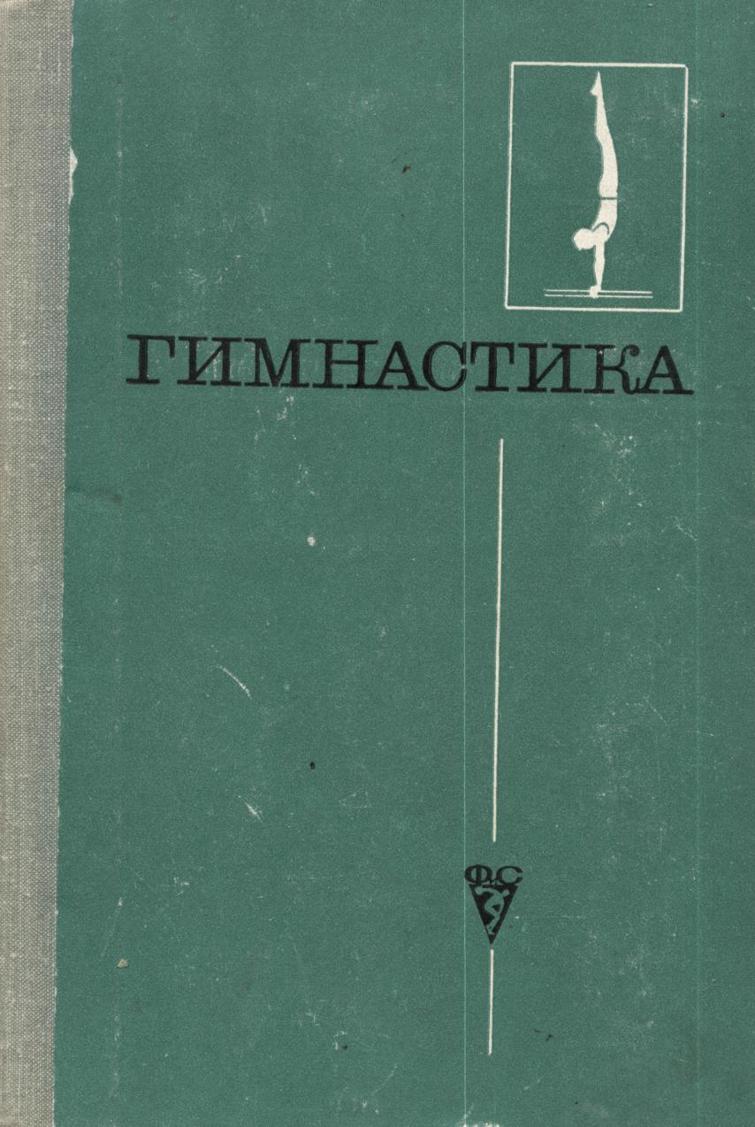

ГИМНАСТИКА
Допущено Комитетом по физической культуре и спорту
при Совете Министров СССР в качестве учебника для студентов средних физкультурных учебных заведений
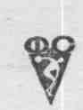
Москва
«Физкультура и спорт»
1977

Под общей редакцией профессора \ М. Л. Украпа \ и доктора педагогических наук, профессора А. М. Шлемина
Г48 Гимнастика. Учебник для техникумов физической культу-
ры. Под редакцией М. Л. Украна и А. М. Шлемина. М., «Физкультура и спорт», 1977.
422 с. с ил.
Учебник для студентов техникумов физической культуры написан в соответствии с программой. В нем излагаются основы методики обучения и тренировки, рассматриваются вопросы физической, технической, тактической и психологической подютов-ки гимнастов.
_{г} 60902-001_₅₇_₇₇ 009(01)—77
(6) Издательство «Физкультура и спорт», 1977 г.
ВВЕДЕНИЕ
В нашей стране каждый пятый житель — физкультурник. Нет сомнения в том, что охват населения физической культурой и спортом в дальнейшем будет возрастать и гимнастика, как одно из важнейших средств советской системы физического воспитания, будет приобретать все большее значение.
Миллионы советских людей используют средства гимнастики с различными целями: с гигиенической и лечебной, со спортивной и оздоровительной, с прикладной и вспомогательной. Разновидности гимнастики находят огромное количество почитателей. Общераз-вивающие, прикладные и спортивные виды гимнастики приносят пользу лицам самого разного возраста, пола, состояния здоровья. Поэтому каждый выпускник физкультурного учебного заведения независимо от своей спортивной специализации должен уметь преподавать гимнастику.
В предлагаемом вниманию учащихся средних физкультурных учебных заведений учебнике приводятся новые данные, полученные в последнее время в результате исследований и обобщения передового опыта. Данный учебник отличается от предыдущего своей структурой. В соответствии с существующей группировкой видов гимнастики он состоит из трех частей (общеразвивающие виды гимнастики, прикладные и спортивные).
Однако во избежание повторений, которые были бы неизбежны при изложении всего материала в каждой группе видов, авторы объединили в отдельный раздел вопросы, имеющие отношение ко всем видам гимнастики, и поместили его в начале учебника (см. «Общие вопросы гимнастики»).
Можно надеяться, что такая структура учебника позволит студентам физкультурных учебных заведений эффективнее освоить все средства и методы гимнастики.

Часть I ОБЩИЕ ВОПРОСЫ ГИМНАСТИКИ
Глава I
ГИМНАСТИКА В СОВЕТСКОЙ СИСТЕМЕ
ФИЗИЧЕСКОГО ВОСПИТАНИЯ
ЗАДАЧИ ГИМНАСТИКИ, ЕЕ ПРЕДМЕТ
Советская система физического воспитания — неотъемлемая составная часть коммунистического воспитания граждан нашей Родины. Применение различных средств и методов физического воспитания в сочетании с гигиеническими факторами содействует укреплению здоровья, физическому развитию, закаливанию организма, формированию жизненно необходимых двигательных навыков. Трудно переоценить значение физических упражнений для воспитания моральных и волевых качеств занимающихся.
В процессе^развития физического воспитания исторически сложилась система средств и методов, в которую вошли гимнастика, игры, спорт и туризм. Среди них особое место занимает гимнастика, призванная обеспечивать общее физическое развитие и совер* шенствование всех основных двигательных способностей. Гимнастика — своеобразное средство и в то же время один из методов советской системы физического воспитания. Она отличается особым подбором упражнений и методических приемов. Если в спорте и играх упражнения заимствованы из жизни, то в гимнастике они, как правило, подобраны специально, чтобы возможно точнее воздействовать на человека.
С помощью гимнастики наиболее успешно решаются задачи общего гармонического физического развития, так как в ее распоряжении имеются самые разнообразные упражнения, благотворно воздействующие на различные звенья двигательного аппарата, на все мышечные группы человека. Если в любом виде спорта используется относительно узкий круг физических упражнений, то в гимнастике количество упражнений буквально не поддается учету.
МЕСТО ГИМНАСТИКИ В СОВЕТСКОЙ СИСТЕМЕ ФИЗИЧЕСКОГО ВОСПИТАНИЯ И ЕЕ ЗНАЧЕНИЕ ДЛЯ ЧЕЛОВЕКА
Гимнастика занимает важное место в советской системе физического воспитания, так как, обеспечивая гармоническое развитие человека, готовит его к труду и защите Родины. В то же время гимнастика является важным средством физической подготовки почти каждого спортсмена и спортсменки. Спортивные виды гимнастики весьма популярны. Они занимают почетное место среди всех видов спорта, культивируемых в СССР.
Лица, регулярно занимающиеся гимнастикой, отличаются равномерно развитой мускулатурой, выправкой, красивой осанкой. Особенно важно то, что гимнастические упражнения обеспечивают развитие мускулатуры плечевого пояса, грудной клетки, рук. Как известно, хорошее развитие этой мускулатуры позволяет не только выполнять работу большой мощности, но и поддерживать слаженную деятельность органов сердечно-сосудистой, дыхательной, пищеварительной и иных систем человеческого организма.
Гимнастика помогает формировать многие прикладные навыки, так как учит правильно ходить, бегать, прыгать, преодолевать препятствия, переносить тяжести, влезать по канату, шесту, лестницам. Среди средств гимнастики имеется много общеразвивающих упражнений, благодаря которым занимающимся нетрудно овладевать перечисленными прикладными навыками.
Особая польза гимнастики заключается в том, что она помогает совершенствованию координационных способностей, т. е. способностей согласовывать действия различных звеньев двигательного аппарата. Конечно, не только гимнастические, но и многие другие упражнения улучшают координацию движений человека, однако благодаря гимнастике эти задачи решаются наиболее четко и последовательно. Постепенное увеличение трудности различных двигательных задач, связанных с координацией движений, несомненно, содействует воспитанию способностей, необходимых для координации сложных движений, с которыми человек повседневно встречается в труде, в быту, на военной службе и, наконец, в спорте.
Гимнастика — незаменимое средство в борьбе со смещениями внутренних органов в необычных условиях. Благодаря многократному повторению различных переворотов, вращений, спадов, подъемов организм гимнастов все меньше и меньше реагирует на необычные положения тела.
ГИМНАСТИКА В КОМПЛЕКСЕ ГТО
Гимнастика не случайно занимает важное место в системе ГТО. В каждой из пяти ступеней нового комплекса, введенного в 1973 г., имеется в качестве обязательного норматива умение выполнять комплекс упражнений утренней гигиенической гимнастики и объяснять значение этих упражнений.
Кроме того, для мальчиков 10—13 лет в обязательные нормы включено подтягивание в висе на перекладине (на количество раз), а для девочек 10—13 лет — лазание по канату с помощью ног. Для подростков 14—15 лет также существует норматив — подтягивание в висе и переворот из виса в упор силой (на количество раз), для девочек дается сгибание и разгибание рук в упоре лежа, руки на скамейке, ноги на полу (на количество раз).
В третьей ступени комплекса для юношей предусмотрены подтягивание и переворот силой из виса в упор. Для девушек остается тот же норматив — сгибание и разгибание рук в упоре лежа, с той лишь разницей, что количество повторений несколько увеличе-

4
5

но. В качестве одного из нормативов на золотой значок может быть зачтен II разряд по спортивной или художественной гимнастике и акробатике.
В четвертой ступени комплекса для взрослых мужчин и женщин предусмотрены нормативы по гимнастике. Для мужчин 19—28 лет — подтягивание в висе на перекладине (на количество раз) с учетом веса сдающего нормы, для мужчин 29—39 лет — сгибание рук в упоре лежа.
Для женщин, сдающих нормативы четвертой ступени, независимо от возрастной группы, включено поднимание и опускание туловища из положения лежа на спине, руки за голову, ноги закреплены (на количество раз). Кроме того, в качестве одного из нормативов на золотой значок для мужчин и женщин в возрасте 19— 28 лет может быть засчитан II разряд по одному из спортивных видов гимнастики.
Наконец, даже в пятой ступени не забыта гимнастика и для муж
чин предусмотрен норматив — сгибание и разгибание рук в упоре
лежа. ,
Важно отметить, что для сдающих на золотой значок среди норм первой ступени по выбору имеется для мальчиков 10—11 лет гим- \ настическое требование (акробатика, упражнение на бревне и опорный прыжок), а для 12—13 лет — четырехборье (акробатика, упражнение на перекладине, на брусьях и опорный пружок). Девочки 10—11 лет могут выступить по двоеборью (акробатика и упражнение на бревне), а 12—13 лет — по троеборью (акробатика, упражнения на бревне и на брусьях разной высоты).
Серьезная гимнастическая подготовка необходима для сдачи не только гимнастических, но и многих других нормативов. Поэтому каждый преподаватель физического воспитания должен знать, как, используя средства гимнастики, подготовить занимающихся к сдаче нормативов комплекса ГТО.
СРЕДСТВА ГИМНАСТИКИ
В гимнастике применяется огромное количество разнообразных упражнений, каждое из которых помогает решать те или иные задачи. Строевые и общеразвивающие упражнения, ходьба, бег, прыжки, простейшие вольные упражнения, прикладные упражнения обычно улучшают общее физическое развитие, укрепляют здоровье, повышают работоспособность занимающихся. Упражнения на снарядах, упражнения художественной гимнастики, опорные прыжки и акробатические упражнения направлены на совершенствование двигательных навыков занимающихся, на воспитание умения хорошо владеть своим телом.
Большое место в гимнастике занимают подвижные игры. Они не являются гимнастическими упражнениями, но широко применяются на уроках гимнастики, так как повышают эмоциональное состояние занимающихся. Физическая нагрузка при проведении игр
б
может быть самой различной. Игры — особенно ценное средство для занятий с детьми и подростками.
Сказанное свидетельствует об исключительно богатом арсенале упражнений гимнастики. Целесообразное и правильное их использование (в зависимости от контингента, с которым проводятся занятия, а также от задач, стоящих перед уроком) делает гимнастику одним из наиболее важных средств физического воспитания граж- ' дан Советского Союза.
МЕТОДИЧЕСКИЕ ОСОБЕННОСТИ ГИМНАСТИКИ
На всесоюзной конференции по гимнастике были сформулированы следующие методические особенности, характерные для гимнастики:
- Разностороннее воздействие на человека. С помощью гимнастических упражнений совершенствуются функции всех органов человека. Если двигательные действия ряда видов спорта воздействуют главным образом на определенные органы и функции человека, формируют определенные двигательные навыки, то средства гимнастики способствуют разностороннему физическому развитию, укреплению всего организма человека, совершенствованию техники выполнения всех основных двигательных навыков.
- Широкое использование различных движений. Гимнастика не ограничивается узким кругом движений, а использует самые разнообразные упражнения для разностороннего физического развития занимающихся. По-разному могут исполняться и упражнения на снарядах. В гимнастике отдельные движения соединяются в комбинации. Нельзя специализироваться ь каком-то узком круге движений. Нецелесообразно, например, заниматься только упражнениями с булавами или только на одном снаряде, так как это слишком односторонне влияет на развитие гимнаста.
- Точное регулирование нагрузки и строгая регламентация педагогического процесса. При проведении занятий с различными контингентами можно точно регулировать физическую нагрузку. Разнообразие методических приемов позволяет изменять степень физической нагрузки в зависимости от задач, стоящих перед конкретным коллективом занимающихся.
Большая плотность урока и высокий эмоциональный подъем сочетаются со строгим порядком, дисциплиной и четкой организацией всего учебного процесса.
4. Относительно избирательное воздействие на различные систе
мы и части тела занимающихся. Советская гимнастика построена
на научных основах. Из физиологии известно, что изолированного
воздействия на отдельные мышечные группы, на отдельные части
тела быть не может, так как воздействие на одни системы отража
ется на деятельности других систем. Например, упражнение на си
лу для одних мышечных групп в большинстве случаев одновремен
но является упражнением для растягивания других мышечных
групп. Любое движение через центральную нервную систему отра-
7

жается на организме в целом. Однако все же с помощью различных упражнений и методических приемов гимнастики можно оказывать относительно избирательное воздействие на различные части тела, на те или иные системы организма и таким образом решать важные задачи физического воспитания. .
5. Различная методика применения упражнений в зависимости от поставленных задач. Каждое физическое упражнение в зависимости от методики его применения может быть использовано для решения различных задач: спортивных, методических, лечебных и др. Например, такое простое упражнение, как ходьба, может быть включено: в программу соревнований — в качестве вида спорта (кто быстрее пройдет дистанцию); в тренировочный процесс — как средство разогревания в начале тренировки (ускоренная ходьба) или как средство успокоения организма в конце тренировки (замедленная ходьба); в перечень назначений врача — как метод лечения для сердечных больных (строго дозированная ходьба).
Такой подход к оценке каждого упражнения позволяет правильно строить занятия по гимнастике с различными коллективами занимающихся.
ВИДЫ ГИМНАСТИКИ И ИХ КЛАССИФИКАЦИЯ
Различные виды гимнастики применяются в зависимости от задач, стоящих перед коллективом, -от половых, возрастных и индивидуальных особенностей занимающихся.
Исходя из задач и особенностей коллектива занимающихся, всесоюзная гимнастическая конференция выделила следующие виды гимнастики:
- общеразвивающие, включающие основную, гигиеническую и атлетическую гимнастику;
- спортивные, куда входят собственно спортивная, художественная гимнастика и акробатика; в настоящее время прыжки на батуте выделены как самостоятельный вид;
- прикладные виды, к которым относятся спортивно-прикладная гимнастика, военно-прикладная, гимнастика на производстве, профессионально-прикладная и лечебная.
Подробная характеристика каждой группы видов дана в соответствующих главах, поэтому здесь остановимся на особенностях каждого вида очень кратко.
Общеразвивающие виды гимнастики
Эти виды направлены на общее развитие и укрепление здоровья занимающихся, на овладение основными двигательными навыками, на развитие силы, ловкости, быстроты и т. п. Кроме того, в их задачу входит приучить занимающихся пользоваться освоенными двигательными навыками в практической деятельности.
1. Основная гимнастика применяется на занятиях с дошкольниками, школьниками и взрослыми.
8
Основная гимнастика для детей дошкольного и школьного возраста проводится на уроках физического воспитания в дошкольных учреждениях, в школе, а также на внешкольных занятиях. Различные гимнастические упражнения позволяют правильно организовать физическое воспитание занимающихся всех возрастов (с учетом их анатомо-физиологических и психологических особенностей). К основным средствам гимнастики в школе относятся: ходьба, бег, прыжки, общеразвивающие упражнения для рук, ног, туловища, упражнения на снарядах массового типа (гимнастической стенке, скамейке, бревне), упражнения в равновесии, сопротивлении, метании мяча и гранаты, а также простейшие упражнения на снарядах, используемых в спортивной гимнастике.
Основная гимнастика для юношей и девушек, для мужчин и женщин способствует совершенствованию морально-волевых качеств и физических способностей занимающихся (силы, ловкости, смелости, решительности, настойчивости и др.), а также жизненно необходимых навыков (ходьбы, бега, метаний, переползания, поднимания и переноски тяжестей, равновесия и т. п.).
В зависимости от анатомо-физиологических особенностей занимающихся подбор упражнений и методика проведения занятий в значительной степени видоизменяются.
2. Гигиеническая гимнастика в Советском Союзе проводится в
двух формах — индивидуальной и групповой.
Индивидуальной гигиенической гимнастикой занимаются ежедневно, причем не только утром, но и днем и вечером. Она не требует никакого специального оборудования. В нее входят простейшие физические упражнения, оказывающие общее воздействие на организм занимающихся и укрепляющие сердечнососудистую, дыхательную и другие системы организма.
Групповые занятия гигиенической гимнасти* кой по своему содержанию ничем не отличаются от индивидуальных, но проводятся в коллективе, под руководством преподавателя. Эти занятия со здоровыми людьми могут быть использованы также для подготовки к сдаче норм ГТО.
3. Атлетическая гимнастика обеспечивает гармоничное разви
тие мускулатуры всего тела, исправляет недостатки в осанке и
одновременно развивает силу, гибкость, ловкость и другие ценные
для человека двигательные качества.
Занятия могут быть групповыми и индивидуальными, проводятся они в зале или на площадке, а также в домашних условиях.
Прикладные виды гимнастики
1. Спортивно-прикладная гимнастика применяется при трениров» ке во всех видах спорта. Она развивает ряд качеств и навыков, необходимых легкоатлетам и пловцам, борцам и футболистам, а
9

также другим спортсменам, совершенствующимся в избранном виде спорта.
- Военно-прикладная гимнастика применяется на занятиях с юношами допризывного возраста, а также в системе физической подготовки военнослужащих. Она предусматривает изучение строевых упражнений, освоение различных прикладных способов ходьбы, бега, прыжков, формирование навыков переползания и лазанья, преодоления препятствий, переноски партнеров различными способами, освоение навыков сохранения равновесия на уменьшенной площади опоры и др.
- Гимнастика на производстве используется в двух формах: вводная гимнастика и физкультурная пауза. При подборе упражнений для проведения гимнастики на производстве учитывается характер производственной деятельности. Обычно выполняются такие элементарные общеразвивающие упражнения, которые помогают не только «снять» усталость, но и повысить производительность труда. Вводная гимнастика и физкультурная пауза рассчитаны на 2—10 мин.
- Профессионально-прикладная гимнастика получает все большее распространение в связи с необходимостью применения специальной физической подготовки, обеспечивающей нормальную производительность труда ряда рабочих специальностей. Специальная гимнастика нужна пожарникам, летчикам, морякам, строителям, шахтерам и многим другим. Она состоит из упражнений обшей физической подготовки, обеспечивающих укрепление здоровья в целом, и упражнений специальной физической подготовки, совершенствующих двигательные способности, необходимые рабочему данной специальности.
- Лечебная гимнастика является хорошим средством лечения заболеваний и травм и применяется в сочетании с различными средствами терапии.
Огромную роль сыграла лечебная гимнастика в годы Великой Отечественной войны; благодаря ей многие тысячи солдат и офицеров Советской Армии смогли после ранения снова возвратиться в строй.
Существуют следующие формы проведения занятий по лечебной гимнастике: урок лечебной гимнастики, сеанс занятий (процедура), урок гигиенической гимнастики, прогулка. На занятиях используется как обычный гимнастический, .так и специальный инвентарь.
Лечебная гимнастика входит в специальный предмет «Лечебная физическая культура».
Спортивные виды гимнастики
За последние двадцать пять лет спортивные виды гимнастики получили особенно широкое распространение в Советском Союзе. Популяризации упражнений на снарядах, акробатических и упражнений художественной гимнастики содействовали многочисленные соревнования. Привлечение детей, подростков, молодежи и взрос-
10
лых гимнастов к соревнованиям по строго определенным программам и правилам, стройная система классификации гимнастов позволили создать три интереснейших вида спорта: спортивную гимнастику, художественную гимнастику и спортивную акробатику.
Овладение искусством выполнения сложных специальных движений во всех трех видах гимнастики со спортивной направленностью осуществляется на основе общих принципов гимнастики, однако в каждой из разновидностей применяются специфические движения.
- Собственно спортивная гимнастика предусматривает для мужчин вольные упражнения, упражнения на перекладине, брусьях, кольцах, коне с ручками и снарядах для прыжков; для женщин— вольные упражнения, упражнения на брусьях, бревне и снарядах для прыжков. В качестве вспомогательных применяются все движения, составляющие содержание основной гимнастики, а также акробатические упражнения и упражнения художественной гимнастики.
- Акробатика содержит самые различные упражнения в балансировании (стойки, мосты, шпагаты); групповые упражнения в балансировании (двойки, тройки, четверки и т. д.); индивидуальные прыжковые упражнения (перекаты, и кувырки, перевороты, перевороты колесом, перекиды, полуперевороты и сальто); упражнения на батуте (учебные и спортивные прыжки) и бросковые упражнения (прыжки броском под ноги, броски с плеч и др.). Прыжки на батуте в настоящее время выделились в самостоятельный вид спорта.
- Художественная гимнастика предназначена для женщин. Она предусматривает упражнения без предмета и с предметами, такими, как мяч, обруч, лента, скакалка, булавы.
Перечисленными спортивными видами гимнастики занимаются сотни тысяч людей. Все три разновидности имеют одинаково большое значение для решения задач физического воспитания граждан нашей страны.
Каждый из спортивных видов гимнастики имеет свою программу многеборья. Программа составляется для каждого разряда в отдельности. Спортсмену, набравшему на соревнованиях определенную сумму баллов, присваивают соответствующее разрядное звание. Классификационные программы и разрядные требования изложены в специальной литературе.
ГИМНАСТИКА КАК ОДИН ИЗ ПРОФИЛИРУЮЩИХ ПРЕДМЕТОВ
В СРЕДНИХ СПЕЦИАЛЬНЫХ ФИЗКУЛЬТУРНЫХ УЧЕБНЫХ
ЗАВЕДЕНИЯХ
Гимнастика — один из основных предметов, изучаемых в учебных заведениях, готовящих кадры преподавателей по физической культуре и тренеров по различным видам спорта. Хорошо владеть всем курсом гимнастики необходимо каждому преподавателю физического воспитания, каждому тренеру независимо от вида спорта,
11

каким он занимается со своими учениками. Нет, пожалуй, ни одного вида, где бы не применялись гимнастические упражнения, то ли в качестве средства общей или специальной физической подготовки, то ли в виде упражнений, помогающих освоить технику основных движений данного вида спорта.
/Гимнастика — один из профилирующих учебных предметов еще и потому, что она содействует воспитанию организованности и дисциплины на занятиях по физической культуре и спорту. Строгий порядок, точная регламентация деятельности занимающихся, выполнение упражнений согласованно, по точной команде — все это прививает каждому физкультурнику весьма полезные качества.
у/Предметом «гимнастика» в учебных заведениях по физической культуре предусматривается изучение теории и методики гимнастики, освоение техники выполнения гимнастических упражнений, овладение профессионально-педагогическими навыками и умениями, необходимыми для проведения занятий. На занятиях по гимнастике в физкультурных учебных заведениях учат организации и проведению тренировочных занятий по гимнастике, направленных на совершенствование спортивного мастерства учеников.
Исходя из этих задач, курс гимнастики состоит из теории, методических и семинарских занятий, занятий по повышению спортивного мастерства и учебной практики.
Глава II ИСТОРИЯ ГИМНАСТИКИ
ВОЗНИКНОВЕНИЕ И ЭВОЛЮЦИЯ ГИМНАСТИКИ
Впервые термин «гимнастика» появился у древних греков в период расцвета древнегреческой (эллинской) культуры — в VIII в. до н. э.
Занятия физическими упражнениями у древних эллинов проводились в специальных заведениях — «гимнасиях». Занимались эллины в обнаженном виде (по-древнегречески «гимнос» — обнаженный).
Уже в те времена эллины подразделяли физические упражнения, используемые с различной целью. Так, упражнения, применяемые для подготовки к соревнованиям, назывались «агонистика», а упражнения, используемые с целью общего физического развития, обозначались термином «гимнастика».
Всеобщая история развития человеческого общества свидетельствует о том, что физические упражнения, напоминающие современные гимнастические, применялись с различной целью еще до древних греков. В Индии — дыхательная гимнастика, в Китае — лечебная, в Египте — ритуальная (при отправлении религиозных церемоний). Из тех же источников известно, что у древних народов Закавказья некоторые акробатические упражнения применялись как подготовительные при обучении борьбе. Наконец, большую
12 .
роль сыграли странствующие акробаты, которые потешали народ своим искусством хождения на руках, кувырками, переворотами, прыжками, ходьбой по горизонтальному канату (на большой высоте) и т. п. Так акробатика послужила проматерью специальных «искусственных» гимнастических упражнений. Но не только культ красивого, сильного человеческого тела в древних Греции и Риме являлся стимулом к занятиям физическими упражнениями. Существенное влияние на содержание гимнастики оказала необходимость боевой подготовки воинов.
Прямые преемники древнеэллинской культуры древние римляне, заимствуя образцы эллинской культуры, внесли и свое в «греческую гимнастику». Например, они ввели такие снаряды, как деревянный конь (для обучения приемам верховой езды), стенку, заборы, лестницы и другие снаряды для лазанья (в целях обучения преодолению препятствий) и, по некоторым данным, деревянный стол (для прыжков). Римляне широко использовали различные акробатические упражнения, которые в то время достигли довольно высокого технического уровня благодаря искусству странствующих артистов-акробатов, пользовавшихся большой популярностью в широких народных массах. Таким образом, уже в древние времена средства гимнастики были очень разнообразными и применялись с различной направленностью.
К сказанному следует добавить, что на всем пути возникновения и развития гимнастики оказывали свое влияние условия социально-экономической жизни общества: культура, наука, способы ведения войн и военная техника.
Необходимо учесть, что в древние времена занятия физическими, а следовательно, и гимнастическими упражнениями были доступны лишь представителям привилегированных классов. О занятиях для женщин не могло быть и речи. В Древней Греции женщин даже в качестве зрительниц не допускали на олимпийские игры под страхом смертной казни.
Нашествие полчищ готов и гуннов с востока (конец III и начало IV в. н. э.), возникновение сначала христианской, а затем и магометанской религий, многочисленные захватнические войны, а также войны религиозного характера (крестовые походы) привели к тому, что в период средневековья процесс развития средств и методов физического воспитания, в том числе и гимнастики, затормозился на очень длительное время.
Несмотря на тяжелое для истории человеческой культуры время, средства физического воспитания все-таки совершенствовались благодаря широкому распространению рыцарских турниров, содействовавших развитию верховой езды и фехтования, а также росту мастерства странствующих артистов-акробатов.
Особое влияние, так же как и в древние времена, на выбор средств и методов физического воспитания в средневековье оказывали способы ведения войн и военная техника. Преимущество в маневренности и быстроте арабских наездников по сравнению с тяжеловооруженными рыцарями (крестовые походы), а впоследствии
13

и изобретение пороха и введение огнестрельного оружия внесли коренные изменения в тактические порядки, в правила ведения боя и управления войсками. На этой основе были разработаны строевые и порядковые упражнения в гимнастике. Возникли и специальные упражнения для обучения способам преодоления препятствий, а также упражнения в беге, прыжках, вольтижировке на коне и другие прикладные упражнения, которые легли в основу будущей «Военно-полевой гимнастики».
В эпоху Возрождения сначала подражали культуре древних (античной культуре), а затем появились новые взгляды на воспитание. Наиболее ярким в этом периоде явилось течение гуманизма.
Самыми передовыми были взгляды на физическое воспитание венецианского врача Меркуриалиса (вторая половина XVI в.). В шеститомном труде «Об искусстве гимнастики» он первым классифицировал виды гимнастики на врачебную, военную и атлетическую.
К тому же времени старая система использования физических упражнений в привилегированных учебных заведениях подвергалась значительным изменениям. Помимо верховой езды и фехтования стали применяться упражнения на ловкость и точность. Возникли также понятия о красивых движениях, об изящных манерах. Постепенно усложнилась и техника упражнений, появились новые элементы, соединения. Помимо тех снарядов, которые были извест-» ны с древних времен, появились новые — перекладина (в современном приближении), трамплин и др. Стали разрабатываться довольно сложные по технике упражнения на этих снарядах. Особенно популярными стали акробатические упражнения.
Известный французский акробат того времени Тюкарро написал первое руководство по акробатике"—«Три диалога об упражнениях в прыжках и вольтижировке в воздухе» — и издал его в Париже в 1599 г. В этой книге были систематизированы все известные к тому времени акробатические упражнения.
Многие гуманисты предлагали установить новую систему всестороннего воспитания юношества, с тем чтобы молодое поколение окончательно освободилось от влияния старых феодальных традиций и догм.
Наиболее сильное влияние в этом направлении, и в частности в вопросах физического воспитания, оказали взгляды Жан-Жака" Руссо (1712—1778 гг.) и Песталоцци (1746—1827 гг.).
Руссо и Песталоцци впервые поставили вопрос о физическом воспитании подрастающего поколения в широком педагогическом плане. Песталоцци теоретически обосновал так называемые аналитические упражнения как средство совершенствования координационных способностей.
В 70-х годах XVIII в. в некоторых городах Германии появились школы нового типа — филантропины, в которых и были сделаны первые попытки использовать идеи Руссо и Песталоцци. В филантропинах начали зарождаться и формироваться основы будущих буржуазных гимнастических систем. Наиболее известными руково-
14
дителями физического воспитания в филантропинах были Фит и Гутс-Мутс.
Антон Фит (1763—1836 гг.) работал водном из первых филантропинов. В трехтомном труде он обобщил личный опыт и изложил свои взгляды на физическое воспитание, а также подверг теоретическому анализу все физические упражнения, которые применялись тогда в филантропинах.
Гутс-Мутс (1759—1839 гг.) работал в другом филантропине почти одновременно с Фитом. Как и у Фита, в гимнастику Гутс-Мутса входили все известные тогда физические упражнения. Гутс-Мутс придавал большое значение форме движений. Он широко применял различные снаряды для лазанья и упражнений в равновесии, применял предметы для метания, большое внимание уделял гимнастическим играм и строевым упражнениям.
К началу XIX в. в развитии гимнастики наметились три направления:
гигиеническое (гимнастика рассматривалась как средство укрепления здоровья и развития физических сил человека);
атлетическое (гимнастика расценивалась как средство развития двигательных навыков человека путем использования сложных гимнастических упражнений, в том числе и упражнений на снарядах) ;
прикладное (гимнастика использовалась как средство обучения солдат преодолению различных препятствий, встречающихся на войне).
Первыми европейскими странами, где это произошло, были Германия, Швеция и Франция.
Немецкая гимнастическая система (турнен) возникла в Германии в тот период, когда она была раздроблена на мелкие административно-территориальные единицы (княжества), мало связанные между собой как экономически, так и политически. Наиболее крупным из них было Прусское королевство. Идея национального объединения с целью создания единого мощного государства популяризировалась в мелких гимнастических кружках — турнферейнах. Руководителем одного из них был Фридрих Ян (1778—1852 гг.). История считает его творцом немецкой гимнастики.
В основу системы, создаваемой им, Ян положил упражнения на гимнастических снарядах и военные игры. Он считал, что упражнения на снарядах лучше, чем другие, развивают физические силы и укрепляют волю человека. Кроме того, на занятиях в перерывах между упражнениями ученики слушали беседы руководителя, преимущественно на националистические темы. Ян называл свою гимнастику «турнкунст» (искусство изворотливости), а учеников — «турнерами». Позднее появилось сокращенное наименование самой немецкой системы — «турнен».
Вслед за немецкой системой возникла и шведская национальная система гимнастики. Причины, послужившие зарождению этой системы, были те же, с той лишь разницей, что Германия уже была втянута в наполеоновские войны, а Швеции это только угрожало.
15

Пьер Линг (1776—1839 гг.) начал, а его сын Яльмар Линг (1820—1886 гг.) закончил создание шведской системы.
В 1813 г. в Стокгольме был открыт специальный институт, в котором П. Линг и начал свою самостоятельную работу по созданию национальной системы гимнастики. В основу своей системы он положил гигиенический принцип. П. Линг считал, что для физического воспитания необходимо применять только такие упражнения, которые укрепляют здоровье и развивают тело человека. П. Линга совершенно не интересовало педагогическое значение гимнастики. Методика шведской системы гимнастики была основана на анатомическом признаке, т. е. подбирались упражнения для развития отдельных частей тела (мышц рук, ног, брюшного пресса, спины).
Почти одновременно со шведской начала формироваться и французская система гимнастики.
Полковник Аморос (1770—1848 гг.), один из приверженцев Наполеона (испанец по происхождению), считается создателем французской системы гимнастики. В 1817 г. в Париже была открыта специальная гимнастическая школа для военных, где Аморос и начал создавать свою систему путем подбора и практической проверки необходимых средств (упражнений) и методов обучения им. Жизненно необходимые и военно-прикладные навыки Аморос считал основными для этой цели, а упражнения для формирования, закрепления и совершенствования этих навыков — главным в своей системе. Однако во Франции среди гражданского населения система¹ Амороса популярностью не пользовалась, так как французы устали от непрерывных войн и мало интересовались военной гимнастикой. В то же время военные круги многих государств старались возбудить интерес к военной гимнастике, популяризируя эту систему.
Таким образом, к середине XIX в. сложились три национальные гимнастические системы, отражавшие три указанных направления: шведская (гигиеническая), немецкая (атлетическая) и французская (прикладная).
В середине XIX в. (в 60-х годах) в Чехии возникло так называемое «сокольское» движение — форма национально-освободительной борьбы чехов, находившихся под властью Австро-Венгерской монархии. Гимнастика служила средством объединения чешской молодежи, воспитания ее в духе патриотизма и подготовки к предстоящей борьбе за национальное освобождение.
Главную работу по созданию сокольской системы гимнастики проделал доктор Мирослав Тырш (1832—1884 гг.). Основная задача, которую ставил перед собою М. Тырш, была создать такую гимнастическую систему, которая смогла бы увлечь всю чешскую молодежь обоего пола с самого юного возраста. Будучи профессором эстетики, М. Тырш стремился к тому, чтобы упражнения были красивыми и привлекательными. Вот почему внешняя форма движений стала в сокольской системе основным критерием. По содержанию сокольская система гимнастики вначале была очень близка к немецкой. Все упражнения систематизировались по чисто внешним признакам на четыре основных отдела.
К первому относились упражнения без предметов (ходьба, бег, вольные и порядковые упражнения, «разности»).
Ко второму — снарядовые упражнения (со снарядами и на снарядах; сюда же относились прыжки).
К третьему — групповые упражнения (пирамиды и гимнастические игры).
К четвертому — боевые упражнения (сопротивления, борьба,-кулачный бой, фехтование).
Урок сокольской гимнастики по своей структуре и содержанию приближался к современным.
В первой части урока использовались порядковые (строевые) упражнения, вольные упражнения без предметов и с предметами (палки, гантели). В основной— упражнения на снарядах, прыжки, акробатика, боевые упражнения, игры и пр. В заключительной — ходьба и «умеренный» бег.
Занимающиеся делились во время урока на подгруппы для смены по видам упражнений (то, что теперь называется «отделениями»).
Для сокольской системы гимнастики было характерно:
выполнение упражнений с вытянутыми носками и пальцами рук, прямолинейность и резкость движений;
выполнение вольных упражнений и упражнений на снарядах в виде комбинаций, причем особое внимание обращалось на красоту переходов из одного положения в другое и положений тела во время пауз (в вольных упражнениях особенно);
точное и красивое выполнение прыжков, так же как и вольных упражнений и упражнений на снарядах.
В сокольской системе гимнастики окончательно сформировалась одна из особенностей гимнастики — стилизация формы движений. В ней впервые возникли массовые гимнастические выступления и соревнования (всесокольские слеты). Руководители сокольского движения уделяли массовым выступлениям особое внимание, так как понимали, какое огромное политическое влияние можно было здесь оказывать на молодежь.
Сложная техника упражнений сокольской гимнастики и их красота обеспечили ей успех во многих странах.
Последняя треть XIX в. характеризуется ростом милитаризма и империалистических тенденций. В связи с этим буржуазное физическое воспитание изменяется, приспосабливаясь к решению задач правящего класса в новых условиях. В то же время начинает развиваться новая форма использования физических упражнений — спорт.
Спорт с самого начала используется буржуазией в качестве одного из эффективных средств идейного, экономического и политического «воспитания», а точнее, закрепощения трудящихся масс. Меняет свой облик и гимнастика, особенно сокольская и Typjig»f|ipe-вращающиеся постепенно из гимнастических систем в спвртизвно-гимнастические. В разных странах создаются-»«гопвивно7-.р«мнасти-ческие союзы.

16
17

Образовавшаяся в 1881 г. Международная федерация гимнастики (ФИЖ) возглавила проведение международных соревнований по данному виду спорта. Позже стал претендовать на это и Международный олимпийский комитет (организованный в 1894 г.). Гимнастика уже на I Олимпийских играх в 1896 г. вошла в программу соревнований. Некоторый разнобой в работе ФИЖ и олимпийского комитета со временем был устранен, и гимнастика утвердилась как один из олимпийских видов спорта.
Международная гимнастическая организация сыграла важную роль в развитии спортивной гимнастики. Вначале соревнования проводились внутри национальных федераций (первые в Сокольских обществах — 1877 г.). Дальнейшие спортивные встречи, которые проводились уже между гимнастами различных стран, способствовали техническому росту гимнастов, обобщению и распространению накопленного опыта.
Особенно большое значение имели систематические соревнования на первенство мира, или, как они вначале назывались, международные турниры. Первой такой турнир состоялся в 1903 г. в Антверпене (Бельгия). Впоследствии первенства мира по гимнастике стали называться конкурсами.
Сначала соревнования на первенство мира проводились (среди мужчин) через каждые два года (6 раз —с 1903 по 1913 г. включительно), а затем после перерыва, вызванного первой мировой войной, начиная с 1922 г., через каждые четыре года (в промежут-" ках между олимпийскими играми). Счет шел порядковый в зависимости от количества уже проведенных первенств. Таким образом, учитывая, что в 1942 и 1946 гг. первенства не проводились и возобновились лишь в 1950 г., последнее первенство (в 1974 г. в Варне) было 18-м по счету.
ФИЖ содействует организации матчевых встреч между странами⁻— членами федерации и проводит за год до первенства мира розыгрыш Кубка Европы.
Программы соревнований и составы участников таких крупных международных соревнований по гимнастике, как первенства мира и олимпийские игры, претерпели ряд изменений. Так, женщины впервые участвовали в соревнованиях на Олимпийских играх в 1928 г., а на первенствах мира — в 1934 г. Программа соревнований у мужчин до первенства мира 1950 г. могла включать не только гимнастические, но и прикладные виды, такие, например, как бег на 100 м, прыжок в высоту, прыжок с шестом, лазанье по канату и т. п. Из программы для женщин постепенно были исключены упражнения на перекладине, кольцах в каче, командное вольное упражнение с предметом. С 1952 г. (XV Олимпийские игры) у мужчин и с 1958 г. (XIV первенство мира) у женщин окончательно сложилось классическое многоборье: 6 видов у мужчин (вольные упражнения, опорный прыжок, упражнения на коне с ручками, кольцах, брусьях и перекладине) и 4 вида у женщин (вольные упражнения, опорный прыжок, упражнения на брусьях разной высоты и бревне).
18
С 1958 г. дополнительно были введены финальные соревнова-ня для определения победителей в отдельных видах многоборья как у мужчин, так и у женщин, а с 1972 г. введено также финальное соревнование для лучших многоборцев, на котором определялись победители в многоборье среди мужчин и женщин.
На международных соревнованиях по гимнастике до 1960 г. у мужчин побеждали гимнасты европейских стран. А с 1952 по-1958 г. включительно мужская сборная СССР неизменно выходила победительницей на всех крупнейших спортивных форумах (первенства мира, олимпийские игры). Однако в 1960 г. на XVII Олимпийских играх в Риме победу одержали японские гимнасты. С тех пор они удерживают за собой пальму первенства в командных соревнованиях. Что касается гимнасток, то с 1952 г. по настоящее время советские спортсменки сохраняют за собой звание сильнейших, и только в 1966 г. (на XVI первенстве мира в Дортмунде) они с минимальным счетом проиграли чехословацким гимнасткам.
ГИМНАСТИКА В ДОРЕВОЛЮЦИОННОЙ РОССИИ
История развития гимнастики в России шла в основном теми же путями, что и за рубежом.
Элементы гимнастики в быту народов России, как и у других народов, населявших нашу страну, существовали издавна. Развлечения в праздничные дни включали выступления скоморохов, ходивших на руках «колесом», выполнявших сложные прыжки и другие упражнения. В Средней Азии большой популярностью пользовались канатоходцы. У некоторых народов Кавказа использовались упражнения с небольшими тяжестями, служившие средством разминки перед борьбой. Почти у всех народов были в почете верховая езда и искусство вольтижировки.
Отечественная система военно-полевой гимнастики ведет свое начало от времен Петра I (конец XVII в.). В своих потешных полках, позже ставших гвардейскими (Семеновский и Преображенский), Петр I внедрял военные упражнения типа преодоления различных препятствий. При Петре I были заложены основы системы физической подготовки войск. Он же дал указание о введении гимнастики в военно-морских учебных заведениях.
В середине XVIII в. выдающийся русский полководец А. Румянцев продолжил дело Петра I, внедрив в систему боевой подготовки войск средства физического воспитания.
Большой вклад в дело развития системы физической подготовки русской армии внес великий русский полководец А. В. Суворов. Особое внимание он уделял воспитанию выносливости, обучению штыковому бою и умению быстро преодолевать препятствия. А. В. Суворов учил солдат действовать в бою сознательно. «Каждый солдат должен знать свой маневр», — писал он. Свои взгляды на подготовку войск А. В. Суворов четко изложил в «Полковом учреждении».
Один из выдающихся флотоводцев России адмирал Ф. Ф. Уша-
19

ков воспитывал личный состав флота также в суворовском духе. Интересен его методический прием для достижения меткости в стрельбе в условиях морской качки: матросов на учениях заставляли стрелять с качелей.
Суворовские традиции в боевой и физической подготовке сохранились при М. И. Кутузове и его сподвижниках (первая четверть XIX в.).
Однако вскоре после декабрьского восстания отечественная система физической подготовки войск начала постепенно заменяться прусской системой воспитания солдат. Бессмысленная муштра отвечала задачам превращения армии в послушный и бессловесный аппарат подавления народа. Это вело к снижению боеспособности армии, на что обратила внимание даже реакционная верхушка командования. Поэтому в 30-х годах XIX в. в гвардейских полках возобновляются обязательные занятия гимнастикой.
Руководителем гимнастики в полках назначается де Паули (последователь французской системы Амороса). Гимнастика де Паули делилась на две части: первая («Упражнения телесных способностей») была направлена на укрепление здоровья, развитие силы, быстроты, ловкости и выносливости; вторая («Собственно военные упражнения») представляла собой специальную прикладную гимнастику. Первая решала задачи гигиенического порядка, вторая — чисто прикладного.
Несмотря на прогрессивный по тому времени характер этой гимнастики, она не привилась и после смерти де Паули (в 1839 г.) была заменена шведской гимнастикой Линга, которая также не имела успеха в русской армии.
До середины XIX в. царское правительство не придавало серьезного значения гимнастике, и лишь после Крымской войны (1853— 1856 гг.) гимнастика вводится как обязательный предмет обучения солдат сначала в гвардейских и гренадерских корпусах, а затем во всех воинских частях.
В гимнастику включили вольные и военно-прикладные упражнения. Были приняты «Правила для обучения гимнастике в войсках». Однако низкая квалификация руководителей занятий (обычно это были наиболее ловкие и способные солдаты или унтер-офицеры), совершенно не знакомых с методикой гимнастики, привела к многочисленным нареканиям (устным и печатным) со стороны передовой части русского офицерства, которая требовала больше внимания уделять методике обучения солдат гимнастике.
По реформе, проведенной в армии, в 1874 г. сократился срок военной службы, что заставило пересмотреть систему физической подготовки войск и допризывной подготовки учащейся молодежи.
Одним из активных сторонников физической подготовки в русской армии был генерал М. И. Драгомиров. Он определил цели и задачи физической подготовки войск, разработал систему и методику практических занятий гимнастикой в армии .
Позднее в русской военной гимнастике стало заметным тяготение к снарядам, применявшимся в немецкой гимнастике, что встре-
20
тило сопротивление со стороны многих военных, в том числе и самого М. И. Драгомирова, который выступал в защиту военно-полевой гимнастики.
В военно-морском флоте предусматривались занятия такими же упражнениями, как и в армии, но с некоторым тяготением к военно-морским прикладным упражнениям.
В специальном наставлении для флота большое место отводилось методике гимнастики. Предлагалось проводить занятия живо, интересно, не переутомляя матросов, применяя элементы соревнования.
С 1910 г. в основу физической подготовки войск была положена сокольская система гимнастики.
В учебных заведениях с начала XVIII в. и вплоть до Великой Октябрьской социалистической революции преподавалась гимнастика, заимствованная из различных зарубежных систем. При этом в значительной мере решались задачи подготовки учащейся молодежи к военной службе сначала в военных учебных заведениях (кадетских корпусах), затем в полувоенных (военных гимназиях) и, наконец, в чисто гражданских гимназиях (реальных и коммерческих училищах) и т. п. Зарубежные специалисты, приглашавшиеся царским правительством (французы, немцы, шведы), преподавали каждый по-своему.
Для руководства физической подготовкой учащихся военно-учебных заведений был приглашен профессор П. Ф. Лесгафт.
До начала активной деятельности П. Ф. Лесгафта в области физического воспитания не было никаких программ по физическому воспитанию для учебных заведений.
Известный ученый, анатом и педагог П. Ф. Лесгафт (1838— 1909 гг.) является первым создателем отечественной системы гимнастики. Он опубликовал первое научно обоснованное руководство по физическому воспитанию детей — «Руководство по физическому образованию детей школьного возраста» .
Физические упражнения, по Лесгафту, — средства, способствующие развитию интеллекта через сознательное овладение элементами движений собственного тела. Исходя из этого, П. Ф. Лесгафт разработал свою гимнастическую систему.
-Процесс физического образования детей П. Ф. Лесгафт представлял так:
- сначала ребенок овладевает простыми движениями; с этой целью ему необходимо при выполнении их сравнивать и анализировать свои действия, т. е. понимать их; для внесения элемента сознательности в выполнение простых движений нужно пользоваться главным образом объяснением, а "не показом;
- затем ребенок выполняет упражнения с увеличивающимся напряжением; достигается это путем изменения веса предметов (поднимание, метание), скорости (ходьба, бег), расстояния (ходьба, бег, прыжки, метания), сопротивления (упражнения с партнером) и т. п., производя эти уже знакомые движения, но в новых условия, т. е. с преодолением постепенно возрастающих труд-
21

ностей, занимающийся (ребенок) учится делать их в наиболее короткий срок при наименьшей затрате сил;
- далее ребенок переходит к выполнению упражнений, связанных с изучением пространственных отношений и распределением работы по времени; выполняя эти упражнения, занимающийся (ребенок) учится соразмерять свои движения во времени и пространстве, заранее предвидя результат; с помощью такого рода упражнений он развивает мышечное чувство и учится действовать наилучшим образом в любых условиях;
- наконец, ребенок выполняет группу систематизированных упражнений в виде сложных действий (применяется во всех классах школы параллельно с первыми тремя группами); пользуясь сложными действиями во время игр, экскурсий, трудовых движений, ребенок (подросток) проверяет приобретенные умения и закрепляет их.
П. Ф. Лесгафт показал, как тщательно нужно подбирать те или иные физические упражнения для достижения желаемого результата. Своим примером он призывал ученых и педагогов к творческой активности, к борьбе против некритического переноса в практику физического воспитания модных зарубежных систем гимнастики и спорта.
Славянофильское течение, возникшее в России во время осво-, бодительной войны на Балканах, привело к тому, что основными специалистами по физическому воспитанию, приглашаемыми из-за границы, стали чехи.
К началу первой мировой войны сокольская гимнастика преподавалась в 854 учебных заведениях (54%) и была признана как официальная система физического воспитания для средних учебных заведений. При учебных округах были открыты специальные курсы по подготовке отечественных специалистов по гимнастике.
Теория и практика гимнастики в дореволюционной России к этому времени достигла уже значительного развития. В этом отношении Россия уступала лишь тем странам, где гимнастика являлась основой национальной системы физического воспитания (Франция, Швеция, Германия, Чехия). Вершиной научной мысли о физическом воспитания в стране являлась в то время система П. Ф. Лес-гафта, которая, однако, после смерти ученого не могла получить должного распространения, так как царское правительство старалось использовать гимнастику преимущественно в военных целях и прибегало к услугам иностранных специалистов.
Развитие спортивной гимнастики было связано с возникновением и распространением гимнастических обществ. Еще в 1863 г. в Петербурге было основано общество «Пальма», в 1868 г. в Москве— «Московское гимнастическое общество», в 1869 г. — «Петербургское гимнастическое общество» и др. Некоторые из этих обществ испытывали влияние немецких турнеров, а часто и руководились ими. В последующие годы в ряде гимнастических обществ стали культивировать шведскую гимнастику, имевшую выраженный гигиенический характер. В 1883 г. при участии известного рус-
22
ского писателя А. П. Чехова, а также писателя В. А. Гиляровского (будущего председателя общества) было основано «Русское гимнастическое общество». Это общество по настроениям было демократичнее других. В нем состояли рабочие, студенты, мелкие служащие, а также представители буржуазии.
С 1885 г. в России начали проводить соревнования по гимнастике. В первом соревновании участвовало 11 человек. Последующие соревнования были проведены в 1886, 1888 и 1892 гг. В последнем из них участвовало 20 человек, в 1903 г. — 15 человек.
В 1900 г. в России появились первые организации общества «Сокол», сначала в виде сокольских гимнастических кружков в наиболее крупных административных центрах (Петербург, Москва, Киев, Харьков, Одесса, Ростов, Тифлис и др.). Быстрое развитие Сокольского движения и сокольской гимнастики началось после революции 1905—1907 гг.; было оформлено общество «Русский сокол», стал издаваться журнал «Вестник русского сокольства». Это объяснялось тем, что царское правительство решило использовать сокольскую гимнастику для отвлечения учащихся от политической деятельности и для допризывной подготовки молодежи.
Деятельность сокольских обществ (сначала кружков) содействовала развитию в России гимнастики, и в частности спортивной гимнастики. В обществах накапливался опыт методики преподавания, готовились кадры руководителей, росло мастерство гимнастов.
В сокольских гимнастических обществах России занималось в 1915 г. несколько тысяч, что же касается других гимнастических организаций, то число их членов было ничтожным.
ОСНОВНЫЕ ЭТАПЫ РАЗВИТИЯ ГИМНАСТИКИ В СССР
После Великой Октябрьской социалистической революции в нашей стране появились большие возможности для развития и совершенствования гимнастики. Создание советской школы гимнастики тесно связано с процессом формирования отечественной системы физического воспитания. Этот процесс можно условно разделить на следующие этапы:
1-й этап — с 1918 по 1930 г. В это время гимнастика выступает как средство разностороннего физического развития.
В 1918 г. был создан Всевобуч — организация, которой партия и правительство поручили подготовку резервов для Красной Армии. Руководство Всевобучем было возложено на Н. И. Подвойского, активного участника Вооруженного восстания в октябре 1917 г., руководителя штурма Зимнего дворца. Работники Всевобуча широко использовали гимнастику в интересах боевой и физической подготовки молодежи. Лично Н. И. Подвойский и после расформирования Всевобуча (1923 г.) принимал активное участие в процессе формирования и становления советской гимнастической школы.
В 1920 г. Всевобуч в Москве на Ходынском поле организовал большое гимнастическое выступление с участием 2000 человек. Демонстрировались массовые вольные упражнения, фигурная мар-
23

шировка с построением «живых» букв — «РСФСР» и другими спортивными упражнениями. В. И. Ленин, присутствовавший на этом выступлении, высоко оценил такую форму массовых физкультурных праздников, предсказав им большое будущее.
В организациях Всевобуча работа велась на основе старых, дореволюционных руководств и военных наставлений. Преподаватели-практики были слабо теоретически подготовлены и не могли, а некоторые не хотели критически отнестись к старому. Во многих городах возродились старые сокольские организации. В Грузии еще в 1918 г. при меньшевиках была создана гимнастическая организация «Шевардени» (по-грузински — горный орел) с характерным националистическим уклоном. Аналогичным было возникшее в те годы еврейское гимнастическое общество «Маккаби».
В этот бурный и ответственный период борьбы за укрепление Советской власти важно было сочетать физическое и идейно-политическое воспитание молодежи, чтобы не дать специалистам, настроенным против революции, захватить в свои руки руководство гимнастикой.
Большую помощь в этом деле оказал Ленинский комсомол. В противовес старым клубам и организациям создаются комсомольские гимнастические организации. В 1921—1922 гг. в Петрограде, на Украине возникают ячейки «Спартака», в Москве — «Муравья». В Петрограде делаются попытки создать оригинальны^, метод «Спартака». Это происходит, однако, не без влияния «пролеткультовских» взглядов и настроений и приводит к тому, что занятия гимнастикой превращаются в занятия общей физической подготовкой с использованием всех основных видов физических упражнений. В то же время упражнения на снарядах исключаются на том лишь основании, что они могут якобы автоматически'привести к возрождению сокольских организаций в стране; во многих местах гимнастические снаряды просто уничтожались.
В 1923 г. по решению партии и правительства организуется Высший Совет физической культуры при ВЦИКе РСФСР. Гимнастические общества и клубы старого типа были распущены. Комсомол расформировал свои гимнастические организации. Вместо них начали создаваться кружки физической культуры при клубах предприятий и учреждений.
Шефство Наркомздрава над физической культурой привело к тому, что были заложены основы и разработаны методы врачебного контроля над занятиями гимнастикой, однако сами занятия были сведены к достижению очень узкой цели — укреплению и развитию силы занимающихся.
В 1926 г. Центральный Комитет РКП (б) принял специальное постановление о физической культуре, в котором гимнастика была названа в числе основных средств физического воспитания. В постановлении было указано, что сводить физическое воспитание только к оздоровлению и приобретению прикладных навыков нельзя. Подчеркивалось большое значение соревнований. В 1926 г. XV партийная конференция осудила деятельность руководящих проф-
24
союзных работников, которые сводили физическое воспитание к" одной зарядке и явно недооценивали спорт. Лишь после этого в советских физкультурных организациях был введен секционный метод занятий гимнастикой и спортом. Начали критически пересматривать существовавшие гимнастические системы, их содержание, методы работы по гимнастике.
В 1926—1927 гг. в начальных и средних школах, а в 1929 г. и в высших учебных заведениях физическая культура была введена как предмет учебного плана. Появились новые программы по физическому воспитанию, в которых главное место занимала гимнастика. Большое значение, для развития гимнастики имели соревнования.
В 1928 г. проведена Всесоюзная спартакиада, в программе которой была (правда, незачетным видом) и спортивная гимнастика. Участвовало всего 60 человек (5 команд по 8 человек от Москвы, Ленинграда, Украины, Северного Кавказа и Закавказья и 20 человек личников). В программу соревнований входили наряду с чисто гимнастическими в'идами и прикладные упражнения. Трудность упражнений была относительно невысокой.
В 1930 г. в Харькове состоялась первая встреча по спортивной гимнастике, в которой приняли участие команды из различных городов СССР: Ленинграда, Ростова-на-Дону, Харькова, Киева, Днепропетровска. Программа стала уже труднее, но прикладные виды еще в нее входили.
2-й этап — с 1931 по 1940 г. В этот период гимнастика выступает как одно из основных средств советской системы физического воспитания. Вехой в развитии советского физкультурного движения был 1931г. По инициативе Ленинского комсомола был введен комплекс «Готов к труду и обороне СССР» I ступени, в 1932 г. — II ступени. Для гимнастики комплекс означал передачу в его сферу вопросов, связанных с разносторонней физической подготовкой детей, молодежи, взрослых (чем фактически до 1931 г. занимались секции гимнастики), и переход к развитию видов гимнастики со спортивной направленностью. Одновременно следует учитывать, что в первых комплексах ГТО (особенно II ступень) гимнастика была представлена очень солидно — в виде вольных упражнений и упражнений на снарядах (перекладина, брусья, опорный прыжок).
Особенно быстро развивается спортивная гимнастика. Уже в 1932 г. в Ленинграде одновременно со Спартакиадой ВЦСПС проводится второе всесоюзное первенство по гимнастике, в котором участвовало 70 человек. Впервые наряду с мужчинами выступали женщины. В составе команд были участники старшего возраста. Программа была значительно труднее, однако, как и в предыдущие годы, по традиции она включала прикладные виды.
В 1933 г. была проведена I международная конференция по гимнастике, явившаяся одновременно и I всесоюзной конференцией. Одновременно с конференцией состоялось третье первенство СССР по гимнастике, в котором участвовало уже 193 человека. Программа была еще сложнее, а прикладные виды были уже исключены.
25

Гимнастика в этом периоде уже рассматривается как одно из ведущих средств советской системы физического воспитания, а спортивная гимнастика ■— как вид спорта.
В 1935 г. впервые введена классификационная программа по гимнастике, а в 1936 г. на первенстве СССР впервые было присвоено звание мастера спорта 12 участникам соревнования.
Советские гимнасты в 1937 г. участвовали в III Международной олимпиаде рабочего спорта в Антверпене (Бельгия). Они выиграли как общекомандное первенство среди мужчин и женщин, так и личное, победив гимнастов Швейцарии, Чехословакии, Финляндии и Швеции, занимавших видное место на международной спортивной арене в спортивной гимнастике. Победителями этой Олимпиады стали Н. Серый и М. Тышко.
Эти соревнования показали, что за 20 лет Советской власти в результате совершенствования системы физического воспитания, а также благодаря заботе Коммунистической партии и Советского правительства о развитии спорта в нашей стране мастерство советских спортсменов значительно выросло.
3-й этап —с 1941 по 1945 г. Этот период занимает в истории нашего государства особое место. Гимнастика в эти трудные для страны годы Великой Отечественной войны сыграла огромную роль, являясь средством допризывной подготовки и лечебным средством для скорейшего возвращения в строй раненых и больных воинов. .
Несмотря на то что война еще не окончилась, в 1943 г. было проведено личное первенство СССР по спортивной гимнастике, причем программа его стала более трудной, чем на первенстве СССР 1940 г. Такое же первенство состоялось и в 1944 г.; его программа была еще труднее, а уже первенство СССР 1945 г. (лично-командное) проведено по программе, не уступавшей по трудности программе первенства мира. К концу 1945 г. советская спортивная гимнастика, несмотря на перенесенные страной невероятные лишения, стала быстро развиваться.
4-й этап — с 1945 по 1951 г. Характерной чертой этого этапа является окончательное восстановление довоенных масштабов советской гимнастики и выход ее на международную спортивную арену, а в связи с этим и изменение содержания женской спортивной гимнастики.
Историческое постановление Центрального Комитета партии от 27 декабря 1948 г. сыграло решающую роль в развитии всех видов гимнастики в послевоенный период.
Серьезное значение для практики работы имела II всесоюзная конференция по гимнастике, решившая ряд важных организационных и методических вопросов. Гимнастика со спортивной направленностью была уже разделена на три самостоятельных вида — спортивная, художественная и акробатика.
На матчевых встречах с гимнастами не только стран социалистического содружества (ВНР, ГДР, ВНР, СРР, ПНР), но и с гимнастами капиталистических стран (Бельгия, Финляндия, Австрия, Швеция, Норвегия, Франция) и на показательных выступлениях в
этих странах советские гимнасты и гимнастки продемонстрировали высокий уровень спортивно-технической подготовки. Встречи кончались победой советских спортсменов, а выступления принимались с восхищением.
В 1949 г. в Стокгольме на очередном конгрессе Федерация гимнастики СССР была принята в ФИЖ, и советские гимнасты стали готовиться уже к официальным выступлениям на международных спортивных турнирах.
5-й этап —с 1952 по 1959 г. В эти годы широко использовали все виды гимнастики, а спортивная гимнастика зав.оевала передовые позиции на международной спортивной арене.
1952 год был особенно знаменательным. Выступив впервые на
XV Олимпийских играх в Хельсинки (Финляндия), наша мужская
и женская команды добились блестящей победы, завоевав команд
ное первенство. Абсолютными чемпионами Игр стали советские
гимнасты В. Чукарин и М. Гороховская.
Обобщение нашей передовой практики гимнастики и теоретические исследования позволили добиться поистине огромных успехов на XIV первенстве мира в 1954 г. в Риме (Италия). Здесь также в командном и личных зачетах первыми стали советские гимнасты: В. Чукарин и В. Муратов разделили славу абсолютных чемпионов мира; абсолютной чемпионкой мира среди женщин стала Г. Рудько (Шамрай) .
Хороших результатов добились наши гимнасты и в 1956 г. на
XVI Олимпийских играх в Мельбурне (Австралия) и в 1958 г. на
XV первенстве мира в Москве. Победителями в личном первенстве
в 1956 г. стали В. Чукарин и Л. Латынина, а абсолютными чемпио
нами мира в 1958 г. — Б. Шахлин и Л. Латынина.
Наряду с собственно спортивной гимнастикой в этот период широкое распространение получают два других вида спорта: художественная гимнастика и акробатика. В коллективах физкультуры предприятий и учреждений, при ДСО и ДЮСШ организуются группы спортсменок, тренирующихся и выступающих на соревнованиях по художественной гимнастике, — окончательно складывается программа этого красивого вида спорта, призванного не только физически, но и -эстетически воспитывать девочек, девушек и женщин. Вместе с художественной гимнастикой все большую популярность приобретает спортивная акробатика — прекрасный вид спорта, воспитывающий мужество, смелость, решительность, ловкость. Средства акробатики имеют особую значимость в военно-прикладном, профессионально-прикладном и спортивно-прикладном видах гимнастики.
В этом периоде проводятся первые международные соревнования по художественной гимнастике и акробатике.
6-й этап — с 1960 г. по настоящее время — характерен резким ростом соперничества на международной спортивной арене между советскими и зарубежными спортсменами. Следует, однако, отметить, что спортивная борьба у гимнастов и у гимнасток протекала по-разному.

26
27

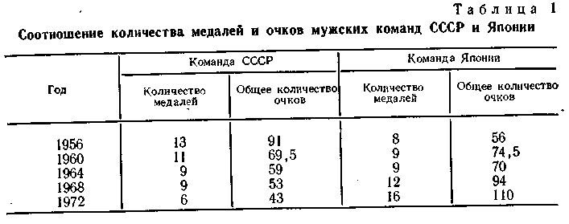
набранных советскими и японскими гимнастами на пяти олимпийских играх (с 1956 по 1972 г.).
У мужчин стали намечаться соперники, как уже было сказано, в 1956 г. на Олимпийских играх в Мельбурне (Австралия) в лице японских гимнастов. Однако первая неудача постигла наших гимнастов в 1960 г. на Олимпийских играх в Риме, где они проиграли японским спортсменам золотую медаль в командной борьбе. Все же на этих Играх Б. Шахлин успешно сохранил за собой звание абсолютного чемпиона; он же победил в упражнениях на брусьях, коне и в прыжке. А. Азарян получил золотую медаль за упражнения на кольцах. Таким образом, наши мужчины увезли домой большой багаж медалей: 5 золотых, 3 серебряные и 3 бронзовые.
Через 4 года, в 1964 г., на Олимпийских играх в Токио наши спортсмены выступили неудачно. Золотой медалью на этот раз был награжден лишь один Б. Шахлин за упражнения на перекладине; кроме того, гимнастам достались 3 серебряные медали (из них 1 за командное первенство) и 3 бронзовые (из них 1 за многоборье). На этот раз Б. Шахлин в многоборье завоевал лишь бронзовую медаль.
В 1968 г. на Олимпийских-играх в Мехико М. Воронин завоевал 2 золотые медали — за упражнения на перекладине и за опорный прыжок, серебряная медаль досталась ему же за многоборье, и такую же медаль получила команда за 2-е место.
Кроме того, М. Воронин завоевал 2 серебряные медали за выступление на кольцах и брусьях, бронзовую медаль за выступление. на коне. Бронзовые медали получили также М. Диомидов — за опорный прыжок и В. Клименко — за выступление на брусьях.
В Мехико М. Воронин показал себя настоящим бойцом в борьбе с сильнейшей шестеркой японских гимнастов, которой вновь досталось 1-е место в командных соревнованиях.
Не менее острая спортивная борьба, чем на Олимпиаде 1968 г., развернулась среди мужчин на XX Олимпийских играх в Мюнхене в 1972 г. Здесь выступило полных 16 команд. Всего приняло участие в этих состязаниях 113 гимнастов из 26 стран. При этом Япония набрала в сумме 571,250 балла, СССР — 564,050 балла. Вместе, с тем больших успехов добились команды ГДР, ПНР, ФРГ и КНДР. Средняя сумма баллов члена японской команды составила 114,250. Лучший спортсмен команды — чемпион олимпийских игр С. Като набрал 114,575, а худший — С. Касамацу—113,700 балла. Разница в сумме баллов между первым и пятым спортсменами составила всего 0,950 балла.
Несмотря на то что наша команда, выступавшая на XX Олимпийских играх, за исключением М. Воронина, состояла из молодых гимнастов, она. в целом показала неплохие результаты. Однако средняя сумма баллов члена нашей команды была равна лишь 112,800 балла. Разница между результатами первого и пятого спортсменов составила 3,550 балла. Эти данные свидетельствуют о том, что состав японской команды оказался более ровным. Интересно при этом отметить, что средний возраст команды Японии составил 25 лет, а нашей команды — 22,14 года.
В табл. 1 показано соотношение количества медалей и очков,
28
Как видно из таблицы, наши гимнасты за период с iyoo по 1972 г. выступали хуже, чем японские. Это можно объяснить недостаточным вниманием к подготовке резервов, а также слабым внедрением научных данных в систему подготовки ведущих гимнастов страны. В последнее время учебной работе с молодыми гимнастами уделяется большое внимание. Можно предполагать, что это принесет свои результаты.
У женщин на этом этапе все складывалось по-иному. В 1956 г. Л. Латынина завоевала в Мельбурне на XVI Олимпийских играх золотые медали в многоборье, за опорные прыжки и вольные упражнения. Наши спортсменки также выиграли золотую медаль в командном зачете. Серебряные медали получили: Л. Латынина за выступление на брусьях, Т. Манина за выступление на бревне и за прыжок. Бронзовые медали достались С. Муратовой за победу в многоборье и на брусьях.
В 1960 г. в Риме Л. Латынина сохранила за собой звание абсолютной чемпионки, а также победила в вольных упражнениях, П. Астахова была лучшей на брусьях, М. Николаева — в прыжке. Команда вновь завоевала золотую медаль. С. Муратова получила серебряные медали за победу в многоборье, прыжке, Л. Латынина — за выступление на брусьях и бревне, П. Астахова — за исполнение вольных упражнений; бронзовые медали: у П. Астаховой — за победу в многоборье, у Т. Люхиной — за исполнение комбинации на брусьях и вольные упражнения, у С. Муратовой — за упражнения на бревне и у Л. Латыниной — за прыжок.
В 1964 г. советская команда сохранила за собой звание сильнейшей в мире, однако золотую медаль абсолютной чемпионки получила представительница чехословацкой команды. Л. Латынина завоевала золотую медаль в вольных упражнениях, а П. Астахова— в упражнениях на брусьях. Серебряные медали получили: Л. Латынина (многоборье), П. Астахова (вольные упражнения), Т. Манина (упражнения на бревне); бронзовые медали завоевали П. Астахова (многоборье) и Л. Латынина (упражнения на брусьях и бревне).
29

На Олимпийских играх в Мехико в 1968 г. наши девушки вновь завоевали золотую медаль в командных соревнованиях по многоборью. Кроме того, Н. Кучинская была лучшей на бревне, а Л. Петрик — в вольных упражнениях. Однако золотая медаль в личном первенстве по многоборью советским гимнасткам не досталась. 3. Воронина получила серебряную медаль в многоборье, Н. Кучинская — бронзовую медаль в многоборье и за вольные упражнения, Л. Петрик — такую же медаль за выступление на бревне, а 3. Воронина — за прыжок и упражнения на брусьях.
Так же как и на предыдущих олимпийских играх, на XX Олимпиаде в Мюнхене советские гимнастки добились блестящих успехов. Наши спортсменки набрали 380,50 балла, а их основные соперницы — команда ГДР — 376,55 балла. Хорошо выступили на этих соревнованиях гимнастки ЧССР, ВНР и СРР.
Средняя сумма баллов советской гимнастки была равна 76,1 балла. Лучшая гимнастка, завоевавшая золотую медаль в многоборье (Л. Турищева), набрала 75,775. Разница в сумме баллов между первой и пятой составила всего 1,250 балла. Средняя сумма баллов участницы женской команды ГДР составляет 75,3, т. е. на 0,8 балла меньше, чем нашей. Если учесть, что команда ГДР получила меньше нашей всего на 4,05 балла, а также и то, что она отстала от советской команды в неофициальном зачете всего на 22 очка, то можно с уверенностью сказать, что как по уровню мастерства команды в целом, так и по результатам лидеров она являлась самой сильной соперницей.
В составе советской команды на XX Олимпийских играх были три великолепных лидера: Л. Турищева, О. Корбут и Т. Лазако-вич. Фактически каждая из них могла бороться за звание абсолютной чемпионки. Большой вклад в победу нашей команды внесли также Л. Бурда, Э. Саади и А. Кошель.
В общей сложности наши гимнастки завоевали 4 золотые, 3 серебряные, 3 бронзовые медали и 69 очков в неофициальном зачете.
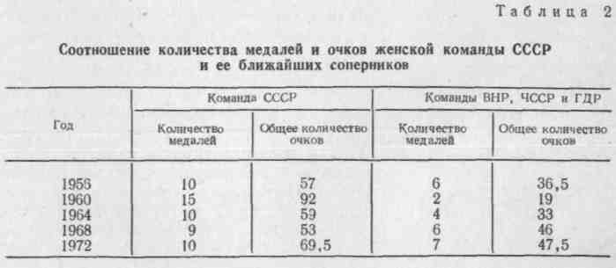
30
Главными соперницами советских гимнасток на олимпийских играх были: в 1956 г. команда ВНР, с 1960 по 1968 г.—ЧССР, а с 1972 г.—ГДР (табл. 2).
СОСТОЯНИЕ ГИМНАСТИКИ В СССР В НАСТОЯЩЕЕ ВРЕМЯ И ЗАДАЧИ ЕЕ ДАЛЬНЕЙШЕГО РАЗВИТИЯ
В настоящее время гимнастикой занимается большая часть населения нашей страны. Речь идет о выполнении норм комплекса ГТО, утренней зарядке, производственной гимнастике. Гимнастические упражнения входят в программу физического воспитания дошкольников и школьников, учащихся средних специальных учебных заведений и вузов страны.
Последние достижения в спортивной гимнастике лучше всего иллюстрируют результаты выступлений советских спортсменов на первенстве мира 1974 г. в Варне (Болгария), где женская команда Советского Союза завоевала в острой спортивной борьбе с гимнастками других стран 5 золотых медалей, 5 серебряных и 1 брон--зовую; из этого числа 1 золотая медаль была получена за командное первенство, такой же медалью за личное первенство вновь награждена Л. Турищева. Она же получила еще 2 золотые медали—за упражнения на бревне и вольные упражнения. О. Корбут выиграла золотую медаль в прыжках и 4 серебряные—■ в многоборье, упражнениях на брусьях, бревне и в вольных упражнениях. По-иному выглядели итоги выступления нашей мужской сборной команды на последнем, XVIII первенстве мира. Лишь Н. Андрианов получил золотую медаль за упражнения на кольцах. Кроме того, он был награжден еще 3 серебряными медалями —за упражнения на коне, брусьях и за прыжок и 1 серебряной— за 2-е место в личном первенстве. Бронзовой медалью за упражнения на брусьях был награжден молодой гимнаст В. Марченко. Все советские гимнасты были удостоены серебряных медалей за общекомандное 2-е место.
Первенство мира 1974 г. показало, что острая спортивная борьба на международной спортивной арене продолжается как в мужской, так и в женской гимнастике. Медали и очки уже завоевывают не только гимнасты Японии, Советского Союза, но и представители других стран: ГДР, СРР, ВНР и ФРГ.
В более острой спортивной борьбе проходят соревнования женских команд на первенствах мира и Европы, на олимпийских играх. Здесь наряду с прославленными советскими гимнастками больших успехов добиваются спортсменки ГДР, ЧССР, ВНР, СРР и других стран.
Успехи спортивной гимнастики в нашей стране стали возможны благодаря тому, что Коммунистическая партия и Советское правительство уделяют огромное внимание укреплению здоровья и физическому развитию граждан нашей страны. Наряду со спортивными видами гимнастики широкое распространение получили общеразвивающие и прикладные виды.
Все виды гимнастики, культивируемые в Советском Союзе, являясь составной частью нашей системы физического воспитания, призваны готовить граждан к труду и защите Родины. Задача работников физического воспитания заключается не только в том,
31

чтобы все больше и больше людей (особенно детей и молодежи) вовлекать в систематические занятия гимнастикой, но и стремиться повышать качество учебно-воспитательной работы.
Глава III ГИМНАСТИЧЕСКАЯ ТЕРМИНОЛОГИЯ
ЗНАЧЕНИЕ ТЕРМИНОЛОГИИ
В гимнастике терминология имеет огромное значение, так как на занятиях различными ее видами применяются специально разработанные упражнения, многие из которых отличаются от естественных, привычных, встречающихся в повседневной деятельности
человека.
Терминология облегчает общение между специалистами гимнастики и занимающимися. Нельзя обучать гимнастическим упражнениям, не зная точного их названия. В учебном процессе краткие слова — термины — оказывают существенное влияние на формирование двигательных навыков. Они способствуют лучшей настройке на выполнение упражнений, сокращают сроки овладения ими и делают учебно-тренировочный процесс более компактным и целенаправленным. Сказанное подтверждается специаль" иыми исследованиями *.
Терминология в широком смысле — это раздел лексики, который охватывает термины различных отраслей производства, науки, искусства, общественной жизни и др. В более узком смысле — система терминов какой-либо научной дисциплины, области искусства или отрасли техники.
Гимнастическая терминология — это система специальных наименований (терминов), применяемых для краткого обозначения гимнастических упражнений, общих понятий, названий снарядов, инвентаря, а также система правил образования и применения условных сокращений и формы записи упражнений. Под термином в гимнастике принято понимать краткое (по возможности однословное) условное обозначение какого-либо дви гательного действия (упражнения), понятия или снаряда.
ТРЕБОВАНИЯ, ПРЕДЪЯВЛЯЕМЫЕ К ТЕРМИНОЛОГИИ
От слов общепринятой лексики термины отличаются точнс стью и специализированностью своего значения. Слова, становяс терминами, приобретают необходимую однозначность. Например слова-термины: вход, наклон, выпад, мост, оборот, спад, вис, упор и др. При этом термины не только обозначают то или иное понятие, действие, но и уточняют его, отделяя от смежных.
* А. П. К о п е ц к и й. Значение речевых раздражителей при формирование двигательных навыков у гимнастов. Диссертация, 1963.
32
К терминам предъявляются определенные требования:
- Доступность. Термины должны строиться на основе словарного состава языка и заимствованных, а также интернациональных слов-терминов и полностью соответствовать законам словообразования и грамматике языка того народа, для которого предназначаются. Только в этом случае терминология будет доступной, а следовательно, жизненной и устойчивой.
- Точность. Термин, имеющий одно определенное значение, должен давать ясное представление о сущности определяемого действия (упражнения) или понятия. Точность термина имеет большое значение для создания представления об упражнении, следовательно, содействует более быстрому овладению им.
- Краткость. Наиболее целесообразны краткие термины, удобные для произношения. Этому же служат и правила условных сокращений, облегчающие (сокращающие) наименование и запись упражнений.
ПРАВИЛА ГИМНАСТИЧЕСКОЙ ТЕРМИНОЛОГИИ
I. Способы и правила образования терминов. Наиболее распространенный способ образования терминов — придание нового терминологического значения существующим словам (переосмысливание). К таким терминам в гимнастике относятся, например, мост, вход, переход, выход и др. Нередко термины образуются путем словосложения (например, брусья разновысокие; прыжки далеко-высокие или высоко-далекие и др.), а также с помощью производных слов и словосочетаний.
Наряду с указанными в гимнастике применяются специальные способы образования терминов:
- В качестве терминов используются корни отдельных слов, например: вис, упор, мах, сед и др.
- Статические положения определяются в зависимости от условий опоры. Например, упор (рис. 1,а), упор на предплечьях (рис. 1,6), упор на руках (рис. 1,в), упор на коленях (рис. 1,г),
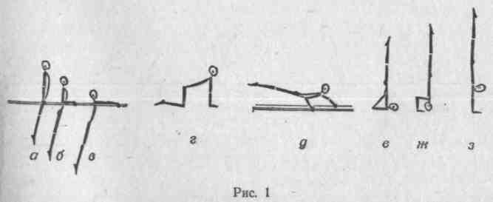
33
.упор на локте (рис. 1,(3); стойка на лопатках (рис. 1,е), стойка .на голове (рис. 1,ж), стойка на* руках (рис. 1,9) и др.

В некоторых случаях при образовании терминов учитывается положение тела (взаимное расположение его звеньев). Например, вис, вис углом (рис. 2,а), вис согнувшись (рис. 2,6), вис прогнувшись (рис. 2,в), то же ноги врозь, вис сзади (рис. 2,г), горизонтальный вис (рис. 2, д) и др.
3. Термины маховых упражнений образуются с учетом особенностей того или иного двигательного действия. Например, подъем
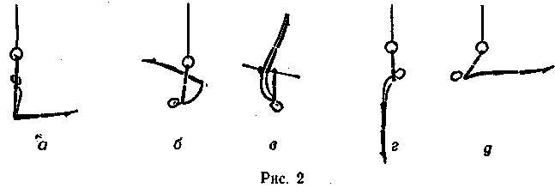
махом вперед из упора на предплечьях (рис. 3,а), подъем разгибом (рис. 3,6), подъем двумя или одной (рис. 3, в) и др.
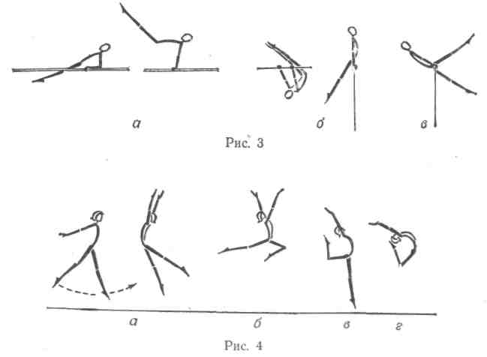
34
4. Термины прыжков и соскоков определяются в зависимости от формы движения в фазе полета. Например, в спортивной гимнастике: согнув ноги, ноги врозь, лёт, переворот и др.; в художе" ственной гимнастике: закрытый, открытый, шагом, скачок, перекидной (рис. 4,а), выпадом (рис. 4,6), подбивной, полукольцом правой (рис. 4, в) или кольцом (рис. 4, г) и др.
При этом следует всегда учитывать основные требования, предъявляемые к термину, — смысловое содержание термина обусловлено тем понятием, которое данный термин должен выражать.
Его значение должно определяться терминологией данной дисциплины (гимнастики) в целом, а не изолированно. В этом случае он (термин) станет точным, кратким и будет выражать собою . определенное содержание (действие). Иначе термины не будут согласованы с правилами гимнастической терминологии и явятся случайными наименованиями, засоряющими терминологию.
II. Правила применения терминов. Гимнастическую терминоло
гию следует применять с учетом квалификации занимающихся.
Так, занимающиеся гимнастикой в режиме трудовой деятельности,
утренней гигиенической и другими формами оздоровительной гим
настики применяют лишь отдельные термины общеразвивающих
упражнений. Начинающие заниматься спортивными видами гим
настики должны овладевать терминологией одновременно с изуче
нием упражнений.
Для подготовленных гимнастов и акробатов, преподавателей, тренеров терминология становится своеобразным, специальным языком.
Все термины целесообразно разделить на две группы:
- Термины, имеющие собирательный смысл. К ним относятся одноименные, разноименные, последовательные движения руками или ногами; обычные и обратные скрещения, одноименные и разноименные перемахи, повороты, равновесия, шпагаты, упоры на колене, мосты и др. Этими терминами пользуются для обозначения целой группы сходных упражнений.
- Конкретные термины, позволяющие точно определять особенности упражнения. Эти термины, в свою очередь, делятся на основные и дополнительные. Первые отражают главный признак упражнения (подъем, спад, оборот, поворот, вис, упор, соскок, прыжок и др.), вторые (являясь вспомогательными) уточняют способ выполнения того или иного упражнения (разгибом, дугой, переворотом и т. п.), направление (направо, назад и др.), условия опоры (упор на правом локте, колене, на предплечьях и др.).
Название упражнений должно состоять из основного термина, выражающего его суть, и дополнительного, уточняющего движение, его последовательность. В случае необходимости применяют и поясняющие слова, подчеркивающие характерные стороны определяемого. Например, движение рукой выполнять резко, расслабленно, мягко и т. п.
III. Правила условных сокращений (опускание отдельных обо
значений).
В гимнастике для краткости принято не указывать ряд общепринятых положений, движений или их деталей. Например, опускаются слова:
«спереди» — положение гимнаста передней стороной тела к опоре;
«вперед» — указание о направлении движения, выполняемого
2* 35

кратчайшим путем, дугами (дугой) вперед, так как это единственно возможное или обычное направление движения;
указание положения рук, ног, носков, коленей, если они соответствуют установленному стилю (прямые, ладони внутрь в положении вниз, вперед и вверх, а также вверх-наружу); ладони вниз при положении в стороны, в стороны-книзу; носки (носок) оттянуты;
«туловище» — при наклонах;
«нога» — при перемахах, кругах одной ногой;
слова «выставить», «поднять», «опустить», когда речь идет о движении руками или ногами;
«продольно», «поперек» — в обычных положениях, наиболее свойственных тому или иному снаряду. На перекладине, кольцах, брусьях разной высоты, коне опускается термин «продольно»; на параллельных брусьях — термин «поперек»;
«хват сверху» — как наиболее распространенный, обычный;
«перемах внутрь» или «положение внутри», но всегда указывается противоположный термин — «вне». Например, «перемах правой вне».
«соскок или прыжок», если это очевидно. Например, на брусьях: стойка на руках — переворот вправо — это, естественно, соскок; или через коня в длину «лёт» — прыжок, и указывать это нет смысла;
«прогнувшись», если техника выполнения предопределяет это „ положение. Например, на кольцах, брусьях, перекладине махом назад соскок.
указание о направлении, если сказано, каким движением выполняется элемент. Например, на кольцах: махом назад выкрут (слово «вперед» может быть опущено) или махом назад выкрут и соскок ноги врозь (также слово «вперед» должно быть опущено);
«исходное положение» (сокращенно и. п.) указывается только в начале упражнения. Путь конечностей и тела указывается лишь в случаях, когда движение выполняется не кратчайшим или обычным путем.
ТЕРМИНЫ ГИМНАСТИЧЕСКИХ УПРАЖНЕНИЙ
Термины общеразвивающих и вольных упражнений
Исходные положения ног — стойки или иные положения, из которых выполняются упражнения.
Стойки: основная (сокращенно о. с.) соответствует строевой стойке, но руки могут находиться в разных положениях (рис. 5,а), стойка ноги врозь (рис. 5,6), широкая стойка, ноги врозь (рис. 5, в), то же, но узкая (рис. 5,г), стойка ноги врозь правой (левой, рис. 5, д), сомкнутая, при которой стопы сомкнуты; стойка скрестная (рис. 5, е), правой (левой) вольно (рис. 5,ж), на правом или левом колене (рис. 5, з) и др.
При выполнении стоек на носках добавляется слово «на нос-
36

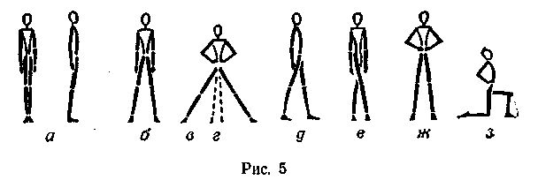
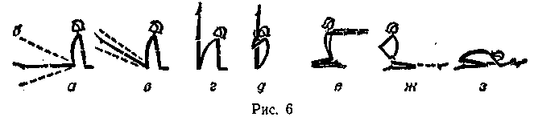
ках». Переход из стоек на коленях, а также из положений сидя, лежа и других в стойку на ногах обозначается термином «встать». Седы — положения сидя на полу или на снаряде. Различают: сед (рис. 6,а), сед ноги врозь (рис. 6,6"), седь углом (рис. 6,в), то же ноги врозь, сед согнувшись (рис. 6,г), сед с захватом
(рис. 6,6), сед на бедре (рис. 6, е), сед на пятках или на правой (левой) пятке (рис. б.яе), то же с наклоном (рис. 6,з) и др.
Присед — положение занимающегося на согнутых ногах (рис. 7, а), полуприсед (рис. 7, б), круглый присед (рис. 7, в), наклонный полуприсед (рис. 7,г), полуприсед с наклоном (образный термин «старт пловца», рис. 7,<Э), присед на правой (рис. 7,е) и др.
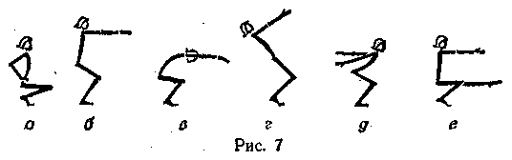
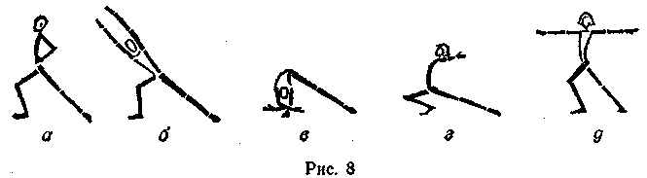
37
Выпад — движение (или положение) с выставлением и сгибанием ноги (рис. 8,а), руки на пояс, наклонный выпад (рис. 8,6),

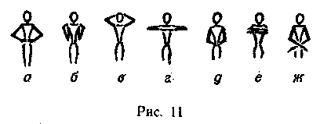
выпад вправо с наклоном (рис. 8,в), глубокий выпад (рис. 8,г). В последнем случае, когда выпад выполняется в разноименную сторону, указывается нога (правая, левая) и направление движения. Например, выпад левой вправо (рис. 8,(3).
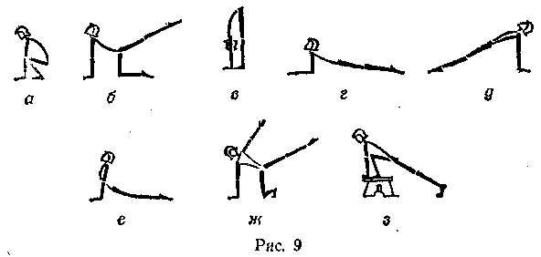
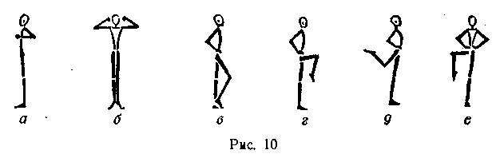
Упоры — положения, в которых плечи выше точек опоры. Различают: упор присев (рис. 9,а), упор на правом колене (рис.9,б),
то же одноименный (поднята одноименная опорной ноге рука) и разноименный, упор стоя (рис. 9,в), упор лежа на предплечьях (рис. 9,г), упор лежа сзади (рис. 9,<?), упор лежа на бедрах (рис. 9,е), упор на правом колене боком (рис. 9,ж), упор присев на правой на скамейке (рис. 9, з) и др.
Движения руками и ногами могут выполняться одновременно, поочередно, последовательно. Различают одноименные (правая рука, нога начинает движение вправо), разноименные (начало движения в противоположную сторону), параллельные (обеими руками), симметричные и несимметричные движения. Они выполняются в основных, промежуточных плоскостях прямыми и согнутыми руками. Во втором случае к термину добавляется слово «согнуть». Например, согнуть руки назад (рис. 10,а), согнуть правую в сторону или обе (рис. 10,6) и др. Этот же термин добавляется при сгибании ног. Например, согнуть правую (рис. 10,в), согнуть правую вперед (рис. 10,г), согнуть правую назад (рис. 10,5), согнуть правую, колено в сторону (рис. 10, е) и др.
Основные исходные положения рук: руки на пояс (рис. 11,о), к плечам (рис. 11,6), за голову (рис. 11,в), перед грудью
38
(рис. 11,г), за спину (рис. 11,5), перед собой (рис. 11,е), скрестно (рис. 11, ж) и др.
Направление движения руками и ногами определяется по отношению к туловищу, независимо от его положения в пространстве.
Движения руками. На рис. 12 показаны движения руками: а — правую руку вниз; б — правую руку в сторону-книзу; в — правую'
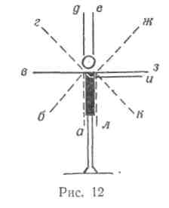
в сторону; в, з — руки в стороны; г — правую вверх-наружу; г, ж — руки вверх-наружу; д — правую вверх; д, е — руки вверх; ж — левую вверх-наружу; з — левую
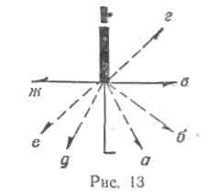
в сторону; з, и — руки влево; к — левую в сторону-книзу; а, л — руки вниз.
Движения ногами. На рис. 13 показаны движения ногами (в боковой плоскости): а — вперед на носок; б— вперед-книзу; в — вперед; г — вперед-кверху; д — назад на носок; е — назад-книзу; ж— назад.
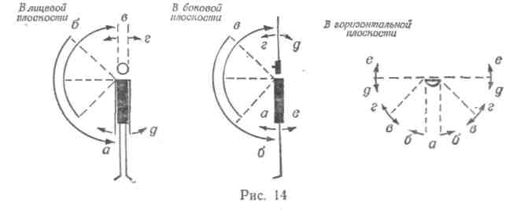
39
Направление движений указаны на рис. 14. В лицевой плоскости: а — книзу; б— кверху; в — внутрь; г — д — наружу. В боко-

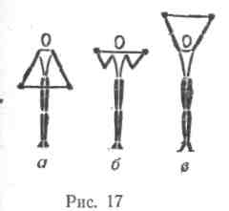
вой плоскости: а — вперед; б— книзу; в — кверху; г — вперед; д, е — назад. В горизонтальной плоскости: а — внутрь; б— наружу; в — вперед; г — назад; д — вперед; е — назад.
Круг — круговое движение руками, ногами, туловищем, головой, а также ногами (ногой) над снарядом или его частью.
Наклон — термин, обозначающий сгибание тела. Различают: наклон (рис. 15,а), наклон прогнувшись (рис. 15,6), полунаклон
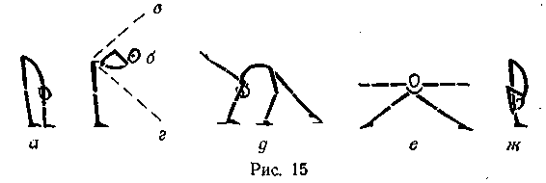
Основные положения с гимнастической палкой: палку вниз (рис. 17,а), палку на грудь (рис. 17,6), палку вперед, вверх (рис. 17,в), палку за голову, на голову, на лопатки и др.
Несимметричные положения с палкой принято называть так; палку к плечу (рис. 18,а), с палкой вольно (рис. 18,6), палку к
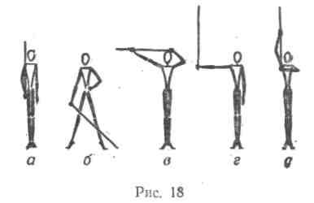

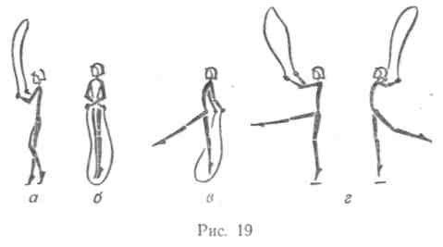
(рис. 15,в), наклон вперед-книзу (рис. 15,г), наклон назад (сгибание тела в сторону спины), например наклон назад касаясь (рис. 15,6), наклон в широкой стойке (рис. 15, е), наклон с захватом (рис. 15, ж) и др.
Равновесие — горизонтальное положение занимающегося в стойке на одной ноге, а также в висе или упоре. Различают равновесия: на правой (рис. 16,а), с наклоном (рис. 16,6), боковое
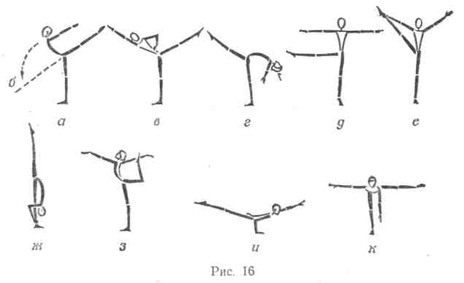
(рис. 16,в), заднее (рис. 16,г), фронтальное (рис. 16,д), с захватом (рис. 16, е), шпагатом (рис. 16, ж), кольцом (рис. 16, з), на локте (рис. 16, и), крестообразное (рис. 16, к) и др.
При наименовании упражнений с предметами основным признаком служит положение предмета (его направление) и совершаемый им путь.
40
плечу или на голову вправо (рис. 18,в), за голову вправо и др. Если рука и палка не составляют прямой линии, то называть так: правую в сторону, палку вверх (рис. 18,г), вниз, вперед и др. Другие способы держания палки указываются дополнительно. Например, палку на грудь или к плечу правым концом кверху (рис. 18, д) и др.
При названии упражнений с булавами указывается:
а) радиус выполняемого движения;
б) плоскость, в которой выполняется движение (боковая, го
ризонтальная);
в) название движения (круг, дуга);
г) направление движения (вправо, внутрь, наружу и др.);
д) положение булавы по отношению к руке или телу исполни
теля (за рукой, за телом).
Учитывая правила сокращения, можно не указывать слова «большой», «лицевой», «перед телом», «перед рукой», «над рукой», но обязательно указывать противоположные им значения. Основные термины для упражнений со скакалкой: Подскок — небольшое подпрыгивание на месте или с продви-
жением.
Двойной под-
скок — два пружи
нящих подскока.
Первый — основной,
второй — дополни
тельный (меньше по
амплитуде).
Подскок скрест
но — выполняется из
стойки скрестно
41
(рис. 19, а).

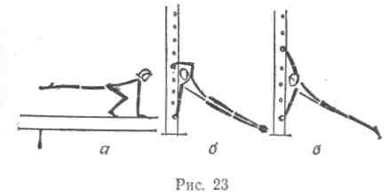
Подскок петлей (рис. 19,6), подскок с правой на левую (рис. 19,в), подскок меняя ногу (рис. 19,г), подскок с двойным вращением (скакалка вращается дважды при одном подскоке), подскок с поворотом, подскок в полуприседе, в приседе, подскоки с передачей скакалки и др.
Термины упражнений на снарядах
Хват — способ держания за снаряд. Применяются хваты: сверху (наиболее распространенный обычный — он опускается), снизу, разный, обратный, скрестный, широкий, узкий, сомкнутый (кисти рядом), глубокий.
Вис — положение занимающегося на снаряде, в котором плечи находятся ниже точек хвата. Различают висы простые, при которых занимающийся держится за снаряд какой-либо одной частью тела (чаще руками), и висы смешанные, при которых используется дополнительная опора другой частью тела (ногой, ногами и др.).
Висы* (простые): вис (рис. 20,а), вис на согнутых руках (рис. 20,6), вис согнувшись (рис. 20, в), вис прогнувшись (рис. 20, г).
Висы (смешанные): вис присев (рис. 21,а, б), вис стоя согнувшись (рис. 21, в), вис лежа (рис. 21, г), вис на правой вне (рис. 21,(3), вис стоя (рис. 21,е), вис лежа (рис. 21,ж). Иные
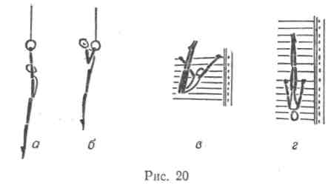
положения принято обозначать с уточнением их особенностей. Например, вис на согнутых ногах (рис. 21,з).
Упор — положение занимающегося, в котором его плечи выше точек опоры (см. рис. 1). Различают упоры простые и смешанные.
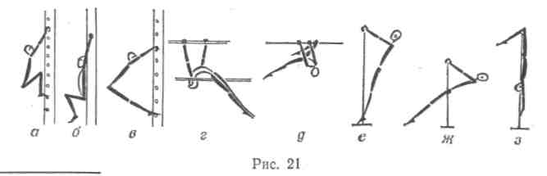
Упоры (слово «про-
* В определении «виса», «упора» указывается лишь главный признак, так как положение тела, рук, ног само собою понятно,
42
стые» не указывается): упор, упор на предплечьях, на руках (см. рис. 1, а, б, в), упор на руках согнувшись (рис. 22, а), упор сзади (рис. 22,6), упор правой вне (рис. 22, в), упор углом (рис. 22, г) или угол в упоре, а в случаях очевидного положения в упоре применяется только одно слово «угол». Например, на брусьях: подъ-
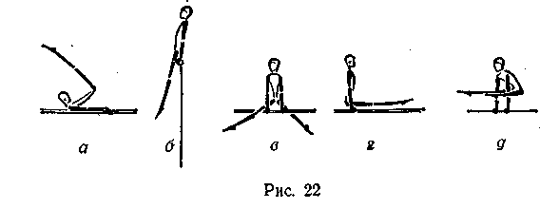
ем махом назад — махом вперед угол — обозначить; или перемахом правой (над правой жердью) угол — держать и др.; упор ноги врозь (рис. 22, д) и др.
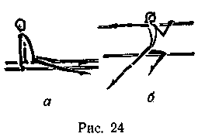
Упоры смешанные: упор присев на правой, левую назад
(рис. 23,а), упор лежа боком правой с опорой на правую (рис. 23,6), упор лежа на левой с опорой на левую (рис. 23,в).
Сед — положение сидя на снаряде. Различают: сед ноги врозь на брусьях (рис. 24,а), сед на бедре (рис. 24,6) и др.
Начало упражнения на снаряде принято определять терминами: с прыжка, с разбега, из виса, из упора, из упора на руках и др.
В отдельных случаях (для краткости) можно сразу называть начальное движение (первый элемент). Например, размахивание (на перекладине) и подъем разгибом — оборот назад и т. д.
Подъем — переход в упор из виса или из более низкого упора в более высокий (движение выполняется головой вперед). Различают: подъем силой поочередно (рис. 25,а), махом одной подъем переворотом (рис. 25,в), подъем силой (рис. 25,6), то же махом или силой, подъем правой или двумя (рис. 25,г), подъем разгибом и др.
Спад — движение, противоположное подъему. Медленный спад принято называть опусканием.
43

Оборот — круговое движение гимнаста вокруг оси снаряда (перекладины, жерди и др.), выполняемое из упора. Различают: оборот на правой (левой), оборот вперед, назад, большой оборот, то же в висе сзади и др.
Поворот — движение тела вокруг вертикальной оси. Различают^ повороты: махом вперед, назад, в стойке, то же вокруг опорной руки — диамидовский, поворот в стойку на руках и др.
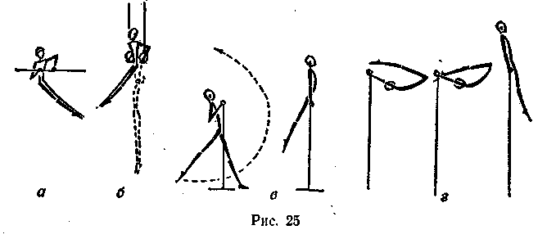
Крест —крестообразное положение занимающегося на кольцах. Различают: крест, крест углом, боковой крест (азаряновский),• крест в стойке на руках, крест в равновесии.
Стойка — положение гимнаста ногами кверху с опорой какой-либо частью тела. Различают: стойка на плечах, на руках, на правой (левой) руке, хватом за одну жердь и др. Способы выполнения стоек: силой, махом, согнувшись, прогнувшись, прогнувшись прямыми руками и др.
Мах — свободное движение тела относительно оси вращения. Способы размахивания: силой, изгибами, с прыжка.
Размахивание — мах, выполненный несколько раз.
Мах дугой — переход из упора в вис дугообразным движением.
Кач — однократное маятникообразное движение занимающегося вместе со снарядом (обычно с кольцами). Несколько качей принято называть раскачиванием. Способы раскачивания: одновременным или неодновременным толчком ногами, с помощью партнера и др.
Выкрут — оборот тела вокруг фронтальной оси с вращением в плечевых суставах при фиксированном хвате. По направлению различают: выкрут вперед и назад, а также мах, которым он выполняется.
Термины для обозначения маховых движений ногами (махов)
Перемах — движение ногой (ногами) под снарядом или его частью.
Круг — целостное круговое движение ногой (ногами). Различа-
44
ют: круг правой, правой влево, влево (вправо)-назад, круг с поворотом и др. Круг двумя, выполняемый с сомкнутыми прямыми ногами; круг поперек, круг прогнувшись и др.
Скрещение — два перемаха, выполненные навстречу друг другу. Обычное скрещение обозначается одним словом «скрещение». Разновидности уточняются. Например, скрещение согнув ноги, обратное скрещение, скрещение с поворотом и др.
Вход — переход гимнаста из и. п. у коня круговым движением' с поворотом вокруг опорной руки в упор на ручках. Кроме того, выполняется на перекладине (обычно махом назад), на брусьях.
Переход — смещение исполнителя вправо или влево на снаряде с перехватом руками (при выполнении того или иного элемента, соединения).
Выход — движение, противоположное входу, но на другую часть коня (обычно из упора на ручках в упор на теле коня).
Перелет — перемещение гимнаста с одной стороны снаряда на другую с отпусканием хвата (перелет углом согнувшись — «перелет Воронина», ноги врозь и др.), а также с одного снаряда на Другой.
Соскок — спрыгивание со снаряда из виса или из упора. Различают: соскок махом вперед, назад, то же с поворотами, дугой, оборотом, выкрутом, переворотом, сальто, сальто с поворотами (кругом, на 360°, образно — «пируэт» и др.). Соскоки с брусьев. Кроме того, называются: сальто назад-вправо или вперед-влево; с перекладины, колец, брусьев — двойное сальто и др.
Прыжок — преодоление расстояния (длины, высоты) или препятствия (снаряда) свободным полетом после отталкивания ногами. В гимнастике применяются опорные прыжки (с дополнительной опорой руками). Различают: прыжок прогнувшись, согнувшись, группируясь (согнув ноги), углом, боком, ноги врозь, согнув ноги назад, переворот, переворот в сторону (вправо, влево), переворот согнувшись (иногда именуют образно «сгиб — разгиб») и др.
Замах — предварительный мах ногами назад после толчка о мостик.
Термины акробатических упражнений
Перекат — вращательное движение тела с последовательным касанием опоры (без переворачивания через голову). Различают: перекат вперед, в сторону, круговой перекат, перекат назад согнувшись (выполняемый из стойки) и др.
Кувырок — вращательное движение тела с последовательной опорой и переворачиванием через голову. Различают: кувырок вперед, длинный кувырок, кувырок с прыжка (рис. 26, а), с фазой полета до опоры руками, лет—-кувырок, кувырок с поворотом, заканчивающийся лицом в противоположную сторону, кувырок назад, кувырок назад в упор на колене (рис. 26, б), кувырок назад Согнувшись (с прямыми ногами), кувырок назад через плечо, ку-
45

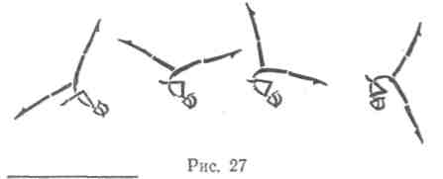
вырок назад в стойку на голове, на руках, кувырок назад через стойку на руках и др.
Переворот — вращательное движение тела с полным переворачиванием (с опорой руками, головой или тем и другим) с одной или двумя фазами полета. Различают: переворот в сторону (впра-
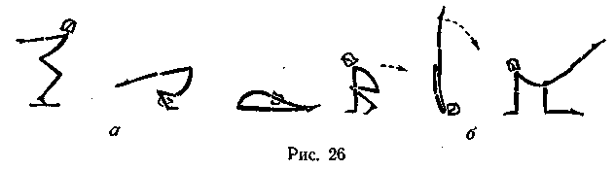
во, влево), переворот с головы (с опорой головой), переворот на одну ногу, переворот с прыжка и др.
Переворот назад — вращательное движение тела назад с опорой на руки.
Перекидка — равномерное вращательное движение тела с полным переворачиванием (с опорой руками, предплечьями) без фазы полета.
Рондат — переворот с поворотом кругом и приземлением на обе ноги.
Курбет —прыжок назад с рук (из стойки на руках) на ноги..
Неполный переворот — вращательное движение тела прыжком с одной его части на другую.
Подъем разгибом — подъем (вскок), выполненный из упора согнувшись (с лопаток) на ноги. Выполняется в сед, в сед ноги врозь, на колени и т. д. В перечисленных случаях надо указывать конечное положение.
Поворот разгибом — выполняется движением подъема с поворотом кругом в упор лежа; выполнение с поворотом на 360° указывается особо.
Сальто * — свободное переворачивание тела в воздухе. Различают: переднее сальто, маховое сальто (рис. 27), заднее сальто, боковое, затяжное, сальто с поворотами (кругом, на 360°, обозначаемое гимнастами термином «пируэт», с поворотами на 720° и др.), а также двойное, тройное сальто и др.
Темповой подскок
(сокращенно —- подскок)— небольшое подпрыгивание на маховой ноге, другая согнута вперед, руки вверх. Применяется в качестве связующего элемента в прыжковой акробатике.
* Приводятся термины, принятые Федерацией акробатики СССР.
46
Мост — дугообразное, максимально прогнутое положение тела спиной к опоре. Различают: мост (рис. 28,а), мост на одной руке (рис. 28,6), мост на одной ноге (рис. 28,в), мост на предплечьях (рис. 28,г), разноименный мост, например с опорой левой ногой и правой рукой (рис. 28,5), и др.
Шпагат — сед с предельно разведенными ногами (с касанием опоры всей длиной той и другой ноги). Различают: прямой шпагат
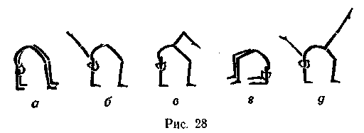
■(рис. 29,а), шпагат правой (рис. 29,6) или левой (указывается нога, находящаяся впереди), одноименный (рис. 29,в), разноименный, шпагат с наклоном, с наклоном назад и др.
Полушпагат — аналогичное положение, но с согнутой ногой, находящейся спереди (рис. 29, г), полушпагат с наклоном (рис. 29, д), с наклоном назад и др.
Стойка — вертикальное положение тела ногами вверх. Различают стойки: на лопатках (см. рис. 1,е), на голове (см. рис. 1,яе),
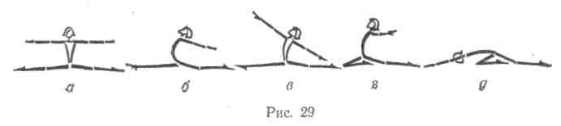
на руках (см. рис. 1,з). В последнем случае стойка может быть узкой (кисти на половину ширины плеч), сомкнутой (кисти рядом), на одной (правой, левой) руке, то же, но ноги врозь и т. п.
Способы выхода в стойки принято кратко обозначать так: с и-лой (руки сгибаются в локтевых суставах, ноги в тазобедренных), перекатом (вращательным движением с последовательной опорой махом правой или левой ногой); согнувшись (руки прямые, тело сгибается в тазобедренных суставах), прогнувшись (руки сгибаются, тело держится прогнутым), прогнувшись прямыми руками (выполняется через горизонтальный упор), прыжком (на руки), переворотом назади др.
В парных и групповых упражнениях применяются аналогичные термины, но указывается исходное положение и конечное каждого участника, какой частью тела верхний акробат опирается на ту или иную часть тела нижнего.
47

Термины упражнений художественной гимнастики
'Шаги — различные виды передвижения. Различают: обычный шаг, шаг с носка (рис. 30,а), на носках, острый шаг, выпадами (рис. 30,6), высокий шаг, шаг галопа (рис. 30,в), пружинный шаг (рис. 30,г), приставной, переменный, скользящий, шаг польки,
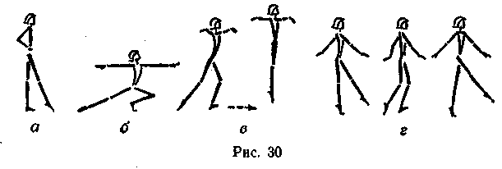
вальсовый, шаг плечом вперед, шаг в приседе (полуприседе) и др.
Бег — передвижение шагами, в каждом из которых имеется фаза полета. Названия бега аналогичны видам ходьбы.
Поворот — вращательное движение вокруг вертикальной оси тела или вокруг продольной оси конечностей. Например, поворот руки, ноги. Различают повороты: переступанием (одноименный, разноименный), на носках, скрестный, поворот махом одноименный (выполняемый на'левой опорной ноге), разноименный, спиральный, «винт», круговой поворот на 540, 720°, поворот с наклоном, в приседе (полуприседе), поворот в равновесии с сохранением того или иного равновесия, поворот на коленях и др.
Прыжок — свободный полет после отталкивания ногами.
В зависимости от амплитуды движения и положения исполнителя в воздухе (в полете) различают: прямой прыжок, прогнувшись, открытый, закрытый, прыжок шагом, скачок, перекидной, прыжок выпадом, подбивной, полукольцом, кольцом, в группировке, согнувшись, шпагатом и др.
Пружинное движение руками — целостное пружинное движение с одновременным сгибанием во всех суставах.
Волна — сложное целостное движение, состоящее из последовательного разгибания в одних суставах и сгибания в других. Различают: волну вперед (или просто волну), волну вправо, влево (боковая волна), волна книзу и др.
Волна рукой — волнообразное движение рукой (руками), начинающееся сгибанием руки (к себе) и опусканием кисти, затем следует разгибание (от себя) с одновременным подниманием кисти.
Положение кисти: обычное (не указывается), кисть свободна, кисть расслаблена, кисть поднята.
48
ПРАВИЛА И ФОРМЫ ЗАПИСИ УПРАЖНЕНИЙ
Краткая и точная запись гимнастических упражнений имеет важное значение для их понимания. В зависимости от цели применяют ту или иную форму записи: конкретную, сокращенную или графическую, а также их сочетания.
Терминологическая запись гимнастических упражнений осуществляется по правилам (изложенным выше) и установленным формам.
К правилам записи относится: порядок записи, установленный для отдельных групп гимнастических упражнений, соблюдение
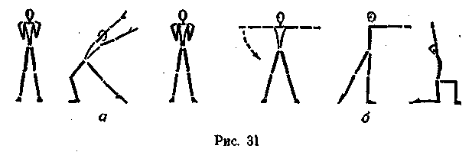
грамматического строя и знаков, применяемых при записи. Рассмотрим эти правила:
Запись общеразвивающих упражнений. При записи отдельного движения надо указывать:
- Исходное положение, из которого начинается движение (и. п.).
- Название движения (наклон, мах, поворот, присед, выпад и др.).
- Направление (вправо, назад и т. п.).
- Конечное положение (если необходимо).
При записи нескольких движений, выполняемых одновременно, принято указывать то же, что и при записи отдельного движения, но сначала основное движение (обычно выполняемое туловищем или ногами), а затем остальные движения. Например, и. п.— стойка ноги врозь, руки к плечам.
1*. Сгибая правую, наклон влево, руки вверх (рис. 31,а). 2. И. п.
Несколько движений, выполняемых неодновременно (хотя бы и на один счет), записываются в той последовательности, в которой они (движения) протекают. Например, и. п.— стойка ноги врозь, руки в стороны:
1. Дугой книзу правой с поворотом налево, правая сзади на носке, руки вперед. 2. Стать на правое колено (или стойка на правом колене), руки вверх, голову наклонить назад (рис. 31, б).
* Цифры перед описанием упражнения обозначают счет.
49

Если движение сочетается с другим движением (не на всем протяжении), но выполненным слитно, надо записывать элементы один за другим, соединяя их союзом «и».
Если же движения совмещаются (например, наклон и поворот одновременно), то следует принять предлог «с».
Если движение выполняется не в обычном стиле, то это должно быть отражено в записи. Например: 1. Руки плавно вперед, кисти расслаблены.
Запись вольных упражнений. Вольное упражнение должно записываться в определенной последовательности.
- Название упражнения (для кого предназначается).
- Музыкальное сопровождение. Указывается произведение, размер.
- Исходное положение.
- Содержание упражнения записывается в соответствии со структурой музыкального произведения — по восьмеркам.
Запись упражнений на снарядах. При записи упражнений на гимнастических снарядах помимо названия самого снаряда принято указывать:
- Исходное положение (из виса, упора, с прыжка, с разбега) или движение, предшествующее первому элементу (размахивание— подъем...).
- Название движения (подъем, спад, перелет, оборот, выкрут и др.).
- Способ выполнения (разгибом, дугой, махом вперед, переворотом).
- Направление (влево, назад и др.).
- Конечное положение (в вис, в упор сзади), если само движение не указывает на него.
При записи движений отдельными частями тела надо одно от другого отделять запятой.
При записи комбинаций на снарядах (в строчку) основные элементы или соединения отделяются знаком тире. Например, на перекладине: подъем махом назад — оборот назад — мах дугой с поворотом налево в вис разным хватом и т. д.
При записи же обязательных упражнений (для соревнований) каждый элемент или соединение записывается с новой строчки (с абзаца), а справа от них указывается относительная трудность.
Для краткого обозначения перемахов касаясь применяется предлог «по», а не касаясь — «над». Например, на брусьях: подъем махом вперед — махом назад перемах правой над правой жердью и угол ... и т. д. Слитность двух и более элементов обозначается союзом «и», а совмещение их в одно движение — предлогом «с». Например, на перекладине подъем правой и поворот налево кругом — спад назад с перемахом левой и подъем разгибом с поворотом в упор сзади.
В интересах краткости и более удобного произношения отдельные определения можно опускать, а также иногда несколько от-
клоняться от указанной выше последовательности, если этим улучшается понимание упражнения (его доходчивость).
Запись акробатических упражнений. При записи акробатических упражнений применяются указанные выше правила с учетом некоторых особенностей:
- При выполнении элементов не с полным переворачиванием (например, кувырков) следует указывать конечное положение.
- Иногда переходы из одного положения в другое не требуют специального термина. Например, из равновесия на правой стойка на голове или из стойки на руках стойка на голове и др.
- Учитывается, что положение исполнителя после того или иного элемента (движения) предопределяет форму выполнения последующего. Например, из стойки на коленях перекатом стойка на плече или из упора присев перекатом назад стойка на лопатках и др.
- Конечное положение записывается лишь тогда, когда по описанию это не ясно.
Запись упражнений художественной гимнастики. При записи упражнений художественной гимнастики пользуются правилами, установленными для вольных упражнений. Помимо этого, учитывая специфические особенности художественной гимнастики, в записи следует указывать; характер движений, их оттенки, динамику и выразительность.
Основные формы записи гимнастических упражнений:
- Обобщенная запись. Ею пользуются в тех случаях, когда необходимо перечислить содержание гимнастических упражнений в учебных и других программах, когда не требуется точность каждого движения. Например, одноименные и разноименные круги или перемахи из упора или упора сзади на коне.
- Конкретная терминологическая запись предусматривает точное обозначение каждого упражнения в соответствии с правилами терминологии (примеры этой записи см. выше).
- Сокращенная запись применяется при составлении конспектов, при записи зачетных и других упражнений. В этом случае термины записываются сокращенно (полусловами или условными сокращениями). Например: эл.— элемент; соед.— соединение; об.— обозначить; в/ж — верхняя жердь; сп. гимн.— спортивная гимнастика; акр.— акробатика; упр.— упражнение; и. п. — исходное положение; о. с. — основная стойка и др.
- Графическая запись может иметь самостоятельное и вспомогательное значение. Применяется линейная запись «чертиками», полуконтурная и контурная.
Первая наиболее доступная, наглядная и экономная. Быстрота такой записи делает ее незаменимой в повседневной практической работе по гимнастике.
5. Сочетание текстовой и графической запи
си — это наиболее удобная форма записи, которой широко поль
зуются на практике. Например:

50
51

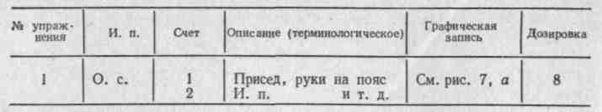
Чтобы различать номера упражнений и счет, первые лучше записывать римскими цифрами, а вторые — арабскими.
Помимо указанных форм в настоящее время все шире применяется киносъемка упражнений (классификационные программы, контрольные съемки на тренировках, соревнованиях и т. п.). С ее помощью удобнее всего передать все оттенки многообразных движений, применяемых в современной гимнастике.
Наряду с этим действующую терминологию надо обогащать точными, краткими словами-терминами, ярко отражающими специфику тех или иных упражнений, а также добиваться значительных сокращений (с применением условных обозначений ряда упражнений), с тем чтобы обеспечить быстроту записи элементов и соединений по ходу их исполнения.
Глава IV
ГИМНАСТИЧЕСКИЕ ЗАЛЫ, ПЛОЩАДКИ
И ИХ ОБОРУДОВАНИЕ
Учебно-тренировочные занятия по гимнастике обычно проводят в специально оборудованных гимнастических залах или на открытых площадках (в гимнастических городках).
ГИМНАСТИЧЕСКИЕ ЗАЛЫ
Предусмотрены следующие залы для занятий гимнастикой: 1. Для общеобразовательных школ и школ-интернатов:
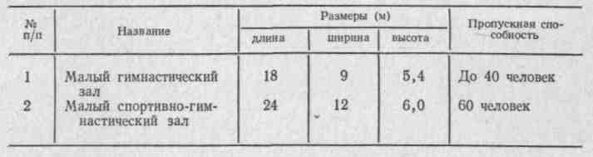
При залах необходимы вспомогательные помещения для снарядов, комнаты для инструкторов, раздевалок (мужских и женских), а также душевые и уборные. Располагают их так, чтобы удобно было ими пользоваться, не выходя в общий коридор. В раздевалках оборудуются двухъярусные шкафчики для хранения
52
вещей занимающихся (0,3X0,5X0,8 м) и скамейки. Имеющиеся в школах актовые залы можно использовать для занятий физической культурой с учениками младших классов. 2. Для высших учебных заведений:
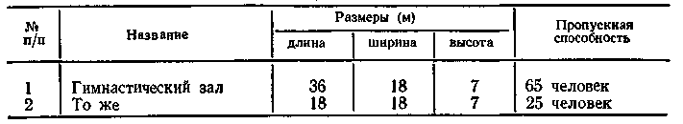
3. Для клубов предусматривают малые спортивно-гимнастические залы (24X12X6) или средние (30X15X6,5) на 60—65 человек, а при Дворцах спорта и других спортивных сооружениях могут быть залы больших размеров, манежи и т. п.
Гигиенические требования к эксплуатации залов. Отделка зала и его подсобных помещений должна быть удобной для уборки. Стены не должны иметь выступов, неровностей на высоте не менее 1,75 м от пола. Окрашивают их масляной краской в светлые тона или обивают сплошной деревянной панелью без зазубрин, накладок или выступов. Потолки также окрашивают масляной краской в светлые тона. Потолочные балки или консоли для подвешивания снарядов должны выдерживать нагрузку при выполнении упражнений (уровень надежности определяют расчетными данными). Пол по типу палубного должен быть ровным, без трещин.
Отопительные приборы закрывают решетками в уровень с плоскостью стен. В зале для занятий гимнастикой обычно поддерживают постоянную температуру плюс 15—18° по Цельсию. Влажность воздуха должна быть в пределах 50—60%.
Вентиляция удобнее двойная: естественная и искусственная (приточно-вытяжная и обогреваемая), обеспечивающая трехкратный обмен воздуха в час.
Световая площадь окон рекомендуется не менее Vs площади пола. Окна должны располагаться не ниже 1,5 м от пола. Электрический свет необходим мягкий, достаточный (не менее 80—90 люксов на уровне пола).
Раздевалки размещают рядом с залом.
Все помещения следует регулярно убирать (влажная уборка ежедневно после каждого занятия и генеральная — один раз в 1 — 2 недели).
. Оборудование гимнастических залов. Для занятий основной, спортивной и другими видами гимнастики в залах должны быть специальные снаряды и инвентарь. Количество снарядов и инвентаря определяют с учетом числа одновременно занимающихся в зале. Естественно, учитывается при этом содержание занятий, состав занимающихся, возможное число подгрупп (учебных отделений) и целесообразное размещение снарядов.
53

Гимнастические снаряды
Гимнастическая стенка применяется для выполнения общераз-вивающих упражнений и разновидностей лазанья. Высота ее 320 см, ширина пролета 100 см. Горизонтальные перекладины (рейки) укрепляются в стойках шурупами (рис. 32).
Лестница гимнастическая используется для выполнения упражнений в лазанье и перелезании. Длина ее 5 м, ширина 48 см, сту-
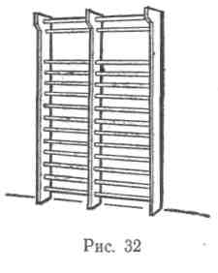
пеньки (рейки) 6,Ь см в диаметре; расстояние между ними 25 см.
Гимнастическая скамейка применяется для групповых занятий общеразвивающими упражнениями (на скамейке, со скамейкой, держа ее в руках), упражнений в равновесии, упорах, лазанье и др., а также для отдыха занимающихся. Длина ее 4 м, ширина 24 см, высота 30 см. В нижней ее части вмонтирован брусок шириной 5 см для выполнения упражнений в равновесии (при перевернутом положении), а на одном из концов (торце) —два металлических крюка для укрепления скамейки на гимнастической стенке наклонно под различными углами.
Канат (или шест) для лазанья подвешивают на потолочных балках или специальных консолях. Толщина его должна быть удобной для захвата руками, длина 4—6 м. Для удобства пользования канат размечают на полуметровые отрезки цветными лентами (материей).
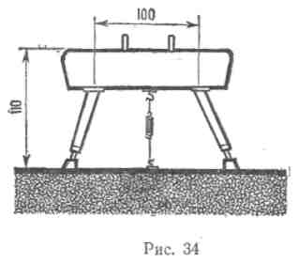
Кольца крепят обычно на специальных консолях: в школьном зале с невысоким потолком — иногда к потолочным балкам, а в залах с высоким потолком — к портику (рис. 33). Высота крепле-
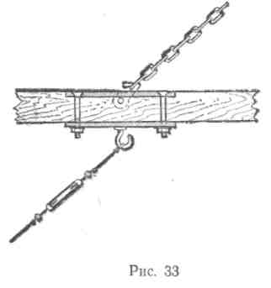
ния их от пола 5,5 м. Высота колец от пола 2,5 м, ширина между ними 50 см. Кольца с пристенным креплением имеют замок, с помощью которого цепь закрепляют на вбитом в стену штыре.
Перед занятиями проверяют высоту колец от пола, ширину между ними, уровень обоих колец, а также прочность креплений, состояние тросов, ремней и пряжек, рабочую поверхность колец (трещины, заусеницы, наросты магнезии и др.).
Конь для махов. Длина 160 см, ширина'36 см, ручки расположены симметрично на расстоянии 40—45 см, высота ручек от коня 12 см, от пола — 120 см (рис. 34).
Конь для прыжков такой же, как для махов, но без ручек. Конь для мужчин должен быть установлен в длину, устойчиво ук-
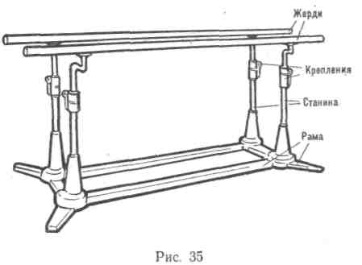
реплен с помощью растяжек; размечается на ближнюю—60 см, среднюю— 40 см и дальнюю — 60 см части. Высота коня от пола от 110 до 135 см. Для женщин этот снаряд устанавливают в ширину на высоте ПО см.
Козел устанавливают либо в ширину, либо в длину на высоте от 100 до 160 см. Длина 60 см, толщина 40 см. Покрывается кожей или заменителем.
К месту занятий снаряды переносят двое занимающихся. Один становится перед конем (козлом), другой —сзади в затылок, поднимают его под ножки у тела и передвигаются в ногу. При поднимании или опускании снаряд следует наклонить в одну сторону и поставить две ножки на требуемые деления, затем в другую сторону и установить остальные ножки. Для быстрой установки снаряда деления на ножках целесообразно размечать цветной краской. Перед занятием проверяют устойчивость снаряда, цельность покрытия (поверхности), поверхность ручек (заусеницы, наросты магнезии и др.).
Брусья: а) мужские (рис. 35). Длина жердей 350 см (форма овальная). Жерди шарнирно соединены с вертлюгами и стойками, укрепленными на станине. Устанавливают их на высоте 160— 170 см от пола; расстояние между жердями 42—62 см;
б) женские (разной высоты). Нижняя жердь на высоте 130— 150 см, верхняя —от 190 до 240 см, расстояние между жердями от 43 до 55 см. В общеобразовательных школах, на соревнованиях небольшого масштаба применяются брусья старого образца—на раме. В этом случае на них не должно быть выступающих дета-
55

лей, создающих опасность при выполнении упражнений. Удобнее брусья новой конструкции (рис. 36);
в) низкие (вспомогательные). Высота жердей от 100 до 130см.
Установка брусьев. Перед занятиями необходимо следить за точным расположением жердей, местами их креплений и устойчивостью в целом. У мужских брусьев существуют приспособления, которые удерживают жерди на определенной высоте (защелки, винты, зажимы). При изменении высоты, ширины жер-
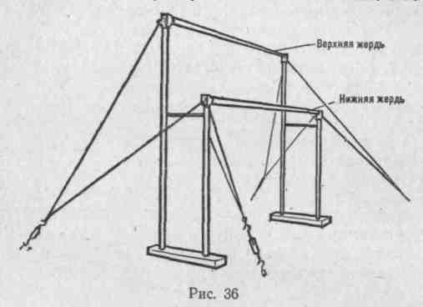
дей одной рукой держат за жердь, другой отвинчивают или завинчивают и сжимают пружину. Хранят переносные брусья в нишах или специальном помещении для снарядов. При их перемещении надо пользоваться специальными тележками.
Перекладина (рис. 37) состоит из гладкого, шлифованного грифа 28 мм в диаметре, укрепленного горизонтально на двух стойках
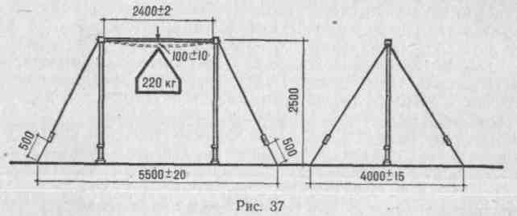
с помощью растяжек. Перекладину можно устанавливать на различную высоту, в зависимости от содержания занятия,— от 120 до 240 см. Для занятия с начинающими удобна пристенная перекладина. Гимнасты высокого класса пользуются перекладиной олим-
56
пийского образца на пустотелых стойках. К полу ее крепят с помощью крюков.
Установка перекладины. Стойки перекладины устанавливают точно в вертикальном положении, а гриф — в горизонтальном, обращая внимание на прочность всех креплений, особенно крюков, к полу.
Чтобы быстро установить перекладину, необходимо принести ее (если она убрана) и положить на пол основанием стоек на ме-
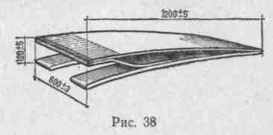
сто, где она будет установлена. Проверив растяжки и тросы, двое занимающихся поднимают ее в вертикальное положение, а двое закрепляют растяжки к полу (к крюкам). Установив правильно одну сторону, можно с помощью стяжной муфты натянуть растяжки с другой стороны, контролируя точность
положения стоек и грифа. На стойках делают разметку масляной краской, чтобы быстро и безошибочно определять нужную высоту снаряда. Пристенную перекладину устанавливать еще проще: по стойке у стены быстро ставят вторую стойку, положение которой контролируют по первой. Штыри не должны направляться к исполнителю. Перед занятием проверяют исправность и крепость установки снаряда, положение стоек, грифа, степень натяжения тросов и, естественно, рабочую часть — поверхность грифа. В перерыве (до занятий) перед соревнованием гриф протирают тряпкой, смоченной содой или бензином (для обезжиривания), а после выполнения упражнений — наждачной бумагой, полотенцем.
Площадка (ковер) для вольных упражнений 12x12 м окаймляется белой линией, за которой необходим запас не менее 1 м. Луч^ шим покрытием площадки считается эластичный настил.
Мостик применяют для прыжков, упражнений на бревне, на брусьях (одинаковой конструкции). Высота 12 см, ширина 60 см, длина 120 см (рис. 38).
Трамплин (пружинный мостик) высотой 40 см, длиной 120— 130 см.
Установка мостика, трамплина. Для занятий их обычно устанавливают на резиновую дорожку так, чтобы передний край упирался в гимнастический мат или прикреплялся (к полу) с помощью планки. Расстояние от снаряда определяется по заданию или специальным требованиям.
Бревно гимнастическое используется для выполнения упражнений в равновесии. Длина 5 м, высота 16 см, ширина верхней и нижней поверхностей 10 см. Верхняя рабочая часть должна быть гладкой и нескользкой. Принятая высота от пола 120 см. Для начального обучения и разминки применяют низкое бревно высотой 50 см от пола или бревно, положенное на пол ребром.
Установка бревна. При установке перед занятием про-
57

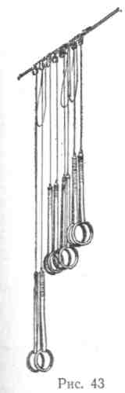
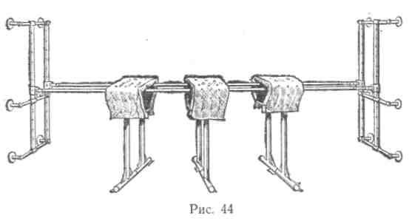
веряют, чтобы бревно было горизонтально (без изгиба) и устойчиво. Особое внимание уделяют его поверхности: очищают от нароста магнезии или канифоли.
Батут — горизонтальная подкидная сетка, укрепленная резиновыми амортизаторами на раме (рис. 39).
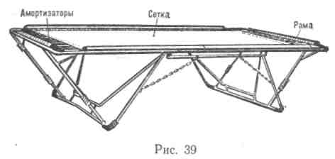
Стойки для прыжков. Каждая состоит из деревянного бруска квадратного сечения. Высота 2,5 м, интервалы делений для изменения высоты 5 см.
Стоялки состоят из двух параллельно расположенных жердей, устойчиво укреп-
ленных на низких стойких (или каждая в отдельности). Первые — 40—45 см от пола, вторые— 12—15 см.
Маты используют для безопасности приземления, при возможных срывах, падениях. Длина их 200 см, ширина 125 см, толщина
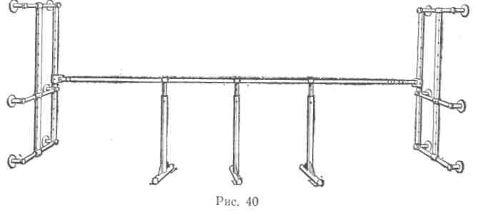
60—65 мм. В местах приземления обычно кладут маты в два слоя. Очень удобны поролоновые маты, особенно при разучивании новых, сложных упражнений.
Площадка (подвесная) для прыжков в глубину длиной 45 см, шириной 50 см укрепляется на гимнастической стенке с помощью крюков.
Многокомплектные тимнастические снаряды:
- Детский универсальный гимнастический снаряд. Рабочая часть его — пеньковый канат, покрытый оболочкой. На снаряде можно выполнять упражнения группой.
- Многокомплектная перекладина. Состоит из нескольких грифов, опирающихся на стойки (рис. 40). Ее можно устанавливать на желаемую высоту.
58

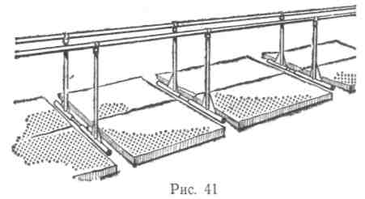
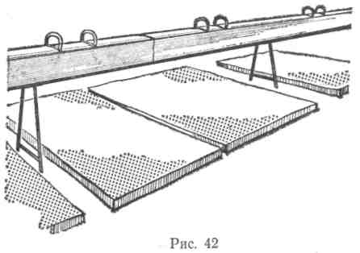
- Удлиненные брусья (низкие или разной высоты, рис. 41). Устанавливают на стойках. Рассчитаны на выполнение упражнений группой.
- Удлиненный гимнастический конь. Состоит из деревянного каркаса, обтянутого войлоком и дерматином. На нем укрепляют стандартные ручки (рис. 42).;

- Конструкция крепления колец (многокомплектная) (рис. 43).
- Приспособление для опорных прыжков (рис. 44).
К конструкции снарядов предъявляются следующие основные требования:
а) размеры их должны соответствовать возраст
ным особенностям занимающихся;
б) конструкция снаряда должна позволять вы
полнять упражнения группой;
59
в) конструкции снарядов должны быть простыми
в изготовлении, прочными и надежными; быстро ус
танавливаться и убираться.

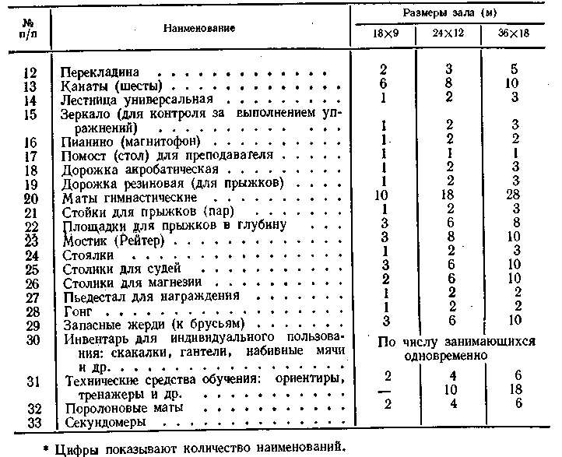
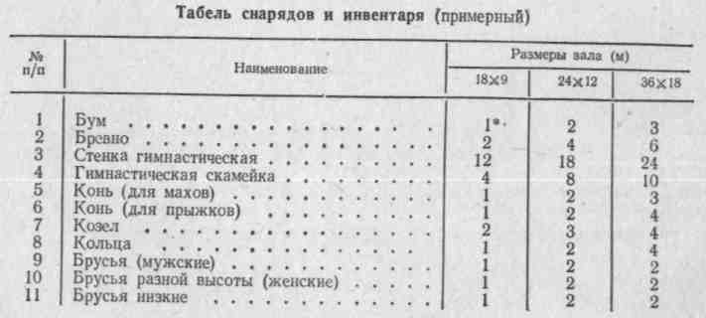
Инвентарь
Гимнастические палки диаметром 25—30 см используются в занятиях с мужчинами (ПО см), женщинами (100 см) и с детьми (90 см).
- Набивные мячи состоят из покрышки, туго набитой морской травой, волосом или другим материалом, и покрыты кожей (или заменителем). Диаметр 31—40 см, вес от 1 до 5 кг.
Скакалки состоят из шнура или резины. На концах могут быть ручки. Длина короткой скакалки 2—3 м, длинной — 4—5 м.
Гантели могут быть разной формы и веса. Наиболее удобны шарообразные гантели весом от 3 до 8 кг.
Булавы изготовляются из древесины или металлических стержней с теннисным мячом на одном конце и головкой (из дерева) на другом. Длина 40—52 см. Вес деревянной булавы 400—500 г.
Щиты для метаний размером 100X100 см крюками крепятся на гимнастической стенке. Разметка: 18 см «яблочко» (центр), затем круги 40, 60 и 80 см диаметром. Они нанесены на щит белой масляной краской шириной 1 см.
Накладка — специальное приспособление для защиты ладоней при выполнении упражнений на снарядах (перекладине, брусьях разной высоты, кольцах и др.).
Пояс для страховки (лонжа) применяется ручной и подвесной. Для упражнений с поворотами используют пояс с одним тросом," с вращающимся поясом.
60
Судейская указка — приспособление для показа оценок за выполнение упражнений: а) ручная указка; б) устройство для показа оценок (цифры на картоне, световое табло и т. п.). В общеобразовательных школах иногда пользуются для этой цели обычной ученической тетрадью, на каждой страничке которой написаны цифры от 0 до 10 (целые и десятые).
Гимнастические снаряды, предназначенные для проведения соревнований, по форме, размерам, упругости и расположению точек крепления к полу должны соответствовать официальным нормам*.
Для массовых (неклассификационных) соревнований в общеобразовательных школах допустимы снаряды старого образца, но они должны быть исправными, устойчивыми, с хорошим внешним видом (окраска).
Правила эксплуатации залов и оборудования
Для большей эффективности учебно-тренировочного процесса снаряды в залах рекомендуется размещать, придерживаясь следующих правил:
- Переносные снаряды расставлять в зависимости от размещения постоянных.
- Учитывать содержание предстоящего занятия и меры безопасности.
Накопленный опыт позволяет рекомендовать следующее:
* Ю. Ипполитов, В. Калогномос. Судейство соревнований по гимнастике. Гл. IV. М., ФиС, 1972.
61

а) однотипные снаряды лучше устанавливать ближе один к
другому, а переносные не очень далеко от мест их хранения, что
бы не тратить времени на переноску;
б) размещать снаряды и учебные отделения около них сле
дует так, чтобы быстро, кратчайшим путем переходить от одного
вида занятий к другому не мешая друг другу.
Правила эксплуатации залов и оборудования обязаны строго соблюдать как преподаватели (учителя, тренеры), так и занимающиеся. Основные требования сводятся к следующему:
- Бережно обращаться с оборудованием и инвентарем. Умело готовить их к занятиям и убирать после них. Для перевозки пользоваться специальными тележками или переносить избегая порчи снарядов и полов в зале.
- Научить занимающихся аккуратно обращаться с магнезией, не загрязнять ею воздух. Окончив занятие, очистить гриф перекладины, жерди брусьев, кольца или ручки коня от магнезии, протереть полотенцем; маты протереть влажной тряпкой. Убирать снаряды и маты в отведенные для них места.
- Хранить снаряды и инвентарь в специально отведенных для них помещениях или нишах, подальше от отопительных приборов.
- Ежедневно убирать зал. Горячей водой мыть не только полы, но и стены, подоконники, двери и др. Мягкий инвентарь (акробатические дорожки, ковер для вольных упражнений и др.) регу--лярно чистить пылесосом.
- В перерывах между занятиями протирать полы влажной тряпкой, зал проветривать (это делают занимающиеся или дежурные).
Перед входом в зал вывешивают инструкцию, содержащую правила поведения занимающихся в зале. Основные требования следующие:
а) входить в зал только в гимнастическом костюме, с препода
вателем;
б) во время занятий точно выполнять указания учителя, по
могать товарищам;
в) до подхода к снаряду изучить правила безопасности, прие
мы самостраховки;
г) бережно пользоваться магнезией, следить за чистотой в
зале;
д) не уходить из учебного отделения (подгруппы) или из зала
без разрешения учителя (тренера);
е) закончив занятие, протереть снаряд и убрать его на место;
ж) выходить из зала после занятий организованно.
ГИМНАСТИЧЕСКАЯ ПЛОЩАДКА
Гимнастическая площадка — специально оборудованный, озелененный участок земли, на котором проводятся занятия гимнастикой. Размеры площадки 40x26 м*. Для занятий со школьника-
* Нормы проектирования Госстроя СССР. М., 1967, стр. 8.
ми размер ее может быть и меньше — 30X24 м. Такую площадку на школьном участке, на стадионе, в парке или при ЖЭКе можно оборудовать своими силами*.
На гимнастической площадке устанавливают гимнастический городок с подвесными снарядами, гимнастической стенкой, лестницами, местом для общеразвивающих и вольных упражнений, местами для прыжков, дорожкой для ходьбы и бега, с местами для размещения переносных снарядов (коня, бревна, брусьев и др.), а также с навесом для хранения снарядов, местом для музыкального инструмента и скамейками для отдыха.
В гимнастическом городке, как правило, основные снаряды, особенно подвесные и стационарные, объединены в один комплекс. В его основе деревянные столбы, врытые в землю, или металлические стойки высотой 4,5—6 м с прочными горизонтальными перекладинами, на которых укрепляют подвесные снаряды. Конструкции могут располагаться в одну линию либо иметь четырехугольную форму. На конструкции крепят кольца, канаты, шесты, лестницы, гимнастическую стенку, перекладину (одну или две — высокую и низкую) и др. Остальные снаряды расставляют на площадке с учетом рекомендаций, указанных выше.
На детской гимнастической площадке должны преобладать снаряды, приспособленные для детей разного возраста, и оборудование для лазаний, перелезаний, упражнений в равновесии, различных игр и эстафет.
В общий комплекс гимнастической площадки входит и специально приспособленная площадка для выполнения общеразвивающих, вольных упражнений группой и др. Поверхность ее, как и дорожки для ходьбы и бега, должна быть земельно-песчаной (или глинобитной), так как на травяной поверхности после дождя и при росе заниматься скользко.
Для приземления после соскоков и прыжков возле снарядов могут быть оборудованы ямы, чаще всего размером 2x3 м, которые засыпают доверху опилками (³А). смешанными с чистым
песком.
В зависимости от места расположения (городок, поселок, спортивно-оздоровительный, пионерский или другой лагерь и т. п.) гимнастическая площадка может включать в себя, например, естественные (и искусственные) сооружения: канавы, окопы, завалы, а также специальную полосу препятствий (в воинских подразделениях) и др.
Желательно, чтобы гимнастическая площадка гармонично вписывалась в ландшафт местности, была хорошо озеленена. Вблизи от нее необходим водоем с чистой водой для купания. Около площадки располагают скамейки для отдыха занимающихся (после занятий или начала их).
Учитывая большое гигиеническое значение занятий гимнасти-
* В южных районах и средней полосе СССР длительное время года занятия полезно и нужно проводить на открытых площадках.

62
63

кой на свежем воздухе, необходимо стремиться к тому, чтобы и обычные учебные занятия (уроки физической культуры в школе, занятия в других учебных заведениях, подготовка и сдача норм комплекса ГТО и другие виды занятий и тренировки спортсменов) проводились на открытых площадках.
Велико значение гимнастической площадки в общеобразовательных школах и школах-интернатах. Здесь рекомендуется площадка размером 15X40 м с комбинированной установкой, включающей в себя подвесные снаряды (кольца, трапеции, канаты, шесты, гимнастические лестницы и удлиненные перекладины, стенка на 12 пролетов, бум и брусья) *.
Глава V
ПРЕДУПРЕЖДЕНИЕ ТРАВМ НА ЗАНЯТИЯХ
ПО ГИМНАСТИКЕ
ПРИЧИНЫ ТРАВМАТИЗМА И МЕРЫ ЕГО ПРЕДУПРЕЖДЕНИЯ
На занятиях гимнастикой необходимо строго соблюдать правила организации учебно-тренировочной работы. Нарушение правил нередко приводит к травмам.
К основным причинам травматизма относятся:
- Несоблюдение правил организации занятий.
- Невыполнение педагогических и методических требований, предъявляемых к проведению занятий.
- Несоответствие костюма и обуви.
- Несвоевременная и недостаточно внимательная проверка оборудования и инвентаря, несоблюдение санитарно-гигиенических условий, неиспользование технических средств, обеспечивающих безопасность занятий.
- Отсутствие или несистематическое проведение врачебного контроля и самоконтроля.
- Недостаточная воспитательная работа, проводимая с занимающимися.
В целях профилактики травматизма до занятий (соревнований) необходимо:
а) подготовить учебную документацию (планы, конспекты);
б) проверить соответствие мест занятий санитарно-гигиеничес
ким требованиям, а также исправность оборудования и инвентаря,
соответствие спортивного костюма и обуви каждого гимнаста тре
бованиям безопасности и гигиены;
в) проверить наличие визы врача, разрешающего допуск к тре
нировкам после перерыва, вызванного болезнью гимнаста или ка
кими-либо другими причинами, а также допуск к соревнованиям.
* О размерах и оборудовании площадки для школ см, в «Книге учителя фи зической культуры», под общ. ред. В. С. Каюрова. М., ФиС, 1973, стр. 266.
Во время занятий следует:
а) соблюдать правила их организации;
б) проверять перед началом занятия на каждом снаряде ис
правность креплений, расположение матов возле снарядов; каче
ство магнезии, канифоли;
в) использовать современные методы обучения, прибегать к
помощи и страховке.
Меры организационного характера по предупреждению
травматизма
Как уже отмечалось, одна из наиболее распространенных причин травматизма — плохая организация занятий. Преподавателю или тренеру рекомендуется:
- Строго соблюдать расписание и план каждого занятия.
- Воспитывать у гимнастов сознательную дисциплину, требовать от них выполнения всех указаний.
- Обеспечивать постоянный контроль за действиями каждого гимнаста, запрещать им самостоятельно переходить с одного вида многоборья на другой.
- Правильно размещать занимающихся, обеспечивая хорошую видимость снарядов, мест отталкивания и приземлений. Устанавливать снаряды с такими интервалами, чтобы избегать столкновений занимающихся.
Страховка и помощь в процессе занятий
Страховка и помощь на занятиях гимнастикой позволяют не только успешно решать задачи овладения техникой гимнастических упражнений, но и избегать травм.
Страховка и помощь имеют немаловажное психологическое значение, так как снимают страх при выполнении рискованных элементов и тем самым ускоряют их освоение.
Под страховкой понимают готовность тренера или гимнаста своевременно оказать помощь выполняющему упражнение в случае неудачной попытки.
В отличие от страховки помощь предусматривает «проводку» спортсмена по траектории исполняемого им движения, подталкивание и поддержку.
«Проводка» облегчает овладение движением в целом. Применяя «проводку», тренер должен приложить лишь такие физические усилия, которые бы не подменяли действия самого ученика. Подталкивание— кратковременная физическая помощь, которая оказывается по ходу исполнения отдельных фаз движения.
Поддержка осуществляется тренером, когда занимающийся находится в статических положениях (например, в исходных, промежуточных и конечных положениях), особенно в случаях, когда гимнасты еще недостаточно правильно используют свои усилия.
При поддержке телу гимнаста придают необходимые положе-

64
3 —699 65

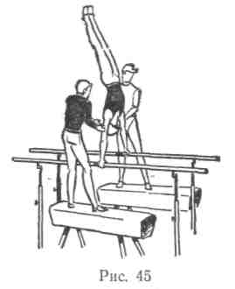
ния относительно снаряда или позволяют своевременно выполнить перехваты руками. При разучивании поворота кругом на брусьях на махе вперед тренер удерживает гимнаста в высшей точке маха
вперед, помогая ему своевременно и правильно поставить руки ;ia жерди после поворота.
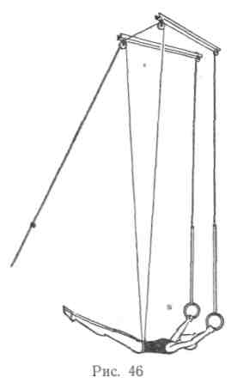
В результате применения различных видов физической помощи у занимающегося формируются правильные двигательные представления, необходимые для овладения навыками самостоятельного выполнения упражнений. По мере совершенствования техники исполнения упражнений степень приложения физических усилий тренером уменьшается, а затем прекращается вовсе. При исполнении опорных прыжков, соскоков со снарядов и других упражнений тренеры обычно поддерживают занимающихся захватом за предплечье и плечо. Иногда такие поддержки осуществляют вдвоем. Чтобы оказывать помощь спортсмену, выполняющему упражнения на высоких снарядах, тренер становится на специальную подставку или просто на коня, козла и т. п. (рис. 45).
В практике технической подготовки гимнастов в настоящее время широко применяют специальные пояса для страховки (рис. 46). В ряде случаев на начальных стадиях разучивания рискованных упражнений руки гимнастов закрепляют на снаряде с помощью специальных петель.
Придавая большое значение страховке и помощи без технических средств и с ними, следует, однако, предостеречь от злоупотребления ими, так как это нередко лишает гимнаста уверенности, а у некоторых из них
появляется излишний страх, следствием которого могут быть и травмы. Умелое использование приемов помощи и страховки сокращает сроки обучения и помогает гимнастам преодолевать психологические барьеры (страх). В. И. Чукарин, А. Б. Кривенко, Н. И. Славик отмечают, что у 60% гимнастов страх проявляется на тренировках, а у 40% —на соревнованиях.
Основными причинами появления страха являются: а) ошибки в технике исполнения, ведущие к нарушению двигательного навы-
66
ка; б) ошибки в методике обучения; в) изменение обстановки;
г) усталость гимнастов; д) несоответствие уровня развития физи
ческих качеств требованиям техники выполнения разучиваемого
упражнения.
Чувство страха зависит и от других факторов: а) высоты снаряда; в) скорости вращения тела гимнаста в упражнении; в) стадии формирования навыка (создание представления, уточнение его или совершенствование); г) техники исполнения упражнения;
д) наличия безопорных фаз в упражнении.
Исследования показывают, что 70% гимнастов преодолевают страх довольно быстро, а 30%—медленней, причем некоторые гимнасты — с большим трудом. Гимнаст, отличающийся сильной нервной деятельностью, способен быстрее преодолевать трудности, связанные с появлением страха.
Бороться с появлением отрицательных эмоций следует постепенно, последовательно увеличивая степень рискованности упражнения. Достигается это путем изменения структуры изучаемого упражнения, постепенного увеличения высоты снаряда, уменьшения степени физической помощи (например, страховать подвесным, ручным поясом, а затем без них).
В случае срыва гимнаста рекомендуется повторить упражнение сразу. Чтобы побудить ученика выполнить элемент, которого он боится, тренеры поступают по-разному. В одних случаях стараются внушить гимнасту, что ничего страшного нет и страховка вполне надежна, в других — приказывают. Иногда целесообразно сделать перерыв в обучении, чтобы восстановить нервную систему занимающегося.
Страховка и физическая помощь взаимосвязаны. При самостоятельном же выполнении упражнений, когда физическая помощь и страховка сведены к минимуму, решающее значение приобретает самостраховка.
(
Приступая к самостоятельному выполнению упражнения, гимнаст должен владеть способами самостраховки. В случаях, когда он выполняет упражнение со страховкой, тренер обязан внимательно наблюдать за гимнастом до полного окончания им упражнения. Особенно важно следить за приземлением, так как в результате неудачи здесь могут быть различные падения и как следствие — травмы.
Вариативность приемов страховки зависит от индивидуальных особенностей страхующего и обучаемого (рост, вес, физическая сила, скорость двигательной реакции, размер ладоней и др.).
Страхующий обязан:
а) хорошо знать технику выполняемого упражнения и в зави
симости от обстановки правильно выбирать место для оказания
страховки и помощи;
б) умело использовать разновидности страховки, не мешая
гимнасту выполнять упражнения;
в) знать индивидуальные особенности учеников.
В целях предупреждения травм целесообразно в форме опроса
3* 67

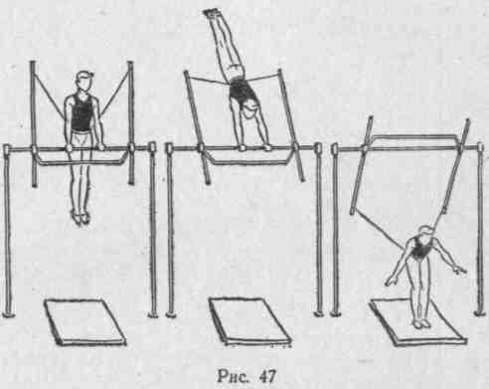
выявить у занимающихся их знания о технике изучаемых движений (моментов отпускания рук, разгибаний, хлестовых движений и т. п.). Важно помнить, что одна из причин травматизма — недостаточная общая и специальная разминка, особенно перед выполнением движений, связанных с выкрутами (кольца, перекладина). На тренировке не следует чрезмерно увлекаться повторением однотипных элементов и соединений, особенно прыжками и соскоками с большой высоты.
Обучение приемам помощи и страховки
Параллельно с освоением техники гимнастических упражнений занимающиеся под руководством преподавателя должны изучать " приемы физической помощи и страховки. Вначале преподаватель демонстрирует гимнастам приемы страховки и помощи в процессе изучения нового элемента и дает необходимые пояснения, затем каждого гимнаста вызывает для помощи или страховки, а преподаватель страхует исполнителя с другой стороны, наблюдая одновременно за тем, как страхующий справляется со своим заданием. Убедившись в том, что ученик владеет приемами помощи и страховки, преподаватель может ему доверить страховать товарищей, однако сам находится рядом, с тем чтобы в случае ошибки ока-» зать помощь исполнителю. Лишь после прочного овладения навыками страховки и помощи учениками он может доверить им самостоятельно страховать друг друга. Однако и здесь перед тем, как разрешить очередному ученику страховку, он должен спросить его, как он будет ее вести.
После того как ученики хорошо овладеют страховкой данного упражнения, преподаватель, следя за ошибками, всегда должен держать в поле зрения действия страхующих. Требования к страхующему должны быть более суровыми, чем к исполнителю, так как малейшая ошибка при страховке может привести к травме.
Категорически запрещается ставить на страховку ученика в состоянии усталости или недомогания.
Обучать гимнастов следует всем видам страховки и помощи; при этом необходимо помнить, что каждый вид гимнастики имеет свои особенности и способы страховки, свои меры безопасности, а также приемы самостраховки.
Проверка прочности гимнастических снарядов
и значение технических средств в предупреждении
травматизма
Перед установкой снарядов необходимо проверить технический паспорт завода-изготовителя. Раз в году проверяется установка снаряда и прочность всех его деталей. Особенно важно проверять подвесные системы колец, страхующие устройства, растяжки для прикрепления снарядов к полу.
68
Прочность систем (кольца, пояса для страховки) испытывают в статическом и динамическом режимах. В статике — подвешиванием к ним груза не менее 400 кг, а в динамике — сбрасыванием прикрепленного к тросам этих систем груза весом 70—75 кг с высоты 4 м.
При помощи динамометра, закрепленного на растяжках между полом и снарядом (перекладина, брусья женские), проверяют прочность тросов и крепление их к полу. Их пригодность для экс-
плуатации определяется при показателях динамометра не менее 400 кг. Для обеспечения безопасности занятий по гимнастике применяются различные технические средства: амортизирующие устройства, ручные и подвесные пояса, сетки и др. Надежность технических средств также необходимо проверять.
Рассмотрим некоторые технические средства, используемые для предупреждения травматизма.
Поролоновая яма позволяет успешно со сравнительно небольшим риском осваивать сложные упражнения, имеющие фазу полета с одной или двумя осями вращения. Рекомендуется использовать систему трамплин — поролоновая яма — батут.
Трамплин и батут, расположенные возле поролоновой ямы, позволяют увеличить высоту полета. Высокий вылет с этих снарядов значительно облегчает условия выполнения сложных движений (двойное сальто, пируэты на 540—720° и др.). Приземление в поролоновую яму снижает чувство страха, уменьшает риск получить травму.
В целях безопасности батут следует устанавливать на уровне пола. На металлическую раму и амортизаторы укладывают поролоновые или другие маты.
Упражнения могут выполняться на сетке, а также с приземлением за ее пределами на поролоновые маты. Если ямы с поролоном оборудовать на полу невозможно, то для них сооружают специальные деревянные помосты, на которые ставят снаряды, а над ними монтируют пояса для страховки. В свободное от тренировки время ямы закрывают специальными щитами, пропитанными огнестойким составом,
69

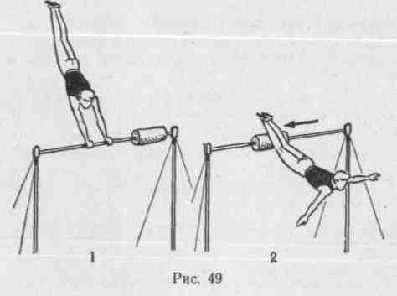
Тренажер с поясом для изучения оборотов на перекладине *
помогает осваивать медленную проводку по движению большого оборота вперед или назад. Гимнаст после отмаха выполняет оборот, а тренер при необходимости помогает ему вращаться вокруг перекладины. В случае отрыва рук гимнаст повисает на поясе (рис. 47).
Амортизирующий пояс для страховки ** используется для ра-
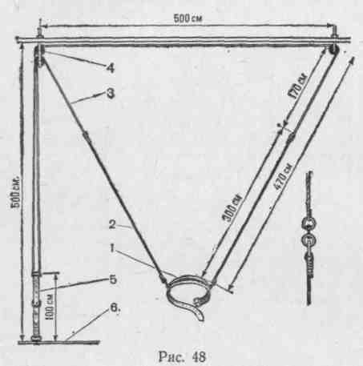
зучивания акробатических упражнений. При резком натяжении веревок значительно увеличивается нагрузка на поясничную часть, что нередко приводит к травмам. Во избежание этого целесообразно между веревками и поясом для страховки закрепить резиновый амортизатор (рис. 48).
Поролоновый валик, которым обертывают перекладину, позволяет избежать ударов ногами о гриф при соскоках типа сальто. В момент отпускания рук тренер сдвигает валик на место хвата рук (рис. 49). То же может быть использовано и на брусьях разной высоты.
В современной
практике для без
опасности исполне
ния соскоков с брев
на используют поро
лоновое покры
тие ***,
* Рекомендован . Гринштейном Г. Ф. ** Рекомендован . Левшой П. Ф. *** Рекомендовано Колесовым В. И. и Колесовой С. М.
70
Врачебный контроль и самоконтроль как мера профилактики
травматизма
Гимнасты обязаны не реже одного раза в год проходить диспансеризацию—полное медицинское обследование. Перед соревнованиями, а особенно после болезней и травм, спортсмену как правило, необходимо проверить состояние здоровья. Особое' зна-' чение в спортивной практике имеет самоконтроль, данные которого позволяют тренеру и гимнасту следить за состоянием тренированности. Данные самоконтроля (сон, самочувствие, болевые ощущения, вес, пульс, аппетит, настроение, удовлетворение, степень утомления и др.) ежедневно регистрируются гимнастом в специальном дневнике.
Перед занятием тренеры в форме опроса выявляют настроение занимающихся, самочувствие, желание тренироваться. В случае жалоб на усталость или недомогание тренер обязан принять необходимые мерь1 (снизить нагрузку, прекратить обучение сложным движениям). В отдельных случаях гимнаста следует немедленно направить к врачу.
Переутомление может быть обнаружено тренером в процессе занятии. К основным признакам переутомления относятся:
- Снижение внимания, вялость и апатия.
- Ухудшение качества исполнения упражнений.
- Нарушение координации движений.
- Большое количество срывов гимнаста со снарядов.
- Побледнение, дрожание конечностей и др.
Для предупреждения явлений переутомления необходимого Правильно регулировать нагрузки в недельных циклах занятии и в периодах.
2. Не увлекаться изучением упражнений, требующих большого риска.
3 Использовать условия, облегчающие исполнение упражне
ния (помощь, страховка, технические средства, подводящие уп
ражнения и др.). ^{J}
4. Систематически совершенствовать физические возможности рационально используя для этой цели средства общей и специальной физической подготовки.
Надо иметь в виду, что у здорового спортсмена (в хорошей спортивной форме) вес и пульс на следующее утро после тренировки, как правило, восстанавливаются.
Глава VI
МУЗЫКАЛЬНОЕ СОПРОВОЖДЕНИЕ ЗАНЯТИЙ
ЗНАЧЕНИЕ МУЗЫКАЛЬНОГО СОПРОВОЖДЕНИЯ
Музыкальное сопровождение на занятиях гимнастикой-ним, ^{ДеЙСТВУ}тт^{Т} ^{эст}етическому воспитанию за-«мающихся. На уроках гимнастики занимающиеся не толь-
71

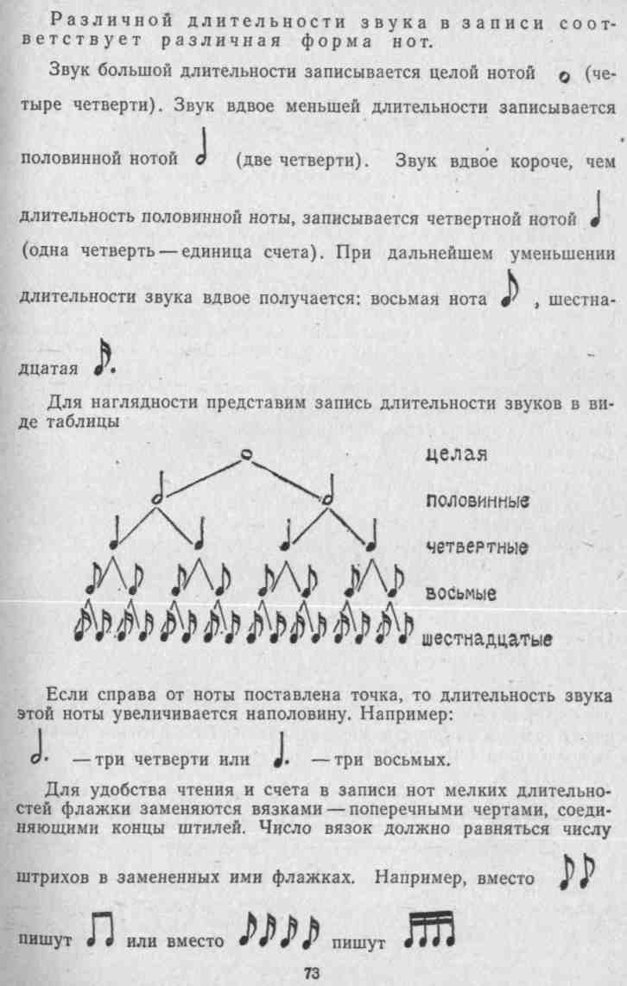
ко слушают музыку, но и выполняют различные упражнения, подчиняя свои действия ее характеру. Такое активное восприятие музыки позволяет занимающимся глубже познать содержание, построение, характер, ритм и другие характеристики различных музыкальных произведений.
- Повышает эмоциональное состояние занимающихся. Жизнерадостное настроение занимающихся на уроке обостряет их внимание, восприятие, память, сохраняет высокую работоспособность на более продолжительное время, а в целом увеличивает продуктивность урока.
- Обеспечивает большую действенность упражнений. Положительные эмоции, возникающие у занимающихся при выполнении движений под музыку, невольно вызывают у них стремление действовать более энергично. Кроме того, совпадение главного действия в упражнениях с музыкальным акцентом повышает эффективность этого действия.
- Освобождает преподавателя от счета во время проведения упражнений и позволяет ему делать занимающимся замечания по качеству выполнения упражнений.
ЭЛЕМЕНТЫ МУЗЫКАЛЬНОЙ ГРАМОТЫ
Музыкальное сопровождение урока гимнастики должно быть подчинено его содержанию. Преподаватель руководит аккомпаниатором на уроке. Для. достижения соответствия музыкального материала характеру упражнений и согласованности действий аккомпаниатора и преподавателя, ведущего урок, преподаватель должен знать те элементы музыкальной грамоты, которые позволяют ему подсказать аккомпаниатору размер и характер наиболее пригодных для каждого конкретного случая музыкальных произведений; вести вариативный счет (по восьмым, четвертям, половинам, по тактам) по ходу выполнения занимающимися упражнений в соответствии с размером и темпом исполнения различных музыкальных произведений; подавать команды к началу, окончанию и переходу от одного упражнения к другому в соответствии с музыкальной фразировкой; составлять упражнения под музыку.
Запись длительности звуков
В любом музыкальном произведении обычно чередуются звуки разной длительности. За единицу счета принимается определенная длительность, чаще всего это одна четверть, соответствующая одному целому счету «раз», или «два», или «три» и т. д. По отношению к длительности звука, принятой за единицу счета, все остальные звуки в данном музыкальном размере будут или равномерными, или вдвое, вчетверто и т. д. длиннее, или вдвое, вчетверо и т. д. короче. Соотношение длительности звуков вдвое длиннее или вдвое короче лежит в основе их записи.
72

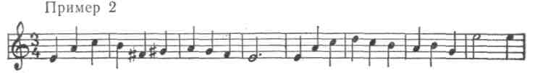
Обычно в одну группу объединяются длительности, приходящиеся на единицу счета. Иногда объединяют весь такт или несколько его долей. Подобный способ записи применяется только в инструментальной музыке.
Музыкальный размер
Ударения. В любом музыкальном произведении отдельные звуки имеют ударения, то есть звучат более громко и отчетливо. Музыкальные ударения повторяются в произведениях простых размеров через равные промежутки времени или по крайней мере следуют друг за другом в строго определенном порядке. Для ведения правильного счета преподаватель гимнастики должен уметь различать ударные звуки в любом музыкальном произведении. На ударные звуки в марше приходится шаг левой ногой, в обще-, развивающих упражнениях — фаза главного действия.
Такт. Отрывок музыкального произведения между двумя сильными ударениями называется тактом (между двумя тактовыми чертами).
Длительность ноты, которая служит единицей счета, называется долей такта. Число долей в такте определяет его размер. Такт, состоящий из двух долей, называется двухдольным или тактом двухдольного размера. Такт, состоящий из трех долей, назы- , вается трехдольным. Доля такта, на которую падает сильное ударение, называется сильной долей и является первой долей такта. Остальные доли такта в простых размерах — слабые доли.
Если на первую долю такта приходится пауза или звук последней доли такта переходит без перерыва звучания на первую долю в следующий такт, то ударения в этих случаях смещаются (синкопы). Таким образом, в музыкальных произведениях двухдольного размера сильные и слабые доли чередуются через равные промежутки времени. На счет «раз» приходится сильная, на «два» — слабая доля такта. В произведениях трехдольного размера на каждую сильную долю «раз» приходятся две слабые — «два», «три».
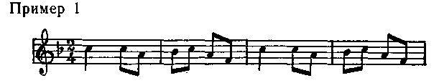
74
Размер указывается в начале нотной записи после ключа и ключевых знаков в виде двух цифр. Верхняя цифра показывает число долей в такте, а нижняя — длительность, которая принята за долю такта (см. примеры 1 и 2).
Сравнив музыкальные отрывки из русской народной песни «Пойду ль я, выйду ль я» и из произведения Д. Кобалевского «Школьные годы», легко обнаружить разницу в размере простым счетом или дирижированием. Если в первом отрывке счет «раз» в каждом такте равномерно чередуется со счетом «два», то во втором — на каждый счет «раз» в такте приходится еще два счета — «два», «три» до сильной доли следующего такта.
При дирижировании трехдольного размера рука движется вниз — «раз», затем в сторону от себя — «два» и по треугольнику вверх — «три».
Простыми размерами называются двух- и трехдольные. Такт сложного размера состоит из нескольких тактов простых размеров, объединенных в различных сочетаниях. Например, объединение двухдольного такта с двухдольным образует такт четырехдольного размера.
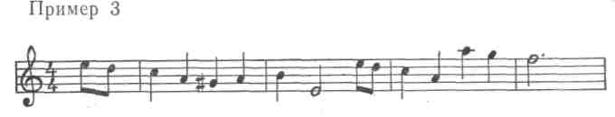
В сложных размерах сильные ударения первых долей объединенных тактов сохраняются. Однако ударения на первую долю такта, стоящую за тактовой чертой, относительно сильнее. Поэтому иногда трудно различить на слух двух- и четырехдольный
размер.
Возможные ошибки в этом определении в практике проведения занятий гимнастикой существенного значения не имеют.
Затакт. Иногда музыкальное произведение начинается с неполного такта — со звука без ударения. Такой неполный первый такт называется затактом. В этих случаях, пропустив затакт, счет следует вести со счета «раз» первого полного такта. Затакт может служить сигналом к выполнению упражнений без команды преподавателя, когда такая команда бывает нежелательной (на соревнованиях, выступлениях и т. п.).
Ритм
Когда мы поем или играем хорошо знакомую мелодию, то не считаем долей такта. Тем не менее этот счет мы все время подсознательно ощущаем. Это часто выражается в наших непроизвольных движениях в такт с песней. Длительность отдельных звуков мелодии чаще всего не совпадает с долями такта. Однако бессознательный отсчет долей не нарушается.
Таким образом, метрические доли счета не совпадают с действительной длительностью звуков. Например, в произведении Д. Покрасса «Прощание».
75

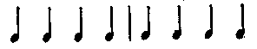
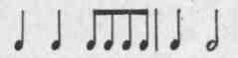
Метрические доли отсчитываются так:
Действительная длительность звуков такова:
Перед составлением композиции вольных упражнений необходимо хорошо изучить ритмическую фигуру выбранного музыкального произведения. Чем точнее совпадение движений с ритмической фигурой музыкального произведения, тем богаче, выразительней и ярче они будут восприниматься, тем полнее будет единство музыки и движений.
мической фигурой —
Например, в отрывке музыкального произведения с такой рит-
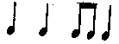
возможен такой вариант
композиции:
- Правую руку вперед.
- Левую руку вперед.
- Руки в стороны.
- Руки вниз.
Чтобы композиция соответствовала ритмической фигуре этого отрывка, нужно внести в нее дополнительное движение.
- Правую руку вперед.
- Левую руку вгТеред.
- Руки перед грудью (восьмая). — И — руки в стороны (восьмая).
- Руки вниз.
Фразировка
Излагая какую-либо мысль, мы расчленяем нашу речь на отдельные предложения, фразы. Музыкальные произведения тоже расчленяются на определенные построения. Отличия в изложении мысли словами и музыкой заключаются лишь в том, что построения в музыке более упорядочены. Если в разговорной речи предложения и фразы, выражающие мысль, как правило, различны по размеру (количество слов, время произношения), то в музыке эти куски обычно равномерны.
Наиболее простое построение музыкального произведения, в котором отдельные куски равномерны, называется квадратным. Однако его нельзя считать общим законом построения музыкальных произведений. По своей длительности музыкальные построения иногда могут находиться между собой в самых разнообразных
76
ритмических соотношениях (симфонические произведения, оперные и т. п.), но поскольку для музыкального сопровождения занятий гимнастикой чаще всего выбираются музыкальные произведения квадратного строения, речь пойдет именно о такой структуре.
Наименьшее (практически значимое в гимнастике) построение, занимающее чаще всего четыре такта в музыкальных произведениях простого и два такта в произведениях сложного размера, ' называется музыкальной фразой.
На слух граница фразы воспринимается как кратковременный (действительный или воображаемый) перерыв звучания, как контрастный скачок музыкальной мысли в виде вопроса и ответа.
Если считать по четвертям, теина фразу приходится в музыкальных произведениях двух- и четырехдольного размеров 8 счетов, трехдольного размера — 12, или, как это обычно делается в практике занятий гимнастикой, 4 счета по тактам.
Для удобства ведения счета, составления и записи упражнений принято (только для проведения занятий гимнастикой) считать за фразу отрывок музыкального произведения двух- и четырехдольного размеров, заключающего в себе 8 счетов по четвертям, в произведениях трехдольного размера — 8 счетов по тактам.
Вдвое больший отрывок музыкального произведения называется предложением. Два предложения составляют период, которым обычно завершается музыкальное произведение полностью или его законченная часть.
Знание структуры музыкальных произведений, умение на слух определять начало и конец не только крупных музыкальных построений— периодов, но также предложений и фраз необходимо для грамотного проведения занятий с музыкальным сопровождением.
Преподаватель, знающий фразировку, может составлять упражнения, вести счет, подавать команды в полном соответствии с музыкальным сопровождением.
Составление упражнений. Отдельные упражнения и композиции (общеразвивающие упражнения, разновидности передвижения, подскоки, танцевальные движения, вольные упражнения) могут быть составлены на 2, 4, 8, 16, 32 счета, а при большей продолжительности — на количество счетов кратное 32 (в отдельных случаях 16). В противном случае при переходах от одних упражнений к другим, различным по характеру выполнения, акценты и окончания упражнений не будут совпадать с музыкой.
Счет. Если счет ведется на «раз-два», то начинать его можно с любого такта двух- или четырехдольного размера, лишь бы счет «раз» совпадал с сильной долей. При счете на «четыре» счет «раз» должен обязательно совпадать с первой долей такта четырехдольного размера и нечетной двухдольных тактов. Когда счет ведется на «восемь», счет «раз» должен попасть на первую долю такта, с которого начинается музыкальная фраза. Иначе окончание упражнений не совпадает с концом музыкального периода.
Команды. Команды для перемены способа передвижений или для переходов с одного упражнения на другое должны подаваться
77

на стыке музыкальных периодов, так как новое упражнение или новый способ передвижения требует изменения музыкального произведения. Команду для окончания упражнений следует подавать с концом музыкального периода. Окончание выполнения упражнения даже с концом четной фразы (предложения) совпадает с неустойчивым звуком и вызывает неприятное ощущение.
ПРОВЕДЕНИЕ РАЗЛИЧНЫХ УПРАЖНЕНИЙ С МУЗЫКАЛЬНЫМ СОПРОВОЖДЕНИЕМ
Значительная часть упражнений, выполняемых на занятиях гимнастикой (ходьба, бег, подскоки, общеразвивающие и вольные упражнения, танцевальные и даже некоторые акробатические упражнения), проводится с музыкальным сопровождением.
В зависимости от содержания, назначения, темпа и ритма упражнений подбираются наиболее подходящие музыкальные произведения. По этому же принципу даже одно и то же музыкальное произведение по названию и темпу исполнения может сопровождаться различным счетом: по восьмым, четвертям, половинам и по тактам.
Ходьба. Для ходьбы обычно подбираются музыкальные произведения двух- и четырехдольного размеров: марш, песня, полька и др. Произведения типа польки можно рекомендовать в тех слу- -чаях, когда ходьба чередуется с подскоками.
Счет ведется, как правило, по четвертям.
Для остановки движения подается команда: «Группа» — на 1-й счет, «СТОЙ!» — на 5-й счет последней фразы музыкального периода.
Бег. Для бега также используются музыкальные произведения двух- и четырехдольного размеров: галоп, полька, песня и другие подобные им по темпу и ритму музыкальные произведения.
В зависимости от конкретного музыкального произведения и темпа его исполнения счет можно вести как по четвертям, так и по восьмым.
Для перехода с бега на шаг и наоборот подаются команды: «Шагом» («бегом»)—на 1-й счет (реже на 5-й) «МАРШ!» — на 7-й счет последней фразы музыкального периода.
Подскоки. Для подскоков чаще всего пользуются музыкальными произведениями двух- и четырехдольного размеров: полька, галоп, песни и др. В большинстве случаев счет ведется по четвертям, реже — по восьмым.
Подскоки рекомендуется заканчивать ходьбой. Для перехода с подскоков на ходьбу подается команда: «На месте» — на 5-й, «шагом»— на 7-й и «МАРШ!» — на 8-й счет последней фразы музыкального предложения или периода.
Разновидности передвижения и упражнения на ходу. Как бы ни были разнообразны упражнения на ходу, музыкальный материал следует подбирать исходя из способа пере-
движения. Это будут такие же произведения, как для ходьбы, бега, подскоков, преимущественно двух- и четырехдольного размеров.
В зависимости от способа передвижения группы, содержания упражнений и конкретного музыкальногоп роизведения счет следует максимально варьировать: по восьмым, четвертям, половинам и по тактам.
Группа начинает, изменяет и заканчивает упражнения не прекращая движения. Для начала упражнений на ходу подаются команды: «Упражнение начи-НАЙ!» или «МАРШ!» — в зависимости от того, что будет выполняться после команды.
Команда «Упражнение начи-НАЙ!» подается: «Упражнение» — на 1-й, «начи» — на 5-й, «НАЙ!» и «МАРШ!» — на 7-й счет последней фразы музыкального периода.
Для окончания упражнений подаются команды: «Обычным шагом— МАРШ!» или просто «Шагом (или бегом)—МАРШ!», также в зависимости от того, какие упражнения предшествовали команде.
Команда «Обычным шагом МАРШ!» подается: «Обычным» — на 5-й счет, «шагом» — на 6-й и «МАРШ!» — на 7-й счет последней фразы музыкального периода. Команда «Шагом (или бегом) — МАРШ!» подается так же, как при беге.
Танцевальные движения. Для танцевальных движений используются разнообразные музыкальные произведения: вальс, полька, галоп, мазурка, народные танцевальные мелодии и т. п.
При обучении занимающихся какому-либо танцевальному ходу или фигуре счет следует вести на каждое движение. Например, переменный шаг и шаг польки состоит из четырех движений. Один переменный шаг сочетается с одним тактом двухдольного размера. Следовательно, счет нужно вести по восьмым: «раз» — «и» — «два» — «и». Шаг вальса и большой шаг мазурки состоят из трех движений и занимают один такт трехдольного размера. Следовательно, счет нужно вести по четвертям: «раз», «два», «три». Если танцевальное движение заканчивается ходьбой (а после галопа это желательно), то подается команда «Шагом — МАРШ!» Для прекращения танцевального движения подается команда «Стой!» с последним счетом последней фразы музыкального периода.
Общеразвивающие упражнения. Беспредельное разнообразие общеразвивающих упражнений по форме, характеру, темпу и ритму требует соответствующего репертуара для музыкального сопровождения. Общеразвивающие упражнения можно проводить под музыку любого размера. Важно, чтобы музыкальные произведения были доступны, удобны по темпу и ритму, способствовали повышению эмоционального состояния и эстетическому воспитанию занимающихся.
Чтобы облегчить выбор музыкального произведения, все общеразвивающие упражнения можно разделить на две группы. В одну из них входят такие, в которых все фразы движений равноценны. Преимущественно это упражнения на силу: сгибание и разгибание рук в упоре лежа, приседания, поднимание ног в седе и т. п. Для

78
79

таких упражнении можно пользоваться музыкальным материалом любого размера, предпочитая трехдольный (вальс). Трехдольный размер особенно рекомендуется для плавных упражнений, составленных на несколько счетов (круговые движения туловищем, наклоны назад и т. п.), при выполнении которых желательно сохранять равномерную плавность движений. В музыкальном произведении двухдольного размера слишком контрастны сильные и слабые доли такта. Это вынуждает занимающихся непроизвольно расчленять неделимое целостное движение на два. В трехдольном размере контрасты между сильными и слабыми долями менее выражены, что способствует выполнению движений в заданном характере.
Другую группу составляют упражнения, в которых явно выражены две фазы: фаза основных действий, для выполнения которой должны быть приложены значительные усилия, и малоэффективное, но вынужденное возвращение в исходное положение. Преимущественно это упражнения для развития гибкости: взмахи ногами, рывковые движения руками и т. п. Для таких упражнений лучше всего подходит музыкальное произведение двух- и четырехдольного размеров. Причем фаза основных действий должна совпадать с сильной долей такта. В данном случае музыкальный акцент вызывает более энергичные действия занимающихся. В зависимости от нужного темпа и особенностей музыкального произведения двух-или четырехдольного размера счет можно вести по четвертям, по половинам, иногда по восьмым. При исполнении произведений трехдольного размера типа вальса счет обычно ведется по тактам и совпадает с сильными долями.
Вольные упражнения. Подбирая музыку для вольных упражнений, нужно учитывать прежде всего их назначение. Одни композиции вольных упражнений составляются для массовых показательных выступлений, другие — для соревнований.
Найти музыкальное произведение, которое удовлетворяло бы всем требованиям, довольно трудно. В одних случаях произведение выходит за рамки установленного правилами соревнования времени, в других оно не отвечает специальным требованиям, в третьих— не соответствует наклонностям и возможностям индивидуальных исполнителей.
В зависимости от конкретных условий можно воспользоваться одним из следующих вариантов решения этой проблемы:
а) сделать купюры в выбранном музыкальном произведении,
пропуская те его части, которые мало соответствуют характеру за
думанной композиции вольных упражнений;
б) создать компеляцию из различных музыкальных произведе
ний одного или нескольких авторов;
в) на выбранную тему сделать обработку или вариации;
г) на готовую композицию вольных упражнений написать новую
музыку.
Все эти варианты подбора музыкального сопровождения для произвольных вольных упражнений успешно применяются на практике.
Часть II ОБЩЕРАЗВИВАЮЩИЕ ВИДЫ ГИМНАСТИКИ
Глава VII
ХАРАКТЕРИСТИКА ОБЩЕРАЗВИВАЮЩИХ ВИДОВ
ГИМНАСТИКИ
Исходя из особенностей гимнастики как одного из средств физического воспитания, ее принято делить на ряд видов. На всесоюзной гимнастической конференции 1968 г. выделены общеразви-вающие виды гимнастики: основная, гигиеническая и атлетическая.
ОСНОВНАЯ ГИМНАСТИКА И ЕЕ ХАРАКТЕРНЫЕ ОСОБЕННОСТИ
Основная гимнастика — один из относительно самостоятельных видов, наиболее целесообразное средство физического воспитания людей разного возраста. Она является учебным предметом в школе, так как по своему содержанию и направленности соответствует задачам физического воспитания учащихся в школах.
1. Основная гимнастика — общедоступное средство физического
воспитания. Из большого многообразия средств основной гимнасти
ки можно выбрать упражнения, доступные детям младшего, сред
него и старшего возраста, а также людям среднего и пожилого
возраста.
В занятиях основной гимнастикой применяются строевые, об-щеразвивающие, прикладные упражнения, простые прыжки (в длину, высоту, с возвышения, на возвышение, через набивные мячи, гимнастические скамейки, рулоны из матов и др.), упражнения в висах и упорах, простейшие акробатические упражнения (перекаты, кувырки, стойки на лопатках, голове, перевороты в сторону), элементарные упражнения художественной гимнастики (движения ногами и туловищем у опоры, танцевальные движения). Техника этих упражнений сравнительно проста-, поэтому обучение им не требует многократных повторений.
2. Оздоровительная направленность основной гимнастики. Ос
новная гимнастика имеет большое оздоровительно-гигиеническое
значение для общего гармонического развития всех органов и сис
тем человека, сохранения и улучшения здоровья, повышения жиз
недеятельности и работоспособности, а также формирования пра
вильной осанки и воспитания физических качеств занимающихся.
При решении этих задач обеспечивается высокий уровень всестороннего физического воспитания подрастающего поколения, без

80
81

которого невозможна реализация принципа оздоровительной направленности основной гимнастики, а также подготовка нашего народа к социалистическому труду и обороне Родины.
Оздоровительная направленность достигается подбором доступных упражнений, выполняемых с изменяющейся интенсивностью, для разных частей тела. При подборе упражнений необходимо учитывать индивидуальные особенности занимающихся (состояние здоровья, возраст, пол и физическую подготовленность) и анатомическое строение двигательного аппарата. Вовлекать в работу следует все группы мышц с учетом их функциональных особенностей и массы.
Регулировать физическую нагрузку надо так, чтобы она давалась систематически и повышалась равномерно, по мере приспособления к ней организма занимающегося.
3. Прикладное значение основной гимнастики. На занятиях ос
новной гимнастикой формируются и совершенствуются такие жиз
ненно необходимые двигательные навыки, как ходьба, бег, равно
весие, метание, лазание, переноска груза, преодоление различных
препятствий.
Перечисленные навыки имеют большое значение в трудовой и военной деятельности людей. Обучение им обогащает двигательный опыт и дает возможность развивать силу, быстроту, ловкость и выносливость.
4. Основная гимнастика — эффективное средство обогащения
двигательного опыта. В процессе занятий основной гимнастикой
изучаются элементы многих движений. Владея большим запасом
разнообразных по структуре и технике исполнения упражнений,
занимающиеся могут успешно овладевать новыми формами движе
ний и справляться с различными двигательными задачами. Это объ
ясняется тем, что на основе выработанных условных двигательных
рефлексов можно вырабатывать новые условные рефлексы высшего
порядка.
В каждом новом изучаемом движении существуют элементы (части, детали) ранее изученного. Следовательно, чем большим количеством разнообразных двигательных навыков владеет человек, чем богаче его двигательный опыт, тем легче и быстрее можно обучить его новым двигательным действиям. Решение этой задачи имеет особо важное значение при занятиях основной гимнастикой с детьми.
5. Воспитательно-образовательное значение основной гимнасти
ки. В процессе занятий решаются воспитательные и образователь
ные задачи. Уроки гимнастики, на которых обычно упражнения
выполняются под счет или с музыкальным сопровождением, воспи
тывают дисциплину, помогают добиться строгого порядка. На заня
тиях гимнастикой обучают различным двигательным действиям и
умениям выполнять их точно в пространстве и во времени. Детей
школьного возраста следует научить точно оценивать свои движе
ния во всех параметрах, координировать движения различных час
тей тела и запоминать их.
Людям пожилого возраста надо уделять внимание точности движений и постепенному усложнению их координации. С этой целью рекомендуется изучаемые движения отдельными частями тела соединять в серии и комбинации (на 8—16 счетов). При разучивании разнообразных упражнений развивается способность запоминать и осмысливать совершаемую двигательную деятельность, что положительно воздействует на психическое состояние занимающихся.
В процессе занятий основной гимнастикой хорошо сочетаются умственное образование и физическое воспитание.
П. Ф. Лесгафт, анализируя систему гимнастики в школе, писал: «Умственное и физическое образование так тесно связаны между собой, что должны составлять нераздельную задачу школы; всякое одностороннее развитие непременно нарушает гармонию в образовании и не создает условий для развития цельного человека *.
Таким образом, в процессе занятий основной гимнастикой можно успешно решать задачи общей всесторонней физической подготовки, формировать основные жизненно необходимые двигательные навыки и обучать основам техник» многих движений. Основная гимнастика по праву считается подготовительной ступенью, обеспечивающей переход к спорту.
Организация занятий основной гимнастикой
Занятия основной гимнастикой проводятся по урочной форме**. В школе преподаватель физического воспитания строит занятия по основной гимнастике с учетом программных требований, а также возраста и пола занимающихся***.
Занятия основной гимнастикой в группах здоровья с людьми пожилого возраста проводятся также в форме урока.
Организация занятий основной гимнастикой имеет свои специфические особенности. Как правило, один преподаватель руководит большой группой занимающихся, следовательно, для управления учебным процессом необходимы особые способы организации занятий. Продолжительность урока в школе (45 мин.) и в группах здоровья (45—90 мин.) требует рационального использования времени. Это обязывает преподавателя максимально использовать время занятий на выполнение упражнений и проводить их достаточно эмоционально.
Уроки основной гимнастики можно проводить, пользуясь различными способами организации, например групповым, фронтальным, поточным, игровым.
При организации занятий групповым способом изучае-
* П. Ф. Лесгафт. Собр. пед. соч. Т. 5, М., ФиС, 1954, стр. 287. ** Урочная форма занятий описана в IX главе. *** Методика занятий основной гимнастикой в школе описана в XI главе.

82
83

мые упражнения выполняются одновременно большими группами, а при фронтальном способе —всеми занимающимися. Положительным качеством группового способа является то, что одна группа занимающихся выполняет упражнение, а свободные от занятий оказывают помощь. Таким образом в работу вовлекаются все занимающиеся, что повышает их интерес и активность.
Поточный способ отличается от других тем, что учащиеся друг за другом на дистанции 1—2 м выполняют заданные упражнения. Поточным способом можно проводить различные упражнения: лазанье по наклонно поставленным скамейкам, лестницам, гимнастической стенке, равновесие на скамейке бревне, прыжки с разбега, акробатические упражнения, отдельные упражнения в висах и упорах. Все упражнения, проводимые поточным способом, должны быть знакомы (предварительно изучены групповым способом). Это необходимо для того, чтобы занимающиеся не задерживались при выполнении упражнений и равномерно распределялись на том или другом снаряде.
Особенно интересно и эмоционально проходят занятия при выполнении самых разнообразных упражнений в круговом потоке. В зале устанавливают необходимые снаряды и подготавливают места для выполнения намеченных планом урока упражнений. Их расстановка должна быть такой, чтобы занимающиеся могли после выполнения одних упражнений переходить к другим по кругу или квадрату, не мешая друг другу. Группа делится на отделения, и* каждое из них располагается у снаряда или места выполнения упражнений. После объяснений и показа упражнений подается распоряжение начать упражнения, и занимающиеся всех отделений выполняют упражнения, включаясь в общий круговой поток. Количество повторений того или другого упражнения и число кругов определяет преподаватель. Содержание упражнений может меняться после прохождения одного или нескольких круговых потоков.
Игровым способом можно проводить почти все упражнения основной гимнастики: подвижные игры, которые содержат бег, метание, удержание друг друга, прыжки, переноску предметов и другие действия. Кроме того, существуют специальные игры типа эстафет (командные игры), в которые включаются упражнения в беге, равновесии, перелезании, прыжках, лазанье, метании и др. Все эти упражнения выполняются последовательно одно за другим, как при преодолении полосы препятствий. Группа делится на 2—4—6 команд и выстраивается в исходном положении (в колоннах) перед предварительно поставленными в линию снарядами и местами для выполнения упражнений. Преподаватель объясняет, какие упражнения как делать. Выполнив все упражнения, учащиеся должны быстро вернуться на свои места. Выигрывает команда, участники которой быстрее и правильнее выполнят все упражнения и вернутся на исходное место. Плохо освоенные упражнения в игру включать не рекомендуется. Основным критерием для определения выигравшей команды должно быть качество выполнения заданных упражнений.
84
ГИГИЕНИЧЕСКАЯ ГИМНАСТИКА
Гимнастика, как уже говорилось выше, является средством оздоровления и физического воспитания людей, а также неиссякаемым источником силы и жизнедеятельности. Благодаря ежедневным занятиям гигиенической гимнастикой усиливается кровообращение в тканях, понижается артериальное давление, улучшается деятельность сердечно-сосудистой системы, увеличивается жизнедеятельность легких, устанавливается правильный обмен веществ, повышается деятельность центральной нервной системы и нервно-мышечного аппарата. Гигиеническая гимнастика оказывает огромное положительное воздействие на психику человека, поддерживает бодрость, повышает уверенность в своих силах, рождает хорошее настроение. По данным профессора А. Н. Крес-товникова, В. Н. Машкова, И. М. Саркизова-Серазини и др., в результате занятий гигиенической гимнастикой пульс учащается на 50—60%, максимальное давление крови повышается на 5—20 мм, на 10—30% увеличивается количество поглощаемого кислорода. С точки зрения современной физиологии гигиеническая гимнастика тонизирует весь организм занимающихся и снимает общее утомление.
О пользе гигиенической гимнастики В. И. Ленин в письмах к сестре писал следующее: «А главное — не зыбывай ежедневной, обязательной гимнастики, заставляй себя проделать по нескольку десятков (без уступки!) всяких движений! Это очень важно»*.
Гигиеническая гимнастика способствует внедрению в быт полезных привычек: проветривание комнаты, соблюдение гигиенических правил и режимов дня, уход за телом (водные процедуры).
Исключительно важное значение для человека имеет утренняя гигиеническая гимнастика, благодаря которой организм переходит от пассивного состояния (сна) к активному, необходимому для рабочей деятельности.
Во время сна отдыхают нервные клетки коры головного мозга и восстанавливается их работоспособность. После пробуждения из-за остаточных явлений сна организм не может быстро включиться в работу, функция основных систем и органов понижена. Утренняя гимнастика помогает активно включить в работу все органы и системы человека, заставить энергично сокращаться сердце, увеличить глубину дыхания и повысить обмен веществ, усилить процессы возбуждения в коре головного мозга и изменить тонус нервной системы. Заканчивая утреннюю гимнастику водными процедурами, человек привыкает к гигиеническим процедурам и подвергает свое тело закаливающему действию прохладной воды и воздуха.
Гигиеническую гимнастику можно проводить индивидуально, а также группами. Ею можно заниматься не только утром, но и днем (через 1,5—2 часа после приема пищи) или вечером (за 1—2 часа
* В. И. Ленин. Поли. собр. соч., т. 55, с. 209.
85

перед сном). Для занятий гигиенической гимнастикой детям, подросткам, людям молодого и среднего возраста можно рекомендовать комплексы общеразвивающих упражнений, передаваемых по радио. Однако эти упражнения недостаточны по нагрузке для тех, кто регулярно занимается различными видами спорта.
Зная некоторые общие и частные правила, можно самому составлять комплексы общеразвивающих упражнений, учитывая свои индивидуальные особенности. При составлении комплексов следует вначале определить объем и содержание упражнений, а затем расположить их в определенном порядке. Для определения объема и содержания упражнений рекомендуются следующие правила:
- Упражнения должны соответствовать возрасту и физической подготовленности занимающихся и быть доступны тем, для кого предназначены. Трудные упражнения выполняются хуже, и их эффективность невелика. Только правильно выполняемые упражнения (с соблюдением заданного темпа, амплитуды, характера мышечных усилий) оказывают положительное влияние на организм занимающихся. Людям старшего возраста следует избегать упражнений, требующих задержки дыхания, силового напряжения, прыжков, энергичных маховых движений, быстрых наклонов, положений тела вниз головой. Занимающиеся должны регулярно консультироваться с врачами о степени влияния упражнений и величине нагрузки в каждом занятии, а со специалистами по физической культуре— о характере, особенностях и методах применяемых ими уп" ражнений.
- Подобранные упражнения должны оказывать разностороннее воздействие на занимающихся. Их следует выполнять различными частями тела, в разных направлениях, с изменяющейся скоростью и разным характером мышечных усилий. Нагрузка на отдельные группы мышц должна быть пропорциональна их массе.
- В комплекс необходимо включать упражнения на ощущение правильной осанки, а также специальные упражнения для освоения различных типов дыхания (грудное, диафрагмальное, смешанное).
- Количество упражнений в комплексе может бытй от 8 до 15. Утренняя гигиеническая гимнастика содержит 8—10 упражнений. Гигиеническая гимнастика, выполняемая днем, 10—15. Начинающие заниматься гигиенической гимнастикой должны ограничиться минимальным количеством упражнений.
Подобранные упражнения необходимо располагать в комплексе в следующем порядке:
а) первыми и последними в комплексе целесообразно выполнять
упражнения на ощущение правильной осанки;
б) далее в комплексе должно быть одно или два упражнения,
оказывающих общее воздействие и обеспечивающих повышение де
ятельности всех органов и систем человека. Это, как правило, прос
тые, малоинтенсивные упражнения, но включающие в работу боль
шие группы мышц всего тела, что очень важно для подготовки орга
низма к предстоящей работе;
в) затем в комплексе следует выполнять серию упражнений для
разных групп мышц (рук, плечевого пояса, спины, брюшного прес
са, ног). При этом в работу должны включаться последовательно
разные части тела. Вторая и третья серии этих упражнений выпол
няются с повышенной интенсивностью. При таком чередовании уп
ражнений постепенно увеличивается нагрузка и в работу включа
ются различные группы мышц, что повышает эффективность мы
шечных усилий и создает условия для активного отдыха;
г) далее рекомендуется 2—3 наиболее интенсивных и сложных
упражнения для всех частей тела. Как правило, упражнения сило
вого характера должны предшествовать упражнениям на гибкость,
так как прежде, чем выполнять упражнение на растягивание, надо
разогреть мышцы. После активных мышечных усилий целесообраз
но выполнить 1—2 упражнения на расслабление мышц;
д) в этой части комплекса уместны специальные упражнения
(1—2) на дыхание, с помощью которых занимающиеся могут на
учиться правильно дышать и усвоить брюшной, грудной и смешан
ный типы дыхания (см. главу VIII);
е) в конце комплекса должны быть упражнения умеренной ин
тенсивности. Завершается комплекс упражнением на ощущение
правильней осанки, после которого следует обтирание, душ и само
массаж.
Упражнения в комплексе повторяются 4—8 раз; упражнения для развития силы — до ощущения легкой усталости, а упражнения на гибкость — до появления легких болевых ощущений. -
Комплекс следует обновлять через 2—3 недели. Физическую нагрузку повышать постепенно.
Гигиенической ежедневной гимнастикой необходимо заниматься всем людям. Она должна войти в режим дня каждого человека и независимо от возраста и профессии стать его потребностью, подобно обязательным гигиеническим процедурам.
АТЛЕТИЧЕСКАЯ ГИМНАСТИКА
Атлетическая гимнастика, как один из видов общеразвивающей гимнастики, приобретает с каждым годом все большую популярность в нашей стране среди подростков, юношей и молодых мужчин.
Эта популярность и увлечение атлетической гимнастикой объясняются тем, что направлена она на гармоничное развитие мышц всего тела, на формирование правильной и красивой осанки, на развитие силы, гибкости, ловкости.
Каждый подросток, юноша и молодой человек хочет быть сильным, ловким и красивым. Это желание естественно. Стать сильным и ловким можно путем систематических занятий спортом. Однако не каждый может заниматься избранным видом спорта в секциях и школах, в то время как атлетической гимнастикой могут заниматься все желающие.
В занятиях атлетической гимнастикой широко используются об-

86
ет

щеразвивающие упражнения без предметов и с предметами (палки, булавы, гантели, набивные мячи, скакалки, резиновые бинты или амортизаторы, гири, штанга), упражнения на различных гимнастических снарядах (стенка, канат, лестница, брусья, перекладина, кольца). Кроме общеразвивающих, в занятиях атлетической гимнастикой применяются упражнения в беге, прыжках (в высоту, длину, с подвесных площадок, на возвышение, через препятствия), лазанье и перелезании, метании и ловле (набивных мячей, легкоатлетических ядер, гирь), равновесии, переноске груза.
Занятия атлетической гимнастикой проводятся в группах по 2—3 раза в неделю, а также индивидуально дома (ежедневно). Групповые занятия атлетической гимнастикой проводятся в форме урока продолжительностью 60—90 мин. Руководит ими опытный преподаватель. Они проводятся по специально составленному плану-конспекту и установленному расписанию. Заниматься индивидуально следует ежедневно по 20—40 мин. после работы или учебы, в одно и то же время, через 1,5—2 часа после приема пищи.
В индивидуальных занятиях выполняют два или три комплекса. Первый комплекс, напоминающий по содержанию комплекс гигиенической гимнастики, является как бы подготовительной частью к занятиям и составляется с учетом индивидуальных особенностей занимающегося. Второй и третий комплексы составляются из упражнений ДЛЯ раЗВИТИЯ СИЛЫ, ГИбкОСТИ И ЛОВКОСТИ. ПрИ ИХ ИСПОЛь
нении используются различные предметы, простейшие устройства и мебель. Третий комплекс является как бы продолжением второго, но все упражнения выполняются с большой интенсивностью. Рекомендуется он лицам, прошедшим предварительную подготовку и регулярно занимающимся атлетической гимнастикой не менее года.
В занятиях атлетической гимнастикой важно с увеличением силы мышц увеличивать их массу, так как приобретенная сила сохраняется дольше в тех случаях, если ее рост сопровождается ростом мышечной массы. Для этого необходимо применять достаточно большие, но непредельные отягощения, с которыми можно выполнять упражнения не более 10 раз подряд (по 3—4 сек. каждое). Лишь в этом случае сила раздражения, а следовательно, активность мышечных клеток будет достаточной для распада белков в мышцах, что позволит в период восстановления достигать повышенного образования белка в мышцах.
При небольших напряжениях мышц сила раздражения невелика, а следовательно, и фаза экзальтации проявляется в малой степени. Очевидно, занятия с малыми нагрузками, с незначительными мышечными усилиями не могут быть эффективны для развития физических качеств. Следует также учитывать, что интенсивность двигательной деятельности (величину и интенсивность нагрузки) надо повышать постепенно. Чрезмерная нагрузка и переутомление без соответствующей подготовки могут принести вред.
В занятия атлетической гимнастикой вначале необходимо включать нетрудные упражнения, развивающие все мышечные группы, а по мере их освоения переходить к трудным. Правила подбора уп-
ражнений в комплексы и их чередование аналогичны тем, которые описаны в разделе «Гигиеническая гимнастика».
Занимаясь атлетической гимнастикой, необходимо соблюдать следующие правила:
- следить за здоровьем, регулярно (2 раза в год) проходить медицинское обследование и консультироваться с врачом о режиме двигательной деятельности и нагрузках, которые применяются на отдельных занятиях;
- следить за физическим развитием и вести учет основных показателей физического развития: жизненной емкости легких, максимального и минимального кровяного давления (в покое), роста и веса тела, силы рук, туловища (спины и брюшного пресса), ног, окружности груди, плеча, бедра, голени; . .
- соблюдать гигиенические требования (режим дня, время занятий, самоконтроль) и вести учет основных показателей (самочувствие, пульс, настроение, сон, аппетит, работоспособность);
- следить за осанкой;
5) научиться составлять комплексы упражнений с учетом своих
особенностей, чередовать правильно упражнения и паузы между
ними;
6) следить за литературой по атлетической гимнастике.
Глава VIII
СРЕДСТВА ОБЩЕРАЗВИВАЮЩИХ ВИДОВ
ГИМНАСТИКИ
СТРОЕВЫЕ УПРАЖНЕНИЯ
Характеристика упражнений
Строевые упражнения — совместные или одиночные действия занимающихся в том или ином строю. С помощью этих упражнений успешно формируются навыки коллективных действий, воспитывается чувство ритма и темпа, дисциплина и организованность.
Особое значение строевых упражнений состоит в том, что они содействуют формированию осанки человека. Это хорошо иллюстрируется выправкой кадровых военнослужащих. Организация занятий гимнастикой немыслима без использования строевых упражнений, позволяющих быстро и целесообразно размещать группу в зале или на площадке.
Благодаря многообразию форм перемещения, в которых может участвовать большое количество занимающихся, строевые упражнения являются одной из составных частей массовых гимнастических выступлений. Большая часть строевых действий и команд взята из Строевого устава Вооруженных Сил, меньшая создавалась в процессе работы по гимнастике.
В главе описаны самые необходимые и наиболее часто встречающиеся на занятиях гимнастикой строевые упражнения.

88
89

Для удобства проведения строевых упражнений в гимнастическом зале устанавливаются условные точки: центр, середина, углы (рис. 50). Они определяются по правой границе зала — одной из длинных сторон, где группа строится перед началом занятий (обычно против входной двери). Если по длинной стороне зала располо-
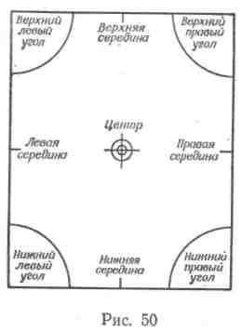
жены окна, то группа строится спиной к ним.
Классифицируются строевые упражнения на следующие четыре группы:
- Строевые приемы.
- Построения и перестроения.
- Передвижения.
- Размыкания и смыкания. Основные понятия для применения
строевых упражнений показаны на рис. 51.
Строй —установленное размещение занимающихся для совместных действий. Управление строем на занятиях осуществляют преподаватели и студенты (старосты групп, старшие учебных отделений и дежурные) посредством команд и распоряжений, которые обычно подаются го-
лосом или установленными сигналами.
Основные наименования строя и его расположения:
Сомкнутый строй—строй, в котором занимающиеся располагаются в шеренгах один от другого на интервал, равный шири-
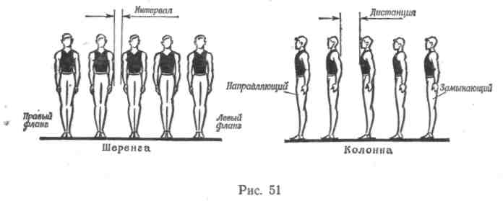
не ладони (между локтями), или в колоннах на дистанции, равной поднятой вперед руке.
Разомкнутый строй—строй, в котором занимающиеся располагаются в шеренгах на интервал в один шаг или на интервал, указанный преподавателем.
90
Строевые приемы*
- «СТАНОВИСЬ!» По этой команде занимающийся становится в строй, принимая строевую (основную) стойку.
- «СМИРНО!» По этой команде принимается строевая стойка. В гимнастике соответствует «основной стойке».
- «РАВНЯИСЫ», «Налево — РАВНЯЯСЬ!», «На середину — РАВНЯЯСЬ!»
- «ОТСТАВИТЬ!» По этой команде применяется предшествующее ей положение.
- «ВОЛЬНО!» По этой команде занимающийся, не сходя с места, ослабляет одну ногу в колене и стоит свободно.

- «Правой (левой)—ВОЛЬНО!» Занимающийся отставляет правую (левую) ногу на шаг в сторону, распределяет тяжесть тела на обеих ногах и кладет руки за спину. Применяется в разомкнутом строю.
- «РАЗОЙДИСЬ!»
- «По порядку — РАССЧИТАЙСЫ», «На первый и второй — РАССЧИТАЙСЫ», «По три (четыре, пять и т. д.) — РАССЧИТАЙСЫ» и др. расчет начинается с правого фланга. Называя свой номер, занимающийся быстро поворачивает голову к стоящему слева и затем возвращается в исходное положение.
- Повороты на месте (команды «Напра-ВО!», «Нале-ВО!», «Кру-ГОМ!», «Пол-оборота нале-ВО!»). В отдельных случаях команды можно заменять распоряжениями, однако перечисленные упражнения (за исключением поворотов на месте) следует выполнять по команде.
Построения и перестроения
При построениях преподаватель должен находиться там, откуда он может видеть всех занимающихся.
Построения —действия занимающихся после команды преподавателя для принятия (первоначально) того или иного строя.
Развернутый строй группы перед началом занятий, как правило, одношереножный, реже двухшереножный.
Для построения подается команда: «В одну (две, три и т. д.) шеренгу — СТАНОВИСЬ!» Одновременно с подачей команды староста или дежурный становится лицом к фронту в положение «смирно». Группа выстраивается слева от него.
Перед докладом о готовности к занятиям староста (дежурный) выравнивает группу, рассчитывает ее, затем подает команду: «СМИРНО!», «Равнение напра-ВО!» («Нале-ВО!», «НА СЕРЕДИНУ!»).
Не доходя (строевым шагом 2—3 шага) до преподавателя, староста (дежурный) останавливается и отдает рапорт: «Товарищ
* Все строевые упражнения, кроме 8 и 9, взяты из Строевого устава Вооруженных Сил СССР.
91

преподаватель! На занятии присутствует группа курса,
факультета По списку человек, присутствует
человек. Староста (дежурный) »
Затем, кратчайшим путем пройдя на линию, где находился пре
подаватель, староста становится лицом к строю. После приветствия
преподавателя и ответа группы староста (дежурный) дублирует
команду преподавателя «ВОЛЬНО!» и встает на правый фланг
строя. 1
Разновидности построений
Построение в колнну выполняется* по команде: «В колонну по одному (два, три и т. д.) —СТАНОВИСЬ!» Группа выстраивается за преподавателем.
Построение в шеренги, колонны, кругиит. д. по распоряжению. Например: «Станьте в круг», «Станьте в две шеренги».
Перестроения — переходы из одного строя в другой.
Перестроение из одной шеренги в две. После предварительного расчета на первый и второй подается команда: «В две шеренги — СТРОЙСЯ!» По этой команде вторые номера делают левой ногой шаг назад (счет «раз»), правой ногой, не приставляя ее, шаг вправо (счет «два») и, вставая в затылок первому, приставляют левую ногу (счет «три»).
Перестроение из одной шеренги в три. После предварительного расчета подается команда: «В три шеренги — СТРОЙСЯ!» По этой команде вторые номера стоят на месте, первые номера делают шаг правой назад, не приставляя ногу, шаг левой в сторону и, приставляя правую ногу, становятся в затылок вторым номерам. Третьи номера делают шаг левой вперед, шаг правой в сторону и, приставляя левую ногу, становятся впереди вторых номеров. Для обратного перестроения подается команда: «В одну шеренгу — СТРОЙСЯ!» Перестроение проводится в порядке, обратном построению.
Перестроение из шеренги уступом. После предварительного расчета группы по заданию (6—3 — на месте, 6—4—2— на месте и т. д.) подается команда: «По расчету шагом—МАРШ!» Занимающиеся выходят на положенное им по расчету количество шагов и приставляют ногу. Преподаватель считает до того момента, когда первая шеренга приставит ногу. Так, при расчете 6—3 — на месте — до 7, 9—6—3— месте — до 10.
Для обратного перестроения подается команда: «На свои места шагом — МАРШ!» Все выходившие из строя поворачиваются кругом,, идут на свои места и, дойдя до них, делают поворот кругом.
Преподаватель считает («раз», «два») до тех пор, пока последние вошедшие в строй не сделают поворот кругом (рис. 52).
Перестроение из шеренги в колонну захождением отделений плечом. После предварительного расчета по 3—4 и т. д. подается команда: «Отделениями в колонну по 3 (4 и т. д.) левые (правые) плечи вперед шагом — МАРШ!» По этой
92
команде рассчитанные на отделения, сохраняя равнение по фронту, начинают захождение плечом до образования колонны. Вторая команда: «Группа — СТОЙ!» Для обратного перестроения подаются команды: 1. «Кру-ГОМ!», «Отделениями в одну шеренгу, правые
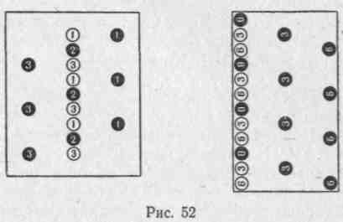
(левые) плечи вперед, шагом — МАРШ!», «Группа — СТОЙ!» Последняя команда подается в тот момент, когда занимающиеся дойдут до своего места в шеренге.
Перестроение из одной колонны в три уступом. После предварительного расчета по три подается команда: «Первые номера — два (три, четыре и т. д.) шага
вправо, третьи номера —два' (три, четыре и т. д.) шага влево шагом—МАРШ!» Для обратного перестроения подается команда: «На свои места шагом —МАРШ!» Перестроение выполняется приставными шагами (рис. 52).
Перестроение из колонны по одному в колонну по два (три и т. д.) поворотом в движении. При движении группы налево в обход* подается команда: «В колонну по два (три, четыре и т. д.) налево — МАРШ!» (как правило, команда подается, когда группа находится на верхней или нижней границе зала или площадки). После поворота первой двойки (тройки, четверки и т. д.) следующие делают поворот по команде своего замыкающего на том же месте, что и первые. Здесь же можно дать указание об интервале и дистанции, с тем чтобы не размыкать колонну потом специально (рис. 53). Для обратного перестроения подаются команды: «Напра-ВО!», «В колонну по одному направо (налево) в обход шагом — МАРШ!»
При обучении целесообразно показать перестроение на нескольких занимающихся, останавливая их соответствующими командами.
* Под движением группы «в обход» следует понимать передвижение вдоль границ зала или площадки.
93

Перестроение колонны по одному в колонны по 2, 4, 8 дроблением и сведением. Перестроение выполняется в движении. Команды: а) «Через центр — «МАРШ!» (как правило, подается на одной из середин зала); б) «В колонны по одному направо и налево в обход — МАРШ!» (подается на противоположной середине). По этой команде первые номера идут направо, вторые— налево в обход (рис. 54); в) «В колонну по 2 через центр — МАРШ!» Команда подается при встрече колонн в той середине зала, откуда начиналось перестроение (рис. 55).
Продолжая дробление и сведение дальше, можно построить колонны по 4, по 8 и т. д. (рис. 56).
Обратное перестроение называется разведением и слиянием. Например, перестроение из колонны по два в колонну по одному. Команды: а) «В колонну по одному направо и налево в обход шагом — МАРШ!» По этой команде правая колонна идет направо в обход, левая — налево. При встрече колонн на противоположной середине подается команда б) «В колонну по одному через центр — МАРШ!»
Передвижения
К этой группе относятся упражнения, связанные с передвижениями различного характера.
Виды, передвижений
Строевой шаг — шаг, при котором ногу, надо выносить на высоту 15—20 см от пола (подошву держать горизонтально и ставить ее твердо на всю ступню). При движении рук вперед сгибать их в локтях так, чтобы кисти поднимались на ширину ладони выше пояса (на расстоянии ширины ладони от тела) и назад (руки прямые отводятся до отказа в плечевом суставе), пальцы слегка сжаты в кулаки. Команда: «Строевым шагом — МАРШ!»
Встречается разновидность строевого шага, при котором движения руками выполняются с большой амплитудой (вперед до высоты плеча, назад до отказа и слегка наружу), движения ногами остаются те же, что в строевом шаге. Эта разновидность широко применяется во время массовых гимнастических выступлений и торжественных прохождений спортсменов.
Походный (обычный) шаг отличается от строевого большей свободой движений. Команды: а) «Шагом — МАРШ!» Подается для всякого движения шагом с места (даже на один шаг); б) «Обычным шагом (бегом) —МАРШ!» Применяется при переходе с других видов ходьбы, бега и при окончании упражнений в движении. Исполнительная команда подается под левую ногу.
Движение на месте выполняется по команде: а) «На месте шагом (бегом) —МАРШ!»; б) «Направляющий, на месте!» Подается тогда, когда передвигающуюся группу надо сомкнуть на дистанцию в один шаг, так как при выполнении упражнений в движении дистанция, как правило, больше.
94
Переход с движения на месте к передвижению. Команды: а) «ПРЯМО!» (подается под левую ногу). Выполняется шаг правой ногой на месте, и с левой ноги начинается движение вперед; б) «Два (три, четыре и т. д.) шага вперед (назад, в стороны) —МАРШ!»
Прекращение движения по команде: «Группа — СТОЙ!» (подается под левую ногу). Выполняется шаг правой, и приставляется левая нога.
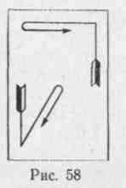
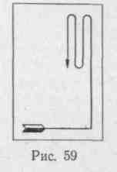
Для изменения характера передвижения подаются команды: «Идти не в ногу!», «Идти в ногу!» (после подачи такой команды
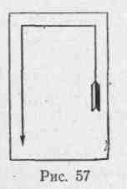
необходимо вести счет до того, как ее начнет выполнять вся группа).
Изменение ширины шага и скорости движения. Команды: «Шире ШАГ!», «Короче ШАГ!», «Ре-ЖЕ!», «Полный ШАГ!», «ПолШАГА!»
Движение бегом. Команда: «Бегом — МАРШ!» При переходе с движения шагом под музыку исполнительная команда подается под левую ногу, после чего пропускается шаг правой и с левой начинается движение бегом (то же при переходе с бега на шаг под музыку Но команде: «Шагом — МАРШ!»). Если музыкального сопровождения нет, команда «МАРШ!» подается под правую ногу (см. Строевой устав Вооруженных Сил СССР).
Перемена направления фронта захождения плечом. Команды: а) (начало) «Правое (левое) плечо вперед шагом — МАРШ!» (при движении слово «шагом» опускается). По этой команда группа, не нарушая шереножного строя, движется вокруг левофлангового, который, обозначая шаг на месте, поворачивается вместе со всей шеренгой, соблюдая равнение; б) (конец) «ПРЯМО!», «НА МЕСТЕ!» или «Группа — СТОЙ!»
Движение в обход. Команда: «Налево (направо) в обход шагом — МАРШ!» Если команда подается во время передвижения, то исполнительная команда «МАРШ!» должна быть подана у угла зала или площадки (рис. 57).
Движение по диагонали. Команда: «По диагонали — МАРШ!»
Движение противоходом. Это движение всей колонны за направляющим в противоположном направлении. Команда: «Противоходом направо (налево) шагом — МАРШ!» (рис. 58). Интервал между встречными колоннами — один шаг.
95

Движение змейкой. Это несколько противоходов подряд. Величина змейки определяется по первому противоходу. Команды: «Противоходом налево (направо) шагом — МАРШ!», «Змейкой —МАРШ!» (рис. 59).
Движение по кругу. Команда: «По кругу — МАРШ!» Исполнительная команда подается на середине одной из границ зала или площадки, после чего указывается дистанция, определяющая размер круга.
Размыкания и смыкания
Размыкания — способы увеличения интервала или дистанции строя.
Смыкания — приемы уплотнения разомкнутого строя.
Размыкание (по строевому уставу Вооруженных Сил СССР). Команда: «Направо (налево) от середины на столько-то шагов разомк-НИСЬ!» Если количество шагов не указывается, то размыкание производится на один шаг. Все, за исключением занимающегося, от которого производится размыкание, выполняют поворот направо (налево), направо и налево и, продвинувшись настолько, чтобы расстояние между ним и стоящим рядом составило указанное количество шагов, поворачиваются лицом к фронту. После подачи команды преподаватель считает по два до тех пор, пока все не займут своего места в строю. Для смыкания подается команда: «Налево (направо, к середине) сом-КНИСЬ!» Все действия выполняются в обратном порядке. Это же размыкание и смыкание можно выполнить бегом. При подаче команды добавляется слово «бегом».
Размыкание приставными шагами. Производится по фронту. Команда: «От середины (вправо, влево) на два (три и т. д.) шага приставными шагами разом-КНИСЬ!» После подачи команды преподаватель начинает счет по два до тех пор, пока размыкание не закончится. Начинают размыкание крайние (крайняя) колонны, затем последовательно, через каждые два счета, вступают остальные. Для смыкания подается команда: «К середине (вправо, влево) приставными шагами сом-КНИСЬ!» Смыкание всей колонны начинают одновременно.» Преподаватель ведет счет по два до окончания смыкания.
Размыкание по распоряжению. Например: «Встаньте на два шага друг от друга!», «Разомкнитесь на вытянутые руки!» и т. д.
Размыкание по направляющим в колоннах, которых преподаватель ставит на необходимый интервал.
Методические указания
1. Команды, как правило, разделяются на предварительные и исполнительные («Шагом — МАРШ!», «Кру-ГОМ!» и т. д.). Есть команды только исполнительные («РАВНЯЙСЬ!», «СМИРНО!» и пр.). Однако перед их подачей преподаватель может добавить
слова «отделение», «группа», «внимание», «колонна» и т. п., чтобы привлечь внимание занимающихся к исполнительной команде. Например: «Группа, СМИРНО!», «Колонна, СТОЙ!»
Предварительная команда подается отчетливо, громко и несколько протяжно, чтобы занимающиеся могли понять ее и приготовиться к выполнению. Исполнительная команда подается после небольшой паузы, отрывисто и энергично. Чем больше строй, тем протяжнее предварительная команда и больше пауза между предварительной и исполнительной командами и громче подача последней.
Исполнительная команда, являющаяся сигналом к началу работы, по произношению должна соответствовать характеру выполнения последующих действий. Так, если для начала движения бегом в быстром темпе следует подать команду громко и отрывисто, то для начала движения в медленном темпе и там, где невозможно выполнить команду одновременно всем занимающимся, ее следует подавать громко и протяжно. Следует запомнить, что команда должна подаваться с твердой и повелительной интонацией. Нужно правильно акцентировать слова и уметь варьировать силу и тон голоса. Недопустимы как неоправданно тихие команды, так и крикливость.
Подавая команды, преподаватель должен находиться в основной стойке.
- По предварительной команде занимающийся принимает положение стойки «смирно», поэтому злоупотреблять подачей этой команды не следует (в особенности при проведении общеразвиваю-щих упражнений). Если же команда «СМИРНО!» подана, то нужно требовать безупречного ее выполнения.
- В некоторых случаях целесообразно заменять команды распоряжениями. Если по команде занимающиеся должны одновременно выполнять действия из данного исходного положения определенным способом, то по распоряжению допускается выполнение действий, не уложенных в счет, и несколько иными способами. Например: вместо того чтобы группе, сидящей на полу, подавать команду «Нале-ВО!», лучше отдать распоряжение: «Повернитесь налево».
- Команды, в которых есть указание о направлении движения, различаются следующим образом: «налево» — движение в указанную сторону с одновременным поворотом; «влево» — движение в указанную сторону без поворота, то есть боком. Например: «Направо на два шага разом-КНИСЬ!» и «Вправо приставными шагами сом-КНИСЬ!»
- При подаче команды на перестроение надо соблюдать последовательность ее частей: а) название строя, б) направление движения, в) способ исполнения. Например, при перестроении из колонны по одному в колонну по четыре команда должна быть подана так: «В колонну по четыре налево (направо) шагом — МАРШ!» В движении, если способ передвижения не меняется, его не указывают. В данном случае слово «шагом» опускается.

96
4—699 97

При размыкании последовательность частей команды будет такой: а) направление, б) величина интервала, в) способ исполнения. Например: «Влево на два шага приставными шагами разом-КНИСЬ!»
6. При обучении строевым упражнениям, как и любым гим
настическим упражнениям, пользуются методом показа, объясне
ния и обучения по частям (по разделениям). Чаще всего при обу
чении показ сочетается с объяснением, и затем упражнение выпол
няется всей группой одновременно.
Более сложные строевые упражнения надо разучивать по разделениям. В данном случае для выполнения каждого действия подается отдельная команда. Так, при перестроении из одной шеренги в две вторые номера выполняют следующие команды: 1. «Шаг левой назад, делай — РАЗ!» 2. «Шаг правой в сторону, делай — ДВА!» 3. «Приставить левую, делай — ТРИ!»
При обучении по разделениям ученик осознает и запоминает свои действия, а преподаватель до подачи очередной команды может исправить ошибки. Можно рекомендовать разучивать по разделениям такие упражнения, как повороты на месте и в движении, перестроение из одной колонны или шеренги в две, строевой шаг и другие разновидности передвижения, размыкание приставными шагами.
Для более успешного овладения строевыми упражнениями це-, лесообразно с первых же уроков проводить учебную практику в составе учебных отделений. Некоторые строевые приемы можно проводить в парах, где один подает команду, а второй ее выполняет.
7. Начинать обучение строевым упражнениям следует с самых
необходимых для проведения занятий команд одновременно из
всех групп упражнений. Сначала осваивают построения, строевые
приемы, передвижения, а затем размыкания и смыкания. При этом
на каждом уроке следует решать частные, конкретные задачи.
ОБЩЕРАЗВИВАЮЩИЕ УПРАЖНЕНИЯ Характеристика упражнений
Общеразвивающими упражнениями называются движения отдельными частями тела и их сочетания, выполняемые с различной скоростью и амплитудой, с максимальным и умеренным мышечным напряжением. Они выполняются без предметов и с предметами (гантелями, набивными мячами, гирями, штангой, резиновыми амортизаторами, палками, булавами), на различных гимнастических снарядах, а также со взаимной помощью друг другу (вдвоем). Цель их-—общее физическое развитие и подготовка занимающихся к овладению более сложными двигательными действиями.
Общеразвивающие упражнения применяются в занятиях всеми видами гимнастики, и особенно основной. Это объясняется тем, что регулярное выполнение их способствует развитию и укреплению
98
двигательного аппарата, сердечно-сосудистой, дыхательной, нервной систем, а следовательно, всего организма человека. В результате улучшается физическое развитие, здоровье, работоспособность и жизнедеятельность организма занимающихся.
Характерные особенности общеразвивающих упражнений
- Общеразвивающие упражнения по своей структуре просты и' доступны всем категориям занимающихся. Обучать этим упражнениям довольно просто. Достаточно повторить то или другое упражнение несколько раз. Следует учитывать, что прилагать максимальные усилия можно только при выполнении хорошо усвоенных упражнений. В процессе же обучения им сократительные возможности мышц мобилизуются не полностью. Следовательно, прежде, чем пользоваться упражнениями для воспитания тех или других физических качеств, необходимо предварительно освоить их.
- С помощью общеразвивающих упражнений можно оказывать относительно избирательное воздействие на отдельные части тела и отдельные группы мышц. Эта особенность упражнений позволяет оказывать воздействие на различные группы мышц И осуществлять гармоническое развитие двигательного аппарата.
3. Применяя общеразвивающие упражнения, сравнительно лег
ко регулировать физическую нагрузку.
Нагрузка зависит от подбора упражнений и их количества в одном занятии. Одни упражнения могут быть легче, другие — труднее (в зависимости от прилагаемых усилий и количества мышечных групп, участвующих в работе).
Нагрузка изменяется в зависимости от интенсивности мышечных напряжений, с которой выполняются упражнения. Интенсивность мышечных напряжений можно повысить: увеличением продолжительности, количества повторений одного и того же упражнения, изменением скорости выполнения упражнений, увеличением веса отягощений.
Нагрузка зависит также от способа проведения упражнений. Общеразвивающие упражнения могут выполняться с различными интервалами для отдыха (от 5 до 10 сек.). Чем интервал меньше, тем нагрузка больше. Они могут выполняться без пауз, одно за другим. В этом случае нагрузка значительно увеличивается. Эмоциональное состояние занимающихся также сказывается на величине нагрузки и утомляемости. При проведении упражнений игровым способом усталость уменьшается и можно выполнить больший объем работы.
Классификация общеразвивающих упражнений
В основу классификации положен анатомический признак. Упражнения разделены на группы по их воздействию на отдельные части тела человека:
1. Упражнения для мышц рук и плечевого пояса.
4* 99

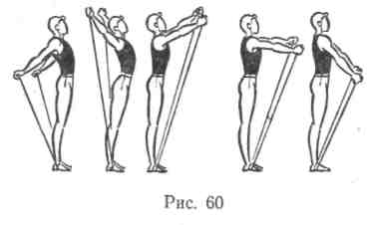
- Упражнения для мышц туловища и шеи.
- Упражнения для мышц ног.
- Упражнения для мышц всего тела (сочетание движений различными частями тела). •
В зависимости от методической направленности упражнений все они, в свою очередь, подразделяются на упражнения, развивающие силу, гибкость, быстроту одиночных движений, способность напрягать и расслаблять отдельные мышцы, а в четвертую группу еще включаются упражнения на ощущение правильной осанки и дыхательные.
Упражнения для мышц рук и плечевого пояса
1. Поднимание и опускание рук и плечевого пояса: медленное и быстрое поднимание прямых рук вперед, вверх, в стороны, назад,
одновременно, поочередно, последовательно; то же с гантелями, палкой, набивными мячами, гирями, штангой; то же, преодолевая сопротивление партнера, резинового бинта (рис. 60), или амортизатора, или груза на специальном снаряде блочной конструкции (рис.61).
2. Сгибание и разгибание рук:
а) медленное и быстрое сгибание и разгибание рук стоя, сидя,
лежа;
б) сгибание и разгибание рук с гантелями, набивными мячами,
гирями, штангой; то же, преодолевая сопротивление партнера, ре
зинового амортизатора, груза на снаряде блочной конструкции;
в) сгибание и разгибание рук в упоре лежа и в упоре; в висе
лежа и висе, лазанье на одних руках, подъем силой.
3. Повороты рук:
а) внутрь и наружу из положения руки в стороны, вперед, вверх, назад;
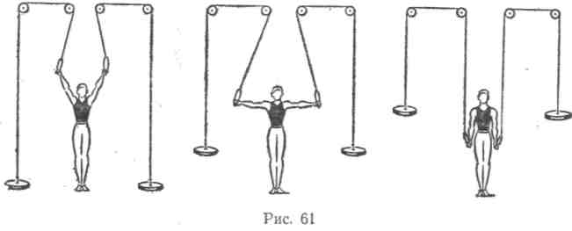
б) внутрь и наружу с гантелями, набивными мячами, удержи
вая мяч на ладони, с гимнастической палкой — вкручивание и вы
кручивание палки;
в) висы в хвате снизу, в обратном хвате, повороты в висе лежа
на одной руке.
4. Круговые движения руками:
а) в лицевой и боковых плоскостях (поочередно, одновременно, последовательно);
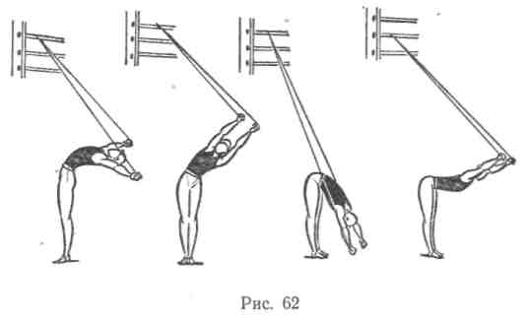
б) с гантелями, булавами, гирями или преодолевая сопротивление амортизатора (рис. 62).
5. Взмахи и рывковые движения руками:
а) взмахи прямыми руками одна вперед, другая назад; то же
с гантелями; то же, но двумя руками назад и вверх;
б) рывковые движения руками назад из положения руки перед
грудью (согнутыми руками); руки вверх и в стороны, одна вверх,
другая вниз.
6. Упражнения в статических положениях:
а) удерживать руки в положении в стороны, вперед, назад'*е
гантелями, набивными мячами, гирями, преодолевая сопротивле
ние амортизатора или груза на снаряде блочной конструкции в
течение 10, 20, 30 сек.;
б) вис лежа и вис на согнутых руках под углом 30, 60, 90 и
150° в течение 10, 20, 30 сек.;
в) упор лежа и упор на согнутых руках под углом 30, 60, 90
и 150° в течение 10, 20, 30 сек.
7. Упражнения в расслаблении мышц рук и плечевого пояса:
а) свободное потряхивание руками с расслаблением мышц;
б) из положения руки вверх (мышцы напряжены) последова
тельные расслабления мышц кистей, предплечий и всей руки, опус
кая руки вниз;
в) напряжение мышц рук и плечевого пояса с последующим
наклоном вперед и расслаблением мышц.
101

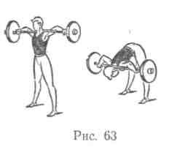
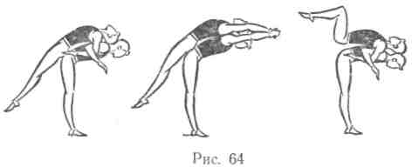
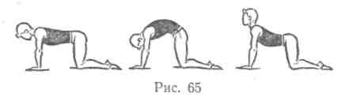
Упражнения для мышц туловища и шеи
- Наклоны головы и туловища вперед (с прямой и согнутой спиной), назад, в стороны из основной стойки, руки вверх, в стороны, за головой, стойки ноги врозь, стойки на коленях, из седа на полу и гимнастической скамейке; то же, но с гимнастической палкой, гантелями, набивным мячом, штангой на плечах (рис. 63) с партнером на спине (рис. 64).
- Повороты головы и туловища направо и налево. Повороты удобно делать в стойке ноги врозь и в седе ноги врозь. Наиболее
эффективные исходные положения рук: руки в стороны, руки вверх с гимнастической палкой, со штангой на плечах, за спиной или на лопатках.
3. Наклоны головы и туловища с поворотами:
а) из стойки ноги врозь, руки в стороны, наклон вперед с пря
мой спиной и повороты туловища направо и налево; то же с гим
настической палкой на лопатках; то же, но вначале сделать поворот,
а затем наклон; одновременно выполнить наклон и поворот;
б) из седа ноги врозь на гимнастической скамейке или на полу
наклоны с поворотами направо и налево.
4. Вращение головы и туловища:
а) из стойки ноги врозь, руки на пояс, за голову вверх круговые движения головой и туловищем вправо и влево; то же, сидя на
гимнастической ска
мейке или на полу, но
ги закреплены носками
за гимнастическую
стенку или удерживаются партнером;
б) круговые движения туловищем со
штангой на плечах, с набивным мячом или гантелями, поднятыми вверх.
5. Сгибание и выпрямление туловища в упоре лежа, в упоре лежа сзади, в упоре стоя на коленях:
а) в упоре стоя на коленях поднимание и опускание спины
(рис. 65);
б) поднимание обеих ног лежа, сидя, в висе, в упоре; то же
с удержанием ногами набивного мяча;
102
в) из положения лежа на спине переход в сед; прогибание туловища, лежа на груди.
6. Упражнения в статических положениях:
а) удерживать поднятые ноги в висе и упоре на 95, 90, 60° в те
чение 5, 10, 15 сек.;
б) в висе и упоре удерживать ногами груз (набивной мяч, ган
тели, мешочки с песком);
в) наклоны с прямой спиной, удерживая позу 10—15 сек.
7. Упражнения с расслаблением мышц туловища и шеи:
а) стоя ноги врозь, наклон вперед с расслаблением мышц туло
вища и шеи;
б) в наклоне вперед напряжение и последующее расслабление
мышц туловища и шеи;*
в) из положения сидя, стоя на коленях и лежа расслабление
мышц туловища и шеи.
Упражнения для мышц ног
1. Поднимание и опускание ноги:
из положения стоя, сидя и лежа поднимание ноги вперед, назад, в сторону (медленно и быстро); то же (преодолевая сопротивление амортизатора или поднимание ногой груза (мешочки с песком). . 2. Сгибание и выпрямление ног:
а) стоя, сидя, лежа сгибание и выпрямление ноги вперед, назад,
в стороны;
б) сидя, лежа, в висе и упоре сгибание и выпрямление ног; то
же, удерживая ногами набивной мяч, мешочек с песком;
в) полуприседание и приседание на обеих и одной ноге, с опорой
и без опоры руками (на носках и всей стопе); то же с грузом (штан
га на плечах);
г) выпады вперед, назад в стороны; то же с грузом (набивные
мячи, штанга, мешочки с песком);
д) пружинящие движения в приседе, выпаде, в широкой стойке
ноги врозь;
е) прыжки на месте и с продвижением вперед на двух и одной
ноге; то же с грузом (набивные мячи, штанга, гири).
3. Повороты ноги наружу и внутрь:
из стойки на одной ноге, другая вперед, назад, в сторону поворот ноги внутрь и наружу; то же из положения сидя и лежа.
- Круговые движения стопой и ногой из положения стоя, сидя и лежа.
- Взмахи ногами вперед, назад, в сторону из положения стоя, сидя, лежа. Взмахи выполняются стоя у опоры (гимнастическая стенка, какой-либо гимнастический снаряд, стул) и без опоры руками.
- Упражнения в статических положениях:
а) полушпагаты и шпагаты (5, 10, 15, 20 сек.);
б) удержать ногу, поднятую вперед, назад, в сторону, на высоте
пояса в течение 5, 10, 15, 20 сек.; то же с грузом (мешочек с песком
весом 0,5, 1 и 2 кг).
103

7. Упражнения в расслаблении мышц ног:
а) стоя, сидя или лежа поднимание ноги, встряхивание с рас
слаблением мышц и опускание ее;
б) расслабление ног в положении сидя и лежа;
в) максимальное напряжение мышц ног в положении сидя и ле
жа с последующим расслаблением их.
Упражнения для мышц всего тела
- Движения руками с одновременным наклоном туловища вперед (назад, в сторону) и выпадом вперед (в сторону, назад).
- Поднимание рук вперед (вверх, назад) с наклоном вперед и приседанием.
- Круговое движение туловищем с подниманием рук вверх и поочередным сгибанием и выпрямлением ног (при наклоне туло-
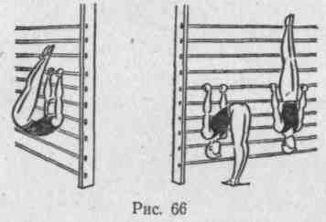
вища вправо сгибать левую ногу, а при наклоне влево — правую ногу).
- В упоре лежа сгибание и выпрямление рук с одновременным подниманием и опусканием ноги.
- Волнообразное движение телом (движение начинается руками, затем продолжается туловищем и ногами).
- Мост из положения лежа на спине и наклоном назад,
стоя спиной к гимнастической стенке, с помощью партнера и самостоятельно.
- В висе спиной к гимнастической стенке поднимание ног до касания носками рейки; то же, поднимая ногами груз (набивной мяч, мешочек с песком).
- Из виса стоя сзади согнувшись на гимнастической стенке переход в вис прогнувшись с согнутыми и прямыми ногами (рис. 66); то же, поднимая ногами груз (набивной мяч, мешочки с песком).
- Упражнение в расслаблении мышц всего тела:
а) лежа, расслабление мышц всего тела;
б) лежа, максимальное напряжение мышц тела и последующее
их расслабление;
в) постепенное расслабление одних групп мышц в сочетании с
напряжением других.
10. Упражнения на ощущение правильной осанки (описаны в
следующем разделе).
Общеразвивающие упражнения как средство формирования правильной осанки и исправления ее дефектов
Для формирования правильной осанки существенное значение имеет гармоническое развитие всех частей тела. Общеразвивающие упражнения, направленные на равномерное развитие всех звеньев
104
тела, — эффективное средство формирования правильной осанки. Особое внимание следует обращать на укрепление мышц спины, шеи, плечевого пояса, брюшного пресса и задней поверхности мышц бедер.
Если осанкой считается привычное положение тела человека, то, очевидно, воспитать привычку держаться прямо (с приподнятой головой, выпрямленной спиной, подтянутым животом и прямыми ногами) можно при помощи специальных упражнений на ощущение правильной осанки.
Упражнения на ощущение правильной осанки
- Показать учащимся правильное положение тела в стойке. Объяснить, как держать отдельные части тела, и потребовать принять это положение, обращая особое внимание на положение головы. Только прямое положение головы дает возможность сохранить хорошую осанку. Опущенная голова вперед в связи с шейнотониче-скими рефлексами, понижающими тонус мышц спины, как правило, приводит к сгибанию спины и сутулой осанке. Выполнить то же, но с помощью друг друга. Один принимает положение правильной осанки, а другой поправляет и контролирует правильность принятой позы.
- Стать спиной к стенке так, чтобы затылок, лопатки, ягодичные мышцы и пятки касались стены. Запомнить положение частей тела. Отойти от стены, сохраняя принятое положение.
- Принять то же и. п., запомнить его, сделать шаг вперед и проделать несколько поворотов головой, туловищем. Снова принять прямое положение, сделать шаг назад, стать к стене и проверить правильность положения тела.
- И. п. то же (стоя у стены). Прогнуть спину, не отрывая головы и таза от стены, возвратиться в и. п. Сравнивая мышечные ощущения, запомнить правильное положение тела.
- И. п. то же. Приседать и вставать, отводить, поднимать, сгибать ноги, не отрывая головы, спины и таза от стены.
- И. п. то же. Запомнить положение. Отойти от стены и продолжать ходить в течение 30—60 сек., сохраняя принятое положение. Проверить положение, подойдя снова к стене.
- Стать перед зеркалом и принять правильную осанку. Проделать несколько движений головой, туловищем, ногами. Снова принять положение правильной осанки и проверить его перед зеркалом.
- Стать спиной друг к другу, принять положение правильной осанки, повернуться кругом и проверить положение друг у друга.
- Стойка с гимнастической палкой, поставленной вертикально за спину вдоль позвоночника; выпрямить спину так, чтобы палка касалась затылка и позвоночника.
10. Лечь на спину, принять положение как стоя у стены, повер
нуться на живот, сохраняя принятое положение.
П. Игра «Пятнашки». «Пятнать» нельзя принявшего правильную осанку.
105

Выполняя перечисленные упражнения, учащиеся обязательно должны хорошо знать их название и смысл.
При сутулой осанке необходимо развивать подвижность верхней части позвоночника, акцентируя внимание на его выпрямлении, укреплении мышц спины, плечевого пояса, развивая способность к статическим усилиям мышц.
При лордотической (прогнутой) осанке рекомендуются упражнения в наклонах вперед и сгибание тела в тазобедренных суставах, которые укрепляют брюшной пресс, подвздошнопоясничные мышцы и тем самым уменьшают поясничный изгиб позвоночника.
Общеразвивающие упражнения для овладения правильным дыханием
Известно, что функции внутренних органов человека взаимосвязаны с его движениями. Двигательная деятельность человека повышает частоту пульса, глубину и ритм дыхания, влияет на обмен веществ и пищеварение. При этом дыхание находится в тесной взаимосвязи с кровообращением, обменом веществ, органами пищеварения. Диафрагма, мышцы грудной клетки, живот принимают активное участие в дыхательном акте и улучшают кровообращение и обмен веществ. Правильное дыхание улучшает процесс развития органов кровообращения и дыхания, а также уменьшает затрату энергии на поддержание жизнедеятельности организма в покое и при мышечной работе.
Чтобы научиться правильно дышать, необходимо знать типы дыхания и правила дыхания.
1. Существуют три типа дыхания: грудной, или реберный, брюш
ной, или диафрагмальный, и смешанный.
При грудном дыхании вдох происходит за счет увеличения объема грудной клетки, а выдох — за счет опускания ребер и уменьшения объема грудной клетки.
При брюшном дыхании вдох осуществляется за счет сокращения и опускания диафрагмы, а следовательно, увеличения объема грудной клетки сверху вниз, а выдох — за счет уменьшения объема грудной клетки и поднимания диафрагмы. Известно, что увеличение амплитуды колебания диафрагмы на 1 см увеличивает объем грудной клетки на 250 см³.
При смешанном типе дыхания вдох и выдох происходят при увеличении и уменьшении объема грудной клетки вперед, назад, в стороны и сверху вниз. Это наиболее целесообразный тип дыхания, позволяющий более глубоко и полноценно дышать.
- Дышать следует через нос, бесшумно, плавно, без лишних напряжений. Ртом вдох можно делать на чистом и теплом воздухе (в лесу, на берегу моря).
- Выдох должен быть более продолжительным, чем вдох: вдох на 3 счета (про себя), выдох — на 4, или вдох на 2 счета, выдох — на 3, или вдох на 4 счета, выдох — на 6 счетов.
Во время мышечной работы дыхание должно сочетаться с фазами движения: вдох — при наименьшем напряжении мышц и рас-
ширении грудной клетки, а выдох — при значительном напряжении мышц и движениях, сжимающих грудную клетку.
В процессе двигательной деятельности в связи с напряжением тех или других мышечных групп часто может преобладать тот или другой тип дыхания. Чтобы научиться глубоко дышать не только в благоприятных, но и в затрудненных условиях, рекомендуется освоить специальные упражнения.
Дыхательные упражнения
1. И. п. — основная стойка. Продолжительный (в течение 4 сче
тов) выдох, опуская грудную клетку. Вдох на 3 счета, поднимая и
растягивая грудную клетку. Повторять упражнение сериями по
4 раза с интервалами между сериями 30 сек. То же, сидя и лежа
на спине. То же, но выдох на 5—6 счетов, а вдох на 4 счета.
2. И. п. — лечь на спину, ладони на живот. Продолжительный
выдох (на 6—8 счетов), напрягая мышцы живота и втягивая живот.
Вдох (на 3—4 счета), выпячивая живот. Легко нажимая пальцами,
контролировать напряжение и выпячивание живота (брюшное ды
хание).
3. И. п. — стойка ноги врозь, руки за голову. Вдох на 2 счета,
выпячивая живот. Наклоняясь вперед, выдох на 4 счета, втягивая
живот.
4. Ходьба в медленном темпе 2 — 3 мин., сочетая дыхание с
шагами: четыре шага выдох и два шага вдох (смешанное дыхание).
5. И. п. — лечь на спину. Вдох, выпячивая живот и расширяя
грудную клетку (на 2—3 счета). Сед с наклоном вперед — выдох
(на 4—6 счетов). Повторить 4—6 раз (смешанное дыхание).
Нужно научить занимающихся при выполнении различных гимнастических упражнений следить за ритмом дыхания, уметь определять, в каких случаях пользоваться тем или другим типом дыхания.
|
Вдох должен совпадать с расслаблением или наименьшей работой мышц, а выдох — с напряжением и наибольшей их работой. При умеренной работе, в которой участвуют мышцы всего тела, рекомендуется пользоваться смешанным типом дыхания; при больших напряжениях мышц брюшного пресса целесообразно грудное дыхание (угол в висе или упоре), а при напряжении мышц плечевого пояса (горизонтальные висы и упоры, стойки) — брюшное.
Общеразвивающие упражнения как средство развития физических качеств
Развитие силы общеразвивающими упражнениями осуществляется различными методами.
1. Метод многократных повторений. Упражнения повторяются с привычной скоростью без отягощения или с гантелями (1—3 кг), набивными мячами (2—3 кг), с сопротивлением партнера или упругих предметов до явно выраженного утомления тех мышц, которые выполняют основную работу. При этом важно на

106
107

фоне утомления выполнить еще 2—3 раза упражнение. Именно эти последние повторения имеют значение для развития силы (В. М. За-циорский, 1966; В. Д. Моногоров, 1958; А. С. Степанов, 1959). Повторять упражнения нужно не более 8—10 раз. Если упражнение можно выполнить большее количество раз, то его надо усложнять. Например, если занимающийся может поднять согнутые ноги в висе более 9—10 раз, то надо предложить ему поднимать выпрямленные ноги, а затем выполнить то же с набивным мячом или мешочками с песком.
Упражнения, выполняемые более 10 раз, способствуют преимущественному развитию силовой выносливости, а не силы.
Метод многократных повторений одного и того же упражнения применяется в занятиях с начинающими с оздоровительной направленностью (занятия утренней, гигиенической и основной гимнастикой). Этот метод не требует больших натуживаний, он дает возможность избегать травм, а также позволяет следить за правильностью выполнения упражнений.
2. Метод больших усилий. С большими усилиями выпол
няются сложные упражнения, которые занимающийся может сде
лать не более 3—4 раз подряд, а иногда только один раз. Большие
мышечные усилия дают возможность без лишних энергозатрат до
биваться значительного развития силы (Г. Б. Чикваидзе, 1959).
Выполнение этих упражнений^сопровождается потоком импульсов,
идущих с периферии к большим полушариям и ответной реакцией
соответствующей интенсивности. Чем больше силы раздражения,
тем большая сила ответной реакции, а следовательно, и повышение
функционального уровня мышечной ткани. К упражнениям с боль
шими мышечными усилиями относятся: упражнения с отягощения
ми (гантели 5—10 кг, набивные мячи 5 кг', гири, мешки с песком,
штанга, резиновые бинты, амортизаторы), с сопротивлением парт
нера, с преодолением собственного веса.
3. Метод с применением изометрического ре
жима работы мышц. Изометрический режим работы создает
ся при выполнении статических упражнений с сохранением приня
той позы или приложением максимальных усилий в течение 5—
6 сек. К ним относятся: висы, упоры, стойки, угол в висе и упоре,
горизонтальный вис и упор с согнутыми и прямыми ногами; удержа
ние груза руками на спине, в наклоне, приседе, лежа.
Изометрический режим работы мышц возможен при преодолевающей и уступающей работе мышц. В таком режиме выполняются медленные силовые упражнения с кратковременными паузами (5 6 сек.) в процессе движения: сгибание и выпрямление рук в упоре с 3—4 паузами при сгибании и выпрямлении рук, то же при подтягивании в висе, поднимании штанги, выполнении упражнений с преодолением сопротивления амортизатора или собственного веса, поднимании груза и др. Следует учитывать, что у нетренированных людей при выполнении статических и изометрических упражнений повышается кровяное давление в связи с недостаточным снабжением кровью и кислородом мышц и внутренних органов. Нагрузка на
сердечно-сосудистую систему значительно увеличивается. Занятия этими упражнениями возможны только с людьми, хорошо физически подготовленными.
4. Метод динамических усилий. Упражнения выпол
няются без отягощений, с малым внешним сопротивлением, но с
максимальной скоростью.
Метод динамических усилий дает возможность проявить большие' и максимальные напряжения мышц за счет выполнения упражнения с наивысшей скоростью и полной амплитудой. Эти упражнения повышают силовые и скоростные возможности занимающегося, а также быстроту одиночных движений *. Увеличение силы приводит и к увеличению скорости движений.
Известно, что для повышения скорости широко используются силовые упражнения. Чем большее сопротивление преодолевается во время движения, тем эффективнее упражнения для развития скорости (Н. Г. Озолин, 1949 г; И. П. Ратов, 1961).
Следует учитывать, что при преодолении малых внешних сопротивлений максимальная сила не скажется на скорости движений (В. М. Зациорский, 1966). Этот метод наиболее целесообразен для детей и подростков.
5. Комбинированный метод. Одно и то же упражнение
выполняется в определенной последовательности: вначале в дина
мическом, затем в изометрическом режиме, после этого с большими
мышечными усилиями и, наконец, методом многократных повторе
ний. После каждой серии (повторений) делается пауза в 1—2 мин.
Все серии повторяются 3—4 раза.
Обшеразвивающие упражнения, выполняемые в различном темпе, с разными усилиями и со сменой режима работы мышц, наиболее эффективны для развития силовых качеств у детей и подростков.
При развитии силы у детей очень важно воспитывать умение различать степень мышечных усилий, то есть умение выполнять упражнения с большими, средними и малыми мышечными усилиями. Способность определить степень мышечных усилий позволяет skohomho выполнять работу.
Общеразвивающие упражнения помогают успешно развивать гибкость.
Гибкость тела человека зависит главным образом от растяжимости мышц и связок. При выполнении двигательных действий, требующих гибкости, необходимо правильно чередовать напряжение и расслабление мышц, что связано с координационной деятельностью коры больших полушарий. Таким образом, для развития гибкости необходимо упражняться в растягивании мышц и связок, а также в умении напрягать и расслаблять мышцы. При развитии гибкости необходимо пользоваться различными методами:
1. Метод активных движений — упражнения выполня-
* Развитие быстроты одиночных движений осуществляется при выполнении быстрых, рывковых и маховых движений.

108
109

ют за счет активного напряжения мышц, обеспечивающих движение по большой амплитуде с целью растягивания мышц-антагонистов.
Требования:
а) выполнение упражнений с постоянным увеличением ампли
туды;
б) предварительное напряжение мышц-антагонистов (после ак
тивного напряжения мышцы лучше расслабляются, а следователь
но, и растягиваются);
в) многократное повторение движений (15—20 раз).
2. Метод пассивных движений — упражнения выпол
няются с помощью партнера, отягощения, увеличивающего ампли
туду движения, или притягивания руками ног к туловищу (тулови
ща к ногам).
Требования:
а) не допускать болевых ощущений;
б) предварительно разогреть мышцы активными движениями.
3. Метод статистических положений — позы (сги
бание тела лежа, сидя, шпагат, мост и др.) принимаются с макси
мальной амплитудой и удерживаются в течение 10—20 сек. Движе
ния выполняются каждым звеном тела в течение 10—15 сек.
4. Комбинированный метод — в упражнениях, выпол
няемых сериями, чередуются активные, затем пассивные движения
и после них статические положения. При этом важно, чтобы это -чередование не нарушалось, а количество движений каждого звена тела было от 15 до 20.
Следует также помнить, что хорошо разогретые мышцы лучше растягиваются.
У 10—12-летних детей гибкость развивается наиболее успешно.
Общеразвивающие упражнения воспитывают умения напрягать и расслаблять отдельные группы мышц.
Известно, что чередование напряжений и расслаблений обеспечивает длительную работоспособность мышц и делает возможным выполнение движения с полной амплитудой. Более того, умение произвольно напрягать и расслаблять мускулатуру способствует быстрейшему формированию двигательных навыков и умению выполнять движения легко и свободно.
Кроме непроизвольного расслабления мышц, которое происходит при всех двигательных актах, может быть и произвольное. Возможность произвольно расслаблять и напрягать те или другие мышцы позволяет занимающимся сознательно управлять степенью напряжения отдельных мышц и тем самым выполнять движения с минимальной затратой энергии. Установлено, что существенное значение в мышечной деятельности имеет разница между степенью твердости мышц при максимальном их напряжении и расслаблении. Сократительная способность мышц зависит от степени их произвольного сокращения и расслабления. При этом важно отметить, что способность к произвольному напряжению и расслаблению мышц у детей и подростков формируется медленно, в процессе выполнения
ПО
упражнений. Наиболее интенсивно это формирование происходит в 13—14-летнем возрасте (А. М. Шлемин, 1967).
Для обучения произвольным напряжениям и расслаблениям мышц применяются различные упражнения, которые описаны в соответствующих разделах (упражнения для различных частей тела).
Методика применения общеразвивающих упражнений
В занятиях гимнастикой общеразвивающие упражнения выполняются сериями и в виде специально составленных комплексов. Отдельные упражнения или их серии выполняются для развития определенных физических качеств. С помощью комплексов решаются различные задачи физического воспитания. В занятиях гигиенической гимнастикой они используются с оздоровительной целью, в занятиях производственной гимнастикой комплексы служат средством активного отдыха, в уроках гимнастики — подготавливают занимающихся к предстоящей работе и усвоению более сложных упражнений.
При составлении комплексов прежде всего нужно учитывать их назначение, а также возраст, пол и физическую подготовленность занимающихся.
Прежде всего следует определить объем и содержание упражнений, которые будут включены в комплекс в зависимости от его назначения, подобрать необходимые упражнения и установить их число (их может быть в комплексе 8—15).
При подборе упражнений нужно руководствоваться следующими соображениями:
- Подобранные упражнения должны отвечать назначению комплекса.
- Упражнения необходимо подбирать так, чтобы они оказывали всестороннее воздействие на занимающихся и обеспечивали развитие основных физических качеств.
- Упражнения должны быть доступными, то есть соответствующими возрасту, полу и физической подготовленности занимающихся.
Определяя очередность упражнений в комплексе, рекомендуется соблюдать следующие правила:
- Первым в комплексе должно быть упражнение на ощущение правильной осанки (особенно это важно для детей и подростков).
- Вторым и третьим выполняются простые упражнения, в которых заняты большие группы мышц (ходьба на месте с высоким подниманием ног, приседание с наклоном вперед и движением руками; выпады с наклоном и др.). Эти упражнения общего воздействия активизируют деятельность всех органов и систем, что очень важно для подготовки организма к предстоящей работе.
- Следующими в комплексе должны быть упражнения для различных групп мышц (рук и плечевого пояса, спины, брюшного пресса, ног). При этом в работу должны включаться последовательно различные части тела. Первая серия этих упражнений выполняется
111

в таком порядке: упражнения для рук и плечевого пояса, спины, брюшного пресса и ног. Вторая и третья серии выполняются в таком же порядке, но с повышенной трудностью и интенсивностью. Такое чередование упражнений позволяет постепенно увеличивать нагрузку и чередовать работу различных частей тела, что повышает эффективность мышечных усилий и создает условия для активного отдыха работающих мышц.
- Далее в комплекс включаются 2—3 наиболее интенсивных и сложных упражнения для всех частей тела.
- Как правило, упражнения силового характера должны предшествовать упражнениям на растягивание, так как без предварительного разогревания мышц возможны растяжения мышечных волокон и связок. После напряженной работы целесообразно выполнять упражнения в расслаблении.
- В конце комплекса выполняются упражнения умеренной интенсивности, при выполнении которых акцентируется внимание на обучении правильному дыханию. Заканчивается комплекс упражнениями на ощущение правильной осанки.
Каждое упражнение в комплексе должно повторяться от 4 до 8 раз, упражнения для развития силы — до ощутимой усталости тех групп мышц_{у} которые выполняют основную работу, а упражнения в гибкости — до появления легких болевых ощущений.
Обучают общеразвивающим упражнениям различными способами.
1. По показу. Упражнение показывают «зеркальным» способом,
стоя лицом к занимающимся, и наоборот. Для начала подается
команда: «Исходное положение (указывается способ исполнения —
прыжком, шагом) ПРИНЯТЬ!» Если кто-либо ошибся, дается ука
зание: «Смотрите, как это сделал я» — и далее: «Со мной упражне
ние— начи-НАЙ!» Проводящий проделывает все упражнения 2—
3 раза вместе с группой. Если занимающийся допускает ошибки,
дается указание: «Посмотрите на меня и обратите внимание на
движение руки» (или другой части тела) и т. д. Для окончания
упражнения вместо последнего счета «4» или «8» дается команда:
«СТОЙ!». По этой команде занимающиеся останавливаются в ис
ходном положении и по следующей команде принимают стойку
«вольно».
При проведении общеразвивающих упражнений с детьми первых-вторых классов все действия выполняются по распоряжениям, а не по командам. Учитель говорит: «Примите такое исходное положение, как я, посмотрите внимательно на мои руки, туловище, ноги. Со мной упражнение — начи-НАЙ! Смотрите внимательно и делайте все, как делаю я». В этом случае для окончания упражнения дается распоряжение: «Закончить упражнение».
2. По рассказу. Проводящий занятие называет исходное положе
ние, из которого будет выполняться упражнение, и рассказывает,
что нужно выполнить на первый счет, второй и т. д. Затем подает
команду: «Исходное положение — ПРИНЯТЬ!» Проверяет исполне
ние и подает следующую команду: «Упражнение (указывает в ка-
кую сторону) начи-НАЙ!» — и по ходу движения подсказывает, что нужно делать на каждый счет: «Руки вверх, наклон вперед, выпрямиться» и т. д.
Если упражнение выполняется без музыкального сопровождения, то преподаватель регулирует темп счетом и все время делает указания, исправляя ошибки.
В младших классах преподаватель в рассказе не использует терминологических названий, а лишь поясняет, что нужно делать.
Рассказ может быть имитационным. Дети младшего возраста сохраняют склонность подражать виденным действиям. Поэтому при выполнении упражнений целесообразно пользоваться способом имитации движений. Преподаватель все действия детей сопровождает рассказом: «Делайте движения руками, как птицы крыльями,— летите. Продвигайтесь, как прыгает мяч, сядьте на пол» и т. д.
3. По показу и рассказу. Преподаватель, показывая упражнение,
объясняет, как его выполнять, обращает внимание на более труд
ные места. Далее командует.
По ходу выполнения он все время уточняет движения, подсказывая, как лучше их выполнить.
4. По разделениям. Преподаватель подает команду: «Исходное
положение — ПРИНЯТЬ!» (показывает или называет его), а далее
командует: «Упор присев принять — делай раз!» (проверяет и требу
ет правильного исполнения). «Упор лежа — делай два!» (снова дает
указания, как правильно выполнить его). «Согнуть руки — делай,
три» и т. д. После выполнения всего упражнения по частям с по
правками и уточнениями подается команда: «В целом (слит
но) упражнение — начи-НАЙ!» Далее как и в предыдущих спосо
бах.
Применение такого способа повышает плотность занятий, позволяет уточнять движения и правильно их выполнять.
5. Игровой способ. Дети младшего школьного возраста склонны
к играм и фантазированию. Они легко все действия представляют в
виде игр, поэтому многие упражнения по содержанию можно при
близить к игровым действиям. В занятиях используются подвижные
игры, которые по своему характеру и замыслу требуют выполнения
различных движений. Это «Запрещенные движения», «Передача
мячей по кругу», «Пятнашки» и др.
Можно, выполнять упражнения по сигналу: учитель поднимает руки в стороны (лучше с флажками). По этому сигналу ученики должны сделать упор присев и возвратиться в и. п., а по сигналу руки на пояс — стоя на коленях, наклониться назад. По сигналу хлопки в ладони разрешается свободно бегать и играть в зале, а по сигналу свисток все быстро должны стать на свои места. Какая колонна (звено) быстрее станет на свои места, та выиграет.
В третьих и четвертых классах применяются игры: «Удочка», «Бой петухов» (для мальчиков), «Пятнашки мячом», «Перетягивание друг друга», «День и ночь» (более сложные упражнения); «Передача набивных мячей в колонне» (разными способами); пере-

112
113

прыгивание через гимнастическую палку (стоя в колоннах), которую один из учеников проносит на высоте 10—20 см от пола, перетягивание каната и др.
ПРИКЛАДНЫЕ УПРАЖНЕНИЯ
В группу прикладных упражнений включается ходьба и бег, равновесие, лазанье и перелазание, поднимание и переноска груза, бросание и ловля предметов, переползание, преодоление различных препятствий. Помимо своей непосредственной прикладности в различных областях физической деятельности человека указанные упражнения имеют большое значение для совершенствования силы, быстроты, выносливости и ловкости.
Благодаря относительно простой двигательной структуре прикладные упражнения доступны любому контингенту занимающихся. Некоторые из этих упражнений являются хорошим корригирующим средством при исправлении целого ряда физических недостатков, поэтому не случайно в программах физического воспитания школьников и учащейся молодежи прикладные упражнения занимают значительное место.
В физической подготовке воинов Советской Армии эта группа упражнений считается самой важной. Прикладные упражнения признаны эффективным средством прикладно-профессиональной подготовки.
Прикладные упражнения ценны и тем, что их можно выполнять в условиях естественной местности, с использованием различных предметов; оборудование мест занятий не сложно и не дорого.
Во время активного отдыха прикладные упражнения наряду с другими средствами могут успешно применяться спортсменами самой высокой квалификации.
Прикладные упражнения могут включаться во все части занятия, а обучение основным упражнениям проводится в основной его части. Заключительная часть любого занятия по гимнастике, имеющая задачей создание условий для протекания восстановительных процессов, немыслима без такого упражнения, как ходьба.
Ходьба и бег
Ходьба — это сложный по координации автоматизированный навык, имеющий важное значение в жизни человека. Ходьба вовлекает в работу не только мышцы ног, но и воздействует на мышцы всего тела, что способствует улучшению работы сердечно-сосудистой и дыхательной систем. При спокойной ходьбе ритмичная работа мышц, когда чередуется напряжение с расслаблением, создает благоприятные условия для успокоения организма, в то же время быстрая ходьба дает весьма значительную физиологическую нагрузку.
Упражнения в ходьбе, применяемые на каждом занятии по гимнастике, способствуют решению гигиенических задач и помогают овладеть навыками организованного коллективного передвижения.
114
Упражнения в ходьбе можно выполнять в сочетании с различными движениями руками и туловищем.
На занятиях гимнастикой применяются следующие упражнения в ходьбе: походный или обычный шаг, ходьба на носках, на пятках, на внутренней и наружной стороне стоп, ходьба с опорой руками о колени, ходьба пригнувшись, ходьба «крадучись», ходьба с высоким подниманием бедра (сгибая ноги вперед), ходьба в полуприседе и приседе, ходьба выпадами, ходьба приставным и переменным шагом, ходьба скрестным шагом вперед и в сторону, сочетание ходьбы с прыжками.
Бег в сравнении с ходьбой более динамичное упражнение, поэтому влияние его на двигательный аппарат, сердечно-сосудистую и дыхательную системы гораздо значительнее. Бег — прекрасное средство для совершенствования таких качеств, как быстрота и выносливость.
Характер бега и его интенсивность могут быть различными, поэтому бег применяется во всех частях урока гимнастики.
Упражнения в беге, применяемые на занятиях гимнастикой: бег обычный, бег с высоким подниманием бедра, со сгибанием ног назад, с подниманием прямых ног вперед или назад, бег скрестным шагом вперед и в сторону, бег с дополнительными движениями, с поворотами, остановками, бросанием и ловлей предметов, с перестроением, с прыжками через препятствие, с передвижением по препятствиям, чередование бега и ходьбы и т. п. Часть этих упражнений может выполняться и при беге на месте.
Методика обучения
Основным методом обучения ходьбе и бегу является целостный метод, т. е. после показа и пояснения, как выполнять упражнение, предлагается его выполнить в целом.
В отдельных случаях, когда у учащихся упражнение не получается, можно применить метод расчленения, т. е. выполнить упражнение по частям *.
В первую очередь необходимо обращать внимание на правильную постановку стоп. В момент постановки на землю стопа должна быть слегка развернута наружу, а при беге становится более прямолинейно (рис. 67). Ноги нельзя чрезмерно расслаблять, чтобы они не «волочились» по земле, а также не следует их все время на-
прягать.
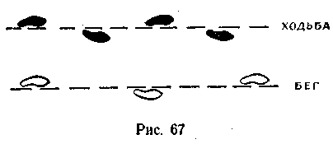
Необходимо добиваться, чтобы колебания туловища (вертикальные и боковые) были сведены до минимума.
Движения руками при ходьбе должны быть свободными и размаши-
* Описание методов обучения см. в главе X.
115

стыми как в локтевых, так и в плечевых суставах.
Необходимо научить занимающихся ходить и бегать правильно и экономно, а также различными по длине шагами. Для этого целесообразно использовать разметки на полу или площадке.
Переход от одного вида ходьбы или бега к другому, как правило, осуществляется в движении. Физиологическая нагрузка регулируется изменением темпа ходьбы или бега, продолжительностью их выполнения.
При выполнении упражнений в ходьбе необходимо обращать особое внимание на осанку, в особенности на занятиях с детскими группами. Для перехода от одного вида ходьбы или бега к другому указывается способ и затем подается команда «МАРШ!», например «На носках — МАРШ!», «В приседе — МАРШ!» и т. д.
Упражнения в равновесии
Необходимым условием для сохранения равновесия является расположение о. ц. т. над площадью опоры. Чем больше площадь опоры и ниже центр тяжести, тем устойчивее равновесие.
Большое значение имеют упражнения в равновесии для формирования осанки благодаря тому, что при их выполнении значительно повышается тонус мышц спины и туловища в целом.
Упражнения в равновесии выполняются на полу и на повышенной опоре (гимнастической скамейке, бревне), на месте и в движении. В занятиях по гимнастике специальные упражнения в равновесии в большинстве случаев выполняются на повышенной опоре.
К упражнениям на месте относятся: различные стойки на носках, на пятках, на одной ноге, движения руками, ногами, туловищем при уменьшенной опоре (например, различные повороты как на одной, так и на двух ногах, повороты прыжком, приседания на одной и двух ногах). Эти упражнения могут выполняться как на полу, так и на повышенной опоре. Сюда можно отнести положения в упоре стоя на колене (коленях) с движениями руками, переходы в положения седов с помощью и без помощи рук.
На повышенной опоре, кроме того, можно выполнять всевозможные переходы из более низкого положения в более высокое и, наоборот, из более высокого положения в более низкое, в том числе и в положении лежа, седы и перемахи в седах.
К упражнениям в движении относятся: все разновидности ходьбы (обычная, приставными шагами, переменным шагом, ходьба спиной вперед, с закрытыми глазами, с наклоном или поворотом головы), передвижение бегом и танцевальными шагами.
Большую часть упражнений этой группы составляет ходьба с дополнительными движениями руками и туловищем, с остановками, наклонами, поворотами и т. п.
Особую ценность представляют упражнения в ходьбе с преодолением препятствий, переноской груза, с расхождением вдвоем и передвижение в смешанной опоре. Препятствием при упражнении в равновесии на бревне могут быть скакалки, палки (для переша-
116
гивания или подлезания), набивные мячи (для перешагивания через них) и т. д.
В качестве груза для переноски используются набивные мячи. В хорошо подготовленных группах можно переносить товарища.
Существует два основных способа расхождения вдвоем на повышенной опоре:
1. Один из партнеров принимает положение упора присев или положение лежа на животе поперек бревна, а второй перешаги-
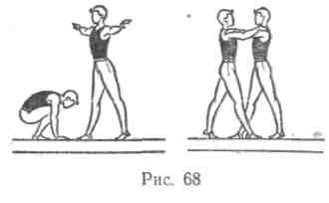
вает через него; далее каждый продолжает движение в своем направлении. Этот способ наиболее прост и доступен.
2. Партнеры при встрече берут друг друга за плечи, выставляют правую ногу вперед до касания внутренними сторонами стоп и, поддерживая друг друга, делают поворот налево на выставленной вперед ноге. Этот способ сложен и требует предварительного обучения на полу (рис. 68).
Упражнения с передвижениями в смешанной опоре могут представлять собой передвижения в упоре стоя на коленях, в упоре присев, сидя на бревне ноги врозь с опорой руками, передвижения в сторону в упоре.
Методика обучения
При обучении упражнениям в равновесии применяется целостный метод. Занимающимся необходимо рассказать и показать изучаемое упражнение, а затем потребовать его выполнения.
Прежде чем перейти к упражнениям на повышенной опоре, их надо разучить на полу.
Усложнять упражнения в равновесии можно путем изменения:
а) площади опоры (выполнение упражнений на носках, на пят
ках, на одной ноге и т. д.);
б) положения головы или туловища (выполнение упражнений с
поворотами, наклонами вперед, в сторону, назад, а также с закры
тыми глазами);
в) положения рук (ставить их за голову, поднимать вверх, впе
ред и т. д.);
г) способов передвижения (выполнение ходьбы, танцевальных
шагов, прыжков, бега);
д) направления движения (выполнение упражнения с передви
жением вперед, назад, в сторону);
е) снаряда (выполнение упражнений на полу, гимнастической
скамейке, на качающемся бревне);
ж) высоты снаряда, например бревна;
з) скорости выполнения упражнений;
и) угла наклона снаряда.
117

Упражнения в равновесии можно сочетать с преодолением препятствий и переноской груза.
Упражнение в лазанье
Упражнения в лазанье развивают силу, ловкость, смелость, повышают у занимающихся уверенность в своих силах, совершенствуют координационные способности.
Лазанье выполняется в смешанном висе и в висе на одних руках, причем в последнем случае надо быть осторожным, так как нагрузка, падающая в основном на мышцы рук и плечевого пояса, сильно возрастает. Учитывая это, на занятиях необходимо чередовать упражнения в лазанье на одних руках с упражнениями в лазанье в смешанном висе..
При лазанье в смешанном висе нагрузка на мышцы руки плечевого пояса значительно снижается, но зато увеличивается участие в работе мышц ног и туловища и значительно улучшаются условия для дыхания.
Лазанье в смешанном висе и упоре
Упражнения в лазанье на гимнастической стенке:
а) лазанье вверх, вниз, передвижение в стороны с поочередным
перехватом руками и переступанием ногами;
б) то же, но с одновременным перехватом руками;
в) передвижение прыжками вверх, вниз и в стороны (при вы
полнении этого упражнения необходима тщательная страховка)"
г) лазанье спиной к стенке.
Лазанье по канату.
Существует три способа лазанья в смешанном висе по вертикальному канату: лазанье в висе на согнутых руках* и лазанье в три и два приема.
Лазанье в три приема. Исходное положение: вис на прямых руках. Первый прием — согнуть ноги вперед и захватить канат стопами (подъемом одной и пяткой другой ноги). Можно закреплять канат петлей. В этом случае он должен проходить снаружи бедра и голени одной ноги и прижиматься внутренней частью стопы (способ захвата каната зависит от его жесткости и толщины. Тонкий и мягкий канат можно захватывать петлей).
Второй прием — не ослабляя захвата ногами, разогнуть их (отталкиваясь) и согнуть руки.
Третий прием — поочередно перехватить руки вверх и принять исходное положение, не отпуская захвата каната ногами (рис. 69). Этот способ применяется в занятиях с женскими группами и груп-
* Лазанье в висе на согнутых руках и методика обучения этому способу описаны в главе XI.
118
пами детей среднего школьного возраста, так как нагрузка падает не только на мышцы рук и плечевого пояса, но и на мышцы ног. При обучении этому способу лазанья целесообразно хорошо усвоить приемы лазанья на вертикальной лестнице. Для облегчения усвоения приемов лазанья на канате можно рекомендовать следующие упражнения:
1. Вис на канате на прямых руках и раскачивание в висе (вис. после толчка ногами или небольшого разбега).
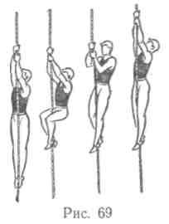
- Разучивание захвата ногами, сидя на скамейке.
- Захват ногами каната в положении виса на прямых руках.
- Из виса сидя на полу ноги врозь, подтягиваясь и опираясь пятками о пол, вис лежа на согнутых руках.
После усвоения этих упражнений выполнение лазанья в три приема не будет представлять трудности.
Лазанье в два приема. Существуют два варианта лазанья по канату в два приема.
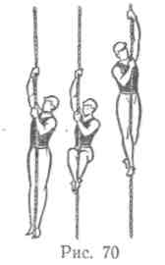
Первый вариант. Исходное положение: вис на прямой руке, другая рука держит канат на уровне подбородка. Первый прием — сгибая ноги вперед, захватить канат, как при лазанье в три приема. Второй прием — разгибая ноги (отталкиваясь), подтянуться на одной руке, а другой перехватить канат вверху (рис. 70).
Второй вариант. Исходное положение: вис 'на прямых руках. Первый прием — подтягиваясь на руках, согнуть ноги в коленях и захватить ими канат. Второй прием — разгибая ноги (отталкиваясь), перехватить канат руками, то есть перейти в вис на прямых руках.
Этот способ лазанья менее сложен по координации, но он увеличивает нагрузку на ру-
ки и плечевой пояс. Обладающие достаточной физической силой овладевают этим способом лазанья при минимальной подготовке. Кроме этих двух основных способов можно использовать лазанье по канату опираясь ногами о стенку, лазанье по двум канатам— руками по одному, ногами по другому или одна рука на одном, другая на другом, а ноги захватывают один или два каната сразу.
Лазанье в простом висе
Упражнения выполняются на гимнастической стенке лицом к ней, по наклонно поставленной лестнице, по канату или шесту с поочередными или одновременными перехватами руками.
119

Лазанье с остановками
При лазанье с остановками занимающийся принимает положение, в котором он на определенной высоте может освободить одну или обе руки. Остановки возможны на шесте, лестнице, канате.
Наиболее характерные остановки на вертикальном канате — так называемые «завязывания».
сте. Лазанье сочетается с переноской товарища или с переле-занием.
На лестнице и канате можно проводить лазанье с партнером, сидящим на спине (рис. 75) или плечах (рис. 76).
При лазанье по канату партнер должен сидеть на плечах, зацепившись носками за спину сидящего, и помогать последнему (ко- _ торый лезет в три приема), подтягиваясь на руках (рис. 77).

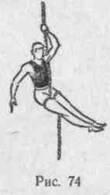
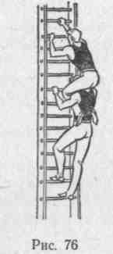
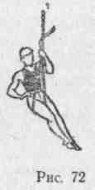
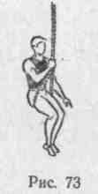
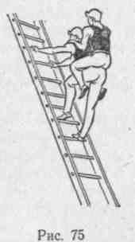
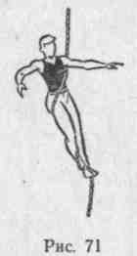
Завязывание стоя (рис. 71). Исходное положение: вис на прямых руках, канат справа. Круговым движением ноги (со стороны каната) спереди назад обвить канат вокруг правой ноги и, под-" хватив его снизу подъемом левой ноги, соединить ноги вместе и плотно прижать канат к правой стопе. Затем перевести канат под левую руку и поднять руки в стороны. То же можно выполнить в другую сторону.
Завязывание петлей на бедре (рис. 72). Исходное положение: вис на прямых руках, канат между ногами. Подняв ноги вперед и зажав между ними канат, повиснуть на одной руке, а другой рукой взять канат снизу и соединить его с канатом на уровне подбородка. Одну руку освободить.
То же завязывание можно проделать, подведя канат под обе ноги (рис. 73).
Завязывание восьмеркой (рис. 74). Исходное положение и начало завязывания те же, что и при завязывании петлей на бедре, но поднятый нижний конец каната, обвивая бедро, пропускается между ногами вниз. Затем, сменив положение рук, канат снова поднять (но уже с другой стороны) и снова опустить между ногами. В итоге получаются петли на обоих бедрах. Одну руку можно опустить.
Групповое лазанье
Групповое лазанье — это наиболее сложный вид лазанья, требующий хорошей физической подготовленности и надежного оборудования. Проводится оно на гимнастической лестнице, устанавливаемой в вертикальном и наклонном положении, на канате и ше-
120
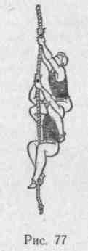
Перелезания
Выполняются перелезания в висе (например, с каната на канат, с лестницы на лестницу), в упоре и из виса в упор и обратно. Так, на наклонной или горизонтальной лестнице выполняются перелезания с верхней стороны на нижнюю и обратно: ногами вперед, головой вперед, переворотами в упор, подъемами силой, опусканиями вперед из упора и т. д.
К этой же группе упражнений относятся влезания на забор высотой от 1,5 до 3 м и перелезание через него. Эти упражнения обычно проводятся в условиях естественной местности.
Для подготовительных упражнений к перелезанию через забор в гимнастическом зале можно использовать брусья, бревно или высоко поднятые прыжковые снаряды.
Методика обучения
При обучении лазанью применяются различные методы:
1) целостный метод — при обучении легким упражнениям (ла
занью в смешанных упорах и висах по гимнастической скамейке и
стенке);
2) метод расчленения, когда при лазанье, например, по канату
. раздельно обучают сначала захвату каната ногами в положении
седа на гимнастической скамейке, затем вису на канате и далее приему лазанья в целом;
121

- метод подводящих упражнений, когда обучают приему лазанья в облегченных, а затем в более сложных условиях (например, лазанью по канату с опорой ногами о гимнастическую стенку или по канату с узлами для опоры ногами, а затем лазанью в обычных условиях);
- метод предписаний алгоритмического типа (описание см. в главе XI, стр. 193).
Учитывая большую нагрузку на органы дыхания при лазанье в простом висе, необходимо к этим упражнениям переходить очень осторожно, в особенности при занятиях с детьми: шире использовать разнообразные упражнения в лазанье в смешанном висе и упоре, при проведении которых значительно легче регулировать физиологическую нагрузку.
Эти упражнения очень эмоциональны. Их рекомендуется проводить в форме игр и соревнований, что значительно повышает интерес к ним.
Как правило, упражнения в лазанье проводятся в основной части урока гимнастики.
Страховка здесь необходима так же, как и при выполнении упражнений на других гимнастических снарядах, особенно тогда, когда упражнения в лазанье выполняются на большой высоте.
Упражнения в лазанье желательно чаще проводить в условиях естественной местности.
т
Упражнения в метании и ловле
Упражнения этой группы оказывают всестороннее воздействие на организм человека, способствуют развитию ловкости, быстроты, глазомера,, укрепляют и развивают мышцы ног, туловища и особенно рук и плечевого пояса. При их выполнении совершенствуется координация движений, так как чтобы бросать предметы на определенное расстояние и в определенную цель, необходимо тонкое мышечное чувство. Метание предмета значительно легче по координации, чем ловля, при которой несколько задач должно быть решено в одном действии. В момент ловли необходимо определить направление летящего предмета, скорость, с которой летит предмет, объем предмета, в зависимости от которого определяется способ ловли, вес, требующий определенных усилий при ловле.
При ловле резиновых или футбольных мячей, когда мяч отскакивает от пола или стены, занимающийся должен определить еще упругость, от которой зависит высота взлета и угол, под которым мяч отскакивает.
Упражнения этой группы особенно широко применяются на уроках физического воспитания в школе.
В качестве предметов для метания и ловли используются большие и малые мячи, набивные мячи, палки и пр.
Основные упражнения в метании и ловле:
- Метание на дальность.
- Метание в цель.
122

- Подбрасывание и ловля.
- Перебрасывание.
Метание на дальность
Метание на дальность — один из самостоятельных видов легкой атлетики. На уроках гимнастики эти упражнения специально не изучаются и применяются редко.
Метание в цель
Упражнения в метании в цель применяются на уроках гимнастики в зале и на площадке. В зале в качестве предметов для метания используются малые и большие мячи, в качестве цели — фанерные щиты или нарисованные на стене круги, гимнастические кольца и т. п. На занятиях по гимнастике этот вид метания, особенно при проведении уроков в начальной школе, распространен больше всего.
Наиболее характерным примером метания в цель в условиях естественной местности или на площадке является русская народная игра городки. На открытой площадке метают также мелкие камни, снежки и пр.
Подбрасывание и ловля
К этой группе упражнений можно отнести подбрасывание и ловлю мячей (набивных, футбольных и др.) и гимнастической палки, а также жонглирование, т. е. подбрасывание и ловлю двух или
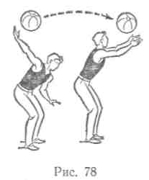
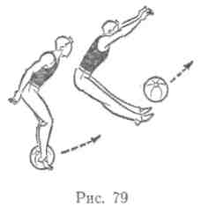
больше мячей или других предметов. Жонглирование наиболее полно представлено в цирковом искусстве.
Упражнения в подбрасывании и ловле больших мячей (в том числе и набивных): бросок снизу, бросок из-за головы, толчок двумя руками от груди, то же одной рукой, толчок от плеча одной и
двумя руками, бросок из-за спины через плечо одной рукой и ловля двумя (рис. 78), ловля мяча перед собой или сбоку, ловля мяча над головой, ловля мяча за спиной, бросок между ногами с наклонами вперед и ловля с поворотом и без поворота, зажав мяч между стопами, прыгнуть вверх, подбросить мяч перед собой (рис. 79) и поймать его.
Подбрасывание и ловля гимнастической палки сводятся к подбрасыванию ее в горизонтальном, вертикальном и наклонном положениях, а также переворачиванию ее в воздухе вокруг продольной
123

и поперечных осей и ловле двумя или одной рукой различными хватами.
Перебрасывание
Наиболее характерные упражнения этой группы — перебрасывания больших резиновых или набивных мячей от одного партнера к другому.
Кроме упражнений, описанных выше, могут быть использованы следующие: метание мяча одной рукой с замаха в сторону; бросок
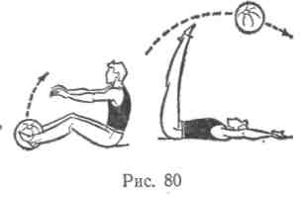
назад через голову; бросок мяча в сторону, стоя боком к партнеру; бросок мяча назад и вперед через голову из положения стоя согнувшись ноги врозь; бросок мяча вперед ногами; в положении сидя, зажав мяч между стопами, перекат назад на спину и бросок мяча назад (рис. 80) (ноги можно согнуть); такой же бросок мяча назад, но из положения лежа на
спине, мяч за головой между стопами поднятых ног, резко разгибаясь в тазобедренных суставах и поднимая туловище, бросить мяч вперед-кверху.
Методика обучения
При обучении упражнениям в метании и ловле применяются целостный метод, метод расчленения и метод подводящих упражнений. Метаниям следует обучать как правой, так и левой рукой. Это особенно важно при обучении метанию детей, для которых гармоническое развитие и формирование правильной осанки имеют особо важное значение.
Так как наиболее трудным движением является ловля, то прежде всего необходимо овладеть техникой этого движения.
Упражнения в метании и ловле усложняются путем:
- изменения объема и веса бросаемых предметов;
- увеличения количества одновременно бросаемых предметов;
- увеличения расстояния полета бросаемых предметов;
- сочетания метаний и ловли с движением руками, ногами, туловищем (например, с равновесием, переползанием, бегом);
- изменения исходных положений (например, сидя, лежа, стоя на колене);
6) сочетания метаний и ловли с движениями руками, ногами и
. туловищем (например, с хлопками в ладоши, приседаниями, по
воротами, прыжками, наклонами);
7) метания и ловли одной рукой.
124
Упражнения в поднимании и переноске груза
Упражнения в поднимании и переноске груза способствуют развитию силы, выносливости, ловкости, а также воспитывают умение экономно расходовать свои силы. Эти упражнения оказывают большое влияние на органы дыхания и кровообращения, поэтому к ним следует подходить с большой осторожностью, в особенности
при занятиях с детскими группами.
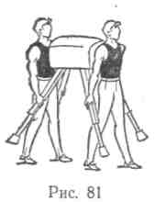
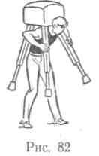
Упражнения в поднимании и переноске груза часто проводятся в форме эстафет и полос препятствий. Поднимание и переноска различных предметов:
1. Передача набивных мячей:
а) в шеренге — принимать мяч
сбоку и передавать его соседу;
б) в колонне — передавать мяч
над головой, сбоку и под ногами
из положения стоя ноги врозь.
- Переноска набивных мячей: а) в руках перед собой (держать снизу); б) сбоку под рукой; в) на голове (с помощью и без помощи рук).
- Переноска гимнастических скамеек: а) вдвоем, -взяв скамейку за концы; б) одним, захватив скамейку за середину, держа ее на голове или сбоку под рукой.
- Переноска гимнастических матов вдвоем и вчетвером.
- Переноска гимнастического козла вдвоем (рис. 81) и одним (рис. 82).
Поднимание и переноска товарища
Переноска одного двумя: 1. Переноска сидящего на руках. Двое становятся рядом лицом в направлении движения, берутся ближайшими руками за запястья. Переносимый садится на сцепленные руки и держится за шею или плечи партнеров (рис.83).
- Переноска сидящего на руках с опорой спиной. Переносящие встают друг против друга на одно колено и соединяют ближайшие к переносимому руки, а дальние от него руки кладут на плечи друг другу. Переносимый садится на сцепленные руки и опирается спиной на руки, положенные на плечи (рис. 84).
- Переноска с поддержкой под руки и колени. Переносящие становятся в затылок друг другу и берут лежащего на спине товарища— один под руки, другой под колени (рис. 85).
- Переноска сидящего на взаимно сцепленных руках. Переносящие встают друг против друга, и каждый из них одной рукой берет себя за запястье другой руки хватом сверху, свободной кистью берется за свободное запястье руки партнера (захваты должны быть одноименными и у того и другого) (рис. 86). Переносимый садится на руки и держится за плечи переносящих. . .
125

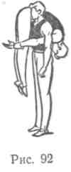
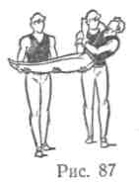
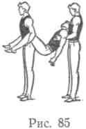
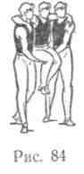
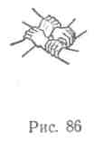
5. Переноска с поддержкой под ноги и спину. Переносящие встают с одной стороны лежащего на спине партнера, и, опускаясь на колени, один из них берет лежащего под ноги, другой — под спину, и поднимают переносимого, который обхватывает за шею партнера, стоящего ближе к его голове (рис. 87).
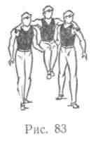
Этим же способом можно переносить товарища втроем и вчетвером. В последнем случае переносящие по два становятся лицом друг к другу, поднимают лежащего и, взявшись за руки, переносят его. Переносить одного двумя и большим количеством занимающихся можно с помощью предметов (на палках, небольших лестницах,
плащ-палатках и т. п.).
Переноска одного од н и м: 1. Переноска сидящего верхом на спине. Переносимый становится сзади товарища в стойку ноги врозь и обхватывает его за плечи ближе к шее. Переносящий, Слегка наклоняясь вперед и приседая, обхватывает ноги переносимого немного выше коленей (под бедра), выпрямляется (рис. 88) и начинает движение.
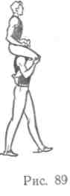
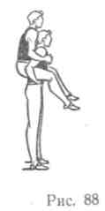
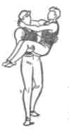
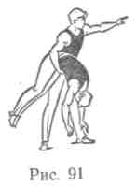
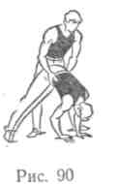
- Переноска на плечах. Переносимый встает спиной к товарищу в стойку ноги врозь. Переносящий становится на одно колено, наклоняется вперед и сажает переносимого на плечи. Переносимый упирается носками в спину товарища, который поднимается и начинает движение (рис. 89).
- Переноска с поддержкой двумя руками. Переносимый лежит на спине, переносящий становится на одно колено или приседает, подсовывает одну руку под спину, другую под колени переносимого
(который одной рукой обхватывает товарища за шею), поднимается (рис. 90) и начинает движение.
- Переноска с поддержкой одной рукой. Переносимый лежит лицом вниз, а товарищ, стоя боком к нему, наклоняется, поднимает его, обхватывает одной рукой за поясницу (рис.91) и начинает движение, прижимая переносимого к себе.
- Переноска лежащего на одном плече. Переносящий берет стоящего партнера левой рукой за правое запястье, а правой рукой обхватывает его ноги под коленями. Наклоняясь вперед, переносящий кладет партнера животом на правое плечо, затем выпрямляется и захватывает правой рукой правое запястье, освобождая левую руку (рис. 92).
Методика обучения
При обучении упражнениям в поднимании и переноске предметов надо очень осторожно дозировать нагрузку (путем увеличения или уменьшения веса поднимаемого груза, изменения темпа движения, расстояния переноски и введения дополнительных препятствий) .
По мере приобретения навыков в поднимании и переноске следует нагрузку постепенно увеличивать. При этом надо увеличивать скорость переноски грузов, проводить различные эстафеты, давать специальные задания.
В качестве подводящих или подготовительных упражнений можно предлагать упражнения с набивным мячом. В младших классах следует набивной мяч использовать для поднимания и переноски, передачи его в круге, в шеренге, в колонне, из различных исходных положений. Переносить груз сбоку надо поочередно, то под одной, то под другой рукой (так же и на плече), а переноску на спине следует чередовать с переноской перед собой. Переноска предметов на голове — ценное упражнение, способствующее формированию правильной осанки. Переноска предметов сбоку, на плече может служить одним из основных упражнений для исправления недостатков в осанке, что чрезвычайно важно в детском возрасте.
Упражнения в переползании
Содержание этих упражнений — передвижение в смешанном упоре. Упражнения в переползании характеризуются большой нагрузкой на двигательный аппарат человека, сердечно-сосудистую и дыхательную системы, поэтому эти упражнения являются хорошим средством для развития быстроты, ловкости, силы и выносливости.
Упражнения ~в переползании разучиваются и проводятся на акробатической дорожке или ковре для вольных упражнений.
Разученные упражнения целесообразно проводить в сочетании с другими в виде преодоления полосы препятствий.
Основные упражнения:

126
127

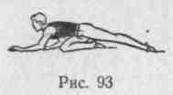
- Переползание на четвереньках.
- Переползание на получетвереньках (рис. 93).
- Переползание на боку (рис. 94).
4 Прпрппл.чяний по-пластунски (рис. 95).
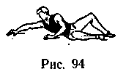
5. Переползание по-
пластунски при помощи
обеих рук и одной ноги
либо одной руки и обеих
ног.
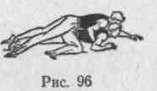
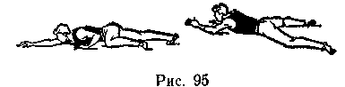
6. Переползание с пар
тнером (рис. 96).
- Переползание с грузом.
- Чередование способов переползания.
УПРАЖНЕНИЯ В ВИСАХ И УПОРАХ
Характеристика и значение упражнений в висах и упорах
Упражнения в висах и упорах представляют собой различные положения (горизонтальные, вертикальные и наклонные) и перемещения занимающегося на гимнастических снарядах. Эти упражнения доступны детям с 7-летнего возраста.
Различные сочетания положений (поз) и движений в висах и упорах выполняются в тоническом, изометрическом и ауксотони-ческом режимах, что позволяет оказывать разностороннее воздействие на организм занимающихся и решать самые различные
задачи.
Общее воздействие. Принятие различных положений в. смешанных висах, упорах и седах, уравновешивание тела в определенных позах связаны с тоническими сокращениями всей мускулатуры. Тонические сокращения при небольших статических нагрузках, которые характерны для описываемых упражнений, требуют меньших энергетических затрат, чем мышечные сокращения фазного характера. Упражнения в висах и упорах оказывают общее воздействие, гармонически развивают все физические качества, особенно статическую силу. Кроме того, перемещение тела из одного положения в другое требует динамических мышечных усилий, что важно для развития скоростно-силовых качеств.
Тренирующее воздействие на внутренние органы. Различные положения тела занимающихся (горизонтальные, наклонные и вертикальные—головой вниз) влияют на работу сердечно-сосудистой и дыхательной систем, а также на деятельность органов равновесия, поэтому упражнения в висах и упорах полезны для трениров-
128
4
ки сердечно-сосудистой и дыхательной систем и воспитания умения сохранять хорошую ориентировку в необычных положениях тела.
Формирование осанки. Выполнение упражнений в висах, упорах и седах связано с удержанием равновесия тела на снаряде и сохранением правильной осанки, что требует от занимающегося умения хорошо координировать работу многих мышечных групп.
Мышечные ощущения, возникающие при выполнении упражнений в висах, упорах и седах, а также наличие тонических рефлексов, охватывающих всю мускулатуру тела, и их способность перераспределять тонус мышц создают благоприятные условия для сохранения равновесия тела и удержания определенных положений.
Регулярное выполнение хорошо отработанных упражнений в висах, упорах и седах на различных гимнастических снарядах является эффективным средством формирования правильной осанки.
Выработка дифференцировок пространства, времени и степени мышечных усилий. При выполнении упражнений в висах и упорах учащиеся овладевают умением выполнять различные перемещения тела в пространстве с различной скоростью и с разным характером мышечных усилий. Чтобы научить занимающихся оценивать свои движения и управлять ими, нужно предлагать специальные задания. При выполнении упражнений в висе или упоре лежа можно давать задание оценивать угол наклона тела или угол сгибания тела, а при сгибании рук или туловища — определять время, затрачиваемое на выполнение этих действий, и характер мышечных усилий (выполнять движения быстро и медленно с максимальными и минимальными мышечными напряжениями).
В выполнении любых движений принимают участие все органы чувств: зрение, слух, мышечная, кожная и вестибулярная чувствительность. Особое место в управлении движениями занимает мышечное чувство. «Роль мышечного чувства,— пишет проф. А. Н. Крестовников,— чрезвычайно многообразна. Она имеет значение в осуществлении ряда функций организма, начиная с сохранения равновесия тела и кончая возникновением представлений о времени и пространстве» *.
Однако следует учитывать, что умение оценивать движения в пространстве, времени, а также по степени мышечных усилий возможно только при выполнении специальных упражнений, какими являются упражнения в висах, упорах и седах на гимнастических снарядах. Для формирования первоначальных умений управлять ■ своими движениями можно использовать следующие упражнения:
1. Принять положение виса лежа так, чтобы угол наклона тела по отношению к полу (рис. 97) был равен 45°. Определить точность выполнения задания может учитель или один из учащихся, который, стоя сбоку, зрительно измеряет угол наклона тела по
*А. Н. Крестовников. Очерки по физиологии физических упражнений. М., ФиС, 1951, стр. 64.
5—699 129

градуированной шкале, на фоне которой выполняется упражнение. Срочная информация о величине ошибки дает возможность занимающемуся сравнить возникшие у него мышечные ощущения от выполненного действия с полученными результатами и исправить ошибку. Повторяя это задание, занимающиеся достигают высокой точности движений.
- То же, но выполнить вис лежа под углом 35 и 25°.
- То же, но принять положение виса лежа и определить угол наклона тела.
- Принять положение виса лежа и согнуться в тазобедренных суставах на заданный угол (150, 120, 90°; рис. 98).
- Из виса лежа ноги назад (рис. 99) прогнуться на 200 и 210°. Путем срочной информации о степени прогибания выработать диф-ференцировку степени прогибания на 200 и 210°.
- Из упора лежа, руки на гимнастической скамейке, прогибание тела на 200 и 210° и сгибание его на 90 и 150°.
- То же, но выполнять упражнения медленно (на 3—4 счета)^ и быстро (на 1 счет) и по сигналу (хлопок).
ных групп мышц и регулирования их напряжения. Обучать этим действиям удобно в процессе выполнения упражнений в висах и упорах.
Классификация упражнений
Висы и упоры относятся к наиболее простым статическим и силовым упражнениям.
Статические упражнения — это неподвижные положения в смешанных и простых висах, упорах и седах, выполняемых на гимнастических снарядах, стенке, лестнице, канате.
Статические упражнения в смешанных висах
Вис стоя — наклонное положение тела стоя при хвате руками за снаряд (рис. 100), туловище и ноги выпрямлены, голова прямо, как при стойке «смирно».
Вис стоя согнувшись — в висе стоя тело согнуто, спина прямая, голова отведена назад (рис. 101).

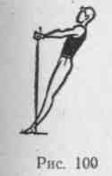
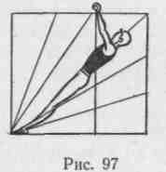
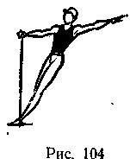
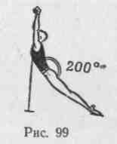
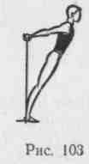
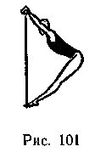
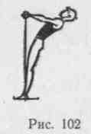
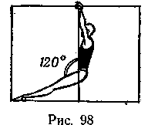

8. Из виса лежа согнувшись подтягивание медленно (на 2— 3 счета) и быстро (на 1 счет). То же, но без опоры ногами и с подниманием набивного мяча разного веса.
Выполняя эти задания, занимающиеся научатся управлять своими движениями в простейших двигательных действиях.
Обучение основам техники и стилю выполнения гимнастических упражнений. Выполняя упражнения в висах и упорах, занимающиеся овладевают основами техники и стилем исполнения гимнастических упражнений. Умение выполнять упражнения в висах и упорах с хорошей осанкой, легко и красиво, точно в заданных пространственных и временных параметрах имеет решающее значение для совершенствования в спортивной гимнастике.
Техника гимнастических упражнений обязывает обучать занимающихся умению удерживать части тела согнутыми в одних суставах и перемещать тело, сгибаясь или разгибаясь в других. Такие действия типичны для гимнастики. Например, при сгибании тела в тазобедренных суставах гимнасту необходимо ноги и руки держать выпрямленными, а носки оттянутыми. Более того, гимнасту постоянно приходится преодолевать вес тела и действие внешних сил, а это требует непрерывного включения в работу различно
Вис стоя прогнувшись — в висе стоя тело прогнуто (рис. 102).
Вис стоя сзади — вис стоя спиной к снаряду (рис. 103).
Вис стоя боком — вис стоя, повернувшись на 90°, хватом одной рукой (рис. 104).
Вис стоя прогнувшись спиной к снаряду — прогнутое положение стоя спиной к снаряду с хватом за него руками.
Вис лежа — отличается от виса стоя углом наклона тела. Этот угол должен быть не менее 45°.
Вис лежа согнувшись — вис лежа со сгибанием тела под углом 130—150°.
Вис присев — присед с хватом руками за снаряд.
Вис лежа боком — вис лежа, повернувшись на 90°.
Вис лежа ноги назад (рис. 99) обычно принимается из виса присев поочередным отведением ног назад.
Вис лежа сзади отличается от виса лежа тем, что упражняющийся находится в положении виса лежа спиной, к снаряду (рис. 105). Выполняется из виса стоя сзади или из стойки спиной к снаряду наклоном туловища вперед и захватом снаряда руками сзади.
Висы на ногах — положения тела на снаряде, при которых оно
5* 131

удерживается в висе на подколенках (или носках) и руках (рис. 106).
Вис на двух и одной выполняется на перекладине, одной или двух жердях, на лестнице, бревне, наклонном или горизонтальном канате, на брусьях разной высоты.
Статические упражнения в смешанных упорах
Упор стоя — наклонное положение тела стоя с опорой руками о гимнастический снаряд (рис. 107), например скамейку, коня, козла, бревно.
Упор на коленях — занимающийся стоит на снаряде на коленях
Упражнения в простых висах и упорах
Вис. В висе тело выпрямлено и максимально вытянуто книзу. Мышцы плечевого пояса не напряжены, туловище опущено в гру-диноключичных суставах, голова держится прямо или слегка наклонена вперед, хват руками на ширине плеч, ноги выпрямлены,* носки вытянуты.
Только после абсолютного точного освоения виса можно переходить к обучению маховым упражнениям в висе.
Упор (рис. 113). В упоре голова, плечи и туловище должны быть в таком же положении, как и при стойке «смирно», носки вы-

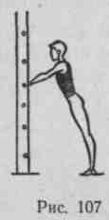
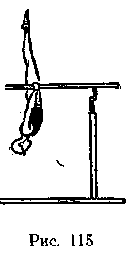
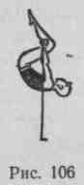
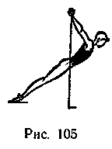
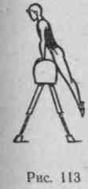
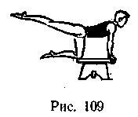
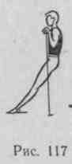
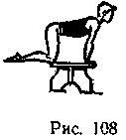
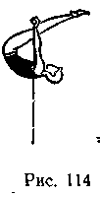
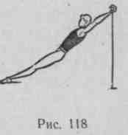
и опирается о снаряд руками (рис. 108), спина выпрямлена, голова приподнята, руки прямые.
Упор на колене (рис. 109)—то же, но одна нога выпрямлена и поднята назад.
Упор присев — упор в приседе с опорой о снаряд руками (рис. ПО).
Упор лежа — отличается от упора стоя углом наклона тела. Угол должен быть не более 45° (рис. 111). Упор лежа выполняется на полу, гимнастической скамейке (руки или ноги на скамейке), на бревне, брусьях.
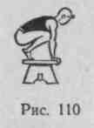
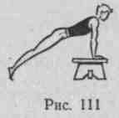
Упор лежа сзади — упор лежа спиной к снаряду (рис. 112).
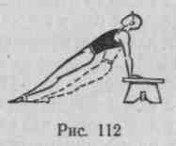
Седы на снарядах
При выполнении Седов туловище выпрямлено, голова прямо, руки упираются о снаряд сзади тела. Седы выполняются на различных гимнастических снарядах. Разновидности седов:
ноги врозь, соединив ноги вместе, согнув ноги, на бедре.
132
тянуты. Упоры должны выполняться только с правильной осанкой. Неумение занимающихся сохранять правильную осанку при упоре— показатель недостаточной физической подготовки учащихся.
Основные упражнения в простых висах выполняются на гимнастической стенке, лестнице, бревне, перекладине, брусьях, канате.
Вис согнувшись (рис. 114)—тело согнуто в тазобедренных суставах под углом менее 90°, таз под точками хвата, ноги подняты выше головы, руки выпрямлены, голова опущена вперед. В этом положении тело должно уравновешиваться без больших мышечных усилий (о. ц. т. тела должен находиться на вертикальной линии, идущей от точек хвата руками за снаряд).
Вис прогнувшись (рис. 115)—вис головой вниз с выпрямленным телом.
Вис на двух — вариант виса на ногах, но без помощи рук, с выпрямленным туловищем. В положений виса на подколенках под действием тяжести тела происходит полное выпрямление позвоночника, что полезно для формирования правильной осанки.
Вис сзади (рис. 116)—вис, в котором руки обращены назад-вверх. Это наиболее трудное упражнение, требующее большого напряжения мышц плечевого пояса. Выполнение его возможно после специальной физической подготовки.
133

Силовые упражнения, выполняемые в смешанных висах
Силовые упражнения — это медленные переходы из одного статического положения в другое.
1. Из виса стоя и лежа сгибание и выпрямление рук. Руками
взяться за снаряд шире плеч, при сгибании рук локти должны
быть обращены назад. Это упражнение целесообразно для форми
рования правильной осанки (рис. 117). _{v}
Сгибание и выпрямление рук нужно делать медленно (на 4 счета), в среднем темпе (на 2—3 счета) и быстро (на каждый счет).
- Из виса стоя сгибание туловища вперед и прогибание его назад. При сгибании туловища спина должна быть выпрямлена, мышцы спины напряжены, голова приподнята. При прогибании туловища тело максимально прогнуто назад и голова отклонена назад. Это упражнение нужно выполнять медленно, сохраняя позу наклона или прогиба, а также быстро.
- Из виса стоя приседание (переход в вис присев) и вставание на двух ногах и одной. Приседать можно стоя на всей стопе и на носках. Приседание нужно выполнять медленно и быстро, чтобы занимающиеся научились различать скорость движений.
- Из виса стоя отпускание рук и хлопок (или два хлопка) в ладони с последующим захватом руками за снаряд. То же, но хлопок, за спиной.
- Из виса стоя отпускание рук и поворот на 360° с последующим захватом руками за снаряд.
- Из виса лежа сгибание и выпрямление тела в тазобедренных суставах и переход в вис лежа "согнувшись.
- Сгибание и выпрямление рук в висе лежа. То же с подниманием одной ноги.
- Из виса лежа поворот кругом с поочередным перехватом руками за снаряд.
- Из виса лежа отвести руки назад, опустив голову вперед, перейти в положение виса лежа, при котором руки по отношению к туловищу обращены вверх (рис. 118). Это упражнение нужно вначале выполнять с помощью. Помогающий берет за ноги занимающегося и, не отрывая ног от пола, вытягивает его вперед. То же, но самостоятельно переставляя ноги вперед и усилием рук отвести их назад за голову. То же, но из виса стоя быстрым скольжением ног по полу.

- Из виса лежа согнувшись, быстро прогибаясь, встать.
- Из виса лежа сзади выполняются следующие движения: сгибание и выпрямление туловища, поднимание и опускание одной ноги, сгибание ноги вперед, переход в вис присев сзади, поворот кругом с отпусканием одной руки и переход в вис лежа.
- Из виса стоя хватом за одну жердь прыжком или махом одной вис на дальней жерди одной или двумя ногами.
- Из виса стоя махом одной и толчком другой вис с опорой
т одной ногой в перекладину или жердь и перемахом ноги вис на одной или двух ногах.
- Вис на двух с опорой руками о пол. Это упражнение выполняется из виса двумя отпусканием рук и медленным выпрямлением тела головой вниз и опорой руками о пол. Заканчивается упражнение возвращением в и. п. или соскоком с опорой руками о пол.
- Из виса стоя хватом за концы брусьев махом одной вис на. одной или двух ногах.
Силовые упражнения, выполняемые в смешанных упорах
и седах
- В упоре стоя сгибание и выпрямление рук (быстро и медленно). То же, но в конце при выпрямлении рук толчок ими от опоры.
- Толчок прямыми руками (не сгибая их) за счет движения в плечевых суставах и небольшого сгибания верхней части туловища.
- Повороты на 90, 180, 360° после толчка руками.
- В упоре лежа (руки на гимнастической скамейке) согнуться в тазобедренных суставах до прямого угла. Оказывая помощь друг другу, научиться точно принимать это положение (прогибаться и выпрямлять тело в пояснице).
- Из седа ноги врозь (на скамейке), поднимая и сгибая ноги, переход в сед согнув ноги и упор лежа сзади.
- Упор на коленях (на скамейке), упор на правом колене, упор на левом колене, упор присев.
- Из упора стоя лицом к снаряду (конь) прыжком перемах одной в сед ноги врозь; перехват руками вперед и махом ногами назад упор лежа, упор на правом колене, упор на левом колене, махом правой назад соскок в левую сторону.
- В упоре лежа сзади сгибание и выпрямление тела в тазобедренных суставах на 100, 140 и 160° (медленно и быстро).
- В упоре лежа сзади (руки на скамейке) сгибание рук, переход в сед на пол и возвращение в и. п.

- В упоре лежа сзади (руки на скамейке) сгибание и выпрямление ног (руки с места не сдвигать).
- В упоре лежа сгибание и выпрямление рук (медленно — 5 сгибаний до 10 сек., или 8 до 16 сек., или 10 до 20 сек.; в среднем темпе — 5 сгибаний за 8 сек., или 8 за 12 сек., или 10 за 16 сек.; быстро — 5 сгибаний за 5 сек., или 8 за 8 сек., или 10 за 10 сек.).
- В упоре лежа прогнуться и быстро выпрямиться, слегка поднимая спину. То же, но в момент поднимания спины толчок с отрывом от опоры.
- Толчок руками с выполнением одного и двух хлопков в ладони.
- В упоре лежа поворот на 180 и 360° с попеременной перестановкой рук и толчок руками.

134
135

Силовые упражнения, выполняемые в простых висах
- В висе спиной к гимнастической стенке (стенки должны касаться все части тела) поднимание и опускание ног.
- В висе на перекладине, одной жерди, сохраняя положение тела как на стенке, активное поднимание и опускание туловища.
- Вис на перекладине или высокой жерди брусьев с удержанием груза ногами (набивной мяч или мешочки с песком).
- Сгибание и выпрямление рук в висе (медленно и быстро).
- Поднимание согнутых и прямых йог до касания носками перекладины (места хвата)-.
- Разведения и махи ногами в стороны.
- Быстрые поднимания и опускания ног с последующим прогибанием тела.
- Размахивание в висе на низкой перекладине (с разбега или прыжка) с согнутыми ногами и с выпрямлением их на махе вперед.
- Подъем толчком двумя — из виса стоя (на перекладине, бревне, брусьях) толчком ног и усилием рук переход в упор.
10. Подъем переворотом — из виса стоя толчком одной и ма
хом другой ногой подъем в упор переворачиванием тела вокруг
оси снаряда.
Силовые упражнения, выполняемые в упорах
- В упоре на брусьях — сгибание и выпрямление ног; поднимание ног вперед и удержание их в положении угла; махи ногами вперед и назад; сгибание и выпрямление рук (медленно, быстро, с остановками во время сгибания и выпрямления с отягощением).
- В упоре на коне —сгибание рук с наклоном туловища вперед и быстрое возвращение в и. п.; перемахи ногами вперед и назад, поднимание туловища вверх на прямых руках, стремясь встать на коня прямыми ногами.
- В упоре ноги врозь — скрещение, сгибая ноги.
- Из седа ноги врозь (на коне) махом ногами назад скрещение с поворотом на 360°.
- В упоре на руках — поднимание согнутых ног вперед-вверх; то же, но с переходом в упор на руках согнувшись; то же, но поднимая набивной мяч, зажатый голеностопными суставами.
- Упор ноги врозь на коне с ручками (принять правильное положение упора).
- В седе ноги врозь на бревне передвижение вперед, опираясь руками впереди.
- Упор на одной жерди или перекладине (сохранять положение в течение 8—10 сек.).
9. Из упора стоя хватом за концы брусьев прыжком в упор
(держать 5—8 сек.).
10. В упоре (на брусьях) сгибание и выпрямление рук.
Организация занятий и методика обучения упражнениям в висах и упорах
Организация занятий при обучении упражнениям в висах и упорах должна быть такой, чтобы на каждом снаряде одновременно упражнялось по нескольку человек. Как правило, нужно пользоваться групповым методом проведения занятий. Важно, чтобы за-' нимающиеся сами контролировали правильность выполнения упражнений. Для этого нужно, чтобы одна часть занимающихся выполняла упражнения, а другая проверяла и помогала. Более того, в отдельных случаях при обучении умениям оценивать пространственные величины или скорость выполнения заданных действий занимающиеся могут срочно информировать друг друга о допускаемых ошибках в точности выполнения заданных действий.
Начиная обучение, преподаватель обязан разъяснить учащимся ' цели, задачи и конечные результаты конкретно применяемых упражнений. Зная это, учащиеся будут сознательно выполнять предлагаемые упражнения, целеустремленно, активно.
Упражнения в висах и упорах просты по технике, и при обучении достаточно их показать и кратко объяснить. После двух-трех повторений занимающиеся смогут самостоятельно выполнить упражнения. При выполнении висов и упоров важно следить за четкой фиксацией каждой позы от 3 до 10 сек. (по заданию), за хорошей осанкой. Серии из 4—6 упражнений целесообразно повторять несколько раз подряд.
Рекомендуемые упражнения:
Первая серия. Из виса стоя (у гимнастической стенки, бревна, одной жерди брусьев) вис присев, вис стоя, согнуть руки и вис стоя согнувшись (держать 5—6 сек.), вис стоя прогнувшись (держать 5—6 сек.), и. п. (серия повторяется 2—5 раз).
Вторая серия. Из седа ноги врозь (на скамейке) сед углом, сгибая ноги, перехват руками вперед и упор присев, упор лежа (держать 3—4 сек.), упор на правой, левую назад (держать 3—5 сек.), упор на левой, правую назад (держать 3—5 сек.), упор лежа и перемахом ноги врозь сед ноги врозь (серию повторять 2—3 раза)*.
При подборе упражнений в серии необходимо, чтобы упражнения были эквивалентны по сложности и переходы от одного к другому выполнялись легко, без задержек.
Труднее обучать умениям оценивать положение тела в пространстве, угол сгибания тела в тазобедренных суставах, скорость выполнения и степень мышечных напряжений.
Обучение этим умениям возможно только при взаимной помощи занимающихся и при наличии простых приспособлений: шаблонов (для измерения угла сгибания тела), щитов с градусными делениями, на фоне которых выполняется упражнение, измерительных реек, набивных мячей и гантелей разного веса. Надо научить занимающихся пользоваться этими приспособлениями и информировать друг друга о допускаемых ошибках.

136
137

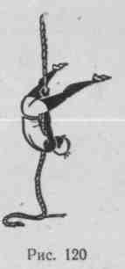
При обучении более сложным упражнениям: вису прогнувшись, вису сзади, подъему толчком ног и подъему переворотом — следует пользоваться методами, которые описаны в IX главе учебника, и особенно предписаниями алгоритмического типа.
Предписания алгоритмического типа для обучения подъему переворотом
I. Техника. Из виса стоя на согнутых руках толчком одной и энергичным махом другой ногой вперед-вверх (рис. 119) поднять
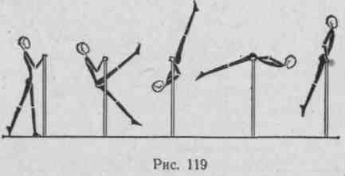
ноги и туловище как можно выше, удерживаясь в висе на согнутых руках. В момент, когда ноги будут подняты выше опорной части снаряда, необходимо слегка разогнуть руки и приблизить тело к снаряду до касания животом. Затем, переворачиваясь в упоре, закончить подъем.
II. Проверка готовности учащихся.
Ученик должен знать, что:
- Подъем переворотом состоит из взмаха одной ногой и толчка другой в висе на согнутых руках; переворачивания с опорой руками и животом о снаряд.
- Поднять высоко ноги и туловище при взмахе одной и толчке другой ногой можно, если при взмахе ногой удержаться в висе на согнутых руках и стремиться выпрямить тело, направляя ноги вверх.
- Переворачивание тела в упоре возможно, если в момент наивысшего подъема ног слегка разогнуть руки, опереться животом о снаряд, быстро разогнуться и отвести голову назад.
Ученик должен уметь:
- Выполнять вис прогнувшись на брусьях, кольцах, стенке.
- Упор на коне, бревне.
III. Серии учебных заданий, последовательное выполнение ко
торых позволит занимающимся овладеть подъемом переворотом *.
1-я серия — упражнения специальной физической подготовки:
- В висе лежа сгибание и выпрямление рук (4—5 раз).
- В висе на согнутых руках медленное (за 5—6 сек.) разгибание рук.
- В висе сгибание и выпрямление рук (2—3 раза).
* В каждой серии должно быть указано, какие упражнения следует выполнять, как их правильно выполнять, а также какое из них является контрольным. Последние будут обозначаться в тексте КУ.
138
4. В висе на согнутых руках поднимание прямых ног с переходом в вис согнувшись и возвращение в и. п. (3—4 раза).
После освоения КУ можно переходить к следующей серии учебных заданий.
2-я серия — обучение конечному положению — упору на перекладине, одной жерди.
- Из упора стоя около гимнастической стенки прыжком упор, стремиться удержаться хотя бы долю секунды (повторить 5—' 6 раз).
- То же, но упор на бревне, одной жерди, перекладине.
- Из упора медленное опускание вперед в вис лежа.
- В упоре согнуть руки и туловище, а затем быстро вернуться в и. п. КУ.
Удержание ног в одном положении при выполнении КУ является критерием оценки правильного выполнения.
3-я серия — движения, на основе которых выполняется изучаемое упражнение.
- Взмахи ногой вперед, стоя у опоры (гимнастическая стенка, бревно).
- Из виса стоя махом одной и толчком другой вис согнувшись (на брусьях, кольцах, двух канатах).
- То же, но вис прогнувшись (голову назад не отводить, контролировать зрением положение тела).
- Из виса стоя хватом руками за канат махом одной и толчком другой вис согнувшись ноги врозь (рис. 120). Это упражнение
можно выполнять в висе на одном кольце, бревне, одной жерди (КУ).
. 4-я серия — обучение умению точно выполнять разгибание тела на 170—180°.
- В стойке на лопатках хватом руками за 2-ю рейку гимнастической стенки сгибание и выпрямление тела на 170—180°.
- В висе согнувшись разгибание тела до 170— 180° (медленно и быстро).
- Из виса стоя хватом за концы брусьев махом одной и толчком другой вис прогнувшись с удержанием тела под углом 170—180° (КУ).
- То же на низкой перекладине, одной жерди (КУ). Упражнение можно выполнять с помощью.
5-я серия — подводящие упражнения и части изучаемого.
- Из упора согнуться вперед и лечь животом на перекладину. Разгибаясь и выпрямляя руки, снова перейти в упор (медленно и быстро).
- Из виса прогнувшись, опираясь ногами о верхнюю жердь, махом одной подъем переворотом.
- Из виса лежа, опираясь ногой о коня (козла), поставленного впереди перекладины, махом одной и толчком другой подъем переворотом.
139

4. Из виса стоя подъем переворотом (с помощью и самостоя
тельно).
5. Подъем переворотом на оценку (КУ).
6-я серия—усложнение условий.
- Подъем переворотом толчком двумя ногами.
- То же из виса на согнутых руках.
- То же из виса лежа на нижней жерди.
- Из виса подъем переворотом силой.
ПРЫЖКИ Характеристика прыжков
Среди разнообразных упражнений, применяемых с целью физического воспитания, большое значение имеют гимнастические прыжки, которые наряду с другими видами упражнений широко применяются на занятиях гимнастикой. Прыжки доступны занимающимся различного возраста, пола и физической подготовленности, поэтому они включены в программы по физической культуре для учащихся общеобразовательных школ и студентов учебных заведений. Прыжки оказывают положительное воздействие на все органы и системы занимающихся, способствуют развитию силы мышц, быстроты, ловкости, являются средством воспитания смелости, решительности и настойчивости.
Гимнастические прыжки имеют большое прикладное значение, "так как различные препятствия преодолеваются чаще всего прыжком с опорой руками (заборы, изгороди и др.).
Классификация прыжков
Все прыжки в гимнастике делятся на две большие группы: не-ог.орные, или простые, и опорные.
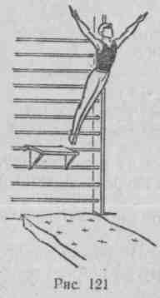
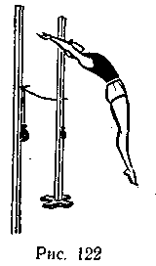
В данной главе будут рассмотрены разнообразные прыжки начальной подготовки, выполняемые без опоры руками о снаряд, а также прыжки с опорой руками, не применяемые в спортивной гимнастике. В эту группу входят следующие прыжки:
140
а) на месте на обеих ногах и на одной с различными поворотами и движениями руками; б) в высоту с места и с разбега; в) в длину с места и с разбега; г) с высоты: с подвесного мостика (площадки) или с гимнастических снарядов (рис.
121); д) далеко-высокие; е) в «окно»; ж) с трамплина; з.) через планку или веровочку (рис. 122); и) со скакалкой (короткой и длинной); к) сравнительно легкие опорные прыжки.
Простые Прыжки
Гимнастический прыжок в отличие от опорного состоит из четырех фаз: разбега, толчка одной или двумя ногами, полета и приземления. Толчок ногами можно выполнять от земли (пола), деревянного мостика, трамплина. Самыми важными фазами прыжка являются: разбег и толчок ногами. От них в значительной степени и зависит результат прыжка.
Разбег выполняется с постепенным ускорением: этим обеспечивается скорость горизонтального перемещения тела и в сочетании с толчком создается условие для выполнения прыжка.
Длина разбега колеблется в пределах 15—20 м. В простых прыжках в высоту разбег значительно меньше и равен 7—9 беговым шагам.
Толчок начинается с момента напрыгивания на мостик или на пол (землю). При выполнении прыжка в длину и высоту с разбега толчковую ногу занимающийся ставит на мостик (или землю) с пятки и с перекатом на носок быстро отталкивается. Маховая . нога и руки энергично подаются вперед-вверх. При прыжках с места в высоту и в длину толчок совершается обеими ногами.
Полет при выполнении всех прыжков должен обеспечить сохранение равновесия прыгуна в воздухе для правильного выполнения прыжка.
Приземление начинается с момента касания мата или земли ногами и заключается в смягчении удара и своевременном погашении скорости движения тела за счет деформации матов и рессорного действия суставов и мышц — разгибателей ног.
Овладеть техникой прыжков невозможно без достаточной физической подготовленности. Обучение следует начинать с легких прыжков.
Прыжки на месте выполняются на обеих ногах или на одной ноге. Эти прыжки необходимо усложнять и разнообразить различными исходными положениями рук и ног, поворотами.
Прыжки в вмсоту. Прыжки с места: 1. Стоя лицом к планке или веревочке, толчком обеих ног прыжок согнув ноги. 2. Стоя боком, прыжок перешагивая. 3. Прыжки согнув ноги с поворотами и приземлением на одну или обе ноги. 4. Прыжки толчком обеими ногами о различные препятствия (сложенные маты, козел, конь и другие снаряды).
Прыжки с разбега (через планку или веревочку лицом к ней): 1. Толчком одной ногой прыжок согнув ноги. 2. То же толчком обеими ногами. 3. То же"толчком одной с прямыми ногами (гимнастический прыжок). Для выполнения этого прыжка мостик ставится от планки на расстоянии длины поднятой вперед ноги.
Прыжки в длину. Прыжки в длину с места выполняются толчком одной или обеими ногами вперед, в сторону и назад. Ко-
141

гда прыжок освоен, даются задания, например, прыгнуть на определенную длину, дальность.
Прыжки с разбега. Выполняются толчком одной или обеими ногами. Прыжки можно усложнять, сочетая их с движением руками, держа в руках мяч, гимнастическую палку, гантели и другие предметы.
Прыжки далеко-высокие. Выполняются с разбега толчком одной ногой. Они являются хорошими упражнениями для совершен-
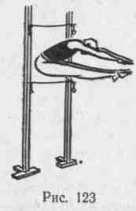
ствования разбега и полета в прыжках в длину. Усложняются увеличением высоты, удалением мостика и стоек от места приземления, касанием предметов над головой, ловлей и бросанием мяча. Прыжки в «окно». На две гимнастические стойки, поставленные, на расстоянии 50—60 см, подвесить две веревочки на разной высоте, образовав «окно», в которое выполнять прыжки различными способами: 1. После толчка одной ногой тело сгибается в тазобедренных суставах (как бы наклоняясь к ногам) (рис. 123). 2. После толчка ногой в «окно» проходят сначала ноги, а затем слегка наклоненное назад туловище. 3. Кувырок прыжком (лет-кувырок). После толчка ногами в
полете тело выпрямляется, а затем сгибается, и прыжок заканчивается кувырком вперед. Прыжки усложняются уменьшением «окна» (сужают стойки, сближают верхнюю веревочку с нижней или делают и то и другое одновременно).
Прыжки с трамплина. Их следует применять после того, как занимающиеся научатся выполнять толчок о простой мостик. При выполнении прыжков с трамплина надо максимально использовать силу толчка ногами и пружинность трамплина, что достигается высоким наскоком на него. Выполняются следующие прыжки: прогнувшись, согнув ноги, ноги врозь, согнувшись, согнув ноги назад, согнувшись ноги врозь, ноги врозь, одну вперед, другую назад.
Прыжки с высоты (с бревна, козла, коня, стола и других снарядов, например с мостика, подвешенного у гимнастической стенки) выполняются из седа, приседа или стойки вперед, в сторону или назад. Толчком обеими или одной ногой. Прыжки с высоты из виса на наклонной или горизонтальной лестнице, то же на гимнастической стенке, держась за рейку или за край подвесного мостика без поворотов и с поворотами. Прыжки с высоты согнув ноги, прогнувшись, ноги врозь, согнув ноги назад, согнувшись, согнувшись ноги врозь и др. Прыжки с высоты с ловлей предметов, прыжки с закрытыми глазами, а также с приземлением на препятствия (козел, гимнастический стол и т. п.).
Перечисленные прыжки усложняются увеличением высоты, поворотами, движениями руками, удалением места приземления, протягиванием веревки (или планки) выше места отталкивания, ограничением площади приземления (квадратом или кругом установленного размера).
142
Методические рекомендации к обучению
При проведении прыжков необходимо: а.) обращать внимание на хорошее устойчивое приземление; б) на занятиях с новичками и женскими группами начинать прыжки с высоты 70—80 см; в) соблюдать последовательность в подборе упражнений; г) обучать сначала более легким прыжкам и постепенно переходить к более сложным.
Занимающемуся не рекомендуется при приземлении низко приседать, так как это опасно для связок суставов ног и может привести к падению на спину. Нельзя также приземляться на напряженные прямые ноги.
При обучении необходимо применять страховку и помощь, однако оказывать ее надо лишь тогда, когда это необходимо. Большое внимание нужно уделять обучению занимающихся.самостраховке, научить их самостоятельно выходить из создавшихся опасных положений (падению с перекатом на спину и др.).
Прыжки (подскоки) со скакалкой. Упражнения со скакалкой используются не только на повседневных занятиях, но и на гимнастических выступлениях. Прыжки со скакалкой очень разнообразны. Их можно выполнять с длинной или с короткой скакалкой.
Прыжки (подскоки) с длинной скакалкой. Эти упражнения приучают прыгающих к точности и быстроте, согласованности своих движений со скоростью и направлением движений скакалки. Скакалку вращают двое участников или один (при этом один конец прикрепляется к стойке, стене и к другим предметам на высоте 130 см). Длина скакалки колеблется от 5 до 8 м.
Упражнения с длинной скакалкой делятся на три вида: пробе-гание, перепрыгивание и прыжки (подскоки).
Пробегание. Скакалку вращают так, чтобы из верхнего крайнего положения она двигалась вниз на пробегающего. Пробегать следует в тот момент, когда скакалка пройдет на уровне головы и будет двигаться к земле (полу). Вращать скакалку надо равномерно, почти касаясь ею земли. Если исполняющий упражнение заденет скакалку, то ее необходимо тотчас же отпустить.
Пробегания могут быть выполнены:
- после нескольких вращений скакалки;
- по заданию преподавателя после двух-трех и более вращений скакалки;
- после каждого вращения скакалки;
- под движущейся скакалкой (вперед, боком и спиной вперед);
- один за другим после установленного числа вращений;
- по внезапному сигналу преподавателя;
- с различными исходными положениями рук (на поясе, за головой, за спину) или с движениями руками и хлопками; то же с движениями ногами: сгибая ноги вперед или с движениями ногами назад;
- по 2—3 человека; то же с поворотами; то же с бросанием и ловлей мяча и т. д.
143 ,

Перепрыгивание выполняется через неподвижную, качающуюся или вращающуюся скакалку. Начальными упражнениями являются перепрыгивания через неподвижную скакалку на высоте 5—10 см от пола.
Рекомендуемые упражнения:
- перепрыгивание с места (вперед и назад);
- перепрыгивание с шага и бега;
- прыжок на обеих ногах вперед, в сторону и назад; то же на одной ноге;
- те же прыжки, но с поворотами, с хлопками;
- прыжки в полуприседе, в приседе.
Перепрыгивание через качающуюся скакалку является подводящим упражнением к прыжкам через вращающуюся скакалку.
Рекомендуемые упражнения:
- перепрыгивание с шага или разбега (вперед, в сторону, назад);
- перепрыгивание вдвоем, втроем, взявшись за руки;
- перепрыгивание с поворотами; то же последовательно через две качающиеся скакалки и т. д.
Перепрыгивание через вращающуюся скакалку. Вращать скакалку надо так, чтобы из верхнего крайнего положения она двигалась вниз от пробегающего (т. е. в направлении, обратном вращению скакалки при пробегании).
Рекомендуемые упражнения:
- вбежать, перепрыгнуть через скакалку и выбежать;
- вбежать вдвоем (в затылок друг другу) и перепрыгнуть; то же лицом друг к другу с противоположных сторон перепрыгнуть и выбежать;
3) вбежать один за другим и после одного прыжка выбежать.
Прыжки (подскоки) с длинной скакалкой:
- вбежать, выполнить подскоки на обеих ногах, обычные или двойные (лицом, боком и спиной к скакалке), с различными усложнениями: поворотами и движениями руками;
- прыжки (подскоки) вдвоем, втроем (друг к другу в затылок или лицом);
- прыжки с бросанием и ловлей мяча; то же на определенное⁴ число раз;
- один прыгает, другой пробегает; то же после каждого прыжка вбегает второй, третий и также по одному выбегают, а когда останется один, опять вбегают следующие и т. д.
Прыжки (подскоки) с короткой ска кал кой. Чтобы определить длину скакалки, надо взять ее за концы и встать на середину обеими ногами; руки, согнутые в локтевых суставах под прямым углом, отвести в стороны, кисти рук повернуть кверху, локти прижать к телу (рис. 124).
Вращая скакалку, необходимо обращать внимание на точность положения изгиба рук в локтевых суставах и на плавные движения кистями. Первоначальные вращательные движения скакалки
144
производятся руками в плечевых, локтевых и лучезапястных суставах, а затем главным образом в лучезапястных суставах. Скакалка должна вращаться натянутой и не касаться пола. Заканчивать упражнения или комбинацию надо мягким приседанием. По окончании упражнений рекомендуется сложить скакалку вчетверо и завязать узлом.
Вращать скакалку можно в различных направлениях: из положения скакалка сзади — вращение вперед; из и. п. скакалка спе-
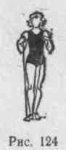
реди — вращение назад; из и. п. скакалка слева (левая рука за спиной, правая впереди)—вращение вправо; из и. п. скакалка вправо — вращение влево. При всех выполнениях поворотов скакалка вращается сбоку.
Изучение подскоков следует начинать с вращения скакалки вперед: это позволяет прыгающему видеть движение скакалки и определить точно момент толчка ногами для прыжка. Прыжок выполняется несколько выше кружащейся над самым полом скакалки, с прямым туловищем и ногами.
Перечень упражнений с короткой скакалкой:
- Перешагивание — махнуть скакалкой вперед и перешагнуть через нее медленно, затем быстрее.
- Подскоки на обеих ногах (обычные и двойные).
- Подскоки на одной ноге, поднимая другую вперед и назад (обычные и двойные).
- Прыжки с ноги на ногу (шагом). Сначала скакалка проходит под находящейся впереди ногой, которая ставится слегка вперед, а затем выполняется мах другой ногой назад, и скакалка проходит под ней.
- Прыжки из стойки ноги скрестно.
- То же, но меняя на каждый подскок ногу (сначала левая впереди, затем правая).
- Прыжки на обеих ногах с продвижением в стороны, вперед, назад, по кругу.
- Прыжки на одной ноге с продвижением в различных направлениях.
- Бег на месте с высоким подниманием колена на каждое вращение скакалки (ценное упражнение для укрепления мышц живота).

- Прыжки с вращением скакалки вправо и влево; при исполнении прыжков одна рука находится сзади, другая — впереди.
- Прыжки в полуприседе (скакалка соответственно укорачивается).
- Прыжки с поворотом на 90—180° и т. д.
- «Метелочка» в приседе на одной или обеих ногах; скакалку складывают вдвое и одной рукой кружат под ногами (рис. 125).
- Прыжки с «петлей»; то же в приседе (рис. 126).
- Прыжки со взмахом ногой в сторону на месте и в движении (рис. 127).
- На один подскок двойное вращение скакалки.
145

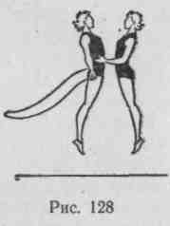
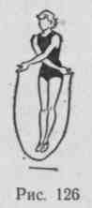
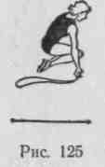
- Перепрыгивание с переменой ручек скакалки при ее прохождении над головой.
- Прыжки вдвоем с одной скакалкой лицом и спиной друг к другу (обычные и двойные); одна вращает скакалку, другая держит партнершу за талию (рис. 128).
- То же с поочередным выходом и входом.
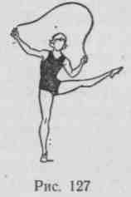
- То же с передачей скакалки (во время подскоков).
- То же боком друг к другу (вращать скакалку «наружными» руками, а «внутренними» держаться за руки).
Подскоки вдвоем и втроем выполняются на месте, с различными движениями, с передвижением в разных направлениях. Все упражнения разучиваются при вращении скакалки вперед и назад.
Методика обучения. Приступая к обучению упражнениям со скакалкой, необходимо вначале научить занимающихся без скакалки мягко приземляться и правильно держать тело.
При проведении занятий следует учитывать подготовленность и физическое развитие занимающихся. В группах начинающих, а также лиц среднего и старшего возраста надо применять наиболее простые упражнения, а времени для отдыха после них отводить больше, чем на сами прыжки.
Рекомендуется повышать нагрузки путем:
а) постепенного увеличения продолжительности упражнений
без изменения времени для отдыха;
б) уменьшения времени для отдыха без изменения времени для
упражнения;
в) увеличения времени на упражнения и уменьшения времени
для отдыха.
В зависимости от подготовленности группы и цели, которая стоит перед занятиями, продолжительность упражнений со скакалкой должна быть не более 20—35 мин.
При проведении занятий во избежание односторонней нагрузки на мышцы ног, на органы дыхания и кровообращения и для разностороннего воздействия на весь организм упражнения со скакалкой следует чередовать с различными общеразвивающими упражнениями.
При выполнении упражнений со скакалкой надо следить за тем,
146
чтобы занимающиеся не задерживали дыхание. После прыжков рекомендуется выполнять ходьбу на месте.
Обучая упражнениям со скакалкой, преподаватель должен обращать внимание на точное и правильное выполнение прыжка (легкость, мягкость исполнения, оттянутые носки, хорошая осанка и др.).
Упражнения следует выполнять под музыку (обычно на ²1\). Упражнения составляются на 8—16—32—64 счета.
Опорные прыжки
Вскок в упор присев, соскок прогнувшись (козел или конь в ширину, высота ПО—120 см).
Оттолкнувшись ногами, опереться руками о снаряд и, подняь спину, согнуть ноги в тазобедренных и коленных суставах. Таким путем перейти в упор присев на снаряде. В темпе, выпрямляясь, оттолкнуться вверх, прогнуться, одновременно подняв руки вверх-наружу. Такое положение сохранить до момента приземления.
Обучению данному прыжку должны предшествовать подготовительные и подводящие упражнения:
- Из упора присев на полу прыжок вверх с мягким приземлением.
- Стоя на гимнастической скамейке, на низком бревне или на подвесной площадке, прыжок вверх с устойчивым приземлением.
- Стоя на подвесной площадке, козле, коне, соскоки в круг, начерченный мелом.
Усложнения. Из упора присев: соскок с поворотом на 90— 360° с движением руками, хлопками над головой, за телом, с разведением ног; соскок углом вперед, ноги вместе и ноги врозь; соскок согнув ноги назад; соскок через натянутую веревочку или планку.
Страховка. Страхующий должен стоять спереди снаряда сбоку у места предполагаемого приземления. В случае падения вперед необходимо поддержать под грудь и за руку выше локтя. При падении назад держать одной рукой'под спину, а другой — за руку выше локтя.
Прыжок ноги врозь через козла в ширину без замаха. При обучении прыжку следует обратить внимание на то, чтобы толчок о мостик был сделан обеими ногами, а отталкивание от козла — обеими руками; толчок ногами должен быть направлен вверх, после чего ноги нужно развести врозь пошире, разогнуться-в тазобедренных суставах и с движением ног назад, поднимая руки вверх-наружу, прогнуться. Это положение сохранить до начала приземления.
Последовательность разучивания:
- Прыжки на месте с разведением ног в воздухе и сведением их при приземлении.
- В упоре лежа толчком развести ноги врозь и возвратиться в
И. П.
3. Из упора лежа толчком ногами упор стоя согнувшись ноги
врозь (ноги прямые).
147

- То же, но с толчком руками перейти в стойку ноги врозь.
- Вскок в упор на колени и взмахом руками соскок ноги врозь.
- Прыжок ноги врозь через козла в ширину.
Усложнения. Прыжок ноги врозь через козла в длину толчком руками в конце, середине или начале снаряда; прыжки с хлопками руками; с поворотом перед приземлением; через веревочку, натянутую перед козлом и за козлом (для усвоения замаха); с от-ставлением мостика (до 100 см).
Страховка. Стоять спереди, страховать, поддерживая гимнаста одной рукой под грудь, а другой за руку выше локтя.
Прыжок согнув ноги через козла в ширину. После энергичного разбега напрыгнуть на мостик. В момент толчка ногами поднять таз и одновременно согнуться в тазобедренных и коленных суставах. В полете сохранить согнутое положение тела, а затем после толчка руками, пройдя снаряд, энергично разогнуться, руки поднять вверх-наружу и сохранить это положение почти до приземления.
В начале изучения этот прыжок выполняется через козла в ширину и длину, затем через плинт и коня в длину.
Последовательность разучивания:
- Прыжок на месте вверх со сгибанием ног вперед.
- Из упора лежа оттолкнуться носками и перейти в упор присев, колени вместе и затем обратно в упор лежа.
- Из упора лежа толчком ногами упор присев и с энергичным толчком руками встать.
- Прыжок согнув ноги через низкое бревно (60—80 см).
- Прыжок согнув ноги.
- То же, увеличивая высоту и отодвигая мостик.
- Прыжок с поворотом на 90—180° и более.
- Прыжок на дальность приземления.
Страховка и помощь. Стоять впереди и немного сбоку места приземления. При обучении держать гимнаста двумя руками за руку выше локтя, а когда прыжок изучен, — одной рукой за предплечье, другой — выше локтя за плечо или под грудь (при падении вперед) и под спину (при падении назад).
Прыжок углом через коня в длину толчком одной и махом другой ногой. Выполняется толчком левой (правой) ногой (дальней от снаряда) с одновременной опорой правой (левой) рукой на тело коня. Маховая нога направляется вверх и через снаряд, опорная нога после толчка от мостика быстро присоединяется к маховой, и над снарядом они находятся вместе. Туловище по возможности выпрямляется. Руки опираются о снаряд последовательно: в начале прыжка — правая (при толчке левой ногой), а во второй половине прыжка — левая.
При выполнении прыжка углом через коня в длину толчком одной ногой тело прыгающего не должно уходить от опоры, поэтому отталкиваться надо вверх, а не в длину. Разбег должен быть небольшим. Мостик для прыжка устанавливается сбоку, параллельно коню, у ближнего края снаряда.
Страховать стоя у места приземления лицом к снаряду. При
148
обучении держать занимающегося правой рукой выше локтя, а левой — под таз или под спину.
Последовательность разучивания:
- Сидя на коне на правом бедре, опереться руками за телом, делая взмах ногами вперед-вправо, соскочить со снаряда и приземлиться левым боком к нему.
- Сидя ноги врозь на коне, опереться руками о тело коня; взмахом ног соскок углом вправо (влево).
УПРАЖНЕНИЯ ХУДОЖЕСТВЕННОЙ ГИМНАСТИКИ Характеристика и классификация упражнений
Основная задача занятий художественной гимнастикой заключается в том, чтобы путем специально подобранных, постоянно повторяемых тренировочных упражнений помочь занимающимся научиться свободно и пластично управлять своими движениями.
Общеразвивающие упражнения художественной гимнастики классифицируются на упражнения для ног, туловища и рук. Они выполняются отдельными частями тела и всем телом. По этому принципу они и подразделяются на специальные упражнения для ног (позиции ног, полуприседание; приседание; выставление ноги на носок; бросок ноги на 45°; круговое движение вытянутой ногой, касаясь носком пола — '/г круга; медленное поднимание ноги на 90°; бросок ноги на 90°), туловища и рук.
Специальные упражнения для ног
В художественной гимнастике при выполнении упражнений для ног решается ряд задач, основной из которых является развитие и совершенствование так называемой «выворотности». Под этим термином понимается положение ног, при котором ступни, разведенные носками в стороны, направлены по линий плеч.
Выворотность способствует более свободному движению ног, увеличивает амплитуду, площадь опоры и повышает устойчивость, но при этом необходимо помнить, что ступни ног должны плотно примыкать к поверхности пола. Тяжесть тела равномерно распределяется на всей ступне. Мышцы живота, спины и ягодичные предельно напряжены. Плечи отведены немного назад.
Правила выворотности обязательны как для опорной, так и для работающей ноги, занимающей различные пространственные положения.
При отведении ноги о. ц. т. находится на опорной ноге. Голова во время выполнения движения ногой вперед или назад поворачивается к одноименному плечу. При выполнении движения в сторону голову необходимо держать прямо.
Полностью сохранить выворотность опорной ноги, в то время как другая отведена на 90°, практически возможно при выполнении упражнений с опорой о гимнастическую стенку. На середине зала такие упражнения выполняются на ноге не вполне выворотной.
149

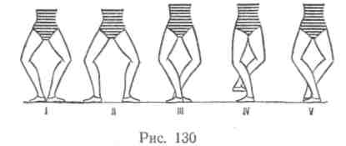
В учебно-тренировочном процессе по художественной гимнастике применяются пять позиций, из которых выполняются различные движения ногами. Когда упражнения для ног хорошо изучены у опоры, их совершенствуют на середине зала.
Позиции ног (рис. 129). В I позиции обе ступни соединены пятками и образуют прямую линию; во II позиции ступни находятся на
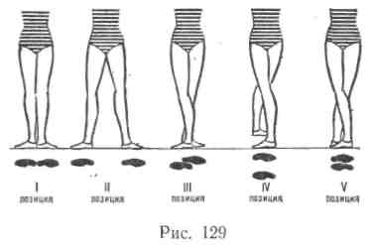
одной линии, но между пятками сохраняется расстояние, равное длине ступни; в III позиции ступни соприкасаются, закрывая друг друга наполовину своей длины; в IV позиции ступни располагаются параллельно одна по отношению к другой на расстоянии, равном длине ступни; в V позиции ступни соединены и полностью закрывают друг друга; при
этом пятка одной ноги соприкасается с носком другой.
Сначала рекомендуется изучать I и II позиции, стоя лицом к опоре, руки свободно лежат на опоре на ширине плеч, локти слегка опущены; затем — III и V позиции и, наконец, IV — наиболее трудную позицию.
Полуприседания (рис. 130). Изучать полуприседания следует, стоя лицом к опоре. Выполняют упражнение раздельно по четыре раза в каждой позиции. Музыкальный размер — ²U; на один такт выполняется полуприседание, на один такт выпрямление ног. Темп медленный.
Разучив полуприседания в каждой позиции в отдельности, занимающиеся выполняют это упражнение слитно, лицом к опоре, по два раза в каждой позиции, сменяя их в определенном порядке. Освоив полуприседание с переменой позиций ног стоя лицом к опоре, занимающиеся выполняют его, стоя боком к опоре, держась за опору одной рукой, другая рука во II позиции.
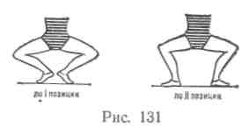
Полуприседание — подводящие упражнения к приседанию, оно может выполняться в сочетании с выставлением ноги на носок, с подниманием ноги на различную высоту, с движением свободной рукой и др.
Приседания (рис. 131). Музыкальный размер —⁴Л, ³А, ⁶/s; на один такт выполняется приседание, на один такт — выпрямление ног. Темп медленный.
Во всех позициях, кроме II, необходимо приседать до предела, незначительно отделяя пятки от пола. Нельзя при этом садиться на пятки и отводить их назад. При выполнении приседания во II по-
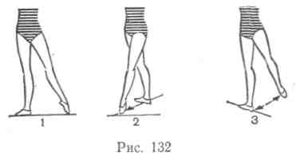
зиции пятки не отделяются от пола, а бедра горизонтальны. Выпрямление ног начинается плавно, равномерно, сразу же после полного приседания, без остановки. Пятки ставятся на пол одновременно. Разучивать и совершенствовать приседания рекомендуется по той же схеме, что и полуприседание. Выставление ноги на носок
(рис. 132). Изучать выставление ноги на носок рекомендуется раздельно правой и левой ногой в сторону, стоя лицом к опоре в I позиции и позднее в V позиции. Музыкальный размер—²/₄: один такт —выставление ноги на носок; другой такт —пауза; один такт —приставление ноги в и. п.; другой такт —пауза.
Скольжение ноги начинается всей ступней, постепенно пятка отделяется от пола. Движение выполняется по прямой без опоры на носок в конечной точке. Возвращается нога в исходную позицию с носка на всю ступню, скользя по полу; колено при этом не сгибается.
По той же схеме изучается выставление ноги вперед и назад.
В дальнейшем упражнение выполняется раздельно в каждом направлении на два музыкальных такта, затем на один музыкальный такт и, наконец, из-за такта на каждую четверть.
Упражнение, разученное раздельно, выполняется слитно, стоя боком к опоре. При совершенствовании его можно выполнять в сочетании с полуприседом на обеих ногах или на одной ноге в I, V, II и IV позициях, со стойкой на носках, с последующим подниманием ноги на 45°, с движением туловищем, головой и руками.
Бросок ноги на 45° (рис. 133). Изучается раздельно правой и левой ногой в сторону, стоя лицом к опоре в I позиции, затем в V позиции на четыре музыкальных такта размером ²Д. Один такт — бро-
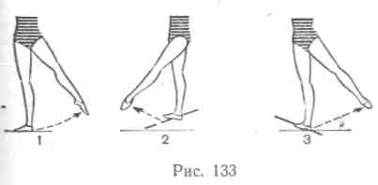
сок ноги; второй такт — держать, с тем чтобы уточнить угол отведения маховой ноги; один такт— возвратить ногу в и. п.; второй такт — пауза.
В данном упражнении маховую ногу надо поднимать вперед, назад или в сторону легким, скользя-

150
151

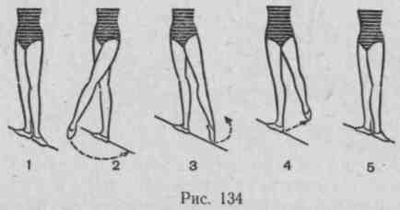
щим движением, следя за точным направлением и заданной высотой. При этом пальцы вытянутой стопы в воздухе должны быть напротив пятки опорной ноги. Возвращать ногу в и. п. надо без задержки, энергично касаясь пола вытянутыми пальцами, не расслабляя в этот момент подъема, но и не задерживая скольжения стопы.
Аналогично изучается бросок ногой вперед и назад. Затем данное упражнение разучивается, стоя боком к опоре, по той же схеме.
Это упражнение впоследствии можно выполнять из стойки на носке опорной ноги в момент броска, с полуприседом на опорной ноге.
Круговое движение вытянутой ногой, касаясь носком пола, — 'А круга (рис. 134). Изучается из I позиции, стоя боком к опо-
ре, на два музыкальных такта размером */_{А}: на²/₄— скользящим движением выставить ногу вперед на носок; на ²А — отвести но£у в сторону на носок; на ²А — отвести ногу назад на носок; ²А — в и. п. В обратном направлении это упражнение изучается по той же схеме.
Впоследствии упражнение выполняется слитно (на один такт в ⁴А, ²А, 'А и 7в). Когда оно будет освоено, его можно выполнять на музыкальный размер ³А- В процессе совершенствования упражнение выполняется с полуприседом на опорной ноге; то же ногой, поднятой на 45°.
Медленное поднимание ноги на 90° (рис. 135). Изучается из I позиции, затем из V; сначала в сторону, стоя лицом к опоре, на два музыкальных такта в ⁴А: 'А — ногу в сторону на носок; у₄ — поднять ногу на 45°; 'А — продолжая движение, поднять ногу до 90°; '/₄ — держать; 'А — опустить ногу на 45°; 'А — ногу в сторону на носок; У₄ — и. п.; ]А — пауза.
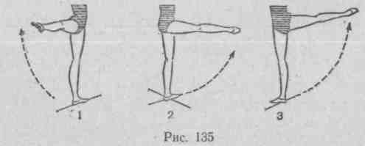
152
После этого изучается отведение ноги вперед, стоя боком к опоре, затем отведение ноги назад, стоя лицом к опоре. Туловище при отведении ноги вперед и в сторону необходимо держать прямо, при
отведении назад — немного наклонить вперед. Плечи не поднимать и не поворачивать в сторону маховой ноги.
Данное упражнение можно выполнять и на один музыкальный такт в ⁴А в сочетании с полуприседом на опорной ноге, со стойкой на носке и т. д., стоя боком к опоре.
Бросок ноги на 90°. Данное движение по технике выполнения аналогично медленному подниманию ноги на 90°, но выполняется быстро и слитно без каких бы то ни было движений головой, туловищем, руками, вызываемыми усилием броска.
Маховая нога поднимается легким, скользящим движением ступней по полу и продолжает мах с возрастающей силой, достигая высоты 90°. Возвращается в и. п. сдержанно, легко касаясь носком
пола.
Изучается данное упражнение по той же схеме, что и медленное поднимание ноги на 90°. При совершенствовании движение выполняется из-за такта, может по дугообразной линии с переводом маховой ноги в момент броска из одного и. п. в другое.
Упражнения для туловища
Выполнение многих элементов в художественной гимнастике связано с подвижностью в суставах во всех отделах позвоночника. Известно, что подвижность в суставах увеличивается за счет улучшения растяжимости мышечно-связочного аппарата. При развитии активной подвижности в суставах необходимо большое место отводить силовым упражнениям в сочетании с упражнениями на растягивание.
В занятия следует включать упражнения на расслабление, способствующие развитию как активной, так и пассивной подвижности в суставах. Подвижность в суставах сохраняется и совершенствуется только при регулярном повторении упражнений.
Рекомендуемые упражнения.
- Наклоны головы вперед, назад, влево, вправо.
- Повороты головы налево и направо.
- Круговые движения головой.
- Сочетание движений головой с упражнениями для рук, ног и I туловища.
- Из упора стоя на коленях прогибание и выгибание спины.

- Из упора стоя на коленях прогибание спины (поочередно переставляя руки вперед до касания грудью пола) и выгибание (переставляя руки в и. п.).
- Из седа на пятках прогибание и выгибание спины.
- В седе на полу повороты туловища направо, налево. То же из положения полушпагата и шпагата.
- Из стойки на коленях, на одном колене, другая впереди на носке, наклон назад до касания руками пола.
10. Наклоны вперед, назад, в сторону с движением суками в
различном темпе (из стойки с сомкнутыми носками, в I, II, III по
зициях, в стойке на носках лицом, спиной, боком к опоре). То же в
сочетании с движениями ногой вперед, назад, в сторону на носок.
153

- Лежа на спине, чередовать напряжение мышц всего тела с расслаблением.
- Из упора сидя, ноги согнуты, голова между коленями, расслабляя мышцы туловища, лечь на спину.
- Из положения лежа на животе прогнуться, поднимая руку и ногу (одноименную, разноименную), поднимая руки и ноги; то же, сгибая ноги к голове.
Упражнения для рук
Правильное положение и движение рук, так же как ног и туловища, — необходимое условие выполнения многих элементов худо-
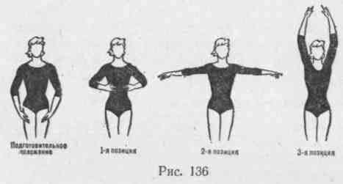
жественной гимнастики. Движения руками весьма разнообразны по рисунку, ритму и характеру. Руки придают движениям законченность. Движения руками всегда сочетаются с поворотами головы, направлением взгляда.
Неопределенные
положения рук не допускаются. Осваивая позиции рук, занимающиеся приобретают умение фиксировать их в определенных положениях.
Позиции рук (рис. 136): I позиция — руки вперед; II позиция — руки в стороны; III позиция — руки вверх.
Помимо перечисленных выше трех основных позиций рук возможны различные их сочетания. Например, одна рука находится в I, другая во II позиции и др..
Методические указания:
- Во всех позициях руки слегка округлены в локтях и запястьях, не напряжены, плечи опущены.
- Кисть руки находится на уровне сгиба руки в локте, слегка согнута.
- Пальцы свободны и не напряжены в суставах (как продолжение закругляющейся линии руки).
- В положении вперед и в стороны руки находятся несколько ниже уровня плеч, в положении вверх и в стороны — несколько впереди туловища.
Вначале рекомендуется изучать подготовительное положение рук пальцев, а затем отдельно каждую позицию рук. Изучать позиции рук следует, стоя на середине зала в I полувыворотной позиции ног. Музыкальный размер — ³Д.
Рекомендуемые упражнения:
1. Одновременное и последовательное сгибание и разгибание пальцев.
154

- Сведение и разведение лопаток.
- Одновременное и последовательное опускание плеч.
- Сгибание и разгибание кисти вверх и вниз.
- Отведение и приведение кисти вправо и влево.
- Круги, полукруги и восьмерки кистью.
- Одновременные и последовательные движения руками с отстающей кистью.
- Круговые движения руками.
I 9. Одновременное и последовательное поднимание и опускание напряженных и расслабленных рук.
10. Сочетание движений руками с движениями туловищем и ногами.
Характеристика ходьбы, бега, танцевальных шагов
В занятиях художественной гимнастикой широко используются различные виды ходьбы, бега и элементы танца. Они применяются для совершенствования двигательных качеств занимающихся, развития музыкальности, чувства ритма, координации движений, эмоционального воздействия на гимнасток. Являясь основным средством выразительности, эти упражнения способствуют эстетическому воспитанию занимающихся. Ходьба, бег, элементы танца используются на занятиях в соответствии с задачами художественной гимнастики в целом.
В зависимости от поставленной задачи эти элементы могут быть включены в любую часть урока. Так, в подготовительной части урока они создают у занимающихся бодрое и веселое настроение и подготавливают организм занимающихся к предстоящим нагрузкам; в основной части урока выполняются в соединениях с различными движениями руками и туловищем (без предмета и с предметами); в заключительной части урока используются для снижения физиологической нагрузки на организм занимающихся. '
Чтобы выполнение танцевальных шагов было доступно каждой занимающейся, необходимо использовать в процессе обучения подводящие упражнения, которые значительно облегчают овладение тем или иным танцевальным шагом в целом. Каждый танцевальный шаг можно разложить на составные части и разучивать последовательно по частям.
1. Мягкий шаг выполняют перекатом с носка на всю ступ
ню, незначительно сгибая ногу в коленном суставе. Мягкий бег
выполняется так же, как и шаг, но с минимальными колебаниями по
вертикали.
2. Высокий шаг выполняется с подниманием бедра вперед,
голень вертикальна, носок оттянут. Стойка на левом носке, правую
ногу поднять вперед, руки: левую вперед, правую в сторону-назад.
Аналогично выполняется высокий бег.
- Пружинный шаг выполняется из стойки на носках, небольшим перекатным шагом с носка на всю ступню. Сгибая и быстро выпрямляя колено, встать в стойку на носок, другую ногу вперед.
- О с т р ы й ш аг выполняется шагом левой ногой. Сгибая пра-
155

вую вперед, сильно вытягивать носок и касаться им пола левого носка. Острый бег выполняется с небольшим продвижением вперед выпрямлением толчковой ноги в фазе полета и отрывистым и острым сгибанием вперед свободной ноги.
- Ходьба на носках выполняется на сгибах пястнофа-ланговых суставов, с прямыми коленями. Легкий бег выполняется на носках.
- Широкий шаг (выпадами). В момент выпада вперед левой ногой, правая сзади на носке (прямая), наклон туловища вперед, руки сильным взмахом выносятся одна вперед, другая назад. Широкий бег выполняется энергичным толчком/толчковая нога выпрямляется, свободная сгибается вперед.
- Приставной шаг выполняется вперед, в сторону, назад, на один музыкальный такт ²/₄. Из III позиции, правая впереди, руки на поясе. На счет 1 — шаг правой, левую назад на носок; 2 — и. п.; на следующий такт движение выполняется с той же ноги. Аналогично делается приставной шаг в сторону, назад. По мере освоения приставной шаг выполняется в стойке на носках с различными движениями руками. Приставной шаг — подводящее упражнение к шагу галопа.
- Шаг галопа выполняется вперед, в сторону, назад. На один музыкальный такт в ²Д можно выполнить два шага галопа. Шаг галопа вперед выполняется из стойки в III позиции, правая впереди, руки на поясе. На счет «№> — небольшой полуприсед на левой, правую вперед-книзу; 1 — шагом правой прыжок выпрямившись вверх. Аналогично выполняется шаг галопа в сторону и назад. По мере освоения упражнение сочетается с различными движениями руками. Шаг галопа можно использовать для разбега при выполнении прыжков.
- Переменный шаг выполняется вперед, назад, в сторону, на один музыкальный такт в ²Д. Из III позиции, правая впереди, руки на поясе: на счет 1 — приставной шаг правой; 2 — шаг правой, левую назад на носок, поворот головы направо; на счет 3—4 — то же с другой ноги. Переменный шаг назад и в сторону изучается по той же схеме. По мере освоения переменный шаг выполняется в стойке на носках, в сочетании с различными движениями маховой ногой и руками, переменный шаг является подводящим упражнением к шагу польки.
10. Шаг польки выполняется вперед, назад, в сторону, на
один музыкальный такт в ²U.
Шаг польки вперед делается из и. п. III позиция, правая впереди, руки на поясе: на счет «И» — небольшой подскок на левой, правую вперед-книзу; 1 — шаг галопа с правой; 2 — шаг правой, небольшой подскок на ней, левую вперед-книзу. На счет 3—4 — то же с другой ноги. Шаг польки назад и в сторону изучается по той же схеме, что и шаг польки вперед.
Выполняется шаг польки легко и изящно, по мере освоения сочетается с различными движениями руками, прыжками, с шагом галопа и др.
11. Ш.аг вальса выполняется вперед, назад, в сторону на один музыкальный такт в ³Д (шаг вальса в сторону с поворотом кругом — на два музыкальных такта в ³/₄) из и. п. стойка на носках в III позиции, правая впереди, руки на поясе. На счет «И» — стойка на носке левой, правую вперед-книзу; 1 — шаг правой, полуприсед на ней, левую вперед-книзу, поворот головы налево; 2 — шаг левой на носок; 3 — шаг правой на носок; на следующий такт то же с другой ноги. Аналогично изучается шаг вальса назад.
Шаг вальса в сторону выполняется из того же и. п., что и вперед. На счет «И» — стойка на носке левой, правую в сторону-кни-зу; 1 — шаг правой в сторону, полуприсед на ней, левую назад к щиколотке правой, небольшой наклон туловища и поворот головы направо; 2 — стойка на левом носке скрестно за правой; правую вперед-книзу; 3 — приставить правую к левой в и. п.; на следующий такт то же с другой ноги. Шаг вальса в сторону с поворотом направо кругом выполняется из того же и. п., что шаг вальса вперед. «И» — стойка на носке левой, правую в сторону-книзу; 1 — с поворотом направо шаг правой, полуприсед на ней, левую вперед-книзу;
- — с поворотом направо шаг левой в сторону в стойку на носках;
- — приставить правую к левой в стойку на носках; второй такт — на счет «И» стойка на носке правой, левую в сторону-книзу; 1 — шаг левой в сторону, полуприсед на ней, правую назад к щиколотке левой; 2 — с поворотом направо шаг правой назад в стойку на носках; 3 — с поворотом направо приставить левую к правой в стойку на носках. Аналогично выполняется шаг вальса в сторону с поворотом налево кругом. По мере овладения включать движения руками.
12. Шаг мазурки женский и мужской выполняется из-за
такта на один музыкальный такт в ^{Z}U. Женский шаг мазур-
к и делается легким бегом, стремительно, слитно, без прыжков из
и. п. стойка на носках в III позиции, правая впереди, руки на поясе.
На счет «И» — стойка на носке левой, правую вперед-книзу; 1 —
шагом правой полуприсед на ней, левую вперед-книзу; 2 — шаг ле
вой на носок; 3 — шаг правой на носок; то же с другой ноги.
Мужской шаг мазурки выполняется энергично, прыжками, с продвижением вперед из того же и. п. На счет «И» — небольшой подскок на левой, правую вперед-книзу; 1 — скользящий шаг правой с полуприседом на ней; 2 — продолжая скользить правой, левую согнуть назад; 3 — небольшой прыжок на правой, левую вперед-книзу; то же с другой ноги на следующий музыкальный
такт.
13. Основной шаг русской пляски выполняется впе
ред, назад, на один музыкальный такт в ²U-
Основной шаг русской пляски вперед выполняется из III позиции, правая впереди, руки на поясе. На счет 1 — шаг правой; «Ил-шаг левой; 2 — шагом правой полуприсед на ней, левую вперед-книзу, поворот головы налево; на следующий такт—то же с левой ноги. Аналогично изучается основной русский шаг назад. По мере овладения включать движения руками.

156
157

14. Основной шаг украинской пляски выполняется на один музыкальный такт в ²Д из III позиции, правая впереди, руки на поясе. На счет «И» — полуприсед на левой, правую вперед-книзу; 1 — толчком левой прыжок на правую в полуприсед на ней, левую вперед-книзу; «И» — небольшой шаг на левый носок; 2 — небольшой шаг на правый носок; «И» •— левую вперед-книзу (счеты «И» — 2 выполнять на слегка согнутых ногах, наклоняя туловище вперед); то же с другой ноги.
АКРОБАТИЧЕСКИЕ УПРАЖНЕНИЯ Характеристика и классификация
Акробатические упражнения как одно из средств гимнастики широко используются * общеразвивающих, прикладных и спортивных ее видах. Если рассматривать неспортивные виды гимнастики, то особенно широкое применение акробатические упражнения нахо-. дят в основной, спортивно-прикладной, профессионально-прикладной и военно-прикладной видах гимнастики.
В перечисленных видах гимнастики применяются наиболее простые акробатические упражнения. В некоторых случаях используются и более сложные упражнения из числа описанных в главе «Акробатика».
Акробатические упражнения способствуют общему физическому развитию, хорошо развивают ориентировку в пространстве, ловкость, смелость, решительность и навыки самостраховки в случае неожиданных падений. Все акробатические упражнения подразделяются на три группы: акробатические прыжки, балансирования, бросковые упражнения.
Акробатические прыжки
Эта группа объединяет прыжковые упражнения с частичным или полным вращением тела. По особенностям техники выполнения они подразделяются на пять подгрупп:
- Перекаты — упражнения, характеризующиеся вращательным движением тела с последовательным касанием опоры без переворачивания через голову. Выполняются вперед, назад и в стороны, в группировке, согнувшись и прогнувшись.
- Кувырки — вращательные движения тела с последовательным касанием опоры и переворачиванием через голову. Выполняются вперед и назад, в группировке, прогнувшись и согнувшись.
- Перевороты — вращательные движения тела с полным переворачиванием и промежуточной опорой.
- Полуперевороты — неполные вращения. Они выполняются прыжком с одной части тела на другую, вперед и назад с обязательной фазой полета.
- Сальто — свободные (безопорные) вращения в воздухе вперед, назад или в сторону с полным переворачиванием через голову.
Балансирования
Данную группу составляют упражнения, в основе которых лежит сохранение собственного равновесия и уравновешивание одного или нескольких партнеров. Упражнения в балансировании подразделяются на три подгруппы:
- Одиночные упражнения включают в себя следующие разновидности: стойки (на лопатках, на голове, на предплечьях и голове, на руках), мосты, шпагаты.
- Парные упражнения — это упражнения, в которых один партнер (нижний) не только сохраняет собственное равновесие в различных положениях, но и уравновешивает другого (верхнего) партнера. В зависимости от положения верхнего парные упражнения подразделяются на следующие группы:
а) стойки, в которых верхний партнер находится в стойке на руках, на одной руке или в стойке на голове на нижнем; ' б) стойки ступнями;
в) поддержки, объединяющие все упражнения, в которых положение верхнего партнера отличается от положений, указанных в пунктах «а» и «б».
3. Групповые упражнения подразделяются на пирамиды втроем,
пирамиды вчетвером и т. д. В пирамидах может участвовать любое
количество партнеров, но в соревнованиях по спортивной акробати
ке, выступают четверо мужчин. Пирамиды с большим количеством
участников выполняются в показательных выступлениях.
Бросковые упражнения
В эту группу входят упражнения, в основе которых лежит бросок и ловля одного (верхнего) партнера другим (нижним) или несколькими партнерами.
По характеру полета верхнего партнера эта группа подразделяется на следующие упражнения:
- Без вращения, когда верхний партнер выполняет полет без вращения или с вращением только относительно продольной оси.
- С неполным вращением — верхний партнер выполняет полет с неполным вращением относительно поперечной оси (полуперевороты) .
3. С полным вращением — верхний партнер выполняет сальто.
'4. Пируэты — верхний партнер выполняет сальто с вращением
относительно двух осей одновременно (поперечной и продольной) *.
Рекомендации к обучению акробатическим упражнениям
Обучению акробатическим упражнениям должна предшествовать общая физическая подготовка занимающихся. Она осуществляется при тренировке и сдаче норм комплекса ГТО, занятиях ос-
• В данном разделе описаны простейшие акробатические упражнения из пер вой и второй групп.

158
159

новной гимнастикой и различными видами спорта. Для общей физической подготовки следует широко использовать ходьбу и бег, общеразвивающие упражнения, подвижные и спортивные игры, различные эстафеты с бегом и прыжками.
Наряду с общей физической подготовкой надо проводить и специальную физическую подготовку занимающихся, для чего в разминке и в конце основной части урока давать упражнения, развивающие мышцы плечевого пояса, спины, брюшного пресса и ног, укрепляющие связки (голеностопного и лучезапястного суставов) и развивающие гибкость (подвижность в суставах).
Особое внимание необходимо обратить на развитие скорости бега и прыгучести. С этой целью нужно широко практиковать различные прыжки: через препятствия (безопорные) и на высокие препятствия, прыжки в высоту с касанием рукой или головой висящего предмета, прыжки через скакалку и др. Сразу же следует обращать внимание занимающихся на правильный взмах руками. В конце основной части каждого занятия надо давать серии прыжков вверх (по 5—10 прыжков в темпе со взмахом руками). Постепенно количество серий прыжков и число прыжков в сериях следует увеличивать. При этом требовать выполнения прыжков без прогиба, с совершенно прямым телом, почти на месте (с очень небольшим продвижением вперед). Рекомендовать занимающимся в конце прыжка «подтянуться» за руками. Одновременно следует начинать изучение простейших акробатических упражнений, постепенно их усложняя (группировка, перекаты, кувырки, простейшие виды стоек). Для повышения интереса к занятиям и развития скорости необходимо составлять комбинации из изученных упражнений и проделывать их в быстром темпе. .
Основные упражнения
Стойки
Для успешного овладения основным видом стоек на руках необходимо предварительно усвоить более простые стойки. Наряду с физической подготовкой и развитием ориентировки в пространстве следует воспитывать умение принимать выпрямленное положение тела, закреплять спину и ощущать положение своего тела в пространстве.
Стойка на лопатках. Лежа на спине, поднять прямые ноги и подпереть ладонями поясницу. Тело должно быть почти совершенно прямым. В стойке на лопатках сгибать ноги в группировку и выпрямлять их; поочередно и одновременно сгибать ноги в тазобедренных суставах до касания ногами пола за головой и выпрямлять в стойку.
Стойки на голове. Из упора присев передать тяжесть тела на руки, опереться о мат лбом несколько впереди рук (места опоры руками и головой составляют равносторонний треугольник) и, оттолкнувшись двумя ногами, перейти в стойку на голове в группировке.
160
Спокойно выпрямить ноги точно вверх. Выполняя движения в обратной последовательности, возвратиться в упор присев. В стойке на голове сгибать ноги в группировку и вновь выпрямлять их, поочередно и одновременно сгибать ноги в тазобедренных суставах до касания носками пола и вновь выпрямлять их. Из основной, стойки через упор согнувшись силой стойка на голове (ноги в коленных суставах не сгибать) и перекат в упор лежа на бедрах.
Стойка на предплечьях и голове отличается от стойки на голове лишь опорой, которая выполняется предплечьями, поставленными под углом 30°, и головой о ладони, положенные одна на другую.
Стойки на руках. Махом одной и толчком другой ногой стойка на руках с помощью партнера, который стоит сбоку и поддерживает занимающегося от падения в направлении спины. Стойка должна быть совершенно прямолинейной, с закрепленными звеньями тела. Балансирование осуществляется только небольшим сгибанием и разгибанием кистей. Партнер не только помогает выполняющему, но и поправляет его. Поддержка постепенно уменьшается, пока стойка не будет выполняться самостоятельно.
Стойка силой из упора присев. Поднимая таз, медленно перейти в упор на коленях и опять в упор присев. Из упора присев, подавая плечи вперед, приподнять ноги от пола и удержаться в этом положении несколько секунд.
Толчком двух ног стойка на руках в группировке и выпрямление
ног.
Из упора присев силой через согнутые руки стойка на руках.
Из упора согнувшись, сгибая руки, силой согнувшись стойка на руках. Предварительно повторить стойку на голове из упора согнувшись.
Перекаты и кувырки
С этих упражнений начинается обучение акробатическим прыжкам. Предварительно необходимо изучить группировку в положении лежа на спине: колени прижать к плечам, руками захватить середину голеней, локти прижать к туловищу, голову наклонить на
грудь.
Перекаты вперед (до опоры ступнями о мат) и назад (до опоры о мат затылком) в группировке.
Стойка на лопатках перекатом назад из упора присев. Со стойки на лопатках перекат вперед в присед в группировке. Занимающиеся должны научиться переходить в присед за счет группировки, не отталкиваясь руками от пола.
- Кувырок. Из упора присев кувырок вперед в присед в группировке и затем в упор присев. Руки ставить возможно дальше от ног, но без фазы полета.
Из основной стойки (через упор присев) кувырок вперед, выпрямиться в основную стойку (через присед в группировке). Во время группировки локти прижать к телу.
6—699 161

Два кувырка вперед. Руки ставить возможно дальше. Серии кувырков вперед. Кувырок вперед и в темпе прыжок вверх со взмахом руками (без прогиба).
Кувырок ноги скрестно. Во время переката по спине скрестить ноги и закончить кувырок упором присев, ноги скрестно. Не выпрямляя ног, быстро повернуться кругом.в разноименную передней ноге сторону и вновь выполнить кувырок вперед.
Кувырок назад. Из упора присев перекат назад до опоры ладонями о мат у плеч. В упоре присев передать тяжесть тела на руки, оттолкнуться руками, сесть как можно ближе к пяткам, в группировке перекатиться назад, опереться ладонями о мат у плеч. Предплечья параллельны, пальцы обращены к плечам. Оттолкнуться руками и сделать перекат вперед в упор присев.
Из упора присев — кувырок назад в группировке в упор присев.
Из седа кувырок назад согнувшись. Предварительно надо сделать наклон вперед. Ноги все время прямые. Встать через упор стоя согнувшись. Это упражнение дает правильное представление о движениях руками при кувырках назад.
Серии кувырков: кувырок вперед ноги скрестно, поворот кругом, кувырок назад; кувырок назад ноги скрестно, поворот кругом, кувырок назад, кувырок назад ноги скрестно, поворот кругом, кувырок вперед и т. п.
Из основной стойки наклоном вперед сед (опираясь руками у таза) и кувырок назад согнувшись в основную стойку (через упор стоя согнувшись).
Кувырок назад прогнувшись. Из седа разучивается перекат назад в стойку на плече с помощью. Затем из стойки на плече выполняется перекат прогнувшись в упор лежа на бедрах.
Кувырок с прыжка. Вначале разучивается кувырок прыжком с места, затем с разбега (толчком двух ног) и, наконец, через веревочку и различные препятствия. Ноги сгибать в группировку не ранее, чем руки коснутся мата.
Лет-кувырок. С разбега наскок на трамплин (двумя ногами) и прыжок вверх. С разбега лет-кувырок на мягкой подстилке (маты в несколько слоев). То же через веревочку. Упражнение помогает овладеть навыками самостраховки.
Перевороты
Прежде чем изучать перевороты, надо обучить занимающихся темповому подскоку. Ой выполняется на маховой ноге, толчковая согнута вперед, руки вперед-вверх. Темповой подскок должен выполняться с большим продвижением вперед и с сильным наклоном туловища вперед. Занимающиеся легко овладевают этим упражнением, поэтому целесообразно обучать всю группу одновременно.
Переворот колесом выполняется влево (вправо) в лицевой плоскости. Конечное положение ■— стойка ноги врозь, руки в стороны.
При правильном выполнении поворот должен начинаться только перед постановкой на пол первой руки (левой при выполнении вле-
162
во). Руки и ноги ставятся по одной линии, примерно через равные расстояния, тело совершенно прямое, ноги максимально разведены врозь. Основными компонентами техники являются мах одной и толчок другой ногой.
Последовательность разучивания:
а) повторить стойку на руках ноги вместе и врозь с поддерж
кой;
б) выйти в стойку на руках ноги врозь переворотом в сторону
из стойки лицом в направлении движения. Партнер гимнаста, стоя
от него сбоку со стороны спины, помогает ему выйти в стойку, под
держивая левой рукой, у поясницы справа, а правой слева;
в) из стойки на руках ноги врозь с помощью партнера выполнить
вторую половину переворота;
г) переворот колесом в целом ( с места) из стойки лицом в на
правлении движения с помощью; то же без помощи (с места), а за
тем несколько переворотов колесом подряд;
д) переворот колесом с разбега. Вначале упражнение делать с
темпового подскока (с места), затем с 2—3 шагов и, наконец, с раз
бега. В дальнейшем изучаются различные варианты переворота ко
лесом и соединения «колеса» с другими акробатическими прыжка
ми.
Переворот с головы выполняется толчком двумя ногами с места (или после другого прыжка). Основные компоненты техники: резкий толчок и мах ногами, толчок руками и приземление. Руки следует ставить возможно дальше от ног, но без фазы полета. В момент постановки руки напряженно сгибаются, так чтобы голова едва коснулась опоры. Одновременно необходимо выполнить резкий . мах ногами назад и энергичный толчок руками от пола. Далее следует полет в прогнутом положении и приземление на носки прямых ног с последующим опусканием на всю ступню. Тело прогнуто, голова наклонена назад, руки вверх. Сгибание в тазобедренных суставах — ошибка.
Последовательность разучивания:
а) в стойке на голове согнуть ноги в тазобедренных суставах по
чти до касания пола (опереться о мат лбом);
б) в стойке на голове согнувшись потерять равновесие и перека
титься на спину. До последнего момента опираться лбом, голову на
клонить на грудь только после потери равновесия (это упражнение
дает представление о моменте разгиба при перевороте с головы);
в) из стойки руки вверх подать вперед колени и таз, мягко опус
титься в стойку на коленях, смотреть на руки. Это упражнение да
ет представление о правильном приземлении;
г) переворот с головы с 5—6 гимнастических матов. Поддержи
вать гимнаста одной рукой под плечо, другой под поясницу. Пер
вое время можно после касания пола ногами опускаться на колени,
прогибаясь в пояснице. Постепенно убирать по одному мату, пока
упражнение не будет выполняться на ровном месте сначала с помо
щью, а затем и без нее;
д) переворот с головы на одну ногу и на согнутые ноги.
6*
163

Глава IX УРОК ГИМНАСТИКИ
УРОЧНАЯ ФОРМА ЗАНЯТИЙ
Занятия гимнастикой могут проводиться как в форме уроков, так и в форме самостоятельных занятий. Преимущество урочной формы заключается в том, что уроки ведет преподаватель, который, являясь их организатором и руководителем, обеспечивает продуктивность учебно-воспитательной и тренировочной работы путем:1) правильной постановки задач всего учебно-воспитательного процесса и каждого отдельно взятого урока; 2) квалифицированной помощи ученикам; 3) воспитания моральных качеств, присущих советским' людям.
К достоинствам урочной формы проведения занятий следует также отнести их коллективность. Находясь в среде своих товарищей, занимающийся может легче обнаружить и исправить свои недостатки. Под руководством преподавателя он учит своих товарищей и учится у них не только правильным способам выполнения упражнений, но и правильной этике поведения.
В зависимости от условий проведения уроки могут быть учебными, тренировочными и учебно-тренировочными. Учебные и тренировочные уроки в чистом виде встречаются довольно редко. Уроки* различаются по построению, содержанию, организации, методике проведения и т. д. Но, несмотря на различия, они все имеют принципиально общие положения.
Построение урока
Под построением урока следует понимать определенную последовательность решения педагогических задач и соответствующий этому порядок чередования в нем физических упражнений. В каждом отдельно взятом уроке гимнастики решается не одна, а несколько различных задач. Конечный результат урока во многом зависит от того, в какой последовательности будут решаться эти задачи.
В результате занятий гимнастикой занимающиеся развивают физические качества, приобретают полезные двигательные навыки. Правильно построенным уроком следует считать такой, в котором наилучшим образом будут решены следующие задачи:
- Достижение максимальных результатов с минимальной затратой энергии и времени занимающихся.
- Сохранение высокой работоспособности занимающихся в течение всего урока.
- Обеспечение благоприятных для здоровья занимающихся условий проведения и режима занятий.
Для любого занятия гимнастикой характерно наличие трех фаз. В первой фазе занимающиеся подготавливаются к основной работе;
164
во второй фазе проводится основная работа, а в третьей — она завершается. Эти фазы принято называть частями урока: подготовительной, основной, заключительной.
Общие методические положения к проведению урока
Определение цели обучения
'Исходной позицией, определяющей деятельность преподавателя на уроке, является ее цель. Правильное определение цели обучения служит гарантией его успешного проведения и завершения. От постановки цели обучения зависит выбор средств, методов и формы организаций урока.
Каждое действие преподавателя на уроке (двигательное задание ученикам, метод проведения, назначение упражнений и т. п.) должно быть мотивированным. Следует учесть, что четкое представление цели занятий повышает активность занимающихся на уроке, мобилизуя их усилия в нужном направлении.
Выбор средств
Основным источником, определяющим содержание занятий гимнастикой, является государственная программа. Однако различные условия проведения занятий, которые не могут быть предусмотрены одной общей программой, требуют методической ее расшифровки и в отдельных случаях некоторых дополнений.
Наметив конечную цель каждого этапа учебно-тренировочного процесса (четверть, семестр, тренировочный цикл и т. д.), можно определить задачи на более короткие отрезки времени, в том числе и на ближайший урок, а затем и соответствующие им средства.
На учебном уроке преподаватель (тренер) обучает занимающихся рациональным способам выполнения прикладных и чисто спортивных упражнений.
Одним из главных условий, обеспечивающих возможность обучения любому гимнастическому упражнению, является соответствие уровня развития физических качеств обучаемого трудности изучаемого упражнения. Следовательно, в состав учебного урока по гимнастике должны входить упражнения, обеспечивающие специальную физическую подготовку.
Помимо таких физических качеств, как сила и гибкость, занимающийся гимнастикой должен обладать умением тонко дифференцировать свои движения по направлению, амплитуде, времени и степени мышечных усилий, т. е. научиться управлять своими движениями. Поэтому упражнения, способствующие формированию этих умений, должны быть составной частью гимнастического урока.
Итак, основными средствами учебного урока по гимнастике являются:
1. Упражнения, обеспечивающие специальную физическую подготовку занимающихся.
165

- Подводящие и специальные дополнительные упражнения, способствующие успешному обучению занимающихся.
- Разнообразные гимнастические упражнения, повышающие координационные возможности занимающихся.
- Соответствующие контингенту занимающихся упражнения, предусмотренные государственными программами.
Дозировка упражнений
Величина нагрузки, которую получают занимающиеся на уроке, определяется трудностью выполняемых упражнений и количеством их повторений. В свою очередь, трудность одного и того же по названию упражнения не является величиной постоянной. Она может изменяться в зависимости от уровня развития физических качеств занимающихся, от степени овладения двигательным действием и даже от темпа выполнения упражнения.
Таким образом, количество повторений упражнений, трудность и темп выполнения служат мерой объема и интенсивности нагрузки.
Основным условием правильного распределения нагрузки на уроках гимнастики является постепенное ее нарастание. Организм человека может сравнительно легко выдержать значительную нагрузку при условии предварительной подготовки его путем выполнения более легких физических упражнений с дальнейшим постепенным повышением их интенсивности.
Плотность урока
Общая плотность. Общая плотность урока (в процентах) определяется по формуле:
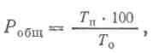
где Робщ — общая плотность урока; Т_{П} — время, расходуемое на полезную (имеющую прямое отношение к уроку) деятельность, куда входит: выполнение упражнений, необходимый отдых после их выполнения, переработка наглядной и словесной информации преподавателя; Т₀ — общее время, отведенное на урок по расписанию.
В идеале общая плотность урока должна приближаться к 100%. Снижение этого показателя является следствием допущенных ошибок в работе преподавателя.
Причинами, приводящими к снижению плотности урока, являются:
1. Неоправданные простои на уроке, вызванные несвоевремен
ной подготовкой мест занятий и спортивного инвентаря, ожиданием
очереди перед выполнением упражнений и т. д.
2. Неподготовленность преподавателя (тренера) к уроку. Непро
думанные содержание и организация урока приводят к естествен
ным в этих случаях паузам. Если преподавателю и удается их избе
жать, то все равно потеря времени будет неизбежной, так как в уро
ке будут использоваться случайные (по ходу придуманные), мало
эффективные упражнения.
166

- Излишняя словесная информация преподавателя.
- Неудовлетворительная дисциплина занимающихся на уроке. При слабой дисциплине занимающихся нерационально используется рабочее время вследствие многократного повторения команд и распоряжений, замечаний и выговоров ученикам, повторений объяснений и т. п.
Моторная плотность. Моторная плотность определяется отношением затраченного времени непосредственно на выполнение упражнений к общему времени ур'ока (в процентах) по формуле:
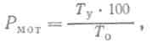
где Рмот *- моторная плотность урока; Т_{у} — время, потраченное на выполнение упражнений.
В отличие от общей плотности, моторная плотность урока в идеале не стремится к 100%. По суммарному показателю моторной плотности всего урока нельзя судить о качестве его проведения. Моторная плотность должна постоянно изменяться в процессе урока. Неизбежность этих изменений объясняется различием содержания применяемых упражнений, местом их использования на уроке и методами проведения. Например, для подготовительной части урока подбираются упражнения небольшого энергетического веса, и проводятся они, как правило, фронтально с незначительными паузами (иногда без пауз) для отдыха. Поэтому подготовительная часть урока всегда имеет .более высокий показатель моторной плотности. В основной части урока по спортивной гимнастике показатели моторной плотности обычно бывают ниже в связи с применением упражнений более высокого энергетического веса. Причем в пределах этой части урока показатели моторной плотности могут изменяться в зависимости от вида многоборья.
Требования к занимающимся
Определяя задачи урока и выбирая наилучшие средства для их решения, преподаватель делает первый, но еще далеко не решающий шаг к достижению намеченной цели. Главное — необходимо добиться точного выполнения занимающимися всех упражнений, предусмотренных программой урока. Иначе учебный процесс превратится в неуправляемое мероприятие.
По ходу урока преподаватель должен постоянно следить за действиями занимающихся, добиваясь максимального приближения качества выполнения упражнений к уровню, возможному при данных условиях. Проявление высокой требовательности преподавателя (тренера) к ученикам на уроке повышает его авторитет в глазах учеников и интерес к предмету.
Чтобы требовательность к ученикам приносила желаемые результаты, рекомендуется:
- Проявлять ее постоянно, не допуская ни одного случая отклонения от задания.
- Требовать только таких действий (и на таком качественном
167

уровне выполнения), которые находятся в пределах возможности занимающихся.
3. При исправлении ошибок в действиях занимающихся проявлять тактичность, щадящую их самолюбие.
На уроке должна поддерживаться строгая дисциплина. При этом вовсе не обязательно держать занимающихся в течение всего урока в напряжении (по стойке «смирно»). Нужно установить такие взаимоотношения с учениками, которые давали бы возможность препо^ давателю в любой момент мобилизовать внимание занимающихся.
Подготовительная часть урока
Общие задачи
В подготовительной части урока занимающиеся подготавливаются к выполнению задач основной его части.
По своему назначению задачи подготовительной части урока гимнастики делятся на две группы. В одну группу входят задачи разминки преимущественно биологического аспекта. К ним относятся:
- Подготовка ЦНС и вегетативных функций. Имеется в виду психологический настрой занимающихся на урок, повышение жизнедеятельности организма, создание благоприятного фона, обеспечивающего успех последующей деятельности.
- Обеспечение готовности двигательного аппарата к действиям, требующим от занимающихся подвижности в суставах и значительных мышечных напряжений.
Другую группу составляют образовательные задачи преимущественно педагогического аспекта. К ним относятся:
- Формирование у занимающихся умений выполнять двигательные действия с различными заданными параметрами (степень напряжения, направление, амплитуда, темп и ритм).
- Овладение отдельными компонентами или законченными простыми двигательными действиями. ■ ■
Приобретаемые умения и навыки в результате решения образовательных задач подготовительной части урока являются той двигательной базой, которая позволяет занимающимся быстрее и качественнее овладевать новыми двигательными действиями. Средства, применяемые в подготовительной части урока гимнастики для решения образовательных задач, одновременно решают и задачи разминки.
Состояние готовности, приобретенное в результате разминки, сохраняется сравнительно непродолжительное время. Поэтому задачи разминки должны решаться на каждом уроке и в полном объеме.
Иначе обстоит дело с образовательными задачами. В зависимости от места урока в учебном плане, состава занимающихся и других условий проведения урока образовательные задачи могут решаться на одних уроках в большей, на других в меньшей степени.
Средства
В подготовительной части урока гимнастики, как правило, применяются упражнения умеренной интенсивности: строевые упражнения, разновидности передвижений (различные виды ходьбы, бега, подскоков, танцевальных движений), общеразвивающие упражнения без предметов, с предметами и отягощениями, упражнения на гимнастической стенке и скамейке. Слишком интенсивные упражнения могут снизить работоспособность занимающихся в основной части урока. В связи с этим в подготовительной части урока не следует специально развивать у занимающихся такие двигательные качества, как сила, выносливость и даже гибкость.
Выбор конкретных упражнений для подготовительной части зависит от специфики гимнастики, условий проведения урока и прежде всего от его задач, состава занимающихся и обстановки. Упражнения, включаемые в подготовительную часть урока гимнастики, очень разнообразны. В пределах только одного урока занимающиеся обычно выполняют большое количество различных по характеру двигательных действий, которые вовлекают в активную работу весь двигательный аппарат человека, вынуждая его работать в самых различных режимах (ритм напряжения и расслабления, ацикличность переключения работы различных мышечных групп и т. п.).
Содержание упражнений должно соответствовать задачам урока. Если основное назначение подготовительной части урока сводится только к разминке, то количество упражнений будет меньше, а формы их проще. В тех случаях, когда в ней предполагается решение и образовательных задач, количество упражнений увеличивается и содержание меняется.
Чередование упражнений
Чаще всего подготовительная часть начинается с выполнения строевых упражнений. Разновидности передвижений или заменяют строевые упражнения, или следуют непосредственно за ними. Заключает подготовительную часть урока, как правило, комплекс об-щеразвивающих упражнений. Однако в отдельных случаях, в зависимости от содержания основной части, общеразвивающие упражнения могут предшествовать разновидностям передвижений.
В комплексе общеразвивающие упражнения распределяются в порядке нарастающей интенсивности и чередуются по назначению. В начале комплекса следует давать упражнения, выполняемые с умеренной интенсивностью, в спокойном темпе и ограниченной дозировкой. По ходу выполнения комплекса амплитуда движений, темп и дозировка нарастают.
Общие методические указания к проведению подготовительной части урока
Для выполнения требований, предъявляемых к проведению подготовительной части урока, преподаватель должен уметь: 1) пользоваться различными способами информирования занимающихся об

168
169

упражнениях, 2) оказывать помощь, 3) исправлять ошибки, 4) размещать занимающихся на площадке.
В зависимости от задач и условий проведения урока преподаватель может пользоваться различными способами информирования:
- Обычным способом, при котором сочетается показ с одновременным рассказом. Этот способ доступен для любого состава занимающихся и дает возможность преподавателю объяснить назначение упражнения, охарактеризовать, а также и показать его.
- Способом расчленения. При этом способе преподаватель показывает и объясняет упражнение, расчленяя его на элементарные движения, и предлагает занимающимся выполнять их одновременно с показом, что обеспечивает более точное выполнение каждой части упражнения.
- Только рассказом. Преподаватель называет или пересказывает упражнение, не показывая его. Такой способ информирования активизирует внимание и способствует большей самостоятельности занимающихся в выполнении упражнений. При проведении занятий с детьми дошкольного и младшего школьного возраста преподаватель может вести сюжетный рассказ, который дети сопровождают действиями, доступными их воображению и двигательному опыту.
- Только показом. Преподаватель показывает упражнение, не называя его занимающимся. После показа он может подавать необходимые команды для начала и окончания упражнения, а может предложить занимающимся копировать все его действия; при этом преподаватель не произносит ни одного слова до конца всего комплекса или какой-либо его части. Этим приемом можно пользоваться при проведении занятий с любым контингентом занимающихся, но особенно хорошие результаты он дает на занятиях с детьми. Прием напоминает своеобразную игру. Дети охотно стремятся в точности копировать действия преподавателя.
Оказание помощи. Для обеспечения точности и согласованности выполнения упражнений преподаватель оказывает помощь занимающимся, пользуясь при этом подсказом, подсказывающим зеркальным показом и счетом.
Исправление ошибок. Обычно при выполнении упражнений многие занимающиеся допускают те или иные ошибки. В этих случаях преподаватель должен принимать самые энергичные меры к их устранению. Иногда он указывает на допущенные ошибки, не прекращая выполнения упражнений. Желательно при этом делать указания, согласуя их с темпом и ритмом выполняемого упражнения. Если ошибки допускают многие занимающиеся, то в этом случае целесообразнее прекратить выполнение упражнения и внести соответствующие поправки. Такой прием исправления ошибок позволяет преподавателю более подробно рассказать занимающимся о назначении заданного упражнения и о последствиях допущенных ошибок.
Размещение занимающихся на площадке. Самостоятельность выполнения упражнений занимающегося во многом зависит от места нахождения его на площадке. Хотя и удобно для проведения уп-
ражнений такое размещение, при котором левый фланг колонны расположен ближе к преподавателю, но сохранять его всегда вовсе не обязательно. Наоборот, целесообразно систематически заменять направляющих в колонне независимо от их роста, добиваясь в конечном итоге равных условий для всех занимающихся в группе. По этим же соображениям желательно менять направление строя при выполнении различных упражнений комплекса поворотами направо, налево, кругом, лицом друг к другу — в шеренгах и колоннах.
Основная часть урока
Общие задачи
Общими задачами основной части урока гимнастики, определяющими направление деятельности занимающихся, являются:
- Воспитание волевых и физических качеств занимающихся.
- Формирование жизненно необходимых и спортивных двигательных навыков.
На каждом занятии гимнастикой, с кем бы оно ни проводилось, решаются обе эти задачи. При этом следует учитывать, что процесс обучения упражнениям на гимнастических снарядах требует значительного времени на операции, непосредственно не связанные с выполнением упражнений (показ, объяснение техники, анализ попыток, постановка задач, а главное — поочередность выполнения упражнений). Моторная плотность этого отрезка урока едва достигает 3—4%. В результате занимающиеся хотя и приобретают умения и навыки в выполнении тех или иных упражнений, однако воспитание физических качеств при таких режимах занятий осуществляется крайне медленно. Для исправления создавшегося положения необходимо резервировать время на выполнение специальных упражнений, обеспечивающих развитие физических качеств, выбирать относительно простую форму упражнений и использовать фронтальный метод.
Средства
В основной части урока гимнастики применяются такие упражнения, для выполнения которых требуются значительные волевые и физические усилия: упражнения на гимнастических снарядах, опорные прыжки, акробатические упражнения, прикладные общеразви-вающие упражнения повышенной интенсивности. Выбор упражнений для конкретно взятого занятия зависит от частных задач основной части урока, от индивидуальных возможностей занимающихся и других условий.
Чередование упражнений
Программа занятий гимнастикой предполагает формирование у занимающихся большого количества разнообразных двигательных умений и навыков. Правильное определение количества различных видов упражнений и их чередование в пределах одного урока во многом предопределяют его успех. При решении этих вопросов по-

170
171

мимо задач урока, состава занимающихся и других условий его проведения следует учитывать:
- Условия сохранения высокой работоспособности занимающихся в основной части урока. Нужно так чередовать упражнения, чтобы упражнения физподготовки во всех случаях заключали основную часть урока: игры с бегом, преодолением препятствий, прыжками следовали бы после видов, в которых занимающиеся овладевают техникой упражнений на гимнастических снарядах; однотипные по характеру нагрузки упражнения не выполнялись бы непосредственно одно за другим.
- Степень овладения занимающимися упражнениями, намеченными планом урока. Не следует в программу основной части одного урока включать большое количество не освоенных упражнений.
Общие методические указания к проведению основной части урока
*
Для выполнения требований, предъявляемых к проведению основной части урока гимнастики, преподаватель должен уметь: пользоваться всеми методами обучения; оказывать помощь; анализировать и давать оценку действиям занимающихся; устранять ошибки; применять меры, обеспечивающие безопасность выполнения упражнений.
1. Методы обучения. К ним относятся: показ упражнений препо- -
давателем, объяснение техники их выполнения, демонстрации раз
личных наглядных пособий.
На первом этапе обучения упражнению ведущим анализатором поступающей информации является зрительный. Поэтому для создания у занимающегося четкого представления о том, что ему предстоит делать, преподавателю необходимо обеспечить прежде всего хорошую наглядную информацию.
2. Оказание помощи занимающимся. Чтобы обеспечить выполне
ние упражнения каждым занимающимся, преподаватель оказывает
помощь проводкой (физическая помощь) и подсказом.
Физическая помощь оказывается занимающемуся в тех случаях,
когда уровень развития его двигательных качеств находится ниже
требований, предъявляемых к изучаемым двигательным, действиям,
и тогда, когда занимающийся впервые пытается выполнить задан
ное упражнение.
Наиболее существенным компонентом техники является ритм действий. Чаще всего занимающиеся не справляются именно с ритмом. По ходу выполнения упражнения преподаватель может в нужный момент звуковым сигналом или касанием рукой занимающегося подсказать ему нужный ритм действия.
3. Анализ и оценка действий занимающихся. Чтобы повысить ка
чество выполнения упражнений в каждой очередной попытке, необ
ходимо каждый раз оценивать действия занимающегося и ставить
перед ним конкретные задачи.
4. Наблюдение и устранение ошибок. Заметить невыполнение
или плохое выполнение упражнения как следствие какой-либо ошибки в технике довольно легко. Для этого не нужны ни особые знания, ни особые умения. Да и пересказ результатов такого наблюдения ничего, кроме огорчения, ученику не даст. Нужно увидеть причину неудачного выполнения упражнения и принять меры к ее устранению.
5. Меры, обеспечивающие безопасность выполнения упражнений. Соблюдение нормального режима занятий и правильный подбор упражнений являются важнейшими условиями, обеспечивающими безопасность их проведения. Кроме этого, необходимо тщательно готовить места занятий и отлично владеть приемами страховки. Во избежание травм при первой попытке в выполнении нового упражнения следует страховать каждого занимающегося. В дальнейшем страховку можно применять лишь тогда, когда в этом появится необходимость.
Методика проведения отдельных видов упражнений основной части урока
Все виды упражнений, применяемых в основной части урока гимнастики, по своим характерным особенностям в организации и методике проведения можно разделить на следующие три группы:
- Упражнения на гимнастических снарядах, прыжки, акробатические упражнения и некоторые прикладные упражнения.
- Комбинации вольных упражнений.
3. Упражнения физической подготовки.
Упражнения на гимнастических снарядах. При проведении упражнений на гимнастических снарядах преподавателю рекомендуется:
- добиваться организованной и быстрой подготовки места занятий. Гарантией этому служит четкое распределение обязанностей между занимающимися и контроль за их выполнением;
- создавать оптимальные условия занимающимся для наблюдения за ходом выполнения упражнений. Этому может способствовать правильно выбранная позиция наблюдающегося, обеспечивающая удобный ракурс наблюдения и ослабляющая вредное воздействие постоянных раздражителей на остроту восприятия;
3) проводить специальную разминку перед выполнением основ
ных упражнений. Со специальной разминки начинаются занятия в
каждом виде упражнений основной части урока. Специальная раз
минка осуществляет дополнительную подготовку двигательного ап
парата и позволяет определить занимающемуся свои сегодняшние
возможности к выполнению именно данного вида упражнений (по
выражению гимнастов — «почувствовать снаряд»). В средства раз
минки могут входить: общеразвивающие упражнения без предме
тов, с предметами и отягощениями, на снарядах массового типа и
обязательно упражнения того вида, к которому готовится занимаю
щийся. Для начинающих заниматься гимнастикой выбор и дозиров
ку упражнений определяет преподаватель (тренер). Опытные гим
насты обычно проводят специальную разминку самостоятельно;

172
173

4) проводить основные упражнения, руководствуясь установленными методическими рекомендациями, с учетом обстановки занятий.
Комбинации вольных упражнений. При разучивании комбинаций вольных упражнений, в которых нет сложных акробатических элементов, преподаватель проводит занятие, используя фронтальный метод, действуя при этом следующим образом:
- Показывает и одновременно предлагает занимающимся выполнить вместе с ним движения первого счета. Если эти движения асимметричны, то преподаватель показывает их стоя спиной к группе. В зависимости от сложности движений и состава занимающихся это действие повторяется несколько раз.
- Предлагает занимающимся выполнять движения без показа.
- Исправляет ошибки и повторяет движения первого счета до возможной, по условиям занятия, степени их усвоения.
- Изучает таким способом первые четыре счета. При повторении начинает с движений любого счета.
- Предоставляет 1—2 мин. для самостоятельного освоения движений.
- Изучает так же следующие четыре счета.
- Предлагает занимающимся выполнить освоенные движения с музыкальным сопровождением, помогая счетом. То же без счета.
- Действует в указанном порядке до конца комбинации. При повторении начинает с любой фразы.
Упражнения физической подготовки. Поскольку уровень развития отдельных двигательных качеств у занимающихся неодинаков, желательно во всех случаях индивидуализировать содержание этих упражнений, темп и дозировку. К сожалению, осуществить это бывает настолько сложно, что в большинстве случаев (в общеобразовательной школе, в средних и высших учебных заведениях, в секциях начинающих гимнастов) приходится от этого отказываться, назначая для всех одни и те же упражнения. Эти упражнения по своему двигательному составу не представляют особой сложности, что освобождает преподавателя от многократного их показа и пространных объяснений.
Заключительная часть урока
Общие задачи
На заключительную часть урока обычно отводится неоправданно мало времени. Тем не менее в этой части решаются весьма важные задачи:
1. Содействие более быстрому восстановлению. Интенсивная двигательная деятельность, как известно, вызывает утомление, проявляющееся в снижении работоспособности занимающихся. Если перерывы между смежными уроками больше суток, то все функции организма восстанавливаются полностью. Когда же время перерывов исчисляется всего несколькими часами, тогда следующий по плану урок может попасть на стадию недовосстановления. Чтобы
избежать этого, необходимо принимать меры, обеспечивающие ускоренный процесс восстановления.
Выполнение гимнастических упражнений почти всегда связано с некоторым риском. Волевое усилие, проявляемое занимающимися для подавления чувства неуверенности, утомляет его психику. Следовательно, нужна разрядка, которую с успехом можно провести в заключительной части урока.
2. Подведение итогов данного урока и установка на предстоящий. Подводя итоги, преподаватель должен высказывать свое отношение ко всему, что было на уроке (дисциплина занимающихся, их активность, ожидаемый и фактический результат урока).
Вместе с информацией о том, что предстоит делать на очередном уроке, желательно дать ученикам задание для самостоятельной работы.
Средства
Для решения поставленных задач в заключительной части урока гимнастики применяются:
- Успокаивающие упражнения: ходьба, умеренный шаг, массирующие упражнения (потряхивание, расслабление, массаж). Являясь средством активного отдыха, эти упражнения способствуют ускорению восстановительных процессов.
- Отвлекающие упражнения: на внимание, спокойные игры, музыкальные задания и др. Эти упражнения способствуют подготовке занимающихся к предстоящей деятельности.
- Упражнения, способствующие повышению эмоционального состояния занимающихся: игры и эстафеты, танцы, ходьба с песней и др. Не следует беспокоиться о возможном повышении частоты пульса при выполнении этих упражнений: она бывает относительно умеренной и быстро приходит в норму.
Педагогическое значение этих упражнений трудно переоценить. Они сплачивают коллектив, создают бодрое, жизнерадостное настроение, а главное — усиливают желание занимающихся регулярно посещать уроки гимнастики.
Глава X
МЕТОДИКА ОБУЧЕНИЯ ГИМНАСТИЧЕСКИМ
УПРАЖНЕНИЯМ
Для гимнастики характерно широкое применение самых разнообразных упражнений на снарядах, вольных и общеразвивающих упражнений с предметами и без предметов, а также прыжков. Каждое упражнение, выполняемое по строго заданным параметрам, представляет собой определенную двигательную задачу, решение которой обычно строится на основе закономерностей формирования двигательных навыков.

174
175

ПРИНЦИПЫ ОБУЧЕНИЯ
В основе обучения гимнастическим упражнениям лежат принципы сознательности и активности, наглядности, доступности и индивидуализации, систематичности и прогрессирования.
Принцип сознательности и активности. Сознательное усвоение двигательных навыков и умений, а также приобретение необходимых знаний играют огромную роль в обучении гимнастов. Очень важно научить сознательно овладевать двигательными навыками, разбираться в своих движениях, вникать в сущность каждой детали. Сознательное решение задач, стоящих перед учеником, требует от него самой высокой активности.
Принцип наглядности предусматривает показ упражнений, объяснение и демонстрацию наглядных пособий. Наглядность повышает интерес учащихся к изучаемому материалу, облегчает процесс освоения упражнений, способствует прочному закреплению двигательных навыков.
Принцип доступности и индивидуализации требует, чтобы перед занимающимися ставились задачи, соответствующие их силам. Двигательные задачи, не отвечающие этому условию, не вызывают интереса у занимающихся.
Принцип доступности и индивидуализации ни в какой степени не исключает необходимости приучать спортсмена к преодолению трудностей. Занимающиеся обязательно должны прилагать известные усилия при освоении новых упражнений, но трудности должны быть посильными. Для мобилизации занимающихся на преодоление трудностей целесообразно находить для каждого те или иные мотивы: показать свою смелость, внести вклад в победу команды и т. п.
Принцип доступности тесно связан с дидактическими правилами, руководствуясь которыми в обучении необходимо следовать от легкого к трудному, от известного к неизвестному, от простого к сложному.
Принцип систематичности предусматривает, во-первых, опреде
ленную систему изучения гимнастических упражнений, определен
ную последовательность их прохождения от самого легкого до са
мого сложного в каждой структурной группе (причем предыдущее
упражнение должно содействовать освоению последующего, еще не
разученного), а во-вторых, строгую регламентацию занятий. Толь
ко при определенных интервалах между занятиями в сознании за
нимающегося сохраняются те двигательные действия, которые не
обходимы для выполнения осваиваемого элемента или соединения.
Систематичность в работе над изучаемым упражнением обеспечи-
ет его успешное освоение. -
Принцип прогрессирования или постепенности играет огромную роль в обучении. Весь процесс обучения спортивной технике строится обычно на постепенном увеличении трудности изучаемых упражнений. Даже разучивание отдельных упражнений основано на этом принципе. Если спортсмену предстоит освоить какое-то труд-
ное упражнение, то он постепенно осваивает его, начиная с самого легкого (по нарастающей трудности), выполняет все упражнения, сходные с тем, которое предстоит изучить.
МЕТОДЫ ОБУЧЕНИЯ
Под методом обучения, в физическом воспитании понимают способы, при помощи которых педагог и обучающийся решают поставленные задачи. В практике обычно применяется целый ряд методов: рассказ педагога, беседа с занимающимися, лекция, работа занимающихся над книгой, наблюдение занимающихся, показ упражнения, объяснение техники и, наконец, методы целостного и расчлененного обучения. Все эти методы полезны при обучении любым гимнастическим упражнениям, однако последние два метода представляют собой интерес для тренера по гимнастике.
Известно, что одни упражнения лучше осваиваются методом целостного обучения, а другие — расчлененного. Что касается рассказа, показа, объяснения и др., то они применяются и в одном и в другом случае. Так, например, расчленять при разучивании оборот назад из упора на перекладине нет смысла, в то время как прыжок боком через коня в ширину с ручками целесообразно разделить на части. При этом в процессе освоения первого и второго упражнений одинаково важны методы показа, объяснения, наблюдения занимающихся и т. п. Рассмотрим эти методы:
Целостный метод заключается в том, что разучиваемое упражнение выполняется в целом «с листа», т. е. делается сразу после показа и объяснения. В этом случае упражнение не расчленяется, не применяются и подводящие упражнения. Этот метод пригоден для освоения простейших упражнений.
Метод расчленения заключается в том, что занимающийся расчленяет элемент на составные части и последовательно их осваивает. Составные части элемента не содержат никаких дополнительных действий, изменяющих, предположим, начало или конец выполняемой части. После овладения отдельными частями элемент осваивается в целом.
Кроме этих двух методов в современной практике широко применяются еще два, являющиеся как бы разновидностями первого и второго методов.
Метод решения частных двигательных задач (вариант метода расчленения) характеризуется тем, что к разучиваемому элементу подбирается серия упражнений, в каждом из которых есть компонент, аналогичный структуре одной из деталей изучаемого элемента. Эти относительно легкие упражнения имеют и самостоятельное значение.
Метод подводящих упражнений (вариант целостного метода), отличается от предыдущего тем, что структура каждого подводящего упражнения в целом от начала и до конца сходна с изучаемым элементом. Кроме того, каждое из подводящих упражнений используется и как самостоятельный элемент.

176
177

Подбор методов обучения в значительной степени зависит от особенностей конструкции каждого гимнастического снаряда, от особенностей техники исполнения упражнения на каждом из них, а также от индивидуальных особенностей обучающихся.
Пользуясь любым из перечисленных методов изучения упражнений на каждом из видов многоборья, гимнаст должен развивать физические качества, особенно силу, а также гибкость.
, ПРОЦЕСС ОБУЧЕНИЯ
Процесс обучения гимнастическим упражнениям сводится к формированию двигательных навыков. Этот процесс условно можно разделить на три тесно связанные между собой фазы:
- Создание предварительного представления об упражнениях.
- Разучивание упражнений.
- Закрепление и совершенствование двигательных навыков.
Создание предварительного представления о движении — весьма важный и сложный этап обучения. Двигательные представления лежат в основе сознательного освоения любых спортивно-гимнастических движений. Создавая у занимающихся четкие двигательные представления, преподаватель способствует осуществлению важнейшего дидактического принципа обучения — принципа сознательности.
Для создания предварительного представления о движении применяется ряд приемов:
- знакомство с терминологическим названием упражнения;
- изучение наглядных пособий;
- демонстрация техники выполнения упражнения;
- объяснение техники;
- выполнение пробных попыток.
Словесное (терминологически точное) наименование упражнения играет в процессе обучения важную роль. Термины, как правило, значительно короче обычного описания техники. Поэтому если занимающиеся хорошо знают терминологию, то преподаватель тратит гораздо меньше времени на всякие пояснения в процессе обучения. Чем лучше знание терминологии, тем быстрее формируется в сознании представление о движении.
Применение наглядных пособий также необходимо для создания двигательных представлений. Наиболее рациональным наглядным пособием в процессе обучения гимнастическим упражнениям является кино. Чем с большей скоростью произведена съемка, тем более подробное представление о технике изучаемого элемента можно получить. Современный технический прогресс позволяет пользоваться в учебных целях видеомагнитофоном.
Использование кино и видеомагнитофона полезно и для устранения ошибок в технике. С этой целью снимают гимнаста, выполняющего упражнение с ошибками, а затем воспроизводят на экране или телевизоре его попытки, указывают на ошибки и на способы их устранения.
В практике широко используется простейший наглядный способ показа — имитация движений руками. Если нужно показать, как двигаются ноги при выполнении махов на коне, преподаватель изображает это указательным и средним пальцами, которые в данном случае обозначают левую и правую ноги.
Преподаватель может изобразить на доске промежуточные позы, которые создаются в процессе выполнения элемента.
Большое значение для создания представлений имеет умелое выполнение упражнения самим преподавателем. Плохой показ не только не создает правильного представления о движениях, но и снижает авторитет преподавателя.
Если преподаватель не может показать изучаемое упражнение (а таких случаев в практике очень много, особенно на занятиях с группами гимнастов старших разрядов), то необходимо использовать другие педагогические приемы. К ним относится показ упражнения одним из учеников, который умеет выполнять это упражнение хотя бы удовлетворительно. Если такого ученика в группе нет, то можно пригласить гимнаста из другой группы.
Можно пользоваться наглядными пособиями, значение которых в практике работы пока явно недооценивается.
При показе упражнения преподаватель должен направлять внимание занимающихся на детали, наиболее существенные на данном этапе обучения.
Объяснения должны раскрывать внутреннее содержание элемента. Чем выше квалификация гимнастов, тем содержательнее должны быть объяснения. Квалифицированным гимнастам необходимо пояснить не только то, что нужно сделать, но и почему так нужно поступить.
После показа упражнения и объяснения наиболее важных деталей ученики пробуют выполнить его. В процессе выполнения первых пробных попыток преподаватель дает уже более' подробные объяснения.
Опробование упражнения осуществляется после того, как ученик получил первое предварительное представление о технике его выполнения. Необходимо стараться, чтобы в первых пробных попытках было как можно меньше ошибок: чем меньше ошибок в самом начале, тем быстрее сформируется новый двигательный навык. Однако первые попытки, как правило, бывают связаны с большими трудностями.
Обычно попытки сопровождаются объяснениями и замечаниями преподавателя. Весьма полезно после попыток предлагать- ученикам самим вслух анализировать свои действия, вскрывать имеющиеся ошибки.
Для создания необходимого представления о движении целесообразно проделывать его не только на самом деле, но и мысленно. При мысленном выполнении упражнения у гимнаста активизируются механизмы, воспроизводящие упражнение. Внимательное обдумывание всех деталей техники элемента и воображаемое выполнение его играют весьма значительную роль в процессе обучения, так

178
179

как чем правильнее гимнаст представляет себе упражнение, тем меньше уйдет времени на его освоение.
Разучивание упражнения. В процессе разучивания упражнения гимнаст решает одновременно несколько задач:
а) уточняет представление об упражнении;
б) контролирует свои действия;
в) устраняет ошибки в технике исполнения упражнения.
Уточнение представления об упражнении. При создании предварительного представления об упражнении формируется лишь общее понятие о технике его выполнения. Спортсмен знакомится с внешней формой элемента, осознает, как он выглядит со стороны. Что касается собственных двигательных представлений, то они чаще всего еще неясны.
Чтобы знать, как выполняется упражнение, нужно получить собственные мышечные, тактильные, зрительные и даже слуховые представления. В решении этой задачи важнейшую роль играют органы чувств — анализаторы.
В процессе разучивания занимающийся должен получить собственные четкие двигательные представления, а не только те, которые возникли при первых пробных попытках. Он должен сам прочувствовать все действия, которые связаны с правильным выполнением элемента.
Уточнение представлений об упражнениях — весьма трудоемкий и сложный процесс, в котором преподаватель может оказать учени-» кам помощь, используя различные приемы:
- применение подводящих упражнений, т. е. сходных по технике с разучиваемыми;
- сообщение о характере личных двигательных представлений, полученных в результате выполнения упражнения;
- проведение устных отчетов учеников о тех представлениях, которые они получат в результате правильных попыток;
- обсуждение техники выполнения упражнения с учениками, освоившими и не освоившими его;
- оказание физической помощи ученикам в процессе выполнения упражнения и при фиксации отдельных положений;
- осуществление срочной объективной информации о временных, пространственных и силовых параметрах двигательных действий, совершаемых гимнастами.
Обычно преподаватель оценивает качество выполнения упражнений, технику, которой пользуется гимнаст, субъективно и делает такие замечания: «быстрее», «медленнее», «дальше», «ближе», «сильнее», «слабее», «выше», «ниже» и т. п. Между тем исследования показали, что точная количественная оценка двигательных действий гимнастов ускоряет процесс освоения спортивной техники. Несложные приспособления позволяют вести также срочную объективную информацию о параметрах двигательных действий при разучивании конкретных маховых элементов на снарядах.
Нами вскрыта важная закономерность применения срочной объективной информации. Выяснилось, что даже одна точная количест-
венная оценка выполняемого движения сразу же помогает внести существенные поправки в упражнение в целом. В этом ничего удивительного нет: ведь все двигательные действия гимнаста в любом упражнении на снаряде связаны в единую цепь. Если дать, например, точную количественную оценку разбега гимнаста в опорном прыжке, указать ему, насколько он ошибается в скорости, и таким образом исправить ошибку в разбеге, то это положительно скажется на качестве прыжка в целом.
Таким образом, срочная объективная информация (количественная характеристика) тех двигательных действий, которые совершает гимнаст, позволяет уточнять его двигательные представления об элементе и вносить нужные поправки в технику движений.
Самоконтроль гимнаста в процессе обучения. При освоении упражнений гимнаст должен систематически контролировать свои действия. Такой самоконтроль содействует уточнению представлений об изучаемом упражнении.
Нередко в процессе выполнения упражнения гимнаст не контролирует себя, а поэтому не может представить, что он делал при каждой попытке.
Вдумчивые спортсмены стараются контролировать свои действия при выполнении каждого упражнения, анализируют ощущения, которые возникают в процессе совершаемых действий. Если упраж: нение выполнено с ошибками, то, пользуясь данными самоконтроля, они могут при следующей попытке внести необходимые исправления.
Самоконтроль за движениями в процессе их выполнения необходим для освоения и совершенствования двигательных навыков.
Контролируя свои действия, гимнаст должен следить за сохранением необходимого ритма. Если ученик имеет ясное представление о ритмичном рисунке данного упражнения, то может его быстрее освоить, так как сумеет определить правильность исполнения элемента по ритму, в котором он выполнен. Особенно полезно применять звуколидеры, воспроизводящие ритмическую картину движения в виде коротких музыкальных фраз монотонного звучания (Р. В. Галстян):
Большое значение при контроле за своими действиями имеют также и внешние ориентиры, используя которые гимнасту легче себя контролировать. С помощью ориентира можно уточнять направление движения тела (или отдельных его частей) при выполнении опорных прыжков, соскоков, подъемов и махов ногами, а также находить нужные формы движений, их направление, что ускоряет процесс овладения ими.
Одним из наиболее надежных способов самоконтроля за движениями являются использование устройств, позволяющих гимнастам получать срочную объективную количественную информацию о временных, пространственных и силовых характеристиках движений.
Устранение ошибок в технике исполнения упражнений. Для устранения ошибок гимнасты пользуются рядом приемов: уточняют

180
181

представления об изучаемых элементах, контролируют свои действия, анализируют объяснения преподавателя и др.
Внимательное выслушивание объяснений преподавателя, правильное понимание его замечаний, вдумчивый анализ совершаемых попыток, оценка всех удач и неудач — вот важнейшие средства, обеспечивающие формирование навыка, а также устранение и предупреждение ошибок.
По мере повторения упражнения ошибки постепенно устраняются. При этом важно уметь подмечать (особенно в начале формирования навыка) основные ошибки, влияющие на структуру движения. Лишь только после устранения этих ошибок ликвидируют ошибки стиля, чистоты исполнения.
В устранении ошибок чрезвычайно важную роль играет наблюдение преподавателя или товарища за выполнением движения. Это важно в связи с некоторым несоответствием между формой упражнения и субъективными ощущениями, возникающими при его выполнении. Такое несоответствие чаще всего встречается на начальных этапах овладения движением.
Сопоставляя субъективные ощущения, полученные при попытке, с объективной картиной, сообщенной тренером в результате наблюдений, а также объективных характеристик, зарегистрированных с помощью приборов для срочной объективной информации спортсмена, гимнаст довольно быстро устраняет возникающие ошибки.
Для успешного устранения ошибок надо прежде всего найти их причины и не принимать следствия за причину. Ошибок в технике выполнения гимнастических элементов обычно больше, чем причин. Только распознав причины возникновения ошибки, можно найти способ для ее устранения.
Чаще всего причины ошибок заключаются в следующем: неправильное распределение действий во времени, в пространстве и несоответствующие мышечные усилия. Все эти три фактора теснейшим образом связаны между собой.
В зависимости от того, на чем нужно сосредоточить внимание гимнаста, применяются различные методические приемы. Когда необходимо акцентировать внимание гимнаста на времени действий, применяются дополнительные слуховые раздражители — звуковые сигналы; в тех случаях, когда нужно обратить внимание на проет-ранственные показатели, используются зрительные ориентиры; если не прилагается нужных усилий, преподаватель оказывает помощь, поддержку.
Иногда ошибки возникают только потому, что гимнаст не придерживается правильной последовательности обучения. Замечено, что некоторые элементы как бы мешают друг другу в процессе изучения. Как ни странно, мешают элементы несколько похожие. Когда осваиваются совершенно различные элементы, дифференцировки протекают значительно легче и ошибок возникает меньше. Если преподаватель не может быстро найти причины ошибок, многократное повторение элемента с ошибкой приведет в конце концов к за-
креплению стойкого динамического стереотипа, устранить который будет очень трудно.
Закрепление и совершенствование двигательного навыка. Когда все ошибки устранены и движение выполняется правильно, гимнаст переходит от разучивания к закреплению и совершенствованию двигательного навыка. Закрепление двигательного навыка связано с его стабилизацией, с повышением надежности выполнения. Если в начале закрепления движения спортсмен может точно выполнившего только в определенных условиях (в привычном гимнастическом зале, на привычных снарядах и т. п.), то после завершения стабилизации навыка условия, в которых выполняется Движение, не имеют такого значения. Непривычные условия, например соревнования, уже не сбивают гимнаста, и он успешно выполняет упражнения.
Долгое время в теории физического воспитания (и, естественно, в гимнастике) господствовало мнение о том, что закрепление двигательного навыка строится на стереотипном многократном повторении заданного движения. Между тем исследования показали, что под влиянием различных факторов гимнаст довольно часто варьирует свои движения: он фактически не повторяет каждый раз одно и то же, а, наоборот, часто вносит поправки. Под влиянием утомления или сильных эмоций техника движений, даже хорошо закрепленная, может изменяться.
Стабилизация навыка предусматривает воспитание умения про
тивостоять при выполнении движения сбивающим воздействиям
внутренних и внешних факторов. •
Как уже было сказано, двигательный навык закрепляется многократным повторением освоенного упражнения. Причем это повторение должно протекать вначале в стандартных, стабильных условиях до тех пор, пока упражнение не будет выполняться правильно в большинстве попыток. Затем следует приступать к варьированию двигательных задач.
Для совершенствования двигательного навыка кроме приемов, которые используются в процессе разучивания, рекомендуются приемы, стимулирующие лучшее выполнение упражнения. Полезен метод дополнительного ориентирования. Если, например, установить ориентир на расстоянии необходимой амплитуды махового движения, то гимнаст будет добиваться именно этой величины амплитуды, не большей и не меньшей.
Во всех случаях, когда совершенствование качества выполнения упражнения требует максимальной амплитуды перемещения тела, могут быть использованы самые различные ориентиры.
Наряду с чисто техническими приемами стимулирования лучшего выполнения упражнений используются и педагогические приемы, повышающие эмоциональное состояние занимающихся.
Высокий уровень эмоционального состояния занимающихся позволяет лучше усвоить разучиваемый элемент. Повышение эмоционального состояния в процессе занятий достигается не только благодаря успешному овладению упражнениями (хотя это и играет

182
183

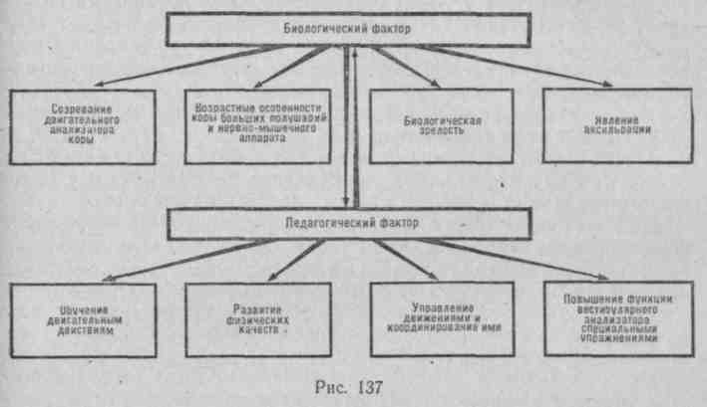
чрезвычайно важную роль), но также и с помощью поощрений, а иногда — порицаний.
Решая задачи совершенствования двигательных навыков, необходимо не только стимулировать лучшее выполнение элементов в стандартных условиях, но и приучать занимающихся выполнять их в изменяющихся условиях. Повторяя элемент в различных условиях, гимнаст под руководством преподавателя вносит поправки, добиваясь совершенствования двигательного навыка.
Совершенствование двигательного навыка в изменяющихся условиях осуществляется путем применения ряда методических приемов. Важнейшие из них следующие:
- Изменение высоты снаряда, на котором выполняется данное упражнение.
- Перестановка снарядов на другие места.
- Соединение данного элемента с другими.
- Включение разученного элемента в различные комбинации.
- Выполнение упражнения на тренировках, проводимых в непривычных условиях.
Итак, обучение даже одному какому-либо элементу представляет собой сложную задачу. Для успешного решения подобных задач в настоящее время прибегают к предписаниям алгоритмического типа (см. раздел «Методика занятий гимнастикой в школе»).
Глава XI
ОСОБЕННОСТИ МЕТОДИКИ ПРОВЕДЕНИЯ ЗАНЯТИЙ
ОБЩЕРАЗВИВАЮЩИМИ ВИДАМИ ГИМНАСТИКИ
С РАЗЛИЧНЫМИ КОНТИНГЕНТАМИ
МЕТОДИКА ЗАНЯТИЙ ГИМНАСТИКОЙ В ШКОЛЕ
Физическое воспитание в школе осуществляется с помощью различных средств, среди которых основная гимнастика считается одним из важнейших. Объясняется это характерными особенностями основной гимнастики, которые делают ее общедоступным и эффективным средством физического воспитания детей всех возрастных групп. Она направлена на гармоническое развитие всех органов и систем занимающихся, на улучшение их здоровья и повышение жизнедеятельности, на формирование правильной осанки и двигательной функции у школьников.
Формирование и совершенствование двигательной функции у детей школьного возраста
Двигательная функция человека формируется под влиянием биологических и педагогических факторов (рис. 137). Биологический фактор связан с возрастными особенностями детей и подростков, и его влияние на двигательную функцию подчиняется закономерностям возрастного развития.
184
Двигательный анализатор у детей совершенствуется на протяжении ряда лет. Семилетний возраст считается переломным периодом— началом становления произвольных движений и совершенствования координационных механизмов в центральной нервной системе.
С 7 до 14 лет происходит активное развитие двигательного анализатора, которое к 13—14 годам достигает высокого уровня, происходит созревание ядра двигательного анализатора, повышаются
функциональные возможности коры больших полушарий и нервно-мышечного аппарата. Дальнейшее развитие функции двигательного анализатора происходит менее интенсивно или вовсе приостанавливается.
Также сказывается на формировании двигательной функции явление акселерации. Ускоренный рост продольных звеньев в теле оказывает существенное влияние на физическое развитие, а также на координационную деятельность подростков. Эти компоненты биологического фактора следует учитывать при формировании двигательной функций. Двигательная зрелость не приходит сама собой с возрастом. Она развивается и совершенствуется под влиянием окружающей среды и тесно связана с режимом двигательной деятельности. Следовательно, формирование и совершенствование двигательной функции возможно путем реализации основных компонентов педагогического фактора.
Двигательная функция у детей и подростков проявляется через двигательную деятельность, которая зависит от запаса условно-рефлекторных связей. Чем большим запасом условнорефлекторных связей обладает человек, чем многообразнее эти связи, тем легче и быстрее формируются у него новые формы движений. У детей необходимо равномерно воспитывать все физические качества, акцентируя внимание на воспитание в 7—9 лет быстроты выполнения
185

одиночных движений и ловкости; в 10—12 — гибкости, скорости и ловкости; в 13—14 — скоростной силы; в 15—16 — силы и выносливости.
Наиболее важным в обучении является умение точно оценивать свои движения в пространстве, во времени и по степени мышечных усилий.
«Каждая сознательная работа, — пишет П. Ф. Лесгафт, — несомненно, требует серьезного понимания пространства и времени и умения справляться с этими соотношениями не по книге, а на деле» *. Для воспитания таких умений используются общеразвиваю-щие упражнения, ходьба, бег, прыжки, метание, упражнения в равновесии, упражнения в висах и упорах, лазанье, акробатические упражнения. При их выполнении занимающиеся должны сопоставлять субъективные ощущения с качественной оценкой, получаемой от учителя в виде информации о пространстве и времени, которое они затрачивают на выполнение тех или других двигательных действий. Срочная информация о времени, пространстве и степени мышечных усилий в процессе двигательной деятельности дает возможность занимающимся научиться дифференцировать получаемые ощущения, что очень важно для управления движениями.
Сознательное управление двигательной деятельностью тесно связано с развитием чувств, и особенно мышечного чувства. Через органы чувств происходит восприятие внешнего мира, и чем меньше развиты слух, зрение и другие чувства, тем более ограничена де^ ятельность человека и тем менее он развит.
Специальными исследованиями установлено, что дети, овладевшие умением сознательно управлять своими движениями в пространстве, времени и.степенью приложения мышечных усилий, успешнее справляются с различными двигательными действиями, чем те, которые не обучались этому.
Формирование правильной осанки на занятиях основной гимнастикой в школе
Формирование правильной осанки — одна из важнейших задач физического воспитания учащихся в школе.
Под правильной осанкой понимают наилучшее положение частей тела человека (голова, туловище, ноги) для сохранения равновесия и хорошей функциональной деятельности всех органов и систем в различных положениях и движениях, когда он стоит, сидит, ходит.
Правильная осанка оказывает благоприятное воздействие на работу сердечно-сосудистой и дыхательной систем, двигательного аппарата и центральной нервной системы. Хорошее физическое развитие и полноценное здоровье возможны только при правильной осанке.
Существует тесная взаимосвязь между физическим и эстети-
* П. Ф. Лесгафт. Собр. пед. соч. Т. 2. М., ФиС, 1952, стр. 118—119.
186
ческим воспитанием детей школьного возраста. Эта связь проявляется полно в стремлении к красоте и гармоническому развитию тела, которые возможны только при правильной осанке.
«Стремление к красоте тела, —пишет профессор В. В. Горинев-ский, — столь же понятно, как стремление к красоте речи, красоте слога, как вообще все стремление человека к прекрасному»*.
Для формирования правильной осанки и устранения ее дефектов необходимо равномерно развивать мышцы всего тела, акцентируя внимание на развитии статической силы мышц спины, брюшного пресса и плечевого пояса, а также на развитии и подвижности позвоночника.
Исследованиями установлено, что гармоническое развитие мышц всего тела лишь предпосылка для формирования правильной осанки. Осанка — это рефлекс позы, для образования которого необходима специальная работа, направленная на воспитание умения принимать позу правильной осанки, а также сохранять ее длительное время сидя, стоя и при ходьбе. Необходимо также научить детей управлять этой позой, т. е. уметь оценивать положения различных частей тела в пространстве (головы, туловища и ног).
Начинать обучение следует с постановки головы и плечевого пояса. От правильного положения головы в силу действия шейно-тонических рефлексов зависит распределение тонуса мышц, удерживающих туловище и голову.
Далее следует обратить внимание на положение туловища и ног. На этой стадии следует добиться, чтобы учащиеся могли самостоятельно безошибочно принимать правильное положение тела. С этой целью применяются упражнения на ощущение правильной осанки.
Дальнейшая работа по формированию правильной осанки заключается в закреплении и стабилизации навыка правильной осанки.
Характерные признаки осанки. Одним из важных характерных признаков осанки является взаимное расположение частей тела (головы, туловища и ног) в сагиттальной плоскости.
Как известно, продольной осью части тела принято считать линию, соединяющую центры суставов или середины поперечных осей суставов. Следовательно, продольной осью голени считается линия, соединяющая центры коленного и голеностопного суставов; бедра — линия, соединяющая центры тазобедренных и коленных суставов; туловища — линия, соединяющая середины поперечных осей тазобедренных и плечевых суставов, а головы и шеи — линия, соединяющая середину поперечных осей плечевых суставов и головы, поперечная ось которой проходит на уровне середины верхнего края наружного слухового прохода.
Положение осей на плоскости будет определено, если станут известны расстояния, т. е. перпендикуляры от концов каждой оси до вертикальной линии, проведенной через точку голеностопного
*В. В. Гориневский. Физическое образование. Спб., 1913, стр. 27.
187

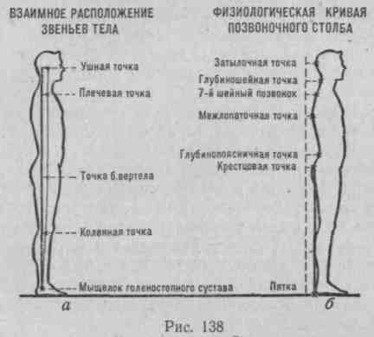
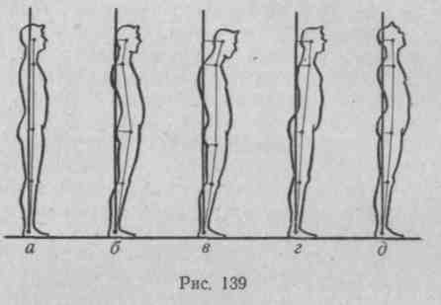
сустава. Следовательно, точка голеностопного сустава всегда будет иметь нулевое значение и считается точкой отсчета для всех остальных (рис. 138, а).
Таким образом, измерив расстояния от всех точек до вертикальной линии, можно графически изобразить и описать взаимное рас-
положение звеньев тела в сагиттальной плоскости.
Другой характерный признак осанки — профиль позвоночника (величины изгибов в шейной, грудной и поясничной области). Специальным устройством измеряются -расстояния от вертикали до верхних точек изгиба позвоночника и до точки затылка, которые изображены на рис. 138,6.
Зная расстояния от^ вертикальной линии до точек на позвоночнике,
а также расстояния между ними по вертикали, можно описать и графически изобразить профиль позвоночника, что дает возможность определить величины изгибов каждой части позвоночника.
Для определения состояния осанки детей рекомендуется их фотографировать в Vm натуральной величины. Съемку нужно производить в двух позах: в профиль и со стороны спины. При съемке учащиеся должны стоять в привычной для них позе. На снимке указанные выше точки на позвоночнике и боковой стороне тела надо пометить мягким карандашом. Соединив все точки боковой стороны тела линиями, можно увидеть взаимное расположение звеньев тела, а измерив расстояния от каждой точки до вертикальной линии, проведенной через точку голеностопного сустава, можно описать взаимное расположение частей тела. Линия, соединяющая точки позвоночника, дает возможность судить о боковых искривлениях позвоночника.
Типы осанки
1. Прямой тип осанки (рис. 139). Характерные признаки: отклонение точек головы, плечевого, тазобедренного и коленного суставов в сагиттальной плоскости от вертикальной линии на малые и средние величины. При малых и средних отклонениях точек всех звеньев тела продольные их оси приближаются к прямой вертикальной линии.
При прямой осанке (рис. 139, а) все звенья тела располагаются
188
в наиболее выгодном положении для удержания их в равновесии. Голова поставлена прямо, туловище выпрямлено с развернутым плечевым поясом, живот подтянут, ноги разогнуты в коленных и тазобедренных суставах и стоят вертикально. Позвоночник имеет углубления и возвышения примерно одинаковой величины.
2. Прогнутый тип осанки (лордотическая осанка) характеризуется большим отклонением точек тазобедренного и коленного сус-
тавов и малым отклонением точек головы и плечевого сустава от вертикали (рис. 139,6). Кроме того, при прогнутом типе осанки поясничный изгиб (лордов) больше грудного, тело прогнуто в поясничной области, живот выступает вперед.
3. Сутулый тип
осанки (кифотичес-
кий). Характерные признаки: а) большое отклонение точки плече-
вого сустава при среднем отклонении точки тазобедренного сустава от вертикальной линии; б) увеличенный грудной кифоз и уменьшенный поясничный лордоз (рис. 139, в). При сутулой осанке спина согнута, голова опущена, лопатки расходятся и выпячиваются, плечи опущены и сдвинуты вперед.
- Наклонный тип осанки. Характерные признаки: а) большое отклонение точки плечевого сустава при малом отклонении точек тазобедренного и коленных суставов; б) увеличенный поясничный изгиб позвоночника; увеличенный угол наклона таза (рис. 139, г). Туловище при наклонной осанке согнуто в тазобедренных суставах и наклонено вперед, ягодицы выступают назад.
- Изогнутый тип осанки. В данном типе осанки сочетаются признаки сутулого и прогнутого типов. Позвоночник имеет увеличенные изгибы в грудной и поясничной частях (рис. 139, д). Мускулатура слабо развита и не может удерживать тело в прямом положении.
Нарушения осанки, часто встречающиеся у детей, могут привести к расстройствам деятельности организма, а иногда даже к серьезным заболеваниям.
При искривлении позвоночника в поясничной области увеличивается угол наклона таза, укорачиваются мышцы поясницы (квадратная мышца), растягиваются мышцы живота. Слабость мышц живота ведет к нарушению пищеварения и затруднению кровообращения. При этом может наблюдаться и опущение внутренностей брюшной полости.
Сутуловатость, возникающая при искривлении позвоночника в
189

грудной части, приводит к ограничению экскурсии грудной клетки, а следовательно, к ухудшению дыхательной функции легких. К дефектам осанки относятся также искривления позвоночника во фронтальной плоскости (сколиозы), а также плоскостопия.
Обучение гимнастическим упражнениям детей школьного возраста
Простые упражнения часто усваиваются сразу после показа, объяснения, более сложные требуют длительного обучения и применения самых разнообразных методов и приемов.
Подбор упражнений и методика их проведения в различных классах зависят от особенностей возраста занимающихся.
Младший школьный возраст (7—9 лет)
Особенность детского организма заключается в том, что в ходе роста и развития строение и функции всех органов и систем непрерывно совершенствуются.
Мышцы детей эластичны, поэтому они способны выполнять движения по большой амплитуде. Однако упражнения для развития гибкости дети выполняют в соответствии с их мышечной силой. Излишняя растянутость мышц и связок может привести к их ослаблению, а также к нарушению правильной осанки. Развитие силы мышц туловища (особенно статической) имеет большое значение для формирования правильной осанки, которая в этом возрасте
неустойчива.
Укрепление мышц стопы, особенно удерживающих в правильном положении продольный и поперечный своды стопы, очень важно для двигательной деятельности (ходьба, бег, прыжки) и профилактики плоскостопия. Процесс окостенения костей стопы заканчивается лишь к 16—18 годам, следовательно, нельзя длительное время выполнять упражнения стоя, а также выполнять прыжки на жесткий грунт и с высоты более 80 см.
Организм детей характеризуется малой экономичностью реакции всех органов, высокой возбудимостью нервных процессов, слабостью процессов внутреннего торможения. В связи с этим они быстро утомляются. Поэтому у детей этого возраста необходимо равномерно развивать все физические качества. Путем активной мышечной деятельности необходимо стимулировать вегетативные функции! которые влияют на обмен веществ в организме и развитие всех систем и органов.
Детям 7—9 лет рекомендуются следующие упражнения основной гимнастики: ходьба, бег, лазанье по наклонно поставленной скамейке, гимнастической стенке, лестницам, перелезание через препятствие высотой до 1 м, бросание и ловля мячей, метание в цель, переноска набивных мячей, упражнения в равновесии, прыжки (в длину, в высоту до 80 см), акробатические упражнения (перекаты, кувырки, стойки на лопатках — для 2-го класса).
190
При обучении детей нужно пользоваться методами показа и рассказа. Объяснить доступные упражнения лаконично, просто, понятно. Объяснение должно сводиться к названию конкретных действий и к указанию о том, как их выполнять. Показ следует сопровождать образным рассказом, акцентируя внимание на тех действиях, которые обеспечивают выполнение изучаемого упражнения.
Дети данного возраста склонны к подражанию. Поэтому, обучая их, целесообразно пользоваться методом имитации и показа. Рекомендуется давать конкретные указания, прыгать по разметкам как можно дальше и выше, попасть в цель, сделать, как делает преподаватель, и т. д.
Изучаемые детьми упражнения должны быть простыми, понятными и доступными.
Необходимо помнить, что дети быстро устают, но после кратковременного отдыха снова способны выполнять двигательные действия. Следовательно, упражнения должны быть непродолжительными и чередоваться с короткими паузами для отдыха.
У детей 7—9 лет двигательные навыки формируются медленнее, чем у 10—13-летних, и часто удачное выполнение чередуется с неудачным. Чем сложнее по координации упражнение, тем четче выражен процесс скачкообразного становления двигательных навыков. Для быстрейшего становления двигательных навыков необходимо изучаемые упражнения повторять по 6—8 раз в каждом занятии, причем в относительно постоянных условиях (из одного и того же исходного положения, в одном и том же темпе) и по 2— 3 раза в один подход.
Дети младшего школьного возраста склонны к играм, к фантазированию, позволяющему им легче представлять себе различные двигательные действия в играх. Поэтому рекомендуется большинство упражнений приближать к играм или проводить в форме игр. Для организации занятий надо применять фронтальный, групповой, поточный и игровой способы.
Особенности мальчиков и девочек этого возраста выражены незначительно, поэтому различий в методике и содержании упражнений нет.
Средний школьный возраст (10—14 лет)
В среднем школьном возрасте на занятиях основной гимнастикой продолжается дальнейшее физическое развитие и укрепление растущего организма детей, воспитываются морально-волевые качества, более детально изучаются основные двигательные навыки^ а также умения оценивать свои движения во времени, пространстве и по степени мышечных усилий.
Дети до 12 лет (мальчики) и 11 лет (девочки) по возрастной периодизации относятся ко второму детству, а 13—14 лет (мальчики) и 12—13 лет (девочки) —к подростковому возрасту.
Рост и развитие детей среднего школьного возраста происходят неравномерно. Особенно выделяется начало периода полового со-
191

зревания (11—13 лет), в котором бурно протекают морфологические и функциональные изменения во всех системах организма. Пути развития мальчиков и девочек различны. Девочки значительно прибавляют в весе и уступают мальчикам в силе, скорости, выносливости. Общим для подростков является то, что масса тела у них всегда относительно меньше длины тела, а у быстро растущих это особенно ярко выражено.
Высокая возбудимость и лабильность нервно-мышечного аппарата способствуют значительному развитию быстроты движений. В 13—14 лет подростки по скорости мышечных сокращений достигают максимума. Поэтому у них нужно развивать динамическую силу, быстроту и ловкость (последнее обусловлено созреванием двигательного анализатора).
Следует также развивать гибкость, учитывая, что тонические сопротивления мышц растягиванию после 12 лет значительно увеличиваются. Процесс формирования двигательных навыков у детей 11—13 лет проходит значительно быстрее, чем у 8—9-летних, поэтому они способны овладевать более сложными упражнениями.
Детям 10—11-летнего возраста также нужны краткие объяснения при разучивании упражнения. Однако они уже способны различать детали изучаемых упражнений и могут выполнять 'знакомые или похожие упражнения по рассказу. При обучении новому показ и объяснение обязательны.
Изучаемые упражнения в каждом уроке необходимо повторять 6—8 раз. Они усваиваются быстрее, если дети повторяют их по 2— 3 раза за один подход.
Основное методическое положение в обучении детей этого возраста— изучение материала в строгой методической последовательности. Учебный, материал должен усваиваться небольшими частями, последовательно, начиная с самых простых и легких
форм.
Умению оценивать действия в пространстве, во времени и по силе необходимо обучать детей при формировании у них различных двигательных навыков. Например, при обучении ходьбе и бегу нужно научить детей ходить и бегать с разной длиной и частотой шагов. Для этого необходимо предлагать детям ходить и бегать по разметкам, расположенным на различном расстоянии. Регулярное выполнение заданий в ходьбе и беге по разметкам дает возможность детям научиться управлять длиной шага, а с помощью бега с различной частотой шагов по тем же разметкам — овладеть скоростью движений.
Обучая метанию, нужно давать задания бросать мяч на различные расстояния, определять расстояние, на которое брошен мяч, а также вес бросаемого предмета, бросать на одно и то же расстояние предметы разного веса.
Дети должны научиться также технике лазанья и уметь определять скорость лазанья.
Следует учитывать склонность девочек этого возраста к танцевальным движениям, которые должны применяться для укрепле-
ния мышц ног, туловища, сердечно-сосудистой и дыхательной систем.
Постепенное и строго последовательное освоение учебного материала по частям (путем выполнения конкретных учебных заданий) позволит успешно обучать детей различным двигательным действиям из программы по физическому воспитанию. Важно планировать учебный материал так, чтобы начальное обучение какому-либо двигательному действию повторялось на каждом занятии до тех пор, пока не будет освоена хотя бы его простейшая форма.
Обучение двигательным действиям детей среднего школьного возраста имеет свои особенности. Этот возраст совпадает с периодом полового созревания и характеризуется увеличением средних годичных прибавок роста и веса тела. Быстрый рост тела в длину вызывает вытягивание мышц, сухожилий, нервных путей, кровеносных сосудов. Вследствие этого и ряда других факторов, связанных с действиями гормонов желез внутренней секреции, движения подростков на некоторое время становятся менее точными и менее координированными. Как правило, у таких подростков нарушается осанка. Особенно это заметно у быстро растущих детей и нерегулярно занимающихся физическими упражнениями. Подростки (мальчики) обычно стремятся к самостоятельности, хотят быстрее стать сильными, ловкими, смелыми и, подражая взрослым, преувеличивают свои возможности. Они стремятся быстрее сделать упражнение и мало обращают внимания на детали техники. Это объясняется психологическими особенностями подростков, а также особенностями формирования двигательных навыков у детей этого возраста.
Если при обучении сравнительно легким двигательным действиям первая фаза формирования навыка проходит значительно быстрее последующих, то при обучении более сложным упражнениям, требующим проявления физических качеств, а также пространственной и временной точности движений, начальная фаза формирования навыка протекает значительно медленнее, чем остальные.
Неумение оценивать свои движения в пространстве, во времени, а также по степени мышечных усилий часто приводит к тому, что навык закрепляется с ошибками.
Следует также учитывать, что двигательная функция наиболее интенсивно развивается у детей 13—14 лет, поэтому они способны овладевать довольно сложными по координации двигательными действиями, причем им доступны более детальный рассказ и анализ изучаемых упражнений. Метод показа изучаемых упражнений также обязателен.
В процессе обучения подростков двигательным действиям можно применять различные методы и приемы, рассмотренные выше.
Среди новых методов обучения можно назвать метод предписаний алгоритмического типа. Этот метод тесно связан с программированным обучением и является его частью.
Предписания алгоритмического типа предусматривают разделение учебного материала на части (дозы, порции или учебные зада-

192
7—699 193

ния) и обучение занимающихся этим частям в строго определенной последовательности. Только овладение первой серией учебных заданий дает право переходить ко второй серии. Так, под строгим контролем преподавателя или самих занимающихся изучаются предписанные действия, выполнение которых дает возможность освоить то или другое гимнастическое упражнение или серию однотипных упражнений.
Обучение методом алгоритмических предписаний дает положительные результаты. Двигательные навыки формируются сравнительно быстро и без ошибок.
При составлении предписаний алгоритмического типа необходимо учитывать следующие требования:
- В предписаниях надо точно указывать характер каждого действия, исключать случайность в их выборе; они должны быть доступными всем, кому они предписаны.
- Предписания алгоритмического типа могут быть составлены как для одного двигательного действия, так и для их серий, имеющих структурное сходство, но обязательно доступных на любом этапе обучения.
- Все учебные задания должны быть взаимосвязаны, и сложность их должна возрастать постепенно.
Первая серия учебных заданий содержит упражнения на развитие физических качеств, которые необходимы для успешного выполнения изучаемого двигательного действия. В одних-случаях достаточно развивать только силу определенных групп мышц, в других — гибкость, в третьих — быстроту мышечных сокращений, а иногда и все названные качества.
Для развития физических качеств целесообразно выполнять упражнения в подтягивании, сгибание рук в упоре, поднимание ног в висе, прогибания, наклоны и др.
Вторая серия учебных заданий должна включать упражнения для освоения исходных и конечных положений, которыми начинаются и заканчиваются изучаемые двигательные действия. Умение правильно выполнять исходное и конечное положения в гимнастике обязательно. Первая и вторая серии учебных заданий могут осваиваться одновременно или в разное время.
Третья серия учебных заданий предусматривает действия, обеспечивающие условия для выполнения изучаемого упражнения: размахивание в висе или в упоре на снарядах, маховые движения ногой и темповые подскоки при выполнении некоторых прыжковых и акробатических упражнений и др.
В четвертую серию учебных заданий входят действия, связанные с' обучением умениям оценивать выполнение действия в пространстве, времени, а также по степени мышечных усилий. Количество и степень точности дифференцировок (пространства, времени и силы) зависят от координационной сложности изучаемого упражнения. Иногда бывает достаточно уметь оценивать только амплитуду маха или степень сгибания и разгибания тела, а иногда скорость движения или степень мышечных усилий. При обу-
чении более сложным упражнениям необходим комплекс дифференцировок, обеспечивающий условия для правильного выполнения основных действий, составляющих техническую основу упражнения.
Пятая серия учебных заданий — подводящие упражнения и части изучаемого двигательного действия.
Последними изучаются движения в целом в облегченных условиях с помощью тренажера и других технических средств. При изу-' чении каждого задания учитываются индивидуальные особенности занимающихся, их готовность к выполнению изучаемого материала, контролируется правильность выполнения учебных заданий, определяется порядок перехода от одного учебного задания к другому. От правильного решения этого вопроса зависит результат обучения.
Всегда ли нужно пользоваться предписаниями алгоритмического типа при обучении детей и подростков двигательным действиям? Конечно, нет. Многим из них можно обучить по сложившейся методике. К таким относятся: строевые, общеразвивающие, некоторые прикладные упражнения, а также упражнения в смешанных висах и упорах и др.
Примерное предписание алгоритмического ти-п а при обучении лазанью по канату в висе на согнутых руках с захватом каната ногами.
I. Техника лазанья по канату. В висе на согнутых руках захва
тить канат ногами, опираясь о канат, выпрямить ноги и перехватить
руки выше, но так, чтобы остаться в висе на согнутых руках. Далее
действия повторяются. При опускании вниз все действия чередуются
в обратном порядке.
II. Серии учебных заданий.
1-я серия (специальная физическая подготовка):
- В висе сидя ноги врозь с захватом каната согнуть руки, удержаться 3—4 сек. и вернуться в и. п. (3—4 раза).
- Из виса сидя хватом за гимнастическую стенку (согнув ноги врозь), сгибая руки и перехватывая с рейки на рейку, встать и вернуться в и. п. (3—4 раза).
- То же, но из виса сидя ноги врозь на канате (3—4 раза).
- Из виса стоя (на канате, гимнастической стенке, перекладине, одной жерди) прыжком вис на согнутых руках, держать 3—4 сек! (5—6 раз).
- То же, но медленное (в течение 5—6 сек.) опускание, разгибая руки (3—4 раза).
- Контрольные упражнения *:
а) из виса стоя (руки согнуты под углом 90°) на канате подтя
гивание (мальчики 3—4 раза, девочки 1—2 раза);
б) из виса стоя на гимнастической стенке (руки как в преды
дущем упражнении) подтягивание и далее опереться ногами о рей
ку и перехватить руки выше на следующую рейку. Так подняться до
верхней рейки.
* После выполнения контрольных упражнений можно переходить к следующей серии учебных заданий.

194
Т 195

2-я серия (изучение захвата каната ногами):
- Сидя на гимнастической скамейке, имитация захвата ногами гимнастической палки, имитируя захват каната.
- То же, но захват каната ногами и удержание каната стопами
и голенями.
3. Из виса сидя захват каната ногами и переход в вис с захватом
каната ногами.
4. То же, но сгибание и разгибание рук в висе с-захватом кана
та ногами (5—6 раз).
5. Контрольное упражнение: из виса стоя на согнутых руках
захват каната ногами и, сгибая руки, выпрямлять ноги (4—5 раз).
3-я серия (действия, на основе которых выполняется изучаемое упражнение):
1. В висе на согнутых руках с захватом каната ногами разгиба
ние их с перехватом руками выше и возвращение в и. п. (3—4 раза).
2. То же, но быстро (контрольное упражнение).
4-я серия (части изучаемого упражнения):
- Из того же и. п., что в первом упражнении 3-й серии, разгибая ноги, перехватить руки выше и захватить канат выше первоначального. Выполняя действия в обратном порядке, вернуться в и. п.
- То же, но сделать два перехвата руками и ногами (контрольное упражнение).
5-я серия (лазанье по канату на заданную высоту):
- Лазанье на 2—3 м в висе на согнутых руках.
- То же на 3—4 м с опусканием вниз, строго соблюдая чередование действий ногами и руками.
- То же на время (как можно быстрее).
- Лазанье на заданное время (уметь определять скорость лазанья).
6-я серия (варианты лазанья):
- Лазанье в три приема; то же на время.
- Лазанье в два приема; то же на время.
- Лазанье в висе без помощи ног (для мальчиков с 4-го класса).
Старший школьный возраст (15—17 лет) ,
Физическая работоспособность юношей и девушек приближается к работоспособности взрослых. В этом возрасте постепенно замедляется рост в длину и увеличивается поперечный рост грудной клетки й плечевого пояса; интенсивно растет мускулатура, увеличиваются ее силовые возможности. Деятельность сердечно-сосудистой и нервной систем становится более уравновешенной. Повышается интерес к выполнению упражнений, требующих больше силы и ловкости.
Занятия основной и атлетической (для юношей) гимнастикой в этот период должны быть направлены на совершенствование физических качеств и подготовку юношей и девушек к трудовой деятельности.
Занятия основной гимнастикой с юношами и девушками имеют существенные различия и проводятся раздельно. Юношам необходи-
196
мо в совершенстве овладеть основными прикладными двигательными навыками. Они должны уметь преодолевать естественные и искусственные препятствия, бросать мячи разного веса на дальность и в цель, лазить по канатам, шестам, владеть приемами переноски живого груза и различных предметов, выполнять подъемы переворотом, перевороты в сторону и вперед.
В процессе занятий этими упражнениями нужно развивать силу,, выносливость, быстроту, ловкость, воспитывать настойчивость, трудолюбие.
Девушки старшего школьного возраста значительно прибавляют в весе. Сила мышц отстает в развитии, и ее нужно систематически развивать. Особое внимание следует уделять укреплению мышц брюшного пресса, плечевого пояса, ног. С этой целью целесообразно выполнять общеразвивающие упражнения с набивными мячами, палками, на гимнастической стенке, скамейке. Учитывая склонность девушек к танцевальным движениям, следует включать в урок упражнения художественной гимнастики, а также танцевальные шаги и пляски.
Наряду с этим надо совершенствовать у девушек такие качества, как ловкость, быстрота, выносливость, для чего необходимо применять прыжки (в длину, высоту, с подвесных плащадок, через различные препятствия), метание мячей разного веса, лазанье, преодоление препятствий, упражнения в равновесии, подвижные игры, акробатические упражнения. Методы обучения принципиально ничем не отличаются от описанных для детей 12—14 лет.
МЕТОДИКА ПРОВЕДЕНИЯ ЗАНЯТИИ С ЖЕНЩИНАМИ
Освещая вопросы проведения занятий с женщинами, нельзя не коснуться морфологических и функциональных особенностей женского организма, в большой мере определяющих содержание и методику занятий с девочками и женщинами, а также тренировочного процесса квалифицированных гимнасток. Анатомическое строение и физиология половой системы и величины ряда физиологических и антропометрических показателей заметно отличают женский организм от мужского. Наличие этих особенностей объясняется в первую очередь влиянием важной биологической функции, присущей женщине, — функции материнства.
По телосложению женщины, как правило, отличаются от мужчины меньшим ростом, меньшей (пропорционально) длиной нижних конечностей и соответственно большей длиной туловища, меньшей шириной плечевого пояса, более широким тазом, большим подкожным жировым слоем, менее развитой мускулатурой.
У женщин значительно чаще, чем у мужчин, отмечается переразгибание в локтевых суставах, затрудняющее длительное нахождение в упоре. Эта особенность локтевых суставов зачастую сочетается с Х-образной формой ног, которая препятствует достижению высоких результатов в видах спорта, связанных с бегом, прыжками и другими передвижениями, требующими быстроты и резкости. Сле-
197

дует учесть, что при таких суставах возрастает возможность травм. Необходимо особо тщательно укреплять соответствующие мышцы, более внимательно подбирать упражнения.
Мышечная система женщины, как уже было сказано выше, отстает в своем развитии от мужской. Трудно переоценить, однако, значение достаточно полно и гармонично развитой мышечной системы для здоровья, правильного функционирования организма, хорошей осанки, красивой фигуры, успешного труда на производстве и
в быту.
Особое значение для женщины имеет степень развития мышц брюшного пресса, которые являются как бы упругим поясом, фиксирующим положение внутренних органов, в том числе и органов половой системы. Значение этой группы мышц для женщины очень велико еще в связи с тем, что, занимая относительно большую, чем у мужчин, площадь, мышцы брюшного пресса несут большую нагрузку в период беременности и родов.
Учитывая все сказанное, необходимо систематически, целеустремленно и продуманно развивать мышечную систему девочки, подростка, девушки. Причем речь идет не только о развитии силы, но и всех остальных физических качеств. Приобретенное в детстве и юности при некоторых усилиях в дальнейшем со стороны женщины в значительной степени сохраняется в зрелые и пожилые годы.
Сведения, относящиеся к особенностям женского организма, не будут полными, если не коснуться вопроса овариально-менструаль-" ного цикла. Менструация — одна из физиологических особенностей женского организма, связанная с периодической подготовкой к наступлению беременности и обеспечению ее развития. Время наступления первой менструации колеблется в довольно широких пределах— 11 —18 лет. Чаще всего она начинается в 14 лет.
Было время, когда женщина в период менструации считалась больной, требующей особого режима, вплоть до постельного. Постепенное изменение точки зрения о сущности и значении менструации, подтвержденное научными наблюдениями и исследованиями, привело к тому, что отношение к вопросу о возможности занятий физическими упражнениями в этот период также изменилось.
В настоящее время большинство спортсменок тренируются и участвуют в соревнованиях в эти дни. Наблюдения показывают, что спортивные результаты, как правило, не зависят от фазы овари-ально-менструального цикла.
Однако для решения вопроса о допустимости занятий в указанный период необходимо проконсультироваться с гинекологом, так как при наличии отклонений в состоянии половой сферы тренировочные занятия с большими нагрузками могут быть противопоказаны.
Особенности методики занятий Бесспорные достоинства гимнастики как метода физического воспитания заключаются в богатстве и многообразии средств и, что весьма существенно, в возможности избирательного воздействия на
198
организм, как с точки зрения места приложения (различные мышечные группы и суставы), так и конкретных задач (преимущественное развитие какого-либо двигательного качества), а также и силы этого воздействия.
Эти особенности гимнастики дают возможность успешно и с пользой заниматься ею и с девочками (начиная с 3—4 лет), и с девушками, и с женщинами, уже перешагнувшими пенсионный возраст.
Разумное применение подобранных гимнастических упражнений решает основную задачу физического воспитания в нашей стране — оздоровление населения. Эта задача будет решаться тем успешнее, чем лучше методист, учитель, тренер владеют всем богатством гимнастического материала, средств гимнастики, методических приемов и чем они отчетливее представляют себе характер и силу воздействия различных упражнений на организм занимающихся, учитывая особенности их возраста, пола, уровня физической подготовленности.
Так, в детском саду можно занимательно и эффективно проводить занятия, применяя игровой метод, включая в игру мотивированные движения, такие, как наклоны, приседания, повороты, бег, прыжки, упражнения в равновесии, лазанье, метании, преодоления несложных препятствий, и сопровождая все это заранее продуманным рассказом. Девочки особенно охотно участвуют в таких «постановках». Ценным средством физического воспитания девочек в дошкольном возрасте являются также различные танцевальные шаги, хороводы под музыку или пение, в которые можно включать разные по характеру, сложности и усилиям движения. И, наконец, подвижные игры, различные эстафеты, где уже имеются и элементы спорта. Интерес и вкус, привитые девочке изложенными выше способами уже с ранних лет, не только способствуют ее физическому развитию, но и оставляют глубокий след, привычку и потребность в движениях на всю жизнь.
Такие занятия с некоторыми усложнениями и добавлениями можно проводить с учащимися начальных классов в школе, в спортивной секции, а также в летних лагерях.
Занятия с девочками по спортивной гимнастике можно начинать с 7—8 лет. На соревнования по III юношескому разряду допускаются девочки с 8 лет. Однако физическая нагрузка должна достигаться не столько за счет многократного повторения классификационных упражнений, сколько за счет достаточной плотности урока и большого разнообразия упражнений, способных повысить уровень разносторонней физической подготовленности и расширить двигательный опыт юной гимнастки. Если мыслить перспективно (имея в виду не только данный разряд, но и все последующие), то осваивать классификационную программу следует «широким фронтом», отказавшись уже с самого начала от порочного метода «натаскивания».
Занимаясь с начинающими гимнастками, и особенно с юными, необходимо развивать физические качества, применяя разнообраз-
199

ные интересные и целенаправленные упражнения во всех частях урока. Хорошо и разносторонне подготовленная девочка легче переходит от разряда к разряду, чем девочка, воспитанная на узком материале классификационной программы.
В подготовительной части занятий рекомендуется использовать упражнения танцевального характера с прыжками, подскоками и поворотами. Эти упражнения воспитывают ритмичность, выразительность движений, приучают к мягкому, уверенному приземлению, развивают силу ног и укрепляют свод стопы. Хорошей подготовки можно достичь с помощью упражнений у станка или у гимнастической стенки, где легко проследить за правильностью осанки, точ-ностыаположений и поворотов, подвижностью тазобедренных суставов и позвоночника. Следует учесть, что отведение ног (вперед, в сторону, назад) и повороты их укрепляют внутритазовые мышцы, а это способствует правильному положению органов малого таза.
Большого разнообразия при проведении занятий можно достичь за счет включения в подготовительную часть урока упражнений с различными предметами, такими как гимнастическая палка, скакалка, набивной и теннисный мячи, гантели. Упражнения с гимнастической палкой, развивая подвижность в уставах, способствуют большей амплитуде движений, что имеет значение не только в спорте, но и в различных жизненных ситуациях. При выполнении прыжков со скакалкой тренируется прыгучесть, увеличивается выносли-" вость, повышается быстрота и ловкость движений. Легкие подскоки, характерные для упражнений со скакалкой, способствуют укреплению связочного аппарата матки, подготавливая его к значительным сотрясениям, которые бывают в спортивной гимнастике при выполнении соскоков со снарядов, опорных прыжков, сложных акробатических элементов.
При умелом использовании набивного мяча и гантелей можно развивать не только силу мышц рук и плечевого пояса, но также мышц туловища и ног. Упражнения с теннисным мячом воспитывают меткость, точность, быстроту реакции, ловкость.
Незаменимыми снарядами массового типа, пригодными для любого возрастного контингента, являются гимнастическая стенка и бревно, позволяющие применять упражнения различной сложности в смешанных висах и упорах и в равновесии (бревно). Для смешанных упоров и упражнений в равновесии следует также использовать гимнастическую скамейку.
Групповые упражнения для воспитания устойчивости (различные равновесия и передвижения) рекомендуется проводить на линиях, начерченных на полу, на гимнастической скамейке (как в обычном ее положении, так и в перевернутом, планкой вверх), на низком бревне.
Возможность проведения занятий на указанных снарядах групповым и поточным методами позволяет значительно повысить плотность урока, что имеет особое значение для школьного урока, продолжающегося 45 мин.
Упомянутые выше упражнения с предметами и на снарядах являются хорошим средством развития физических качеств и расширения двигательного опыта и должны широко применяться на занятиях с девочками и женщинами. Следует использовать их на занятиях с юными гимнастками в спортивной секции в подготовительной или в конце основной части. На школьных же уроках и на занятиях «групп здоровья» с женщинами среднего и пожилого возраста эти упражнения являются содержанием основной части.
Большое значение в спортивной гимнастике имеет такое физическое качество, как гибкость. Достаточная гибкость позвоночника, растянутость в плечевых и тазобедренных суставах дают возможность выполнять движение широко, мягко, с плавными переходами. Закрепощенность же суставов может явиться препятствием к выполнению того или иного элемента и соединения. Девочки, как правило, обладают значительной гибкостью, с возрастом же это качество, если его не тренировать систематически, постепенно ухудшается. Рационально поэтому поддерживать и развивать гибкость в детском возрасте, учитывая, однако, что пассивная гибкость не даст необходимого эффекта. Тренируя гибкость, надо одновременно укреплять мышцы, с тем чтобы гимнастка выполняла широкие движения не только за счет инерции или силы тяжести своего тела и его звеньев, но и за счет силы мышц (шпагат в стойке на руках, в прыжке; фиксация высокого положения ноги вперед, назад).
Развивая у девочек гибкость, не следует чрезмерно увлекаться наклонами назад: при недостаточно развитой мышечной системе это может привести к поясничному лордозу (повышенная кривизна поясничного отдела позвоночника), что, в свою очередь, может вызвать увеличение наклона таза и создать тем самым неблагоприятные условия для расположения органов малого таза, а также и для родового акта.
В среднем школьном возрасте начинают отчетливо проявляться половые различия между мальчиками и девочками. Половое развитие девочки идет быстрее. Довольно резкое увеличение роста и веса заметно снижает физические возможности девочек. Их двигательный опыт также значительно уступает опыту их сверстников. Этим, в основном, объясняется их неуверенность в собственных силах, пассивность, наблюдаемая на уроках физической культуры, а зачастую и категорический отказ от выполнения несложного, но незнакомого им упражнения. Не малую роль в отказе выполнить предложенное упражнение играет боязнь оказаться неловкой и вызвать нелестные реплики и насмешки окружающих. Успех обучения в большой мере зависит от поведения преподавателя. Он должен быть терпелив, тактичен и достаточно настойчив. Следует учесть, что девочки значительно острее воспринимают резкие замечания и насмешки, но, с другой стороны, более отзывчивы на внимание и заботу. Критиковать следует по существу и доброжелательно. Успехи следует отмечать обязательно, что, несомненно, будет способствовать укреплению веры в свои возможности у девочек и появлению желания постигать новое.

200
201

Известно, что скорее всего осваивается и лучше всего получается то, что интересно, что хочется делать. Интерес — это сильный стимул для любой деятельности. Уроки физической культуры, тренировочные занятия по гимнастике не трудно сделать интересными и разнообразными. Задания не должны быть слишком легкими или слишком трудными. Они должны требовать определенных усилий и выполняться только после некоторых попыток. Важным условием для успешного физического и морально-волевого воспитания является постепенность усложнения заданий.
При обучении чему-то новому большое значение, особенно на занятиях с женщинами (девочками, девушками), имеет умелая помощь и надежная страховка. Хорошо, когда преподаватель (тренер) уверен в своей способности оказать необходимую и своевременную страховку, но для тогб, чтобы девочка решилась выполнить кажущееся ей опасным упражнение, надо, чтобы и она была уверена в этой его способности.
В практике бывают случаи, когда девочка, решившись, скажем, на прыжок, разбегается, но, не обнаружив в позе преподавателя готовности к помощи и страховке, вдруг останавливается перед самым прыжком, иногда, при достаточной инерции, ударяясь о снаряд или даже падая с ним вместе. Такой неожиданный отказ от намерения что-то выполнить, грозящий возможностью получить травму, нередко бывает и на занятиях другими видами многоборья (брусья, бревно, акробатика).
Выраженная готовность тренера прийти в ответственный момент на помощь может довольно быстро разрушить это психологическое препятствие, и девочка с удовлетворением отметит, что задание ей
доступно.
В работе с девочками и девушками следует чаще прибегать к некоторым приемам, помогающим снижать силу защитного рефлекса: постепенное повышение сложности разучиваемых элементов, надежная страховка, достаточное число матов, поролоновые ямы, подвесные пояса для страховки, изменение высоты снарядов. Так, например, для разучивания упражнений на брусьях можно использовать нижнюю жердь в качестве верхней, а на высоте 70 см от пола укрепить еще одну в качестве нижней. Значительно проще уменьшить высоту бревна, прыжкового снаряда.
Для увеличения амплитуды маха, высоты вылета и соскока, точности поворота большой эффект дает применение различных ориентиров (натянутая веревочка, подвешенный лист бумаги, теннисный мяч), задание коснуться их какой-либо частью тела. Естественно, что касание должно быть безопасным и безболезненным.
Зачастую тренеры пренебрегают многими из указанных выше методов подавления страха и повышения качества исполнения, считая, что они усложняют как подготовку к занятиям, так и сам тренировочный процесс и затягивают обучение. Такой взгляд глубоко ошибочен. Наблюдения и исследования показывают высокую эффективность подобных приемов, особенно при работе с женским контингентом.
МЕТОДИКА ЗАНЯТИЙ ГИМНАСТИКОЙ С ЛИЦАМИ СРЕДНЕГО, ПОЖИЛОГО И СТАРШЕГО ВОЗРАСТА
Значение гимнастики для лиц среднего, пожилого и старшего возраста
Общепринято считать средним возрастом мужчин 41—60 лет, женщин 39—55 лет, пожилым — мужчин 61—74, женщин 56—64 и старшим — мужчин 75—90 и женщин 65—9.0 лет, старше 90 лет — долгожителями. Эти возрастные группы составляют около одной трети населения нашей страны.
В сохранении длительной трудоспособности и в борьбе за долголетие исключительно важное значение имеют занятия физической культурой и спортом.
Многолетний опыт, исследования, наблюдения показывают, что наиболее эффективным средством сохранения здоровья, работоспособности и творческого долголетия является применение гимнастических упражнений, как наиболее отвечающих задаче гармонического воздействия на организм.
Занятия гимнастикой способствуют развитию (в среднем возрасте) и поддержанию (в пожилом и старшем возрасте) функциональных возможностей нервной, сердечно-сосудистой, дыхательной, пищеварительной, выделительной и других систем человеческого организма. Благодаря систематическим занятиям гимнастикой не только сохраняются, но и восстанавливаются утраченные приспособительные реакции стареющего организма, что ведет к смягчению, а нередко и к устранению возрастных нарушений физиологических функций. Гимнастические упражнения и соблюдение простых гигиенических требований (нормальный сон, питание, чередование труда и отдыха и др.) улучшают физическую и психическую деятельность лиц старших возрастных групп, что способствует сохранению длительной способности к активному труду., Положительнное влияние оказывает гимнастика на улучшение таких двигательных качеств, как сила, выносливость, подвижность опорно-двигательного аппарата, прикладных навыков и умений, таких, как ходьба, бег, лазанье, преодоление препятствий, метание и ловля предметов, выполнение равновесия на уменьшенной площади опоры, ориентировка в необычных положениях тела и др. Следовательно, занятия гимнастикой создают условия для более постепенного проявления признаков старения у лиц среднего, пожилого и старшего возраста.
Состояние здоровья и трудоспособности человека во второй половине жизни в значительной мере зависит от степени развития мышечной силы, особенно мышц спины, обеспечивающих удержание туловища и нормальное функционирование органов грудной клетки.
Мышцы при старении становятся менее эластичными, дряблыми, слабыми. Объем их уменьшается, в мышцах появляется больше прослоек соединительной и жировой ткани. Изменяется их структура и способность к сокращениям. Сила уменьшается к началу среднего

202
203

возраста и к 60 годам становится на 25% меньше максимального уровня.
В костной ткани наблюдаются явления разрыхления, ухудшения ее качества, кости становятся менее эластичными. Уменьшается подвижность суставов и особенно позвоночника.
Болезни, резкие нарушения условий жизни, труда, быта, недостаток двигательной деятельности, вредные привычки (курение, алкоголь) значительно ускоряют возрастные перемены в организме и приводят к патологической старости. Занятия физическими упражнениями, особенно гимнастическими, укрепляют здоровье лиц среднего, пожилого и старшего возраста и отдаляют старость.
Содержание и формы занятий с различными возрастными
группами
В содержание занятий по гимнастике с лицами среднего, пожилого и старшего возраста входят: строевые, вольные, прикладные, общеразвивающие упражнения, упражнения без предметов и с предметами, на снарядах, танцевальные движения, упражнения в равновесии и на координацию.
Занятия должны иметь оздоровительную направленность.
При определении содержания и уровня физических нагрузок на занятиях необходимо учитывать:
- особенности физического развития и телосложения;
- изменения функций нервной, сердечно-сосудистой, дыхательной и других систем;
- своеобразие реакций на мышечную деятельность, т. е. быструю утомляемость, плохую приспособляемость к скоростным и силовым нагрузкам;
- длительный период восстановления после физических и нервных напряжений;
- замедленный процесс образования и упрочения двигательных навыков;
- ранимость психики.
При проведении занятий с людьми среднего, пожилого и старшего возраста преподаватель обязан особенно строго следить за гигиеническими условиями мест занятий. Воздух должен быть чистым и свежим, стены, потолки и особенно пол должны отвечать самым высоким гигиеническим требованиям. Температура помещения должна быть не ниже 17—18°С.
Желательно иметь для каждого занимающегося индивидуальный коврик или соломенную циновку.
На занятиях не рекомендуется допускать посторонних. Пожилые люди хорошо понимают, что их движения подчас выглядят не очень координирование, слаженно н, стесняясь своей неловкости, выполняют упражнения еще хуже. Совершенно недопустимо копировать неправильные, неловкие движения занимающихся.
Занимающиеся должны очень тщательно следить за дыханием, придерживаясь общеизвестных правил. Надо делать удлиненный
выдох, учитывая, что у людей пожилого и старшего возраста ослаблена выдыхательная мускулатура и излишне тонизирована вдыхательная.
Преподавателю необходимо очень строго соблюдать принцип постепенного повышения нагрузки. Нельзя сразу начинать с резких упражнений, вызывающих быстрое возбуждение и дающих большую нагрузку на мышечно-связочный аппарат. Непосильная нагрузка может быть причиной нарушений состояния здоровья, а также серьезных травм.
Самые трудные упражнения следует проводить в середине занятия, чтобы во второй его половине нагрузка постепенно снижалась. Нельзя допускать больших перепадов в нагрузке, резких смен положений туловища, а также требовать быстрого выполнения команд, большой точности в движениях.
Рекомендуется чаще показывать упражнения, а не объяснять их. При показе 74,4% лиц пожилого возраста выполняют упражнения правильно, тогда как при словесном объяснении лишь 47,5%.
Нужно учитывать, что некоторые двигательные действия противопоказаны лицам пожилого и особенно старшего возраста. Следует избегать длительных задержек дыхания, сильных напряжений, нату-живания, высоких прыжков, сильных, резких и очень больших по амплитуде маховых движений, упражнений в быстром темпе, резких рывковых движений, резких поворотов, глубоких наклонов вперед, назад или в стороны, переворачиваний через голову, упоров на одних руках.
Не надо уделять слишком много внимания точному соблюдению гимнастических правил техники выполнения упражнений. Так, например, если занимающийся не может поднимать ногу выпрямленной в коленном суставе, то не следует настаивать на устранении этого недочета. Если в группе занимающихся имеются лица, значительно отличающиеся по возрасту и состоянию здоровья, то их надо выделить в отдельные подгруппы, чтобы регулировать нагрузку с учетом особенностей возраста и состояния здоровья занимающихся. Не стоит навязывать общий темп движения занимающимся. Для лиц старшего возраста он должен быть медленным.
При выполнении упражнений на снарядах страховка должна быть особенно тщательной. На месте приземления для соскоков класть маты следует в два слоя. Необходимо давать частые перерывы для активного отдыха, для снятия утомления, погашения сдвигов в кровообращении и дыхании.
Важную роль играет музыкальное сопровождение. Необходимо подбирать музыку с четким ритмом. Музыка помогает улучшить настроение.
Формы занятий для лиц среднего, пожилого и старшего возраста рекомендуются следующие:
а) утренняя гигиеническая гимнастика;
б) индивидуальные занятия основной гимнастикой;
в) групповые занятия основной гимнастикой;
г) производственная гимнастика.

204
205

Утренняя гигиеническая гимнастика (зарядка) должна облегчить переход от сна к бодрствованию, «встряхнуть», «зарядить» человека на целый день. С этой целью следует применять обычные общеразвивающие упражнения, соблюдая общепринятые правила методики занятий.
Утренняя гигиеническая гимнастика может проводиться не только групповым методом, но и самостоятельно в домашних условиях.
Упражнения зарядки в комплексе, рекомендуется выполнять в такой последовательности:
а) одно упражнение потягивающего характера;
б) одно-два упражнения для плечевого пояса и рук в сгибании
и разгибании, а затем махового характера или силового;
в) одно-два упражнения для ног;
г) одно-три упражнения для туловища в сочетании с движения
ми руками и ногами.
д) одно упражнение в приседании или бег на месте;
е) одно-два дыхательных упражнения.
Индивидуальные занятия основной гимнастикой носят главным образом профилактический характер и направлены на поддержание и развитие таких качеств, как сила, гибкость, ловкость, выносливость. С этой целью используются общеразвивающие упражнения без предметов и с предметами (например, палкой, гантелями, набивным мячом, резиновым или пружинным амортизатором). Можно также воспользоваться стулом или табуреткой.
Важно правильно подобрать упражнения и расположить их в необходимой последовательности. Можно воспользоваться теми же упражнениями, которые предлагаются для комплекса утренней гигиенической гимнастики, помня, что индивидуальные занятия основной гимнастикой следует проводить не утром после сна, а в течение дня, не ранее чем через полтора-два часа после приема пищи. На занятиях выполняются 14—18 видов упражнений, тогда как в зарядке 8—10. На занятие основной гимнастикой обычно выделяется 40—45 мин.
При индивидуальных занятиях основной гимнастикой надо точно знать, на какой счет совершать те или иные двигательные действия. Считая про себя и делая таким путем упражнения в определенном ритме, можно, не переутомляясь, достичь довольно высокой нагрузки.
Занятия проводятся по типовой схеме урока и состоят из трех частей. Наиболее высокие нагрузки достигаются во второй части урока, после чего они должны постепенно снижаться. Чтобы урок проходил с эмоциональным подъемом, следует использовать музыкальное сопровождение.
Большое место следует отводить общеразвивающим упражнениям. Подбирать их надо так, чтобы прежде всего воздействовать на те группы мышц, где возрастные изменения сказываются раньше всего. К этим мышцам относятся приводящие мышцы, сгибатели предплечья, голени. Увеличивая силу указанных мышц, можно поддерживать нормальную подвижность в суставах.
Если в каких-то звеньях двигательного аппарата особенно заметны возрастные изменения, то соответствующим подбором упражнений надо добиваться гармонического развития всего тела.
Преподаватель должен кроме общеразвивающих упражнений, проводимых одновременно со всей группой, давать индивидуальные задания, с учетом возрастных изменений. Общеразвивающие упражнения используются для решения различных методических задач урока.
Полезно включить в урок вольные упражнения. Велико их значение для гармонического физического развития и эстетического воспитания.
, Надо чаще менять исходные положения: если одно-два упражнения выполнялись стоя, то следующие надо делать сидя, затем лежа на спине, на животе. Далее можно снова встать. Если нет мягкой подстилки, то упражнения в положении стоя на колене или обоих коленях выполнять не следует, чтобы избежать болевых ощущений. Между упражнениями рекомендуется делать паузы до 30— 60 сек. — в тех позах, в которых заканчиваются упражнения: стоя, сидя и особенно лежа.
Необходимо избегать тех же упражнений, которые противопоказаны и в занятиях гигиенической гимнастикой.
Групповые занятия основной гимнастикой. Если первые две формы занятий помогают решать главным образом оздоровительно-гигиенические задачи с учетом возраста и состояния здоровья занимающихся, то третья форма занятия способствует сохранению жизненно необходимых двигательных навыков. Упражнения подбираются с таким расчетом, чтобы поддержать тонус сердечно-сосудистой системы, бороаъся с отрицательными изменениями в дыхательной системе, в обмене веществ, в костном и мышечно-связачном аппаратах, сохранять моторику на достаточно высоком уровне.
Содержание группового занятия по основной гимнастике может быть примерно таким:
Подготовительная часть. Строевые упражнения—3— 5 мин. Вольные упражнения — 8—10 мин.
Основная часть. Упражнения в равновесии на гимнастической скамейке — 6—8 мин. Упражнения в смешанных висах на гимнастической стенке — 6—8 мин. Общеразвивающие упражнения (стоя, сидя, стоя на коленях) — б—8 мин. Упражнения с набивным мячом — 5—6 мин. Подвижные игры — 7—10 мин.
Заключительная часть. Ходьба с движениями руками— 1—2 мин. Дыхательные упражнения—1 мин. Упражнения на расслабление— 1 мин. Строевые упражнения—1 мин. Всего 45— 60 мин.
На занятиях основной гимнастикой большое внимание надо уделять осанке, помня, что хорошая осанка содействует улучшению функций внутренних органов.
В основной части урока применяются элементарные упражнения не только на гимнастической скамейке и стенке, но и на таких снарядах, как низкая перекладина, низкие брусья, кольца, плинт,

206
207

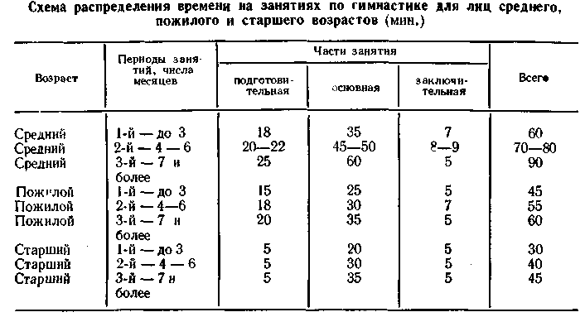
бум и др. Не рекомендуется давать высоких прыжков, вызывающих значительные сотрясения. Высота снарядов для равновесия при занятиях с лицами старше 50 лет не должна быть более 50 см.
В занятия следует включать спокойные подвижные игры, не вызывающие слишком больших нагрузок. Из спортивных игр можно рекомендовать волейбол.
Производственная гимнастика проводится с лицами среднего возраста, работающими на предприятиях и в учреждениях. В нее включаются гимнастические упражнения оздоровительно-гигиенического характера, а главное — специальные упражнения, предупреждающие профессиональные заболевания.
Нагрузка на занятиях и самоконтроль
При определении нагрузки на занятиях гимнастикой для лиц среднего, пожилого и старшего возраста надо учитывать возраст, состояние здоровья, физическую подготовленность, условия труда, быта занимающихся. Известно, что паспортный возраст не всегда определяет физическое состояние человека, а потому решающая роль принадлежит медицинскому обследованию.
Каждая из трех возрастных групп для занятий физическими упражнениями распределяется еще на три медицинские группы (И. М. Яблоновский).
К первой группе относятся здоровые, физически подготовленные люди, у которых возрастные изменения протекают физиологически нормально.
Во вторую группу входят лица с небольшими отклонениями в состоянии здоровья функционального характера при достаточной компенсации. У них могут быть начальные формы заболеваний, характерных для процесса старения.
208
К третьей группе относятся лица, имеющие отклонения в состоя-
ний здоровья, не занимающиеся трудовой деятельностью. У них обычно приспособляемость к физической нагрузке снижена. Сопоставляя возраст и медицинскую группу, можно определить степень физической нагрузки занимающегося. Нагрузка на занятиях будет зависеть как от содержания упражнений, так и от общего времени урока и распределения его по частям в различные периоды занятий (табл. 1).
Не меньшее значение для величины нагрузки имеют содержание упражнений, исходные положения, частота повторений, темп и другие, а главное — педагогическое мастерство преподавателя. О величине нагрузки педагог может судить по изменению поведения, походки, качества выполнения упражнения, окраски лица, а также появлению сердцебиения, одышки.
Большая роль в оценке воздействия занятий и степени нагрузки на них принадлежит самоконтролю.
Глава XII
ПЛАНИРОВАНИЕ И УЧЕТ РАБОТЫ
ПО ГИМНАСТИКЕ
Планирование и учет работы по гимнастике — необходимое условие успешного осуществления педагогического процесса.
Основой всего планирования учебного процесса являются годовые планы. В зависимости от задач коллектива и специфики учебного процесса годовой план строится в высших и средних учебных заведениях по семестрам, в общеобразовательных школах — по четвертям, в спортивных школах и секциях коллективов физической культуры — по периодам тренировки.
Для повышения эффективности педагогического процесса большое значение имеет хорошая организация контроля и учета работы. Контроль и учет позволяют своевременно обнаружить и устранить недостатки и восполнить пробелы, выделить главные и второстепенные задачи, определить содержание, формы и методы работы, повысить эффективность занятий, своевременно обнаружить и устранить недостатки в учебном процессе, обобщить положительный опыт и определить задачи на последующий этап работы.
ФОРМЫ И СОДЕРЖАНИЕ ПЛАНИРОВАНИЯ УЧЕБНОЙ РАБОТЫ
Основными документами планирования учебной работы являются:
- План работы.
- Учебный план.
- Учебная программа (в спортивных школах — перспективный план тренировки).
- Рабочая (тематическая) программа.
- Рабочий план (график).
- Конспект урока.
209

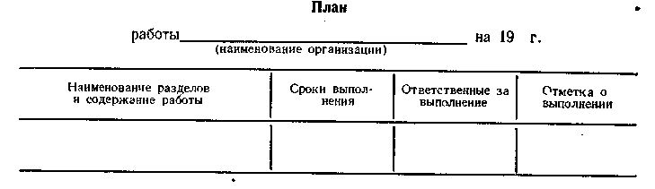
План работы
План работы по гимнастике — основной документ планирования, охватывающий все разделы работы, — составляется на учебный или календарный год.
Составление плана входит в круг обязанностей: в общеобразовательной школе и техникуме — старшего преподавателя по физическому воспитанию, в вузе — заведующего кафедрой, в спортивной школе и секции коллектива физической культуры — старшего тренера. План обсуждается с исполнителями и утверждается руководителем организации или учреждения (директором школы или техникума, ректором вуза, председателем коллектива физической культуры). План обычно составляется по такой форме:
В план работы включаются следующие разделы:
- Организационная работа: 1) комплектование учебных групп; 2) подбор преподавателей и распределение обязанностей между ними; 3) подготовка актива (инструкторов-общественников, судей); 4) собрания, совещания по организационным вопросам; 5) проверка исполнения намеченных мероприятий,отчеты.
- Учебно-методическая работа: составление учебно-методической документации и расписания; мероприятия, направленные на повышение квалификации преподавателей, тренеров {методические занятия, открытые уроки, взаимопосещения, учебные сборы, конференции и др.).
- Учебно-тренировочная работа: составление календаря спортивных мероприятий; разработка положений о соревнованиях; установление сроков подготовки и сдачи норм комплекса ГТО; подготовка разрядников, судей и др.
- Воспитательная работа: проведение мероприятий, направленных на повышение идейно-политического уровня преподавателей, тренеров и занимающихся (учеба в сети партийного просвещения, доклады, лекции, беседы); встречи с мастерами и заслуженными мастерами спорта по гимнастике, олимпийскими чемпионами, призерами различных первенств; встречи с Героями Советского Союза, старыми коммунистами; коллективные просмотры кинофильмов, спектаклей; выпуск стенгазет и др.
План воспитательной работы должен сочетаться с планом работы партийной, комсомольской и профсоюзной организаций.
210

- Врачебный контроль: установление сроков медицинских осмотров (для гимнастов, преподавателей и тренеров), проведение консультаций, специальных врачебных наблюдений и исследований; сообщения о состоянии здоровья занимающихся и др.
- Агитационно-массовая работа: проведение лекций, бесед, показательных выступлений, участие в массовых гимнастических выступлениях, оформление фотовитрин, стендов и другие мероприятия, способствующие пропаганде гимнастики среди населения.
- Финансово-хозяйственная работа: проведение мероприятий по обеспечению необходимым оборудованием и инвентарем, решение вопросов, связанных с арендой и ремонтом гимнастических залов, площадок; приобретение спортивной формы, наглядных пособий
и др.
В зависимости от задач и особенностей коллектива разделы плана и их содержание могут изменяться.
Учебный план
Учебный план раскрывает содержание учебной работы, последовательность прохождения учебных дисциплин или разделов программного материала, количество часов, отводимых на весь период обучения и на отдельные этапы. В учебном плане определяются формы занятий и устанавливаются сроки проверки усвоения программного материала.
Учебные планы составляются на период обучения (для средних школ — на четверти, для средних и высших учебных заведений — на семестры, для спортивных школ и секций коллективов физической культуры — на периоды тренировки).
Учебные планы для учебных заведений утверждаются соответствующими министерствами и являются государственными документами. Учебные планы для спортивных школ и секций коллективов физической культуры разрабатываются руководящими общественными спортивными организациями.
При составлении учебного плана в первую очередь определяется общее количество часов на занятия в течение года. Например: секция гимнастики техникума состоит из начинающих гимнасток; начало занятий 1 сентября, окончание — 1 августа, продолжительность учебного года — 11 месяцев (в июле намечается выезд в спортивно-оздоровительный лагерь); занятия проводятся 3 раза в неделю по 2 часа; следовательно, на занятия будет отведено 44 недели по 6 часов, что составит 264 часа. Занятия другими видами спорта (легкая атлетика, плавание, лыжи и т. п.) можно проводить в выходные дни. Это позволит выделить больше часов для занятий гимнастикой.
Зная задачи обучения и общее количество часов, отводимых для занятий в течение года, можно приступить к определению содержания разделов учебного плана, учитывая при этом календарь спортивных мероприятий, уровень физической и технической под-
211

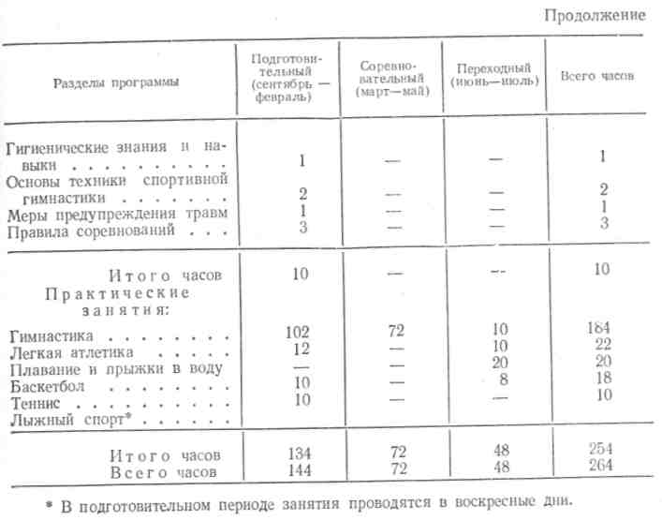
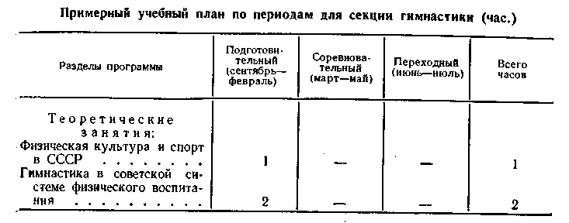
•готовки занимающихся, материальную базу, климатические условия.
Учебный план состоит из двух разделов: теоретического и практического. Рассмотрим форму и последовательность составления учебного плана для секции гимнастики (группа женщин-новичков) .
При составлении плана сначала определяются темы теоретического раздела, затем количество часов на каждую тему и виды упражнений, которыми будут дополняться занятия гимнастикой. При этом нужно учитывать необходимость всестороннего развития занимающихся и подготовки их к сдаче норм комплекса ГТО.
Следующим этапом составления учебного плана является распределение видов упражнений и количества часов по периодам тренировки. Для этого нужно предварительно определить продолжительность каждого периода и количество учебных видов. Например, если соревнования проводятся в мае, то подготовительный период будет длиться б месяцев (с 1 сентября по 1 марта), соревновательный период — 3 месяца, а переходный— 1 месяц.
Зная количество месяцев в каждом периоде, количество занятий в неделю и их продолжительность, можно определить количество часов в каждом периоде тренировки. В нашем примере в подготовительном периоде будет 6X4X6=144 часа, в соревновательном — 3X4X6 = 72, в переходном —2X4X6 = 48; всего —264 часа. Далее нужно определить, в какой период будут проводиться занятия дополнительными видами спорта; при этом следует учитывать клима-" тические условия и необходимость данного вида для подготовки к соревнованиям. Например: лыжный спорт включить в подготовительный период (декабрь — январь), плавание, если нет закрытого плавательного бассейна, — в переходный период (июнь — июль) и т. д. В соревновательный период занятия дополнительными видами спорта не включаются.
212
Последним этапом составления учебного плана является определение количества часов на занятия гимнастикой. Для этого нужно сначала определить сумму учебных часов, отведенных на теорию и дополнительные виды спорта, и вычесть ее из общего количества часов, предусмотренных на весь период.
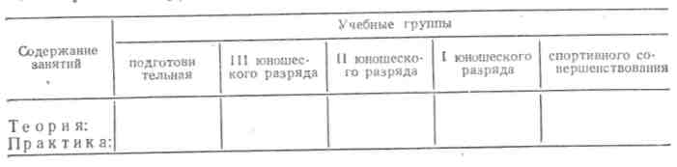
В графу «Содержание занятий» вносятся: в раздел «Теория»-темы занятий; в раздел «Практика» — занятия по общей и специальной физической подготовке, изучение и совершенствование техники выполнения гимнастических упражнений, приемные, переводные и выпускные испытания, инструкторская практика, участие в соревнованиях.
Учебная программа
Учебная программа определяет объем знаний, умений и навыков, которыми должны овладеть занимающиеся за весь период занятий. Она составляется на основе учебного нлана. В программе
243

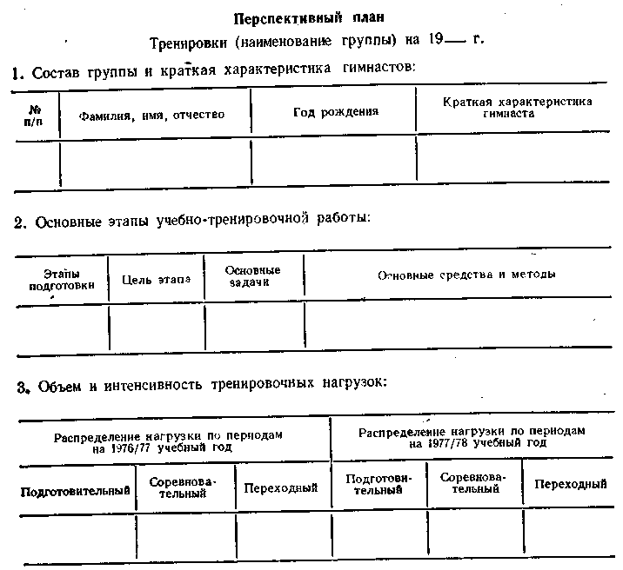
кратко излагается учебный материал по годам обучения в соответствии с задачами каждого года.
Приступать к составлению программы следует лишь после того, как известны задачи учебно-воспитательного (тренировочного) процесса по годам обучения, определен контингент занимающихся, составлен учебный план.
При разработке программы нужно помнить, что учебный материал должен излагаться последовательно и систематично по возрастающей трудности, с учетом возрастных и половых особенностей, уровня физического развития и технической подготовленности занимающихся.
Программа излагается по следующей форме:
- Название программы (например, «Учебная программа по гимнастике для спортивной секции школы»).
- Объяснительная записка (цели и задачи, формы занятий, методические указания к прохождению материала, распределение учебных часов по разделам и годам обучения и др.).
- Программный материал— теория (содержание тем всех видов теоретических занятий в порядке прохождения) и практика (содержания занятий и перечень упражнений, которыми должны овладеть занимающиеся).
Практический материал подбирается в соответствии с классификацией гимнастических упражнений. Упражнения на основных гим-^{а} настических снарядах (перекладина, брусья, кольца, бревно, конь) предшествуют акробатическим упражнениям, опорным прыжкам и упражнениям художественной гимнастики. Определив объем и последовательность изучения этих упражнений, можно определять объем прикладных (лазанье, прыжки, метание), общеразвивающих (без предметов и с предметами) и строевых упражнений.
- Зачетные требования. При необходимости учитываются зачетные нормативы по той или иной группе упражнений.
- Список литературы.
Третий и четвертый разделы программы составляются по годам обучения.
Приведенная форма записи программы примерная. В зависимости от задач обучения и особенностей коллектива она может изменяться.
На основании учебного плана и программы составляются остальные документы планирования.
В спортивных школах и секциях спортивной гимнастики коллективов физической культуры рекомендуется составлять перспективный план тренировки гимнастов.
Перспективный план тренировки
Перспективный план составляется с учетом примерных сроков, необходимых для усвоения программного материала каждого спортивного разряда. В этом плане отражаются следующие разделы:
214

- Состав группы (фамилия, имя и отчество, год рождения, краткая характеристика гимнастов).
- Основные этапы учебно-тренировочной работы (этапы подготовки, цель каждого этапа, основные задачи физической, технической, волевой подготовки, средства и методы обучения и совершенствования).
- Объем и интенсивность тренировочных нагрузок (количество занятий в неделю, их продолжительность, время на общую и специальную физическую подготовку, количество видов многоборья в основных и дополнительных занятиях, количество соревнований).

- Нормативы по общей и специальной физической подготовке (наименование нормативов и требований по годам обучения).
- Нормативы по технической подготовке (наименование нормативов и оценки по годам обучения).
- Ориентировочная сетка учебных часов (содержание занятий: теоретические занятия, общая и специальная физическая подготовка, изучение и совершенствование техники, участие в соревнованиях и др.; количество часов по годам обучения.
215
Примерная форма плана:

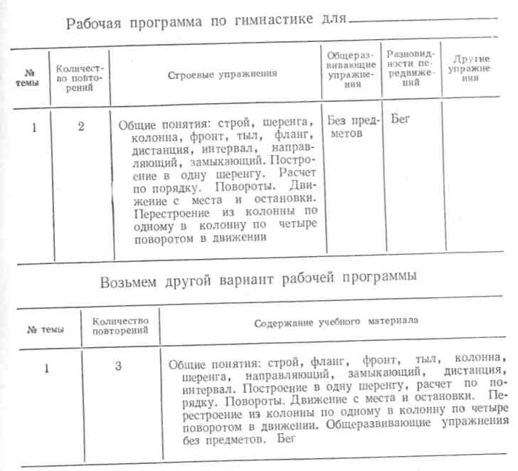
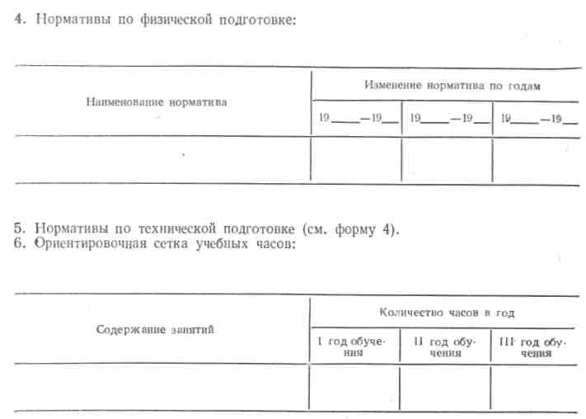
Рабочая программа
На основании программы составляется рабочая (тематическая) программа, которая представляет собой перечень учебного материала, сгруппированного по темам для последовательного изучения на уроках. Тема рассчитана в среднем на три повторения. На темы распределяется учебный материал подготовительной и основной частей урока, а также и учебной практики. Материал заключительной части, как правило, на темы не распределяется, а дается в виде перечня упражнений, которые используются в уроках в зависимости от содержания основной части урока и последующей деятельности.
При составлении рабочей программы для секций в подготовительной части урока материал распределяется по темам в каждой группе упражнений (строевые, прикладные упражнения или разновидности передвижений, общеразвивающие, танцевальные упражнения, подвижные игры). Из этих тем составляется содержание подготовительной части урока в зависимости от задач урока, периода и этапа тренировки. Количество тем не должно превышать количества уроков.
Форма записи учебного материала в рабочей программе может быть различной, например:
216
Материал основной части урока распределяется по темам в каждой группе упражнений, входящих в программу.
Гимнастические элементы следует расписать по структурным группам, а затем распределить по темам и составить темы из соединений, из частей комбинации. В конце должна быть тема, представляющая комбинацию в целом. Такое планирование обеспечит более последовательное освоение материала. После распределения материала основной части нужно проставить во всех группах упражнений количество повторений (не более трех). В темах, где включены комбинации в целом и прыжки, повторений должно быть больше, так как добиться прочного стабильного навыка выполнения упражнения можно только при многократном его повторении..
Форма записи учебного материала для основной части урока
следующая:
Тема № 1—3. Изучение приземления.
Тема № 4. Освоение разбега.
Тема № 5—6. Изучение толчка ногами.
Тема № 7—8. Освоение толчка руками.
Тема № 9—12. Прыжок ноги врозь через кгГзла.
Тема № 13—16. Прыжок согнув ноги через козла.
217

Рабочий план
В рабочем плане излагается учебный материал по урокам. Следует учитывать имеющиеся рекомендации по сочетанию видов многоборья в уроке.
Рабочий план составляется на неделю, месяц, четверть, семестр, год, тренировочный период, тренировочный цикл. В плане указывают:
- Количество видов упражнений, тематику теоретического и практического курсов, подлежащих изучению на планируемый отрезок времени.
- Количество часов или занятий, отводимых на каждый вид упражнений.
- Последовательность прохождения учебного материала.
- Точные сроки зачетов, соревнований, прикидок.
5. Расписание чередования видов упражнения на занятиях.
Рабочий план составляется по следующей форме:
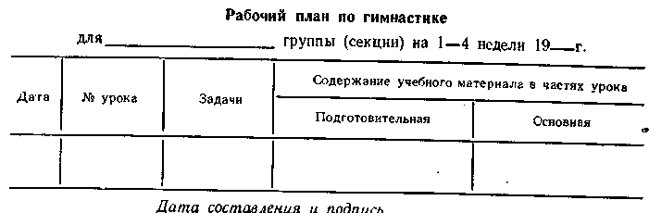
В разделе «Содержание учебного материала» в частях урока указывается вид упражнений и номер темы.
В общеобразовательной школе рабочий план составляется на четверть для каждого класса по следующей форме:
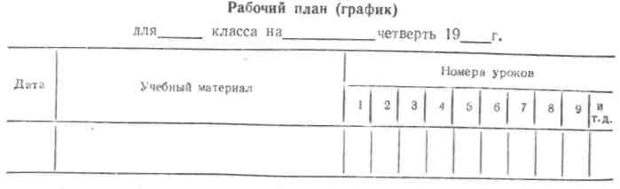
В графе «Учебный материал» записываются название упражнений, контрольные упражнения; в графе «Номера уроков» условными обозначениями отмечаются упражнения, намеченные для прохождения.
218
В процессе занятий необходимо следить за тем, как усваивается занимающимися учебный материал, и вносить поправки при составлении очередного рабочего плана.
Конспект урока_.
Конспект урока наиболее полно раскрывает содержание, методику и организацию занятий. Он составляется на основании рабочего плана. В конспекте урока определяются задачи урока, продолжительность его частей, чередование видов упражнений, их содержание, дозировка, основные построения и перестроения, организация и методика проведения урока.
При составлении очередных конспектов необходимо учитывать результаты предыдущего урока, а также наличие оборудования и инвентаря. Конспект составляется заблаговременно.
Форма конспекта урока следующая:
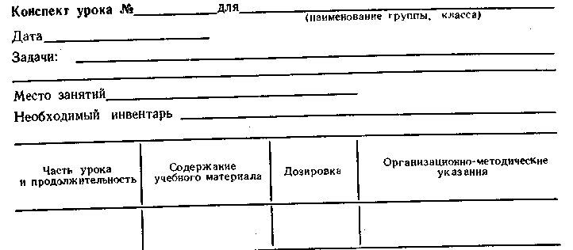
Для составления конспекта урока необходимо посмотреть в рабочем плане, какие упражнения намечены на данный урок, и определить задачи. Затем определить материал основной части. Зная содержание основной части урока, можно составлять подготовительную часть урока. Весь подобранный учебный материал записывается в той последовательности, в которой он будет проводиться на уроке. При записи общеразвивающих упражнений следует указывать порядковый номер и запись производить согласно существующей форме.
При записи учебного материала основной части следует указывать вид многоборья (группы упражнения), номер темы. Если в урок включаются подвижные игры, эстафеты, преодоление полосы препятствий, то излагается краткое их содержание. В графе «Организационно-методические указания» следует записать указания по технике выполнения упражнений, по организации работы и методические приемы.
219

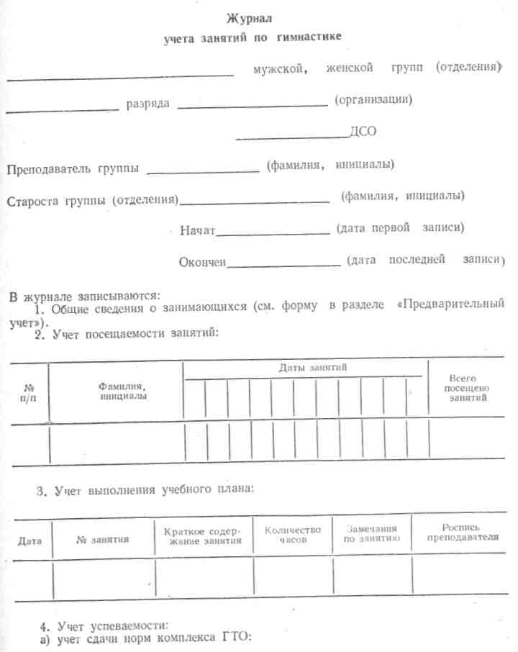
Исходя из содержания основной части, предполагаемой нагрузки и последующей деятельности занимающихся, определяют содержание заключительной части и записывают в уроке.
УЧЕТ УЧЕБНОЙ РАБОТЫ
Учет учебной работы позволяет определить, как решаются поставленные задачи, насколько правильно спланирована работа по гимнастике, каковы изменения физического развития занимающихся и их спортивные успехи.
Учет учебной работы отражает весь ход занятий по гимнастике, организацию, дисциплину, выполнение учебного плана, воспитательные мероприятия. Он должен проводиться систематически, быть всесторонним и в то же время простым и наглядным.
Используя данные учета, можно своевременно вносить необходимые изменения и исправления в практическую деятельность и в план.
Контроль и учет позволяют выявить лучших педагогов и тренеров и использовать их опыт.
В практике работы по гимнастике определились три вида учета: предварительный, текущий, или повседневный, и итоговый.
Предварительный учет
Предварительный учет заключается в ознакомлении с занимающимися. В беседе с будущими учениками выясняются все необходимые данные, затем проводится медицинское обследование и выявляется их спортивно-техническая подготовленность. Кроме того, необходимо ознакомиться с материальной базой (место занятий, оборудование, инвентарь).
Предварительные данные позволяют правильно составить всю методическую документацию, укомплектовать учебные группы и отделения. Полученные данные записываются в журнал или специальную карточку по такой форме:
- Фамилия, имя, отчество. а) по гимнастике,
- Год рождения. б) по другим видам спорта.
- Дата вступления в коллектив. 7. Судейская категория.
- Партийность. 8. Место работы и должность.
- Ступень ГТО и номер значка. 9. Общественная работа.
- Спортивные достижения: 10. Адрес, телефон.
После врачебного обследования во врачебные карточки заносятся данные о состоянии здоровья и физическом развитии. После заключения врача о допуске к занятиям проводятся контрольные испытания для определения уровня физической и спортивной подготовленности занимающихся.
Контрольные испытания лучше проводить в виде соревнований. Результаты соревнований следует записывать в протоколы или журналы. Сравнение данных, полученных при последующих проверках, даст возможность судить о развитии занимающихся.
220
Текущий или повседневный учет
Повседневный учет позволяет следить за всем ходом учебно-воспитательного процесса и своевременно вносить в него необходимые изменения, следить за состоянием здоровья, физического развития и спортивным совершенствованием гимнастов.
22!
Основным документом текущего учета является журнал.

Итоговый учет
На основании данных предварительного, текущего или повседневного учета, а также результатов соревнований, выступлений,, зачетов, контрольных проверок и др. подводятся итоги учебно-воспитательной работы за определенный период (четверть, семестр, год).
Заканчивать учебный год следует итоговыми соревнованиями или выступлениями, в которых должны принимать участие все занимающиеся. Поэтому в программу таких соревнований или выступлений должны включаться упражнения разной трудности.
Итог всей работы подводится в годовом отчете по следующей форме:
- Общая характеристика состава занимающихся.
- Посещаемость и отношение к занятиям.
- Условия занятий (материальная база, инвентарь, оборудование, санитарное состояние).
- Влияние занятий на здоровье и физическое развитие занимающихся.
- Спортивный рост занимающихся.
- Сдача нормативов комплекса ГТО.
- Выполнение учебного плана.
- Методическая работа.
- Воспитательная работа.

- Участие в показательных, агитационно-массовых выступлениях и других общественно-политических мероприятиях.
- Выводы и предложения.
По итоговым данным можно судить о правильности планирования учебного материала и методике обучения.
Итоговый отчет обсуждается всеми преподавателями (тренерами), сотрудниками и занимающимися на совместном совещании. Это позволяет критически и полно разобраться в проведенной работе и улучшить планирование ее в новом учебном году.
Часть III ПРИКЛАДНЫЕ ВИДЫ ГИМНАСТИКИ
Советская система физического воспитания включает в себя гимнастику, игры, спорт и туризм. В этом комплексе средств и методов физического воспитания основным звеном является гимнастика, которая обеспечивает всестороннее, гармоническое развитие и оздоровление занимающихся, формирование у них жизненно необходимых умений и навыков, воспитание моральных и волевых качеств. В связи с бурным развитием спорта вообще и спортивной гимнастики в частности в последнее время стали часто отождествлять понятие «гимнастика» с понятием «спортивная гимнастика». Если спортивная гимнастика как один из видов спорта направлена на достижение высоких спортивных результатов, то гимнастика в целом решает более широкие задачи. Так, прикладные виды гимнастики призваны обеспечить подготовку занимающихся к трудовой, спортивной и оборонной деятельности.
К прикладным видам гимнастики относятся: гимнастика на производстве (производственная гимнастика), спортивно-прикладная, профессионально-прикладная, военно-прикладная и лечебная.
Основным средством, применяемым во всех видах прикладной гимнастики, являются общеразвивающие упражнения. Изменяется лишь выбор упражнений, интенсивность их выполнения, число повторений и методика проведения. В зависимости от задач, стоящих перед каждым из видов, могут применяться и другие средства гимнастики.
Глава XIII ГИМНАСТИКА НА ПРОИЗВОДСТВЕ
ТЕОРЕТИЧЕСКИЕ ОСНОВЫ ГИМНАСТИКИ НА ПРОИЗВОДСТВЕ И ЕЕ ЗАДАЧИ
Внедрение гимнастики в режим труда — одно из ярких проявлений заботы Коммунистической партии о сохранении и укреплении здоровья советского человека.
Включение физической культуры в число мероприятий по оздоровлению трудящихся и повышению производительности труда
8—699 ²²⁵

оказало большое влияние на развитие нового направления гимнастики (производственной) и внедрение ее в режим, трудовой деятельности.
Широкое внедрение в промышленное производство комплексной механизации и автоматизация производственных процессов предъявляют новые требования к человеку, влияют на характер его труда. Многие рабочие операции требуют большой точности и координированное™ движений, значительной концентрации внимания. Успешное выполнение любой деятельности требует от людей большой работоспособности.
Огромное значение для улучшения здоровья и работоспособности трудящихся имеет оздоровительно-физкультурная работа, в частности гимнастика, проводимая в режиме труда. Основное значение этого вида гимнастики заключается в том, что она, являясь составной частью рационального режима труда, существенно влияет на поддержание высокой работоспособности людей. Высокий уровень работоспособности характеризуется согласованной деятельностью всех систем организма человека. При утомлении такая согласованность нарушается, что проявляется в сдвиге производственных и физиологических показателей.
Гимнастические упражнения, применяемые в процессе труда людей самых различных профессий, оказывают разностороннее воздействие на организм человека, способствуют улучшению точности движений, освобождают от излишних напряжений.
Проведенные исследования свидетельствуют о том, что с внедрением гимнастики в режим труда производительность труда возрастает в среднем (по различным профессиям, в самых разных видах промышленного производства) на 1,5—2,5%.
Занятия гимнастикой на производстве отнимают лишь несколько минут рабочего времени, но' они приносят неоценимую пользу трудящимся: улучшается их здоровье, повышается работоспособность, а следовательно, и производительность труда, снижается заболеваемость и травматизм.
В отличие от других форм занятий физическими упражнениями и спортом, гимнастика на производстве проводится непосредственно в цехе, отделе, лаборатории перед началом смены или в специальные перерывы в течение рабочего дня. Особенности производственной гимнастики предопределяют ее специфические виды (вводная гимнастика или физкультурная пауза), средства и методы проведения занятий.
Задачи производственной гимнастики:
- Содействие включению человека в производственную деятельность.
- Обеспечение отдыха в процессе труда для повышения устойчивой работоспособности организма.
- Улучшение здоровья трудящихся и их физического развития.
- Содействие воспитанию коллективизма, организованности и повышению дисциплины.
226
5. Повышение интереса к оздоровительным мероприятиям у трудящихся и привлечение их к занятиям доступными видами спорта.
ГРУППЫ ПРОФЕССИЙ
Организация производственной гимнастики требует учета особенностей профессиональной деятельности. Однако составить характеристику для работников каждой профессии невозможно, поскольку профессий очень много и они слишком разнообразны. Поэтому применительно к задачам производственной гимнастики сходные по своим особенностям профессии объединяют в следующие группы:
- Профессии с преобладанием нервного напряжения при незначительной физической нагрузке и однообразных рабочих движениях. Это сборщики мелких механизмов, монтажницы электроламп, перфораторщицы, сборщики часовых механизмов, работники на конвейерах и др. Обычно это монотонный труд, выполняемый сидя; движения ограниченные, но требующие точной координации и внимания, мышечные усилия незначительны, напряжены анализаторы. '
- Профессии, в которых равномерно сочетается физическая и умственная деятельность при средней физической нагрузке и некотором разнообразии движений. Сюда относятся токари, фрезеровщики, строгальщики, сборщики моторов и др. Работа выполняется стоя. Она характеризуется частой сменой динамических и статических компонентов деятельности, а также постоянным напряжением внимания, зрительного и двигательного анализаторов.
- Профессии, требующие больших физических напряжений и характеризующиеся разнообразием рабочих операций (формовщики, прокатчики, вальцовщики, строительные рабочие и др.). Работа выполняется стоя, с передвижением в рабочей зоне. Поза и движения часто меняются, мышечные усилия преимущественно динамического характера.
4. Профессии, связанные с умственным трудом. Их выполняют
счетные работники, диспетчеры, врачи, инженеры и др. Работа
требует постоянного умственного напряжения и длительного вни
мания. Иногда она сопровождается большими эмоциональными
переживаниями (педагоги). Рабочая поза однообразна, двигатель
ная деятельность ограничена.
Практика работы по производственной гимнастике и научные исследования последних лет показали, что деления всех профессий только на 4 группы, указанные выше, недостаточно. Следовательно, возникает необходимость расширить, усовершенствовать данную классификацию рабочих профессий. По исследованиям Л. Н. Нифонтовой, профессии умственного труда разделены на две
подгруппы:
1) профессии, связанные с творческим мышлением (врачи, педагоги, научные работники, конструкторы и др.);
8*
227

2) профессии, спецификой которых является необходимость точных и быстрых реакций на раздражители, напряжения внимания и анализаторов (операторы-вычислители, операторы на всевозможных пультах управления, счетные работники, корректоры и др.).
Кроме того, в практике выделяют еще профессии:
- требующие интенсивного внимания, большого нервного напряжения, быстрой реакции на изменяющуюся обстановку и умения принимать ответственные решения в условиях воздействия шума, вибрации и различных внешних раздражителей (летчики, водители автомашин, машинисты локомотивов и др.);
- связанные с работой под землей, характеризующиеся значительными мышечными усилиями и напряжением анализаторов (забойщики, проходчики в шахтах и др.);
- связанные с воздействием температурных и других факторов внешней среды (верхолазы-монтажники, лесорубы, сельскохозяйственные рабочие и др.);
- в которых применяются вибрирующие инструменты и механизмы (обрубщики, клепальщики, шлифовщики и др.).
ПОДБОР УПРАЖНЕНИЙ И СОСТАВЛЕНИЕ КОМПЛЕКСОВ
Для рациональной организации гимнастики в режиме труда, важно хорошо знать особенности профессиональной деятельности занимающихся. В этом случае можно точнее определить задачи и содержание проводимых занятий, целесообразнее подобрать упражнения для вводной гимнастики или для физкультурной паузы, методы проведения занятий с учетом конкретных условий цеха, отдела.
При составлении комплексов упражнений производственной гимнастики необходимо учитывать общие принципы, вытекающие из задач гимнастики на производстве:
- Содержание комплекса должно соответствовать задачам вводной гимнастики или физкультурной паузы (подготовка к предстоящей работе, «введение в нее», или активный отдых).
- В комплекс подбираются упражнения, оказывающие разностороннее воздействие на организм занимающихся.
- Упражнения должны соответствовать особенностям занимающихся и условиям проведения занятий (цех, рабочий костюм, пол, возраст и др.).
- Располагать упражнения в комплексе надо так, чтобы чередовались работающие мышцы, а предыдущее упражнение подготавливало бы к более успешному выполнению последующего.
- Специфическая нагрузка должна соответствовать подготовленности занимающихся.
- Важно соблюдать определенную динамику физической нагрузки (начинать с упражнений умеренной интенсивности, увеличивая напряжение до 4-го упражнения включительно, а затем постепенно ее снижать). Нагрузка зависит от характера производствен-
ной деятельности, которую предстоит возобновить после занятий гимнастикой. К концу занятий она должна быть оптимальной, способствующей успешному выполнению рабочих движений.
Основным средством производственной гимнастики являются общеразвивающие упражнения.
Комплекс упражнений вводной гимнастики.
При составлении комплекса упражнений для гимйастики перед работой очень важно знать, что в начале работы движения человека еще недостаточно точны. Период «вхождения в работу» обоснован физиологами: в это время организм приспосабливается к предстоящей деятельности. Ученые доказали, что период врабаты-ваемости можно значительно сократить, если применять гимнастику перед работой.
Цель вводной гимнастики — ускорить протекание физиологических процессов в организме и повысить функциональную готовность к работе.
Комплекс составляется по следующей схеме:
- ходьба;
- потягивание (с глубоким дыханием) с различными движениями руками;
- различные наклоны, повороты;
- подскоки, бег на месте или быстрые приседания с переходом на ходьбу;
- упражнения для плечевого пояса, рук и кистей;
- специальные упражнения, которые по напряжению мышц, амплитуде, характеру движений и темпу выполнения приближаются к рабочим движениям.
Методические указания: а) проводить занятия надо ежедневно; б) выполнять упражнения следует в темпе, несколько превышающем средний темп работы; в) для занимающихся, работа которых не требует большой точности и координации движений, темп упражнений и интенсивность можно увеличивать.
Комплексы упражнений для физкультурной паузы.
Огромное значение для жизнедеятельности организма имеет отдых нервной системы. Во время работы нервные клетки значительно возбуждаются, а при их торможении вновь заряжаются энергией (восстановление). На этом основана целесообразность физкультурной паузы. При сохранении работоспособности на высоком уровне до конца рабочего дня (по данным И. Ловицкой, Л. Сорокиной и С. Фейгина) производительность труда увеличивается на 6,4—11,5% (в зависимости от особенностей производства). Таково значение физкультурных пауз. Поэтому при составлении комплекса для физкультурной паузы очень важно учитывать особенности труда, рабочей позы и динамики движений работающих.
1. Схема комплекса упражнений для 1-й группы профессий:
- потягивание, заканчивающееся расслаблением мышц рук;
- упражнение для мышц туловища, рук и ног (наклоны, повороты) ;

228
229

- те же типы упражнений, но более интенсивные (комбинированные);
- подскоки, бег, быстрые приседания, переходящие в ходьбу;
- упражнение для туловища, рук, ног;
- упражнение на расслабление мышц рук;
- упражнение на координацию движений.
Благодаря физкультурной паузе у лиц данной группы рабочих профессий достигается:
а) улучшение деятельности дыхательной системы и кровообра
щения; устранение застойных явлений, возникающих при однооб
разной рабочей позе;
б) расслабление мышц плечевого пояса, предплечий и кистей,
активно выполнявших рабочие движения.
2. Схема комплекса упражнений для 2-й группы
профессий:
- потягивание, заканчивающееся расслаблением мышц плечевого пояса и рук;
- упражнение для мышц туловища, рук, ног (сокращение, растягивание, сменяющееся расслаблением);
- упражнение махового характера для большинства групп мышц тела;
- бег, прыжки, подскоки, переходящие в ходьбу, приседания;
- маховые движения ногами, позволяющие расслабить мышцы голени и стопы;
- расслабление других частей тела, движения руками, ногами и др.;
- упражнение на координацию движений.
Задачами физкультурной паузы для 2-й группы профессий являются:
а) улучшение деятельности дыхательной системы;
б) укрепление сердечно-сосудистой системы;
в) воздействие на мышечную систему в целях достижения рас
слабленного состояния мышц всего тела, в особенности рук; вы
прямление позвоночника и улучшение осанки (укрепление мышц
спины и живота, растягивание мышц грудной клетки и расслабле
ние плечевого пояса); укрепление мышц, поддерживающих своды
стопы.
3. Комплекс упражнений для 3-й группы про
фессий.
При составлении комплекса упражнений физкультурной паузы для рабочих тяжелого физического труда важно учитывать, что здесь есть профессии с динамическим характером работы (формовщики, молотобойцы, грузчики, землекопы и др.), у которых мышцы часто остаются сокращенными даже в покое, уменьшается их способность к растягиванию и расслаблению, что влияет на подвижность суставов, а также профессии со статическим характером работы (вырубщики, клепальщики, обрубщики, газорезчики, сборщики тяжелых моторов и др.).
230
Задачами физкультурной паузы для этой группы людей являются:
а) развитие дыхательной и сердечно-сосудистой систем;
б) достижение расслабленного состояния мышц всего тела, в
особенности рук;
в) улучшение осанки и развитие подвижности суставов.
Схема комплекса*:
- потягивание с глубоким дыханием, заканчивающееся расслаблением мышц рук и плечевого пояса;
- наклоны, повороты, вращения (для улучшения деятельности сердечно-сосудистой и дыхательной систем, улучшения подвижности суставов);
- приседания, подскоки, бег;
- упражнение для мышц рук и плечевого пояса (для улучшения подвижности в грудиноключичных суставах и увеличения подвижности грудной клетки);
- упражнение на координацию движений.
Регулирование нагрузки при проведении комплекса осуществляется в строгом соответствии с учетом характера производственной деятельности, а также состояния рабочих (пол, возраст, подготовленность и др.).
4. Комплекс упражнений для 4-й группы профессий.
При составлении комплекса следует учитывать, что основную нагрузку при работе несет высший отдел центральной нервной системы — кора больших полушарий головного мозга. Обычно малоподвижная работа сидя за столом, стоя у чертежной доски, у счетно-решающей машины неблагоприятно влияет на здоровье и физическое развитие (слабеет мускулатура, снижается интенсивность циркуляции крови, приводящая к недостаточному притоку питательных веществ в кору головного мозга, снижается работоспособность, а иногда появляется головная боль).
Задачами физкультурной паузы в этом случае являются:
а) улучшение кровообращения и обмена веществ;
6) улучшение деятельности дыхательной системы;
в) воздействие на мышечную систему с целью укрепления мышц всего тела, развития подвижности суставов, улучшения осанки. Схема комплекса:
- потягивание;
- упражнение для мышц туловища, рук и ног;
- те же упражнения, но более динамичные по характеру и интенсивные;
- приседания, бег, прыжки (подскоки), переходящие в ходьбу;
- упражнение для мышц туловища и рук;
б) упражнение на расслабление мышц рук;
7) упражнение на координацию движений.
* По исследованиям Н. В. Решетникова.
231

До 4-го упражнения нагрузка постепенно повышается, а затем снижается. Последнее упражнение содействует подготовке организма к предстоящей работе.
МЕТОДИКА ПРОВЕДЕНИЯ ЗАНЯТИЙ
Занятия в режиме рабочего дня (вводная гимнастика или физкультурная пауза) проводятся на основе принципов и методов преподавания, существующих в системе физического воспитания. Однако у занятий производственной гимнастикой на предприятиях, в учреждениях есть свои особенности, вытекающие из задач, контингента занимающихся (пол, возраст, различная подготовленность), условий проведения этих занятий, их кратковременности, систематичности (ежедневно) и др.
Особенностью этих занятий является то, что они проводятся непосредственно после работы или до нее, в цехе (отделе, заводской лаборатории), в обычных рабочих костюмах, со всем составом рабочих или служащих (мужчин, женщин) самого различного возраста, состояния здоровья и физической подготовленности. Это требует индивидуализации в подходе к каждому.
Переключение от производственной деятельности к физическим упражнениям осуществляется по установленному на предприятии сигналу (радио), по которому все рабочие (служащие) даннопо цеха, отдела выходят на свободные места вблизи от своего станка (стола) и занимают исходное положение на расстояниях, позволяющих каждому свободно выполнять упражнения комплекса производственной гимнастики, стоя лицом к. руководителю (методисту или общественному инструктору производственной гимнастики). Руководитель должен находиться на некотором возвышении (подставка, тумба), лицом к занимающимся.
Руководитель обязан:
- правильно показывать упражнение (зеркальный показ);
- контролировать качество выполнения упражнений каждым занимающимся;
- подсказывать, на что следует обратить внимание при выполнении отдельных движений или упражнения в целом;
- регулировать физическую нагрузку с учетом'подготовленности занимающихся (кому увеличить амплитуду, а кому выполнять упражнение вполсилы, не с полной амплитудой).
Занятия производственной гимнастикой проводятся, как правило, с музыкальным сопровождением. Это помогает руководителям вести занятия почти без пауз между упражнениями (особенно, когда они уже усвоены занимающимися), в хорошем темпе, эмоционально. Эффект занятий заметно возрастает.
Во время занятий, проводимых с помощью трансляции по радио, роль руководителя не умаляется. Он в соответствии с записью и текстом диктора должен обеспечивать точный зеркальный показ, позволяющий рабочим и служащим нагляднее представить каждое упражнение. Руководитель по ходу выполнения упражнений может
дополнительно к записанному дикторскому тексту давать более точные и конкретные рекомендации в форме кратких требований, например: «выше ногу», «ниже наклон», «больше поворот», «не сгибать руки (или ноги)», «вдохните поглубже», «потянитесь», «выдох»
и т. д.
Руководитель, проводивший занятие, в наиболее удобное для отдельных рабочих время обязан указать им на основные ошибки, замеченные при выполнении упражнений, чтобы к следующему занятию эти ошибки были исправлены.
Важной особенностью проведения занятий производственной гимнастикой является подготовка рабочих и служащих к переходу на новый комплекс упражнений. Хотя перед гимнастикой в режиме трудовой деятельности не ставятся задачи обучения применяемым упражнениям в такой степени, как это принято на обычных занятиях гимнастикой, однако очень существенным является правильное выполнение упражнений нового комплекса, с первых дней занятий. Для этой цели прибегают к различным приемам, например: а) записанные (на пленку) комплексы зарисовывают и в виде плаката вывешивают за 3—4 дня до начала занятий по нему там, где больше всего собирается народу (у входа в столовую, у цеха, в красном уголке и т. п.); б) проводят ознакомление с упражнениями в период послеобеденного отдыха в цехе; в) печатают комплекс в заводской многотиражке за 4—5 дней до начала занятий по нему и т. п.
Музыкальное сопровождение должно быть хорошо подобрано. Вступление, по которому рабочие узнают о начале занятий, должно быть ярким, призывным, создающим бодрое настроение у занимаю-шихся. Для сопровождения упражнений подбирается четкая, выразительная музыка, соответствующая динамике выполняемых упражнений.
В последние годы нередко практикуют поточное проведение упражнений, так называемые «музыкальные комплексы». Суть их заключается, в том, что для непрерывно выполняемых упражнений одного комплекса подбирается законченное музыкальное произведение длительностью 6—8 мин., под которое и проводится занятие.
Занятия гимнастикой в режиме труда немыслимы без тщатель-' ного врачебно-педагогического контроля, который осуществляет врач заводской медицинской части или поликлиники, а также методист или общественный инструктор.
Улучшение показателей здоровья рабочих и служащих, уменьшение заболеваемости и производственного травматизма — самый важный итог занятий производственной гимнастикой. Постоянный учет эффективности занятий, проводимый методистами и общественными инструкторами, позволяет своевременно вносить коррективы в содержание комплексов и отдельных упражнений, а также в методы проведения занятий. Конечный результат занятий производственной гимнастикой во многом зависит от методики преподавания, от мастерства и знаний методиста и правильных действий руководителей. Именно поэтому на предприятиях предусматривает*.
233

232

ся систематическая работа по подготовке общественных инструкторов и осуществляется постоянное руководство их работой (инструктажи, отчеты, передача опыта лучших), а также организуются соревнования на лучшую постановку работы по производственной гимнастике и т. п.
ОРГАНИЗАЦИЯ ГИМНАСТИКИ НА ПРОИЗВОДСТВЕ
За организацию и проведение занятий гимнастикой в режиме трудовой деятельности рабочих и служащих отвечает администрация предприятия или учреждения. Методическую работу ведут методисты и начальники цехов и отделов.
В подготовительной работе участвуют представители общественных организаций: завкома, комсомола и др.
Наиболее распространенной и оправдавшей себя формой занятий гимнастикой на производстве сейчас является такая, при которой комплекс упражнений транслируется по радио в цех, отдел, управление, лабораторию, а большая армия общественных инструкторов (по 2 человека на каждые 25—30 человек работающих) организует занятия в своем цехе, демонстрирует упражнения, руководит этими занятиями.
Для успешной организации занятий производственной гимнастикой необходимо радиофицировать цехи, приобрести звукозаписы» вающую аппаратуру, оборудовать места записи комплексов, определить наиболее удобные места занятий, соответствующие санитарно-гигиеническим требованиям. Очень ответственной работой является изучение особенностей двигательной деятельности рабочих, определение мышц, которые больше всего утомляются в течение смены, изучение особенностей рабочей позы и динамики работоспособности и т. п.
Крайне важен анализ состояния здоровья занимающихся, ибо индивидуальный подход к ним в процессе занятий является решающим условием эффективности занятий.
Научно обоснованный подход к разработке комплексов позволит включить в них упражнения, наиболее эффективные для данной профессии.
Проведение конкретных мероприятий по внедрению гимнастики обычно оформляется приказом директора завода. Администрация и общественные организации цехов и всего завода реализуют этот приказ на практике.
Общественные инструкторы для проведения занятий гимнастикой подготавливаются на семинаре (обычно 3-дневный, с отрывом от производства), где они изучают теоретические основы производственной гимнастики, методически разбирают комплексы гимнастики для различных профессий, овладевают навыками практического проведения упражнений.
Занятия гимнастикой в режиме труда важно сочетать с оздоровительно-физкультурными мероприятиями, приобщая рабочих к за-
нятиям доступными видами спорта, привлекая к подготовке и сдаче норм ГТО и т. п.
Все это способствует повышению трудовой активности, физическому совершенствованию занимающихся и сохранению здоровья.
Глава XTV ПРОФЕССИОНАЛЬНО-ПРИКЛАДНАЯ ГИМНАСТИКА
Профессионально-прикладная гимнастика — составная часть профессионально-прикладной физической подготовки, направленной на общее физическое развитие занимающихся и на быстрейшее овладение ими трудовыми действиями своей специальности.
Бурное развитие науки и техники в послевоенный период, возникновение новых областей знания и высоких технических достижений предъявляют повышенные требования к подготовке квалифицированных рабочих, инженеров и техников.
На современном этапе наблюдается рост квалификации выпускаемых специалистов при более узкой их специализации, основанной, однако, на широкой общей подготовке. Этот процесс не может не коснуться и вопросов, связанных с физическим воспитанием. Физическое воспитание в учебных заведениях должно строиться с учетом будущей специальности выпускников, т. е. программа физической подготовки должна быть профилированной в зависимости от предстоящей производственной деятельности учащихся. Таким образом, возникает необходимость дальнейшей разработки и научного обоснования системы производственно-прикладной физической подготовки в учебных заведениях.
В основе физического воспитания с профессиональной приклад-ностью лежит направляемая педагогом двигательная деятельность занимающихся. В качестве основного средства используют специально подобранные физические упражнения, с помощью которых затем образуются двигательные навыки, необходимые в данной профессии.
Занятия профессионально-прикладной гимнастикой дают возможность избирательно влиять на ведущие для людей изучаемой профессии функции и системы организма и тем самым способствовать быстрейшему овладению изучаемой специальностью, т. е. обеспечивать увеличение производительности труда.
Профессионально-прикладная физическая подготовка проводится в профессионально-технических училищах, которые подготавливают рабочих различных специальностей, а также в вузах и техникумах. Эта физическая подготовка подразделяется на общую, профессионально-прикладную и специальную.
Общая физическая подготовка направлена на всестороннее гармоническое развитие и оздоровление занимающихся. Она предусматривает занятия различными видами спорта: легкой атлетикой, лы-

234
235

жами, плаванием и др. Большое место в этой подготовке занимают гимнастические упражнения: 1) общеразвиваюшие без предметов и с предметами; 2) на снарядах массового типа (гимнастической стенке, скамейке, лестницах, канате, бревне и др.); 3) простейшие акробатические; 4) опорные и неопорные прыжки.
Профессионально-прикладная физическая подготовка направлена на быстрейшее овладение будущей специальностью. В отличие от общей физической подготовки, которая может быть единой для всех, профессионально-прикладная подготовка дифференцируется с учетом профиля будущей производственной деятельности. Все существующие профессии по характеру и специфике труда можно подразделить на пять условных групп.
Первая группа объединяет специальности, где производительность труда снижают различные внешние и внутренние сбивающие факторы (боязнь высоты, морская качка, производственные вибрации, шумы и т. д.).
Вторую группу составляют специальности, в которых производительность труда снижается из-за вредных воздействий, непосредственно влияющих на здоровье (вредные испарения, неблагоприятные метеорологические факторы и др.).
В третью группу входят специальности, где производительность труда снижается в результате недостаточного развития мышечных групп, непосредственно участвующих в производительном труде.
Четвертая группа — специальности малоподвижные, требующие большой концентрации внимания в процессе труда (работ* ники умственного труда, конвейерные рабочие, диспетчеры, операторы и др.).
Пятую группу составляют специальности, где требуется значительная общая выносливость в связи с необходимостью многодневных переходов, зачастую по пересеченной, малонаселенной местности при любых условиях погоды (геологи, картографы, геодезисты и др.).
При таком подразделении на группы отличия в программах прикладной физподготовки между группами профессий будут весьма значительны. Однако различия в программах между сходными специальностями внутри каждой из групп окажутся незначительными и будут отражать только специфику данной конкретной специальности.
В программу профессионально-прикладной физической подготовки входит производственно-прикладная гимнастика, удельный вес и характер которой зависят от специальности учащихся, условий и специфики их труда.
Профессионально-прикладная гимнастика направлена на преимущественное развитие тех мышечных групп, которые выполняют основную работу в производственной деятельности занимающихся, а также на развитие двигательных и вегетативных функций, необходимых для будущей специальности. Кроме того, с помощью упражнений, адекватных трудовым процессам, развиваются физиче-
ские качества и двигательные навыки, необходимые для более успешной работы в конкретной области.
В профессионально-прикладной гимнастике в зависимости от задач могут применяться все средства гимнастики: упражнения об-щеразвивающие и вольные, на снарядах, строевые и прикладные, акробатические и упражнения художественной гимнастики, различные прыжки, в том числе и на батуте.
Последнее время была разработана и экспериментально проверена профессионально-прикладная физическая подготовка плотников, маляров и штукатуров. В программах их физической подготовки также значительное место занимает профессионально-прикладная гимнастика.
Прежде чем разрабатывать программу профессионально-прикладной физической подготовки, необходимо досконально изучить специфику труда соответствующей специальности. В качестве примера остановимся на программе профессионально-прикладной гимнастики монтажников-верхолазов.
Монтажники-верхолазы работают на большой высоте, на ограниченной опоре, зачастую с тяжелыми инструментами (сварочные аппараты, большие гаечные ключи и др.). Им приходится передвигаться по узким балкам и добираться к месту работы по вертикальным металлическим лестницам, иногда не доходящим до перекрытия. Монтажники часто вынуждены подниматься на одних руках на значительную высоту и т. д.
В программу профессионально-прикладной гимнастики монтажников включены специально подобранные общеразвивающие упражнения, упражнения на перекладине, брусьях, в лазанье по лестницам и канатам, опорные прыжки.
Чтобы будущие верхолазы научились сохранять равновесие при работе на высоте и передвигаться на опоре ограниченной ширины, в программу включены разнообразные упражнения и передвижения на бревне такой же ширины, как балка каркаса перекрытий. Для решения задач волевой и психологической подготовки высота бревна постепенно увеличивается от 0,5 до 5 м.
Навыки сохранения равновесия, особенно на высоте, зависят от умения ориентироваться в пространстве, от устойчивости вестибулярного аппарата и от привычки к высоте. Эти задачи решаются с помощью акробатических прыжков на дорожке, прыжков на батуте и упражнений, сходных с рабочими операциями на высотной конструкции.
Занятия, проводившиеся с учащимися профтехучилища, показали, что к концу цикла экспериментальных занятий испытуемые по физической подготовленности, а также по уровню двигательных и вегетативных функций вплотную приблизились к опытным верхолазам, имеющим стаж работы на высоте 5—6 лет.
Разработана также программа профессионально-прикладной гимнастики курсантов мореходных училищ. Наряду со специально подобранными гимнастическими упражнениями на полу, гимнастических снарядах и специальных качающихся конструкциях в этой

236
237

программе большое место занимают различные акробатические упражнения, в том числе прыжки на батуте, а также упражнения для пассивной тренировки вестибулярного аппарата.
Специальная физическая подготовка проводится на секционных занятиях во внеучебное время. Она предусматривает совершенствование в каком-либо виде спорта, способствующем улучшению профессиональной деятельности. Учащийся может заниматься любым видом спорта, однако для каждой конкретной специальности следует рекомендовать наиболее целесообразные виды спорта.
Так, монтажникам-высотникам наибольшую пользу окажут прыжки на батуте, упражнения спортивной гимнастики, акробатические прыжки, прыжки в воду, а также прыжки на лыжах с трамплина. Совершенствуясь в указанных видах спорта, достигая в них определенных спортивных результатов, они тем самым будут целенаправленно содействовать своим производственным успехам.
В высших и средних специальных учебных заведениях предусматриваются занятия по общей программе физического воспитания и факультативные. Каким бы видом спорта учащийся ни занимался, он всегда будет выполнять гимнастические упражнения, которые . входят в разминку и • применяются для специальной подготовки спортсменов. В указанные занятия рекомендуется включать упражнения, типичные для профессионально-прикладной гимнастики.
Глава XV СПОРТИВНО-ПРИКЛАДНАЯ ГИМНАСТИКА
ХАРАКТЕРИСТИКА СПОРТИВНО-ПРИКЛАДНОЙ ГИМНАСТИКИ
Достижение высоких спортивных результатов возможно только на основе тесной взаимосвязи физической и технической подготовки занимающихся. Успешное решение задач, направленных на совершенствование физической подготовки, осуществляется путем применения разнообразных упражнений для развития силы, гибкости, выносливости, быстроты, ловкости. Такого рода упражнения с целью достижения высоких результатов в тех или иных видах спорта называют спортивно-прикладными. Всю сумму этих упражнений называют спортивно-прикладной гимнастикой.
С помощью упражнений спортивно-прикладной гимнастики решаются задачи укрепления здоровья спортсменов, совершенствования необходимых двигательных качеств, обучения спортивной технике, профилактики травматизма. Упражнения спортивно-прикладной гимнастики содействуют воспитанию смелости, решительности и других волевых качеств. Движения, связанные с вращениями, совершенствуют функцию вестибулярного аппарата.
Богатое содержание упражнений спортивно-прикладной гимна-
стики помогает решать задачи физической подготовки спортсменов различного пола, возраста и степени их подготовленности.
При обучении спортивной технике в различных видах спорта также используются гимнастические упражнения. Постепенное овладение этими упражнениями позволяет повысить эффективность обучения, сократить сроки освоения техники. Например, для обучения прыжкам с шестом применяются: размахивания небольшой амплитуды (на перекладине, кольцах); высокий вис согнувшись с подтягиванием на руках на гимнастической стенке, перекладине, перевороты в стойку на руках (на дорожке и снарядах, таких как перекладина, кольца и др.).
Упражнения спортивно-прикладной подготовки широко приме няются при проведении разминки и заключительной части трени ровки, особенно в занятиях с детьми и подростками.
Современной теории физического воспитания присуще стремление классифицировать виды спорта по признаку преимущественного развития физических качеств (Дьячков В. М., Матвеев Л. П., Фарфель В. С). Все виды спорта с точки зрения развития различных двигательных качеств можно условно разделить на следующие группы:
- Баскетбол, волейбол, футбол, легкоатлетические метания, прыжки, бег на короткие дистанции, фехтование и др. (скоростно-силовые качества).
- Лыжные гонки, ходьба и бег, конькобежный спорт, плавание, гребля и др. (выносливость).
- Спортивная и художественная гимнастика, акробатика, прыжки в воду, слалом, прыжки на лыжах с трамплина, фигурное катание, водные лыжи и др. (ловкость и точность).
- Борьба, бокс, хоккей, альпинизм, охота, спортивное ориентирование и др. (комплекс качеств).
- Стрельба, городки, шахматы, рыболовство и др. (глазомер, тактическое мышление).
ОСОБЕННОСТИ ПОДБОРА УПРАЖНЕНИЙ ДЛЯ ГРУПП ВИДОВ СПОРТА
В зависимости от принадлежности того или иного вида спорта к одной из указанных выше групп подбираются комплексы упражнений спортивно-прикладной гимнастики. Например, для спортсменов, избравших какой-либо из-видов спорта, отнесенных к 5-й группе, подбираются упражнения общего воздействия. Перечень упражнений:
- Упражнения выпрямляющие типа потягиваний.
- Последовательно чередующиеся упражнения для рук, туловища и ног, выполняемые в удобном ритме и темпе.
3. Повторение указанных упражнений в различном методиче
ском оформлении с постепенным повышением интенсивности. На
пример, наклоны вперед и назад, сгибания и приседания, махи но
гами в стороны, выпады и т. п.

238
239

- Упражнения разностороннего воздействия (прыжки, лазанье, упражнения на гимнастической стенке, скамейке с набивными мячами, с амортизаторами).
- Упражнения избирательного характера повышенной интенсивности на силу, гибкость, скорость, ловкость с учетом режима спортивной деятельности.
- Упражнения успокаивающего типа (ходьба и легкий бег, упражнения на расслабление, на ощущение правильной осанки, дыхательные и т. п.).
Для совершенствования двигательных качеств спортсменов в скоростно-силовых видах спорта (1-я группа) рекомендуются:
- Упражнения с легкими отягощениями. Используются гантели, набивные мячи, амортизаторы. При выполнении упражнений сериями скорость движений не должна снижаться. Предназначены для метателей, футболистов и др.
- Прыжки неопорные (простые) и опорные. Полезны для баскетболистов, теннисистов, волейболистов, легкоатлетов. Разновидности прыжков:
а) прыжки на двух «ли одной на месте, с продвижениями впе
ред, в стороны, назад; прыжки с маховыми движениями руками, с
поворотами, в полуприседе и приседе; особенно ценны прыжки из
приседа на максимальную высоту, а также темповые подскоки сги
бая ноги вперед;
б) прыжки в высоту на препятствие (конь, козел) с последующи
ми разнообразными соскоками;
в) соединения прыжков и упражнений (например, с разбега или
с места наскок в упор присев на коне или козле); соскок в полупри
сед, длинный кувырок и прыжок с поворотом на 360°.
При проведении занятий со спортсменами данной группы наиболее эффективны комплексы, состоящие из упражнений на скорость— 50%; силу — 25% и выносливость — 25% (С. В. Каледин).
Двигательная деятельность спортсменов, нуждающихся в развитии выносливости (2-я группа), характеризуется многократным повторением циклических действий. Для спортсменов этой группы целесообразны общеразвивающие упражнения на силу, гибкость, выносливость; полезно также лазанье (особенно для специализирующихся по гребле, автомотоспорту и лыжам). Отдельные упражнения и комплексы следует выполнять до относительно полного утомления (3-я группа).
Для фигуристов, прыгунов в воду, слаломистов и других весьма полезны акробатические прыжки (на дорожке, с трамплина, на батуте).
Они оказывают положительный эффект на функцию вестибулярного аппарата, особенно в безопорных положениях, поэтому здесь можно рекомендовать: перекаты, кувырки, перевороты, сальто и простейшие соединения из них. Фигуристам (парное катание) целесообразно использовать также акробатические поддержки.
Следует отметить, что акробатические прыжки полезны всем
спортсменам для воспитания смелости и умения управлять движениями своего тела в пространстве. С этой же целью на занятиях полезно использовать тренажеры (вращающиеся колеса, качели, лопинги). Упражнения подобного типа особенно полезны футболистам, баскетболистам, волейболистам, хоккеистам, борцам, теннисистам, прыгунам в воду, парашютистам.
Спортсмены 4-й группы должны применять самые разнообразные средства спортивно-прикладной гимнастики.
Всем спортсменам необходима хорошо развитая гибкость. При выполнении заданий на развитие гибкости прежде всего необходимо соблюдать правило постепенного увеличения амплитуды движений.
При подборе упражнений для любой группы спортсменов следует отдавать предпочтение тем упражнениям, которые содействуют улучшению спортивной техники. Например, пловцам полезны упражнения на увеличение подвижности в плечевых и голеностопных суставах, барьеристам, футболистам — на увеличение подвижности в тазобедренных и т. п.
ОБЩИЕ МЕТОДИЧЕСКИЕ РЕКОМЕНДАЦИИ ДЛЯ ПРОВЕДЕНИЯ ЗАНЯТИЙ
- Упражнения спортивно-прикладной гимнастики следует подбирать с учетом характера двигательной деятельности спортсменов.
- Большинство движений должно носить динамический характер и выполняться свободно, с широкой амплитудой, чаще в форме конкретных заданий. Например, взмах ногой до уровня головы, прыжок с касанием мяча, на точность приземления и т. п.
- При выполнении упражнений следует изменять их временные и пространственные параметры. Например, прыжок на максимальную длину, на % или половину от показанного максимального результата или броски набивных мячей на дальность; следует также выполнять отдельные упражнения в различные временные отрезки: в удобном, среднем или максимальном темпе.
- Стиля выполнения упражнений, специфичного для гимнастов, необходимо добиваться только в том случае, если он является составной частью.спортивной техники (прыжки в воду, фигурное катание и др.).
- При выполнении упражнений на снарядах следует исключать длительные статические напряжения, связанные с задержкой дыхй* ния. Прыжки через снаряды и напрыгивания на них целесообразно выполнять без гимнастического мостика.
- Во время проведения занятий важно предусматривать соответствующие меры безопасности. Необходимо обучать спортсменов способам самостраховки. Футболистам рекомендуется для этой цели выполнять, например, перекаты, кувырки, падения; волейболистам— падения в упор лежа, перекаты, кувырки назад и т. п.

? 240
241

Глава XVI ВОЕННО-ПРИКЛАДНАЯ ГИМНАСТИКА
ЗАДАЧИ И СОДЕРЖАНИЕ ВОЕННО-ПРИКЛАДНОЙ ГИМНАСТИКИ
Военно-прикладная гимнастика является одним из важнейших разделов физической подготовки воинов. Она решает задачи:
а) развития физических качеств: ловкости, силы, гибкости, вы
носливости, быстроты;
б) улучшения ориентировки во времени и пространстве в не
обычных условиях;
в) совершенствования прикладных навыков;
г) повышения устойчивости к укачиванию и перегрузкам;
д) воспитания смелости и решительности;
е) формирования правильной осанки, строевой выправки и под
тянутости.
Решение указанных задач содействует успешному овладению сложной боевой техникой.
Развитие координационных способностей, воспитание умения согласовывать движения различными частями тела, соразмерять мышечные усилия с двигательными задачами — все это совершенствуется с помощью специально подобранных упражнений для рук, ног, туловища, а также упражнений на различных снарядах, акробатических упражнений, прыжков и т. п.
Для воинов особое значение имеет развитие силы и выносливости. Сила необходима солдату при действиях с грузом, переноске боеприпасов, при земляных работах, лазанье и перелезании.
Упражнения на снарядах, с тяжестями, в лазанье являются эффективными средствами развития Силовых качеств, что подтверждается результатами специальных исследований. Развитию силовых качеств способствуют упражнения в висе и упоре, упражнения с предметами, а также в сопротивлении. Методы развития силы разнообразны, однако наиболее полезны те, которые построены на многократном повторении и максимальных усилиях.
Гибкость — подвижность в плечевых, тазобедренных суставах, позвоночном столбе — нужна при лазанье, переползании, преодолении препятствий, в прыжках и других двигательных действиях. Это качество особенно полезно воину.
Для совершенствования быстроты и выносливости — качеств, необходимых на поле боя,— применяются различные упражнения в ходьбе, беге, прыжках и т. п.
Значение строевой подготовки в общей системе обучения и воспитания молодого человека трудно переоценить. Выполнение на занятиях по гимнастике строевых приемов способствует воспитанию аккуратности, четкости и дисциплинированности.
Одной из важных задач гимнастики является повышение устойчивости организма к действию перегрузок и укачиванию. Работа многих воинов (летчики, моряки, танкисты и др.) связана с возмож-
ностью нарушения ряда функций организма, с воздействием различных ускорений, вызывающих укачивание. Например, боеспособность летчика во многом зависит от его устойчивости к перегрузкам, так как под их влиянием зачастую нарушается нормальный кровоток в организме, ухудшается координация движений, быстрота реакции.
Исследования показали, что занятия гимнастикой совершенствуют способность к быстрым компенсаторным реакциям на изменение условий кровотока при выполнении упражнений. Хороших результатов можно достигнуть, применяя специально подобранные упражнения на гимнастических снарядах (обороты, кувырки, положения вниз головой, вращения и др.), а также с помощью специальных аппаратов и приспособлений (лопинг, батут, гимнастическое колесо, вертикальные качели).
На занятиях гимнастикой совершенствуются психические процессы (восприятие степени напряженности мышц, оценки времени и пространства, устойчивости и сосредоточенности внимания, способности быстро и точно запомнить упражнения, управлять собой); воспитываются волевые качества (дисциплинированность, целеустремленность и упорство, самообладание, самостоятельность, позволяющие управлять своими эмоциями в сложных условиях).
В гимнастике имеется большой выбор упражнений для воспитания смелости и решительности: различные опорные и неопорные прыжки, ходьба по узкой площади опоры на значительной высоте, соскоки с высоких снарядов, а также ряд акробатических упражнений. Для полноценного формирования этих качеств необходимо, чтобы задания постепенно усложнялись.
Средства военно-прикладной гимнастики формируют и совершенствуют такие важные навыки, как ходьба и бег, лазанье, поднимание и переноска тяжестей, прыжки, разнообразные действия на местности.
В программу военно-прикладной гимнастики входят многочисленные виды упражнений:
а) строевые приемы построения и перестроения, передвижения,
размыкания, повороты в соответствии со Строевым уставом Воору
женных Сил СССР;
б) ходьба, бег и упражнения в движениях;
в) общеразвивающие и вольные упражнения, выполняемые без
предметов, с предметами (мячи простые и набивные, палки), вдво
ем, на гимнастической стенке и скамейке;
г) упражнения на снарядах (перекладина, брусья), а также
опорные и неопорные прыжки, прыжки в глубину;
д) упражнения в лазанье на руках и с помощью ног по лестни
цам, шестам, канатам и другим вертикальным, наклонным и гори
зонтальным приспособлениям;
е) упражнения в равновесии без груза и с грузом на специаль
ных конструкциях большой высоты;
ж) упражнения с тяжестями (поднимание и переноска снарядов
и товарищей);
з) акробатические прыжки и балансирования;

242
243

и) игры и эстафеты, включающие перечисленные выше двигательные действия.
Для личного состава Военно-Морского Флота полезны упражнения на специальных корабельных устройствах: выстреле, штормтрапе, скобтрапе, шкентеле, а также на низком и высоком тросах, снарядах гимнастического городка.
ФОРМЫ ФИЗИЧЕСКОЙ ПОДГОТОВКИ ВОИНОВ
Средства гимнастики используются в различных формах физической подготовки воинов: на учебных занятиях, утренней физической зарядке, в особых условиях и в спортивной работе.
Учебные занятия ведутся со всем личным составом Вооруженных Сил. Каждое занятие занимает у солдат примерно 50 мин. и состоит из трех частей: подготовительной (7—10 мин.), основной (35—40 мин.) и заключительный (3—5 мин.).
Ежедневная зарядка является важным средством тренировки. Гимнастические упражнения входят в содержание всех вариантов зарядки. Наставление по физической подготовке Советской Армии предусматривает проведение чисто «гимнастической» зарядки, основным содержанием которой являются упражнения на снарядах, поднимание тяжестей, прыжки и бег.
Данные научных исследований свидетельствуют о большой эффективности таких занятий, особенно для развития силы и силовой выносливости. При этом доказана целесообразность и возможность проведения «гимнастического» варианта зарядки не только летом, но и зимой при низкой температуре, что является хорошим средством закаливания и снижения простудных заболеваний. Этот положительный эффект объясняется тем, что переменная интенсивность работы и паузы между упражнениями вызывают быструю смену характера теплообмена и содействуют повышению устойчивости организма к резким сменам температуры.
В особых условиях, т. е. при длительном пребывании на транспортных средствах (машинах, самолетах, подводных лодках), при дежурстве у аппаратов и приборов, боевая и служебная деятельность ряда категорий военнослужащих связана с сохранением статической позы, длительным напряжением внимания, однообразной работой. Все это вызывает общее утомление и сонливость, снижает внимание, развивает сутуловатость, нарушает осанку. Гимнастика в этих случаях резко снижает влияние неблагоприятных факторов, предупреждает утомление, поддерживает высокую работоспособность в течение длительного периода. Систематическое выполнение коротких специальных гимнастических комплексов упражнений в значительной мере способствует устранению отрицательных явлений, связанных с пребыванием в особых условиях. Здесь применяются ходьба, бег на месте, комплексы гимнастических упражнений для отдельных мышечных групп (с предметами и без них).
Спортивная гимнастика культивируется в спортивных командах военнослужащих в соответствии с правилами соревнований.
Часть IV СПОРТИВНЫЕ ВИДЫ ГИМНАСТИКИ
Спортивные виды гимнастики сформировались в недрах самой гимнастики по мере включения различных ее средств в программы всевозможных соревнований.
Если собственно спортивная гимнастика (упражнения на снарядах, вольные упражнения и опорные прыжки) начала культивироваться в нашей стране и за рубежом еще в конце прошлого века, то первое официальное первенство СССР по художественной гимнастике было проведено совсем недавно — в 1950 г.
Несколько раньше, в 1939 г., стали у нас проводить всесоюзные состязания по акробатике. Еще позднее вышли эти два вида спорта на официальную международную спортивную арену. Первенство мира по художественной гимнастике впервые было проведено в 1963 г., а по акробатике — спустя 10 лет, в 1973 г.
В настоящее время существуют самостоятельные международные федерации по спортивной и художественной гимнастике, а также по акробатике. Имеются аналогичные федерации и в нашей стране. Они оказывают важную помощь международным федерациям, а также сосредоточивают свои усилия на развитии этих интереснейших видов спорта во всех республиках, во всех городах и краях нашей Родины.
Спортивные виды гимнастики в Советском Союзе, как наиболее эмоциональные и зрелищные, пользуются большой популярностью и являются средством гармонического физического воспитания подрастающего поколения. Они решают задачи физического совершенствования занимающихся и направлены на овладение мастерством в исполнении упражнений, требующих сложной координации двигательных действий, силы, ловкости, быстроты, смелости и решительности.
Глава XVII МЕТОДИКА ТРЕНИРОВКИ
Методика тренировки гимнастов представляет собой многолетний круглогодичный педагогический процесс физического воспитания. Этот процесс складывается из физической, технической, психологической и тактической подготовки. Конечно, все эти виды под-

244
245

готовки теснейшим образом связаны между собой. В тренировочном процессе гимнастов решающую роль играет техническая подготовка — обучение технике, ее закрепление и совершенствование.
Основными средствами тренировки являются упражнения для физической подготовки; различного рода подготовительные, вспомогательные, подводящие, специальные упражнения для технической подготовки; особые задания для психологической подготовки. Из всех этих упражнений и заданий слагается система тренировки гимнаста.
Прежде чем излагать содержание всех видов подготовки, из которых слагается тренировочный процесс, остановимся на закономерностях планирования его. Как показали исследования, планирование тренировки гимнастов необходимо строить на основе закономерностей развития спортивной формы и динамики спортивной работоспособности.
При изучении вопросов работоспособности гимнаста выяснилось, что она изменяется волнообразно, что подъемы ее сменяются спадами до 9—12 раз в году. В начале учебного года такая волна работоспособности имеет большую протяженность — 3—5 месяцев, а затем эти волны становятся короткими—1—2 месяца; в конце года наступает, как правило, спад работоспособности, продолжающийся до 1 месяца.
Опираясь на эту закономерность, специалисты по гимнастике отнесли первую (более длинную) волну к подготовительному периоду, каждую последующую (короткую) волну назвали соревновательными циклами. Эти короткие волны отнесли к соревновательному периоду. Спад работоспособности в конце года определили как переходный период годичного цикла. Каждый из периодов имеет свои задачи, средства и методы.
Учебно-тренировочный процесс необходимо очень четко планировать. Как осуществляется это планирование, подробно рассказано в главе «Планирование работы по гимнастике». Как же ведется физическая, техническая, психологическая и тактическая подготовка гимнастов?
ФИЗИЧЕСКАЯ ПОДГОТОВКА
Для формирования двигательных навыков, т. е. для технической подготовки, гимнастам необходимо развивать различные функциональные возможности своего организма: увеличивать силу соответствующих мышечных групп, их эластичность, развивать координационные способности, увеличивать выносливость к динамическим или статическим усилиям, повышать работоспособность сердечнососудистой, дыхательной и других систем. Установлено, что в процессе разучивания упражнений, т. е. при формировании двигательного навыка, все эти задачи решаются не в достаточной степени. Если гимнаст пытается освоить технику упражнения не подготовив предварительно соответствующие системы организма, то это ведет к серьезным техническим ошибкам. Например, если он попытается
246
выполнить подъем махом вперед на кольцах до того, как укрепит мышцы рук и плечевого пояса, то при переходе в упор руки будут сильно сгибаться, плечевой пояс уходить вниз. Многократное повторение данного упражнения с указанными ошибками приведет лишь к их закреплению.
Гимнаст должен постоянно улучшать свою физическую подготовленность и совершенствовать функциональные возможности. Это позволит ему, во-первых, поднимать уровень своей спортивной работоспособности, а во-вторых, быстрее и успешнее осваивать технику гимнастических упражнений, ибо работа двигательного аппарата будет обеспечиваться слаженной 'деятельностью всех органов и систем.
Физическая подготовка складывается из двух частей: общей и специальной. Общая физическая подготовка служит как бы основой для специальной подготовки, которая, в свою очередь, позволяет в должной мере решать задачи технической подготовки.
Средства общей физической подготовки призваны развивать силовые качества, гибкость, выносливость, быстроту и ловкость в целом. В то же время они должны быть сходны с гимнастическими упражнениями по характеру нервно-мышечной работы. Что касается упражнений специ ал ьной подготовки, то они, как правило, сходны с гимнастическими элементами по структуре движений и по технике их исполнения.
Такое распределение средств физической подготовки основано на результатах накопленного опыта и тщательных исследований. Когда для развития общей выносливости предлагалось применять циклические упражнения, например только кроссы, то гимнасты выполняли задания неохотно, поэтому результаты были слабыми. При переходе на ациклические упражнения, сходные по нервно-мышечным усилиям с элементами техники спортивной гимнастики, дело пошло успешнее. В подготовительном и переходном периодах многие ведущие спортсмены с большим удовольствием играют в футбол, баскетбол, волейбол не только потому, что это веселее и доступнее, но и потому, что отчетливо ощущают большую пользу. Применение подобных средств не только доставляет большее удовольствие, но и содействует воспитанию спортивной работоспособности и выносливости, необходимой гимнастам.
Трудно переоценить значение средств общей и специальной физической подготовки в процессе становления будущих мастеров спорта. Интересна в этом отношении спортивная биография М. Воронина. Родился он в 1945 г., а в 1949 г. уже стал пробовать свои силы в ходьбе на лыжах и в беге на коньках. С 1953 г. он регулярно посещал стадион Юных пионеров, где занимался летом футболом, а зимой хоккеем. В 13 лет Михаил стал увлекаться гимнастикой, но не изменял своей прежней привязанности: один день занимался хоккеем, другой — гимнастикой.
С 1959 г. гимнастика стала занимать основное место в его спортивной жизни. Когда обнаружилось недостаточное развитие силы
247

плечевого пояса, Воронин на каждом занятии в начале основной части и в конце ее стал выполнять до 300 упражнений для развития силы. Результатом упорных тренировок и сочетания различных средств физической подготовки явилось то, что в списке чемпионов Олимпийских игр 1968 г. стояло имя М. Воронина (он завоевал две золотые медали: в опорных прыжках и на перекладине).
Средствами общей физической подготовки могут служить: для развития силы — упражнения со штангой и гантелями; для развития быстроты — бег на короткие дистанции, прыжки в длину; для развития выносливости — бег, ходьба на лыжах, футбол, баскетбол, волейбол; для развития ловкости — баскетбол, волейбол.
Средства специальной физической подготовки: для развития силовых качеств — упражнения на гимнастической стенке, кольцах, на стоялках, с амортизаторами, с отягощениями; для развития гибкости — упражнения общеразвивающего характера без предметов, на гимнастической стенке и скамейке; для развития ловкости — акробатика; для развития выносливости — прыжки со скакалкой, учебные комбинации на снарядах, вольные упражнения (без сложных прыжков), прыжки на батуте.
Упражнения специальной физической подготовки должны строго направляться на развитие двигательных качеств до такого уровня, который позволит им успешно выполнять конкретные гимнастические элементы спортивного многоборья.
На протяжении годичного цикла удельный вес средств физической подготовки изменяется. В подготовительном периоде, особенно в начальном этапе, преимущество отдается средствам общей физической подготовки. Постепенно с приближением соревновательного периода средства общей физической подготовки уступают место упражнениям специальной подготовки. В соревновательном периоде средства специальной физической подготовки играют ведущую роль, а в переходном вновь главное место занимают упражнения общей физической подготовки.
Опыт показал, что лучше всего упражнения для физической подготовки включать в конец основной части тренировки, когда решены все задачи технической подготовки. Кроме того, в недельном цикле желательно одно тренировочное занятие целиком посвящать физической подготовке.
Средства общей и специадьной физической подготовки необходимо также включать в утреннюю гигиеническую гимнастику.
Кроме упражнений для развития силовых качеств, гибкости, ловкости, выносливости и быстроты надо выполнять специальные упражнения для совершенствования способностей гимнастов точно оценивать временные, пространственные и силовые характеристики своих движений, улучшать способности к сохранению равновесия на ногах и руках, развивать прыгучесть, ритмичность движений
и др.
Для совершенствования навыков равновесия полезно включать в утреннюю гимнастику несложные упражнения на уменьшенной
248
площади опоры, стойки на руках, мужчинам — несложные упражнения на коне, а женщинам — на бревне.
Для улучшения качества выполнения упражнений гимнастического многоборья и воспитания красивой манеры выполнения движений необходимы упражнения хореографии и художественной гимнастики.
В утренней гимнастике спортсмены в известной мере улучшают физическую и техническую подготовку, однако не следует превращать эти занятия в дополнительную тренировку. Главные задачи физической подготовки решаются путем развития всех двигательных качеств на специальных занятиях недельного цикла, а также в каждом тренировочном занятии. По физической подготовке желательно проводить специальные соревнования в конце подготовительного периода годичного цикла.
ТЕХНИЧЕСКАЯ ПОДГОТОВКА
Техническая подготовка — наиболее важная сторона тренировочного процесса в гимнастике, поэтому ей уделяется наибольшее внимание. Перед тренером и его учениками стоит немало различных задач. С начинающими в первую очередь надо освоить «техническую осанку», т. е. правильные способы удержания тела на каждом из снарядов; затем изучить сочетания действий руками, ногами, туловищем, головой применительно к технике элементов, относящихся к каждой из структурных групп упражнений на каждом снаряде; далее надо воспитывать способности точно оценивать параметры своих движений в пространстве и времени. В последующем, а иногда и параллельно изучается техника размахиваний на снарядах и далее техника элементов и соединений. Одновременно формируется стиль, манера выполнения упражнений в видах многоборья.
Каждая из задач технической подготовки связана с формированием конкретных двигательных навыков, с обучением конкретным двигательным действиям.
Чтобы обеспечить высокий уровень технической подготовки гимнастов, необходимо не только уметь обучать движениям, но и знать, какой техникой они должны выполняться. Ведь техника изменяется, совершенствуется, модернизируется. Это особенно касается маховых элементов на перекладине, брусьях, кольцах и коне.
Нередко гимнасты пользуются современной техникой формально: утрируют сгибания и разгибания в тазобедренных суставах, не получая никакого увеличения количества энергии движения. Выполняя, например, соскок ноги врозь лётом через перекладину, в момент замаха совсем расслабляют мышцы передней поверхности тела, в результате чего амплитуда движений в тазобедренных суставах слишком большая, а пользы от этого никакой. Очевидно, целесообразнее растягивать не расслабленные, а напряженные мышцы, и эффект будет несомненный: амплитуда движений ног несколько уменьшится, но траектория полета будет значительно

249

больше. Если присмотреться к так называемым «хлестообразным» движениям наших лучших спортсменов, то можно заметить, что амплитуда движений ногами в тазобедренных суставах у них довольно ограничена.
Исследования В. Т. Назарова показали целесообразность опта-' мизации амплитуды движений в плечевых и тазобедренных суставах.
Несомненно, что начинающих гимнастов необходимо сразу обу
чать прогрессивной технике, которая пригодится при разучивании
элементов в старших разрядах. *
Стоит ли в каждом разряде учить все элементы, известные на каждом снаряде, или нужно отказаться от некоторых из них?
Долгое время в программах для гимнастов младших разрядов были такие элементы, которые впоследствии при переходе в старшие» разряды не столько помогали, сколько мешали спортивному.росту.
Еще в 50-х годах в наших работах, проведенных совместно с Л. Н. Соболевым, были выявлены некоторые ошибки в существовавшей тогда классификационной программе на гимнастических снарядах. Было установлено, например, что подъем нашравой не является подводящим упражнением к подъему правой, а оборот на правой не помогает освоению оборота правой; был выявлен целый ряд случаев отрицательного переноса навыков, мешающего прогрессу гимнастов. Мы пришли к выводу, что такие элементы, как, напри^ мер, подъем и оборот на одной на перекладине, выкрут вперед со" гнувшись на кольцах, перемах касаясь на брусьях и ряд других, следует вообще исключить из системы начальной подготовки.
Несомненно, что уже на начальных ступенях подготовки следует обучать таким элементам на снарядах, которые пригодятся в дальнейшем. Эти элементы получили название «профилирующих». К их числу относятся широкоизвестные и относительно доступные подъ-» эмы, обороты, соскоки, махи ногами, которые позволяют на их базе успешно овладевать максимальным числом структурно родственных движений (Ю. К. Гавердовский).
Чтобы иметь четкое представление о содержании технической подготовки гимнастов, необходимо вспомнить, что все маховые, впрочем, как и силовые, элементы распределены на структурные группы (см. главу «Основы техники гимнастических упражнений»). Эта классификация служит важным подспорьем в организации учебного процесса гимнастов. В ней определена последовательность изучения упражнений, отнесенных к каждой структурной группе.
Каждая структурная группа, приведенная в таблице, характеризуется особенностями фазы основных действий, которые в той или иной мере проявляются в каждом элементе, отнесенном к конкретной структурной группе. Одна из главных задач тренера заключается в том, чтобы на каждом этапе, в каждом разряде обучать учеников элементам, относящимся к одной из структурных групп.
При решении этой задачи тренер сталкивается с большими трудностями уже на ранних этапах подготовки будущего гимнаста. Дело в том, что даже самые легкие элементы любой структурной
250
группы (простейшие подъемы, обороты, спады, повороты, соскоки) представляют собой довольно сложные двигательные задачи для не искушенного в гимнастике человека.
Поэтому на начальных этапах технической подготовки необходимо обучать основным механизмам двигательных действий, характерным для каждой структурной группы элементов. Освоение этих механизмов должно строиться на основе программированного обучения, т. е. последовательного выполнения целой серии двигательных заданий. С помощью этих заданий, во-первых, решаются задачи физической подготовки к освоению элементов из соответствующей структурной группы,, а во-вторых, совершенствуется координация движений, обеспечивающая освоение нужных элементов. Тщательное выполнение каждого двигательного задания из серии, формирующей основной механизм действий, характерных для каждой структурной группы маховых элементов, несомненно, обеспечивает высокий уровень начальной технической подготовки гимнастов. После освоения основных механизмов, отнесенных к разным структурным группам, гимнаст приступает к изучению наименее трудных элементов непосредственно на снарядах. В дальнейшем трудность элементов возрастает, в связи с чем все шире и шире используются необходимые средства и методы обучения спортивной технике.
В практике применяется целый ряд методов: рассказ педагога, беседа с занимающимися, лекции, самостоятельная работа занимающихся над книгой, наблюдения занимающихся, показ упражнения, объяснение техники и др.
В настоящее время процесс технической подготовки гимнастов в значительной мере облегчается, а следовательно, ускоряется путем широкого применения технических средств, например ям, заполненных поролоновой стружкой, батутов, ренских колес с одной и двумя осями вращения, подвесных поясов для страховки (обычных и скользящих), технических средств срочной и даже сверхсрочной текущей информации гимнастов о параметрах его двигательных действий, устройств, регистрирующих уровень физической подготовки гимнастов. Изготовляются тренажеры и подсобные устройства, облегчающие освоение упражнений на снарядах, опорных прыжков и акробатических прыжковых элементов. Всем этим должен быть снабжен современный гимнастический зал.
ПСИХОЛОГИЧЕСКАЯ ПОДГОТОВКА
Бурный рост спортивного мастерства гимнастов и резкое снижение среднего возраста основной массы занимающихся высоко поднимают роль психологической подготовки. Стать хорошим гимнастом в наше время можно только при полном и всестороннем использовании всех физических и психических возможностей человека. Поэтому специальным развитием психики гимнастов необходимо заниматься систематически и целенаправленно.
Под психологической подготовкой гимнастов следует понимать совокупность педагогических мероприятий и соответствующих усло-
251

вий спортивной деятельности и жизни спортсменов, направленных на формирование у них таких психических процессов, состояний и свойств личности, которые обеспечивают успешное решение задач тренировки и участие в соревнованиях по гимнастике.
Психологическую подготовку, так же как и физическую, принято делить на общую и специальную.
Цель общей психологической подготовки заключается в том, чтобы развивать и совершенствовать у гимнастов именно те психические функции и качества, которые необходимы для успешных занятий гимнастикой, для достижения каждым спортсменом своего наивысшего уровня мастерства.
К задачам общей психологической подготовки относятся следующие:
- Воспитание у гимнастов таких моральных качеств, как коммунистическая идейность, интернационализм, патриотизм, трудолюбие, коллективизм, дружба, товарищество, честность и правдивость. Оно должно осуществляться путем кропотливой систематической воспитательной работы, которая составляет основу любого учебно-тренировочного процесса.
- Формирование у гимнастов положительного отношения к гимнастике, устойчивых спортивных мотивов и интересов; Как известно, высокого уровня спортивного мастерства достигают только те занимающиеся, у которых ведущие цели, мотивы и интересы наг правлены на достижение высоких спортивных результатов, а не на личное самосовершенствование (укрепление здоровья, физическое развитие, развлечение, соперничество с товарищем и т. п.).
- Развитие у гимнастов тонкой зрительной, мышечно-двигатель-ной и вестибулярной чувствительности, составляющей основу отчетливого отражения в их восприятиях каждого виденного и выполняемого ими упражнения.
- Формирование у спортсменов отчетливых мышечно-двигатель-ных представлений, которые в деятельности гимнастов выполняют регулирующую, стимулирующую и тренирующую роль.
Регулирующая роль представлений проявляется в том, что созданный в создании гимнаста образ упражнения становится для него своеобразным эталоном, по которому он сличает и корректирует свои действия при выполнении задуманного им упражнения.
Стимулирующая и тренирующая роль мышечно-двигательных представлений проявляется в том, что интенсивное мысленное выполнение упражнений всегда сопровождается функциональными изменениями в мышцах, внутренних органах и психике спортсмена, как при натуральном их исполнении, но только в микродозах. Поэтому эти так называемые идеомоторные акты являются своеобразной настройкой и подготовкой всех систем организма спортсмена к выполнению намеченного упражнения. Кроме того, частое продумывание упражнений по механизму условных связей усиливает идеомоторные процессы, благодаря чему мышечно-двигательные представления становятся более отчетливыми и устойчивыми, что в конеч-
ном итоге содействует закреплению и совершенствованию двигательных навыков («идеомоторная тренировка»).
5. Формирование таких волевых качеств, как целеустремлен
ность, инициатива, настойчивость, смелость, решительность, само
обладание и дисциплинированность.
Выбор именно этих качеств обусловливается специфическими особенностями трудностей, которые отличают гимнастику. В связи с тем, что воспитание воли возможно только в процессе преодоления трудностей, их последовательное распределение на всем пути совершенствования каждого гимнаста и будет основным методическим принципом воспитания указанных качеств и формирования способности к проявлению больших по напряжению волевых усилий.
Волевая подготовка гимнастов должна быть двусторонним процессом, т. е. сочетать в себе воспитание и самовоспитание. При этом следует помнить, что самовоспитание воли возможно только при наличии у занимающихся определенного уровня развития самосознания и самооценки.
- Развитие у гимнастов всех параметров произвольного внимания. Как известно, от функций внимания зависит степень эффективности психических процессов и волевых действий человека. В подготовке гимнастов особо важную роль играют такие свойства произвольного внимания, как его интенсивность, распределение, переключение и устойчивость. От интенсивности внимания зависит степень сосредоточенности сознания гимнаста на выполнении предстоящего упражнения и отвлечение от всего постороннего, ненужного. Распределение внимания позволяет контролировать правильность и четкость выполнения всех деталей сложного упражнения. Переключение обеспечивает своевременный и правильный переход от одного .элемента комбинации к другому, а устойчивость внимания выражается в способности гимнаста продолжительное время сохранять высокий уровень работоспособности на протяжении многочасовой тренировки и соревнования.
- Одна из очень важных задач общей психологической подготовки заключается в обучении гимнастов приемам активной саморегуляции. Практически это чаще всего выражается в формировании у спортсменов эмоциональной устойчивости к экстремальным условиям спортивной борьбы, в воспитании способности быстро снимать последействие нервного и физического перенапряжения, а также произвольно управлять режимом сна, избавляться от перенесенных стрессов и психологических барьеров.
Приемы саморегуляции делятся на две категории: психологические и двигательные.
Сущность психологических приемов сводится к преднамеренному созданию образов положительных эмоциональных переживаний и отвлечения от пессимистических мыслей, настроений и чувств. Достигается это с помощью таких приемов саморегуляции, как самоанализы, самоуспокоение, самоприказы, самовнушение и т. п.
Двигательные приемы состоят из комплексов упражнений в последовательном расслаблении или, наоборот, сокращении крупных.

252
253

мышечных групп. Первые применяются для снятия эмоционального напряжения, возбуждения и утомления, а вторые, наоборот, для поднятия.тонуса, настроения и избавления от вялости и апатии. Параллельно с этими упражнениями полезно внушать соответствующие эмоциональные и органические состояния: в первом случае состояние покоя, тепла, отдыха, а во втором — состояние бодрости, легкости, мышечной активности и свежести. Такое объединение психологических и двигательных приемов саморегуляции в специальные комплексы получило название аутогенной тренировки.
Общая психологическая подготовка осуществляется в ходе учебно-тренировочного процесса. В этом случае она идет параллельно с физической и технической подготовками и так же, как и они, меняет свои задачи и содержание в зависимости от уровня и этапа.подготовки гимнастов. Но она может и должна осуществляться и вне спортивной деятельности, когда спортсмен самостоятельно или с чьей-то помощью вне тренировок специально выполняет определенные задания или требования с целью совершенствования своих психических процессов, состояний, свойств личности, необходимых для дальнейшего спортивного роста.
Специальная психологическая подготовка решает частные задачи и в соответствии с их назначением делится на два относительно самостоятельных вида подготовки: психологическую подготовку к участию в конкретном соревновании и психологическую подготовку перед выполнением отдельного упражнения.
В психологической подготовке к соревнованию предусматривается следующее:
- Постановка перед каждым гимнастом конкретных задач, которые должны решаться в предстоящем соревновании.
- Подробная информация будущих участников соревнования о масштабе, условиях и месте проведения соревнования, а также об особенностях предполагаемых соперников.
- Формирование у гимнастов искреннего желания участвовать в данном соревновании и стремления к достижению в нем намеченных результатов. Надо иметь в виду, что сильно развитые такие нравственные мотивы, как чувство долга и ответственности перед коллективом и тренером, по своей природе обладают большей силой стимулирующего воздействия, чем любая форма личной заинтересованности. Поэтому в психологической подготовке гимнастов, особенно старших разрядов, воспитание этих мотивов следует рассматривать как особую важную педагогическую задачу. Успех ее решения во многом зависит и от формирования у гимнастов соревновательных эмоций личного происхождения: чувства чести, гордости, собственного достоинства, воодушевления, спортивной злости и т. п.
- Формирование у гимнастов обоснованной уверенности в своих силах и возможности достижения в предстоящем соревновании намеченных целей. По своему психологическому содержанию это чувство не совместимо с чувством страха, опасения и сомнения в чем-либо. Формируется же уверенность в себе путем тщательного
и аргументированного анализа всех факторов «за» и «против» со стороны тренера и спортсмена. Это позволяет гимнасту задолго до соревнования неоднократно участвовать в нем.
5. Тщательный контроль за предсоревновательными эмоциональными состояниями гимнастов с целью своевременной их регуляции и избавления от отрицательных мыслей и чувств.
Важность и необходимость этого раздела специальной психологической подготовки объясняются большой динамичностью и чрезмерной ранимостью состояния психической готовности к соревнованию.
Психологической подготовкой к выполнению конкретного упражнения завершается система психологической подготовки гимнастов.
Для выполнения сложного упражнения надо уметь сосредоточиться, мобилизовать свою психику, чтобы с наибольшим эффектом реализовать свои возможности. Субъективно такой процесс переживается как особое психическое состояние, называемое состоянием мобилизационной готовности.
Состояние мобилизационной готовности отличается значительной сложностью и характеризуется следующими показателями:
а) степенью его соответствия характеру предстоящего упражнения;
б) глубиной или интенсивностью самого переживания; в) его устой
чивостью; г) скоростью возникновения, т. е. латентным пери
одом.
Для тренеров в их практической работе наибольшее значение имеет временной параметр мобилизационной готовности, так как именно он сравнительно легко поддается объективному учету. С помощью обычного секундомера любой тренер без особого труда может определить время сосредоточения внимания каждого гимнаста перед выполнением различных по трудности элементов, соединений, комбинаций.
Чем ниже уровень мастерства гимнаста, тем короче время мобилизационной готовности, так как новички обычно еще не умеют произвольно, с достаточной силой концентрировать свое внимание на объекте деятельности. Поэтому новичок, приняв исходное положение перед снарядом, тут же обычно идет к нему для выполнения упражнения. Конечно, с усложнением упражнения должно увеличиваться и время сосредоточения внимания перед его выполнением. В связи с тем, что время сосредоточения внимания во многом зависит от индивидуальных особенностей спортсмена, целесообразно подвергать тщательному анализу не столько продолжительность мобилизационной готовности, сколько временную стабильность достижения этой готовности. Нарушение или вовсе отсутствие этой стабильности свидетельствует о плохой технической подготовке гимнаста или же о низком уровне его тренированности, а также о его неблагоприятном эмоциональном состоянии.
Все виды психологической подготовки тесно связаны между собой и образуют в совокупности особый вид подготовки гимнастов, основу которого составляет общая психологическая подготовка.

254
255

ТАКТИЧЕСКАЯ ПОДГОТОВКА
Тактика в спортивной гимнастике не имеет такого значения, как, скажем, в спортивных играх. Однако в настоящее время сложился ряд тактических правил и приемов, которые применяются в зависимости от условий и обстановки соревнований.
Необходимо научить гимнастов тактическим правилам и приемам.
Тактические правила:
- При составлении произвольных комбинаций рекомендуется исключить элементы, которые спортсмен выполняет неуверенно.
- В самом начале состязаний команде важно произвести хорошее впечатление на судей и зрителей путем безукоризненного выполнения упражнений. Это положительно сказывается на дальнейшем ходе состязаний.
- В команде всегда должны быть заранее намечены лидеры, на которых возлагаются наибольшие надежды. Это выражается, например, в том, что таким гимнастам дают в случае необходимости сделать лишний подход"в разминке перед вызовом на оценку, их ставят последними в списке очередности подхода к снарядам, чем как бы дают понять судьям, что эти гимнасты — лучшие в команде. Целесообразно иметь в команде хотя бы двух лидеров, чтобы в случае неудачи одного можно было бы рассчитывать на другого.
4. Тактически важно правильно определить очередность вызова
гимнастов к снаряду на оценку. В настоящее время считают, что
первым должен выходить не самый лучший гимнаст, но который
уверенно, хорошо выполнит всю комбинацию. Важно, чтобы первый
гимнаст не сорвался и получил высокую оценку. Это создает хоро
шее настроение в команде и обеспечивает успешное выступление
всех остальных. В списке гимнастов располагают так, чтобы пос
ле первого каждый последующий был лучше предыдущего. Опреде
ление очередности выступления гимнаста в каждом виде зависит от
многих других факторов: от умения выступать, правильно реагиро
вать на неудачи свои и своих товарищей и т. п.
5. Необходимо стремиться к тому, чтобы уже в первый день
соревнований «оторваться» от ближайшего противника на. первом
же снаряде. Наличие преимущества в баллах имеет большое мо
ральное значение для команды, повышает ее уверенность.
Тактические приемы:
1. Выбор варианта продолжения произвольной комбинации. В состязаниях гимнаст имеет только одну попытку, поэтому он должен всегда уметь продолжать и заканчивать начатую комбинацию. Для этого ему следует иметь резервные варианты ее продолжения в тех частях, где возможны неудачи.
В ходе выполнения упражнения на оценку гимнасту иногда приходится молниеносно определить вариант продолжения произвольной комбинации, несмотря на то, что перед самым подходом был намечен несколько иной вариант. К этому следует подготавливать занимающихся на тренировках. Необходимо добиваться на-
дежного выполнения подготовленных для соревнований комбинаций, но в то же время уметь всегда внести в них коррекций.
2. Показ своих возможностей при опробовании снарядов нака
нуне соревнований и в ходе участия в них (во время разминки).
Ряд сильнейших гимнастов прибегают к приему, который позволя
ет морально воздействовать на своих противников и даже на судей
во время опробования снарядов, а также в день соревнований во
время разминки: они выполняют те упражнения, которые у них осо
бенно хорошо получаются. Этим самым они заранее завоевывают
симпатию судей, обычно наблюдающих за опробованием и размин
кой, и одновременно деморализуют противника. Однако такая так
тика чревата и неприятными последствиями, особенно тогда, когда _{Л}
гимнаст не может выполнить упражнение на оценку с тем же блес
ком, что и прежде. В этом случае, как показала практика, судьи
довольно строго наказывают гимнаста.
Другие гимнасты прибегают к прямо противоположному приему. Они при опробовании снарядов стараются оставаться незаметными, не показывать своих эффектных элементов, а приберегают их для того, чтобы блеснуть в зачетных попытках и получить высокую оценку.
3. Построение произвольной комбинации с учетом сил противни
ка. В ряде случаев гимнаст ставит перед собой конкретную задачу:
выиграть соревнование у конкретного гимнаста из другой или из
своей команды. В этом случае спортсмен обычно стремится соста
вить свою произвольную комбинацию на каждом снаряде так, что
бы она выглядела выигрышнее, нежели комбинация соперника.
Здесь перечислены лишь наиболее характерные тактические приемы. Естественно, что тактические правила и приемы довольно разнообразны и могут быть использованы при решении самых различных задач.
Специальные занятия по тактической подготовке необходимы гимнастам. .В отдельных занятиях соревновательного периода им рекомендуется самостоятельно решать тактические задачи: а) выставлять себе оценки за выполнение упражнения; б) выполнять комбинации с резервным вариантом продолжения; в) составлять список очередности выхода членов команды к снарядам для выполнения упражнения на оценку и др. Внимательное отношение гимнастов и тренера к элементам тактики благотворно сказывается на результатах соревнований.
ОСОБЕННОСТИ МЕТОДИКИ ТРЕНИРОВКИ В РАЗЛИЧНЫЕ ПЕРИОДЫ
Подготовительный период
Продолжительность подготовительного периода тренировки достигает 3—5 месяцев (в зависимости от задач, стоящих в годичном цикле). Так, например, при разучивании новой обязательной программы и при повторении старой продолжительность и содержание этого периода будут различными.
257
9—669

256

Подготовительный период состоит из: а) цикла вхождения в спортивную форму и б) цикла изучения разрядной программы.
В этом периоде изучаются новые упражнения обязательной и произвольной программ, развиваются физические качества, совершенствуются психическая подготовка и исполнительское мастерство. Полезно здесь и участие в отдельных соревнованиях небольшого масштаба.
Подготовительный период — важнейшая часть системы тренировки гимнаста, важнейшее звено этого процесса. Между тем этот период неоправданно сокращают не только у мастеров, но и у гимнастов других разрядов. Наличие достаточно продолжительного подготовительного периода помогает успешно решать задачи технической подготовки.
Для правильного решения задач технической подготовки необходимы:
а) достаточно продолжительный подготовительный период;
б) правильный выбор техники исполнения изучаемых упраж
нений;
в) широкое применение средств физической подготовки, выбор
приемов, облегчающих формирование нужных двигательных навы
ков, т. е. применение соответствующих подводящих подготовитель
ных, сопряженных упражнений;
г) правильная организация каждого тренировочного занятия.
Подготовительная часть тренировочного занятия в подготови*-
тельном периоде обычно включает много разных упражнений; в основной части решаются задачи технической, психологической, тактической и физической подготовки; в заключительной — завершается тренировочное занятие, организм гимнаста приводится в относительно спокойное состояние и создаются благоприятные условия для восстановления энергетических затрат.
Соревновательный период
Соревновательный период тренировки, продолжающийся 6— 8 месяцев, состоит из ряда соревновательных циклов, каждый из которых имеет три фазы.
В первой фазе соревновательного цикла гимнаст уделяет основное внимание совершенствованию техники выполнения комбинаций программы состязаний, а во второй — закреплению комбинаций и участию в соревнованиях; третья фаза предусматривает активный отдых.
Важно строго придерживаться оптимальных сроков второй фазы соревновательного цикла, которая у сильнейших советских гимнастов продолжается до 30 дней. Если эти сроки удлинить, то состояние наилучшей спортивной формы наступит до состязаний, а на самих состязаниях гимнаст не сможет показать своих лучших результатов. Если же сроки значительно сократить, то гимнаст не успеет достигнуть необходимой формы. В отдельных случаях гимнасты высокой квалификации могут в течение одного соревновательного
258
цикла — на протяжении, предположим, одного месяца — участвовать в двух-трех соревнованиях с интервалами 4—5 дней (в том только случае, когда соревнование идет 1—2 дня). Что касается крупных ответственных соревнований, например олимпийских игр или первенств мира, когда в течение недели гимнаст выступает 4 раза, то в цикле следует планировать только одно такое соревнование.
В соревновательном периоде может быть 4—8 соревновательных циклов. Их количество определяется уровнем мастерства гимнастов: чем оно выше, тем больше циклов, и наоборот.
В соревновательном периоде тренировки перед гимнастом стоит много задач. Ему необходимо закрепить технику выполнения целых комбинаций, продолжать развивать физические качества, совершенствовать волевые качества, решить ряд тактических задач, а в отдельных случаях еще и акклиматизироваться. Наконец, важнейшая задача периода — это непосредственное участие в состязаниях. В настоящее время занятия со спортсменами старших разрядов необходимо проводить почти ежедневно. Такая рекомендация вытекает из практики XX Олимпийских игр, на которых гимнастам пришлось выступать в течение одной недели 4 раза.
Следует пересмотреть традицию, сложившуюся у мужчин. На одних занятиях они тренируют только обязательные упражнения, а на других — только произвольные. Очевидно, строгое деление тренировок на обязательную и произвольную программы, особенно в таких видах многоборья, как упражнения на коне, опорные прыжки, упражнения на кольцах, нерационально. Закономерности двигательной памяти человека требуют частого повторения технически сложных элементов.
Тренировочные занятия в соревновательном периоде, так же как и в подготовительном, состоят из разминки, основной и заключительной части. Разминка на занятиях этого периода обычно короткая— 7—8 мин., короче и основная часть, так как повторяются преимущественно целые комбинации.
Переходный период
В переходном периоде, длящемся обычно один месяц, решаются задачи активного отдыха, который необходим гимнасту после соревновательного периода. Этот период является связующим звеном между соревновательным периодом предыдущего года и подготовительным последующего. Он помогает накопить силы и не столько служит завершающим этапом заканчивающегося годичного цикла, сколько начальным этапом нового года. Кроме того, в переходном периоде подводятся итоги, анализируются ошибки прошлого и намечаются перспективы на будущее, составляются документы планирования нового года.
Тренируясь в переходном периоде, гимнаст должен решить, что ему предстоит сделать в будущем. В то же время необходимо рассматривать переходный период как заключительный этап тренировки, в котором создаются предпосылки для будущих успехов.
9*
259

Трудно добиться хороших спортивных результатов в соревновательном периоде, если в предыдущем годичном цикле не было переходного периода. Чем же занимаются гимнасты и гимнастки в этом периоде?
Вопрос о наиболее рациональном использовании переходного периода, к сожалению, еще мало изучен. Как показывают наблюдения, наиболее опытные гимнасты в этом периоде резко изменяют характер деятельности, не занимаются спортивной гимнастикой и в какой-то мере выходят из состояния хорошей спортивной формы (это особенно относится к специальной выносливости).
В переходном периоде целесообразно применять средства из других видов спорта, снижая при этом нагрузку по гимнастике. Средства эти определяются временем года, совпадающим с данным периодом. Если подготовительный период приходится на весенние и летние месяцы года, то полезно заниматься прыжками в длину и высоту, бегом на короткие дистанции, прыжками в воду, участвовать в кроссах. Если подготовительный период совпадает с зимними месяцами, то рекомендуются лыжные прогулки, катание на коньках, игра в баскетбол или волейбол. В каждом конкретном случае в зависимости от недостатков общего физического развития и личных склонностей гимнаст выбирает один, а в отдельных случаях два дополнительных вида.
При этом важно решать оздоровительно-гигиенические задачи, задачи восстановления, общего физического развития и, что чрезвы- " чайно важно, эмоционального отдыха.
Занятия в этом периоде можно проводить двумя способами: раздельным и комбинированным. Под раздельным понимается такой способ, при котором часть занятий в недельном цикле отводится на тренировку только по спортивной гимнастике, а часть — на упражнения из других видов спорта. В комбинированном варианте каждое занятие включает спортивную гимнастику и упражнения из дополнительных видов спорта. В европейской части СССР первый вариант больше подходит для осени и зимы, второй — для весны и лета.
Занятия планируются следующим образом: вначале проводится разминка, затем тренировка в двух-трех видах многоборья, далее игровые, легкоатлетические и другие упражнения. Таким образом, основная часть тренировочного занятия состоит как бы из двух разделов: в первом — упражнения спортивной гимнастики, во втором — дополнительные средства физического воспитания.
Глава XVIII МЕТОДИКА ТРЕНИРОВКИ ЮНЫХ ГИМНАСТОВ
Высоких спортивных результатов, как правило, достигают те гимнасты, которые систематически занимаются гимнастикой с детских лет.
Подготовку юных гимнастов следует рассматривать как длитель-
260
ный педагогический процесс, направленный на развитие физических качеств, овладение умением управлять своими движениями, обучение технике многообразных упражнений и воспитание психологической устойчивости.
Успешное осуществление педагогического процесса возможно при наличии научно обоснованной системы. Такой подход к процессу подготовки юных гимнастов предусматривает наличие комплекса взаимосвязанных элементов, строгое сочетание и взаимодействие которых обеспечивают успешную работу с детьми и подростками.
Система подготовки юных гимнастов должна предусматривать наличие определенных:
- целей и задач;
- педагогических (тренерских) кадров;
- контингента занимающихся;
- структуры учебных организаций;
- организации и управления учебным процессом;
- учебных планов и программы;
- условий для проведения занятий.
Анализ этих элементов позволяет определить значение и место каждого из них, а также взаимное влияние их один на другой при функционировании системы.
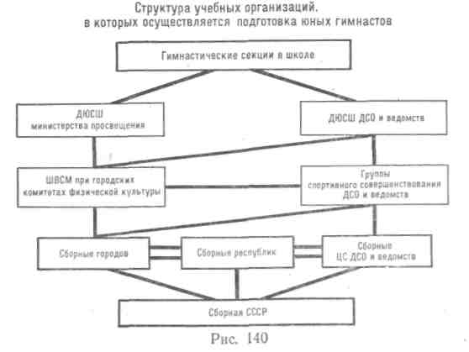
261
- Цели и задачи определяют направление в работе, дают возможность планировать и прогнозировать намеченное. Без намеченной цели, без конкретно поставленных задач обучение и воспитание невозможны. Весь период подготовки юных гимнастов целесообразно разделить на этапы и для каждого из них определить цели и задачи.
- Педагогические (тренерские) кадры, уровень их подготовленности — один из важнейших элементов системы. Они реализуют цели и задачи обучения, воспитывают юных гимнастов. Количест-

венный состав педагогических кадров определяется положением ДЮСШ.
- Контингент занимающихся, обучение и воспитание которых являются главной задачей системы подготовки, их возраст, пол, наполняемость и количество групп определены положением о ДЮСШ.
- Структура учебных организаций приведена на рис. 140. К учебным организациям относятся школьные гимнастические секции, ДЮСШ, школы высшего спортивного мастерства и др.
- Организация и управление учебным процессом рассматриваются как важнейшие компоненты системы, определяющие методы обучения, воспитания и тренировки.
- Учебные планы и программы —это основные документы, определяющие и регламентирующие содержание учебно-воспитательного процесса. Только с их помощью можно осуществить намеченные цели и задачи подготовки.
- Условия, в которых проходят занятия с учащимися, должны отвечать санитарно-гигиеническим, эстетическим и психолого-фи-зиологичЛким требованиям.
ЭТАПЫ ПОДГОТОВКИ ЮНЫХ ГИМНАСТОВ
Этап предварительной подготовки (девочки 7—8 лет и мальчики
7—9 лет)
Цель: выявление и воспитание способностей детей к занятиям гимнастикой. Задачи:
- Укрепление здоровья, гармоническое развитие всех органов и систем организма, развитие быстроты движений и гибкости, умения сохранять позы в смешанных висах и упорах благодаря статическим усилиям.
- Обучение умениям управлять своими движениями.
- Формирование правильной осанки и стиля выполнения гимнастических упражнений.
- Обучение основам техники гимнастических упражнений.
- Привитие интереса к занятиям гимнастикой.
Предварительная подготовка осуществляется в школьных гимнастических секциях, которые должны организовываться районными ДЮСШ, а также в подготовительных группах ДЮСШ. Организация секций содействует широкому распространению гимнастики в общеобразовательных школах.
За год-два занятий можно отобрать наиболее способных детей для ДЮСШ. В группы предварительной подготовки принимаются дети 7—9-летнего возраста, желающие заниматься гимнастикой, прошедшие предварительный отбор и допущенные к занятиям врачом.
При отборе детей рекомендуется обращать внимание на следующее: внешний вид (осанка), телосложение (пропорции частей тела,
форма, ног, соотношение длины ног и туловища); активность и интерес к гимнастическим упражнениям, двигательные способности (координация, физическая подготовленность).
Занятия в группах предварительной подготовки проводятся 2— 3 раза в неделю по 2—2,5 часа каждое.
Программа занятий должна содержать физическую, специально-двигательную и техническую подготовку.
Физическая подготовка на этом этапе не делится на общую и специальную. Цель ее: укрепление здоровья, развитие скоростных качеств, гибкости и статической силы при сохранении поз правильной осанки. Это достигается путем регулярного выполнения общеразвивающих, прикладных упражнений и подвижных игр. Общеразвивающие и прикладные упражнения рекомендуется применять в виде специальных комплексов, серий и нормативов физической подготовки* на каждом занятии (до 30% времени).
Специально-двигательная подготовка предусматривает обучение умению: сочетать движения различными частями тела, выполнять движения быстро, медленно, с большими и малыми усилиями, большой и малой амплитудой; определять пространственные величины глазомером, шагами, мышечными ощущениями; ориентироваться в пространстве при вращениях (раздражении вестибулярного анализатора).
Все эти действия связаны с управлением движениями, а следовательно, с формированием двигательной функции**. На упражнения специально-двигательной подготовки нужно тратить 30% времени на каждом занятии.
Техническая подготовк'а юных гимнастов на первом этапе заключается в обучении основам техники, в формировании правильной осанки и стиля выполнения упражнений.
Все эти компоненты технической подготовки формируются при обучении упражнениям в висах и упорах, акробатическим, хореографическим и прыжковым. Занимаясь упражнениями в висах и упорах, юные гимнасты овладевают многообразными движениями на гимнастических снарядах. Точность положений и движений тела на снаряде обусловлена тонкой координационной работой двигательного аппарата при сравнительно небольших мышечных усилиях, а это важно для овладения основами техники гимнастических упражнений ***.
Акробатические упражнения служат хорошим средством для воспитания ловкости, быстроты, способности ориентироваться в пространстве, а также для повышения устойчивости вестибулярного аппарата. С их помощью занимающиеся подготавливаются к освоению вольных упражнений, прыжков и упражнений на гимнастических снарядах.
* Общеразвивающие и прикладные упражнения описаны в специальных главах а нормативы физической подготовки — в учебной программе по гимнастике для ДЮСШ.
** Особенности формирования двигательной функции описаны в главе XI. *** Обучение упражнениям в висах и упорах описано в главе VIII.

262
263

На первом этапе подготовки юные гимнасты должны овладеть перекатами, кувырками (всех видов), стойками на лопатках, голове, руках (с помощью), переворотом в сторону, переворотом с опорой головой.
'* Прыжковые упражнения на данном этапе подготовки изучаются для укрепления мышц ног, развития прыгучести, обучения умениям оценивать движения в пространстве, во времени и по степени мышечных усилий, а также для овладения устойчивым и мягким приземлением.
Хореографические упражнения важны для формирования стиля (специфической манеры) выполнения движений. Манера исполнения хореографических упражнений отличается легкостью, точностью, пластичностью. Занятия этими упражнениями помогают развивать чувство ритма, формировать правильную осанку и воспитывать эмоциональное исполнение движений. Занятия хореографическими упражнениями на первом этапе подготовки необходимы как девочкам, так и мальчикам.
Организация занятий с юными гимнастами первого года обучения имеет свои особенности. В каждое занятие обязательно включаются все виды подготовки: физическая, специально-двигательная и техническая. Время, затрачиваемое на каждый вид программных упражнений на каждом занятии, примерно одинаковое.
Занятия, как правило, проводятся групповым, поточным и игровым способами. Это позволяет одному тренеру заниматься с боль--шим отделением (до 20 человек).
По всем разделам программы не менее двух раз в учебном году надо проводить контрольные испытания в виде соревнований.' Соревновательный метод, как и выполнение упражнений на оценку, целесообразно использовать в процессе обычных занятий, чтобы воспитывать у юных гимнастов целеустремленность, дисциплинированность и настойчивость.
Начальный этап подготовки (девочки 8—10 лет, мальчики 9—12 лет)
Цель: выявление наиболее способных детей и комплектование учебных групп ДЮСШ. Задачи:
- Физическая подготовка и учет динамики развития физических качеств.
- Специально-двигательная подготовка, направленная на воспитание умения управлять своими движениями и координировать их, а также на повышение функциональной деятельности вестибулярного аппарата.
- Обучение основам техники гимнастических упражнений.
Физическая подготовка является составной частью физического воспитания. Развивать основные физические качества у детей и подростков необходимо для их гармонического развития, улучшения здоровья, формирования правильной осанки.
В процессе всесторонней физической подготовки перестраиваются все физиологические функции человека, особенно его двигательная функция, что необходимо для овладения спортивными двигательными навыками.
Опыт показывает, что юные гимнасты, умеющие, например, легко сгибать и выпрямлять руки в упоре 6—8 раз, овладевают подъемами махом вперед и назад в полтора раза быстрее тех, которые сгибают и разгибают руки в упоре только 1—2 раза. Еще пример. На освоении переворота назад положительно сказывается умение делать мост из положения лежа, на овладении шпагатом — стоя, поднимать одну ногу вперед на 90°, а другую назад на 80°.
На этом этапе подготовки занятия строятся по годичному циклу, который подразделяется на три периода: подготовительный (8— 9 месяцев), соревновательный (1 месяц) и переходный (2 месяца). В подготовительном периоде 40—50% времени каждого занятия следует использовать на общую и специальную физическую подготовку. В соревновательном периоде объем работы по физической подготовке снижается до 20—30%. В переходном периоде, когда юные гимнасты, как правило, находятся в спортивных лагерях, отводится на общую и специальную физическую подготовку 50— 60% времени занятий (две трети времени на общую и одна треть на специальную), а остальное время — на овладение акробатическими и гимнастическими упражнениями.
Упражнения специально-двигательной подготовки на втором этапе работы с юными гимнастами предназначены для воспитания координационных способностей, функционального совершенствования вестибулярного аппарата, а также для умения оценивать движения в пространстве, во времени и по степени мышечных усилий.
Эти упражнения представляют собой специфические двигательные действия, имедлцие структурное сходство с изучаемыми гимнастическими упражнениями. Для овладения координационными способностями необходимо хорошо освоить: последовательные и разнонаправленные движения руками и ногой, движения, выполняемые одновременно всеми частями тела в разном темпе, переключения с одних движений на другие.
Для совершенствования вестибулярного аппарата рекомендуются акробатические упражнения (кувырки вперед, назад, в сторону; по 3—4 подряд), прыжки с поворотами на 180, 360° и более в темпе (то же на батуте), упражнения на ренском колесе (вращающемся вперед, назад и в стороны; по 10—20 в каждую сторону), упражнения на кресле Барани (по 18—20 оборотов в одну, а затем в другую сторону).
С целью управления движениями выполняются следующие упражнения: движения руками, ногой и туловищем с разной амплитудой (точность оценки до 10°) и скоростью (до 0,5 сек.); размахивания в висе и упоре (с оценкой амплитуды маха на 45—55, 65—85, 90—100°); прыжки по разметкам (с оценкой темпа удобного и заданного); упражнения с резиновым амортизатором и динамометром

264
265

(с оценкой степени мышечных усилий на 50, 25% от максимальных) .
Техническая подготовка направлена на овладение основами техники гимнастических упражнений. Обучение основам техники гимнастических упражнений. Обучение основам техники сводится к тому, чтобы с помощью сравнительно простых, доступных упражнений научить юных гимнастов выполнять эти упражнения технически правильно, в хорошем стиле, легко и изящно.
Специализированный этап подготовки (девочки 11—14 лет, мальчики 13—16 лет)
Цель: овладение совершенной техникой основных гимнастических упражнений. Задачи:
- Обучение технике гимнастических упражнений всех структурных групп (преимущественно профилирующих движений) *.
- Воспитание физических качеств, необходимых для успешного освоения техники гимнастических упражнений.
- Обучение умению оценивать движения во времени, в пространстве и по степени мышечных усилий раздельно и в комплексе при выполнении сложных двигательных действий.
- Функциональная подготовка сердечно-сосудистой, дыхатель" ной, нервной систем организма к сравнительно большим тренировочным нагрузкам.
- Воспитание психологической устойчивости (целеустремленность, выдержка, самообладание).
Для успешного решения задач третьего этапа подготовки юных гимнастов (гимнасток) требуется 3—4 года напряженной работы, связанной с применением значительных тренировочных нагрузок.
Исследованиями установлена зависимость между спортивными достижениями, биологической зрелостью организма подростков, физической и специально-двигательной их подготовленностью, а также уровнем функциональной подготовки всех систем организма. Поэтому успешная подготовка юных гимнастов на данном этапе зависит от того, насколько правильно решаются все задачи с учетом взаимосвязи между отдельными видами подготовки.
Опыт показывает, что подростки 11—13 лет (девочки) и 13— 14 лет (мальчики) успешно овладевают довольно сложными по координации упражнениями. Программа обучения должна содержать основные профилирующие упражнения из разных структурных групп. Чем больше гимнаст освоит этих упражнений, тем спортивное мастерство его будет выше и многообразнее.
При обучении подростков двигательным действиям используются различные методы и приемы, описанные в главе X. Особенно можно рекомендовать метод предписаний алгоритмического типа.
* См. главу XX.
266
Этот метод изложен в главе, посвященной методике проведения занятий с детьми школьного возраста.
В процессе формирования двигательных навыков наиболее трудоемка фаза развития двигательного навыка, связанная с уточнением деталей двигательного действия. Недостаточная физическая подготовленность, неумение различать пространственные, временные и силовые характеристики движения часто приводят к тому, что в фазе стабилизации двигательного навыка допускаются ошибки в точности и легкости исполнения изучаемых упражнений. Обучение с помощью предписаний алгоритмического типа исключает подобные случаи, так как физическая и специально-двигательная подготовка сочетаются в процессе обучения.
Организм подростка обладает значительными функциональными возможностями и высокой работоспособностью при выполнении кратковременной и скоростно-силовой нагрузки, в то же время он сравнительно плохо приспосабливается к длительной повторной работе, требующей большой выносливости. Повышение функциональной работоспособности всех органов и систем организма подростков возможно при соблюдении принципов постепенного повышения и переменной интенсивности тренировочных нагрузок. Целесообразно повышать тренировочные нагрузки волнообразно, строго чередуя большие нагрузки с малыми и средними. При таком чередовании нагрузок работоспособность юных гимнастов повышается, так как следующая за большой ненапряженная кратковременная работа способствует оптимальному протеканию восстановительных процессов в организме.
Разная или переменная интенсивность нагрузок в тренировке осуществляется путем чередования:
а) коротких упражнений с продолжительными (на каждой тре
нировке) ;
б) отдельных элементов и соединений (по 2—3) с комбина
циями;
в) больших и малых нагрузок в недельном цикле тренировки.
При регулярном изменении интенсивности физических нагрузок
(на каждом занятии) функциональные и двигательные возможности юных гимнастов повышаются. Волнообразный характер изменения нагрузок позволяет успешно снимать ощущение усталости, повышать эмоциональное состояние занимающихся, что способствует выполнению более интенсивной работы. При этом все системы организма лучше приспособливаются к условиям двигательной деятельности.
Психологическая подготовка юных гимнастов осуществляется в процессе обучения и подготовки к соревнованиям (путем проведения бесед, просмотра кинофильмов о гимнастах и соревнованиях, посещения цирка, балета). Целеустремленность можно воспитать только у подростков, полюбивших гимнастику.
Для воспитания самостоятельности и инициативности юным гимнастам следует предлагать вести дневник, составлять комплексы для развития физических качеств, оценивать качество выполнения
267

упражнений товарищами и другие задания. Необходимо систематически учить гимнастов управлять своими эмоциями, успокаивать себя путем самовнушения, выполнения отвлекающих упражнений. Воспитывая смелость и решительность, тренер должен поощрять стремление учеников овладеть рискованными элементами и исполнять выученные упражнения без страховки.
Психологическую подготовку нужно проводить систематически, по специально составленному плану.
Тренировка юных гимнастов на этапе специализированной подготовки может планироваться как по годичным, так и по полугодичным циклам. Полугодичные циклы применяются в тех случаях, когда юные гимнасты должны в первом полугодии выступать по имеющемуся у них разряду и овладевать учебным материалом следующего разряда. Тренировка в данном случае строится так, чтобы юные гимнасты могли соревноваться в двух циклах учебного года,¹ т. е. имели два соревновательных периода.
Подготовительный период в каждом из двух циклов длится по 4 месяца. В первом из них юные гимнасты готовятся к соревнованиям по одной программе и одновременно изучают упражнения следующего разряда.
Тренировка по годичному циклу проводится только по программе одного разряда.
Соотношение средств различных видов подготовки по периодам? в подготовительном периоде 30—40% времени занимает физическая подготовка, остальное время используется на техническую подготовку, в соревновательном периоде 20—30%—физическая подготовка, остальное время — техническая, в которую включается и морально-волевая подготовка; в переходном периоде 50—60% — физическая, 20—30%—специально-двигательная и остальное время— техническая подготовка. Количество тренировочных занятий увеличивается до 4—5 в неделю, а продолжительность каждого до 180 мин.
Глава XIX ОСОБЕННОСТИ МЕТОДИКИ ТРЕНИРОВКИ ГИМНАСТОК
ФИЗИЧЕСКАЯ ПОДГОТОВКА
Женское гимнастическое многоборье, состоящее из четырех существенно различных видов (прыжок, брусья, бревно, вольные упражнения), требует от гимнасток проявления весьма разнообразных качеств и навыков. В связи с этим достижение высоких спортивных результатов невозможно без отличной физической подготовки, которая должна быть направлена на развитие силы, быстроты, гибкости, прыгучести, выносливости, ловкости, а также на совершенствование органов равновесия.
Физическая подготовка предусматривает формирование качеств, необходимых для работы на видах многоборья с учетом их
специфики, причем надо уделять большое внимание развитию недостающих качеств.
В современной женской гимнастике специальная силовая подготовка необходима более всего для работы на брусьях. Для этого снаряда характерны элементы, требующие активной работы приводящих мышц плечевого пояса и мышц брюшного пресса, поэтому следует в процессе силовой подготовки уделять особое внимание упражнениям, способствующим укреплению соответствующих групп мышц.
Для успешного выполнения опорных прыжков и акробатических упражнений применяются упражнения скоростно-силового характера (бег, различные прыжки и др.). Подбирая упражнения для развития гибкости, следует помнить, что в гимнастике важно не только уметь делать, например, высокие взмахи ногой вперед, назад или в сторону до 170—180°, но и удерживать ногу в соответствующем положении на высоте 140—150° и более. С этой целью кроме упражнений махового характера следует выполнять упражнения силового и статического характера, а также упражнения с отягощением. Например, взмахи ногой вперед из исходного положения нога вперед или удержание ноги, поднятой вперед значительно выше горизонтали. Эффективны и такие упражнения, как шпагат в стойке на руках и перемена ног или взмахи ногами в положение шпагата и в других направлениях в висе на верхней жерди или на кольцах.
Хорошими средствами физической подготовки, в частности для совершенствования функций органов равновесия и ориентировки в пространстве, являются хореографические упражнения, а также прыжки на батуте.
Иногда гимнастки и тренеры допускают существенную ошибку, прекращая работу по физической подготовке в соревновательном периоде, считая, что все усилия должны быть направлены только на тренировку в отдельных видах многоборья. Опыт работы и специальные исследования показывают, что физическую подготовку необходимо совершенствовать и в соревновательном периоде.
В соревновательном периоде приобретает особое значение работа над формированием специальной выносливости, которая необходима для успешного выступления по всей программе многоборья. Специальная выносливость развивается путем повторения комбинаций в целом (как обязательной, так и произвольной) при уменьшении интервала между подходами. Особенно большую пользу для развития выносливости дает многократное выполнение вольных упражнений. У гимнастки создается запас выносливости, а это дает возможность, во-первых, выполнять на соревнованиях комбинацию очень легко и непринужденно, а во-вторых, сосредоточивать внимание на качестве исполнения упражнений.
В процессе совершенствования физических качеств немаловажное значение имеет систематический прием нормативов по физической подготовке, который обычно проходит в виде специальных соревнований. Целесообразно заранее подготовить таблицы, где ре-

268
269

зультаты контрольных упражнений были бы переведены в баллы (10-балльная система). В этом случае победители соревнований определяются по наибольшей сумме баллов, полученных за все контрольные нормативы.
ТЕХНИЧЕСКАЯ ПОДГОТОВКА
Каждый из видов женского гимнастического многоборья весьма специфичен. Изучение опыта показывает, что дальнейшее совершенствование тренировочного процесса, а следовательно, и повышение уровня спортивного мастерства гимнастов во многом зависит от улучшения методики тренировки в отдельных видах многоборья с учетом их специфики. Специфика видов гимнастического многоборья отражается уже в распределении времени, которое затрачивается на каждый из них. Специальные исследования показывают, что на практике в среднем на каждом тренировочном занятии больше времени отводится на вольные упражнения и упражнения на бревне. В целом за тренировочный цикл наибольшее количество повторений оказывается в упражнениях на бревне, в то время как опорные прыжки включаются в занятия значительно реже.
Опорные прыжки. Опорные прыжки в спортивной гимнастике спортсменки старших разрядов выполняют через коня в ширину (высота коня 120 см,-мостика — 15 см).
Наибольшее распространение за последние годы получили прыжки с поворотами на различное число градусов как во второй, так и в первой полетной фазе, а также прыжки типа сальто (назад и вперед).
В процессе овладения сложными прыжками применяются специальные упражнения, направленные на овладение отдельными фазами прыжка (разбег, наскок на мостик и толчок ногами, полег после толчка руками, приземление).
Для успешного выполнения прыжков большое значение имеет скорость разбега, причем более сложные прыжки требуют, как правило, большей скорости при разбеге (до 8 м/сек и более).
При обучении отдельным фазам прыжка и выполнении сложных прыжков в целом используются ямы с поролоном и комбинированные системы: батут — конь — ямы с поролоном, батут — конь,— горка поролоновых матов и др.
При тренировке в опорных прыжках в соревновательном периоде условия занятий приближаются -к условиям соревнований: даются две попытки с небольшим интервалам, выполняются прыжки на оценку в 3—5-й попытке и др.
Упражнения на брусьях. Современные комбинации гимнасток на брусьях состоят полностью из динамических элементов и выполняются без остановок и задержек. Упражнения, выполняемые на брусьях, весьма разнообразны, причем с каждым годом поиск гимнасток и тренеров приводит к появлению все новых и новых ори~ гинальных и интересных элементов и соединений.
270
При разучивании новых сложных упражнений на брусьях используются вспомогательные средства: яма с поролоном, пояса для страховки, поролоновые прокладки, наклонная горка поролоновых матов и др.
В данном виде многоборья сложилась достаточно рациональная методика тренировки: в подготовительном периоде большое внимание уделяется совершенствованию отдельных элементов и соединений, к концу подготовительного периода и в соревновательном периоде увеличивается количество комбинаций, выполняемых в целом, чем добиваются хорошей стабильности. Сказанное подтверждается опытом тренировки сильнейших гимнасток в данном виде многоборья.
Полезно на одном занятии выполнять упражнения как обязательной, так и произвольной программы.
Упражнения на бревне. Выполнение упражнений на бревне, ширина которого равна 10 см, сопряжено с высокими требованиями, предъявляемыми к устойчивости гимнасток, к их способности сохранять равновесие при выполнении упражнений различного характера (акробатических, прыжков, стоек, равновесий, поворотов и др.).
При разучивании упражнений на бревне используются низкие и средние бревна, снаряды, обтянутые войлоком, снаряды, находящиеся над ямой с поролоном, и др.
Для повышения плотности, а следовательно, и продуктивности занятий на данном снаряде необходимо пользоваться несколькими бревнами.
Одна из наиболее насущных проблем тренировки гимнасток — стабильность исполнения упражнений на соревнованиях. С этой целью надо приближать условия тренировки к условиям соревнований. Упражнения на бревне занимают до 50% общего объема работы на всех четырех видах многоборья.
Вольные упражнения. Основное содержание тренировки в вольных упражнениях составляют акробатика и хореография¹. В настоящее время без хорошей акробатической подготовки невозможно достичь высоких результатов в вольных упражнениях. Особое значение имеет здесь музыкальное сопровождение, подбор музыкальных произведений для каждой исполнительницы с учетом ее индивидуальности.
В методике тренировки вольных упражнений особое значение имеет правильное планирование нарастания нагрузки. На первом этапе подготовительного периода целесообразно овладеть всеми деталями обязательной и произвольной комбинаций, тренируя их небольшими частями.
На втором этапе подготовительного периода продолжается совершенствование отдельных элементов, комбинаций по частям (более крупными частями) и выполняются отдельные комбинации в целом.
В соревновательном периоде, продолжая совершенствовать отдельные детали (особенно требующие высокой точности: повороты,
271

равновесия и т. п.), все большее значение придают выполнению обязательных и произвольных комбинаций в целом.
В соревновательном периоде увеличивается плотность занятий данным видом многоборья.
Следует отметить, что гимнастки, как правило, в процессе тренировки больше времени уделяют обязательным комбинациям.
ПОСТРОЕНИЕ ТРЕНИРОВОЧНЬК ЗАНЯТИЙ
В тренировке гимнасток имеются некоторые особенности. Уже в подготовительном периоде на каждом занятии гимнастки старших разрядов выполняют упражнения из обязательной и произвольной программ. Исключения бывают при смене обязательной программы или значительном изменении произвольной. В этих случаях ряд занятий посвящается изучению только одной из программ.
На каждом занятии за основу берется либо обязательная, либо произвольная программа на всех снарядах. Если, например, за основу принята обязательная программа, то в каждом виде многоборья тренировка начинается с обязательной программы, которой в данном занятии уделяется обычно несколько больше времени. Чаще наблюдается такое чередование: основа одной тренировки — обязательная программа, но не забывается и произвольная, на следующей тренировке — наоборот. Тренировка на .каждом занятии по обязательной и произвольной ' программам дает положительные результаты, ибо чаще повторяются сложные навыки, чем при тренировке только одной из программ.
В подготовительном периоде большое внимание следует уделять хореографической и акробатической подготовке. Занятия по хореографии содействуют не только овладению хорошей технической основой для выполнения специфических упражнений (поворотов, прыжков, разновесий), но и являются прекрасным средством воспитания школы движения, точности, легкости, выразительности.
Следует отметить, что хореографические упражнения являются хорошим средством достижения спортивной формы и приобретения специальной выносливости, так как при достаточной их продолжительности (25—45 мин.) показатель плотности работы в этих занятиях составляет 45—50%, в то время как плотность работы на брусьях, например, составляет 8—9%, а в опорных прыжках— 3—4%.
Соотношение количества элементов, выполненных в целых комбинациях, к общему объему работы составляет у гимнасток в подготовительном периоде 15—25%, в соревновательном — 55—70%. Высота у гимнасток и плотность занятий в видах многоборья — 14—20%. Необходимо подчеркнуть, что общая плотность тренировочных занятий гимнасток определяется в большей мере плотностью работы на бревне, где этот показатель достигает 50% и более.
Глава XX
ОБЩИЕ ОСНОВЫ ТЕХНИКИ ГИМНАСТИЧЕСКИХ
УПРАЖНЕНИЙ
Основное содержание спортивной гимнастики составляют уп- , ражнения на перекладине, брусьях, кольцах, коне с ручками, брусьях разной высоты, бревне, прыжковых снарядах. Эти упражнения очень разнообразны по технике исполнения и форме. Вместе с тем все они подчиняются некоторым общим положениям, что* объясняется анатомо-физиологическими особенностями строения человеческого тела и действием определенных физических закономерностей. Это позволяет рассматривать большую часть гимнастических упражнений во взаимосвязи и описать общие основы их техники.
Наиболее сходны по характеру упражнения на перекладине> брусьях, кольцах, брусьях разной высоты; им и посвящается настоящая глава. Упражнения на коне с ручками, бревне, коне для прыжков, а также вольные упражнения отличаются более ярко выраженными частными особенностями, и поэтому основы их техники описываются отдельно, в главах, отведенных каждому из этих видов многоборья.
Принято условно выделять две большие группы упражнений на гимнастических снарядах: 1) статические и силовые упражнения и 2) маховые упражнения.
СТАТИЧЕСКИЕ И СИЛОВЫЕ УПРАЖНЕНИЯ
К этому разряду упражнений на снарядах относятся собственно статические упражнения, при выполнении которых гимнаст 2— 4 сек. сохраняет неизменное положение, и силовые перемещения из одного статического положения в другое. От маховых гимнастических упражнений силовые перемещения отличаются малой скоростью движения и отсутствием перемещения по инерции. При этом чем меньше выражено пассивное инерционное движение, тем больше нужно гимнасту прилагать усилий, чтобы выполнить необходимое перемещение.
Статические и силовые упражнения являются также одним из средств физического развития и воспитания человека. Они прекрасно развивают мускулатуру рук, плечевого пояса и туловища, укрепляют связочный аппарат, содействуют формированию правильной осанки, приучают к работе статического характера, вырабатывают способность концентрировать волевые усилия. Разнообразные статические и силовые упражнения служат также необходимой базой для разучивания маховых гимнастических упражнений. Наиболее характерные статические положения типа висов, упоров, стоек являются одновременно важнейшими рабочими положениями многих маховых движений.
Разнообразные по характеру статические и силовые упражнения

272
273

принято делить на: 1) собственно статические положения и 2) силовые перемещения. Каждая из этих групп упражнений может быть разделена на определенные разновидности.
Статические положения на снаряде (или статические позы) в зависимости от физических качеств и навыков, которые необходимы занимающему для их исполнения, ориентировочно можно разделить на пять групп.
Элементарные положения используются во всех видах гимнастики, но как самостоятельные упражнения они фигурируют лишь в начальной гимнастике. Это простейшие висы, упоры, стойки на ногах и т. п. Удержание таких поз не требует специального совершенствования физических качеств и воспитания сложных навыков.
Силовые положения относятся к упражнениям, имеющим самостоятельное значение. При их исполнении наиболее ярко проявляется так называемый изометрический режим работы мышц (развивая напряжение, мышца не меняет своей длины). Трудность статических силовых положений может быть различной, хотя в целом они всегда труднее элементарных поз. Примером силовых положений могут служить вис на согнутых руках, висы, упоры углом. Сложнее горизонтальные упоры, висы, упоры руки в стороны, для исполнения которых требуется интенсивная специализированная тренировка соответствующих мышечных групп.
Положения на гибкость требуют прежде всего хорошо" развитой подвижности в суставах и межпозвоночных сочленениях. Число таких самостоятельных упражнений относительно невелико, но их освоение определяет возможность исполнения не только самих положений на гибкость, но и многих других, в том числе маховых, упражнений, требующих умения выполнять отдельные движения с большим размахом сгибаний, разгибаний и других действий в суставах. К числу наиболее характерных положений на гибкость относятся широко известные шпагаты, вертикальные стойки в шпагате, глубокие наклоны, мосты, упоры стоя, висы ноги врозь вне и т. п.
Положения в равновесии связаны с навыком балансирования-в определенных неустойчивых положениях (см. ниже). К ним прежде всего относятся высокие упоры и особенно стойки, а также равновесия на одной ноге, горизонтальные равновесия на локте и т. п.
Сложные положения требуют от исполнителя сочетания ряда физических качеств и навыков. Естественно, это, как правило, наиболее трудные упражнения из числа статических поз. К их числу относятся в первую очередь некоторые равновесно-силовые позы, а также позы на равновесие и гибкость. Примерами могут служить: крест вниз головой на кольцах, горизонтальное равновесие на одной руке (на брусьях, в вольных упражнениях), сложные стойки с предельным прогибанием тела или стойки на руках в шпагате и др.
Приведенное распределение статических положений на разновидности условно и не может быть вполне точным. Оно призвано
274
лишь отразить преимущественное направление подготовки, необходимой для овладения упражнениями определенного типа. Кроме того, условность данной классификации объясняется тем, что во многих статических положениях в той или иной мере смешаны частные признаки, упомянутые выше (рис. 141).
Силовые перемещения в зависимости от направления движения тела по отношению к направлению силы тяжести можно разделить . на две группы: силовые подъемы и силовые опускания.
Силовые подъемы представляют собой медленные, равномерные перемещения кверху. Это перемещения из низкого виса в
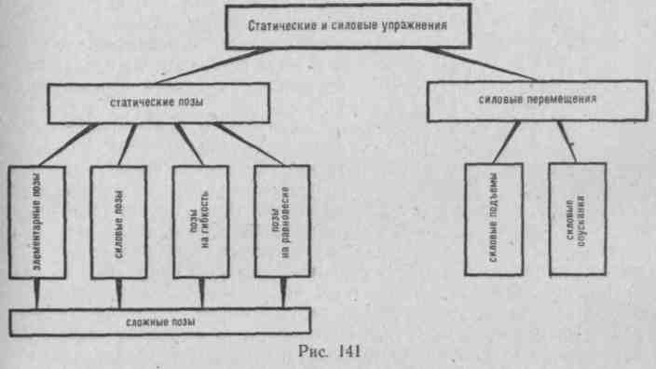
более высокий, аналогичные перемещения в упорах и стойках, а также собственно подъемы, то есть переходы из виса в фиксированный упор. Для мышц, занятых в исполнении силового подъема, характерен прежде всего преодолевающий, или миометриче-ский, режим работы, при котором мышца, развивая усилия, укорачивается, то есть, напрягаясь, она сокращается. Как правило, упражнения такого типа наиболее трудны для исполнения. Их примером могут служить различные жимы с выходом в стойку на руках, упоры и т. п. Многие из этих упражнений требуют не только определенного уровня развития силы, но и навыков сохранения равновесия.
Силовые опускания по характеру противоположны силовым подъемам. Это медленные перемещения из стоек в упоры, из упоров в висы и др. При силовых опусканиях направление перемещения тела гимнаста совпадает с направлением действия силы тяжести, и мышцы, обеспечивающие медленное движение тела вниз, работают в так называемом уступающем*, или
* Встречаются различные трактовки понятия «уступающий режим». При классификации состояния мышц под уступающим режимом иногда понимается
276

плиометрическом, режиме; напрягаясь, они натягиваются. При плиометрическом режиме мышца способна развивать большие усилия, чем в других случаях, поэтому силовые опускания легче в исполнении, нежели сходные с ними по характеру работы силовые подъемы или статические позы.
Анализируя статические положения и силовые перемещения, необходимо иметь в виду некоторые общие особенности, относящиеся ко всем упражнениям этого рода.
Равновесие, или сохранение устойчивости заданного статического или проходящего положения на снаряде, — одно из необходи-
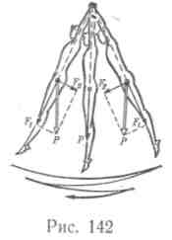
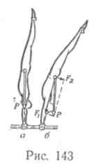
мых условий выполнения рассматриваемых упражнений.
В гимнастике равновесие тела достигается по-разному, в зависимости от условий и задачи выполняемого упражнения.
Упражнения, включающие в себя положение тела гимнаста под опорой (преимущественно висы), характеризуются устойчивым равновесием. При наличии устойчивого равновесия всякое отклонение тела от заданного (обычно отвесного)
положения всегда вызывает появление внешней силы (F₂), которая автоматически, независимо от желания гимнаста, возвращает его тело в первоначальное, устойчивое, положение. Такой внешней силой здесь является момент силы тяжести, то есть сила тяжести как вращающая внешняя сила (рис. 142). Благодаря устойчивому равновесию исполнение статических и силовых упражнений в висах относительно проще: гимнасту нет необходимости овладевать специальными навыками сохранения устойчивости тела.
Упражнения, при выполнении которых тело расположено над опорой (упоры, стойки), характеризуются неустойчивым равновесием. Чтобы сохранить заданное положение на снаряде, гимнаст вынужден контролировать процесс сохранения равновесия, балансировать на опоре. Необходимость баланса связана с тем, что в случае отклонения от заданного (как правило, наиболее рационального с точки зрения равновесия) положения возникает внешняя сила (это также момент силы тяжести), которая не только не восстанавливает первоначальное положение, но, напротив, уводит тело гимнаста в сторону от него (рис. 143).
Типичными примерами случаев неустойчивого равновесия могут служить стойки на руках, на одной руке, а также стойки на одной ноге, на носке ноги, некоторые равновесия и т. п. Надежность сохранения заданкрй позы в этих случаях зависит, в свою очередь, от нескольких факторов, в частности, от статической устойчивости по-
сочетание расслабления и натяжения мышцы, а одновременное натяжение и напряжение определяются как «останавливающий» режим работы.
276
зы. Устойчивость позы зависит от площади опоры и от высоты расположения над нею масс тела гимнаста: чем больше эффективная площадь опоры и чем ниже над ней расположен о.ц.т.т.* гимнаста, тем лучше устойчивость тела в заданном положении. И наоборот (сравните стойку на одной руке и стойку на голове и руках). Устойчивость тела гимнаста возрастает и в том случае, если гимнаст может усилить связь с опорой. Например, стойка на руках, на брусьях, гораздо надежнее, чем стойка на полу, где гимнаст не может захватить опору; еще сложнее сохранять равновесие на подвижной опоре, поэтому стойка на кольцах труднее любой другой аналогичной стойки.
Все сказанное об устойчивости тела в статических положениях, а также о трудности упражнений в связи с этим в равной мере относится и к силовым перемещениям.
МАХОВЫЕ УПРАЖНЕНИЯ
Маховые упражнения на снарядах — самая характерная группа гимнастических движений. От статических и силовых они отличаются разнообразием форм движения, динамичностью, сложностью техники. В настоящее время известны тысячи маховых упражнений на снарядах. Они не только включаются в программы по гимнастике для всех спортивных разрядов, но и составляют главное содержание их учебного материала. Это объясняется тем, что маховые упражнения на перекладине, брусьях, кольцах и других снарядах содействуют развитию наиболее важных физических качеств: силы (в различных ее проявлениях), скорости, ловкости, выносливости. Эти движения очень эмоциональны. Они совершенствуют координационные способности, умение ориентироваться в пространстве. Наконец, многие маховые упражнения развивают смелость, волевую собранность, приучают спортсменов к самодисциплине. Все это делает их ценным средством физического воспитания.
Маховые гимнастические упражнения — это, как правило, сложные двигательные акты. Чтобы понять их существо, необходимо рассмотреть ряд вопросов, связанных с основами техники.
Общие физические закономерности маховых движений
Движения спортсмена, выполняющего гимнастические упражнения, как правило, имеют сложный пространственный характер. Это означает, что тело гимнаста одновременно совершает два типа движений: переместительное и вращательное. Так, гимнаст, ис-
* О.ц.т.т. — общий центр тяжести тела — воображаемая точка пространства, в которой как бы сосредоточены все массы частей тела гимнаста и которая является условным местом приложения равнодействующей всех сил, действующих на данное тело.
277

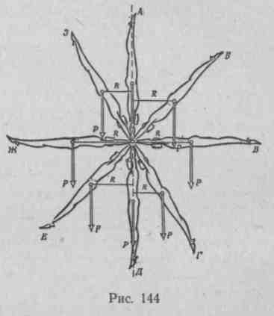
полняющий соскок сальто с перекладины или опорный прыжок, перемещается по определенной траектории. Наиболее правильный вид имеет при этом траектория о.ц.т.т., которая при безопорных перемещениях имеет форму параболы. Одновременно с этим тело гимнаста совершает вращательное движение вокруг оси, проходящей через о.ц.т.т.
Траектории переместительного движения тела гимнаста, его отдельных точек могут быть весьма разнообразными и зависят от многих причин, в том числе от конструкции снаряда, рабочего положения тела гимнаста на снаряде, от смены поз тела по ходу исполнения упражнения, от физических характеристик движения и др.
В ряде случаев ось вращения тела гимнаста совпадает с осью снаряда (как, например, на перекладине, брусъях разной высоты) пли представляет собой воображаемую линию, проходящую через точки опоры о него (упор на руках на брусьях).
Если при упражнениях на перекладине и в аналогичных случаях ось вращения закреплена, то во многих других движениях она остается свободной и проходит через о. ц. т.т. Это относится ко всем безопорным перемещениям: соскокам,' прыжкам, перелетам и т. п.
При исполнении гимнастических упражнений тело спортсмена может вращаться вокруг трех основных осей. При исполнении большинства махов, оборотов, сальто, прыжков и многих других упражнений происходит вращение вокруг фронтальной (поперечной) оси. Широко используется и вращение вокруг продольной оси, с кото* рым связано исполнение различных поворотов. Наконец, гимнаст может вращаться и вокруг передне-задней оси (в сальто, переворотах боком и др.). Кроме того, в ряде сложных гимнастических упражнений совмещается одновременное вращение вокруг нескольких осей. Таковы, например, почти все движения с поворотами, при которых гимнаст в одно и то же время вращается вокруг поперечной и продольной осей.
Одна из важнейших особенностей маховых гимнастических движений — их инерционность. Получив в определенной фазе упражнения энергию движения, тело гимнаста до определенного момента может перемещаться самостоятельно, по инерции. Это позволяет гимнасту чередовать напряжение мускулатуры с ее расслаблением, давать отдых работавшим мышцам, что выгодно отличает маховые упражнения на снарядах от статических и силовых упражнений.
Однако чисто инерционное, а следовательно, пассивное движение при исполнении гимнастических упражнений практически не встречается. В подавляющем большинстве случаев гимнасту приходится активно действовать, чтобы добиться нужной формы движения. В связи с этим можно выделить несколько наиболее характерных типов движений, основанных на использовании определенных физических закономерностей.
Управление амплитудой махов в висе. Значительная часть маховых гимнастических упражнений представляет собой маятнико-образные или оборотовые движения вокруг определенной оси. Двигательная задача гимнаста, выполняющего такие движения, состо-
278
ит в том, чтобы увеличить или сохранить приобретенную амплитуду маха и скорость движения.
На тело спортсмена, выполняющего маховые движения в висе, действует ряд сил. Главной силой, определяющей характер движения тела гимнаста в данных условиях, является сила тяжести. Под действием силы тяжести (Р) тело гимнаста, получившее первоначальный импульс, может совершать колебательные движения око-
ло положения равновесия. Если бы не существовало сил трения, отнимающих у тела энергию движения, ранее полученные колебания сохранили бы свою амплитуду. Однако реальные колебания всегда затухают. Чтобы поддержать нужный размах движения или увеличить его, гимнаст должен прибегать к использованию специальных технических приемов. Главный из таких приемов опирается на возможность управления так называемым плечом силы тяжести. В первой половине маха, при перемещении вниз, гимнаст стремится возможно больше удалить о. ц. т. от оси вращения, «оттянуться». При этом увеличивается и пле-
чо силы тяжести (R) — перпендикуляр, опущенный из оси вращения на направление приложенной к телу силы (рис. 144). Чем больше в этой фазе плечо силы тяжести, тем активнее спад.
Во второй половине махового движения, при подъеме, сила тяжести выступает в роли тормозящей силы, отнимающей у тела энергию движения. Поэтому здесь задача гимнаста — уменьшить плечо силы тяжести. Это достигается, в зависимости от рабочей позы тела, либо сгибанием, либо разгибанием в одном или ряде смежных суставов. Например, при исполнении большого оборота назад спортсмен добивается сохранения нужной ему скорости подъема благодаря последовательному сгибанию тела в тазобедренных и плечевых суставах. Лишь после того, как исполнение оборота обеспечено, гимнаст может выпрямиться.
Описанный технический прием позволяет выполнить многие маховые упражнения на снарядах. Это разнообразные махи в висах и упорах, оборотовые движения, перевороты в упор и соскок, движения типа сальто и многие другие.
Управление скоростью вращения в полете. Находясь в безопорном положении, в полете, тело гимнаста, как правило, имеет определенную скорость вращения вокруг оси, проходящей через о.ц.т.т. Однако точное количество вращательного движения, кото-
279

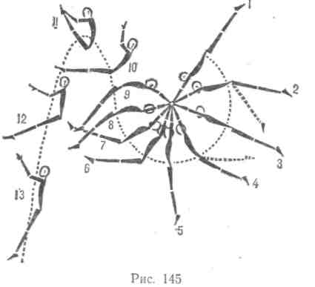
рым обладает тело гимнаста, определяется не только его вращательной (угловой) скоростью (со), но и степенью сопротивления тела внешним силам, способным создать вращение. Последняя величина называется моментом инерции (/) и зависит от массы тела, а также, что особенно важно, от позы, принимаемой гимнастом по ходу движения. Произведение угловой скорости тела и его момента инерции в данной фазе упражнения и определяет то количество вращательного движения — момент количества движения (М), — которым обладает гимнаст в безопорном положении. Таким образом:
Момент количества движения тела гимнаста, находящегося в полете, — величина постоянная и не может изменяться, даже если гимнаст к этому стремится. Это физическое положение называется законом сохранения момента количества движения. Согласно данному закону, гимнаст не может, например, получить вращение в полете, если прежде не имел его. И наоборот, нельзя избавиться от имевшегося вращательного движения и изменить его направление до тех пор, пока гимнаст не приземлится, возьмется за снаряд, повиснет на поясе для страховки и т. д. Это положение весьма важно для понимания существа Гимнастических упражнений.
Вместе с тем гимнаст может до известной степени регулировать" скорость вращательного движения, если она была в самом начале полета. Для этого необходимо изменить положение тела. Например, группируясь в безопорном положении, гимнаст тем самым уменьшает момент инерции тела, а по закону сохранения момента количества движения это приводит к автоматическому, обратно пропорциональному увеличению скорости вращения тела. Этим приемом пользуются исполнители различных, особенно сложных, сальто, прыжков и аналогичных упражнений. Действие, обратное по характеру — выпрямление тела, — дает противоположный результат: скорость вращения уменьшается. Таким образом, гимнаст может управлять скоростью вращения в полете, хотя следует помнить, что пределы этого вмешательства в скорость вращения ограничены и зависят от полученного ранее момента количества движения и от возможностей гимнаста изменять свое положение.
Отталкивание. В двух описанных выше случаях гимнаст добивается нужного результата, имея предварительно созданный запас вращательного движения. Однако нередко движение начинается из статического положения или протекает с вращением в направлении, противоположном тому, которое уже имеется. В этих случаях приведенные выше приемы управления движением неприменимы, и гимнаст использует другой характерный прием, хорошо известный как в практике спорта, так и в обиходных действиях, технике и т. д. Этот прием основан на действиях типа отталкивания (притягивания).
280
Выполняя отталкивание*, гимнаст взаимодействует с опорой. Опорная реакция представляет собой внешнюю силу, необходимую для исполнения действий такого типа.
Всякое отталкивание в принципе состоит из двух необходимых фаз действий. В первой из них спортсмен, воздействуя на снаряд опорными звеньями, заставляет ускоренно перемещаться свободные звенья, то есть сообщает им энергию движения. Таковы, например, взмах руками вверх при отталкивании ногами, маховое движение ногами назад при отмахе в висе из упора на перекладине или брусьях разной высоты. Во второй фазе отталкивания происходит перераспределение ранее полученных скоростей и энергии движения: спортсмен затормаживает маховые звенья, а отнятое у них движение передает остальным, в том числе приближенным к опоре, звеньям. Так, при прыжке с места в момент притормаживания маха руками и верхним отделом туловища давление ногами на опору резко падает, а затем и все тело прыгуна отделяется от опоры и получает движение в том направлении, в котором до этого перемещались маховые звенья тела (руки, туловище).
Отталкивание в гимнастике разнообразно, так как спортсмен использует в качестве опорных звеньев не только ноги, но и кисти, плечи, таз, шею, голову и другие звенья. Соответственно этому и роль маховых звеньев исполняют различные, свободные в данном случае, части тела. Благодаря отталкиванию гимнаст может получить не только переместительное (как при простом прыжке вверх), но и сложное пространственное движение. Например, при сальто назад из стойки на ногах гимнаст не только перемещается вверх, но и получает вращательное движение назад вокруг оси о.ц.т.т. При
nuiujincnnn нидьема раа-
гибом из упора на руках на брусьях спортсмен отталкивается плечами и получает перемещение кверху-вперед и вращение вокруг оси, проходящей через точки хвата за жерди. Наконец, во многих маховых упражнениях отталкивание используется для того, чтобы форсированно изменить силу или направление исходного вращательного движения (см. соскок махом вперед, стр. 282).
Три описанных выше технических приема часто
* Физический смысл притягивания полностью аналогичен отталкиванию, поэтому в дальнейшем упоминается только последнее действие.
281

совмещаются в одном упражнении. Так, при соскоке махом вперед с перекладины (рис. 145) гимнаст последовательно пользуется приемами управления амплитудой маха (кадры 1—7), отталкиванием, изменяющим первоначальное направление вращательного движения (кадры 7—9), и, наконец, меняет в полете позу, тем самым ускоряя вращение вперед (кадры 9—11), а затем его замедляя (кадры 11—12).
Структура маховых гимнастических упражнений
Как видно из предыдущего изложения, маховые гимнастические упражнения представляют собой сложные двигательные действия, распадающиеся на ряд характерных фаз.
Рассмотрим в качестве примера упоминавшийся выше соскок махом вперед с перекладины (см. рис. 145) и выделим в нем по-фазно наиболее существенные действия, протекающие одновременно и последовательно.
1-я фаза: начиная мах вперед-книзу, гимнаст выпрямляется в плечевых и тазобедренных суставах и оттягивается от опоры (/). 2-я фаза: по ходу спада гимнаст слегка сгибается в тазобедренных суставах (кадры 1—2). 3-я фаза: расслабляя мышцы живота, гимнаст умеренно прогибается и подготавливается к броску ногами вперед-кверху (кадры 2—4). 4-я фаза: совершая бросковое дви» жение ногами вперед-вверх, гимнаст сгибается в тазобедренных суставах (кадры 4—7). 5-я фаза: вслед за бросковым движением ногами гимнаст резко разгибается, опуская стопы, и делает мощный рывок грудью вверх (кадры 7—9). 6-я ф а з а: немедленно после рывка грудью спортсмен отталкивается от перекладины и, быстро сгибаясь, взлетает вверх-вперед (кадры 9—11). 7-я фаза: в высшей точке полета гимнаст максимально сгибается, а затем четко разгибается (кадры 11—12). 8-я фаза: посылая ноги и плечи несколько вперед, гимнаст готовится к приземлению (кадры 12— 13). 9-я фаза: спортсмен приземляется на пружиняще выставленные вперед ноги {13).
Как видно из описания, даже это относительно простое упражнение представляет собой цепь взаимосвязанных действий как на опоре, так и в полете. При этом действия каждой описанной фазы играют в движении определенную роль. В соответствии с этим всякое маховое упражнение принято условно подразделять на три стадии действий, описанные ниже (Н. Курьеров). —~
Подготовительные действия связаны с началом упражнения. В ходе их исполнения гимнаст принимает наиболее рациональное положение тела на. снаряде, набирает, если это необходимо, нужный мах, а также предпринимает ряд специальных действий, нужных для подготовки к следующей, основной, стадии упражнения.
В приведенном выше соскоке махом вперед подготовительные действия охватывают 1,2 и 3-ю фазы упражнения. В это время гимнаст не только набирает при движении вниз нужную скорость движения, но и заставляет звенья своего тела — в первую очередь ту-
ловище и особенно ноги — двигаться так, чтобы к моменту исполнения главного, броскового маха вперед-кверху они находились в самом выгодном положении. Так, во 2-й фазе подготовительных действий спортсмен несколько сгибается в тазобедренных суставах, чтобы принять положение, наиболее удобное для последующего разгибания тела. А разгибание (3-я фаза), в свою очередь, подготавливает следующее за ним бросковое движение ногами. Важно отметить, что во время таких последовательных сгибаний и разгибаний тела мышцы спины и брюшного пресса периодически натягиваются и сокращаются, что имеет большое значение для эффективности их работы. В частности, наиболее важным результатом действий 3-й фазы, а следовательно, и подготовительной стадии в целом в нашем примере является то, что мышцы передней поверхности тела натягиваются, благодаря чему хорошо подготавливается ускоренное бросковое движение ногами в следующей фазе упражнения, относящейся уже к основным действиям.
Принципиально такую же роль играют подготовительные действия и в других гимнастических движениях. При этом внешняя форма и сложность действий подготовительной стадии могут быть различными, но смысл их остается всегда сходным. Так, в подъеме разгибом на кольцах (рис. 185) подготовительные действия состоят из одной фазы — акцентированного сгибания тела в тазобедренных суставах, после которого следует главное разгибание, обеспечивающее подъем. Смысл подготовительных действий здесь состоит в том, чтобы привести звенья тела в наиболее выгодное положение по отношению друг к другу, натянуть мышцы спины, которые должны активно работать в следующей фазе упражнения, а также определить общий ритм и темп действий при исполнении подъема..
Подготовительные действия маховых- упражнений — важная стадия, от которой в значительной мере зависит качество исполнения того или иного элемента. Это необходимо учитывать в ходе учебно-тренировочного процесса.
Основные действия маховых упражнений — самая важная, решающая их стадия, от которой зависит не только точность, рациональность движения, но и возможность его исполнения. Если описанные действия недостаточно четки или вообще не удались гимнасту, то не получается и упражнение в целом. Поэтому действия основной стадии маховых движений называются также их технической основой (М. Укран).
Техническая основа упражнений на снарядах, как правило, включает в себя несколько фаз действий. В описанном выше соскоке махом вперед их три (4,5 и 6-я). Как видно из описания, данные действия приходятся на самый ответственный и активный этап упражнения; звенья тела гимнаста в это время.двигаются с наибольшими скоростями, для чего спортсмен прилагает значительные усилия, сгибаясь и разгибаясь в тазобедренных суставах. Такая повышенная мощность действий — характерный признак основной стадии упражнений.

282
283

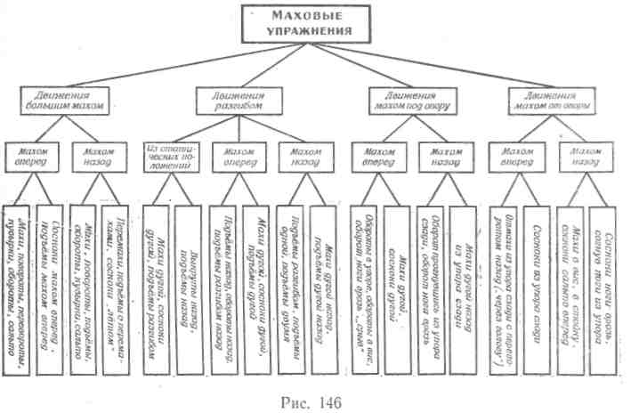
Главное назначение основных действий упражнения — сообщить телу гимнаста вращение определенного характера, заставить его перемещаться относительно снаряда нужным образом. Например, когда делается соскок махом вперед, спортсмен в основной стадии упражнения вначале (вращаясь назад) поднимается вверх и вперед (4-я и начало 5-й фаз); от этого действия зависит высота движения тела во время вылета, а значит, и качество соскока. Однако данных действий здесь недостаточно: если бы гимнаст в середине 5-й фазы вдруг отпустил перекладину, то его тело, продолжая вращаться назад, перевернулось бы через голову и вместо предполагавшегося соскока махом вперед получилось бы движение типа сальто назад. Следовательно; чтобы сделать это упражнение так, как оно было задумано, нельзя переходить в соскок преждевременно, необходимо выполнить действия 5-й и 6-й фаз. Если это условие соблюдается, то за счет мощного разгибания тела и его последующего сгибания гимнаст гасит первоначальное вращение назад и начинает поворачиваться в противоположную сторону — вперед, то есть получает возможность избежать ненужного здесь переворачивания через голову — сделать собственно соскок махом вперед. Таким образом, от действий основной стадии зависят характер вращательного движения и специфика упражнения.
Из приведенных примеров видно, что в зависимости от характера технической основы упражнения тело гимнаста может по холу движения вращаться или все время в одном направлении или в определенный момент менять его. Подобные различия в структуре характерны для всех маховых упражнений. В таких, например, элементах, как простые махи, подъемы, соскоки переворотом, различные кувырки, сальто, спортсмен все время вращается в одном направлении. Обычно техническая основа таких упражнений состоит из двух фаз действий. В первой из них ноги двигаются ускоренно, накапливая кинетическую энергию, а во второй фазе полученная энергия перераспределяется на другие звенья тела; при этом перемещение ног затормаживается, но смежные звенья начинают двигаться быстрее (сравните со структурой отталкивания, стр. 280).
К числу упражнений, при исполнении которых направление вращения меняется, принадлежат помимо разбиравшегося соскока махом вперед махи, подъемы и соскоки дугой (за исключением исполняемых из статических положений), подъемы махом назад с перемахами ногами, соскоки лётом и т. п. Как и в соскоке махом вперед, основная стадия этих упражнений состоит из трех фаз действий. Первая из них, так же как и в упражнениях предыдущего типа, связана с ускоренными движениями ногами в первоначальном направлении.
Во 2-й фазе гимнаст вначале перераспределяет накопленную ногами энергию на смежные звенья, а затем, продолжая начатые действия, заставляет ноги вращаться в противоположном направлении. Такова, например, 5-я фаза соскока махом вперед: спортсмен стремится энергично разогнуться в тазобедренных суставах,
284
однако вначале это приводит лишь к тому, что движение ног вперед-кверху затормаживается и лишь потом, когда усилия на разгибание становятся особенно активными, тело начинает быстро прогибаться, а ноги получают вращение вперед и вновь накапливают энергию движения.
В 3-й фазе основных действий спортсмен вторично прибегает к перераспределению скоростей движения, но на этот раз туловище
и руки, а с ними и все тело получают от ног скорость в направлении, противоположном тому, в котором происходило вращение в самом начале упражнения.
Два описанных типа основных действий (с двумя и с тремя фазами) входят в состав подавляющего большинства маховых гимнастических упражнений. Поэтому, анализируя технику различных движений, занимаясь их практическим освоением, следует принимать во внимание особенности технической основы разучиваемого элемента-и точно определить ее тип (см. классификацию маховых упражнений на снарядах, рис. 146).
Завершающие действия — это заключительная стадия элемента, благодаря которой он приобретает вполне определенный, законченный вид. В ходе завершающей стадии тело гимнаста (взятое как •целое) движется по инерции, используя для этого кинетическую энергию, накопленную в результате основных действий. В элементарных, простых упражнениях действия завершающей стадии ограничиваются инерционным перемещением, по ходу которого тело спортсмена выходит в нужное конечное положение. Таковы многие маховые движения, относящиеся к числу так называемых профи-
285

лирующих упражнении: простые подъемы в упор, ничем не усложненные обороты, соскоки и тому подобные элементы, к разряду которых относится и неоднократно упоминавшийся соскок махом вперед с перекладины (рис. 145, кадры 11—13).
Однако структура завершающей стадии маховых упражнений бывает и более сложной, когда, используя перемещение тела по инерции, гимнаст одновременно производит действия, частично видоизменяющие и усложняющие элемент. Такими действиями обычно являются дополнительные сгибания и разгибания тела, повороты, перемахи ногами, перелеты через снаряд, дополнительные вращения и др.
Подобные усложняющие действия используются при выполнении большинства элементов на снарядах. Благодаря им спортсмен может придавать упражнению желаемый характер. Например, вместо простого соскока махом вперед с перекладины гимнаст мог бы выполнить аналогичное упражнение с сильным продолжительным сгибанием тела в полете или усложнить его поворотом кругом. Еще больше вариантов, например, у сальто назад с перекладины; оно выполняется прогнувшись (профилирующий вариант) или в группировке; с поворотом на 180, 360, 720°; существуют также двойное, тройное сальто, сальто сгибаясь и разгибаясь и т. п.
Важно помнить, что и основное упражнение и его варианты имеют принципиально одинаковые основные действия и поэтому долж; ны рассматриваться как технически родственные движения, составляющие определенную структурную группу элементов. Но при этом они все же различаются по форме и трудности исполнения, так как заканчиваются специфическими завершающими действиями.
Таким образом, завершающие действия в маховых упражнениях, с одной стороны, используют и закрепляют результаты исполнения основных действий, приводят тело гимнаста в требуемое конечное положение, а с другой — своеобразно оформляют завершающую стадию, усложняют данное упражнение и придают ему специфический вид.
Классификация маховых упражнений на снарядах
Как отмечалось в начале главы, маховые движения на снарядах очень разнообразны по характеру и многочисленны. Поэтому при изучении их техники, а также в процессе практического освоения важно как можно точнее сгруппировать различные упражнения в зависимости от структуры, привести их в систему.
Для такой систематизации маховые движения на снарядах классифицируются по структурным группам.
В классификации, приведенной на рис. 146, учитываются следующие структурные признаки упражнений: характер рабочего положения тела гимнаста на снаряде, наличие и направление исходного маха всем телом, характер основных действий маховых упражнений.
286
Глава XXI
УПРАЖНЕНИЯ ВИДОВ МНОГОБОРЬЯ,
ОДНОТИПНЫХ ДЛЯ МУЖЧИН И ЖЕНЩИН
ВОЛЬНЫЕ УПРАЖНЕНИЯ
Характеристика упражнений
Вольные упражнения состоят из различных сочетаний движений телом и отдельными его частями, композиционно связанных в единый комплекс. В них включаются преимущественно акробатические элементы прыжкового характера. В отличие от упражнений на снарядах, где гимнаст в основном опирается руками, техника многих элементов вольных упражнений связана с опорой на ноги, на руки и на ноги одновременно, а также с опорой на другие части тела.
Участие в движениях всех частей тела, чередование всевозможных вариантов, опорных и безопорных положений, «свободный выбор» площади опоры обусловливают большое разнообразие технических приемов (элементов). Это позволяет создавать новые формы движений и выполнять их в различных сочетаниях.
Вольные упражнения — ценное средство физической и технической подготовки гимнастов. Они развивают точность оценки движений, пластичность и выразительность, особенно при выполнении упражнений с музыкальным сопровождением. Разнохарактерные быстрые и медленные движения оказывают специфическую нагрузку на организм. Относительно большая длительность выполнения вольных упражнений позволяет развивать с их помощью выносливость. Ценные физические качества и навыки (особенно акробатические), приобретенные благодаря вольным упражнениям, положительно сказываются на технической подготовке гимнастов в других видах многоборья.
Вольные упражнения составляют основное содержание массовых гимнастических выступлений.
Содержание вольных упражнений
Все элементы вольных упражнений по характеру нервно-мышечной работы можно разделить на динамические (скоростно-силовые и силовые) и статические. По форме движений и общности технической основы различают такие группы элементов вольных упражнений: прыжки, перевороты, падения, перекаты, перемахи ногами, повороты, равновесия, элементарные движения, танцевальные элементы.
Прыжки (в том числе и акробатические)—наиболее динамические элементы вольных упражнений, придающие им легкость, пружинность. Прыжки с ног на ноги (без переворачивания через голову и с переворачиванием через голову), с ног на руки и с рук
287

на ноги характеризуются безопорной фазой после отталкивания руками или ногами. Выполняются они на месте и с продвижением, без разбега и с разбега, с поворотом и без поворота, с дополнительными движениями частями тела. К прыжкам относятся многие акробатические элементы: сальто, перевороты, курбет, рондат (см. раздел «Акробатические упражнения»).
Перевороты (без прыжка)—это быстрые или медленные переходы с ног на руки или с рук на ноги. Они выполняются вперед, назад и в сторону. К переворотам относятся быстрые и медленные (силовые) переходы в стойку на руках, опускание со стойки на руках в стойку на ногах, переворот вперед со стойки на руках, переворот в сторону (колесо), который состоит из переворота с ног на руки и переворота в сторону с рук на ноги.
Падения из стоек на ногах и стоек на руках выполняются вперед и назад без поворота или с поворотом быстрым опусканием тела. Заканчиваются они упорами лежа или положениями лежа.
Перекаты — движения тела с касанием опоры последовательно разными частями тела (например, перекат спиной назад и вперед в группировке). Перекаты вперед, назад или в сторону без переворачивания через голову выполняются из стоек* на ногах, стоек на руках и из смешанных упоров. Примеры перекатов: перекат назад из седа в стойку на лопатках; опускание из стойки на руках с перекатом через грудь в упор лежа и т. п.
Перемахи ногами по аналогии с упражнениями на коне с ручками можно разделить на прямые и круговые. Прямые перемахи выполняются из упора лежа (перемах ноги вместе в сед или ноги врозь в упор лежа сзади), из стойки на руках (перемах одной ногой в шпагат). Круговые перемахи выполняются одной и двумя ногами в сторону из упора лежа и одной ногой из упора присев на другой. Эти перемахи и круги одной и двумя ногами делаются без поворота и с поворотом.
Повороты обычно выполняются в сочетании с элементами других групп (падениями, перекатами, переворотами, прыжками), а также являются и самостоятельными элементами, исполняемыми на ногах, на руках и в смешанных упорах. Повороты с сохранением равновесия и без сохранения равновесия выполняются чаще всего прыжком, толчком, переступанием. Например, поворот кругом махом ногой в равновесие; поворот кругом в стойке на руках; поворот на 360° в прыжке толчком двумя ногами.
Равновесия — это балансирования с сохранением позы на ногах или руках на уменьшенной площади опоры. К равновесиям относятся стойки на носках на двух ногах и на одной, равновесия на одной ноге, стойки на голове и на руках, горизонтальный упор на локте.
Элементарные движения — это простые движения руками, ногами, головой и туловищем, а также их сочетания, выполняемые в вольных упражнениях в качестве связующих элементов. Всевозможные сгибания, разгибания, взмахи, рывки, круговые движения руками и ногами, наклоны, повороты туловища, выпады, приседа-
ния, упоры лежа, седы — основные упражнения для начинающих гимнастов.
Танцевальные элементы, используемые в вольных упражнениях, придают им характерность, ритмичность, национальный колорит. Движения из народных, классических и современных танцев, включаемые в упражнения гимнастов старших разрядов, также служат связующими элементами.
Композиция вольных упражнений
Композиция вольных упражнений — это творческий процесс их составления. Композиция зависит: а) от правил соревнований, требующих включать в вольные упражнения элементы и соединения определенной трудности; б) от закономерностей, основанных на учете эмоционального воздействия на судей и зрителей, оценивающих упражнения; в) от уровня подготовленности гимнаста; г) от тенденций в развитии гимнастики. О композиции также говорят при оценке конкретных вольных упражнений («хорошая», «плохая», «оригинальная»,«стандартная» композиция).
Правилами соревнований предусмотрен минимум трудных элементов и соединений, соответствующих программе спортивного разряда. Кроме того, в правилах имеются указания о включении в упражнения элементов, требующих проявления определенных качеств (гибкости, прыгучести, равновесия, «мягкости» движений и т. п.), об ограничении времени исполнения и количества пауз. При передвижении во время исполнения вольных упражнений рекомендуется использовать всю площадку.
Композиция должна быть оригинальной. Поэтому, учитывая требования правил соревнований и общее направление развития гимнастики, надо в составленном упражнении показать индивидуальные особенности каждого гимнаста, чтобы можно было отличить одного исполнителя от другого. Неограниченная возможность сочетания разнообразных элементов позволяет составлять упражнения любой сложности и композиции. Большое значение в композиции имеет противопоставление темповых, динамических элементов статическим позам, движений мягких, с проявлением большой гибкости — силовым элементам. Вот почему с точки зрения композиции иногда включение менее трудных элементов эффектнее, чем простое суммирование трудных элементов.
Особенности восприятия, вольных упражнений, их зрелищность основаны на определенных закономерностях композиции. Это: единство, контрастность, нарастание.
Закон единства в композиции предусматривает целостность всего комплекса, имеющего начало, середину и финал, соподчинение отдельных его частей единому замыслу, одному стилю. Композиция упражнения зависит также от музыкального произведения, связывающего все движения воедино, придающего вольным упражнениям определенный характер.
Закон контраста основан на усилении впечатления за

288
10—699 289

счет резкой смены одних движений другими, отличающимися по амплитуде, направлению, скорости и степени мышечного напряжения. К примеру, завершение быстрых акробатических прыжков резкой остановкой подчеркнет их динамичность. Контрастны быстрые и медленные движения, резкие и плавные, высокие положения и низкие, передвижения вправо и влево и т. п.
Закон нарастания (в некоторых случаях затухания) основан на усилении впечатления путем постепенного, последовательного увеличения (уменьшения) амплитуды движений, степени мышечного напряжения, скорости движений. Наращивание темпа движений к финалу, последовательное выполнение все более оригинальных и трудных элементов к концу упражнения оставляет особенно сильное впечатление у судей и зрителей.
Немаловажное значение в композиции имеет направление перемещений по площадке, определение наиболее выигрышного ракурса для демонстрации тех или иных элементов. Ракурс можно изменить поворотом. К примеру, акробатические упражнения, шпагат, стойку на руках, равновесие лучше показывать боком к основному направлению; фронтальное равновесие — лицом.
При составлении вольных упражнений рекомендуется пользоваться схемами композиции, предусматривающими определенную последовательность в чередовании элементов разных групп.
Наиболее типичны такие схемы, используемые в практике: а) прыжок (или акробатический элемент, соединение) —поворот-падение — перемах ногами — вставание — прыжок (акробатический) ; б) падение — перемах ногами — статическое положение — силовой элемент — прыжок; в) поворот — равновесие — элемент на гибкость — прыжок. В схемы женских вольных упражнений, помимо того, часто включаются танцевальные шаги, пробежки. Подобные схемы облегчают составление упражнений.
Так, по схеме «а» гимнастам младших разрядов можно предложить такое соединение элементов:
- Шагом левой и махом правой перекидной прыжок с последующим поворотом кругом.
- Шагом левой и махом правой вперед поворот кругом и падение в упор лежа на согнутых руках, правая назад, выпрямляя руки, упор лежа.
- Перемах правой с поворотом налево в стойку ноги врозь, руки в стороны.
- Кувырок вперед в упор присев и встать.
- Переворот вперед с разбега.
Подбирая разные элементы из программы данного разряда по одним и тем же схемам, можно составить различные варианты упражнений.
Процесс составления вольных упражнений подразделяется на этапы:
1. Определение характера вольных упражнений с учетом индивидуальных особенностей исполнителя и уровня его подготовленности. Подбор музыкального произведения.
290

- Выбор схемы (двух-трех) для составления основы упражнений.
- Подбор конкретных элементов, доступных гимнасту, удовлетворяющих требованиям правил соревнований, и распределение их по схеме. Определение порядка чередования схем.
- Соединение элементов связующими элементами в единый комплекс.
Чтобы лучше запомнить вольные упражнения, рекомендуется нарисовать схему перемещений по площадке, обозначив стрелками направление, а цифрами — исполняемые элементы (рис. 147).
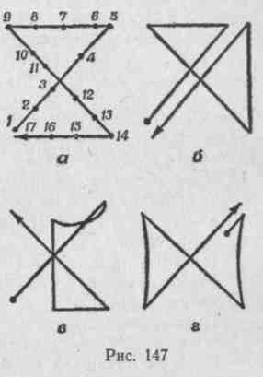
Особенности составления вольных упражнений для мужчин, женщин, детей в том, чтобы одним подчеркнуть силу, ловкость и атлетизм, другим — мягкость и грациозность, третьим — задор, игривость.
В акробатических упражнениях трудно выделить «мужские» и «женские» прыжки, но в других группах элементов есть такие движения. Например, перемахи ногами в упоре лежа, падения, стойки на руках, как правило, включаются только в вольные упражнения мужчин. Особую специфичность, характерность, ритмичность и законченность вольным упражнениям придают связующие элементы.
В вольные упражнения женщин включаются танцевальные элемен-
ты, пробежки. Это обычно стилизованные движения переменного шага, польки, галопа, мазурки, русской пляски и др. Чтобы придать упражнениям танцевальный характер, не обязательно включать классические па из этих танцев. Достаточно использовать даже отдельные движения головой, руками или ногами. В сочетании с музыкой эти «штрихи» придают упражнениям нужный колорит.
Вольные упражнения для детей должны быть сюжетными, игровыми. Это упражнения типа пионерской зарядки, четкие, акцентированные, с имитационными движениями из различных видов спорта. Для показательных выступлений на школьных праздниках можно составлять упражнения с палками, флажками, мячами и другими предметами. Девочкам рекомендуется составлять упражнения танцевального характера.
Обучение вольным упражнениям
Обучение вольным упражнениям заключается не только в освоении акробатических прыжков, сложных элементов и запомина-¹ нии всего комплекса. Одной из важнейших задач является овладе-
10* 291

ние так называемой «школой», культурой движений, которая имеет большое значение для повышения мастерства выполнения упражнений всего гимнастического многоборья.
Для освоения вольных упражнений необходима хореографическая, акробатическая и специальная гимнастическая подготовка.
Во время занятий хореографией гимнасты овладевают конкретными навыками и развивают специальные качества, используя средства и методы, принятые в хореографии (искусство танца). Это позиции ног, рук и головы, приседания и взмахи ногами, равновесия и позы, повороты и прыжки, танцевальные движения, заимствованные из классического балета, народного и характерного танца. Тренировочные упражнения, как правило, выполняются с музыкальным сопровождением. Их задача — развить пластичность движений и чувство ритма. Гимнасты приобретают важные навыки и качества: приучаются оттягивать носок и держать ногу прямой, сильно отталкиваться и мягко приземляться при прыжках, держать туловище прямым при поворотах. Хореографические упражнения для ног развивают выворотность — правильный поворот ног носками наружу, пятками внутрь в стойках на ногах, выпадах, равновесиях, выполняемых из основных позиций.
В подготовительном положении руки опущены, округлены, не касаются тела.
Позиции рук:
I позиция — руки подняты вперед на уровень груди, округлены,
ладони внутрь.
II позиция — руки в стороны, округлены, ладони вперед.
III позиция — руки вверх, округлены, ладони внутрь.
Во всех позициях положение кисти неизменно: она округлена, большой и средний пальцы согнуты несколько больше остальных и находятся друг против друга. В вольных упражнениях мужчин, в отличие от упражнений женщин, движения руками более прямолинейны. При выполнении хореографических упражнений туловище должно быть прямым, подтянутым, плечи ненапряженными, свободно опущенными.
Обучение начинается у опоры. Занимающиеся становятся лицом или боком к ней и слегка держатся двумя или одной рукой за специальный станок (или рейку гимнастической стенки, бревно, жердь и т. п.). После освоения хореографических упражнений у опоры переходят к их выполнению без дополнительной опоры.
В занятиях рекомендуется выполнять упражнения в определенном порядке. Следует начинать с приседаний у опоры в разных позициях, далее выполнять отведения ноги вперед, в сторону и назад на носок и «броски» под углом 45°, затем — круговые движения носком ро полу и с подниманием ноги на 45°. После этого надо перейти к «броскам» ноги от голени и полуприседаниям с отведением ноги на 45°. Далее следуют медленные поднимания ноги на 90° и выше, завершаемые «бросками» на 90° и выше. Затем выполняются наклоны туловища вперед, назад и в сторону и упражнения на
растягивание, стоя на одной ноге и опираясь другой на рейку. Завершается занятие упражнениями в поворотах и прыжками.
Придерживаясь этой схемы, можно разнообразить упражнения, выполняя их в различных сочетаниях (например, соединять «броски» с полуприседаниями, наклонами). В зависимости от подготовленности гимнастов каждое упражнение следует повторять от 8 до 16 раз.
Особенности обучения акробатическим прыжкам состоят в том, чтобы научить гимнастов выполнять их с разбега, ограниченного од-ним-двумя шагами, и без разбега, из необычных исходных положений в различные конечные положения (см. раздел «Акробатические упражнения»).
Очень эффективно обучение с использованием тренажерных устройств, ямы с поролоном в сочетании с батутом, эластичной акробатической дорожки из лыж, системы поясов для страховки.
Под специальной гимнастической подготовкой понимается обучение гимнастов элементарным движениям и их сочетаниям, а также более сложным движениям, входящим в вольные упражнения наряду с акробатическими прыжками (падения, перекаты, перемахи ногами, равновесия, стойки и т. п.).
Элементарные движения просты по технике. Большинство из них включается в подготовительную часть урока. Это всевозможные положения рук и движения ими, головой, ногами и туловищем и их сочетания, выполняемые в стойках на ногах, в седах, в смешанных упорах (см. раздел «Терминология гимнастических упражнений» и «Общеразвивающие упражнения»). Элементарным движениям обучают также в специально отведенное время в основной части тренировочного занятия.
Параллельно с занятиями хореографической подготовкой осваиваются основные двигательные навыки: основные и промежуточные положения отдельных частей тела; движения ими в разных плоскостях; одновременные, разновременные и последовательные движения; различные исходные положения (стойки на ногах, седы, упоры лежа, положения лежа и т. п.). При обучении надо обращать внимание на степень мышечного напряжения, развивать умение выполнять упражнения быстро и медленно, с ускорением и замедлением, резко и плавно, напряженно и расслабленно. Характеризуя исполняемые элементы по амплитуде, скорости перемещения, направлению и степени мышечного напряжения, необходимо научить занимающихся выполнять их различными способами: силой, махом, рывком, волнообразно. Особое внимание при этом надо уделить сочетанию движений с непрерывным дыханием.
Большинство элементарных движений, составляющих основу вольных упражнений гимнастов младших разрядов, осваиваются групповым методом в подготовительной части занятия. Из знакомых движений, разученных отдельно, составляются учебные комбинации на 4—8 счетов, а затем и на 16—32 счета. Вначале основное внимание уделяется точности движений, их форме. С этой целью рекомендуется выполнять каждое движение на первый счет, а на

292
293

счет «два», «три», «четыре» — делать паузу, проверяя точность исполнения. По мере овладения движениями учебная комбинация выполняется в требуемом ритме и темпе. Подобным групповым способом осваиваются обязательные упражнения.
Особое значение в овладении «школой» вольных упражнений (при хореографической подготовке и элементарных движениях) имеет музыка. На первых же занятиях с музыкальным сопровождением надо ознакомить гимнастов с такими понятиями, как музыкальный ритм и темп, размер, такт и счет. Музыка повышает эмоциональное состояние занимающихся, а также служит ценным средством эстетического воспитания. Даже если правилами соревнований не предусмотрено выполнение упражнений под музыку, целесообразно их разучивать и тренировать с музыкальным сопровождением.
Большую пользу приносят занятия у зеркала, позволяющие контролировать точность движений, исправлять недочеты в осанке, добиваясь красоты исполнения.
Обучение сложным гимнастическим элементам вольных упражнений имеет много общего с обучением упражнениям на снарядах. Используются те же методические приемы расчленения элементов на отдельные части, применяются подводящие и подготовительные упражнения, приемы помощи и страховки, ориентации во времени и пространстве и т. п. Элементы вольных упражнений осваиваются-в основной части занятия индивидуально, с учетом особенностей каждого исполнителя.
При изучении отдельных групп элементов необходимо учитывать специфические особенности, общие в технике исполнения. В частности, при освоении прыжков надо научиться правильно отталкиваться ногами из небольшого полуприседа, выпрямляя ноги и делая движения стопой с пятки на носок; мягко приземляться с носка на всю стопу с последующим полуприседанием; соединять несколько прыжков в серию без пауз в движении. Техника прыжка зависит не только от правильного толчка ногами, но и от движений руками, от умения принимать или сохранять нужную позу или совершать различные действия в фазе полета. Этим умениям надо обучать отдельно, используя приемы фиксации тела в нужном положении с помощью партнера, поддерживающего за пояс, сзади, увеличивая время полета за счет отталкивания с пружинного мостика или прыгая с высоты. Затем все действия соединяются в одном прыжке. Особенно полезны для освоения прыжков упражнения на батуте. Специальные упражнения для развития силы ног и прыгучести необходимо применять регулярно.
Обучая гимнастов равновесиям на двух (одной) ногах, различным стойкам на руках, следует научить их сохранять определенное положение и принимать его тем или иным способом. К примеру, сначала с помощью партнера или у стенки с опорой о нее ногами гимнаст должен научиться балансировать, сохраняя равновесие в стойке на рука^, а затем выполнять ее махом одной ногой, толчком двумя или силой. Точно так же вначале осваивается равновесие на
294
одной ноге: с помощью партнера, у дополнительной опоры, затем с шага, прыжком, после поворота и т. п.
При выполнении перемахов ногами из упора лежа имеют значение толчок руками, быстрота движений и хорошая подвижность в тазобедренных суставах. Поэтому при обучении этим движениям рекомендуется применять упражнения с отталкиванием руками от стены, подскоки в упоре лежа на полу, упражнения для увеличения гибкости.
В технике элементов с поворотами имеют значение: правильное выполнение подготовительных действий перед поворотом (полуприседание, замах и т. п.); положение тела во время поворота (сохранение прямого тела, неизменного положения); движения головой, руками, способствующие повороту, а также действия, предотвращающие поворот. Кроме того, при поворотах на 360° и более немаловажное значение имеет устойчивость вестибулярного аппарата к вращательным движениям. В связи с этим при обучении поворотам нужно осваивать отдельные их компоненты и параллельно проводить функциональную подготовку вестибулярного аппарата, выполняя все более сложные вращательные движения.
В технике некоторых сложных элементов решающее значение имеет гибкость или сила. Естественно, овладевая мостами, шпагатами, медленными переворотами назад, вперед, равновесиями с захватом и т. п., надо в первую, очередь развить гибкость (с помощью серии специальных упражнений, увеличивающих подвижность в тазобедренных суставах и позвоночнике). Для освоения силовых элементов (медленных переходов в стойку на голове, на руках, угла в упоре на руках, горизонтального упора и др.) необходимо развивать динамическую и статическую силу мышц и туловища.
Совершенствование в вольных упражнениях
-Обучение обязательным и произвольным вольным упражнениям и тренировка в выполнении их предполагают хорошее владение каждым из элементов не только в отдельности, но и в соединении с другими. Необходимо также воспитывать специальную выносли--вость и совершенствовать качество выполнения упражнений. Специальная выносливость развивается путем целенаправленной тренировки, основное внимание во время которой уделяется неоднократному выполнению упражнений по частям и в целом. При этом надо руководствоваться интервальным методом — выполнять отдельные части упражнения в полную силу с небольшим интервалом для отдыха; постепенно перерыв 3—5 мин. сокращать до 1 мин. и меньше и в конце концов выполнять обе части упражнения без отдыха. Так же сокращается время для отдыха между двумя попытками при выполнении вольных упражнений в целом. После окончания упражнений рекомендуется сразу же, без отдыха, повторить концовку. Без такой тренировки гимнаст не сможет хорошо выпол-
295

нить сложные элементы во второй части упражнения, когда он устанет. Следовательно, с развитием выносливости повышается качество исполнения вольных упражнений.
Другой путь — совершенствование деталей, имеющих отношение к осанке, манере исполнения вольных упражнений: каждый шаг при ходьбе, беге, прыжке надо делать с носка, во всех позах на ногах (выпады, стойки, равновесия); как правило, носки ног должны быть повернуты наружу, а пятки — внутрь. Особое значение в подчеркивании характера движений, их окончания и перехода к последующему элементу имеют движения головой: акцентированные повороты или наклоны головы, сопутствующие движениям руками и ногами. Часто это своеобразная «точка» в конце двигательного предложения. Движения могут быть мягкими и жесткими (в зависимости от характера упражнений). Мягкое движение рукой подобно легкой ткани, жесткое — «режет» воздух. К типичным мягким движениям относятся различные волны руками и телом. .Манере исполнения современных вольных упражнений присуща особая легкость, достигаемая включением большого количества прыжков и танцевальных элементов.
Вольные упражнения должны быть четкими и ритмичными и в том случае, если они выполняются без музыкального сопровождения. Если правилами соревнований не предусмотрено исполнение упражнений с музыкой, следует подобрать соответствующий аккомпанемент и проводить обучение и тренировку под музыку, добиваясь ритмичности и нужного темпа.
Вольными упражнениями необходимо заниматься на каждом занятии. В зависимости от периода тренировки упор надо делать на отдельные стороны подготовки.
В подготовительном периоде тренировки проводится обучение элементам вольных упражнений, осваивается «школа», проводятся занятия хореографией, акробатикой, специальной физической подготовкой. В это же время усваиваются обязательные упражнения и составляются произвольные.
Рекомендуется предлагать занимающимся импровизировать, то есть в течение минуты выполнять тут же придуманные ими несложные движения. Такая импровизация помогает преподавателю определить двигательные творческие способности учеников, их склонности к тем или иным движениям.
В конце периода больше внимания надо уделять тренировке упражнений в целом. К решению этой сложной задачи гимнастов следует подводить постепенно. Сначала выполняются вольные упражнения без трудных элементов, которые осваиваются отдельно (может быть, даже на другом занятии), но в той последовательности, как и в вольных упражнениях. Затем упражнения выполняются по частям (разбиваются на две-три части), либо многократно каждая часть, либо с паузой для отдыха все части одна за другой. И, наконец, упражнение исполняется в целом. Только при таком исполнения можно окончательно определить недостатки в технической и физической подготовке гимнаста.
В соревновательном периоде продолжается совершенствование упражнений. Они выполняются полностью, и одновременно совершенствуются отдельные- элементы и детали.
ОПОРНЫЕ ПРЫЖКИ
Характеристика опорных прыжков
Опорные прыжки — один из видов гимнастического многоборья. Это сложные по координации кратковременные движения, требующие большей концентрации мышечных усилий. Чтобы быстро чередовать фазы прыжка, спортсмен должен уметь правильно распределять внимание и моментально переключать его. С помощью прыжков развивается сила мышц, быстрота, ловкость и точность движений. Сложные прыжки с последующим сальто вперед, назад, боком и некоторые другие связаны с риском. При обучении им воспитывается смелость, решительность, настойчивость, хладнокровие. Опорные прыжки предъявляют повышенные требования к скоростно-силовой подготовке гимнаста. Они включаются в каждое тренировочное занятие.
Классификация опорных прыжков ' *
Опорные прыжки классифицируются по структурным признакам. Для всех структурных групп характерны общие и частные закономерности. К общим закономерностям относятся направление вращения тела гимнаста вперед после толчка ногами, к частным — изменение или сохранение вращения после толчка руками, а также способ отталкивания руками.
Краткая характеристика структурных групп
- Прямые прыжки. Гимнаст прыгает через снаряд в направлении разбега в слегка прогнутом положении. В дальнейшем прыжок может быть выполнен с замахом или без него, толчком о ближнюю или дальнюю части снаряда, без поворотов или с поворотами на 90° и более. Руки ставятся на опору одновременно. Толчок руками — стопорящий, после которого тело гимнаста приобретает противоположное вращение — назад. К этой структурной группе относятся прыжки: ноги врозь, согнув ноги, согнувшись, лётом и др.
- Боковые прыжки. Толчок руками в боковых прыжках выполняется поочередно. Во время толчка руками гимнаст может находиться по отношению к коню: а) боком, углом или прогнувшись или б) в стойке на руках.
Прыжки могут быть выполнены с поворотом на 90,180° и более. В боковых прыжках первая полетная фаза очень кратковременна.
3. Прыжки переворотом. Гимнаст проходит над снарядом в
плоскости разбега, переворачиваясь через голову в согнутом, прог
нутом положении или в группировке. Сюда входят прыжки перево-

296
297

ротом вперед прогнувшись, переворотом вперед сгибаясь и разгибаясь, переворотом с последующим сальто вперед и др.
В прыжках переворотом тело гимнаста вращается в одном направлении — вперед.
Все прыжки выполняются толчком о ближнюю или дальнюю часть снаряда без поворота и с поворотами на 180° и более.
Основы техники
Каждая структурная группа прыжков характеризуется особенностями выполнения основных двигательных действий. Так, для прямых прыжков характерно изменение направления вращения после толчка руками, для прыжков переворотом, наоборот, сохранение первоначального направления вращения, для боковых прыжков — поочередный толчок руками и положение тела гимнаста во время опоры о снаряд. Однако в кажом из прыжков есть и много общего. Например, прыжок на мостик производится толчком сильнейшей (толчковой) ноги, толчок ногами сопровождается взмахом руками. Эти сходные действия, единые для всех опорных прыжков, и составляют основу их техники.
Для облегчения анализа и изучения основ техники опорные прыжки условно подразделяются на следующие фазы: разбег, наскок на мостик, толчок ногами, полет до толчка руками, толчок руками, полет после толчка руками и приземление. Ошибочное выполнение хотя бы одной из перечисленных фаз отрицательно сказывается на исполнении прыжка в целом.
Завершающие действия гимнаста в одной фазе прыжка всегда являются подготовительными для выполнения последующей фазы. Так, правильное завершение замаха и полный вынос рук вперед в полете после толчка ногами способствуют подготовке к рациональному толчку руками о снаряд; некоторое сгибание тела в тазобедренных суставах в конце полета после толчка руками облегчает подготовку к устойчивому приземлению и т. д. Это необходимо учитывать при анализе причин, вызвавших появление ошибок в той или иной фазе прыжка.
При выполнении опорных прыжков двигательные действия гимнастов должны соответствовать определенным количественным характеристикам. Такими характеристиками являются скорость разбега, длительность усилий и их направление при толчке ногами о мостик и руками о тело коня, продолжительность, высота и дальность полета гимнаста в безопорных фазах.
Техника выполнения мужских и женских прыжков принципиально ничем не отличается.
Разбег. У высококвалифицированных гимнастов наибольшая скорость разбега достигает 7,6—8,6 м/сек (у женщин 7—7,5 м/сек). Оптимальная скорость разбега с ростом спортивного мастерства, а также в зависимости от особенностей выполнения прыжков различных структурных групп изменяется. Так (при выполнении одних и тех же прыжков) скорость разбега у гимнастов-мастеров выше, чем
у гимнастов других разрядов. Скорость разбега в прямых прыжках колеблется в пределах 7—7,6 м/сек, в то время как в прыжках переворотом с последующим сальто она 8—8,6 м/сек.
Разбег должен быть равномерным, без рывковых ускорений. Значительные колебания скорости разбега отрицательно влияют на качество выполнения толчка ногами. От прыжка к прыжку условия отталкивания изменяются. Чтобы избежать этого, гимнастам необходимо:
начинать разбег из одного и того же исходного положения;
не изменять (на данный период подготовки) длину разбега;
постепенно увеличивать скорость разбега, так как резкий старт вызывает скованность движений.
Длина разбега зависит от снаряда, через который выполняется прыжок, вида прыжка, индивидуальных особенностей занимающегося, степени овладения техникой и др. У начинающих гимнастов длина разбега обычно не превышает 12—15 м, у гимнастов старших разрядов — 20 м. Техника беговых шагов принципиально ничем не отличается от техники бега на короткие дистанции в легкой атлетике.
Наскок на мостик. Наскок на мостик выполняется в момент приобретения наибольшей горизонтальной скорости. Снижение скорости перед напрыгиванием на мостик отрицательно сказывается на результате прыжка и свидетельствует о неправильном выполнении разбега. Наскок, равный 1,5—2,8 м, выполняется толчком сильнейшей (толчковой) ноги. В момент наскока туловище наклоняется вперед под углом от 5 до 26°, ноги обгоняют туловище, согнутая в тазобедренном и коленном суставах толчковая нога подтягивается к маховой, затем ноги соединяются и почти прямые выносятся вперед. Наскок на мостик продолжается 0,27—0,33 сек. При наскоке руки из крайнего заднего положения начинают двигаться вниз-вперед, а в момент касания ногами мостика находятся внизу. Это важно для выполнения последующего взмаха руками.
Чем выше скорость разбега, тем дальше мостик ставят от снаряда (на расстоянии 50—200 см). При установке мостика необходимо также учитывать вид прыжка (например, прыжок углом или переворотом) и место толчка руками (о ближнюю или дальнюю часть коня).
Толчок ногами. Прыжок на мостик производится на носки напряженных, почти прямых ног без перехода на всю ступню. Ноги на мостике располагаются параллельно, примерно на ширине стопы. Лучшие гимнасты-прыгуны ставят ноги на место толчка акцентирование С этой целью они в конце прыжка на мостик активно разгибают ноги в коленных и тазобедренных суставах и производят подошвенное сгибание стоп. Неквалифицированные гимнасты пассивно ждут момента приземления. При акцентированной постановке ног отталкиваются за 0,09—0,12 сек., а при неакцентированной — за 0,15—0,18 сек.
На эффективность толчка ногами влияет также своевременный взмах руками. Большинство гимнастов из положения руки назад

298
299

делают активное движение руками вниз, а затем вперед-вверх. Движение рук тормозится примерно на уровне головы. Толчок ногами и взмах руками заканчиваются одновременно. Сильнейшие гимнасты-прыгуны в процессе толчка ногами развивают усилия до 11—13 кг на 1 кг веса тела спортсмена. В момент окончания толчка ноги полностью выпрямляются в коленных суставах.
Полет до толчка руками. Выполняя те или иные прыжки, гимнаст изменяет угол вылета и производит различные движения до того, как руки коснутся опоры. В фазе полета нельзя изменить траекторию о. ц. т., можно изменить лишь положение тела и его отдельных звеньев относительно о. ц. т. В прямых прыжках траектория полета пологая и низкая, тело слегка прогнуто в пояснице, плечи двигаются низко над конем, чтобы обеспечить своевременный толчок руками. В прыжках переворотом гимнаст выполняет более высокий предварительный мах ногами назад — разгибает тело в тазобедренных суставах до прогнутого положения. Замах, выполняемый до опоры руками, способствует: 1) увеличению скорости движения ногами по касательной вверх; 2) созданию условий для резкого сгибания в тазобедренных суставах в момент толчка руками (так называемого рывкового движения туловищем), необходимого для увеличения давления на площадь опоры и торможения скорости движения ногами. Все это влияет на эффективность последующего толчка руками.
Толчок руками. Толчок руками зависит от структуры прыжка? При выполнении прямых прыжков и переворотов гимнасты ставят руки на снаряд одновременно впереди туловища, под тупым углом к нему. Благодаря этому обеспечивается стопорящий толчок. Кисти на место толчка ставятся параллельно; толчок руками выполняется навстречу движению тела, как бы от себя. Толчок должен сочетаться с рывковым движением туловищем (сгибанием тела в тазобедренных суставах и перемещением таза вверх), позволяющим гимнасту увеличить давление на площадь опоры и эффективнее оттолкнуться. Наибольшие усилия развиваются гимнастом во время толчка руками при выполнении прыжка лётом (7—8 кг на 1 кг веса тела гимнаста), наименьшие — в прыжках переворотом (3—3,5 кг/кг). В прыжках переворотом с последующим сальто сила толчка руками равна 5,5—6 кг/кг. Энергичный и короткий толчок руками (0,13— 0,16 сек.) должен закончиться к моменту, когда плечи пересекают вертикаль, проходящую через площадь опоры. Уровень расположения о.ц.т. тела в этом случае наибольший, следовательно, может быть достигнута большая абсолютная высота прыжка.
В боковых прыжках руки ставятся на опору поочередно. Толчок выполняется сначала одной, затем другой рукой. В этих прыжках время толчка руками наибольшее и колеблется от 0,3 до 0,4 сек.
Полет после толчка руками. Положение тела гимнаста в полете после толчка руками определяет вид прыжка. От качества выполнения этой фазы в значительной степени зависит оценка за прыжок в целом. Высококвалифицированные гимнасты при выполнении прямых прыжков после толчка отводят руки не вперед, а назад-вверх;
300
при прыжках переворотом вначале сохраняют положение рук, принятое к моменту окончания толчка, и только во второй части полета слегка разводят их наружу. Зафиксировав положение, определяющее форму прыжка, гимнаст сохраняет это положение (прыжки лётом, перевороты) или прогибается (прыжки согнувшись, ноги врозь и др.)- Чем дольше сохраняется четкое положение, тем выше качество прыжка. У лучших гимнастов-прыгунов высота подъема, о.ц.т. тела в этой фазе достигает 2,5—2,6 см. Длительность полетной фазы после толчка руками колеблется от 0,7 до 0,9 сек.
Приземление. Приземлившись на носки напряженных ног, гимнаст немедленно опускается на всю стопу и незначительно сгибает ноги, усиливая напряжение мышц спины и плечевого пояса. В этом положении пятки должны быть вместе, носки и колени врозь, руки вверх-наружу, туловище слегка наклонено вперед (голову вперед не наклонять).
Особенности обучения и тренировки
Обучению опорным прыжкам должна предшествовать предварительная подготовка, направленная на формирование умений и навыков, необходимых для выполнения различных прыжков, а также на укрепление и развитие мышц, преимущественно участвующих в выполнении опорных прыжков.
Изучение основ техники начинается с освоения устойчивого приземления. Затем осваиваются техника бега, прыжок с одной ноги на две и толчок ногами, техника безопорной фазы прыжка, толчок руками и, наконец, техника безопорной фазы после толчка руками. При такой последовательности новые двигательные навыки как бы наслаиваются один на другой и успешно формируется навык прыжка в целом.
Только после овладения отдельными фазами прыжка следует переходить к изучению опорных прыжков в целом.
Прежде всего следует объяснить занимающимся, как сохранять правильную осанку тела в фазе приземления. С этой целью преподаватель использует прием фиксации: из основной стойки занимающиеся принимают положение полуприседа (пятки вместе, носки и колени врозь, спина прямая, руки в стороны-наружу) и фиксируют его до 2—3 сек. Если принято неточное положение, преподаватель исправляет ошибку. Задание считается выполненным, если гимнаст может зафиксировать нужную позу до 5 сек. Далее то же упражнение исполняется после прыжка толчком двумя ногами с места. При неправильном выполнении следует вернуться к предыдущему заданию.
Для закрепления навыков приземления полезно выполнять прыжки прогнувшись и ноги врозь с высоты 30—40 см (в глубину). Если гимнаст при семи-восьми попытках из десяти в момент приземления не сойдет с места и сохранит хорошую осанку, то высоту прыжкового снаряда можно увеличить на 10—15 см. Для усвоения устойчивого приземления необходима длительная тренировка. На
301

первых этапах обучения прыжки с высоты следует выполнять на каждом занятии по 10—15 мин.
Рациональная техника беговых шагов разбега осваивается с помощью следующих упражнений: а) имитационные движения руками на месте, подобные движения руками при беге; б) бег на месте, высоко поднимая бедра, опираясь о гимнастическую стенку; то же, но без опоры руками.
Когда эти движения будут усвоены в медленном темпе, частота движений постепенно увеличивается.
Контрольные упражнения: бег на месте с правильными (перекрестными) движениями руками. Если при выполнении упражнения ученик скован, амплитуда движений незначительна, отсутствует взаимосвязь в сочетании движений ногами и руками, то следует повторить предыдущие задания.
Следующий этап в обучении — выполнение упражнений в движении: а) медленный бег на носках; б) бег высоко поднимая бедра (руки внизу); в) свободный бег без ускорения с движениями руками.
Контрольные упражнения: бег на 10—15 м с постепенным плавным ускорением.
При наличии ошибок в технике (бег с прямыми или, наоборот, с расслабленными руками, разворачивание стоп наружу, бег на прямых или, наоборот, полусогнутых ногах, бег с постановкой ног на всю стопу и т. д.) следует снова вернуться к предыдущим заданиям. Указанные упражнения выполняются как в подготовительной, так и в основной части занятий.
Обучение прыжку с одной ноги на две и толчку двумя ногами проводится в такой последовательности: а) прыжки ноги вместе с опорой руками о снаряд; выполнять быстро, упруго и только на носках. В одном подходе повторить 8—10 прыжков в одном темпе; то же, но без опоры руками; б) из стойки на коленях со взмахом руками встать в основную стойку; в) прыжки толчком двумя ногами со взмахом руками на месте.
Контрольное упражнение, в котором проверяется правильное выполнение быстрого и упругого толчка ногами в сочетании со взмахом руками: стоя на гимнастической скамейке, прыжок на пол и в темпе отталкивание.
Для изучения прыжка с одной ноги на две и прыжка вверх толчком двумя ногами нужно выполнить прыжок толчком одной ногой с приземлением на две после 2—3 шагов; то же, но с последующим прыжком вверх.
Контрольное упражнение для проверки освоения техники наскока на мостик, и толчка ногами: с 4—5 шагов разбега прыжок на мостик и в темпе прыжок на канат (не нужно прыгать в вис на канат, так как это затрудняет выполнение прыжка). Захватив канат руками на уровне плеч, ученик как бы упирается в него и приземляется перед канатом, не касаясь его грудью. Канат подвешивают не ближе чем в 3—4 м от стены, под ним кладут маты; мостик ставят на расстоянии 50—70 см от каната. Свободный вылет вперед-
302
вверх без прогибания в грудной и поясничной частях позвоночника — основное требование к этому заданию. В дальнейшем при его выполнении длину и скорость разбега постепенно увеличивать.
Для ознакомления с техникой фазы полета после толчка ногами выполняют: а) длинный кувырок на акробатической дорожке;
б) прыжок на канат (осваивается момент взлета после толчка);
в) полет-кувырок на горку из 3—4 матов, положенных один на
другой. Основное внимание обращается на выпрямленное положе
ние тела в полете и полный вынос рук вперед, необходимый для
правильной постановки их на опору.
Контрольное упражнение: с небольшого разбега (5—6 м) наскок на мостик, толчок ногами и полет-кувырок на горку матов через веревочку, натянутую на "высоте 80—100 см. Требовать, чтобы до постановки рук занимающиеся не наклоняли голову на грудь и не сгибались в тазобедренных суставах.
Труднее всего освоить толчок руками. Здесь большое значение имеет физическая подготовленность занимающихся. Поэтому в процессе изучения техники необходимо постоянно использовать подготовительные упражнения для развития мышц рук и плечевого пояса: а) броски набивного мяча двумя руками от груди; б) в упоре лежа отталкивания руками (ученик должен уметь выполнять за один подход не менее 10—15 отталкиваний с промежуточными хлопками руками); в) толкание набивного мяча, лежащего на коне.
Для изучения техники используются следующие задания:
а) стать в круглом приседе лицом к свернутой акробатической до
рожке (к ряду положенных друг на друга матов); оттолкнувшись
ногами, прыгнуть на дорожку в упор на руки и, оттолкнувшись ру
ками, прийти в стойку ноги врозь, руки в стороны. При выполнении
следить, чтобы ученики в момент прыжка в упор на руки не изме
няли положения рук по отношению к плечевому поясу, принятому
в исходном положении, и отталкивались навстречу движению тела;
б) фиксировать отдельные положения во время толчка (в положе
нии упора лежа на полу) с помощью двух партнеров.
Опорные прыжки необходимо чередовать с другими видами многоборья в каждом занятии. Гимнасты младших разрядов, как правило, выполняют в занятии 8—12 опорных прыжков и примерно 50, а то и более подводящих упражнений. В подготовительном периоде гимнасты старших разрядов выполняют 15—20 прыжков (не считая подводящих упражнений). В соревновательном количество прыжков сокращается до 8—12. Интервалы отдыха между подходами 1—2 мин.
Чтобы тренировочные занятия проходили целенаправленно, необходимо определить их конкретные задачи. Одновременно совершенствовать все детали техники невозможно. Поэтому на каждое занятие намечается один из элементов техники прыжка.
Для закрепления техники и стабилизации навыка рекомендуется: а) выполнять прыжки на оценку; б) без страховки; в) в поролоновую яму; г) с отягощением (пояс 2—3 кг); д) с приземлением на возвышение (горка матов).
ЗЭЗ

Чтобы повысить требовательность к качеству выполнения отдельных фаз прыжка, можно выполнять опорные прыжки в усложненных условиях. С этой целью увеличивают высоту снаряда, длину преодолеваемого препятствия, длину разбега и дальность приземления от снаряда.
Основные прыжки
Прыжок ноги врозь через коня в длину толчком о дальнюю часть коня (рис. 148). Исполняется с замахом и без него. Руки
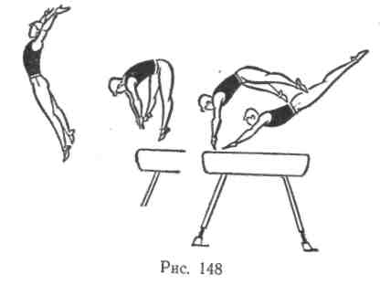
ставятся на снаряд впере ди туловища. Если рукр поставить под углом мене< 90°, толчок не получится так как плечи будут «свалены» вперед и толчок будет направлен «под себя». После такого толчка полет обычно низкий. Ноги разводятся в стороны только с началом толчка руками, и одновременно тело сгибается в тазобедренных суставах. Таз пе-" ремещается вверх. Разгибание после толчка вы-
woonc иисле толчка выполняется главным образом за счет поднимания плечевого пояса вверх. При страховке стоять спереди снаряда у места приземления и держать ученика под грудь и за руку выше локтя. Последовательность разучивания. Прежде всего надо научить занимающихся разводить ноги точно в стороны и фиксировать это положение, используя следующие упражнения: а) прыжок на месте толчком двумя ногами с разведением и сведением их в воздухе; б) прыжок ноги врозь прогнувшись с высоты 50—100 см.
Основные ошибки: отсутствие фиксации четкого положения и отведение ног вперед или назад.
Далее следует разучить толчок руками, для чего рекомендуются два упражнения: а) стоя в приседе на ближней части коня, прыжок ноги врозь толчком руками о дальнюю часть; б) стоя в полуприседе лицом к горке матов, толчком ног прыжок на горку матов в упор на руки и, оттолкнувшись руками, прийти в стойку ноги врозь согнувшись, руки в стороны.
При выполнении этих упражнений следить, чтобы занимающиеся в момент прыжка в упор на руки не изменяли положения рук по отношению к телу, принятому в исходном положении, и отталкивались руками навстречу движению тела. Если в момент толчка руками таз не поднимается до уровня плеч, следует повторить предыдущие упражнения.
804
Труднее всего усвоить разгибание тела после толчка руками. Для этого нужно использовать прыжки ноги врозь с последующим сгибанием и разгибанием с высоты 50—100 см.
После этого можно перейти к прыжкам через козла в ширину (высота 100 см, мостик на- расстоянии 30—40 см). С первых же попыток требовать, чтобы занимающиеся активно прыгали на снаряд после толчка ногами. Для совершенствования движений и исппяв-
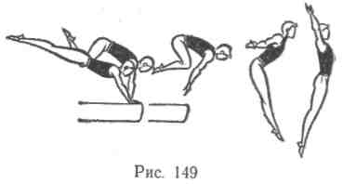
ления ошибок рекомендуется выполнять отдельные фазы прыжка в облегченных условиях, чтобы гимнаст смог лучше сосредоточить внимание на снаряде, разбеге и других деталях. С этой целью рекомендуются подводящие упражнения, описанные выше (см. период предварительной подготов-
ки). Далее прыжок ноги врозь изучается в такой последовательности:
- через козла в длину;
- через коня в ширину с ручками;
- через коня в ширину без ручек;
- через двух козлов, поставленных вплотную, толчком о дальний снаряд;
- через коня в длину (высота 100 см) с положенным на него матом; то же, но без мата.
Постепенное увеличение длины и высоты препятствия (длины и высоты полета) — важное правило при разучивании всех прыжков.
Прыжок согнув ноги толчком о дальнюю часть коня (рис. 149). При прыжке на снаряд гимнаст держит ноги прямыми. Преждевременное их сгибание в коленных суставах несколько облегчает выполнение прыжка, но ухудшает зрительное впечатление. Сгибан^ие ног в коленных суставах начинается с постановкой рук на снаряд. Гимнаст подтягивает сомкнутые ноги к груди, как бы группируется. Закончив толчок руками, он начинает разгибаться, поднимая плечи и руки вверх, а также опуская и выпрямляя ноги. Отведение плеч назад — грубая ошибка, которая приводит к «перекруту», в результате чего возможно неточное приземление и даже падение на спину. Поэтому необходима хорошая страховка. При страховке стоять у места приземления немного сбоку и в случае необходимости поддержать гимнаста за руку выше локтя или под спину.
Последовательность разучивания:
а) опираясь руками о гимнастическую стенку (прямые руки на уровне плеч), толчком двумя ногами прыжки на месте, сгибая ноги. При выполнении упражнения таз поднимать возможно выше, плотно группироваться, ноги не разводить;
305

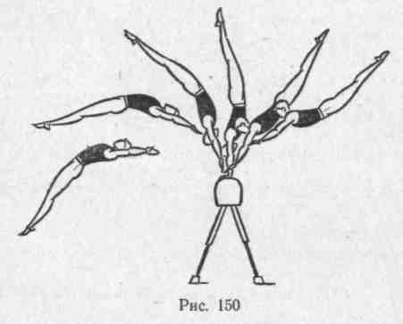
б) из упора лежа толчком ногами упор присев;
в) с 2—3 шагов прыжок на горку матов в упор на руки и, оттал
киваясь руками, полуприсед, руки в стороны;
г) прыжок согнув ноги с последующим выпрямлением с высоты
50—100 см;
д) с разбега вскок в упор присев на козла и в темпе соскок со
гнув ноги;
е) прыжок согнув ноги через козла. Для усложнения прыжка
отодвигать мостик, увеличивать высоту препятствия, выполнять
прыжок через веревочку, протянутую перед или за снарядом;
ж) прыжок согнув
ноги через двух козлов,
поставленных _{ч} вплот
ную;
з) прыжок согнув
ноги через коня в дли
ну с положенным на
него матом.
Переворот вперед через коня в ширину (рис. 150). Взлетая вверх после толчка ногами, гимнаст быстро отводит ноги назад " до слегка прогнутого положения. К моменту постановки рук он находится под углом 60— 65° по отношению' к оси
снаряда. Напрыгивать точно в стойку на руках не следует, так как в этом случае нельзя высоко и далеко взлететь во второй части прыжка. Отталкиваясь руками, необходимо сделать рывковое движение туловищем, стремясь как бы вытянуться • в одну прямую линию. Толчок руками должен быть очень коротким. Во время толчка голову на грудь не наклонять. Положение рук, принятое к моменту окончания толчка, сохранять до приземления. Перед приземлением не сгибаться.
Последовательность разучивания:
а) с разбега переворот вперед на акробатической дорожке;
б) стоя на коне, толчком одной и махом другой переворот впе
ред на горку матов;
в) с разбега толчком о пружинный мостик выйти в стойку на
руках на горку матов и кувырок вперед;
г) с разбега Ю-т-12 м толчком о пружинный мостик переворот
вперед через горку матов высотой 1 м;
д) то же, но с двух мостиков, положенных один на другой;
е) то же с одного мостика;
ж) переворот вперед через коня в ширину с положенным на
него поролоновым матом.
306
Глава XXII УПРАЖНЕНИЯ МУЖСКИХ ВИДОВ МНОГОБОРЬЯ
УПРАЖНЕНИЯ НА ПЕРЕКЛАДИНЕ
Характеристика упражнений
Упражнения на перекладине, входящие в мужское гимнастическое многоборье, разнообразны по структуре и трудности исполнения. Они носят преимущественно динамический характер, связаны с использованием перемещения тела гимнаста и его звеньев по инерции и называются «маховыми упражнениями» (см. стр. 277).
При выполнении маховых упражнений на перекладине необходимо следить за технически правильной рабочей осанкой во всех решающих фазах упражнения. Правильный вис на перекладине — это поза с предельно выпрямленным телом и его «оттяжкой» от опоры. То же самое относится к стойке на руках (где необходимые требования соблюдать труднее), к положениям типа висов согнувшись и др.
Многие упражнения на перекладине связаны со сложными перемещениями тела гимнаста в пространстве, требующими от спортсмена точной ориентировки в пространстве и времени, тонкой координации действий, а также смелости, решительности. В связи с этим обучение упражнениям на перекладине представляет собой сложный педагогический процесс. Освоение упражнений на данном снаряде требует применения наиболее рациональных методов обучения и хорошего знания техники разучиваемых упражнений.
Основные упражнения
Размахивания в висе и простые соскоки
1. Размахивание изгибами и мах дугой. Упражнение используется для набора маха в висе на перекладине.
Из виса хватом сверху гимнаст поднимает ноги до положения угла или несколько выше. Затем, расслабляя мышцы живота и провисая, энергично разгибается и делает маховое движение назад. Таз и плечи несколько смещаются вперед, а тело в целом остается на месте. Вслед за этим спортсмен быстро сгибается в тазобедренных и особенно в плечевых' суставах. Сильно нажимая книзу руками на перекладину, он стремится подняться в согнутом положении вверх. При этом его тело отходит назад, а ноги постепенно сближаются с перекладиной; голова приподнята. Эту часть упражнения можно сделать с прямыми руками или с быстрым подтягиванием в висе.
С началом маха вперед гимнаст еще больше сгибается и подносит голени к перекладине, а после прохождения нижней вертикали энергично разгибается одновременно в тазобедренных, плечевцх, а если были согнуты руки, то и в локтевых суставах. Ноги перемещаются высоко вверх и вперед, а руки отталкиваются от снаряда, за-
307

ставляя тело удаляться от опоры. В конце разгибания, в высшей точке движения, гимнаст полностью выпрямляется, после чего делает мах назад в висе.
Последовательность разучивания:
а) освоить правильную рабочую осанку в висе на перекладине:
научиться держать тело совершенно'выпрямленным, «оттянутым»
от опоры; плечи расслабить, голову «убрать» между руками;
б) параллельно с освоением осанки развивать силу мышц-сгиба
телей рук, для чего рекомендуются следующие упражнения: подтя
гивания в висе на перекладине и кольцах (на быстроту и количест
во), лазанье по канату на скорость (с помощью ног и без нее), мно
гократные подтягивания штанги до уровня груди (максимально
сгибая руки);
в) освоить размахивание изгибами в висе на перекладине; де
лать в одном.подходе по 3—5 пар махов, добиться ритмичных дви
жений в висе; не переходить к маятникообразным махам;
г) разучить упражнение в целом. Мах дугой делать вначале с
помощью преподавателя, который помогает гимнасту вовремя под
тянуться вверх и выбрать верное направление разгибания.
2. Размахивание в висе. Набрав мах в висе, гимнаст активно поддерживает нужную амплитуду движений.
Важнее всего в упражнении исполнить мах вперед. Перемещаясь вниз, спортсмен движется выпрямленным, расположив голову между руками, расслабив плечи. Достигнув отвесного положения, о"н начинает сгибаться в тазобедренных, а затем в плечевых суставах, посылая стопы вверх-вперед. На первых махах это движение несколько затруднено, а с увеличением амплитуды размахиваний становится более быстрым, бросковым. По мере приближения маха вперед к высшей точке сгибание тела сменяется плавным разгибанием, но гимнаст по-прежнему тянется вверх-вперед и в крайней точке движения полностью выпрямляется.
Мах назад в висе протекает относительно пассивно: гимнаст движется выпрямленным и лишь во второй половине маха обычно несколько приподнимается плечами вверх, перехватывает кисти вперед, а затем вновь полностью выпрямляется, готовясь к повторному маху вперед.
Последовательность разучивания:
а) освоить движения, необходимые для первоначального набора
маха в висе;
б) выполнить размахивание в висе на перекладине, добиваясь
большой и постоянной силы махов. Особое внимание обращать на
свободное, бросковое движение ногами вперед-вверх, не допуская
преждевременного (до прохождения нижней вертикали) сгибания
тела. Желательно перед исполнением упражнения закреплять кисти
на грифе с помощью петель;
в) закрепить технику размахивания без крепления кистей к
опоре. Особое внимание обращать на перехват кистей в конце каж
дого маха назад, помня, что хват должен быть надежным. Вместе
с тем чтобы предохранить гимнаста от внезапного срыва на махе
308
назад, тренеру следует стоять сзади гимнаста и быть готовым предохранить его от падения.
3. Соскок махом назад (рис. 151) делается после размахиваний или в конце простой комбинации.
Проходя во время маха назад нижнюю вертикаль, гимнаст ускоренным движением посылает ноги назад-вверх и несколько проги-
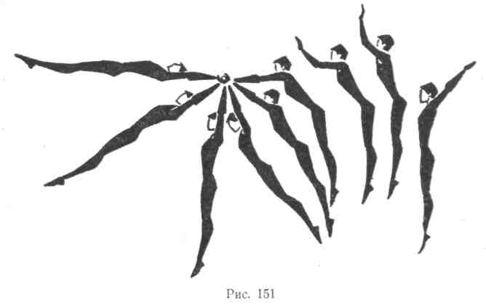
бается. При этом стопы обгоняют остальные звенья тела, а голова по-прежнему удерживается между руками. В конце маха назад, когда бросковое движением ногами притормаживается, спортсмен активно нажимает руками на опору, приподнимает плечи и голову вверх и, дождавшись, когда давление на перекладину уменьшится, снимает руки с опоры. Перейдя в безопорное положение, он отходит от снаряда плечами вверх-назад и, сохраняя тело прогнутым и напряженным, приземляется на мат.
Последовательность разучивания:
а) освоить размахивание в висе на перекладине. Гимнаст должен
четко ощущать момент ослабления давления на опору в конце каж
дого маха назад;
б) выполнять соскок после размахивания средней силы. На ма
хах назад, предшествующих переходу в безопорное положение, пре
подаватель каждый раз помогает гимнасту определить момент, ког
да надо отпустить перекладину. Упражнение повторять до полного
освоения правильной техники. Преподаватель контролирует дейст
вия спортсмена и страхует его от падения в случае преждевремен
ного срыва кистей с опоры;
в) разучить соскок с максимально активным, форсированным
движением ногами назад-вверх, энергичным отталкиванием руками
и вылетом над снарядом. В этом случае при торможении ног допус-
309

кается небольшое сгибание тела в тазобедренных суставах и его последующее прогибание.
4. Соскок махом вперед (см. рис. 145). Техника движения описана в главе «Общие основы техники упражнений на снарядах» (стр. 273).
Последовательность разучивания:
а) стать спиной к гимнастической стенке (в полуметре от нее),
держась за рейку на уровне головы. Прогибаясь и отталкиваясь ру
ками, перейти в стойку руки вверх. Необходимо добиться эффек-
■ тивных действий руками при отталкивании;
б) выполнить предыдущее упражнение, имитируя сгибание и
разгибание тела при соскоке. Разгибаться одновременно с отталки
ванием руками от стенки;
в) из виса на гимнастической стенке, сгибаясь и разгибаясь в
тазобедренных суставах, соскок махом вперед. При сгибании от
толкнуться от стенки тазом, а при разгибании — плечами и кистями.
Добиться активного вылета тела вверх-вперед;
г) размахивание в висе на перекладине, имитируя на махе впе
ред движения опорной стадии соскока. Необходимо установить зри
тельный ориентир, чтобы помочь гимнасту определить направление
движения ног при броске снизу вверх. Точность этого движения
преподаватель корректирует на каждом махе вперед;
д) выполнить соскок махом вперед в целом с помощью препода
вателя, а затем самостоятельно, до полного освоения. Силу маха'
вперед увеличивать по мере совершенствования навыка исполнения
упражнения. При этом должна соответственно возрастать и высота
броскового движения ног.
Подъемы разгибом Подъем разгибом из виса (рис. 152). В висе хватом сверху гимнаст берет умеренный мах вперед. Движение протекает плавно, с прямым телом. В данном случае подчеркнутое бросковое движение ногами отсутствует. В конце маха вперед гимнаст начинает подносить, а с началом маха назад вплотную подносит ноги к перекладине (при небольшом исходном махе — стопами, а при сильном — голенями). В дальнейшем, нажимая прямыми руками книзу и прижимая голени, а затем и бедра к перекладине, он быстро разгибается в та-
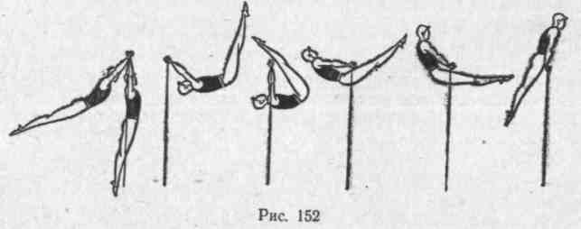
зобедренных и одновременно сгибается * в плечевых суставах. Ноги спортсмена скользят вдоль грифа, а кисти переходят от голеней к тазу. Описанное разгибание начинается ускоренно,-но затем, когда плечи поднимутся несколько выше уровня перекладины, движение ногами плавно затормаживается, и гимнаст, поднимаясь по инерции, выходит в упор.
Последовательность разучивания:
а) махом вперед в висе на низкой перекладине с разбега- вис
согнувшись. Необходимо освоить правильный ритм движения, на
учиться своевременно подводить ноги к перекладине. Вначале вы
полнять с помощью преподавателя. Физически слабым гимнастам
необходимо предварительно развить мышцы брюшного пресса и
сгибателей плеча;
б) принять вис согнувшись на низкой перекладине; не отрывая
стоп от грифа, с помощью преподавателя набрать мах в этом поло
жении и при движении назад выполнить подъем разгибом. Препода
ватель стоит сбоку и помогает спортсмену сделать упражнение тех
нически правильно, прочувствовать и освоить действия ногами и ру
ками во время подъема;
в) подъем разгибом с разбега на низкой перекладине. По необ
ходимости оказывать гимнасту помощь. Когда упражнение будет
освоено, перейти на высокую перекладину.
Махи и соскоки дугой
1. Мах дугой из упора (рис. 153) можно выполнять из статического положения или делать махом из упора. В последнем случае, начиная мах вперед, гимнаст закрепляет плечевой пояс, а также все тело и, не давая тазу сразу опуститься к кистям, несколько отходит плечами назад.
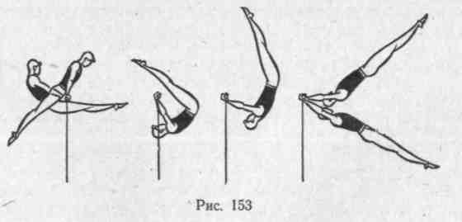
* Анатомически данное сгибание в плечах также разгибание.
Когда тело проходит примерно вертикальное положение, а плечи отходят назад, спортсмен ускоряет движение ногами, несколько сгибается в тазобедренных суставах и, надавливая руками к себе, прижимает таз к перекладине. При этом движение всем телом ускоряется, и гимнаст начинает быстро переворачиваться назад.

310
311

По мере сгибания тела в тазобедренных суставах ноги соскальзывают с грифа и таз отходит от опоры, благодаря чему спортсмен оказывается в висе согнувшись с приподнятым вверх тазом (колени— у грифа). Проходя это положение, он нажимает руками на перекладину назад, от себя, разгибается всем телом и посылает ноги высоко вверх-назад до полного выпрямления. Далее следует мах назад в висе.
Последовательность разучивания:
а) освоить правильную осанку и ознакомиться с общим харак
тером движений, исполняемых при махе дугой. С этой целью в.
упоре на низкой перекладине гимнаст, напрягаясь, полностью вы
прямляется и плотно прижимается к опоре; преподаватель замед
ленно переворачивает его назад, в вис согнувшись, а затем, после
разгибания в плечевых суставах — в вис. Следует избегать рас
слабления тела в висе согнувшись и «падения» таза;
б) на низкой перекладине освоить мах дугой в нормальном тем
пе. Преподаватель стоит сбоку и контролирует выполнение упраж
нения, особенно в конце спада и во время разгибания тела. Следу
ет напомнить гимнасту, что прогибание тела в конце маха дугой
недопустимо.
2. Соскок дугой из упора начинается так же, как мах дугой из упора, но при соскоке дугой тело разгибается гораздо активнее. Гимнаст не только отходит вперед-вверх от перекладины, но и сильно прогибается, при этом носки ног опускаются, а грудь приподни-» мается. Разгибание сопровождается энергичным отталкиванием от опоры, голова откидывается назад. Когда прогибание тела притормаживается, а отталкивание от снаряда полностью завершается, гимнаст отпускает перекладину. В полете он прогибается и наклоняет голову назад (опустить ее на грудь можно только перед приземлением на мат).
Последовательность разучивания:
а) разучить мах дугой в вис. Гимнаст должен владеть высоким
и энергичным движением с мощным разгибанием тела;
б) проделать упражнения «а» и «б», рекомендованные для овла
дения соскоком махом вперед из виса;
в) выполнить соскок дугой, начиная движение прыжком из виса
стоя на согнутых руках (на низкой перекладине); наскок делать
вверх и несколько назад. Движение через упор должно быть про
ходящим, плечи все время остаются сзади, не заходят за вертикаль
ную плоскость снаряда. Упражнение исполняется с помощью
преподавателя, который сбоку поддерживает спортсмена под
спину и ноги и продвигается вместе с ним вперед, к месту призем
ления;
г) освоить соскоки дугой из упора на низкой перекладине из
статического положения, а затем маха вперед в упоре. При исполне
нии упражнения желательно контролировать высоту и дальность
полета тела с помощью вспомогательного ориентира: перед пере
кладиной, на расстоянии, несколько большем длины ног самого вы
сокого гимнаста, на уровне грифа натянуть веревочку;
312
д) освоить соскок на высокой перекладине. Разгибание и отталкивание руками здесь могут'быть менее активными.
1. Подъем двумя в упор. Сразу вслед за перемахом двумя гимнаст плотно сгибается в тазобедренных суставах, а пройдя нижнюю вертикаль, энергично разгибается, посылая стопы по высокой дуге вверх-вперед и затем вниз. При этом он держит ноги на некотором расстоянии от грифа, а прямыми руками сильно тянет на себя перекладину. Когда плечи приподнимутся над уровнем опоры, разгибание в тазобедренных суставах плавно затормаживается, и спортсмен, оставаясь слегка согнутым и жестко упираясь прямыми руками в перекладину, выходит в упор сзади.
Последовательность разучивания:
а) освоить упражнения, близкие по характеру к подъему двумя:
подъем одной, подъем разгибом на брусьях (хватом за концы).
Гимнаст должен освоить достаточно высокое движение ногами при
разгибании и активные действия прямыми руками;
б) освоить спад назад из упора сзади.
в) разучить на низкой перекладине подъем двумя после спада
назад из упора сзади. Первоначально выполнять с помощью. При
исполнении упражнения пресекать попытки спортсмена выйти в
упор сзади за счет сильного прогибания тела и сгибания рук;
г) разучить (или повторить) перемах согнувшись из виса; при
перемахе гимнаст должен проносить ноги под грифом без касаний
и задержек;
д) освоить на низкой перекладине подъем вперед с прыжка в
вис углом. Исполнять до овладения правильным ритмом и коорди
нацией движений;
е) выполнять упражнение на высокой перекладине. Препода
ватель должен быть готов предохранить гимнаста от падения вперед
в случае излишне быстрого выхода в упор сзади или от перевора
чивания назад через голову в результате неполного подъема и по
следующего неверного спада в вис.
Подъемы и обороты назад
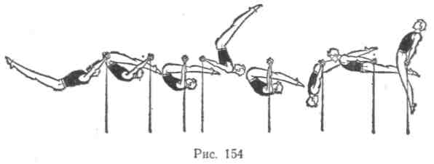
313
1. Подъем назад (рис. 154). Махом вперед из виса хватом сверху гимнаст выполняет перемах согнувшись и, посылая ноги назад-вверх (оставляя голову на груди), делает как бы неполный мах

дугой назад. При этом он временно удаляется от перекладины, частично разгибаясь в тазобедренных и плечевых суставах. Приподнявшись назад-вверх, спортсмен вновь сгибается в тазобедренных суставах и на махе вперед возвращается в вис согнувшись. Пройдя нижнюю вертикаль и начиная собственно подъем назад, он активно разгибается в тазобедренных суставах, при этом тянет прямыми руками перекладину к себе и заставляет таз вплотную приблизиться к грифу; спина все время должна оставаться округленной, а голова опущенной на грудь. Если разгибание тела не было преждевременным и ноги не остались сзади, под перекладиной, то гимнаст выйдет в упор сзади.
Последовательность разучивания:
а) освоить перемах согнувшись махом вперед из виса. Добиться
четкого прохождения ног под перекладиной;
б) разучить «полумах» дугой назад. Вначале делать его из раз
махивания'в висе согнувшись сзади, затем в соединении с перема
хом согнувшись. При разгибании добиться далекого и высокого от
хода тела вверх-назад (но не вверх-вперед). Преподаватель помога
ет гимнасту набрать мах в висе согнувшись и затем корректирует
его действия, следя за точным перемещением ног на каждом махе
назад;
в) имитировать разгибание тела, стоя на полу: наклоняясь впе
ред, отводить руками за спину гимнастическую палку, затем, энер- *
гично разгибаясь, прижать ее к тазу, преодолевая сопротивление
преподавателя, придерживающего палку за спиной гимнаста;
г) выполнить основную часть упражнения в замедленном темпе;
гимнаст принимает вис согнувшись сзади на низкой перекладине,
несколько человек берут его за ноги и поднимают в упор сзади.
В ходе движения спортсмен, используя опору ногами, самостоятель
но разгибается, сохраняя необходимую осанку;
д) приступить к разучиванию подъема назад в целом. На пер
вых порах контролировать исполнение подъема, не позволяя гимна
сту преждевременно разгибаться. С этой целью обращать его вни
мание на ритм упражнения, подавать сигналы к исполнению от
дельных действий, а также следить за тем, чтобы подготовительное
сгибание тела на махе вперед было достаточно сильным.
2. Оборот назад представляет собой слитное исполнение спада назад из упора сзади и одноименного подъема.
В исходном положении гимнаст подает плечи назад и, теряя равновесие, начинает спад. В ходе ускоренного движения он постепенно сгибается в тазобедренных суставах; при этом голова обязательно держится на груди, спина округлена, а ноги как бы соскальзывают с грифа назад. Во время спада гриф снаряда, перемещаясь относительно ног, должен продвинуться от таза почти до уровня коленных суставов (но не дальше), так, чтобы у нижней вертикали тело спортсмена было полностью уравновешено. Продолжая движение вперед, гимнаст исполняет подъем назад.
Последовательность разучивания:
а) разучить подъем назад в упор сзади;
314
б) освоить спад назад из упора сзади с помощью преподавате
ля, который страхует гимнаста от переворачивания через голову в
случае недостаточного отведения таза назад при спаде;
в) слитно исполнить обе части оборота. Если в ходе спада гим
наст недостаточно отводит таз назад, то во второй части оборота
его может отбросить вперед от перекладины, поэтому преподаватель .
должен быть готов предотвратить падение.
Обороты из упоров
1. Оборот назад в упоре. Начало упражнения аналогично соот
ветствующей фазе маха дугой из упора (см. стр. 311). Здесь также
важно начать движение на некотором расстоянии от грифа, сразу
отвести плечи назад и преждевременно не согнуться в тазобедрен
ных суставах. Миновав вертикальное положение, гимнаст прибли
жает таз к перекладине, сгибаясь и постепенно приподнимая голову,
ускоренно посылает ноги под опору, вверх и вперед. Благодаря это
му вращение тела назад ускоряется. В дальнейшем спортсмен, по-
прежнему прижимая таз к перекладине, переворачивается через го
лову, плавно прогибается и выходит в упор.
Последовательность разучивания:
а) освоить правильную осанку в упоре на перекладине; тело
должно быть слегка прогнуто, приподнято в плечах, руки полностью
выпрямлены;
б) выполнить оборот назад из упора (без предварительного ма
ха). Движение начинается отведением плеч назад и потерей равно
весия. В дальнейшем спортсмен, прижимаясь тазом к опоре и сги
баясь, переворачивается через голову и разгибается лишь в самом
конце движения;
в) исполнить оборот в соединении с предварительным махом
назад из упора. Следить, чтобы сразу после подготовительного от
маха гимнаст начал отводить плечи назад (а не посылал вперед)
и напрягал тело.
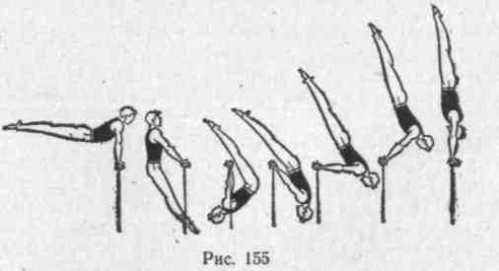
315
2. Оборот назад в вис, в стойку на руках (рис. 155) начинается
замахом назад в упоре. В этот момент гимнаст удерживает плечи
над опорой или незначительно наклоняет вперед, голову слегка

опускает на грудь, выпрямляет тело и приподнимает до горизонтального положения или выше.
Исполняя собственно оборот, спортсмен постепенно закрепляется в плечевых суставах и, теряя равновесие, начинает ускоренно двигаться всем телом вниз и затем вперед. При этом он сразу отводит плечи назад, а таз, приблизив к перекладине до 25—35 см, в дальнейшем удерживает на этом расстоянии и не касается грифа. Первая половина оборота представляет собой быстрый спад в висе согнувшись (колени у грифа). Пройдя положение вниз головой, гимнаст немедленно разгибается; удерживая голову на груди и энергично нажимая от себя прямыми руками на гриф, он посылает ноги назад-вверх, за перекладину. Разгибание протекает одновременно в тазобедренных и плечевых суставах и заканчивается приходом в вис или в положение, близкое к стойке на руках.
Последовательность разучивания:
а) проверить, подготовлен ли гимнаст к разучиванию оборота.
Он должен уверенно владеть простейшими силовыми выходами в
стойку на руках, отмахом назад из упора на перекладине в стойку
(через прямые руки), а также быть достаточно физически подготов
ленным;
б) освоить доступные упражнения, сходные с оборотом (напри
мер, кувырок назад в стойку на руках на полу);
в) разучить оборот назад не касаясь в упоре. Упражнение сходно
с оборотом в вис, но связано с неполным разгибанием тела и опуска»
нием в упор. Его назначение—приучить гимнаста удерживать те
ло на определенном расстоянии от перекладины, чувствовать
характер движений руками и овладеть необходимой для оборота
осанкой.
г) освоить оборот в вис на низкой перекладине. Необходимо указывать гимнасту, что излишнее приближение к грифу затрудняет разгибание тела и выход в высокое конечное положение. Чрезмерное удаление от перекладины, напротив, приводит к преждевременному выпрямлению тела и срыву в вис. При разучивании оборота рекомендуется подавать условные сигналы в момент приложения основных усилий при разгибании тела.
Махи назад из упоров
1. Мах назад из упора в вис. В упоре хватом сверху гимнаст пружинящим движением сгибается в тазобедренных суставах и, оставляя плечи несколько впереди, слегка заводит ноги под перекладину. Если упражнение делается из статического положения, то в это время руки незначительно сгибаются в локтях, чтобы тело могло опереться о перекладину тазобедренным сгибом.
Вслед за сгибанием исполняется возможно более энергичное разгибание. Гимнаст отталкивается от грифа и делает мах ногами назад-вверх. Ноги как бы увлекают за собой остальные звенья тела; подхватывая это движение, спортсмен наклоняет голову на грудь, энергично нажимает от себя прямыми руками на перекладину
316
и выпрямляется в высшей точке подъема тела. Далее следует мах вперед в висе.
Последовательность разучивания:
а) проверить, подготовлен ли гимнаст физически к освоению уп
ражнения. Он должен уметь при отмахе быстро отвести тело назад-
вверх прямыми руками;
б) освоить соскок махом назад из упора на низкой перекладине.
Особое внимание обращать на подготовительное сгибание тела и
действия руками при отмахе назад;
в), разучить мах назад в вис на средней перекладине. Гимнаст должен сразу стремиться выйти в максимально высокое положение,
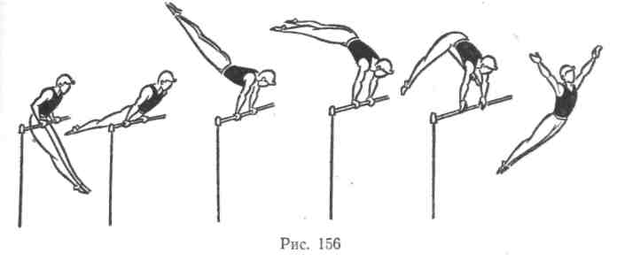
вплоть до стойки на руках. Упражнение исполняется с помощью, затем самостоятельно; в первом случае преподаватель стоит сбоку, на высокой подставке, контролирует движение и помогает гимнасту удерживать плечи над опорой, не допуская их преждевременного отведения назад;
г) разучить мах назад в вис в соединении с подъемом разгибом. Освоить отмах с прямыми руками.
2. Соскок ноги врозь (рис. 156), как и предыдущие упражнения данного раздела, основан на махе назад из упора. Выполнив отмах и поднявшись несколько выше горизонтали, гимнаст быстро, акцен-тированно сгибается в тазобедренных суставах и несильно разводит ноги; при этом он слегка приподнимает голову, плечи наклоняет вперед несколько больше, чем при обычном махе, а руками активно нажимает книзу на опору. Как только спортсмен согнется примерно под прямым углом, он резко затормаживает это движение и начинает разгибаться. Одновременно с заключительным толчком гимнаст снимает руки с опоры и, поднимаясь плечами вверх, переходит через перекладину.
Последовательность разучивания:
а) овладеть махом назад из упора (см. упражнение l)j
б) разучить переход в упор стоя ноги врозь махом назад из
упора. Гимнаст должен делать высокий отмах и быстро ставить
ноги на гриф сверху (а не подтягивать их снизу к опоре);
317

в) разучить или повторить прыжки ноги врозь через козла в ши
рину и коня с ручками (опорой о ручки и седло) ;
г) выполнить пробные соскоки вперед махом назад из упора на
низкой перекладине: махом назад упор присев и соскок вперед —
1—2 раза; махом назад упор стоя ноги врозь и соскок вперед— 1—
3 раза;
д) выполнить соскок ноги врозь из упора на низкой перекладине.
Упражнение делать с помощью преподавателя, который стоит перед
снарядом и держит гимнаста за предплечья, чтобы он не упал, если
заденет ногой за перекладину. В момент перехода спортсмена через
снаряд преподаватель вместе с ним отходит к месту приземления.
Подъемы большим махом
1. Подъем махом назад в упор (рис. 157) обычно исполняется в соединении с махом дугой из виса или упора. В обоих случаях
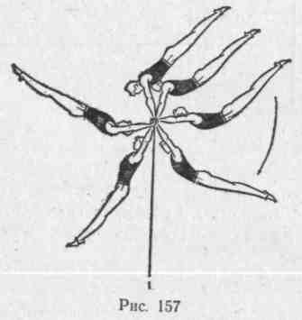
мах назад, необходимый для подъема, должен быть как можно сильнее. В основной стадии упражнения, проходя в висе хватом сверху нижнее вертикальное положение, гимнаст энергичном движением посылает ноги назад-вверх и прогибается. При этом руки и туловище по-прежнему располагаются на одной прямой линии, голова втянута в плечи и несколько опущена на грудь.
В высшей точке движения спортсмен слегка приподнимает голову и, нажимая прямыми руками на перекладину, посылает плечи вперед, стремясь перейти в упор. Ноги должны оставаться
--win ди*1л\пи uci аьаться как можно выше: это позволяет в дальнейшем сделать полноценный мах вперед в упоре.
Последовательность разучивания:
а) освоить подъем махом назад после размахиваний увеличи
вающейся амплитуды. При выполнении упражнения надеть петли,
крепящие кисти к опоре. Переходить в упор необходимо только тог
да, когда на махе назад гимнаст поднимется выше горизонтали.
Вначале этот момент подсказывает преподаватель, затем спортсмен
должен научиться самостоятельно определять амплитуду маха и
время приложения основных усилий;
б) разучить (или повторить) мах дугой в висе. В высшей точ
ке маха дугой гимнаст должен подниматься не йиже горизонталь
ного положения. Важно научиться сохранять прочный хват сверху '
при большом махе назад;
318
в) выполнить подъем махом назад в соединении с махом дугой из виса или упора. Упражнение делается с применением петель и без них. В последнем случае нужно внимательно страховать гимнаста и контролировать движения его кистей, так как на данном этапе обучения возможны срывы со снаряда.
2. Подъем переворотом в упор (рис. 158). Простые варианты упражнения обычно выполняются после маха назад из упора в вис,
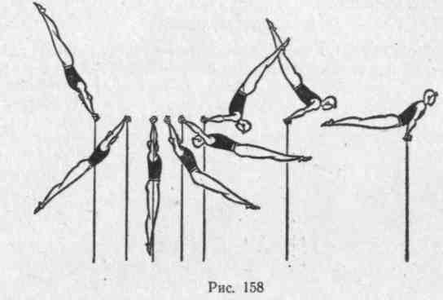
реже — с размахивания. Если полученный мах вперед в висе был достаточно большим, то основная часть подъема переворотом протекает пассивно: в висе гимнаст перемещается выпрямленным, а в конце движения вверх, в момент его остановки, он быстро откидывает голову назад (стараясь увидеть перекладину), четко прогибается и, жестко упираясь прямыми руками в гриф, перевернувшись назад через голову, опускается в упор.
Для исполнения подъема требуются активные действия. Проходя отвесное положение, гимнаст делает хлестообразное движение ногами вперед-вверх и затем назад, через перекладину, при этом сгибаясь в тазобедренных и плечевых суставах. Описанное сгибание должно закончиться приблизительно в момент подъема тела до горизонтального положения. Тотчас же следует разгибание в тазобедренных суставах с одновременным, движением головой назад и приведением туловища к рукам.
Последовательность разучивания:
а) выполнить на низкой перекладине несколько раз подъем пе
реворотом в упор махом одной и толчком другой. Уточнить направ
ление движения ногами в ходе переворота, время разгибания тела,
а также действия рук и головы;
б) сделать подъем переворотом в упор из размахивания в висе
(желательно с применением петель, крепящих кисти к опоре). Осо-
319

*бое внимание обращать на движение ногами вверх-назад через себя и добиваться выполнения подъема с прямыми руками;
в) освоить подъем переворотом после маха назад из упора в вис. Основная задача гимнаста — возможно точнее определить момент разгибания тела и опускания в упор. При большом махе преждевременное сближение со снарядом приводит к закручиванию в упоре, а позднее —к неполному переворачиванию тела и падению тазом на перекладину.
Большие обороты
•1. Большой оборот назад (рис. 159) делается после отмаха назад из упора в стойку на руках, после оборота назад из упора
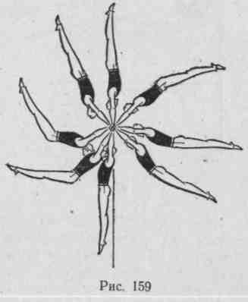
в вис (или стоику), а также в соединении со многими движениями типа больших оборотов.
Из стойки на руках хватом сверху гимнаст движется назад-вниз, максимально выпрямившись и оттянувшись в плечах; кисти располагаются на ширине плеч (или несколько уже), голова держится между руками, взгляд устремлен на перекладину. Подходя» к горизонтальному положению, спортсмен слегка сгибается в тазобедренных суставах, а позднее, расслабляя мышцы живота, ус-, коренно прогибается. Последнее прогибание должно быть наибольшим в момент, когда гимнаст не дойдет до нижней вертикали на 40—45°. В это время мышцы
передней поверхности тела натянуты, а ноги, отставая в движении, как бы делают замах для броска вперед.
Заканчивая первую половину упражнения, гимнаст прогибается и мощным бросковым движением посылает ноги вперед, а затем вверх, через себя. В результате этого в третьей четверти упражнения (уже поднимаясь) он сгибается вначале в тазобедренных, а затем и в плечевых суставах, тело сближается с опорой, что в дальнейшем позволяет закончить оборот выходом в стойку на руках. Наибольшим сгибание бывает примерно в начале последней четверти оборота. Затем спортсмен плавно, замедленно разгибается в тазобедренных суставах, а под конец оборота и в плечевых. Это позволяет ему выйти в стойку на руках в выпрямленном, оттянутом от опоры положении и подготовиться к исполнению повторного оборота или аналогичного упражнения.
Последовательность разучивания: а) проверить готовность гимнаста к разучиванию оборота. Он должен уверенно владеть обычными размахиваниями в висе на
320
перекладине, стойкой на руках на брусьях быстрым махом, а также высоким отмахом из упора в вис на средней перекладине;
б) повторить размахивания в висе на высокой перекладине и,
выполняя их с достаточной амплитудой, уточнить характер подго
товительных действий в первой части маха вперед и особенности
броска ногами, необходимого для большого оборота назад. Это уп
ражнение, а также упражнения «д», «и» исполнять с применением
петель, крепящих кисти к опоре. При исполнении упражнения необ
ходимо намечать зрительный ориентир, в направлении которого
гимнаст будет посылать ноги в решающий момент -оборота;
в) несколько раз выполнить на полу стойку на руках, сохраняя
с помощью осанку, необходимую для начала и окончания оборота;
г) имитировать на матах первую часть оборота: из выпрямлен
ной стойки на руках гимнаста медленно опускают в положение
лежа руки вверх. В ходе движения сохранять выпрямленное, на
пряженное положение тела; первыми должны коснуться пола носки
ног (а не грудь или живот);
д) из упора на перекладине сделать отмах в стойку на руках и
спад назад. Во всех фазах движения тело должно быть строго вы
прямлено и фиксировано;
е) ознакомить гимнаста с заключительной частью оборота: из
виса лежа на низкой перекладине (ноги впереди) с помощью парт
неров гимнаста согласованным движением подбрасывают вверх
так, чтобы он, энергично выпрямляясь, быстро прошел через
стойку;
ж) повторить упражнение «д», добавив к нему подготовитель
ные действия и несильное бросковое движение ногами вперед-вверх;
з) сделать мах назад из упора в вис и попытаться выполнить
большой оборот назад. Предварительно необходимо указать гимна
сту, что в случае неудачного исполнения он должен сохранять же
сткое положение всего тела, чтобы не упасть в сторону. В ходе уп
ражнения преподаватель помогает гимнасту, подталкивая его вверх
(а не вперед) во второй половине оборота;
и) выполнить серию оборотов после размахивания в висе увеличивающейся амплитуды. Это упражнение в зависимости от хода обучения может предшествовать упражнению «з» или заменить его;
к) большой оборот назад в нормальных условиях.
2. Большой оборот вперед (рис. 160) выполняется после отмаха назад из упора в стойку на руках, в соединении с аналогичным подъемом махом назад, а также с другими упражнениями типа больших оборотов.
В стойке на руках хватом снизу гимнаст максимально выпрямляется и, наклоняя голову на грудь, начинает переворот вперед. В первой четверти оборота он держит тело напряженным, затем, по мере перехода в вис и увеличения скорости спада, постепенно расслабляется, продолжая оттягиваться от опоры. Пройдя в таком положении нижнюю вертикаль и поднявшись приблизительно на 45°, гимнаст делает быстрое движение тазом кверху и одновременно слегка «проваливается» в плечах. Вслед за этим он припод-
*/₂12—699 321

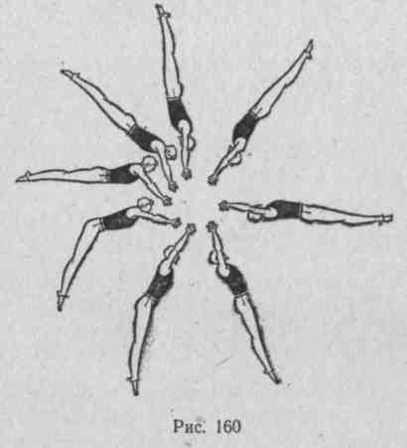
нимает голову и мягким, но сильным рывком сгибается в плечах, как бы притягиваясь прямыми руками к опоре. Энергично нажимая руками на перекладину вниз и к себе, спортсмен устремляется плечами вперед, к верхней вертикали; остальные звенья тела в данный момент отстают.
В момент, когда плечи гимнаста проходят над опорой, характер прилагаемых усилий меняется: прекратив притягиваться к перекла-
дине, он начинает отжиматься от нее вверх. Выпрямившись в плечах, спортсмен доводит до вертикального положения спину, таз и в последнюю очередь ноги. Когда тело минует верхнюю вертикаль и полностью Выпрямится, он наклоняет голову на грудь и вновь начинает переворот вперед.
Последов а т е л в-
ность разучива-
ния:
а) освоить правильную
осанку, необходимую в
начале оборота (на полу
или стоялках с по
мощью) ;
б) к упражнению «а»
добавить спад вперед в
положении лежа на спине на матах. Выполнять с помощью, без переката спиной по матам;
в) освоить мах назад из упора хватом снизу в стойку на ру
ках— на низкой перекладине;
г) повторить упражнение «в» на высокой перекладине с после
дующим переворотом вперед в вис и соскоком махом назад;
д) имитировать основную часть оборота на полу: из упора лежа
толчком обеими ногами выйти в стойку на руках. Можно выпол
нять в сочетании с упражнением «б»;
е) разучить большой оборот вперед на средней перекладине
(с применением лямок);
ж) исполнять большие обороты на высокой перекладине в се
риях и с разной скоростью.
УПРАЖНЕНИЯ НА БРУСЬЯХ
Характеристика упражнений
Упражнения на брусьях выполняются махом в упоре, упоре на руках, в висе углом и висе согнувшись. Небольшие группы упражнений составляют статические положения и силовые перемещения,
_ . ". 322
обычно заканчивающиеся стойками на руках. Устройство брусьев позволяет выполнять все эти упражнения в положениях поперек и продольно, на одной или двух жердях, в середине и на концах жердей, лицом наружу и внутрь.
По структуре упражнения на брусьях подразделяются на движения махом вперед и назад, разгибом на махе вперед, махе назад и с места. Выполняются они над жердями, под жердями, с поворотами и перемахами, в форме подъемов и спадов, оборотов и переворотов, кувырков и сальто и т. п.
Для овладения разнообразными упражнениями на брусьях гимнастам необходима хорошая физическая подготовленность. Наиболее высокие требования предъявляются к скоростно-силовым показателям мышц рук, туловища и плечевого пояса, которые обеспечивают выполнение основных действий в различных условиях опоры о жерди. Помимо того, гимнаст должен владеть рядом специфических навыков: правильной технической осанкой в упорах, висах, стойках; рациональной техникой размахиваний в упорах и висах; вспомогательными движениями руками в плечевых суставах при ускорении маховых движений и отталкиваний от жердей в подъемах, поворотах и сальто и др.
Наиболее характерные особенности правильной технической осанки при выполнении упражнений в упоре — выпрямленное положение тела, отсутствие прогибания в поясничном, отделе позвоночника, умеренное напряжение мышц плечевых суставов и груди-ноключичных сочленений, обеспечивающее, с одной стороны, высокое положение туловища на махе спереди и сзади, с другой — упругое провисание в момент прохождения телом нижнего вертикального положения. Правильная техническая осанка при выполнении упражнений в висах характеризуется упругим провисанием в плечевых и грудиноключичных суставах, округленным положением спины и наклоном головы на грудь.
Последовательность обучения упражнениям на брусьях должна определяться в зависимости от структурного сходства движений и уровня физической и технической подготовленности гимнастов. Вначале разучиваются профилирующие упражнения, которые облегчают затем успешное освоение других упражнений данной структурной группы.
Основные упражнения
Статические положения 1. Стойка на плечах. В стойке на плечах слегка прогнутое тело располагается вертикально ногами вверх, голова слегка отводится назад. Опора производится на плечи и кисти рук, локти разведены в стороны. Стоя сбоку, преподаватель поддерживает гимнаста из-под жердей одной рукой под спину, другой — под грудь. Последовательность разучивания: а) на стоялках с помощью преподавателя освоить правильное положение тела в стойке;
Ч, 12* 323

б) на низких брусьях или стоялках из седа ноги врозь силой
стойка на плечах;
в) из упора стоя на колене на низких брусьях махом другой
ноги стойка на плечах;
г) из размахивания махом назад стойка на плечах.
2. Стойка на руках. Слегка прогнутое вытянутое вверх тело гимнаста опирается на вытянутые вверх руки, которые, в свою очередь, опираются кистями о жерди.
Последовательность разучивания:
а) с помощью преподавателя освоить правильное положение
тела в стойке на руках на полу;
б) то же на стоялках;
в) на концах низких брусьев лицом наружу махом назад стой
ка с помощью преподавателя, стоящего на возвышении и поддер
живающего гимнаста под плечо и бедро;
г) то же в середине низких брусьев.
Силовые перемещения
К этой структурной группе относятся упражнения, выполняемые
из статических положений и заканчивающиеся ими. Силовые пере
мещения¹ исполняются согнувшись, прогнувшись^ с разведенными и
сомкнутыми ногами, со сгибанием рук и с прямыми руками. Это пе
реходы силой в стойки на плечах и руках, в горизонтальный упор
на локте. ₍
Выполнять силовые перемещения могут только физически сильные гимнасты. Наиболее типичны следующие специальные упражнения для развития силы:
а) сгибание и разгибание рук в упоре, упоре лежа, во время
размахивания;
б) на стоялках и брусьях отжимание в стойку на руках из стой
ки на плечах с помощью партнера;
в) многократное выполнение стоек небольшим махом;
г) упражнения с амортизаторами и отягощениями для разви
тия силы различных групп мышц.
Многие стойки выполняются со сгибанием тела. Чем больше согнуто тело, тем легче выполнять стойку, так как вращательный момент тяжести тела уменьшается. Чтобы уметь рационально выполнять стойки, гимнасту необходимо обладать хорошей подвижностью в тазобедренных и плечевых суставах.
Размахивания в упорах
1. Размахивание в упоре. По мере овладения размахиванием в упоре на предплечьях необходимо переходить к размахиваниям в упоре (рис. 161). Очень полезно разучить размахивание со сгибанием рук на махе назад и выпрямлением их на махе вперед. При этом необходимо следить, чтобы гимнаст, сгибая руки в момент окончания маха назад и выпрямляя их на махе вперед, выпрямлялся в тазобедренных суставах. Затем следует сгибать руки в конце маха вперед, а выпрямлять махом назад. Эти упражнения разви-
324
вают силу мышц рук и подготавливают гимнастов к овладению подъемами махом вперед и назад.
Когда гимнасты освоят размахивания с широкой амплитудой (носки ног выше плеч), необходимо научить их точно оценивать амплитуду движений и ее варианты. Для этого рекомендуется использовать дополнительные зрительные и тактильные раздражите-
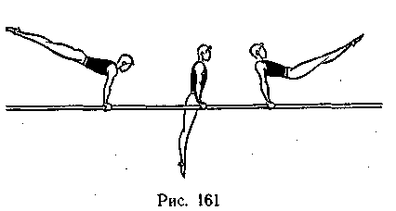
ли (ориентиры). Спереди или сзади на специальных стойках подвешивается ■ мягкий предмет (мяч, флажок и т. п.), и гимнасту дается задание при размахивании коснуться = его ногами, бедрами, животом или тазом. Для более точной оценки амплитуды размахиваний следует использовать переносной градуированный фон.
Совершенствованию техники размахиваний неооходимо уделять самое серьезное внимание. Для этого на каждом занятии следует многократно повторять размахивания с различными амплитудой и скоростью в разнообразных вариантах (с прямыми руками, сгибая и выпрямляя руки).
2. Размахивание в упоре на руках изучается вслед за освоением двух предыдущих способов. Очень важно предварительно укрепить мышцы плечевого пояса, чтобы плечи при размахивании оставались выше плоскости жердей.
Соскоки, подъемы, кувырки, повороты махом вперед
- Соскок махом вперед углом. На махе вперед в вертикальном положении, слегка сгибаясь, ускорить движение ног вперед. В момент прохождения носками ног плоскости жердей начать смещение тела в сторону соскока (вправо), а когда они будут на уровне плеч, энергично прогибаясь, оттолкнуться правой рукой и, упираясь левой рукой о дальнюю жердь, вывести плечи вправо. Далее оттолкнуться левой рукой, переставить ее на правую жердь и приземлиться.
- Соскок махом вперед боком (рис. 162). По ходу маха вперед энергично подать ноги вперед, слегка сгибаясь и поворачивая носки ног в сторону соскока (вправо). Как только носки достигнут
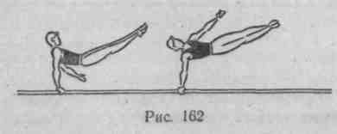
325
уровня головы, нужно, разгибаясь и поворачивая боги направо, энергично оттолкнуться левой рукой. Одновременно продолжая поворот тазом и плечами, сместиться в сторону соскока,

активно опираясь на правую руку, закончить поворот в положении боком, левую руку отвести в сторону. Оттолкнувшись правой рукой, приземлиться спиной к брусьям. Страховать, поддерживая гимнаста одной рукой под плечо, другой подталкивая под таз, если его ноги остаются над жердями. Разучивать соскок на низких брусьях, вначале из упора, опираясь правой ногой на жердь и махом левой, затем на концах жердей лицом наружу.
он опаздывает, перехватить руками жерди. Чтобы не помешать гимнасту переставлять руки вперед, нужно наклониться назад и слегка отойти назад, а как только руки гимнаста пройдут вперед, возвратиться для оказания страховки.
Последовательность разучивания: а) высокий мах вперед с задержкой в крайней точке, акцентируя внимание на нажиме руками на жерди;

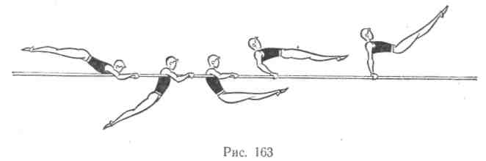
3. Подъем махом вперед (рис. 163). В крайней точке маха
назад, когда ноги и таз поднимутся выше жердей, гимнаст, округ
ляя и поднимая спину, незначительно сгибается в тазобедренных
суставах. Далее, по ходу маха вперед он вначале прогибается, а*
затем — несколько раньше, чем тело подойдет к вертикали,— дела
ет энергичное движение ногами вперед, сгибаясь в тазобедренных
суставах (до 135°).
До того, как ноги достигнут уровня жердей, гимнаст резко разгибается, притормаживая движение ног. Вслед за этим он делает энергичный рывок грудью и, отталкиваясь плечами от жердей и нажимая руками на жерди, переходит в упор, слегка сгибаясь в тазобедренных суставах. Вначале упражнение разучивается из упора на предплечьях в сед ноги врозь и в упор, затем из упора на руках с опорой ногами о коня (козла), поставленного внутри жердей. Первые попытки рекомендуется выполнять на наклонных (вперед) жердях. Страховать и оказывать помощь стоя сбоку, подталкивая гимнаста руками снизу под поясницу и таз и поддерживая затем под бедра.
4. Кувырок назад прогнувшись (рис. 164). На махе вперед,
проходя вертикаль, ускоренно подать ноги вперед и, слегка сги
баясь.в тазобедренных суставах, продолжить мах, нажимая рука
ми на жерди. Когда туловище поднимется выше жердей, плавно
разогнуться и, отпустив жерди, развести руки в стороны, повора
чивая их наружу. При этом голову следует плавно отвести назад и
слегка приподняться, опираясь плечами о жерди и сохраняя про
гнутое положение тела. Как только тело пройдет вертикальное
положение, нужно быстро взяться за жерди и опять перейти в упор
на руках. Страховать и помогать стоя сбоку, подталкивая гимна
ста снизу под спину и поддерживая затем под живот и бедра, если
326
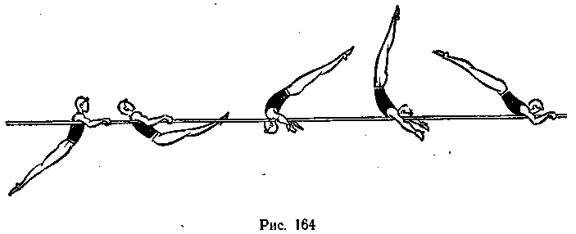
б) при разгибании тела и разведении рук из высокого упора на
руках согнувшись преподаватель, стоя на жердях, поднимает гим
наста за ноги. Эти движения повторить несколько раз;
в) из стойки на плечах, разводя руки, выполнить вторую часть
кувырка — перехват руками и опускание тела в упор*на руках;
г) выполнить кувырок назад из размахивания в упоре на ру
ках с перекатом грудью на мат, положенный на жерди за головой
гимнаста так, чтобы при кувырке голова свободно проходила. Сле
дить за сохранением прогнутого положения тела и быстрой пере
становкой рук.
Когда кувырок будет освоен, можно приступать к разучиванию его в упор и в стойку на плечах. Эти упражнения имеют ту же техническую основу и отличаются лишь завершающими действиями. Вслед за разгибанием тела и отведением головы назад нужно, не разводя руки, быстро переставить кисти на жерди за плечи, прежде чем тело пройдет вертикальное положение, а затем либо опуститься в упор выпрямляя руки, либо остаться в стойке на плечах. Оказывать помощь стоя сбоку на возвышении и поддерживая гимнаста под голени или бедра, задерживая его, в стойке на
плечах.
5. Поворот махом вперед (рис. 165). Из стойки на руках, сохраняя выпрямленное положение тела, начать опускание в упор, слегка подавая вперед плечи и несколько сдерживая мах. Когда тело дойдет до горизонтали, прекратить сдерживать мах и, возвращая плечи к вертикали над точками хвата, начать ускоренно опускаться. До того, как тело пройдет вертикальное положение, актив-
11* 327

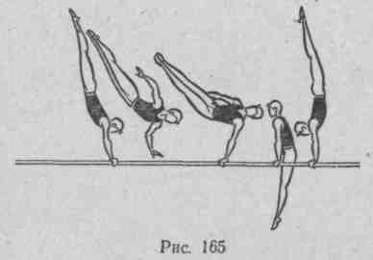
но ускорить мах вперед, слегка сгибаясь и подавая ноги и таз вперед, а затем вперед-вверх. При этом нужно нажимать прямыми руками в направлении, противоположном маху, голову опустить на грудь. При прохождении вертикали тело слегка провисает в плечевых и грудиноключичных суставах. Когда ноги окажутся выше головы, а таз на уровне плеч, начать разгибание с поворотом (налево). Вначале поворачиваются ноги и таз, а затем, с момента отпускания жерди правой рукой,— туловище. Левой рукой нужно активно оттолкнуться, поднимая, ноги и туловище и продолжая пово-
рот. До того, как закончится маховое движение, оттолкнуться левой рукой и быстро переставить руки на жерди слегка под себя. Страховать и помогать стоя справа у жердей на возвышении, поддерживать под таз и бедра, фиксируя конечное положение.
По с л едователь-ность разучивания:
а) уточнить характер и последовательность дей^*
ствий из упора лежа сзади вначале на матах, затем на стоялках с помощью преподавателя;
б) несколько раз выполнить упражнение из размахивания на
концах низких брусьев (лицом наружу), вначале в соскок после
дохвата, затем в упор с помощью;
в) то же в середине брусьев;
г) постепенно увеличивая амплитуду предварительного маха
назад, довести его до стойки на руках, одновременно увеличивая
высоту поворота. Выполнить упражнение на высоких брусьях. При
появлении защитных действий вернуться к выполнению поворота
на матах и низких брусьях с помощью.
Наиболее часто допускаемая ошибка при поворотах — разведение ног. Важно следить, чтобы эта ошибка не закрепилась. Для исправления данной ошибки рекомендуется выполнять упражнение с зажатым между носками ног небольшим предметом (поролон, бумага и т. п.).
6. Поворот махом вперед в упор на руках. Он отличается от поворота в упор лишь заключительными действиями. После поворота руки переставляются не под себя, а несколько впереди плеч, затем сгибаются и выполняется опускание в упор на руках (ото-двиг).
Последовательность разучивания:
а) поворот махом вперед в упор на руках с поддержкой под
бедра (на небольшом махе);
б) поворот махом вперед в упор на руках на обычном махе с
поддержкой под бедра.
328
Соскоки, подъемы, кувырки, повороты, перемахи, ногами на махе назад
1. Соскок махом назад. На махе вперед, слегка сгибаясь, поднять носки несколько выше уровня плеч, а затем энергично выпрямить тело вперед и выполнить ускоренный мах назад. Когда ноги окажутся выше жердей, сместить тело в сторону (вправо), продол-'
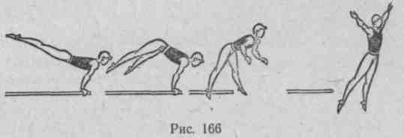
жая мах назад. В крайней точке маха быстро переставить левую руку на правую жердь несколько впереди правой. Тут же левой рукой оттолкнуться от жерди, отвести ее в сторону, слегка прогнуться и поднять голову. Постепенно, от попытки к попытке выполнять соскок все выше. При хорошем выполнении соскока тело гимнаста в крайней точке маха должно быть не ниже 45° от горизонтали. Начинать разучивание соскока следует из упора на концах низких брусьев лицом внутрь. Страховать и помогать стоя сбоку-впереди. Поддерживать гимнаста одной рукой под правое плечо, другой — подтолкнуть его, если он недостаточно выведет тело из жердей.
- Соскок ноги врозь на концах брусьев (рис. 166). В конце маха назад быстро прогнуться и подать плечи вперед, затем, слегка поднимая таз, резко согнуться, широко разводя ноги, и, энергично оттолкнувшись руками, прогнуться. Перед приземлением соединить ноги. Страховать стоя впереди. Вначале помогать гимнасту смещаться вперед, вытягивая его за плечо на себя, если он остается над жердями. Разучивать соскок на низких брусьях: вначале освоить соскок перемахом одной ногой, затем другой, а после этого — соскок ноги врозь.
- Соскок махом назад с поворотом кругом (рис. 167). Махом назад, как только ноги окажутся выше жердей, вывести тело в сторону (влево) и начать поворачивать носки ног налево. Подходя к горизонтальному положению, оттолкнуться правой рукой и быстро
329

переставить ее на другую жердь перед левой рукой обратным хватом, тут же оттолкнуться левой рукой, продолжить поворот всем телом и, оттолкнувшись правой рукой, переставить левую руку на жердь (за спину). В конце поворота прогнуться и приземлиться. Страхующему, поддерживая за левую руку, помочь гимнасту повернуться и переставить левую руку на жердь (за спину), а затем
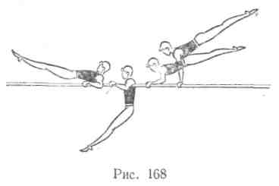
поддержать его под спину или грудь в момент приземления.
Последовательность разучивания:
а) с помощью преподавате
ля, поддерживающего гимнас
та под бедра, освоить харак
тер и последовательность дей
ствий на матах, затем на стоял-
ках;
б) стоя на правой правым
боком к низким брусьям, от
вести левую ногу назад и
взяться правой рукой за ближнюю жердь. Оттолкнувшись правой рукой и прогибаясь, повернуться налево кругом и взяться левой рукой за жердь;
в) на низких брусьях соскок махом назад с поворотом на 90° спиной к брусьям.
4. Подъем махом назад из упора на руках согнувшись
(рис. 168). Разгибаясь, вытянуться вперед несколько выше жердей,
подтянуть плечи к кистям и, сгибая руки, начать мах назад. Перед
тем как тело подойдет к вертикали, согнуться так, чтобы ноги от
стали от туловища. За вертикалью усилить мах назад энергичным
хлестовым движением. Когда ноги окажутся несколько выше уров
ня жердей, сделать энергичный рывок туловищем; нажимая рука
ми на жерди, подать плечи вперед-вверх и, выпрямляя руки, пе
рейти в упор. Страховать и помогать стоя сбоку, поддерживая од
ной рукой плечо, другой подталкивая снизу под бедра.
Последовательность разучивания:
а) из размахивания в упоре на руках подтягивание (подбрасы
вание) плеч к кистям;
б) то же, но в сочетании с подъемом махом назад;
в) подъем махом назад из упора на руках согнувшись с помо
щью двух человек; один помогает руками из-под жердей, другой,
стоя на возвышении, подхватывает ноги исполняющего и фиксиру
ет гимнаста в конечном положении. Подъем считается хорошо ос
военным, когда гимнаст в конечном положении приближается к
45° выше горизонтали.
5. Кувырок вперед прогнувшись (рис. 169). Мах назад выпол
няется так же, как при подъеме махом назад, но он должен быть
более продолжительным. Когда тело приближается к верхнему
вертикальному положению, нужно развести руки в стороны и по
ворачивать их внутрь. В момент прохождения вертикали голову
330
слегка наклонить на грудь, спину округлить. Опережая руками движение тела, быстро переставить руки на жерди. Страхующему, стоящему сбоку, вначале подтолкнуть гимнаста снизу на махе назад под бедра, а затем дать ему возможность, оттолкнувшись
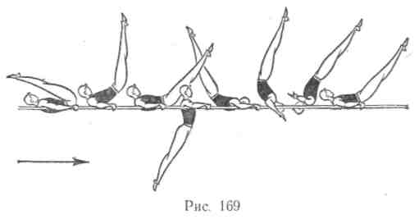
назад, развести и переставить руки; после этого поддержать под спину и бедра.
Последовательность разучивания:
а) кувырок вперед из стойки на плечах, разводя руки и пере
ставляя их на жерди, при этом не сгибаться, а лишь округлять
спину;
б) кувырок вперед из размахивания с помощью двух страхую
щих; один, стоя рядом с брусьями, подталкивает гимнаста снизу
под бедра на махе назад, а затем поддерживает под спину в конце
кувырка; другой, стоя на возвышении с другой стороны брусьев,
подхватывает ноги гимнаста и проводит их'за вертикаль.
6. Поворот махом назад в упоре на руках (рис. 170). Мах назад выполняется как при подъеме махом назад. Как только ноги окажутся несколько выше уровня жердей, их движение притормаживается и носки.ног поворачиваются (направо). Далее следует энергичное отталкивание руками от жердей и продолжается поворот всем телом, руки переставляются на жерди прежде, чем тело начнет опускаться в следующем махе назад. Страховать стоя сбоку: сначала слегка подтолкнуть гимнаста под бедра, затем, после поворота, поддержать под таз и спину.
Последовательность разучивания:
а) отталкивание от жердей без поворота; следить, чтобы при
отталкивании поднималось все тело (параллельно жердям), а не
только плечи;
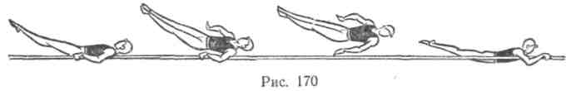
331
б) из упора на руках, стоя на правой, махом назад левой по
ворот кругом (налево) в упор стоя на руках.

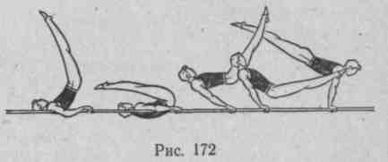
7. Перемахи ногами в упоре (рис. 171). Вначале осваиваются более простые перемахи одной ногой. После небольшого, но резкого, захлестывающего маха назад, когда тело гимнаста прогнуто, следует энергичное сгибание с отведением одной ноги наружу (вправо). Вслед за этим гимнаст резко отталкивается правой ру-
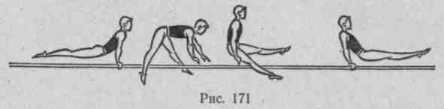
кой, слегка приподнимая таз, подает ноги вперед, а руку быстро переставляет на прежнее место под бедро ноги, проходящей снаружи. Затем тело вытягивается вперед, ноги соединяются. Техника выполнения перемахов ноги врозь и двумя над одной жердью отличается лишь тем, что в первом случае обе ноги широко разводятся, а толчок и перехват выполняются двумя руками, а во втором — сомкнутые ноги отводятся в сторону. Перемахи одной и двумя могут выполняться в соскок углом. При этом гимнаст, отталкиваясь рукой, переносит тяжесть тела на другую руку (влево, если пере-мах правой и двумя вправо), так что плечи выходят из жердей. Ноги и таз после перемаха также смещаются в сторону соскока, а правая рука переставляется на другую жердь (левую). Левая рука толчком отводится в сторону, затем следует разгибание и приземление.
Все перемахи могут заканчиваться углом в упоре. Страховать и помогать при перемахах одной и двумя сомкнутыми ногами следует стоя со стороны, противоположной перемаху (справа от гимнаста, если перемах левой, и наоборот). Одной рукой поддерживать под плечо, другой — под таз или поясницу.
Последовательность разучивания:
а) хватом за концы низких брусьев (лицом внутрь) с прыжка
перемахи одной и другой ногой;
б) имитация движений в упоре без перемахов.
Основное внимание обращать на захлестывающий мах назад и резкое сгибание тела с продвижением вперед ног и слегка приподнятого таза;
в) перемах одной, затем другой ногой в упор, в соскок, в упор
углом;
г) перемах ноги врозь в упор и упор углом;
д) перемах двумя вправо и влево, затем в соскок углом.
Подъемы разгибом
1. Подъем разгибом из упора на руках согнувшись (рис. 172). Из размахивания в упоре на руках махом вперед, ускоряя движения и слегка сгибаясь, а затем выпрямляя тело, принять положе-
332
ние, близкое к стойке на лопатках. Пружинисто согнуться, приближая ноги к груди и слегка опуская таз, и в темпе резко разогнуться, направляя таз и ноги вверх-вперед. Разгибаться быстро с последующим торможением ног. Это обеспечит отрыв туловища и плеч от жердей. Далее, упираясь выпрямленными руками, перейти в упор и, продолжая разгибание и вытягиваясь вперед, начать
мах назад. Вначале упражнение разучивается в сед ноги врозь, затем в упор. Тренер помогает подтолкнуть гимнаста руками снизу под поясницу, а затем сдерживает движение ног (под бедра).
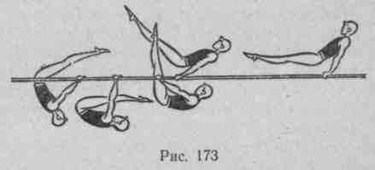
2. Подъем разгибом из виса согнувшись (рис. 173). Вис согнувшись можно принять с разбега, из виса углом, с прыжка или после спада назад из упора. Разберем наиболее сложный вариант после спада назад из упора. Слегка сдерживая мах вперед на крайней его точке, быстро согнуться, подни-
мая таз и носки ног. Отводя плечи назад, продолжать сгибание, упираясь руками и округляя спину, голову наклонить на грудь. По мере движения тела назад продолжать сгибание вплоть до прохождения тела через вертикаль в висе, при этом таз не опускать, руки должны быть на уровне середины бедра. Далее выполняется мах вперед-вверх в висе согнувшись с разгибанием тела в тазобедренных суставах, плечи, таз и ноги при этом должны , перемещаться вверх-вперед. С окончанием махового движения вверх-вперед и началом обратного движения следует опять согнуться, а несколько позже, когда тело пройдет вертикаль (от точек хвата), начать короткое энергичное разгибание. Одновременно следует активно нажимать руками на жерди в направлении назад. Выходя в упор, слегка согнуться, а затем разогнуться, подавая таз и ноги вперед. Помогая, поддерживать гимнаста под таз и спину при спаде и под таз и бедра при подъеме.
Последовательность разучивания: а) размахивание в висе согнувшись; на махе вперед и назад разгибаться, а в середине максимально сгибаться, провисая в гру-диноключичных и плечевых суставах и округляя спину;
333

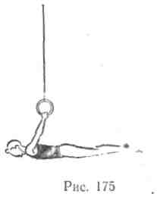
б) на концах брусьев (лицом внутрь) с разбега подъем разги
бом в упор с помощью;
в) то же, но из виса углом;
г) то же, но с прыжка в вис согнувшись;
д) освоить в середине брусьев подъем разгибом с разбега,
затем из виса углом и, наконец, с прыжка в вис согнувшись;
е) спад в соединении с подъемом разгибом.
УПРАЖНЕНИЯ НА КОЛЬЦАХ
Характеристика упражнений
Упражнения на кольцах — один из наиболее сложных видов мужского многоборья. Это объясняется подвижностью снаряда (колец относительно узлов крепления) и автономностью движений каждого кольца, что предъявляет высокие требования к уровню развития силовой подготовленности гимнастов и подвижности в суставах (особенно плечевых). Различные силовые перемещения и статические положения, выполняемые на кольцах, требуют от спортсмена гораздо больших физических усилий, чем на других снарядах. Объясняется это дополнительными энергетическими затратами на удержание опоры (колец) в нужном положении. Кроме того, многие маховые упражнения на кольцах заканчиваются» статическими позами, требующими хорошо развитого чувства равновесия.
В отличие от других видов гимнастического многоборья, в комбинации на кольцах наряду с маховыми элементами включается достаточное количество силовых элементов разных структурных групп: силовые перемещения кверху (подъемы силой, стойки на руках, выполняемые силой), книзу (опускания), а также статические упражнения (висы, упоры).
В упражнениях на кольцах высокие требования предъявляются к выполнению движений, связанных с удержанием тела гимнаста в положении неустойчивого равновесия (различные упоры углом, горизонтальные упоры и особенно стойка на руках).
Основы техники выполнения маховых упражнений на кольцах базируются на общих закономерностях и во многом сходны с техникой аналогичных движений на брусьях и перекладине. Вместе с тем в отличие, например, от упражнений на перекладине, где о. ц. т. тела гимнаста совершает маятникообразные колебания, на кольцах о. ц. т. перемещается преимущественно относительно вертикальной оси, проходящей через точки подвеса колец. Именно этим объясняется резкое увеличение нагрузки на кисти рук гимнаста при выполнении движений большим махом в момент прохождения уровня нижней вертикали, когда быстро изменяется направление перемещения о. ц. т. тела спортсмена.
На кольцах существует значительное количество упражнений, выполняемых различными способами, с разной амплитудой, из самых разнообразных исходных положений.
334
Основные упражнения
Статические положения и силовые перемещения
Статические положения
Висы •
1. Вис прогнувшись (рис. 174). Широко распространенный элемент, встречающийся в комбинациях всех разрядов. Его исполнение требует достаточно развитого чувства равновесия. Тело гим-
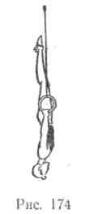
наста в положении головой вниз находится в плоскости тросов. Туловище и ноги расположены на одной линии, таз удерживается между руками. Голова слегка отведена назад.
Руки полностью выпрямлены, спортсмен удерживает кольца параллельными телу или немного развернутыми наружу. Пятки ног над головой, поясница закреплена, ягодичные мышцы напряжены, живот подтянут.
Последовательность разучивания:
а) вис;
б) вис согнувшись;
в) стойка на лопатках на полу;
г) вис прогнувшись на гимнастической стенке;
д) вис прогнувшись на перекладине;
е) вис прогнувшись на кольцах.
2. Горизонтальный вис сзади (рис. 175). Одно из наиболее распространенных силовых упражнений статического характера, не требующее длительного разучивания. Встречается в комбинациях гимнастов различных разрядов. Широко используется также как дополнительное упражнение для развития специальных физических качеств. В висе сзади тело в горизонтальном положении, кольца развернуты наружу, руки пронированы и прижаты к туловищу, соприкасаясь с широчайшими мышцами спины, голова слегка приподнята.
Основная нагрузка приходится на мышцы плечевого пояса и задней поверхности туловища. Тело гимнаста находится в состоянии устойчивого равновесия.
Последовательность разучивания:
а) переход из виса сзади в вис согнувшись и обратно (можно
с помощью);
б) переход из виса прогнувшись в вис сзади и обратно (с по
мощью);
в) горизонтальный вис сзади с согнутыми ногами, поочередно
выпрямляя их до горизонтального положения;
335

г) то же на снарядах с неподвижной опорой (на брусьях, пе
рекладине);
д) из виса прогнувшись на гимнастической стенке (спиной к
ней) горизонтальный вис сзади;
■ е) горизонтальный вис сзади с использованием резинового бинта;
ж) горизонтальный вис сзади с помощью и самостоятельно.
Упоры
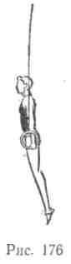
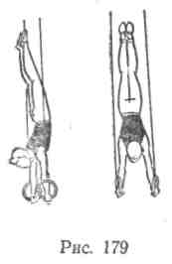
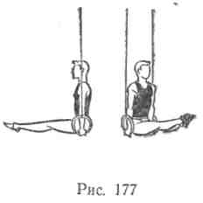
Л. Упор (рис. 176). Один из основных элементов начальной подготовки гимнастов, для выполнения которого необходима опре-
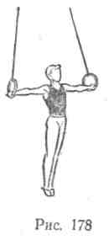
деленная физическая подготовка (укрепление мышц рук и плечевого пояса). Находясь в упоре, гимнаст удерживает кольца около бедер параллельными или слегка развернутыми. Тело выпрямлено или немного прогнуто, руки прямые, носки оттянуты, голова держится прямо.
Последовательность разучивания;
а) упор лежа;
б) сгибание и разгибание рук в упоре лежа;
в) упор на неподвижной опоре (брусья, конь с ручками);
г) передвижение в упоре на брусьях;
д) упор на согнутых руках на кольцах;
е) стоя на полу, держась за кольца, прыжком упор и возвра
щение в исходное положение (кольца на уровне плеч);
ж) упор с помощью и самостоятельно.
2. Угол в упоре (рис. 177). Являясь одним из вариантов упора, этот элемент требует от гимнаста дополнительных физических усилий для удержания ног в горизонтальном положении. Угол в упоре служит исходным положением для выполнения силовых перемещений или окончания двигательных действий. Выполнение упора углом и упора сходно. Разница лишь в том, что ноги должны быть подняты до горизонтального положения и составлять с туловищем прямой угол.
336
Последовательность разучивания:
а) упражнения, укрепляющие мышцы передней поверхности
тела;
б) упражнения, развивающие подвижность в тазобедренных
суставах (наклоны) с сохранением осанки;
в) упор углом согнув ноги и ноги врозь на брусьях и коль
цах;
г) упор углом на брусьях и кольцах.
3. Упор руки в стороны («крест») (рис. 178). Одно из самых
сложных статических положений, которое в какой-то мере являет
ся эталоном физической подготовленности гимнастов — спортсме
нов старших разрядов. При правильном выполнении голова, туло
вище и ноги составляют одну линию, являясь как бы продолже
нием вертикально висящих колец; руки, выпрямленные в локтевых
суставах, разведены точно в стороны. Упражнение должно вы
полняться без видимого напряжения, несмотря на то, что требует
значительных усилий.
Последовательность разучивания:
а) упражнения с резиновым бинтом или амортизатором для
укрепления мышц плечевого пояса, грудных и широчайших мышц
спины;
б) из упора на низких кольцах опускание в упор руки в сто
роны стоя и, коснувшись ногами пола, толчком возвратиться в ис
ходное положение;
в) из упора опускание стоя на резиновом амортизаторе, концы
которого прижаты кистями к кольцам, в упор руки в стороны (дер
жать 3—5 сек.) и дожимание в упор;
г) руки продеты в ремни, предплечья опираются о ремни или
о кольца — опускание в упор руки в стороны (держать 5—6 сек.)
и дожимание в упор;
д) удержание упора руки в стороны на кольцах с укороченны
ми тросами (до 10 сек.);
е) упор руки в стороны с помощью и самостоятельно.
4. Стойка на руках (рис. 179). Одно из наиболее распростра
ненных статических положений, широко применяемых в обязатель
ных и произвольных упражнениях гимнастов старших разрядов.
Для его выполнения спортсмен должен обладать достаточной си
лой и хорошо развитым чувством равновесия. Тело гимнаста, слег
ка прогнутое в поясничном отделе позвоночника, находится в плос
кости тросов. Он опирается совершенно прямыми руками, удержи
вая кольца параллельно или слегка разворачивая наружу, что
способствует удержанию равновесия в стойке. Между руками и
туловищем небольшой угол, голова приподнята, ноги прямые, нос
ки оттянуты. Более прямому положению тела способствует напря
жение мышц ягодичных и задней поверхности туловища. В стойке
на руках тело гимнаста находится в состоянии неустойчивого рав
новесия.
Последовательность разучивания: а) стойка на руках на полу, стоялках, брусьях;
337

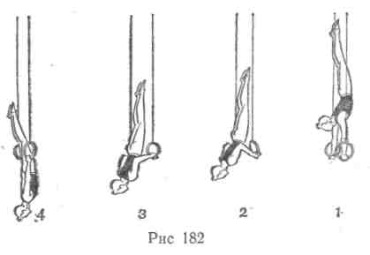
б) то же силой в медленном темпе, сгибая руки (можно для
облегчения сгибать ноги);
в) стойка на руках на низких кольцах с помощью;
г) удержание стойки на кольцах самостоятельно.
Силовые перемещения
1. Подъем силой в упор (рис. 180). Упражнение, встречающееся в программах гимнастов младших разрядов. Квалифицированные спортсмены применяют его для развития силы, силовой выносливости. Из виса глубоким хватом гимнаст подтягивается, прибли-
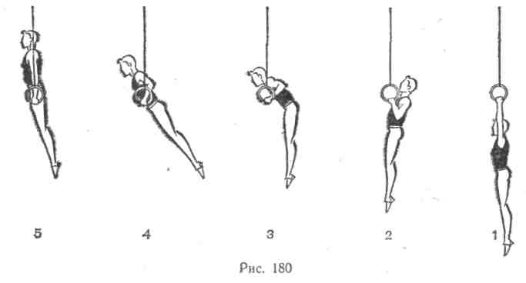
жая соединенные кольца к груди. Не останавливаясь (что особенно важно!), он разводит их слегка в стороны и, подавая плечи вперед, выходит в упор на согнутых руках. Тело незначительно сгибается в тазобедренных суставах. Далее, не замедляя движения, спортсмен выпрямляет руки в локтевых суставах и принимает положение упора.
Последовательность разучивания:
а) подтягивание до уровня груди на перекладине и кольцах;
б) то же глубоким хватом с переходом в упор на согнутых ру
ках с помощью;
в) подъем силой в упор стоя на резиновом амортизаторе и без
него.
2. Силой, согнувшись, сгибая руки, стойка на руках (рис. 181). Это упражнение доступно гимнастам младших разрядов, имеющим определенную силовую подготовку. Как правило, оно выполняется из упора углом. Незначительно сгибая руки в локтевых суставах и слегка подавая плечи вперед, гимнаст переводит таз вверх, сохраняя параллельное расположение колец (опора руками о ремни считается ошибкой) и несколько округленной спину. Затем, сохра-
338
няя равновесие и одновременно разгибая руки в локтевых и ноги в тазобедренных суставах, он выходит в стойку.
Последовательность разучивания:
а) сгибание и разгибание рук в упоре стоя согнувшись на сто-ялках, брусьях;
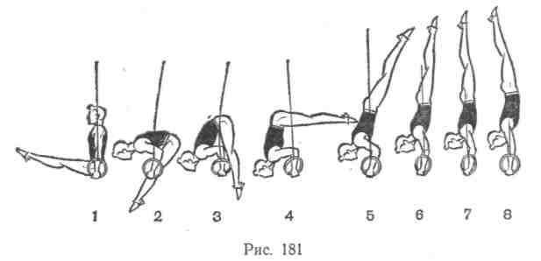
б) переход силой из стойки на плечах в стойку на руках и об
ратно с помощью;
в) стойка силой на полу, стоялках, брусьях;
г) стойка силой на кольцах с помощью и самостоятельно.
3. Из стойки на руках силой, сгибая руки, опускание в вис прогнувшись (рис. 182). Элемент часто встречается в обязательных
и произвольных комбинациях гимнастов различных разрядов. Основой его выполнения является равномерное перемещение тела книзу с сохранением заданной позы. Из стойки на руках гимнаст, медленно и равномерно сгибая руки, переходит в положение стойки на согнутых руках и, не останавливаясь, слегка разводя руки в стороны и разгибая их в локтевых сус-
тавах, так же равномерно перемещается в вис прогнувшись.
При перемещении необходимо сохранять положение тела, принятое гимнастом в стойке, и контролировать, чтобы ноги не выходили из плоскости колец.
Последовательность разучивания:
а) опускание из стойки на руках в стойку на плечах на стоялках, брусьях и в стойку на голове на полу;
339

б) из стойки на согнутых руках на низких кольцах опускание в вис прогнувшись с помощью (придерживая за голени) и самостоятельно.
Маховые упражнения
Размахивания
Размахивания в висе (рис. 183)—ведущий компонент движений, выполняемых большим махом. Они состоят из последовательных махов вперед и назад. Для освоения сложных маховых упраж-
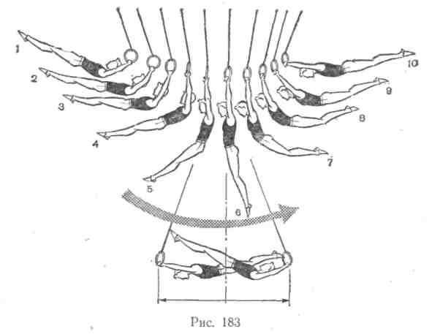
нений необходимо в совершенстве овладеть их общей технической основой — размахиванием. Особенно важно сделать это в начальной стадии обучения. Поскольку размахивания состоят из повторяющихся махов вперед и назад, рассмотрим один из них, например из крайнего положения маха вперед в крайнее положение маха назад.
Незначительно опережая спиной и тазом движение ног, спортсмен перемещается вниз и, проходя нижнюю вертикаль, выполняет энергичное хлестообразное бросковое движение ногами по дуге назад-вверх. Примерно то же происходит и при махе вперед, но в первой части маха движение опережает передняя поверхность туловища. Необходимо обратить особое внимание на прохождение виса, положение тела в конечных точках маха (достижение уровня горизонтали) и постоянное натяжение тросов колец.
Последовательность разучивания:
а) освоение правильного виса;
б) размахивания малой амплитуды в висе выпрямленным
телом;
34Ф
в) освоение конечных положений маха на перекладине и коль
цах (с помощью);
г) постепенное увеличение амплитуды маха с сохранением тре
бований, предъявляемых к технике выполнения.
Движения махом вперед
1. Подъем махом вперед в упор (рис. 184) относится к довольно сложным упражнениям, хотя и не требует особой физической
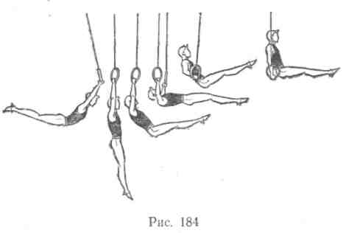
подготовленно с т и. Он служит связующим движением для перехода из виса в упор. После предварительного маха назад, маха назад из упора или из стойки на руках гимнаст перемещается до нижней вертикали и, проходя ее, выполняет кратковременное хлестообразное брос-ковое движение ногами по дуге впе-
ред-вверх. До того, как ноги достигнут уровня хвата, спортсмен резко тормозит движение ногами активными рывковыми движениями руками в стороны-кверху и туловищем вперед-вверх, прогибаясь в поясничном отделе позвоночника. За счет активного торможения ног плечи поднимаются над опорой, и гимнаст выходит в упор. Важно, чтобы руки оставались прямыми и голова была слегка наклонена вперед.
Последовательность разучивания:
а) подъем силой;
б) из виса на кольцах, опираясь согнутыми в тазобедренных
суставах ногами, рывковые движения руками и туловищем с вы
ходом в упор, используя дополнительную опору ногами;
в) подъем махом вперед после небольшого'маха с помощью
(придерживая ноги, помогая под спину или под таз);
г) выполнение подъема самостоятельно, постепенно увеличивая
амплитуду маха.
- Подъем переворотом в упор часто встречается в упражнениях гимнастов младших разрядов. Чтобы выполнить его на высоком уровне, необходимо освоить подъем переворотом близко к стойке на руках с последующим опусканием в упор.
- Сальто назад — один из основных соскоков, от успешного овладения которым зависит степень освоения всех последующих соскоков этой группы. После выполнения предшествующего элемента (выкрута назад, спада назад из стойки на руках) гимнаст подготавливается к хлестообразному движению ногами, что дости-
341

гается прогибанием в поясничном отделе позвоночника, а также расслаблением ног в коленных суставах. Проходя нижнюю вертикаль, он выполняет активное хлестообразное бросковое движение, резко сгибаясь в тазобедренных суставах, и энергично тянет кольца прямыми руками назад-в стороны. В момент приближения ног к верхней вертикали гимнаст отпускает кольца.
В полете тело гимнаста прямое, что позволяет в последующем усложнять данный соскок. Перед приземлением он начинает слегка сгибаться в тазобедренных суставах и поднимает руки вверх-в стороны.
Последовательность разучивания:
а) размахивания в висе с акцентированным броском ногами
вперед-вверх и энергичной тягой колец руками назад-в стороны;
б) соскок переворотом назад, сохраняя прямое положение тела
в полете;
в) сальто назад на батуте, с трамплина, сохраняя прямое по
ложение тела в полете;
г) сальто назад на кольцах.
Движения махом назад
1. Высокий выкрут вперед прогнувшись относится к довольно сложным связующим элементам, выполняемым большим махом назад. Широко используется в упражнениях гимнастов старших разрядов, но технически совершенное выполнение доступно лишь" спортсменам, обладающим наряду с хорошей подвижностью в плечевых суставах и поясничном отделе позвоночника достаточной силой мышц плечевого пояса и спины. В высоком выкруте вперед прогнувшись с последующим махом назад плечевые суставы, определяющие характер виса, поднимаются над уровнем колец.
Сделав предварительный мах вперед (обязательное условие!), необходимый для выполнения этого упражнения, гимнаст приближается к нижней вертикали, «провисая» в плечевых суставах (голова опущена на гоудь) и незначительно опережая «округленной» спиной движение ногами. С началом движения ногами кверху он активно нажимает руками вниз-в стороны и несколько отводит голову назад.
Дождавшись в таком положении, когда ноги пройдут верхнюю вертикаль, и постоянно нажимая руками на кольца, спортсмен выводит немного плечи вперед и слегка опускает голову на грудь. Приближаясь к горизонтали, он выпрямляется и наклоняет голову вперед; руки (по отношению к туловищу) принимают положение вперед-вверх-наружу, продолжая ощущать опору о кольца.
Последовательность разучивания:
а) размахивания в висе;
б) выкрут вперед прогнувшись;
в) выкручивание вперед, сохраняя опору при положении плеч
на уровне хвата (с помощью, поддерживать под таз и ноги);
г) высокий выкрут вперед прогнувшись.
2. Подъем махом назад в упор — сложное упражнение, выпол-
342
няемое большим махом назад, требующее приложения значительных физических усилий. Выполняется после маха дугой, выкрута вперед и переворота вперед из стойки на руках (первая половина большого оборота вперед). Перемещаясь к нижней вертикали и сохраняя округленной спину, спортсмен максимально провисает в плечевых суставах, после чего начинает активное бросковое движение ногами назад. Усиливая мах ногами назад-кверху, он начинает активно нажимать руками на кольца в стороны-книзу. Одновременно с этим туловище перемещается до уровня колец, а ноги несколько выше. Этот момент характеризует'переход из виса в упор. Используя набранную скорость и прилагая значительные усилия, гимнаст выходит в упор.
Последовательность разучивания:
а) лежа на коне лицом вниз, имитационное движение руками
с резиновым амортизатором, укрепленным над головой;
б) высокий выкрут вперед;
в) высокий выкрут вперед и подъем махом назад, сохраняя
темп выкрута;
г) из упора стоя на низко опущенных кольцах махом одной и
толчком другой упор (тело горизонтально);
д) серия высоких выкрутов вперед с постепенным увеличением
высоты;
е) подъем махом назад в упор с помощью подвесного пояса;
ж) подъем махом назад в упор.
3. Сальто вперед согнувшись относится к числу довольно распространенных соскоков, выполняемых большим махом назад; встречается в произвольных программах гимнастов многих разрядов. Наиболее доступен спорстменам с «мягкими» плечами, хорошо владеющим размахиваниями и выкрутом вперед. Исполняется сальто вперед согнувшись, как правило, после выкрута вперед или переворота вперед со стойки на руках.
Проходя нижнюю вертикаль, гимнаст выполняет сильное бросковое движение ногами назад-кверху, а руками, постепенно разводя их в стороны, нажимает на кольца (необходимо, чтобы в момент подъема плечи были ниже ног, то есть чтобы они по ходу движения несколько отставали от ног). Пройдя горизонтальное положение и по возможности сохранив скорость, набранную ногами, гимнаст отпускает кольца. Вслед за этим спортсмен, стараясь удержать ноги в конечной точке маха, резко «складывается» в тазобедренных суставах, приближая туловище к ногам. Заканчивая вращение, он полностью разгибается и выполняет правильное приземление.
Последовательность разучивания:
а) размахивание в висе с акцентированным броском ногами
назад-кверху, сохраняя опору руками о кольца, незначительно
разводя их в стороны;
б) соскок после высокого выкрута вперед согнувшись;
в) сальто вперед согнувшись с трамплина, на батуте;
г) сальто вперед согнувшись с колец.
343

Движения разгибом
1. Подъем разгибом в упор углом (рис. 185) является широко распространенным элементом, выполняемым в упор. Чаще встречается в упражнениях гимнастов старших разрядов. Выполняется в основном из высокого виса согнувшись. Возможно выполнение
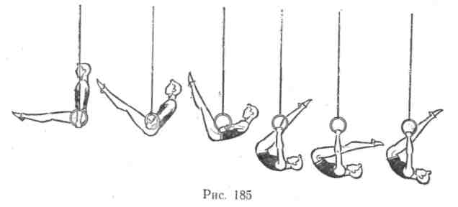
Далее, с одновременным разгибанием в тазобедренных суставах вверх-назад следует энергичная' тяга прямыми руками вниз-в стороны, что определяет высокое поднимание туловища и плеч вверх. Выводя руки в стороны-вперед и незначительно прогибаясь в грудной части туловища, спортсмен продолжает перемещаться
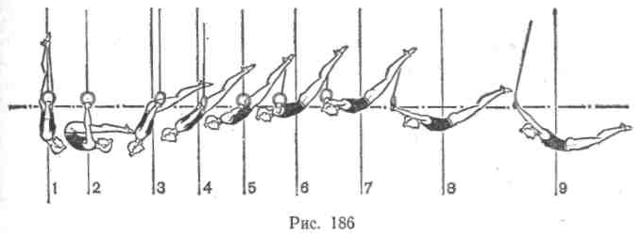

в соединениях (например, после- выкрута вперед, после опускания из стойки на руках в вис прогнувшись и т. д.). Разгибанию предшествует «складывание» в тазобедренных суставах и вместе с тем активное провисание в плечевых. Эти действия предопределяют" эффективность последующего разгибания. При «складывании» не рекомендуется низко опускать таз. Сразу вслед за этим гимнаст резко разгибается в направлении вверх-вперед до угла в тазобедренных суставах чуть больше прямого (таз направляется в кольца), а затем резко затормаживает движение ногами. Одновременно он энергично нажимает на кольца вниз, под себя, слегка разводя их в стороны. Плечи за счет перераспределения количества движения и за счет активных действий руками быстро поднимаются вверх. Гимнаст принимает упор углом, фиксируя конечное положение.
Последовательность разучивания:
а) из положения высокого виса согнувшись сгибание в тазо
бедренных суставах до виса согнувшись (активно провисая в кон
це движения в плечевых суставах);
б) подъем разгибом в упор углом из упора на руках согнув
шись на брусьях;
в) подъем разгибом в упор углом на низких кольцах с помо
щью (под спину и таз) и без нее.
2. Выкрут назад (рис. 186) является важным стартовым и связующим элементом. От техники его исполнения во многом зависит качество выполнения последующего элемента, его легкость и зрелищность. Из положения высокого виса согнувшись (почти виса прогнувшись) гимнаст пружинисто «складывается» в тазобедренных суставах до полного сгибания (вис согнувшись). Таз при этом не опускается, сохраняя приподнятое положение.
344
вверх, занимая в конце выкрута положение над осью хвата: плечи поднимаются выше уровня колец, и еще выше находятся бедра.
Продолжая выведение рук вперед, гимнаст перемещается грудью вниз. Сводя кольца, гимнаст плавно переходит в вис.
Последовательность разучивания:
а) из виса сзади стоя имитация выкрута без движения ног;
б) выкрут назад на низких кольцах с помощью (два партнера
помогают поднять плечи и придерживают ноги);
в) выкрут назад в соскок;
г) выполнение выкрута со страховкой и без нее.
3. Подъем назад в упор (рис. 187)—распространенное упражнение, широко используемое преимущественно в программах стар-" ших разрядов. Требует определенной силовой подготовки. Основой выполнения подъема назад являются сгибательно-разгибатель-ные действия в тазобедренных суставах в сочетании со специфической работой рук.
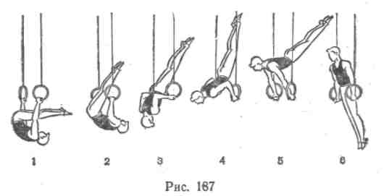

Из положения высокого виса согнувшись гимнаст приближает ноги к туловищу («складывается»), сохраняя при этом приподнятое положение таза. Сразу же после этого начинается активное разгибание ногами вверх по тросам, сочетающееся с энергичной тягой колец руками вниз к плечам. Необходимым условием выполнения этих действий является «закрытое» положение туловища («округленная спина»), голова при этом опущена на грудь. Дальнейшее движение ног кверху притормаживается, кисти с кольцами поворачиваются наружу, и спортсмен выходит в упор.
Выпрямляя руки в локтевых суставах и поднимая голову, гимнаст принимает конечное положение подъема. При этом таз находится на уровне плеч, а ноги за счет небольшого прогиба в тазобедренных суставах несколько выше.
Затем спортсмен опускается в упор.
Последовательность разучивания:
а) из виса согнувшись активное разгибание ногами вверх по
тросам с энергичным подтягиванием руками;
б) из «закрытой» стойки на согнутых руках на брусьях резкое
разгибание рук в локтевых суставах в положение, близкое к стой
ке на руках (с помощью, самостоятельно);
в) то же упражнение на кольцах;
г) подъем назад в упор на кольцах.
УПРАЖНЕНИЯ НА КОНЕ
Характеристика упражнений
Движения гимнаста на коне представляют собой боковые махи разведенными или сомкнутыми ногами. В процессе то маятникооб-разного, то кругового перемещения точек тела по горизонтали в упоре на прямых руках выполняются перемещения нижней части тела через снаряд— перемахи. Почти при каждом перемахе одной или двумя ногами приходится отпускать опору и ставить руку на нее лишь после перемещения нижней части тела над снарядом как можно быстрее.
Чтобы правильно обучать каждому конкретному упражнению, необходимо знать хотя бы основные характерные черты этих необычайно сложных по составу и структуре колебаний и вращений. Прежде всего надо постоянно учитывать, что хотя упражнения и называются перемахами ногами, выполняются они не изолированно одними ногами, а в результате противоположных по направлению перемещений верхней и нижней частей тела вокруг точки или оси, проходящей примерно через о. ц. т. тела. Причем управляющие воздействия идут от опорных звеньев — рук и плечевого пояса. Например, для перемаха правой ногой гимнаст в упоре или с прыжка направляет плечевой пояс вперед и влево, а затем нижнюю часть
тела и ноги вправо. Когда правая нога достигнет высокой скорости подъема, он освобождает правую ручку и выполняет собственно пе-ремах правой ногой вперед.
Поскольку главные действия (по мощности и продолжительности) выполняются во фронтальной плоскости, в сторону, в боковом направлении, это приводит (в отличие от действий на других снарядах) не к сгибаниям и разгибаниям, а к отведениям и приведениям в плечевых и тазобедренных суставах. Более того, привычные гимнасту сгибания и разгибания, перенесенные с других снарядов на коня, оказываются наиболее грубыми и стойкими ошибками. Они долго не позволяют ему понять рациональную технику и махов и кругов. Ошибочные сгибания и разгибания приводят к неустойчивости равновесия, особенно при кругах двумя, мешают достичь максимума размаха колебаний и вращений.
Особенности временных характеристик движений на коне, их темп и ритм. Все движения ногами на коне следуют одно за другим без задержек; при этом ноги не должны касаться коня. Исключение составляют легкие, скользящие касания при некоторых махах одной ногой (но не при скрещениях).
Перемахи сходны по длительности перемещения ног над снарядом, поэтому и остальные действия соразмерны, то есть следуют почти в том же темпе. Почти равномерное чередование усилий рук на опоре, их отпускание и постановка на опору вновь, взмах ногой, ее торможение и опускание, отведение и приведение туловища и другие многократно повторяемые действия создают своеобразный ритмический рисунок соединения перемахов и всей комбинации в целом. Темп и ритм действий тоже являются предметом разучивания и запоминания, как и пространственные характеристики, то есть частью содержания тренировки и критерием оценки выступления в соревновании.
Сохранение равновесия в процессе выполнения комбинаций на коне. Равновесие сохранять трудно по нескольким причинам. В процессе выполнения упражнений следует как можно раньше найти такое взаимное расположение плечевого пояса, опоры и ног, чтобы добиться уравновешивания и после этого поддерживать равномерность их перемещения в противоположные от опоры стороны. При разучивании упражнений наиболее часты следующие ошибки: в упорах плечевой пояс недостаточно посылается вперед, а поэтому в упорах сзади остается слишком далеко за опорой; при перемахах вперед плечевой пояс отклоняется в противоположную сторону больше, чем при перемахах назад из упоров сзади. Надо добиваться строгой симметричности перемещений и по амплитуде, и по длительности (вправо и влево, вперед и назад, по кругу).
Медленное, силовое выполнение махов и кругов невыгодно во многих отношениях, в том числе и для сохранения устойчивости вращения и колебания. Хотя чисто механические условия для сохранения равновесия хуже в упоре на одной руке, для надежности техники важнейшее значение имеют активные, мощные действия непосредственно перед отпусканием рукой опоры. Например, при

346
347

скрещениях и других махах одной ногой нужно как можно сильнее «разогнать» ноги, особенно «ведущую» (сообщить максимальное ускорение), в двухопорном положении и возможно дольше сохранять высокую скорость их подъема. Одноименную маху руку следует снимать с опоры не ранее того момента, когда она будет мешать перемещению таза в сторону, то есть ее нужно как бы сбивать с опоры, а не снимать заранее. В результате увеличения высоты подъема ног и всей нижней части тела, конечно, увеличится и продолжительность самой зрелищной части элемента, гимнаст сможет достичь совершенства формы, раскрыться и как бы даже на мгновение зафиксировать позу. Эта «затяжка» не помешает успешно завершить перемах, если еще в верхней точке маха подготовиться к возвращению свободной руки на опору: разогнуться в тазобедренных суставах с одновременным поворотом таза, притормозить ноги и быстро опустить руку за бедро.
В упражнениях на коне труднее, чем на других снарядах, увеличивать размах движений ногами из-за невыгодных условий опоры и расположения рук относительно туловища, непривычного направления движений рабочих звеньев тела, ограниченных возможностей для перемещения туловища в двухопорных фазах. Например, даже у выдающихся исполнителей при скрещениях тело не достигает горизонтального положения, а угол отведения равен 45°. Инерционные силы относительно невелики, поэтому не приходится, особенно рассчитывать на использование падения тела из верхних точек их пути, а больше расходовать энергию собственных мышечных усилий. При разучивании и совершенствовании всех перемахов одной ногой и скрещений нужно постоянно добиваться увеличения высоты подъема ног и нижней части туловища. Безупречными считаются такие махи, при которых коленный сустав «ведущей» ноги поднимается через сторону до уровня головы, а в одноопорном положении таз находится ближе к свободной ручке коня. При круговых движениях двумя ногами совершенно выпрямленное тело следует удерживать возможно выше, дальше от рук и перемещать ступни по дугам наибольшего радиуса, что невозможно без значительного ускорения вращения. Для самоконтроля за техникой кругов двумя ногами надо стараться так отводить туловище от рук по кругу, чтобы таз перемещался вокруг площади опоры, не пересекая ее.
Из-за небольшого размаха действий длительность их невелика; особенно кратковременно чередование фаз опоры. Поэтому гимнаст должен уметь быстро переключаться с ускоренного маха ногами на отталкивание рукой, затем на отведение туловища от опорной руки, на торможение опускания ног и быстрое возвращение свободной руки на опору.
Все упражнения на коне выполняются как вправо, так и влево. Выполнение симметричных соединений в качестве учебных заданий помогает развивать специальную ловкость и совершенствовать координационные способности, специфичные для данного вида многоборья.
348
Классификация упражнений
Основные упражнения на коне по наиболее существенным признакам в технике разделены на две структурные группы: м а я т -никообразные и круговые движения ногами (рис. 188). В каждой из этих групп упражнения объединяет общность способа взаимодействия усилий гимнаста и наиболее значительных внешних сил (прежде всего моментов сил тяжести рабочих звеньев). Основную массу упражнений первой группы состав-
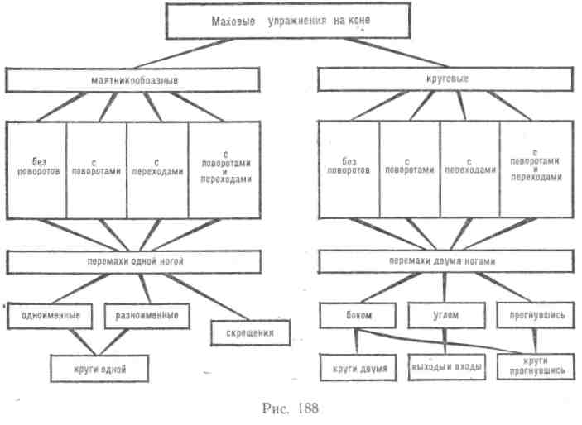
ляют махи разведенными ногами в лицевой плоскости и вертикальном направлении. При исполнении моменты сил тяжести звеньев тела противодействуют подъему ног и способствуют их опусканию из верхних точек. Вторая группа — круговые движения — это в основном круги двумя ногами без поворотов, с поворотами, с переходами, с поворотами и переходами. При их выполнении усилия гимнаста направлены перпендикулярно к моментам сил тяжести ног, а поэтому относительно постоянны по величине.
Любое упражнение на коне состоит из отдельных перемахов. Каждый перемах имеет собственную техническую основу и является самостоятельным элементом. Перемахи одной ногой могут быть одноименные (например, перемах правой ногой вправо) или разноименные (правой влево). Скрещения можно представить как одновременные соединения разноименного и одноименного перемахов в крайней точке маха. Все остальные упражнения на коне — это
349

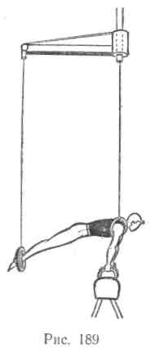
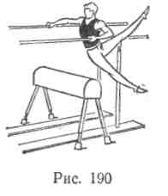
последовательные соединения сравнительно небольшого числа разновидностей перемахов одной (например, круги одной ногой одноименные и разноименные) и двумя ногами. Причем перемахи двумя ногами в зависимости от положения тела гимнаста над снарядом выполняются боком, углом, прогнувшись. В зависимости от различных сочетаний и перемещений по снаряду в процессе их выполнения получаются различные круги с переходами, выходы и входы, круги прогнувшись. Место опоры (на ручках, на теле коня, на ручке и т. п.), положение гимнаста относительно оси снаряда, величина препятствия для перемещения ног (сравните круг двумя на ручках и с опорой между ручками) существенно не влияют на технику. Поэтому они лишь входят в оценку трудности того или иного круга.
Особенности обучения и тренировки
Поскольку основная трудность процесса обучения состоит в создании целостного двигательного представления об идеальном ва-
рианте техники разучиваемого упражнения, а гимнаст даже после многократных попыток самостоятельного исполнения задания не в состоянии его выполнить, то приходится применять разнообразные приемы для облегчение условий. На первых порах нужно как можно шире применять направляющую физическую помощь партнера или тренера, в первую очередь проводку по новому движению в целом в медленном темпе. Задача гимнаста при этом довольно проста: сохранять позу и точно по указаниям тренера перехватывать руки на опоре. В другом варианте проводки имитируются действия в моменты главных мышечных усилий, акцентируются движения ногами. Для лучшего запоминания поз, которые трудно прочувствовать при самостоятельном исполнении, применяется фиксация. В занятиях также используются упражнения на специальных тренажерах (рис. 189), имитация движений с дополнительной опорой ногами о снаряд, на полу, на комбинированных снарядах (рис. 190).
При обучении движениям разной структуры удельный вес отдельных приемов обучения неодинаков. Маятникообразные махи изучаются по частям: перемахам, действиям в фазах опоры, с фиксацией поз, с акцентированием действий ногами. Круги двумя нужно как можно раньше соединять в темповые вращения. Для облегчения этой задачи рекомендуется
350
использовать тренажеры, а также уменьшать препятствия для перемещения ног, то есть выполнять круги на козле, коне без ручек, укороченном коне. При усложнении условий выполнения кругов увеличивается радиус вращения и все больше стабилизируется совершенно прямое тело. Если же, научившись, например, выполнять круги на козле в ровном темпе, ритмично, прямым телом, гимнаст, переходя на ручки коня, сбивается с темпа, сгибается, то через некоторое время его нужно вернуть на козла. Когда же круги выполняются с прямым телом, широко и ритмично, нужно смелее переходить к разучиванию все более сложных вариантов кругов: поперек на теле, спиной к ручкам, на одной ручке. Причем важно уяснить, что это непременное условие непрерывного совершенствования во всех круговых движениях на коне. Что же касается махов разведенными ногами, то одновременно с увеличением высоты подъема ног, амплитуды колебания всего тела, ритмичности соединения возможно большего числа скрещений и кругов одной ногой их нужно усложнять поворотами.
Когда необходимые элементы выучены, нужно как можно раньше соединять их в комбинацию. И в дальнейшем выполнение комбинаций без остановок и вынужденных соскоков остается первоочередной задачей на каждой основной тренировке. Обычно этому препятствует недостаточная специальная выносливость. Основной путь ее развития — увеличение количества элементов в одном подходе. Чаще всего гимнасты выполняют в конце каждой тренировки и в дополнительных занятиях круги двумя, доводя их число в одном подходе до 70. Это по длительности даже несколько превышает комбинацию мастера. Кроме кругов необходимо многократно повторять скрещения и другие соединения махов одной ногой, выходы и входы, круги прогнувшись и специальные учебные комбинации, составленные из этих профилирующих элементов *.
Основные упражнения
На коне можно выделить сравнительно небольшую группу движений, при овладении которыми в основном решается задача технической подготовки гимнаста в данном виде многоборья. Это объясняется тем, что в каждом движении заложена основа целой группы упражнений, сходных по технике. Такие профилирующие движения каждый тренер и гимнаст должны знать наиболее глубоко и детально. Перечислим их в порядке возрастания трудности.
- Маятникообразные махи: четыре одноименных перемаха (из упора ноги врозь вперед и назад, из упора, из упора сзади); четыре разноименных перемаха (из тех же положений, что и одноименные), прямое и обратное скрещения.
- Круговые движения двумя ногами:
1) круги двумя без поворотов: в упоре продольно, в упоре попе-
* Более подробно вопросы тренировки гимнастов на коне изложены в кн. Б. В. Маслова «Упражнения на коне». М., ФиС, 1972, стр. 68—89.
351

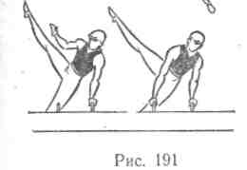
рек (на любой части коня; например, круги продольно — на ручках, а круги поперек —на теле коня);
- круги двумя с переходами: из упора сзади продольно, из упора в сторону; из упора поперек вперед («мадьяр»); то же назад из упора поперек спиной к ручкам;
- круг двумя с поворотом и переходом: в разноименную вращению сторону (выход или вход); в одноименную сторону из упора сзади;
- круг прогнувшись (на любой части коня);
- круг прогнувшись с поворотом на 360° или русский круг;
- круг двумя с поворотом вокруг продольной оси тела (например, состоящий из следующих перемахов: из упора поперек пере-мах двумя вправо с поворотом направо, перемах двумя влево-назад с поворотом направо в упор поперек спиной к ручкам, перемах двумя вправо с поворотом направо, перемах двумя влево-назад с поворотом направо в упор поперек).
Рассмотрим технику и методику разучивания некоторых основных махов и кругов.
Размахивания и одноименные перемахи
Все перемахи выполняются в результате маятникообразного или кругового маха нижней частью тела в сторону. Поэтому начинающих гимнастов надо прежде всего научить создавать начальный момент вращения или колебания, а затем увеличивать и регулировать амплитуду движений.
1. Размахивания.
Последовательность разучивания:
а) в висе (на кольцах, на стенке);
б) в упоре на руках на брусьях и на комбинированном снаряде;
в) упор ноги врозь на коне, проводка по движению и фиксация
крайнего верхнего положения ноги;
г) размахивание в упоре ноги врозь сначала с помощью, затем
самостоятельно;
д) размахивание в упоре;
е) размахивание в упоре сзади.
2. Одноименные перемахи. После того как занимающиеся освоят широкие маятникообразные махи всем телом в трех основных положениях упора на ручках, им нетрудно будет выучить все одноименные перемахи. Профилирующим соединением в этой подгруппе махов является так называемый «маятник» (рис. 191): из упора перемах правой, мах влево, перемах правой назад и то же в другую сторону. Начинающий гимнаст должен выучить это упражнение и на каждом занятии повторять его, увеличивая размах колебания всего тела и высоту подъема ног.
Чтобы выполнить маятникообразное движение с прыжка, надо направить плечи вперед, а ноги вправо, разводя их пошире за счет отведения правой. В крайней точке маха правой ногой оттолкнуться правой рукой и, оставляя правую ногу вверху, разогнуться в тазобедренном суставе. После этого быстро поставить руку на опору
352

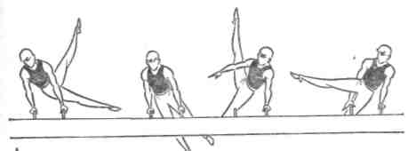
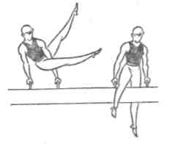
за правым бедром. Мах влево в упоре ноги врозь выполняется так же, как и вправо. При следующем махе вправо (как бы спиной вперед) надо акцентировать взмах левой ногой до полного разгибания в тазобедренном суставе. Когда правое бедро при движении вправо надавит на руку, ее нужно отпустить и тотчас взмахнуть правой ногой в сторону и кверху. Стремясь удержать ногу возможно выше,
быстро поставить правую руку кратчайшим путем. После свободного опускания ног повторить те же действия в другую сторону.
Последовательность разучивания:
а) на комбинированном снаряде с
помощью; для оказания помощи стать сзади и, поддерживая одной рукой за ногу снизу, а другой за таз сбоку, отводить нижнюю часть тела гимнаста в сторону и кверху до предела. В верхней точке маха перехватить руки и помочь ученику выполнить упражнение в другую сторону;'
б) из размахивания в упоре правой перемах правой назад и мах
влево, с помощью, а затем самостоятельно;
в) то же, что предыдущее упражнение, и перемах левой;
г) с прыжка мах влево, перемах правой, мах влево, перемах
правой назад, перемах левой, мах вправо, перемах левой назад и
далее те же перемахи несколько раз подряд. Если это упражнение
выучено правильно, то нетрудно освоить технику и других соедине
ний одноименных перемахов;
д) с прыжка или после размахивания в упоре перемах правой
вне, мах влево, перемах правой назад, то же в другую сторону;
е) из упора правой перемах левой, перемах правой назад, мах
влево и то же в другую сторону;
ж) из упора перемах правой, перемах левой вне, перемах правой
назад, перемах левой назад, перемах правой вне, перемах левой,
перемах правой назад, перемах левой назад;
з) перемах правой, перемах левой, перемах правой назад, пере
мах левой назад.
Разноименные перемахи и скрещения Основные упражнения этой подгруппы—прямые и обратные скрещения. Разноименные перемахи служат подводящими к ним, а
353

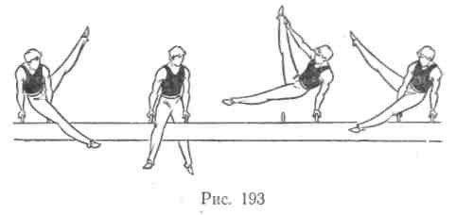
также дополняют представление об особенностях всей подгруппы маятникообразных движений без поворотов.
1. Из упора левой перемах левой вправо-назад исполняется широким махом всего тела вправо. Особенно важно сделать сильный, акцентированный взмах правой («ведущей») ногой в сторону и кверху, а затем за голову, оставляя сначала левую ногу внизу. Лишь в момент сильного торможения подъема правой ноги в крайнем верхнем положении выполнить перемах левой вправо-назад.
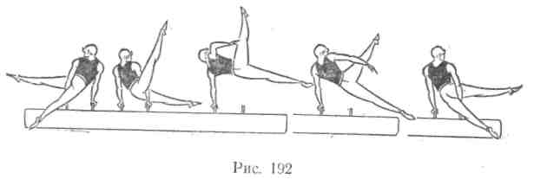
Стараясь задержать опускание правой ноги, быстро поставить правую руку на опору.
Последовательность разучивания:
а) на комбинированном снаряде из размахивания в упоре левой"
перемах левой вправо-назад с помощью, а затем самостоятельно;
то же на коне;
б) на комбинированном снаряде несколько кругов левой, мах
влево, несколько кругов правой; то же на коне — сначала с помо
щью, затем самостоятельно.
2. Из упора левой скрещение вправо (рис. 192) исполняется так же, как предыдущее упражнение, но взмах правой ногой направляется не за голову, а несколько впереди тела. После отпускания правой рукой опоры одновременно с разгибанием поворачивать таз налево и продолжить отведение туловища от левой руки. Прогнутое положение тела удерживать и после возвращения правой руки на опору, вплоть до прохождения вертикали внизу.
Последовательность разучивания:
а) из упора левой провести ноги гимнаста по всему пути встречных перемахов. Для этого встать сзади-справа, взять правой рукой за правый голеностоп гимнаста внизу и отвести правую ногу в сторону и кверху до предела. После этого гимнаст должен отпустить правую руку и, поворачивая таз налево, выполнить перемах левой вправо-назад. Как только левая нога окажется над снарядом, нужно левой рукой подхватить ее за голеностопный сустав снизу и зафиксировать прогнутое положение тела. В этом положении гимнаст возвращает правую руку на опору за правым бедром; помощь прекращается, и следует свободный мах влево;
. б) на комбинированном снаряде несколько скрещений подряд сначала без взмахов ногами, несколько замедленно, как бы прог-
354
нувшись.' Затем к свободным колебаниям всего тела добавлять предельно высокие бросковые движения одноименной ногой;
в) на коне с ручками перемах левой, скрещение вправо, перема
хом левой с поворотом направо соскок; то же в другую сторону;
г) перемах левой, скрещение вправо, перемах правой влево-на
зад, то же с правой;
д) несколько скрещений подряд. Этот контрольный норматив
позволяет судить о результатах технической подготовки за весь
предшествующий пе
риод. Первое требо
вание к качеству
исполнения — ши
рокая амплитуда
колебания всего те
ла и полное разгиба
ние в одноопорном
положении. После
этого следует уве
личивать высоту
махов одноименной
ногой до предела.
3. Из упора правой перемах левой вправо в упор сзади и обратное скрещение (рис. 193). имеют, как и два предыдущих упражнения (1 и 2), общую техническую основу. Они в основном выполня-. ются за счет ускорения маха вправо а упоре ноги врозь: сначала приведением левой ноги с разгибанием в тазобедренном суставе, а после отталкивания правой рукой резким отведением правой ноги вправо и кверху. Собственно разноименный перемах или встречные перемахи при скрещении производятся в результате торможения ведущей (правой) ноги вверху-справа. После этого для разноименного перемаха в упор сзади достаточно лишь разогнуться, продвигая таз вперед одновременно с приведением левой ноги, а для скрещения, сгибаясь, повернуть таз направо (наружу). Для завершения обоих упражнений нужно быстро поставить правую руку на опору, не отводя от нее таз.
Последовательность разучивания и методические приемы такие же, как и при овладении предыдущей группой упражнений. Изменяются лишь исходные и конечные положения ног.
Контрольный норматив — соединение из четырех обратных скрещений. Сначала добиться максимального отведения туловища от руки в сторону маха. Затем, сгибаясь и поворачивая таз наружу,, увеличить взмах «передней» ногой в сторону и кверху.
Круги двумя ногами
Это — важнейшее профилирующее упражнение среди всех круговых движений. Независимо от условий опоры и величины препятствий для перемещения ног и нижней части тела их техника должна быть единой в любых соединениях с круговыми движениями. На ручках, на теле и ручке, на теле коня, на одной ручке, в упоре про-
355

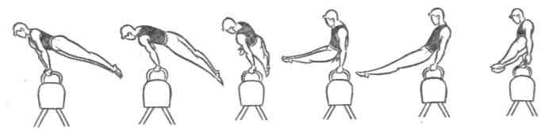
дольно или поперек круги двумя необходимо выполнять по одной и той же круговой траектории, выпрямленным телом, без заметного перемещения о. ц. т. и ступней по вертикали. Поэтому описанная техника круга двумя на ручках (продольно) остается неизменной при выполнении любого круга двумя без поворота и перехода.
1. Из упора на ручках круг двумя ногами вправо (рис. 194). Из положения близкого к горизонтальному упору направить нижнюю
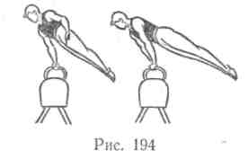
часть тела по горизонтали вправо, не сгибаясь и поворачивая таз направо (наружу). Правую руку снять с опоры лишь тогда, когда таз окажется против правой ручки коня. Стремясь оставить ступни справа и внизу, ускорить продвижение таза вперед и вправо. После прохожде^ ния бедер над ручкой быстро вер-
нуть правую руку на опору. В упоре сзади во время ускоренного перемещения всей нижней части тела по кругу таз должен быть перед руками. Левую руку не отпускать до тех пор, пока таз не окажется перед левой ручкой коня. Не поворачивать таз налево (наружу), для чего стремиться повернуть его направо (внутрь). Не допускать сгибания с отведением таза назад между ручками (это особенно распространенная и трудно исправимая ошибка). После отпускания левой рукой ручки коня кратчайшим путем и как можно быстрее вернуть ее на опору сразу вслед за прохождением бедер над ручкой.
На протяжении всего круга тело должно быть возможно более выпрямленным (небольшое сгибание допустимо лишь в грудной части позвоночника), ноги предельно натянуты и жестко фиксированы с нижней частью туловища. Ступни следует максимально удалять от опоры во всех точках перемещения по горизонтали, стремясь описать ими правильную окружность на уровне верхнего края ручек. Чтобы добиться этого, нужно усилиями рук удерживать плечевой пояс на траектории значительно меньшего радиуса, чем траектория ступней, так как при перемахе вперед-вправо равновесие чаще всего теряется из-за большого отведения плечевого пояса назад и влево.
Последовательность разучивания:
Период изучения техники кругов двумя и ее совершенствования можно условно разделить на три этапа: освоение вращательного
356
движения нижней частью тела при опоре на плечевой пояс в облегченных условиях, овладение унифицированной схемой техники кругов двумя в естественных условиях опоры, разучивание разновидностей кругов двумя.
а) из упора на коне с ручками, удерживая двумя руками ступн»
гимнаста, провести их по всей траектории круга. При этом гимнасту
важно не изменять жесткости осанки, не провисать в плечах, а
опускать плечевой пояс, возможно дольше удерживать двойную
опору и очень быстро кратчайшим путем переставлять руки;
б) в висе на кольцах, опущенных до уровня пояса, круговые
вращения нижней частью тела, постепенно увеличивая радиус и
ускоряя движение;
в) в упоре на руках на брусьях круговые движения нижней
частью тела над небольшим препятствием (набивным мячом, табу
реткой);
г) на специальном тренажере (рис. 189) круги двумя сначала в
медленном, затем в нормальном темпе. Освоением этого важнейше
го упражнения завершается первый этап разучивания.
Тренажеры могут быть и другой конструкции (в частности, дополнительная опора возможна не ступнями, а нижней частью туловища) (В. И. Говердовский);
д) на козле (обычном или круглом) или другом подобном при
способлении с прыжка круг двумя в соскок; то же, но полтора, два
и более кругов. Количество кругов постепенно доводить до возмож
ного максимума, но при этом следить за стабильностью позы, рав
номерностью перемещения ног и плечевого пояса по кругу. Посте
пенно увеличивать радиус вращения. Выполнить то же упражнение
на коне (сначала на укороченном), а затем на коне без ножек.
При переходе к упражнениям на коне обычно появляются ошибки в осанке (сгибания) и в ритме (рывки, резкие ускорения отдельных фаз). В данном случае следует возвращаться к упражнению на козле. Аналогично поступают и при разучивании других разновидностей кругов двумя;
е) круги поперек на козле; то же на коне без ручек, предъявляя
те же требования, что "и при выполнении упражнений «д»;
ж) круги поперек на коне с ручками. При разучивании кругов
поперек можно оказывать помощь: стоя сзади, взять гимнаста обе
ими руками за пояс и помогать делать круговые движения нижней
частью тела.
Чтобы гимнаст не сгибал и не разводил ноги (что часто бывает связано и с чисто техническими ошибками), можно предложить ему удерживать в ступнях небольшой легкий предмет или надевать на ноги нетугое резиновое кольцо, стягивающее ступни. Применяют также жесткие наколенники, препятствующие сгибанию ног, и даже специальные фиксаторы тазобедренных суставов, не позволяющие сгибаться. Увеличению радиуса вращения способствуют ориентиры, расположенные вокруг коня (белая круговая линия на полу, тесьма, натянутая вокруг коня на уровне перемещения ступней), а также ускорение движения нижней частью тела по кругу.
357

Круги двумя с переходами
В этих кругах перемещение всего тела в сторону выполняется только за счет поочередных перехватов, как бы приставными шагами. Действия нижней частью тела здесь те же, что и в кругах двумя без переходов. Отличие состоит лишь в перехватах рук, а также в несколько большем смещении плечевого пояса в сторону перехода. Наиболее просты переходы из упоров сзади, особенно «с горы», то есть из упора сзади на ручках в упор сзади на теле и ручке. Здесь для выполнения перехода достаточно, делая круговой мах в упоре сзади на ручках, как для круга двумя, не препятствовать перемещению плечевого пояса в противоположную сторону, а, освободив левую руку (при переходе вправо), переставить ее на правую ручку перед правой кистью. В упоре на ручке надо сделать такой же круговой мах, как в упоре на обеих ручках при простом круге. Сняв затем правую руку с опоры, сразу вслед за перемещением нижней части тела над снарядом переставить ее на тело коня.
Последовательность разучивания:
а) имитация перехода на полу, на коне с помощью, на трена
жере;
б) фиксация упора на одной ручке и проводка по всей траекто
рии маха в упоре;
в) из упора стоя с прыжка упор с перехватом левой на правую»
ручку и соскок углом влево через тело коня;
г) из упора сзади перемах двумя влево-назад с переходом в
упор на ручке и соскок углом или боком над телом коня;
д) круг на ручках, переход, круг на теле и ручке.
Глава XXIII УПРАЖНЕНИЯ ЖЕНСКИХ ВИДОВ МНОГОБОРЬЯ
УПРАЖНЕНИЯ НА БРУСЬЯХ РАЗНОЙ ВЫСОТЫ Характеристика упражнений
Упражнения на брусьях разной высоты очень разнообразны. Конструкция снаряда позволяет выполнять различные упоры, висы, перемещения и т. п. Большое разнообразие элементов обусловливается также чередованием всевозможных вариантов опорных и безопорных положений и их сочетаний.
Частая смена положений в упоре и висе, связанная с перелетами и изменениями направлений движения, требует от гимнасток тонкой координации, умения управлять своими движениями в пространстве и во времени.
Характерная особенность упражнений на брусьях разной высоты заключается в том, что они выполняются на одних руках (за
358
редким исключением на согнутых ногах в младших разрядах). В связи с этим гимнасткам необходима значительная сила мышц рук, плечевого пояса, брюшного пресса.
На брусьях разной высоты часты переключения с одного вида хвата на другой. Так, при висах и оборотах жердь удерживают всеми пятью пальцами сверху или снизу (в зависимости от направления движения), при перемахах ногами, в стойке на руках жердь захватывают так же, как и перекладину.
Упражнения на брусьях разной высоты по форме движений и общности технической основы подразделяются на статические (седы и их перемены, равновесия, стойки на руках, упоры, висы) и динамические (подъемы, перевороты, обороты, перемахи ногами, повороты, размахивания, перелеты, соскоки). По своей структуре они сходны с упражнениями на перекладине, хотя и имеют свою специфику.
Современные комбинации на данном снаряде состоят из динамичных маховых элементов и соединений, выполняемых с максимальной амплитудой.
Основные упражнения
Упражнения в висах
1. Размахивание изгибами. В висе на верхней жерди (в дальнейшем в. ж.) провиснуть в грудиноключичных и плечевых суставах без напряжения, хват на ширине плеч. Поднять ноги вперед, плечи слегка отвести назад. Махом назад разогнуться в тазобедренных суставах и подать плечи вперед, не сгибая рук. Чтобы научиться выполнять размахивание изгибами, нужно обладать подвижностью в плечевых суставах, тазобедренных и позвоночном столбе, владеть достаточной быстротой движений.
Последовательность разучивания:
а),в висе стоя на возвышении (матах, подкидном мостике) хватом за в. ж. отвести прямые руки назад, подавая плечи вперед; одну-две попытки сделать медленно, последующие — быстро;
б) свободное размахивание на в. ж. с помощью тренера, кото
рый нажимает одной рукой на бедра, другой на спину;
в) следить, чтобы при махе ногами вперед гимнастка слегка
отводила плечи назад, а при махе назад подавала их вперед;
г) размахивание; научить занимающихся оценивать амплитуду
маха вперед и назад с помощью ориентира, которого надо касаться
ногами спереди и сзади. Выучив размахивание изгибами, соединять
его с перемахами согнутыми и прямыми ногами в вис лежа на ниж
ней жерди (в дальнейшем н. ж.) и снова в вис.
Перемахи ногами
1. Перемах, сгибая ноги в вис лежа на н. ж. из виса на в. ж.
Размахиванием изгибами (2—3 маха) согнуть ноги вперед в тазобедренных и коленных суставах и, слегка отводя плечи назад, сде-
359

лать перемах через жердь. С окончанием перемаха разогнуть ноги и принять вис лежа на н. ж.
2. Перемах ноги врозь в вис лежа на н. ж. Выполняется после размахивания изгибами в висе на в. ж. Махом вперед широко развести ноги врозь и сделать перемах ногами через жердь в вис лежа на н. ж. Следить, чтобы занимающиеся с началом перемаха не сгибали рук и отводили плечи назад-кверху. Оказывая помощь, поддерживать за поясницу.
Последовательность разучивания:
а) размахивание изгибами в висе на в. ж., махом вперед упор
ноги врозь о н. ж., толчком ног перейти в вис лежа;
б) размахивание изгибами с перемахом ноги врозь в вис лежа
с помощью (поддерживать за поясницу); то же самостоятельно.
Висы лежа, седы, повороты и соскоки из висов лежа
и седое
- Из виса лежа на н. ж. поворот направо в сед на бедре. В висе лежа перехватить правую руку скрестно над левой обратным хватом, а затем, как бы подтягиваясь на руках, повернуться направо и сесть на правое бедро. Заканчивая сед, согнуть правую ногу в колене, левую отвести назад и прогнуться, держась правой рукой за в. ж., левую руку в сторону. Это один из основных переходов из виса лежа в сед на бедре. Выполнить то же с поворотом налево.
- Круговой соскок углом с поворотом кругом из седа на бедре. В седе на правом бедре поднять ноги под углом 45—50°, плечи слегка наклонить назад. Поворачиваясь направо кругом (вращаясь на бедрах), взяться левой рукой за жердь, опираясь на нее, перенести ноги вправо через жердь, оттолкнуться руками и выполнить соскок углрм, став левым боком к брусьям.
Последовательность разучивания:
а) из седа внутри на н. ж. хватом правой за в. ж., левой за н. ж.
перемахом ногами с поворотом на 90° соскок углом. Во время пово
рота поддерживать за поясницу;
б) из седа на бедре на н. ж. хват правой рукой за в. ж., левую
в сторону соскок углом с поворотом на 180° с помощью и самостоя
тельно. Вариант данного соскока: в момент поворота кругом, когда
ноги пройдут над жердью, оттолкнуться руками и, слегка наклоня
ясь назад, быстро повернуться кругом плечом назад; приземлиться
левым боком к брусьям.
Опускания и соскоки из упоров продольно 1. Опускание вперед в вис лежа на н. ж. из упора на в. ж. В упоре приподняться на руках так, чтобы низ живота оказался на жерди. Сгибаясь в тазобедренных суставах, наклонить голову на грудь и начать опускание вперед, слегка разгибаясь в тазобедренных суставах. В начале опускания руки согнуты, ноги скользят по жерди. Когда колени окажутся у жерди, выпрямить руки и, разгибаясь в тазобедренных суставах, принять вис лежа на н. ж. Последовательность разучивания:
360
а) из виса согнувшись на низких кольцах опускание вперед в
вис на согнутых руках (можно на брусьях хватом за концы);
б) из упора на н. ж. опускание вперед в вис стоя и в вис лежа
на полу с помощью. Поддерживать гимнастку одной рукой за спи
ну, другой под бедро, следя за тем, чтобы ее ноги скользили по
жерди. То же, но из упора на в. ж. с помощью и самостоятельно.
2. Из упора на в. ж. перехват левой снизу за в. ж., правой за н. ж. и соскок прогнувшись вправо. Из упора на в. ж. перехватить левую руку хватом снизу и, наклонившись вперед, взяться правой за н. ж. Махом назад выйти в стойку на руках поперек; не задерживаясь в стойке, оттолкнуться руками и, сохраняя прогиб, выполнить соскок. В полете перехватить левую руку за н. ж., правую отвести в сторону и, сохраняя прогнутое положение тела, приземлиться на слегка согнутые ноги.
Последовательность разучивания:
&") из упора на низких брусьях махом назад соскок прогнувшись;
б) с разбега толчком о подкидной мостик прыжок боком с пово
ротом и прыжок прогнувшись через коня с ручками;
в) соскок прогнувшись с в. ж. с помощью. Для страховки стать
внутри или снаружи брусьев и поддерживать гимнастку одной ру
кой за плечо, другой под живот.
3. Из упора сзади хватом снизу (пошире) на в. ж. опусканием назад соскок выкрутом. В упоре сзади на в. ж. наклоном назад вывести плечи из равновесия и, прижимаясь бедрами к жерди, начать переворот назад, голову держать прямо. Опуская плечи назад до виса прогнувшись, активным движением головы и плеч назад ускорить движение.ног вперед. Когда плечи пересекут вертикальное положение внизу, сделать выкрут, сохраняя прогиб в пояснице, отпустить руки и приземлиться на слегка согнутые ноги.
Последовательность разучивания:
а) из виса прогнувшись на низких кольцах опускание назад про
гнувшись в соскок с помощью; поддерживать одной рукой под жи
вот, другой за бедра;
б) из упора сзади хватом снизу на н. ж. провести гимнастку по
движению, поддерживая за ноги и под живот;
в) из упора сзади на в. ж. хватом снизу опускание назад с по
мощью в соскок. То же, но самостоятельно.
Подъемы, обороты, махи и соскоки дугой
1. Подъем переворотом в упор на в. ж. из виса присев на правой
на н. ж. (рис. 195). Разгибая ноги и притягиваясь прямыми руками к в. ж., подать плечи назад-кверху и, оттолкнувшись ногами от жерди, выйти в упор на в. ж. Обучая подъему, следить за тем, чтобы занимающиеся не сгибали рук и не спешили посылать плечи вперед до выхода в упор.
Последовательность разучивания:
361
а) из виса присев на н. ж., разгибая ноги и не сгибая рук, по-.
13—699

слать плечи назад-вверх, приблизить живот к в. ж. и снова, вернуться в и. п.;
б) из виса присев подъем в упор на в. ж. с помощью; подталкивать гимнастку под спину и таз. То же, но самостоятельно.
2. Оборот вперед из упора ноги врозь на н. ж. На прямых руках приподняться над опорой, поднять ноги вперед-кверху (чтобы
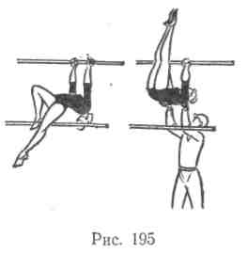
жердь находилась у бедра «задней» ноги) и сделать широкий шаг вперед. Падая вперед не сгибая рук, сохранить принятое положение ног. Во второй половине оборота приблизить таз к жерди, подавая туловище вперед, повернуть кисти и выйти в упор с широко разведенными ногами и небольшим прогибом в пояснице. Данный оборот можно выполнять с перехватом руками за в. ж. в вис лежа ноги врозь и с поворотом кругом.
Последовательность разучивания:
а) из упора ноги врозь на правой хватом снизу подняться на
прямых руках; одной рукой поддерживать гимнастку за голень,
другой — снизу под правое бедро и отвести его вперед;
б) из упора ноги врозь на правой хватом снизу оборот вперед
(проводка) на н. ж. с помощью;
в) оборот вперед со страховкой. То же, но самостоятельно.
3. Подъем правой с разбега (рис. 196). На крайней точке маха вперед толчком одной поднять ноги в вис согнувшись и сделать перемах правой. Двигаясь назад, разогнуться в тазобедренных суставах, быстрым движением направить ногу вверх-вперед и выйти в упор ноги врозь.
Последовательность разучивания:
а) в висе согнувшись ноги врозь размахивание с помощью, сле
дя за тем, чтобы таз не опускался. Обращать внимание на амплиту
ду движения, которая должна быть наибольшей; для этого гимнаст
ке следует касаться ориентира тазом на махе вперед и плечом на
махе назад;
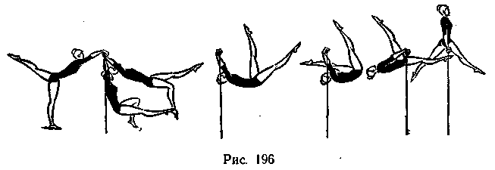
362
б) то же, но на махе назад, разгибая туловище назад-кверху,
направлять ноги по жерди вперед-вверх, а на махе вперед сгибаться. Помогая, поддерживать под плечо и таз;
в) в упоре ноги врозь спад назад и подъем правой с помощью. Поддерживать одной рукой под спину, другой за ногу. Для более точного определения момента разгибания делать упражнение под счет. Например, на счет «раз и два» гимнастка должна быстро ра-. зогнуться и выйти в упор;
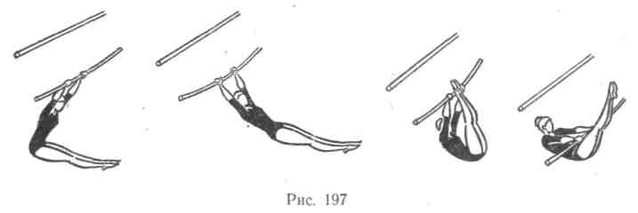
г) выполнить подъем, самостоятельно определяя время для спа
да и подъема (считать «раз и два»);
д) из упора стоя прыжком, опираясь правой (левой) стопой о
жердь, подъем в упор ноги врозь. При первых двух-трех попытках
поддержать гимнастку под спину и левую ногу;
е) подъем правой с разбега с помощью и самостоятельно.
4. Подъем разгибом (рис. 197). Выполняется с разбега или виса углом на н. ж., а также из виса лежа на н. ж. в упор на в. ж. Из виса стоя на одной ноге хватом за н. ж. с разбега в крайней точке маха вперед оттолкнуться ногами, согнуться в тазобедренных суставах и поднести носки ног к жерди. Двигаясь назад в этом положении, быстро разогнуться в тазобедренных суставах, направляя ноги скользящим движением (от голени до таза) вверх-вперед, а плечи назад-вверх, и выйти в упор, не сгибая рук. Прежде чем изучать подъем разгибом, следует с помощью специальных упражнений укрепить мышцы плечевого пояса, рук и живота.
Последовательность разучивания:
а) из виса на в. ж., опираясь прямыми ногами о н. ж., подъем
в упор на в. ж. с прямыми руками (проделать 3—4 раза);
б) из упора ноги врозь на правой спад назад и подъем правой;
в) из упора ноги врозь спад назад, сгибая ногу, перемах и подъ
ем разгибом. Оказывая помощь, одной рукой поддерживать гим
настку под спину, другой (во время спада) —под голени; '
г) из виса стоя на н. ж. (перекладине) толчком двумя вис стоя
прогнувшись так, чтобы мышцы живота были растянуты, руки пря
мые. Тотчас же, отталкиваясь ногами, быстро прийти в вис согнув
шись (поднося носки к жерди) и выполнить подъем разгибом с
помощью. Поддерживать гимнастку одной рукой под спину, другой
13* 363

за ноги. Если при выполнении упражнения занимающаяся будет сгибать руку, то ей следует повторить упражнение «а»;
д) подъем разгибом с разбега с помощью, а затем самостоятельно.
5. Подъем двумя в упор сзади после спада назад из упора сзади (рис. 198). В упоре сзади слегка прогнуться и, не сгибая рук, сделать спад назад, максимально сгибаясь в тазобедренных суставах,
Пройдя горизонтальное положение внизу, спортсменка разгибается в тазобедренных суставах и, продолжая вращение назад, приходит в упор.
При изучении оборота назад важно научить занимающихся не сгибать руки и своевременно разгибаться в тазобедренных суставах.
Последовательность разучивания:

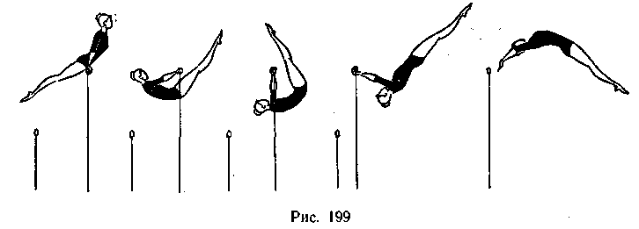
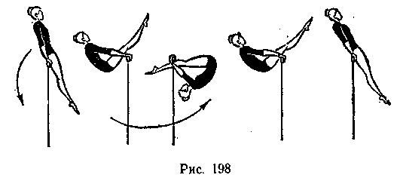

так, чтобы в висе согнувшись пятки оказались на одной линии с жердью. При движении согнутого тела назад, отводя плечи назад- _{т} вверх, разогнуться, направляя ноги вверх-вперед. В упоре полностью разогнуться в тазобедренных суставах, поднять голову и опустить ноги вперед-книзу, сжав крепче жерди кистями. В начале обучения надо научить занимающихся определять амплитуду маха в висе согнувшись.
Последовательность разучивания:
а) >на низких или средних брусьях хватом за концы размахива
ние в висе согнувшись с помощью преподавателя, который подтал
кивает одной рукой под плечо, другой под поясницу. По ходу маха
вперед гимнастка должна слегка разгибаться в тазобедренных су
ставах, а на махе назад сгибаться, как бы накрывая лицо ногами.
Предложить ученице проделать это упражнение самостоятельно, до
биваясь максимальной амплитуды маха (касаться ориентира тазом
на махе вперед). То же, но на н. ж.;
б) из упора ноги врозь спад назад и подъем правой;
в) из упора ноги врозь спад назад, перемах сгибая ногу в вис
согнувшись и подъем двумя в упор сзади; гимнастку поддерживать
одной рукой под спину, другой под таз;
г) из упора сзади спад назад и подъем двумя в упор сзади;
спад должен быть таким, чтобы при движении таза вперед голено
стопные суставы оказались под жердью, а таз —на одном уровне
с ней.
6. Оборот назад в упоре на н. ж. Чаще всего исполняется после отмаха назад из упора. При движении тела вниз, не сгибая рук, гимнастка ограничивает подвижность в плечевых суставах и, теряя равновесие, делает спад плечами назад. По мере вращения тела назад она ускоряет движение ногами, касаясь бедрами жерди.
364
а) из виса стоя хватом за н. ж. толчком одной и махом другой
подъем переворотом в упор в быстром темпе; например, первую
половину сделать на два счета, вторую — на один;
б) из упора на н. ж. мах назад до касания ногами в. ж.; руки
держать прямыми, плечи над опорой;
в) оборот назад ноги врозь с проводкой по движению и само
стоятельно;
г) оборот назад в упоре на н. ж. с помощью и самостоятельно.
При обучении обращать внимание занимающихся на энергичный мах ногами вперед под жердь после касания; с окончанием оборота своевременно прогибаться в пояснице и закреплять мышцы спины.
7. Соскок дугой из упора (рис. 199). В упоре вывести плечи из равновесия назад; послать ноги вперед под жердь и, сгибаясь в тазобедренных суставах, продолжать отведение плеч. В конце спада назад, разгибаясь в тазобедренных суставах, послать ноги вперед-вверх так, чтобы вытолкнуть тело вслед за ногами (плечи полностью увести от жерди) и прогнуться в пояснице. В конце прогибания оттолкнуться руками от жерди и в прогнутом положении перейти в свободный полет. Разгибаться в тазобедренных суставах надо быстро, энергично. Отпускать жердь в момент полного разгибания во всех суставах. Соскок дугой можно выполнять с поворотом на 180—270° и более.
Исходным положением для соскока дугой может служить не только упор, но и упор стоя ноги врозь, упор стоя согнувшись и др.
Последовательность разучивания:
а) из упора на н. ж. (перекладине) соскок дугой с помощью, обращая внимание занимающихся на удержание бедер у жерди
365

при спаде назад, а также на активное разгибание тела во всех суставах;
б) то же, но соскок через веревочку, натянутую на высоте 100,
120 см перед жердью;
в) соскок с н. ж. самостоятельно;
г) соскок дугой с в. ж. с помощью и самостоятельно.
8. Мах дугой с поворотом кругом в вис из упора на в. ж. Мах
дугой, как правило, изучается параллельно с подъемом разгибом (одной ногой и двумя в упор сзади). Из упора, падая назад, удер-
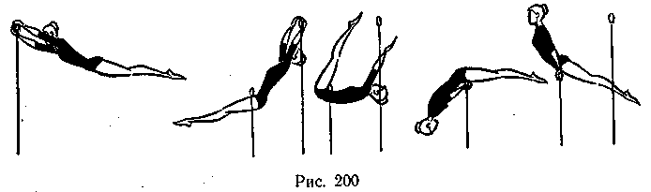
жать бедра у жерди, слегка согнуться в тазобедренных суставах и скользящим движением ногами вверх-вперед и в сторону поворота начать разгибание тела. Поворот начинать носками ног (как бы ввинчиваясь) одновременно с разгибанием тела в тазобедренных суставах вокруг прямой опорной руки и заканчивать в момент приближения ног к горизонтальному положению. При этом руки и туловище должны быть на одной линии. В данный момент надо взяться свободной рукой за жердь.и перейти в вис разным хватом. Мах дугой с поворотом кругом можно также выполнять из упора ноги врозь и из упора ноги врозь вне.
Последовательность разучивания:
а) оборот назад из упора на н. ж. или перекладине;
б) соскок дугой через веревочку, натянутую впереди жерди при
мерно в 100, ПО см от нее, с помощью;
в) из упора стоя на н. ж. толчком ногами упор стоя ноги врозь
на в. ж. и мах дугой с поворотом кругом. Во время спада назад
поддерживать гимнастку за поясницу и помочь выполнить поворот
кругом; то же самостоятельно;
г) из упора на в. ж. мах дугой с поворотом кругом с помощью и
самостоятельно. Для увеличения амплитуды маха использовать
ориентир.
9. Из виса на в. ж. оборотом назад упор на н. ж. (рис. 200). Это связующий элемент с махом дугой, поэтому его надо изучать параллельно. После маха дугой, перемещаясь сверху вниз, надо сохранить прогиб, а пройдя вертикаль внизу, еще больше прогнуться. В этом положении таз как бы обгоняет ноги, способствуя более энергичному сгибанию тела в тазобедренных суставах и смягчению удара животом о жердь. Коснувшись жерди нижней частью живота, энергичным хлестообразным махом ногами вперед под жердь со-
366
гнуться в тазобедренных суставах (зажимая бедрами и туловищем жердь), отпустить руками жердь и начать оборот назад. Пройдя - горизонтальное положение внизу, затормозить движение ног книзу, энергично разогнувшись в тазобедренных суставах, взяться руками за жердь и выйти в упор.
Последовательность разучивания:
а) из упора стоя хватом за н. ж. толчком одной и махом другой
подъем переворотом в упор в быстром темпе;
б) лежа на животе (в согнутом положении) на н. ж., руки и ноги
опустить вниз, быстрым и сильным махом руками и плечами назад-
кверху разогнуться в тазобедренных суставах и выйти в упор.
В момент разгибания поддерживать гимнастку за ноги;
в) оборот назад касаясь из упора;
г) из виса на в. ж. махом вперед коснуться животом жерди и
сделать оборот назад в упор с помощью (поддерживать под спину и
ноги) ;
д) из упора на в. ж. мах дугой с поворотом кругом и оборотом
назад упор на н. ж. с помощью, а затем самостоятельно.
10. Оборот вперед хватом снизу из упора сзади на н. ж. В упоре сзади хватом снизу согнуться в тазобедренных суставах, поднять таз назад-вверх (руки прямые), голову слегка наклонить вперед. Из этого положения начать оборот вперед. В первой половине оборота предельно согнуться и увести таз дальше вперед от жерди. Когда таз окажется под жердью, разогнуться в тазобедренных суставах и направить движение ногами вверх-вперед, а плечами назад. Затем притормозить движение ног и, активно поднимая туловище назад-вверх, выйти в упор сзади, посылая ноги книзу. При этом закрепить хват и слегка прогнуться в пояснице.
Последовательность разучивания:
а) из упора сзади спад назад и подъем двумя с помощью;
б) из упора сзади на н. ж. (или на перекладине) хватом снизу
с помощью преподавателя, удерживающего за голени, приподнять
таз назад-вверх, плотно сложиться и оттянуться вперед от жерди
на прямых руках, затем снова вернуться в упор сзади. Проделать
2—3 раза подряд;
в) из упора сзади хватом снизу оборот вперед с поддержкой
(одной рукой за лучезапястный сустав, другой под бедро);
г) то же, но самостоятельно.
УПРАЖНЕНИЯ НА БРЕВНЕ
Характеристика упражнений
Упражнения на бревне очень разнообразны. Это равновесия, прыжки, кувырки, повороты и другие элементы, обычно используемые гимнастами в вольных упражнениях. Выполнять их на бревне труднее, чем на полу, поскольку необходимо сохранять равновесие на узкой и относительно высоко расположенной поверхности снаряда. Возможность падения и ушибов вызывает у занимающих-
367

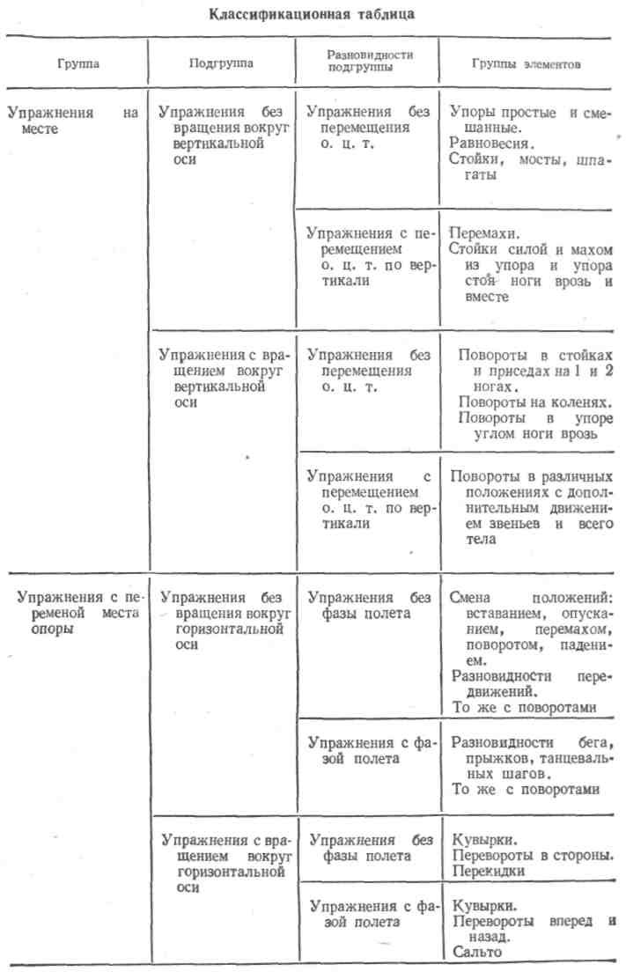
ся чувство неуверенности, приводящей к скованности, к излишней осторожности в движениях.
В процессе выполнения упражнений на бревне у занимающихся -улучшается деятельность двигательного аппарата, формируются более совершенные навыки сохранения равновесия, воспитывается ловкость и смелость, улучшается пространственная ориентировка. Разнообразные упражнения оказывают положительное влияние на гармоническое развитие мышц туловища и ног, способствуют формированию правильной осанки.
Широкий диапазон упражнений, от самых простых и легких до сложных и рискованных, богатство методических приемов обучения делают занятия на данном снаряде доступными и полезными для занимающихся любого возраста и уровня подготовленности.
Классификация упражнений
В основу классификации упражнений на бревне положена специфика действий, направленных на сохранение равновесия тела при выполнении разнообразных элементов на повышенной и ограниченной площади опоры. Классификация позволяет лучше представить все многообразие форм и характера движений, определить главные требования, предъявляемые к технике их исполнения, и построить последовательную систему обучения и тренировки.
Все упражнения подразделяются на две группы: упражнения на месте и с переменой места опоры. Каждая из них состоит из двух подгрупп, отличающихся наличием или отсутствием вращения тела вокруг вертикальной и горизонтальной осей.
Подгруппы содержат, в свою очередь, разновидности, учитывающие перемещение о. ц. т. по вертикали, и, наконец, упражнения, сходные по характеру опоры и структуре, объединяются в отдельные группы элементов (см. классификационную таблицу).
В первую из подгрупп упражнений, выполняемых на месте, входят равновесия «классического» типа, не связанные с решением других двигательных задач. Это упоры, равновесия, стойки, мосты,
шпагаты.
Разновидность данной подгруппы составляют упражнения, усложненные движением звеньев тела, а также стойки на руках (силой и махом) и перемахи.
Вторая подгруппа упражнений на месте представлена поворотами, относящимися к наиболее трудным элементам. При их выполнении площадь опоры имеет наименьшую, сравнительно с другими элементами, величину, причем опора носит «скользящий» характер. Степень трудности поворотов определяется величиной площади опоры, углом поворота и необычностью позы. Повороты с дополнительным движением частями тела, приводящим к перемещению о. ц. т. по вертикали, составляют отдельную разновидность, пока еще мало используемую гимнастками.
К упражнениям с переменой места опоры без вращения вокруг горизонтальной оси относятся многочисленные способы передви-
368

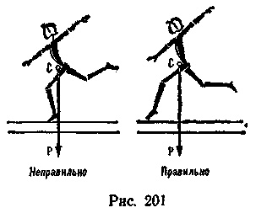
жений (в том числе с поворотами), а также связующие элементы, служащие для смены положений тела на бревне вставанием, опусканием, перемахом и т. д. В первую разновидность подгруппы входят упражнения без фазы полета, во вторую — имеющие ее: бег, прыжки и др.
Кувырки, повороты, сальто и другие акробатические элементы образуют разновидности упражнений с переменой места опоры, с вращением вокруг горизонтальной оси. Так же как и в первой подгруппе, разновидности отличаются одна от другой наличием или отсутствием фазы полета. Как правило, акробатические элементы с фазой полета — наиболее трудные и рискованные упражнения.
Вскоки и соскоки принадлежат к различным классификационным группам элементов. Например, вскок в упор присев на правой, левую в сторону или вскок в шпагат продольно относятся к упражнениям, выполняемым на месте без вращения и перемещения о. ц. т. по вертикали; вскок в присед кувырком вперед (из стойки поперек) — к упражнениям с переменой места опоры и вращением без фазы полета и т. д.
Нередко различные элементы на бревне, в том числе и вскоки, могут иметь признаки, характерные одновременно для разных классификационных групп. Например, перекидной прыжок в равновесие содержит прыжок, поворот и равновесие, а переворот назад (фляк) в перекат включает детали техники акробатических элементов и упражнений на месте без вращения с перемещением о. ц. т. ■по вертикали.
Основы техники упражнений
Техника упражнений на бревне обусловлена конструктивными особенностями снаряда. В связи с узкой опорной поверхностью (10 см) степень устойчивости тела на бревне в среднем в 3—4 раза меньше, чем на полу, а возможность отклонений в сторону от направления движения исключена. Не разрешается прибегать и к балансирующим движениям частями тела для сохранения и восстановления равновесия. Поэтому при определении техники упражнений на бревне надо исходить из биомеханических закономерностей сохранения равновесия тела, избирая такие способы исполнения упражнений, при которых надежность сохранения равновесия была бы достаточно высокой.
Из курса анатомии известно, что силы тяжести отдельных частей тела образуют моменты вращения — опрокидывающие моменты относительно осей нижележащих суставов, которые уравновешиваются напряжением соответствующих групп мышц. Без активной мышечной деятельности равновесие как отдельных звеньев, так и .всего тела сохранять невозможно.
Увеличение наклона головы или туловища (при плохой осанке) приводит к удалению линии тяжести (вертикали, проходящей через центр тяжести) от оси вращения и к увеличению опрокидывающих моментов, а следовательно, к дополнительному напряжению
370
мышц, противодействующих изменению принятой позы. Это затрудняет сохранение равновесия и может явиться причиной его нарушения. Поэтому вопрос о том, как должны располагаться звенья тела по отношению друг к другу в той или иной позе, — один из важнейших при определении рациональной техники упражнений на бревне.
Наиболее целесообразное с точки зрения экономичности позы и большей устойчивости тела взаиморасположение его звеньев в тот или иной момент движения называется рациональной осанкой.
Устойчивость тела зависит и от того, в каком направлении при исполнении различных элементов на бревне совершаются движения конечностями. При выполнении несимметричных движений руками или ногой в сторону от вертикальной плоскости смещается линия тяжести к краю опоры и ухудшаются условия сохранения равновесия. Поэтому все звенья тела должны двигаться точно по траекториям, обеспечивающим наиболее выгодное положение о. ц. т. над бревном.
Таким образом, упражнения на бревне необходимо выполнять очень точно, сохраняя при этом рациональную осанку.
Требования к рациональной технике согласуются с общепринятыми представлениями о гимнастическом стиле исполнения упражнений, не допускающем дополнительных движений для сохранения равновесия тела. Из общих основ техники упражнений на бревне вытекает ряд частных требований к технике исполнения элементов различных классификационных групп.
В основе выполнения упражнений на месте без вращения вокруг вертикальной оси лежит сохранение статически наиболее устойчивого выпрямленного и «закрепленного» положения тела (рациональная осанка), которое достигается напряжением мышц опорной ноги и туловища. Сохранение равновесия должно обеспечиваться движениями в суставах, ближайших к опоре (голеностопных или лучезапястных). Балансирующее движение туловищем или руками считается ошибкой и приводит к снижению оценки. Выполнение этих движений после прыжков или поворотов усложняет сохранение равновесия, так как увеличивает опрокидывающие моменты (и тем в больших размерах, чем выше скорость движения). Поэ-
тому особое значение для устойчивости в таких элементах имеет своевременность тормозящих усилий. Для этого опора должна носить стопорящий характер и начинаться до того, как линия тяжести тела приблизится к площади опоры (рис. 201). Приземляться надо с носка на всю стопу, слегка сгибая ногу и сдерживая движение туловища вперед. При выполнении движений руками или другими частями тела не сле-
371

дует расслаблять мышцы туловища и нарушать рациональную осанку. Несоблюдение этого правила может неожиданно привести к потере равновесия.
В основе техники поворотов лежит навык сохранения устойчивого положения, в котором должен выполняться поворот. Сохранение равновесия при поворотах базируется на тех же принципах, что ив упражнениях без вращения, но еще больше зависит от навыка рациональной осанки, позволяющей удерживать при вращении выпрямленное положение тела и головы. Для лучшей устойчивости необходимо сосредоточить взгляд в начале и в конце поворота на точках, играющих роль ориентиров, и концентрировать внимание на мышечных ощущениях, соответствующих положению выпрямленного туловища.
Мах для создания вращения выполняется руками и свободной ногой при закрепленном положении туловища. При поворотах в различные равновесия подготовку к ним нужно начинать заранее, чтобы конец вращения совпадал с выполнением нужной позы.
В упражнениях с переменой места опоры без вращения вокруг горизонтальной оси рациональная осанка играет не меньшую роль, чем в упражнениях на месте. Выпрямленное положение тела достигается умеренным напряжением мышц туловища и ног на протяжении выполнения всего упражнения. Следя за бревном, нельзя опускать голову на грудь, так как положение головы в известной степени обусловливает положение всего тела.
Для обеспечения устойчивости в переднезаднем направлении передвижения, особенно с фазой полета, следует выполнять так, чтобы неопорные части тела отставали в движениях от опорных, то есть линия тяжести тела при постановке ног должна находиться возможно дальше от переднего края площади опоры. Это позволит своевременно затормозить движение вперед. В момент опоры необходимо избегать «проваливания» в тазобедренных суставах. Ставя стопу во всех элементах, носок следует разворачивать наружу так, чтобы мизинец соприкасался с ребром бревна. При этом увеличивается устойчивость во фронтальной плоскости и улучшается «чувство бревна».
Устойчивость в боковых направлениях взаимосвязана с точностью всех движений. Отклонение звеньев тела от вертикальной плоскости бревна, неточные направления отталкивания смещают линию тяжести к краю опоры и снижают устойчивость.
Сохранение равновесия при исполнении акробатических упражнений также в значительной степени зависит от точности действий. Часто гимнастка не видит исполняемых ею движений ногами (в переворотах в сторону, в перекидках), и траектории их при недостаточной точности значительно искажаются. Это приводит к нарушению устойчивости, равно как и малейшие отклонения от движения по прямой при кувырках.
Высокая точность движений необходима и для безопасности исполнения наиболее сложных элементов на бревне (например, сальто, переворотов назад), в которых невозможен зрительный кон-
372
троль за бревном. Для лучшей устойчивости в боковых направлениях важно равномерно распределять усилия на опорные звенья и обе стороны тела. В переворотах в.сторону, перекидках переходы через стойку на руках нужно делать полностью разгибая руки в плечевых суставах и не расслабляя мышц туловища, так как движение по инерции в конце этих элементов при расслаблении мышц, как правило, приводит к нарушению равновесия.
Выход линии тяжести тела за границы опоры в направлении • движения возможен лишь после того, как будет создана новая опо-
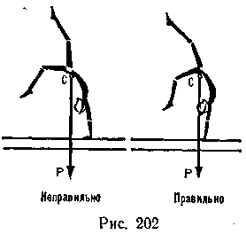
ра/то есть подставлены руки, ноги или голова (например, в перевороте, рис. 202). Ноги ставятся так же, как и в упражнениях без вращения, с развернутыми наружу носками.
Чтобы правильно определить технику исполнения того или иного элемента, нужно прежде всего найти ему место в классификационной таблице, установив последовательно принадлежность его к группе, подгруппе и ее разновидности. Общие закономерности сохранения равновесия, присущие всем элементам данной разновидности, еле-
дует дополнить и конкретизировать с учетом специфики двигательной структуры данного элемента. Например, из упора углом ноги врозь вне продольно силой согнувшись стойка на руках. Определяем, что элемент относится к группе упражнений, выполняемых на месте, к подгруппе упражнений без вращения вокруг вертикальной оси и к разновидности упражнений с перемещением о.ц.т. по вертикали. Важнейшим условием сохранения равновесия тела при исполнении элементов данной группы является удержание о.ц.т. над площадью опоры. Значит, стойку на руках нужно делать так, чтобы ноги, поднимаясь вверх, находились в плоскости бревна. Для этого следует поднять сначала таз и лишь потом ноги, разводя их широко в стороны.
Особенности методики обучения и тренировки
Выше говорилось, что наиболее характерными признаками рациональной техники упражнений на бревне являются правильное взаиморасположение звеньев тела (рациональная осанка) и высокая точность движений. Овладение ими и должно лежать в основе всей подготовки гимнасток к выполнению упражнений на данном снаряде.
При формировании осанки следует создать у гимнасток мышечные ощущения правильной позы. Чтобы лучше «прочувствовать» позу, целесообразно специально нарушать рациональную осанку, а затем восстанавливать, сопоставляя ощущения, получаемые в разных положениях тела. С той же целью рекомендуется сохранять равновесие в позах с закрытыми глазами. В данном случае обостря-
373

ется мышечная и тактильная чувствительность и ускоряется процесс обучения. После появления правильных ощущений надо увеличивать трудность сохранения равновесия, вначале изменяя исходные положения рук и выполняя движения звеньями тела, затем усложняя способы исполнения позы (после прыжка, поворота).
Мало пока используется эффективный метод обучения рациональной осанки — сохранение равновесия на месте и в движении после многократного вращения тела (на фоне раздражения вести-* булярного аппарата).
При обучении поворотам нужно не только формировать навык сохранения равновесия в позе, соответствующей положению тела при повороте, но и учить «входить» в нее (позу) в начале движения. Движения конечностями и туловищем, необходимые для создания вращения, не должны приводить к расслаблению мышц, фиксирующих положение звеньев тела, и к нарушению равновесия. Для совершенствования устойчивости заканчивать поворот следует остановкой в позе поворота без дополнительной опоры.
Однако положение тела при исполнении упражнений не остается постоянным. Изменяются ориентация его в пространстве, суставные углы и соответственно уровень напряжения и длина мышечных волокон. Исключение составляют упражнения на месте без перемещения о. ц. т., к которым относятся позы (равновесия, стойки, мосты, шпагаты) и повороты в разных исходных положениях. Поэтому при изучении упражнений нужно формировать рациональную осанку не в одном, а во многих положениях тела, которые принимает гимнастка, выполняя тот или иной элемент.
Наибольшее разнообразие быстро меняющихся положений тела наблюдается при исполнении акробатических элементов (упражнений с переменой опоры, с вращением вокруг горизонтальной оси). В первую очередь надо осваивать вертикальные положения тела, а затем наклонные, в которых о. ц. т. находится еще над площадью опоры. Например, при перекидке назад вначале осваиваются конечная поза и стойка на руках, затем наклонные положения тела вперед и назад. При изучении переворота в сторону —сначала стойка на руках и стойки на одной руке, а потом переход с одной руки на две и с двух — на другую руку.
Целесообразно проделывать элементы по частям, т. е. от одной позы к другой, заостряя внимание занимающихся на динамике мышечных ощущений. Приход в переворотах на одну ногу нужно обязательно фиксировать, совершенствуя устойчивость, иначе будет трудно добиться слитности исполнения элементов в соединении.
Обучение различным способам передвижения также начинается с освоения позы, исключающей расслабление мышц туловища и ног, особенно в одноопорных фазах движения. При этом необходимо добиваться правильного положения головы, что не только повышает зрелищность упражнения, но и улучшает устойчивость гимнастки на бревне.
С целью развития пространственных дифференцировок и воспитания точности движений желательно в план занятии (прежде все-
го для начинающих) включать упражнения, развивающие способность занимающихся оценивать положение звеньев тела, направление движения, высоту и дальность прыжка, величину мышечных усилий. Например:
- И. п. — основная стойка. Поднять руки в стороны, уточнить положение и закрыть глаза — держать 5—10 сек. То же, но закрыть глаза до поднимания рук. То же, поднимая руки вверх-вперед, вверх-наружу, вперед-наружу и т. д.
- Те же упражнения в других и. п.: в стойке ноги врозь, правая впереди, в седе, лежа на спине и др.
- И. п. — руки на поясе. Поднять правую ногу вперед-наружу, уточнить положение и закрыть глаза — держать 5—10 сек. То же, но закрыть глаза до поднимания ноги. То же, поднимая ногу назад, вперед, в сторону, назад-наружу и т. д.
- Те же упражнения в других и. п.: в седе, в упоре на коленях, лежа на спине и др.
- И. п. — руки в стороны, закрыть глаза. Махом правой вперед коснуться предмета, подвешенного на веревке (малый мяч, мешочек с песком). То же, но стоя боком к предмету, вполоборота, лежа на спине.
- С закрытыми глазами передвижение шагом, прыжками и другими способами по начерченной мелом линии.
- Прыжки на полу по точкам, определяющим размер и направление прыжка.
- Прыжок шагом на указанное тренером расстояние. Закрыть глаза и повторить прыжок на то же расстояние.
Также рекомендуется выполнять с закрытыми глазами различные передвижения, прыжки в глубину, повороты на 180 и 360° и другие упражнения на полу и низком бревне. Занимающиеся могут сами контролировать точность движений, проверяя величину и направление отклонений от прямой линии.
Одним из факторов, затрудняющих процесс обучения упражнениям на бревне, является защитная реакция организма, возникающая в связи с возможностью падения. Поэтому очень важно в ходе занятий воспитывать у занимающихся уверенность в безопасности выполнения упражнений и умение преодолевать защитные рефлексы. Решению этой задачи содействует рациональная последовательность изучения упражнений, отвечающая требованиям перехода от известного к неизвестному, от легкого к трудному, от простого к сложному.
Как правило, новые упражнения нужно изучать на полу и лишь потом исполнять на снаряде, постепенно увеличивая его высоту. Чтобы занимающиеся привыкли к высоте, целесообразно применять на бревне упражнения общеразвивающего типа, выполняемые под счет или музыкальный аккомпанемент. Нужно добиваться максимальной плотности занятий, используя поточный и групповой методы исполнения упражнений с начинающими гимнастками. На занятиях с разрядницами целесообразно устанавливать дополнительные снаряды.

374
375

Устранению «боязни» бревна способствуют систематические занятия на узком буме и тросе, после которых обычное бревно кажется достаточно широким и удобным.
Особое внимание следует уделять правильной страховке. Чем ближе сустав к опоре, тем большую роль он играет в регуляции данной позы, поэтому поддерживать гимнасток нужно по возможности за наиболее отдаленные от снаряда части тела (например, в стойке на руках — за бедра). При поддержке в стойке на ногах или на одной ноге можно подать гимнастке свободный конец палки. Однако подобная помощь должна быть кратковременной. В отдельных случаях рекомендуется применять подставки: мостик, скамью, горку матов и другие устойчивые предметы, с которых удобно оказывать помощь.
Начальная подготовка. Учебный материал для начинающих должен содержать сравнительно знакомые и привычные (естественные) положения тела и его движения. К ним можно отнести: стойки (на двух ногах или одной, другую назад, вперед, в сторону); то же на колене (коленях); упоры (на колене или коленях с опорой на две руки или на одну) присев на двух ногах и на одной; приседы; седы; положения лежа (на спине, на груди, на спине согнувшись, с захватом бревна, без захвата); ходьбу (обычную, на носках, на пятках, сгибая ноги вперед, приставными шагами, с остановками на носке, спиной и боком вперед, с поворотами, переступанием); танцеваль- -ные шаги*(вальс, русский шаг и др.); бег (на носках мелким шагом, прыжками с ноги на ногу); прыжки (с двух на две, на одну, в упор присев на месте и с продвижением вперед; с поворотами на 45 и 90°; шагом); повороты (на 90 и 180°, на двух ногах, в приседе, приседая и вставая; на 180 и 360° из положения стойки продольно ноги скрестно).
Начинать изучение упражнений нужно с наиболее простых вариантов исполнения, при неподвижном положении рук. Далее следует менять исходные положения рук, усложняя задачу сохранения равновесия, и сочетать исполнение упражнений с движением звеньями тела. Амплитуду и скорость движений, высоту и дальность полета (в прыжках), а также высоту снаряда нужно увеличивать постепенно, по мере того как появляется легкость и непринужденность выполнения упражнений. Изученные элементы следует объединять в связки и комбинации для дальнейшего совершенствования амплитуды движения, легкости и динамичности выполнения.
Последовательность разучивания стоек и других упражнений на месте без вращения:
- Выполнить простейший вариант упражнения на полу; исправить ошибки в осанке и положениях звеньев тела. Сохранить позу в течение 5—10 сек.
- Изменить и. п. рук, ног. Проверить позу. То же на низком бревне (скамейке). То же на обычном бревне.
- Соединить данное упражнение с изученным ранее. Выполнить сначала на низком, а затем на обычном бровне.
Последовательность разучивания поворотов:

- Принять на полу положения: исходное, конечное, позу поворота— и сохранить равновесие в них в течение 5—10 сек. Исправить ошибки в положении туловища и головы. То же на бревне.
- Освоить поворот в медленном темпе на полу, сохраняя в конце положение на носках. То же на бревне.
- Выполнить поворот на бревне в среднем и быстром темпе.
- Соединить поворот с движением руками.
Последовательность разучивания передвижений:
- Выполнить упражнения на полу с хорошей осанкой. Уточнить положение головы, стоп, рук.
- То же, но по прямой линии. То же на низком и обычном бревне.
- То же с движением руками.
В качестве вскоков можно использовать простейшие элементы, исполняемые с места или с разбега на конце или в середине бревна: в упор; то же одну в сторону на носок; в упор на коленях и на одном колене; в сед ноги врозь (на конце бревна), на бедре.
Разучивать вскоки нужно сначала на коне с ручками и без ручек и только после уверенного и самостоятельного исполнения на этих снарядах приступать к выполнению их на бревне.
При выполнении соскоков в период начальной подготовки у занимающихся воспитываются ориентировка в пространстве и навыки сохранения равновесия. Однако положительное влияние их сказывается лишь при достаточно высокой требовательности педагога к качеству исполнения.
Последовательность разучивания соскоков:
Из седа на бедре с опорой рукой спереди, сзади; из упора ноги врозь с перемахом ноги с поворотами и без поворотов; из упора сзади махом вперед; из упора на одном колене прогнувшись; то же из упора присев на одной; толчком ног прогнувшись; то же с поворотами на 90, 180° и более; согнув ноги назад; ноги врозь, согнувшись
и др.
Период спортивного совершенствования. Изучение основных упражнений на бревне связано с дальнейшим совершенствованием навыка рациональной осанки и пространственной точности движений. Поэтому гимнасткам старших разрядов кроме упражнений, указанных в разделе «Особенности методики обучения и тренировки», следует исполнять с закрытыми глазами кувырки, перевороты и другие акробатические элементы на полу, гимнастической скамейке и низком бревне.
Трудность многих упражнений в равновесии обусловлена не столько координационной сложностью элементов, сколько степенью устойчивости тела при их исполнении. В связи с этим целесообразно специально заниматься формированием навыков сохранения равновесия в малоустойчивых положениях, тренируясь на снарядах более узких, например на низком буме 3—5 см шириной, на туго натянутом тросе, на подставках-столбиках для отработки поз (рис. 203, 204).

376
377

Для облегчения задачи воспитания рациональной осанки рекомендуется на первых этапах обучения каждому новому элементу на узком буме или тросе пользоваться веером, балансируя руками.
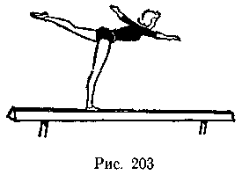
Указанные упражнения необходимо проделывать систематически, так как перерывы в занятиях не позволяют достичь стабильных результатов и отрицательно влияют на качество подготовки.
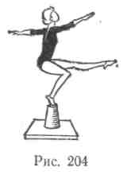
Результат выполнения произвольных комбинаций на бревне зависит в значительной степени от их композиции. Требования к ней обусловлены правилами соревнований, отступление от которых наказывается снижением оценки. Одним из таких требований является разнообразие элементов. Гимнастка должна полностью раскрыть в комбинации свои двигательные возможности, продемонстрировать высокий уровень развития физических качеств, способность координировать сложные движения и сохранять устойчивость в труднейших условиях опоры, проявить в действиях смелость и уверенность.
Разнообразие упражнений достигается изменением не только формы и содержания движений, но и ритма их исполнения. Медленные и плавные движения большой амплитуды должны с помощью оригинальных переходов органически переплетаться с темпераментными прыжками и поворотами, выполненными в быстром темпе.
Преобладание в комбинации элементов, односторонне характеризующих двигательную подготовленность гимнастки, свидетельствует о недостатках в постановке учебно-тренировочного процесса.
Весьма важное требование к композиции — слитность и целостность исполнения произвольных упражнений. Каждый элемент, независимо от структуры и принадлежности к той или другой классификационной группе, должен быть выполнен слитно с предыдущим и последующим элементами, в одинаковых либо разных ритме и темпе.
В каждом занятии достаточное время следует отводить специальной физической подготовке занимающихся, которая должна осуществляться с учетом важности укрепления и развития мышц ног и туловища и увеличения подвижности в тазобедренных суставах и позвоночнике. Это ускорит овладение равновесием тела в необычных позах, позволит разнообразить упражнения новыми зрелищными и оригинальными элементами.
378
Глава XXIV
УПРАЖНЕНИЯ ДЛЯ СПЕЦИАЛИЗИРУЮЩИХСЯ ПО ХУДОЖЕСТВЕННОЙ ГИМНАСТИКЕ И АКРОБАТИКЕ
УПРАЖНЕНИЯ ХУДОЖЕСТВЕННОЙ ГИМНАСТИКИ
Во второй части учебника, где излагается содержание средств общеразвивающих видов гимнастики, уже дана характеристика упражнений художественной гимнастики, которые полезны всем девушкам. Там описаны упражнения для ног, туловища, рук, упражнения в ходьбе, беге, танцевальные шаги.
В данном разделе рассмотрены более сложные упражнения, которые предназначены для тех, кто специализируется по художественной гимнастике. Это упражнения на пружинность, волны, взмахи; упражнения в равновесии, повороты, прыжки. Особое место занимают упражнения с предметами.
Упражнения на пружинность, волны, взмахи
Упражнения на пружинность, волны, взмахи выделены в отдельную группу.
Упражнения на пружинность характеризуются одновременным сгибанием и разгибанием в суставах конечностей или всего тела. Они выполняются со значительным или максимальным мышечным напряжением.
Волна — сложное целостное движение, при выполнении которого одновременно происходит сгибание в вышележащем суставе и разгибание в нижележащем.
Волнообразные движения руками приучают занимающихся пластично перемещать руки из одного исходного положения в другое.
Взмах — наиболее сложное целостное движение, выполнение которого требует большой предварительной подготовки, хорошей подвижности в суставах, умения расслаблять отдельные части тела, владения устойчивостью и т. д. Движение начинается рывком или толчком с последующим движением по инерции, приобретенной от толчка; окончание движения может быть активным, т. е. зафиксированным в определенном положении, или пассивным, при котором в результате прекращения действия инерции часть тела как бы падает.
Последовательность движения при взмахах та же, что и при выполнении волнообразных движений. Но взмах делается значительно быстрее, чем волна, поэтому при взмахе труднее правильно дозировать мышечное напряжение и сохранять равновесие.
Пружинные движения. 1. Одновременные и последовательные пружинные сгибания и разгибания рук (выполняются напряженно).
2. Одновременные и попеременные пружинные движения ногами.
379

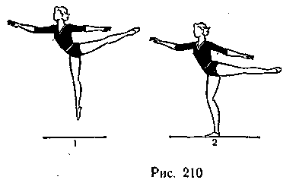
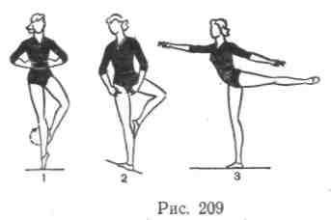
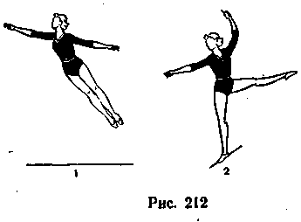
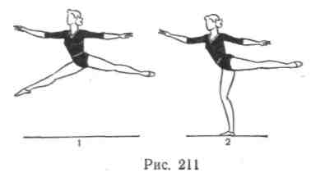
- Попеременное пружинное сгибание одной руки и разгибание другой.
- Из стойки на носках, руки вверх одновременное сгибание рук, туловища и ног в присед (целостное пружинное движение).
- Из круглого приседа целостное пружинное движение в стойку на носках, на одном носке.
- Целостное пружинное движение после выполнения прыжков выпрямившись, прогнувшись.
- Целостное пружинное движение с поворотом скрестно на 180, 360° в приседе.
Волна. 1. Волна руками из различных и. п.: руки вперед, вверх, вниз, одна вперед, другая в сторону.
- Поочередная волна руками.
- Непрерывная волна руками.
- Волна руками в сочетании с различными движениями: равновесиями, поворотами, танцевальными шагами.
- Из седа на пятках волна туловищем.
- Целостная волна вперед в высокое, переднее или заднее равновесие.
- Целостная волна в сторону с поворотом налево (направо); то же в переднее или заднее равновесие.
- Целостная волна вперед с поворотом кругом налево,(направо) в стойку на носок.
Взмахи. 1. Взмахи руками: поочередные, одновременные, после" довательные в различных плоскостях.
- Из седа на пятках взмах туловищем вперед.
- Из седа на бедре взмах туловищем в сторону.
- Из круглого полуприседа в стойке на носках целостный взмах вперед, стоя лицом к гимнастической стенке; то же, стоя боком; то же без опоры.
- Целостный взмах вперед в стойку на носке, шагом вперед расслабление в сед на пятку.
- Целостный взмах в сторону, переходящий в прыжок прогнувшись в сторону.
- Целостный взмах в сторону, переходящий в прыжок выпрямившись с поворотом на 360°.
- Из седа на пятке или бедре целостный взмах в стойку на носке.
Упражнения в равновесии
Сохранение устойчивости при выполнении упражнений художественной гимнастики — одно из важнейших требований, предъявляемых к технической подготовке гимнасток.
Сохранение равновесия и положения тела в пространстве, а также быстрое восстановление нарушенной позы обеспечиваются совокупностью тонических рефлексов (рефлексов установки тела).
Общие закономерности сохранения равновесия изложены в главе XXIII.
380
В художественной гимнастике различают статическое равновесие и динамическое.
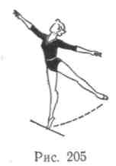
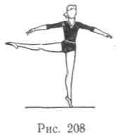
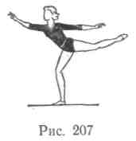
Статические и динамические равновесия выполняются на прямой опорной ноге и в полуприседе, на всей ступне и в стойке на
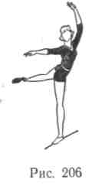
носках, носке одной, с различными положениями туловища, свободной ноги, рук.
Примерные упражнения:
381
- Стойка на носках с различными положениями туловища и рук; то же после бега и танцевальных шагов.
- Равновесия с различными положениями свободной ноги, туловища, рук (рис. 205, 206).

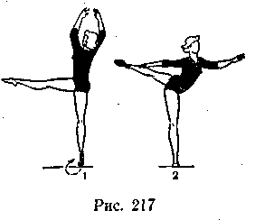
- Переднее равновесие (одноименное и разноименное), то же в полуприседе (рис. 207).
- Боковое равновесие (рис.208).
- Заднее равновесие.
- Равновесие в круглом полуприседе на одной, другую согнуть вперед.
Наиболее сложными являются упражнения в равновесии, выполняемые с разбега, после прыжков, поворотов.
- Высокое переднее равновесие после выполнения поворота (одноименного, разноименного) на 180, 360° (рис. 209).
- Высокое переднее равновесие после выполнения прыжков: открытого, шагом, подбивного, касаясь, перекидного (рис. 210, 211, 212).
Повороты
Повороты можно отнести к упражнениям в динамическом равновесии. Большое значение для сохранения динамической устойчивости имеют своевременный поворот головы и фиксация взгляда на каком-либо ориентире, находящемся на уровне глаз. Техническая основа выполнения поворотов тесно связана с сохранением равновесия с помощью движений различными частями тела. О. ц. т. те--ла должен находиться в пределах площади опоры и не выходить из нее в момент вращения, иначе произойдет потеря равновесия.
Сохранение прямого вертикального положения туловища и головы — необходимое условие выполнения поворотов.
Примерные упражнения:
- Повороты переступанием с ноги на ногу на носках на 180, 270 и 360°.
- Повороты скрестным шагом вперед или назад на 180, 270 и 360°; то же с наклоном туловища назад.
- Поточные повороты на 360° с продвижением на двух по диагонали, по кругу.
- Разноименные повороты на 180 и 360° из II, IV, V позиций (свободная нога принимает различные положения, рис. 213, 214).
- В круглом полуприседе повороты переступанием на 180 и 360°.
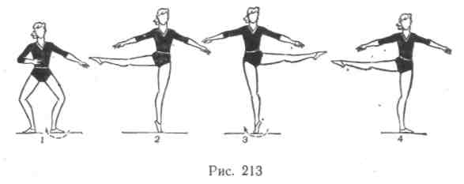

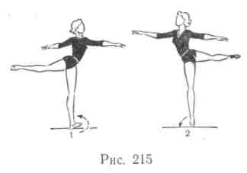
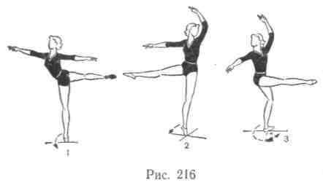
- Одноименные повороты на 360° переступанием в высоком переднем равновесии (рис. 215).
- Спиральный поворот на 360°.
- Одноименный и разноименный повороты на 360° махом ногой вперед (рис. 216).
- Одноименный и разноименный повороты на 360°, свободная нога вперед, и с поворотом кругом переднее равновесие (рис. 217).
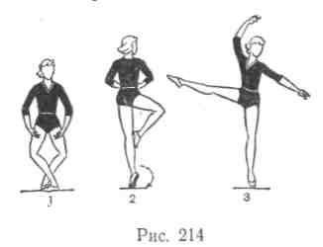
Прыжки
Прыжки составляют одну из структурных групп классификации упражнений художественной гимнастики. С их помощью значительно повышается нагрузка на организм занимающихся, совершенствуется сердечно-сосудистая и дыхательная системы.
Для выполнения прыжков необходимо развивать такие специальные физические качества, как прыжковая выносливость, быстрота, сила, прыгучесть. Большое значение имеет также хорошая подвижность в тазобедренных суставах, позволяющая выполнять прыжки с достаточной силой и амплитудой.
Прыгучесть зависит от силы мышц, быстроты их сокращения и умения гимнастки координировать свои движения в момент отталкивания.
Все прыжки необходимо изучать вначале раздельно с остановками для более основательного освоения техники отталкивания,
383

взлета и приземления. Затем следует переходить к слитному выполнению двух-трех прыжков.
Примерные упражнения:
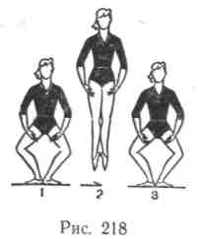
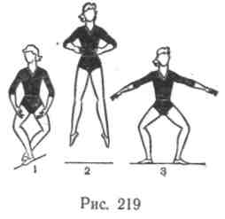
1. Прыжки в I, II, V позициях; то же из I во II, из V во II позицию и наоборот, стоя лицом к гимнастической стенке и без опоры (рис. 218,219, 220). .
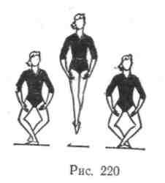
- Прыжки: выпрямившись, прогнувшись, то же в полуприсед, присед.
- Прыжок толчком одной и махом другой вперед, назад, в сторону.
- Прыжок-скачок.
- Прыжок махом одной с поворотом кругом.
- Прыжок шагом.
- Прыжок согнув ноги назад.
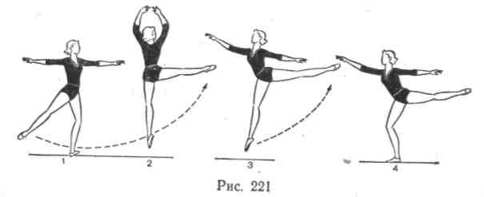
- Прыжки: подбивной прямыми ногами вперед, назад, в сторону.
- Перекидной прыжок (рис. 221).
10. Прыжок касаясь.
Упражнения с предметами
Упражнения с предметами (мячами, обручами, скакалками, лентами, шарфами, булавами, вымпелами) характерны для занятий художественной гимнастикой.
384
Примерные упражнения с мячом (малым, средним, большим):
- Броски мяча вверх, ловля одной и двумя руками; то же поочередно.
- Броски мяча вверх, ловля после удара о пол одной и двумя руками; то же в сочетании с ходьбой, бегом, приседом, приставными, переменными шагами, шагом галопа вперед, назад.
- Броски мяча по дуге кверху и книзу в лицевой плоскости, ловля другой рукой; то же в сочетании с выпадами вправо и влево, бегом, шагом галопа вправо, влево, шагом вальса влево и вправо.
- Удары мяча о пол одной и двумя руками на различную высоту; то же в сочетании с ходьбой, бегом, шагом польки вперед, шагом галопа вперед, в сторону. .
- Перекаты мяча по различным частям тела: руке, рукам, кисти, спине, ноге и т. д.; то же в сочетании с танцевальными шагами, несложными поворотами, равновесиями.
- Круги мячом в различных плоскостях в сочетании с прыжками, равновесиями, поворотами.
Примерные упражнения с обручем:
- Махи обручем по дуге, по кругу и восьмеркой в различных плоскостях и направлениях; то же в сочетании с пружинными движениями ногами; с приставными и переменными шагами; с шагом польки вперед, назад; с шагом вальса вперед, в сторону, назад; то же с поворотом на 360° (переступанием скрестно, в полуприседе).
- Повороты обруча вправо и влево в различных плоскостях и направлениях одной и двумя руками; то же на полу из различных и. п.
- Вращение обруча в лицевой плоскости влево и вправо; то же с передачей обруча в другую руку и продолжением вращения; то же с передачей обруча за спиной в другую руку и продолжением вращения; то же, вращая поочередно правой и левой рукой из различных и. п., с передачей тяжести тела с одной ноги на другую; в сочетании с шагом польки вперед, назад, с шагом галопа вперед, назад, в сторону; с шагом вальса вперед, назад.
- Вращение обруча в боковой плоскости вперед, назад; то же с передачей за спиной в другую руку, продолжая вращение, из различных и. п., в наклоне назад, в равновесии, с шагом польки вперёд, назад, с шагом вальса вперед, назад.

- Броски обруча одной рукой за спиной вертикально и горизонтально малым кругом кистью, средним кругом через плечо (одноименное, разноименное), ловля одной или двумя руками.
- Прыжки в обруч и из него, качая обруч вперед и назад, влево и вправо одной и двумя руками; то же с перехватом из одной руки в другую; то же с поворотом кругом.
- Прыжок в обруч, накидывая его одной и двумя руками на себя.
- Перекат обруча вперед, догнать его; то же с последующим прыжком в обруч; то же с поворотом на 360°.
Примерные упражнения со скакалкой:
385

- Прыжки толчком одной на другую, вращая скакалку вперед, назад; то же с поворотом на 90°.
- Прыжок толчком двумя с промежуточным прыжком, свободную ногу вперед, в сторону или назад, вращая скакалку вперед, назад, в сторону.
- Прыжки толчком двумя, вращая скакалку вперед, назад, в сторону.
- Прыжки с одной ноги на другую с поворотом на 90, 180°, вращая скакалку вперед, назад.
- Прыжок-скачок, вращая скакалку вперед.
- Бег с прыжками через скакалку, вращая ее вперед, назад, в сторону.
- Несколько прыжков с одной ноги на другую, вращая скакалку назад петлей.
- Прыжки на двух, чередуя вращение скакалки вперед или назад и вращение скакалки вперед петлей и назад петлей.
- Круги скакалкой в боковой плоскости с последующим прыжком на двух, вращая ее вперед или назад.
10. Сочетание переводов с прыжками через скакалку, махами,
поворотами.
Примерные упражнения с лентой:
- Махи в различных плоскостях.
- Круги в различных плоскостях.
- Различные сочетания махов и кругов из разных и. п.; то же в сочетании с танцевальными шагами, прыжками, поворотами; то же с передачей из одной руки в другую, не прекращая движения.
- Змейки вертикальные и горизонтальные, выполняемые по полу и по воздуху в различных плоскостях и из различных и. п.
- Спирали вертикальные и горизонтальные, выполняемые по полу и воздуху в различных плоскостях и из различных и. п.
- Восьмерки вертикальные и горизонтальные, выполняемые по полу и воздуху в различных плоскостях и из различных и. п.
- Сочетание перечисленных элементов с бегом, несложными равновесиями, наклонами, поворотами, прыжками.
Примерные упражнения с шарфом:
- Махи шарфом вперед, назад, вправо, влево, вверх, вниз в различных плоскостях и из различных и. п.
- Круги шарфом в лицевой, боковой и горизонтальной плоскостях и из различных и. п.; то же с перехватом в другую руку перед телом, над головой, под ногой и т. д.
- Горизонтальная восьмерка шарфом в различных плоскостях и из различных и. п.
- Броски шарфа над головой, перед телом, за телом.
- Махи, круги, восьмерки шарфом, броски его в сочетании с бегом, танцевальными шагами, несложными равновесиями, наклонами, поворотами, прыжками.
Примерные упражнения с вымпелами: 1. Махи одной и двумя руками в различных плоскостях и из различных и. п.
386 t

- Круги большие, малые, средние одной и двумя руками, одновременные, последовательные, поочередные в различных плоскостях и из различных и. п.; то же в сочетании с бегом, приставными и переменными шагами, шагом польки, шагом галопа, шагом вальса вперед.
- Малые круги кверху, книзу, внутрь и наружу, перед рукой и за рукой, под ногой, за головой, перед телом и за телом в различных плоскостях и из различных и. п.
- Средние круги кверху, книзу, внутрь и наружу, перед рукой и за рукой, под ногой, за головой, перед телом и за телом в различных плоскостях и из различных и. п.; то же в сочетании с приставными и переменными шагами; шагом вальса в сторону (вправо, влево), со скрестными поворотами на 360°.

- Различные сочетания больших, малых, средних кругов.
- Мельница «двухтактная», «трехтактная».
АКРОБАТИЧЕСКИЕ УПРАЖНЕНИЯ
Акробатика является одним из спортивных видов гимнастики. Акробаты соревнуются в одиночных акробатических прыжках (мужчины и женщины), в парных упражнениях (двое мужчин, двое женщин или мужчина и женщина) и в групповых упражнениях (четверо мужчин или трое женщин). Акробаты-прыгуны выполняют на соревнованиях комбинации акробатических прыжков и вольные упражнения. Акробаты, соревнующиеся в парных или групповых упражнениях, выполняют упражнения соответствующего вида и художественную композицию, состоящую из балансовых, броско-вых и прыжковых элементов.
Во II части учебника, где излагается содержание средств об-щеразвивающих видов гимнастики, уже приведены акробатические упражнения, предназначенные для всех занимающихся гимнастикой. В данной главе даются упражнения для занимающихся спортивной гимнастикой. Все остальные упражнения описаны в учебнике по акробатике.
Акробатика занимает значительное место в тренировке гимнастов. Акробатические прыжки составляют основную трудность вольных упражнений, а некоторые элементы на гимнастических снарядах, особенно соскоки, сходны с аналогичными акробатическими упражнениями.
Основные акробатические прыжки
Переворот обычно выполняется с разбега после темпового подскока (или в соединении с другими прыжками) махом одной и толчком другой ногой. Основные компоненты техники: резкий мах одной и толчок другой ногой с последующим торможением ног. Ноги должны соединяться в момент прохождения вертикали площади опоры. Руки все время прямые. Ставить их на пол следует возможно дальше от толчковой ноги, но без фазы полета. Голрва
387

все время отклонена назад (смотреть на кисти рук). Полет и приземление выполняются так же, как при перевороте с головы.
Основные ошибки: согнутые руки, слабый мах ногой, сгибание в тазобедренных суставах в момент приземления, наклон головы на грудь при прохождении стойки на руках.
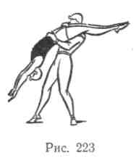
Последовательность разучивания: а) стойка на руках махом одной и толчком другой ногой с помощью и у стенки; то же, но с опорой ногами о мат, повешенный на
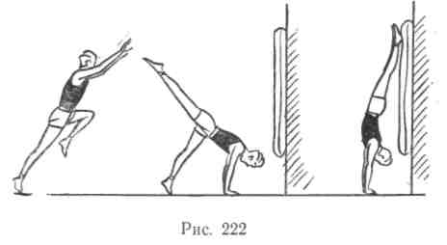
гимнастическую стенку; то же с темпового подскока (ударить ногами о мат, рис. 222);
б) с места (с темпового подскока) переворот на плечо препо
давателя (рис. 223). В момент выхода" в стойку преподаватель
подставляет правое плечо под бедра гимнаста и останавливает вра
щение, а левой рукой поддерживает под плечо. Фиксировать про
гнутое положение тела в полете при перевороте; то же с 2—
3 шагов;
в) с 2—3 шагов переворот в целом с помощью: одной рукой под
держивать гимнаста под поясницу, другой — за плечо;
г) с разбега переворот (с помощью) с приземлением на гимна
стический мат, положенный на акробатическую дорожку (толчок
руками до мата); то же на два мата, положенных друг на друга,
затем на 3, 4, 5 матов;
д) переворот на ровном месте с поддержкой, а затем и без нее.
Переворот на одну ногу выполняется махом одной и толчком
другой ногой с фазой полета после толчка руками и приземлением на маховую ногу. Освоение данного переворота чрезвычайно важно для последующего соединения различных переворотов в комбинации. Основные компоненты техники такие же, как при перевороте, но ноги не соединяются и приземление осуществляется на маховую ногу, толчковая впереди.
Последовательность разучивания:
а) из стойки на маховой, толчковая впереди, руки вверху, широкий выпад на толчковую ногу, подавая вперед таз. Рекомендуется придерживать занимающегося за плечи, чтобы он прочувствовал это движение;
388
б) повторить переворот;
в) переворот, приземляясь в положение ноги врозь, толчковая
нога несколько впереди. В дальнейшем постепенно увеличивать
расстояние между маховой и толчковой ногой (возможно ближе
ставить маховую ногу к месту опоры руками), пока переворот не
будет выполняться на одну ногу с последующим переходом на
другую;
г) переворот на возвышение из матов, а затем на ровном месте.
После приземления подавать таз вперед и переходить в выпад;
д) переворот на одну в пробежку.
Переворот прыжком выполняется с разбега после наскока, т. е. прыжка с одной ноги на две, руки вверху. Основные компоненты техники: энергичный толчок двумя ногами с быстрым движением руками и туловищем вниз, под себя, энергичный мах ногами назад в момент опоры руками, резкое торможение ног.
В этом перевороте две фазы полета: после толчка ногами и толчка руками. При правильном выполнении обе фазы по высоте и длине должны быть примерно равными и выполняться в одном ритме. Вторая половина переворота делается резким разгибанием ног в тазобедренных суставах и толчком прямыми руками. Поэтому в стойке на руках гимнаст должен быть слегка согнут в тазобедренных суставах.
Основные ошибки: отсутствие полета в первой фазе, слишком длинный, короткий или высокий полет; прямое или даже прогнутое тело в момент опоры руками; отсутствие маха ногами с последующим торможением либо слабый мах в момент промежуточной опоры руками; сгибание в тазобедренных суставах в момент приземления.
Последовательность разучивания:
а) наскок, то есть прыжок с одной ноги на две, руки вверху;
б) повторить переворот и переворот с головы;
в) переворот прыжком в целом с помощью. На первых попыт
ках можно не требовать высокого полета в первой половине дви
жения, однако после ознакомления с упражнением потребовать
выполнения полета и в первой половине переворота. Указать зани
мающимся, что после толчка ногами руки вместе с верхней
частью туловища надо резко опустить вниз, под себя, стараясь по
ставить их на место ног.
Р'ондат — связующий элемент для перехода от разбега к упражнениям, выполняемым спиной к направлению движения. От качества выполнения рондата в значительной мере зависит и качество последующего акробатического прыжка. Рондат выполняется махом одной и толчком другой ногой с последовательной опорой прямыми руками (объективно они несколько сгибаются, особенно при сложных прыжках), с поворотом на 180° и фазой полета после опоры руками. Упражнение делается в строго вертикальной плоскости.
После разбега и темпового подскока начинается наклон туловища вперед. При этом руки должны быть все время параллельны.
389

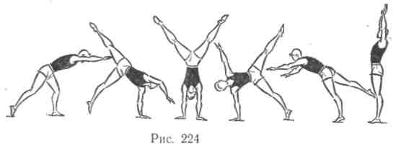
Толчковая нога ставится по линии разбега, и следует энергичное движение маховой ногой. При этом плечи не поворачиваются. Поворот начинается только перед самой постановкой первой руки за счет стремления поставить ее возможно дальше вперед. При этом фазы полета быть не должно. Первая рука ставится несколько справа (при повороте налево) от средней линии (или на ней),
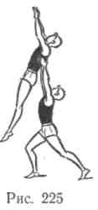
пальцами влево (к средней линии). Вторую руку нужно ставить как можно позже, причем слева от средней линии. Пальцы второй руки слегка развернуть в направлении первой руки. Гимнаст должен стремиться выполнить весь поворот и"соединить ноги при опоре одной рукой. В действительности опора второй рукой происходит при повороте менее чем на 180°, но более чем на 90°, а ноги соединяются еще позже, хотя гимнаст должен ощущать, будто соединяет их в стойке на руках. Далее начинается курбет. Спортсмен отталкивается руками и резко сгибает ноги в тазобедренных суставах, а затем тормозит движение ног и поднимает туловище. Приземляться точно на средней линии разбега, спиной к направлению движения с выпрямленным телом.
Последовательность разучивания:
а) курбет (см. полуперевороты) и переворот вперед;
б) переворот колесом с поворотом в одноименную сторону (про
тив движения); то же, приставляя при приземлении свободную но
гу и выпрямляя тело (рис. 224); то же с прыжком вверх;
в) рондат в целом с места; то же с темпового подскока; то же с
2—3 шагов и легкого разбега;
г) рондат с разбега с поддержкой под спину (рис. 225).
Переворот вперед колесом. В данном упражнении, как в переворотах колесом, нет фазы полета. Переворот колесом вперед выполняется вращением вокруг поперечной оси махом одной и толчком другой ногой с приземлением на маховую ногу и шагом вперед на толчковую. Последовательная опора каждой ногой и рукой должна выполняться в одном ритме. Руки и ноги ставятся по обе стороны средней линии примерно через равные расстояния.
Последовательность разучивания: а) махом одной и толчком другой ногой через стойку на руках мост и встать с моста на ноги (с помощью); то же на одну ногу;
390
то же, но руки ставить последовательно (первой ставится рука, одноименная толчковой ноге);
б) переворот на одну ногу;
в) то же, но руку, одноименную маховой ноге, ставить несколь
ко впереди, расстояние между руками все увеличивать, пока опора
не будет последовательной, причем снимать руки с пола необходи
мо тоже последовательно (упражнение выполняется с помощью)';
г) переворот колесом вперед в целом с разбега.
Переворот назад имеет две фазы полета: после толчка ногами и после толчка руками. По продолжительности и высоте эти фазы должны быть примерно равны. Основные компоненты техники: толчок ногами в момент потери равновесия назад с энергичным махом руками и плечами назад и резкое разгибание ног в коленных суставах в момент опоры руками с последующим торможением, обеспечивающим наряду с толчком руками полет во второй фазе. Большое значение имеет также резкое сгибание ног в тазобедренных суставах с последующим торможением, благодаря которому поднимаются плечи перед приземлением на ноги.
Для выполнения переворота назад с места делается полуприсед с потерей равновесия назад и отведением рук до отказа назад. При этом очень важно, чтобы туловище было наклонено вперед, так как вращение создается не только взмахом руками, но и резким движением плечами назад. Колени не должны уходить вперед (голени перпендикулярны полу). Далее следует энергичный мах руками вверх-назад с движением плечами назад и толчком ногами от пола. В полете тело максимально прогнуто, ноги расслаблены (согнуты в коленных суставах), руки и голова отведены до отказа назад. После приземления на руки (гимнаст должен видеть свои руки в момент постановки их на пол) следует вторая часть упражнения — курбет. Он начинается резким разгибанием ног в коленных суставах, поеле которого следует быстрое сгибание в тазобедренных суставах и толчок прямыми руками от пола. В этой, второй, безопорной фазе гимнаст должен стремиться поставить ноги как можно ближе к месту толчка руками и быстро поднять плечи, чтобы приземлиться на ноги в выпрямленном положении, руки вверх. Далее следует прыжок вверх с небольшим продвижением назад. Если после курбета гимнаст в прыжке продвигается вперед или остается на месте, значит, он слишком далеко поставил ноги, а если продвижение назад очень значительное, то спортсмен поставил ноги слишком близко.
Последовательность разучивания:
а) изучается правильный присед для переворота назад: теряя
равновесие назад, сесть на колено выставленной вперед ноги парт
нера (рис. 226), руки максимально отвести назад, плечи наклонить
вперед;
б) повторить курбет;
в) повторить перекидку назад с двух ног на две ноги с по
мощью;
г) медленные переворачивания назад прогнувшись через руки
391

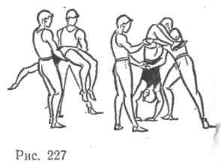
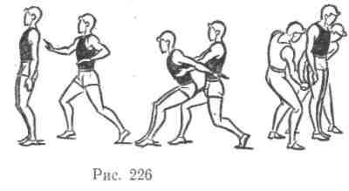
двух соупражняющихся (рис. 227); партнеры берутся за руки, а исполняющий, поднимая руки вверх и прогибаясь, ложится спиной им на руки. Ноги расслабить так, чтобы они согнулись в коленных суставах, руками и головой тянуться назад. Зафиксировав описанное положение, партнеры продолжают переворачивать исполняющего, ставят его в стойку на руках и помогают выполнить курбет, слегка подтолкнув под спину;
д) выполнив все движения на переворот назад (присед с после
дующим взмахом руками и прыжком вверх), партнер останавлива
ет вращение, поддерживая сзади за шею или под лопатк:
(рис/228); .
е) переворот назад в целом на поясе для страховки с допо*лни-
тельным подкручиванием рукой под бедро;
ж) переворот назад с помощью (одной рукой поддержать гим
наста под поясницу, другой подкрутить под бедро);
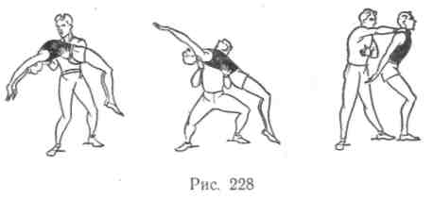
з) переворот на
зад из положения ру
ки вверх с помощью.
Сначала наклонить
вперед верхнюю
часть туловища вместе с руками и присесть, а затем выполнить переворот назад;
и) совершенствовать переворот назад
путем многократных выполнений (на поясе для страховки);
к) два переворота назад на поясе;
л) рондат — переворот назад на поясе, со страховкой и, наконец, самостоятельно.
Полуперевороты
Большинство полупереворотов сложнее соответствующих пере воротов, однако некоторые из них относительно просты и могу; служить подводящими упражнениями.
392
Подъем разгибом. Основные компоненты техники: энергичный мах ногами с последующим торможением, толчок руками от пола и приземление на носки прямых ног с подачей таза вперед. Элемент выполняется из упора лежа согнувшись на лопатках, руки опираются ладонями о пол у плеч. Из этого исходного положения выполняется энергичный разгиб в тазобедренных суставах, направ-
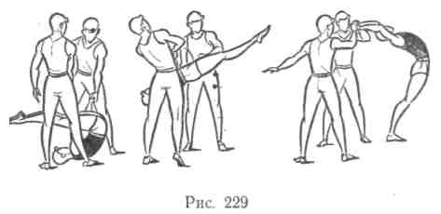
ленный под углом вверх, который завершается толчком руками от пола. Затем следует фаза полета, заканчивающаяся приземлением < на прямые ноги.
Последовательность разучивания:
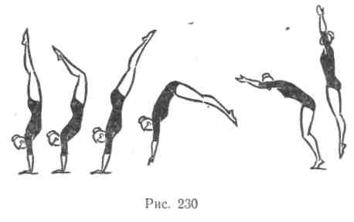
а) из положения
лежа на лопатках
согнувшись, руки
чперед подъем раз-
'ибом с помощью 1вух партнеров, подкидывающих гимнаста за руки (рис. 229);
б) из упора лежа
согнувшись, руки у
плеч разгиб в стойку
на руках (с по
мощью) ;
в) подъем разги-
бом на руки партнеров (создается представление о направлении разгиба);
г) подъем разгибом в целом с помощью. Помогать одной рукой
Юд плечо, другой под поясницу;
д) подъем разгибом на возвышение из матов с помощью; то же
";амое самостоятельно на ровном месте.
Курбет (рис. 230), то есть прыжок с рук на ноги, напоминает вторую половину переворота назад. Махом одной и толчком другой яогой сделать стойку на руках. Не доходя до стойки, прогнуться и согнуть ноги в коленных суставах. Занимающийся должен почувствовать, что растянулись мышцы передней поверхности тела. Далее следует быстрый разгиб ног в коленных суставах и торможение. После толчка руками от пола происходит резкое сгибание в тазо-едренных суставах, а затем поднимание плеч. Полет заканчива-гся приземлением на носки прямых ног в положение, близкое к Прямому (руки вверху), и выполняется прыжок вверх с небольшим родвижением назад.
—6ЭЭ 393

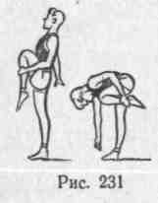
Последовательность разучивания:
а) стойка на руках;
б) со стойки на руках быстро опустить прямые ноги в упор стоя
согнувшись;
в) в стойке на руках прогнуться и согнуть ноги в коленных су
ставах (партнер поддерживает за ноги и под живот). Резко разо
гнуть ноги под углом вверх (партнер отпускает ноги) и, оттолкнув
шись руками, быстро согнуться в тазобедренных суставах. Поставив
ноги на мат, выпрямиться, руки вверху; то же без помощи;
г) курбет в целом с прыжком вверх;
д) курбет с трамплина (руки ставить на трамплин).
Сальто
Сальто — наиболее эффектные и сложные акробатические прыжки. Они выполняются с вращением вперед, назад и в сторону, в группировке, согнувшись и прогнувшись.
Переднее сальто. На последнем шаге разбега выполняется прыжок с одной ноги на две (наскок) и руки отводятся назад. С постановкой ног на опору делается резкий взмах руками вперед с после-
дующим торможением в положении вперед и толчком ногами от пола (толчок должен быть стопорящим и закончиться до вертикали). Туловище — в вертикальном положении (без наклона вперед). В полете гимнаст группируется, причем должно быть такое чувство, что он подтягивает плечи к ногам, а не ноги к плечам. Объективно такое чувство появится при достаточно большой скорости движения ног назад. Руки из положения вперед опускаются вниз и захватывают голени. Колени в группировке должны быть несколько разведены
врозь. Когда гимнаст почти закончит сальто и окажется лицом вперед, он должен разгруппироваться ногами к полу, но не точно, а немного вперед от вертикальной линии о. ц. т., чтобы сохранить равновесие.
Существуют еще два способа выполнения сальто вперед: движением рук спереди вниз-назад и движением рук сверху вниз (применяется главным образом при выполнении с места). При всех способах не наклоняться вперед в момент отталкивания и заканчивать толчок до вертикали площади опоры (вблизи нее). Передние сальто могут выполняться с приземлением на одну и переходом на другую ногу (применяются в соединениях), согнувшись и прогнувшись.
Последовательность разучивания:.
а) повторить кувырок вперед;
б) изучить правильную группировку, стоя на одной ноге
(рис.231);
..
в) с нескольких шагов толчком двумя ногами кувырок вперед
на возвышение из гимнастических матов (высота около 1 м);
г) с разбега кувырок на маты без опоры руками. Требовать все
большей и большей высоты, пока занимающиеся не начнут выпол
нять сальто в сед в группировке, а затем и в присед в группировке.
Следить за правильными движениями руками (снизу-сзади, вперед-
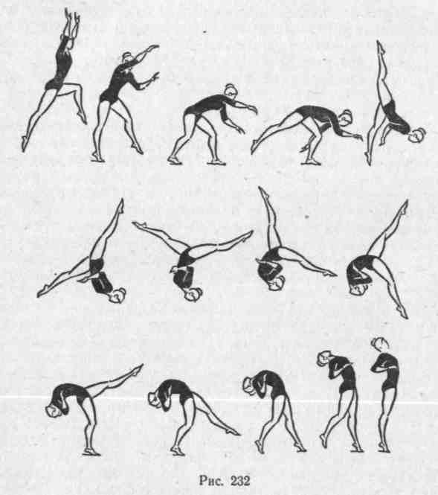
вверх); тоже через веровочку, натянутую перед возвышением на высоте 1 м 20 см — 1 м 30 см. После освоения этого упражнения постепенно снижать возвышение (после каждых 2—3 попыток убирать один мат), пока упражнение не будет выполняться на ровном месте. Веревочку оставлять на первоначальной высоте;
д) переднее сальто с разбега на дорожке (со страховкой);
е) самостоятельное выполнение.
Маховое сальто (рис. 232). Для выполнения этого прыжка требуется значительная гибкость, поэтому выполняют его главным образом женщины. Основные компоненты техники: резкий мах ногой до отказа назад, создающий вращение, мощный толчок другой но-
14* - 395

гой, обеспечивающий необходимую высоту и быстрое движение руками назад-вверх, увеличивающее эту высоту. Все эти движения должны закончиться одновременно к моменту прохождения вертикали площади опоры. Поэтому темповой подскок следует делать высоко, выставляя толчковую ногу на пятку на большой шаг вперед. К моменту завершения толчка ноги почти в полном шпагате, туловище наклонено к толчковой ноге почти до касания грудью колена. В полете и при приземлении голова отклонена назад и прогиб еще увеличивается. Занимающийся должен стремиться поставить маховую ногу как можно ближе к месту отталкивания. В момент приземления толчковую ногу не приставлять к маховой, а удерживать в положении вперед, делая в дальнейшем широкий шаг
вперед.
Последовательность разучивания:
а) освоить правильный мах руками. Вначале движение руками
выполнять в замедленном темпе, акцентируя мах назад-вверх. За
тем эти движения руками делать в прыжке вверх после темпового
подскока;
б) повторить переворот колесом вперед, обращая внимание на
увеличение прогиба после маха маховой ногой;
в) колесо вперед прыжком с таким же движением руками, как
при маховом сальто, с возможно более поздней постановкой рук;
г) маховое сальто с трамплина на поясе. Обращать особое вни
мание занимающихся на увеличение прогиба в полете и на дви
жения руками;
д) сальто на дорожке с 2—3 шагов на поясе или с помощью.
Одной рукой поддерживать под поясницу, а другой под плечо в
момент окончания маха руками. Постепенно помощь уменьшать.
Чтобы соединить маховое сальто с другими прыжками, надо научиться выполнять его в пробежку и на достаточной высоте.
Заднее сальто. При исполнении сальто с места делается предварительный мах руками назад с одновременным приседанием, затем резкий мах руками вверх с последующим торможением и толчок ногами от пола до полного выпрямления ног. Если сальто выполняется после рондата или переворота назад, то после толчка от пола на предыдущем прыжке руки сразу быстро поднимаются вверх. К моменту прохождения вертикали площади опоры надо закончить взмах руками и торможение, а также толчок ногами от пола до полного их выпрямления. Далее начинается фаза полета. Гимнаст сгибает ноги в группировку и направляет руки сверху (сгибая в локтевых суставах) круговым движением назад, вниз, вперед. К этому моменту ноги должны быть согнуты в группировку; захватывая руками за голени, гимнаст уплотняет группировку. В момент захвата группировки он резко отклоняет голову назад. В это время гимнаст находится спиной к полу. Сделав ²/з сальто и находясь лицом к полу, спортсмен начинает разгруппировываться, направляя ноги к полу и поднимая руки вверх. Чем больше скорость вращательного и поступательного движения, тем дальше от вертикали о. ц. т. гимнаст должен поставить ноги.
396
Основные ошибки: неполное выпрямление ног при толчке, вялый взмах руками, сильный наклон плеч назад, вялая группировка, подача таза назад (при выполнении в соединениях). Последовательность разучивания: а) прыжок вверх с правильным взмахом руками;
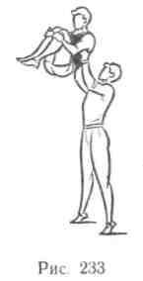
б) серии прыжков вверх со взмахом руками
(10—12 прыжков в темпе);
в) из стойки руки вверху, отводя локти макси
мально назад (круговым движением), захватить од
ну ногу в группировку. При этом резко отклонить
голову назад. Так же быстро разгруппироваться
(руки вверх);
г) прыжок вверх с захватом группировки; парт
нер поддерживает гимнаста сзади под лопатки (рис.
233);
д) заднее сальто в целом на поясе (партнер, си
дящий на полу, подбрасывает гимнаста под ступни);
е) заднее сальто с трамплина (на поясе);
ж) заднее сальто с места на поясе. Чередовать
выполнение сальто с прыжками вверх со взмахом
руками (2—3 прыжка и одно сальто);
з) заднее сальто с помощью (двумя руками); то же, но помогать одной рукой; то же со страховкой и, наконец, без страховки;
и) курбет — заднее сальто на поясе и со страховкой;
к) с разбега рондат с высоким прыжком вверх (темп для заднего сальто). Партнер поддерживает гимнаста под спину;
л) рондат — заднее сальто на поясе (с 2—3 шагов); то же со страховкой;
м) с места переворот назад — заднее сальто (со страховкой);
н) рондат — переворот назад — прыжок вверх (партнер поддерживает под спину);
о) рондат — переворот назад — заднее сальто (со страховкой и самостоятельно).
Темповое сальто (рис. 234) выполняется на небольшой высоте с быстрым вращением и значительным продвижением назад, а поэтому его называют иногда переворотом назад без опоры руками. В первой половине полета тело гимнаста максимально прогнуто, а во второй — согнуто в тазобедренных суставах. Толчок ногами сле-
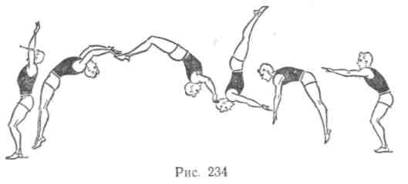

дует после того, как тело пройдет вертикаль площади опоры. Для этого в конце предыдущего прыжка гимнасту нужно больше согнуться и поставить ноги ближе к месту отталкивания на предыдущем прыжке. Мах руками, направленный назад'за голову, должен способствовать переворачиванию, наращиванию поступательного движения назад и некоторому взлету вверх. В отличие от маха руками при перевороте назад, в темповом сальто мах руками должен заканчиваться торможением относительно туловища. Сгибание в тазобедренных суставах начинается только после прохождения вертикального положения (головой вниз). Перед приземлением надо
1) руки разводятся в стороны, 2) сгибаются к груди или 3) дугами вперед движутся вниз. В первом случае сальто выглядит наиболее эффектно, однако это самый трудный способ, так как тело имеет наибольший момент инерции. Второй способ менее зрелищный, но самый перспективный, поскольку этим способом выполняются все пируэты. Наконец, третий способ (им чаще всего пользуются гимнасты)—самый легкий, но наименее зрелищный и наименее перспективный.
В полете необходимо максимально прогнуться в грудной части (при умеренном прогибе в пояснице) и отклонить голову назад.

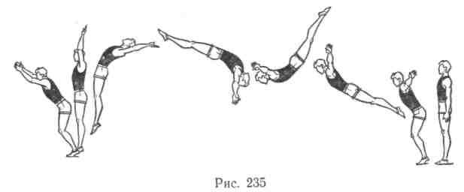
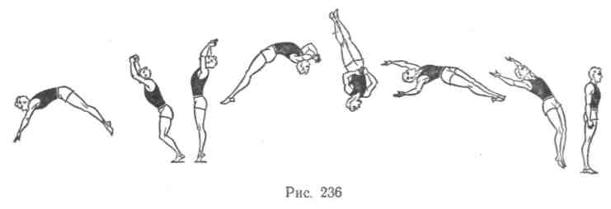

согнуться так, чтобы прийти в конечное положение, выгодное для начала последующего прыжка.
Последовательность разучивания:
а) с трамплина сальто назад прогнувшись (на поясе). Если
гимнаст не умеет выполнять сальто прогнувшись, то у него полу
чится высокое темповое сальто;
б) то же, но потребовать более резкого движения руками назад
и сгибания в тазобедренных суставах;
в) то же, но после темпового сальто выполнить переворот назад;
г) с места темповое сальто на дорожке (на поясе);
д) переворот назад — темповое сальто;
е) переворот назад — темповое сальто — переворот назад;
ж) то же после рондата на поясе и со страховкой.
Заднее сальто прогнувшись (рис. 235). Прежде чем изучать это сальто, необходимо хорошо освоить сальто в группировке с высоким вылетом и энергичным махом руками вверх. При выполнении сальто прогнувшись нужно сообщить телу при толчке значительно больше вращения, так как в группировочном положении момент инерции меньше. Для этого необходимо сильно оттолкнуться руками на предыдущем прыжке и сразу же сделать энергичный мах вверх или вверх-назад, в зависимости от скорости вращательного и поступательного движения. К моменту окончания толчка ногами тело должно быть полностью выпрямлено и находиться у вертикали площади опоры. С этого момента начинается безопорная фаза.
Существует три варианта движения руками в безопорной фазе:
398 .
Совершенствуя этот прыжок, следует добиваться возможно большей высоты и возможно меньшего прогибания. Последовательность разучивания:
а) со стойки на руках перекат в упор лежа на бедрах;
б) полупереворот назад с перекатом в упор лежа на бедрах;
то же на возвышение из гимнастических матов (перечисленные уп
ражнения помогают усвоить вторую половину сальто прогнувшись);
в) с трамплина высокое сальто в группировке с энергичным
взмахом руками вверх;
г) с трамплина заднее сальто прогнувшись (на поясе). Основ
ное внимание обращать на правильный взмах руками и на то, что
бы гимнасты не сгибались в тазобедренных суставах, а сохраняли
прогнутое положение тела, особенно в грудной части. После взма
ха руки следует согнуть к груди;
д) рондат — высокое заднее сальто в группировке с энергичным
взмахом руками вверх;
е) рондат — заднее сальто прогнувшись (на поясе); то же со
страховкой и без нее.
Сальто прогнувшись с поворотом кругом (полпируэта). Первая половина данного прыжка выполняется так же, как сальто прогнувшись, но с большим вращением, поскольку во второй половине тело выпрямляется (рис. 236). Достигнув высшей точки траектории, гимнаст выпрямляется и одновременно делает поворот — вначале плечами, а затем тазом (таз должен описывать небольшую окружность относительно оси голова — ноги). Выполнив полный поворот,
399

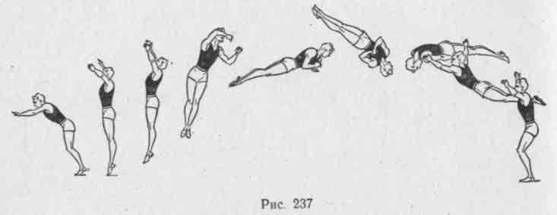
гимнаст вновь прогибается, стараясь поставить ноги как можно дальше назад. Сгибание после поворота — грубая ошибка. Последовательность разучивания:
а) переворот назад с поворотом на 180° или курбет с поворотом
на 180° с возвышения (обращать внимание занимающихся на дви
жения плечами и руками);
б) повторить сальто прогнувшись с трамплина;
в) с трамплина полпируэта (на поясе или со страховкой ру
ками);
г) повторить сальто прогнувшись на дорожке;
д) в том же соединении полпируэта (на поясе или со страхов
кой руками).
Сальто с поворотом на 360° (пируэт, рис. 237). Существует два способа выполнения пируэта. В одном из них вращение относительно продольной оси создается еще в опорном положении, в другом— в безопорной фазе. Первый способ предпочтительней, так как позволяет в дальнейшем перейти к освоению таких прыжков, как полтора и два пируэта.
После энергичного толчка руками на предыдущем прыжке (переворот назад, рондат) следует широкий энергичный мах руками вверх и несколько назад с последующим резким торможением. В конце отталкивания уже в выпрямленном положении гимнаст начинает поворот головой и плечами (как бы скручивается). Далее в безопорной фазе, выпрямляясь, он притягивает руки к плечу, одноименному повороту, и вслед за поворотом плечами делает поворот тазом. Руки постепенно опускаются на живот (к моменту выполнения половины поворота), и гимнаст продолжает вращение в выпрямленном положении. В данном случае поворот выполняется толчком от опоры. В процессе совершенствования прыжка гимнасты интуитивно видоизменяют технику и придают своему телу меньшее вращение в опорном положении, а остальное вращение создают в безопорной фазе за счет избыточного вращения относительно поперечной оси. Для этого гимнаст не находится все время в вы-
400
прямленном положении, а делает небольшие последовательные изгибы вокруг продольной оси.
При втором способе пируэт выполняется за счет последовательных круговых движений руками. В опорном положении гимнаст делает все движения так же, как и в предыдущем способе, но плечи не поворачивает. В безопорной фазе из положения руки вверху он выполняет быстрое круговое движение одной рукой и поворачивает тело навстречу к ней. Когда рука окажется внизу, начинается круговое движение второй рукой, а первая продолжает круг. Таким образом, обе руки делают полный круг и оказываются вверху. Это движение руками приводит к полному повороту на 360°.
Последовательность разучивания:
а) имитация движений руками как при пируэте;
б) то же с одновременным поворотом относительно продольной
оси (стоя на одной ноге);
в) то же с прыжком вверх;
г) с места пируэт на руках преподавателя;
д) с трамплина повторить сальто прогнувшись;
е) с трамплина пируэт на поясе (предварительно закрутить ве
ревки в противоположном направлении на 360°). Во время выпол
нения страхующие помогают вращению, растягивая веревки пояса;
ж) после рондата или рондата и переворота назад сальто про
гнувшись с прямым положением тела;
з) в том же соединении пируэт (на поясе, со страховкой и само
стоятельно):
Глава XXV СОРЕВНОВАНИЯ И СУДЕЙСТВО
ХАРАКТЕРИСТИКА СОРЕВНОВАНИИ
Соревнования по гимнастике — органическая часть учебно-тренировочного процесса. Они помогают объективно подвести итоги этого процесса за определенный промежуток времени: четверть, семестр, учебный или календарный год, период тренировки — и как бы логично завершают его.
В соревнованиях по гимнастике должны участвовать только хорошо подготовленные гимнасты, следовательно, соревнования являются эффективным методом проверки технической подготовленности занимающихся и стимулом к достижению высоких спортивных результатов.
В настоящее время принято различать соревнования по:
целевой установке: учебные соревнования, проводимые в учебных заведениях, низовых коллективах для подведения итогов работы за отчетный отрезок времени, приобретения опыта участия в соревнованиях, выполнения разрядных норм (классификационные); первенства для выявления лучших гимнастов, команд, коллективов; отборочные соревнования для определения кандидатов
401

на личные первенства или в сборную команду; матчевые встречи для обмена опытом и оживления учебно-тренировочного процесса; массовые соревнования по облегченной программе или по всем разрядам для нового пополнения гимнастических секций;
форме зачета: личные, командные, лично-командные;
масштабу и представительству: территориальные (районные, городские, областные, республиканские и всесоюзные) и ведомственные (ДСО, учебные заведения, школы, техникумы, вузы, воинские подразделения).
Соревнования по гимнастике (за исключением конкурсов по отдельным видам) проводятся по многоборью. В настоящее время сложилось два типа гимнастического многоборья: мужское (вольные упражнения, упражнения на коне, кольцах, брусьях, перекладине, опорный прыжок) и женское (бревно, брусья разной высоты, вольные упражнения, опорный прыжок).
Содержанием (программой) соревнований по гимнастическому многоборью могут быть следующие виды упражнений:
1. Обязательные упражнения классификационной программы
для всех юношеских разрядов и взрослых до разряда мастеров
спорта.
2. Произвольные упражнения, составляемые участниками в со
ответствии с указаниями в правилах соревнований.
Единая классификационная программа по гимнастике, а также программа ФИЖ. определяют содержание учебно-тренировочного процесса по всей стране, произвольная' же, используя инициативу и творческие возможности гимнастов и тренеров (преподавателей), обогащает содержание гимнастики.
Соревнования по гимнастике, проводимые по Единой классификационной программе или по специально разработанной, должны строго соответствовать содержанию проделанной учебно-тренировочной работы и контингенту участников по полу и возрасту.
При проведении любого соревнования большое значение имеет документация. Всю документацию соревнований по гимнастике целесообразно подразделить на руководящую и рабочую.
К руководящей документации соревнований относятся: календарь (в основном на 1 год); положение (на каждое соревнование); программа (Единая классификационная и специально разработанная для данного соревнования); правила.
В отдельных случаях при проведении соревнований по облегченной программе, с прикладными видами упражнений и других вариантов программа может составляться (разрабатываться и утверждаться) самой организацией, проводящей соревнование.
К рабочей документации относятся заявки, график соревнований, протоколы и отчет.
Заявки, подаваемые с мест от организаций, претендующих на участие в соревновании, подразделяются на предварительные и именные (окончательные). Форма- заявок описана в правилах соревнований. В заявках должны быть четко указаны все необходи-
402
мые данные о каждом участнике, перечислены фамилии всех официальных лиц (представитель, капитаны команды, тренеры).
График соревнования составляется с учетом количества организаций, команд, участников, спортивной квалификации участников, условий проведения соревнования (количество дней, оборудование места проведения, обеспеченность судейства), оптимальной плотности рабочего времени участников и судей. В графике также учитывается время, необходимое для выполнения зачетной попытки в каждом виде многоборья (специальная разминка, вызов участника, его подготовка, подход, выполнение упражнений и объявление оценки, на что в среднем требуется 2—2,5 мин.). Всего каждой команде, состоящей из 5—6 человек, на виде многоборья потребуется 20—25 мин., из 6—7 человек — 25—30 мин., из 7—8 человек — 30—35 мин.
Количество команд в смене не должно превышать числа видов многоборья, так как при составлении графика для большого количества команд (с «выходными» командами) создаются неравные условия для отдельных команд.
Минимальное количество участников соревнования в команде 5—6 человек, максимальное — 7—8. При проведении массовых соревнований по облегченной программе в команде может быть до 10 человек. В последнем случае вольные упражнения рекомендуется выполнять одновременно всей командой, для чего в судейской бригаде должно быть по одному судье на каждого участника.
Время на специальную разминку определяется из расчета до 1 мин. на человека (в каждом виде одинаково).
Для четкой работы судей необходимо:
- укомплектовать квалифицированными судьями бригады по видам многоборья;
- создать условия для судейства, чтобы каждый судья мог со своего места хорошо видеть участника во время выполнения зачетной попытки; старших судей в бригадах по видам от обязанностей секретаря бригады надо освобождать, эту работу следует поручать молодым судьям, проходящим стажировку; спланировать работу судей надо так, чтобы они судили не более двух смен подряд в мужских бригадах и трех смен подряд в женских бригадах.
Четкая и быстрая работа судейских бригад и вследствие этого своевременная (без задержки) смена видов позволяют точно соблюдать намеченный график соревнований.
Протоколы бывают видовые (по каждому виду многоборья и на каждую команду) и сводные (на команду по всем видам многоборья или на коллектив, если от организации выступает несколько команд). Для итогового учета по всем командам, расположенным в порядке занятых мест от 1-го и до последнего; раздельно — по полу, разрядам, возрасту также делается сводный протокол.
Отчет содержит:
а) четкую характеристику соревнований (задачи, условия, организация подготовки и проведения);
403

б) результаты соревнований всех участников, организаций
(в соответствии с положением);
в) выводы (отзыв) об организации проведенного соревнования
и о всех группах участвующих лиц (главная судейская коллегия,
судейские бригады по видам, секретариат, участники, тренеры,
представители, обслуживающий персонал).
ОРГАНИЗАЦИЯ И ПРОВЕДЕНИЕ СОРЕВНОВАНИЙ
Подготовка соревнований
Успех проведения соревнования любого масштаба в значительной степени зависит от проделанной подготовительной работы, которую целесообразно подразделить на три этапа:
На первом этапе необходимо определить даты и место соревнования, разработать, утвердить и довести до сведения участников и организаций, занятых в соревновании, положение о соревновании, выделить и утвердить оргкомитет или ответственное лицо, а' также главную судейскую коллегию или главного судью, составить и утвердить смету соревнования.
На первом этапе подготовка к соревнованию в основном ведется организацией, проводящей соревнование. Главный судья может выступать здесь в роли консультанта.
На втором этапе необходимо ознакомиться с местом и условиями проведения соревнования (в том числе с положением и предварительными заявками), составить график соревнования, подготовить место соревнования, укомплектовать секретариат и судейскую коллегию, подготовить информацию о предстоящем соревновании. Эта работа должна выполняться главным судьей соревнования совместно с ответственным лицом и комендантом (выделены организацией, проводящей соревнование), а также главным секретарем. На крупных соревнованиях главному судье помогает весь состав главной судейской коллегии и оргкомитет организации, проводящей
соревнования.
Приступая к подготовке соревнования (на втором этапе), главный судья руководствуется: положением о соревновании, Единой классификационной программой (действующей или специально разработанной организацией, проводящей соревнование) и правилами соревнований.
Прежде всего необходимо внимательно познакомиться с положением, в котором указаны: сроки проведения соревнований, место, контингент участников, программа и условия зачета. Затем совместно с главным секретарем соревнования, ответственным лицом от организации, проводящей соревнование, и комендантом следует внимательно изучить условия проведения соревнования и пригодность мест для предстоящей работы.
Следует осмотреть подсобные помещения (гардероб, раздевалки с душевыми, комнаты для судей и секретариата), места для
404
предварительной разминки перед выступлением и основную площадку соревнования (место для вольных упражнений, наличие и качество основных снарядов и способ их расстановки), наличие запасных снарядов, деталей к ним и частей, наличие вспомогательного инвентаря, рабочие места для судей и секретариата на самой площадке соревнования, места для представителей, для зрителей (на крупных соревнованиях надо выделить места для официальных лиц и представителей прессы).
Одновременно следует проверить качество радиофикации и освещения, а также всего, что необходимо для торжественных церемоний.
Все недостатки, обнаруженные при осмотре, фиксируются и устраняются с помощью ответственных лиц от организации, проводящей соревнование.
Главный секретарь, ознакомившись с условиями работы на предстоящем соревновании (с его положением, программой, предварительными заявками), под руководством главного судьи приступает к разработке графика соревнования.
При разработке графика соревнования учитывается помимо всего указанного выше еще и способ комплектования смен. Есть два варианта составления графика.
Первый вариант: все команды располагаются в порядке мест, занятых на предыдущем соревновании, и смены комплектуются так, чтобы в последней команде были самые сильные участники, занявшие у мужчин первые б мест, а у женщин первые 4 места, то есть начинать соревнования с менее сильных гимнастов и заканчивать более сильными.
Второй вариант: проводится жеребьевка среди команд-участников. Каждая смена комплектуется по тому же принципу, что и в первом варианте.
Вид, с которого каждая команда начинает соревнование в своей смене, определяется либо жеребьевкой, либо порядковым номером команды в смене. Общепринятая последовательность прохождения видов: у мужчин — вольные упражнения, конь-махи, кольца, прыжок, брусья, перекладина, у женщин — прыжок, бревно, брусья, вольные упражнения.
Жеребьевку необходимо проводить заблаговременно, чтобы каждая смена перед вступлением в соревнование на специальной разминке могла подготовиться к тому виду, с которого она начинает соревнование.
Важно тщательно подготовить место для соревнования. Снаряды надо расположить так, чтобы выступающие участники хорошо были видны судьям и зрителям.
Площадку соревнования следует отделить от зрителей. Она должна иметь специальные проходы для входа и выхода команд и должностных лиц соревнования.
Независимо от масштаба соревнования обязательна радиофикация. Вблизи площадки соревнования надо оборудовать место для оперативной группы секретариата, для главной судейской коллегии,
405

работающей непосредственно на месте соревнования, и для информатора (диктора).
На втором этапе подготовки комплектуются судейские бригады по видам многоборья и назначаются старшие судьи в видах многоборья. Секретариат подготавливает всю необходимую документацию для проведения соревнования: протоколы на видах, сводные протоколы по командам, таблицы для информации о результатах соревнования и знаки различия (жетоны) для всех должностных
лиц соревнования.
На третьем этапе подготовки устанавливаются контакты между главной судейской коллегией и участниками по всем организационным вопросам, проводится совещание с представителями и раздаются им документы, уточняются именные заявки и окончательно комплектуются команды, смены, составляется график, заполняются протоколы по видам и сменам, а также сводные протоколы по организациям-участникам, проводится опробование снарядов участниками, совещание с судьями и окончательно укомплектовываются судейские бригады по видам, проводится семинар по подготовке к практическому судейству и пробное судейство, окончательно проверяется вся организационная и материально-техническая подготовленность к началу соревнования.
На третьем этапе в работу судейской коллегии включается просмотровая комиссия (на крупных и ответственных соревнованиях), которая проверяет работу судейских бригад, выделяет наблюдателей по видам, проверяет качество организации соревнования. Председатель просмотровой комиссии является помощником главного судьи соревнования.
Проведение соревнований
* Как правило, соревнование начинается с парада участников, приветствия и подъема флага. Однако при проведении очень крупных соревнований в первый день можно начать соревнование утренних смен (по графику), а перед вечерними сменами провести торжественную церемонию открытия.
За материально-техническое обслуживание соревнования (установка и смена снарядов, замена запасных частей, снабжение гимнастов магнезией, канифолью и пр.) отвечает комендант соревнования, подчиняющийся непосредственно главному судье соревнования
или его заместителю.
Для ведения соревнования точно по графику (торжественное открытие, построение и выход очередных смен, определение начала и конца опробования в видах, смена видов, торжественное закрытие) на крупных соревнованиях назначается один из заместителей главного судьи, а на мелких— судья при участниках.
Работой судейских бригад руководят заместители главного судьи. На крупных соревнованиях возникающие конфликты разре-
406
шаются в присутствии главного судьи и председателя просмотровой комиссии, на мелких — все спорные вопросы решает главный судья с бригадой на виде (если к нему обратился старший судья или по своей инициативе).
Работа секретариата на протяжении соревнования должна быть предельно четкой и быстрой. Главный секретарь, руководя работой секретариата в целом, сам выписывает результаты: первых 8— 10 личных мест после второго вида по обязательной программе и первых 5—6 командных мест после окончания обязательной программы. По ходу соревнования он следит за динамикой борьбы за призовые места как в личном, так и в командном первенстве, чтобы' своевременно давать информацию и готовить необходимые сведения для награждения победителей.
Врачебный контроль и оказание необходимой медицинской помощи осуществляет помощник главного судьи по медицинской части — врач соревнования.
Зрители информируются о проводимом соревновании и его результатах при помощи заблаговременно подготовленных наглядных сводных таблиц, радиовещания. На крупных соревнованиях результаты по видам и окончательные (по сменам) сообщаются на электротабло. Для более широкой информации проводятся пресс-конференции, передачи по телевидению.
Соревнования заканчиваются торжественным парадом, оглашением результатов, премированием победителей и опусканием флага соревнования.
Главный судья (главная судейская коллегия), подводя итоги соревнования, анализирует: качество его организации и проведения, результаты, показанные участниками, качество судейства. В заключение высказываются пожелания на будущее.
В 3—10-дневный срок (в зависимости от масштаба) после окончания соревнования в организацию, проводившую его, сдается напечатанный отчет со всеми приложениями.
Необходимо учитывать опыт любого соревнования, чтобы впоследствии устранять допущенные ошибки.
МЕТОДИКА СУДЕЙСТВА
Судейство в гимнастике — сложный процесс. Как и во всех видах спорта, объектом судейства является участник, выполняющий определенные упражнения, предметом судейства — владение техникой этих упражнений, критерием же судейства, позволяющим зафиксировать результат участника, — качество владения техникой. Это понятие включает: а) техническую точность выполнения элементов и соединений; б) композиционный рисунок (в обязательных упражнениях сохранение последовательности согласно записи, а в произвольных — выполнение требований к композиции и трудности,
407

оговоренных в правилах соревнований); в) сохранение принятого в гимнастике стиля.
Оценивается не только упражнение, проделанное участником во время зачетной попытки, но и подход к снаряду и отход от него.
При оценке качества выполнения упражнений как обязательной, так и произвольной программы учитывается индивидуальный стиль гимнаста, творческая изобретательность, новизна, оригинальность элементов и соединений.
Судья должен иметь четкое представление о безукоризненном исполнении любого элемента или соединения обязательного упражнения, а при судействе произвольного упражнения — правильно понять и оценить новый элемент.
По ходу выполнения упражнения он фиксирует допущенные участником нарушения или отклонения в технике, композиции, стиле и дифференцирует их по степени нарушения или значимости. Судья должен быть максимально собранным, внимательным и обладать хорошей профессиональной памятью. Начинающим судьям рекомендуется по ходу наблюдения за выполнением упражнения делать карандашом в листке судейского блокнота пометки знаками, условно обозначающими степень замеченной ошибки.
Для овладения искусством судейства в гимнастике надо иметь не только специальные знания, навыки и умения, но и большой, систематически накапливаемый опыт (стаж) практического судейства.
В своей работе судья по гимнастике руководствуется официальными правилами проведения соревнований, где в разделе судейства есть все необходимые указания: градация ошибок и шкала сбавок применительно к этой градации, классификация ошибок и целый ряд пунктов и параграфов, вносящих уточнения в те или иные тонкости судейства.
Глава XXVI ГИМНАСТИЧЕСКИЕ ВЫСТУПЛЕНИЯ
ЗНАЧЕНИЕ ГИМНАСТИЧЕСКИХ ВЫСТУПЛЕНИИ И ИХ ИСТОРИЯ
Гимнастические выступления любого масштаба — действенное средство агитации и пропаганды физической культуры и спорта. Массовые гимнастические выступления вызывают огромный интерес у нашего народа. Они включают в себя разнообразные вольные упражнения, упражнения на гимнастических снарядах или конструкциях, тематические массовые построения, пирамиды, композиционно объединенные в целостное зрелище. Выступления участвующих коллективов обычно строятся в соответствии с основной идеей праздника.
Массовые гимнастические выступления превратились во всенародные праздники, свидетельствующие об огромной заботе Коммунистической партии и Советского правительства о развитии физической культуры и спорта. Они отражают неуклонное повышение материального благосостояния и культурного уровня народов СССР, рост физической подготовленности и спортивного мастерства молодежи и взрослых.
Такие выступления традиционно проводятся 1 Мая и 7 Ноября, ими торжественно открываются фестивали молодежи и студентов, спартакиады народов СССР, универсиады и др.
Значение гимнастических выступлений заключается еще и в том, что при подготовке к ним участники совершенствуют свою двигательную культуру, умение выполнять упражнения в сочетании с музыкой, легко, уверенно, выразительно.
Каждый участник выступления постоянно испытывает воздействие коллективов, что способствует воспитанию организованности, дисциплины, чувства гражданственности.
Наряду с массовыми гимнастическими выступлениями широко применяются сольные выступления гимнастов, являющиеся составной частью праздника. Они могут проводиться на сцене, эстраде, открытых площадках, в цирках, парках культуры и отдыха, на стадионах и др.
Подготовка и проведение выступления должны соответствовать его масштабу и значимости.
Изучение опыта прошлого способствует поиску новых возможностей и-новых форм проведения гимнастических выступлений. В связи с этим интересно проследить за тем, как они развивались и совершенствовались.
Наиболее давними массовыми гимнастическими выступлениями были традиционные всесокольские слеты. В первом слете, проведенном в 1882 г. в Праге, участвовало 700 человек. Постепенно число участников росло, и, например, на X слете (1938 г.) выступало уже 100 тысяч. В отдельных массовых номерах упражнения выполняли по 12—18 и более тысяч человек одновременно. Для выступлений на слегах характерно отсутствие четкой связи между разными номерами программы. Основное внимание уделялось общему рисунку, создаваемому на поле массой участников. Зрелищность достигалась сменой узоров (плотные и разомкнутые шеренги или колонны, диагонали, круги, полукруги), четкостью перестроений и сменой цветов.
В таком же плане проводились и другие упражнения. Эффект создавался согласованностью действий участников. Иногда упражнения проводились в форме эстафет на быстроту, т. е. в порядке соревнования.
На XI слете в 1948 г. в Праге выступало 500 советских гимнастов. Их программа произвела на зрителей сильное впечатление, поскольку была необычной для чехословацких традиций.
В нашей стране гимнастические выступления начали проводиться после Великой Октябрьской социалистической революции. Уже

408
409

в 1919 г. Всевобуч провел физкультурный праздник, на котором выполнялись массовые упражнения, фигурная маршировка, смысловые построения. В дальнейшем гимнастические выступления стали проводиться на всех больших физкультурных праздниках и парадах.
На первом параде в 1924 г. участвовало 5 тысяч физкультурников профсоюзов, а на общемосковском параде 1927 г.— 12 тысяч. С тех пор физкультурные парады стали ежегодно проводиться в Москве, а затем и в союзных республиках.
На Всесоюзной спартакиаде в 1928 г. кроме 7 тысяч спортсменов приняло участие свыше 18 тысяч московских физкультурников и представителей отдельных республик. На Красной площади они демонстрировали вольные упражнения и различные построения.
В дальнейшем в каждый парад включались показательные выступления. Сценарии этих выступлений начали разрабатываться Московским (с 1930 г.), а затем и другими институтами физической культуры, ДСО и ведомствами.
С 1937 г. на физкультурных парадах и в массовых гимнастических выступлениях стали участвовать все союзные республики. Выступления стали подчиняться определенной теме (девизу). Составные части логически увязывались в целостное представление.
Дальнейшее совершенствование содержания и качества упражнений шло за счет повышения спортивного мастерства, увеличения удельного веса упражнений на различных снарядах и конструкциях, а также акробатических упражнений, прыжков на батуте, выступлений на мотоциклах, прыжков с парашютами и т. п.
Массовые гимнастические выступления последних лет разнообразны как по своему содержанию, так и по композиции. Они умело художественно оформлены, сопровождаются хорошо подобранными или специально созданными музыкальными произведениями.
Гимнастические выступления все шире и шире проникают в нашу действительность. Они имеют самую различную направленность.
СОДЕРЖАНИЕ ГИМНАСТИЧЕСКИХ ВЫСТУПЛЕНИЙ
К гимнастическим выступлениям независимо от их масштаба предъявляются определенные требования:
1. Выступление должно быть зрелищным. Это достигается оригинальностью, логическим сочетанием упражнений, четкостью перестроений, музыкальным сопровождением, художественным оформлением и, естественно, безупречным исполнением упражнений. Высокое исполнительское мастерство участников, согласованность движений, контрастные переходы, легкость, изящество, эмоциональность украшают выступление, делают его впечатляющим и запоминающимся.
410

- Выступление должно быть спортивным, пропагандирующим физическую культуру и спорт. Демонстрируя умение владеть своим телом, красиво и легко выполнять движения, участники выступления наглядно убеждают зрителей в пользе занятий физическими упражнениями.
- Программу выступления необходимо составлять с учетом пола, возраста и подготовленности участников. Программа содержит обычно упражнения типа зарядки, вольные упражнения (без предметов и с предметами), упражнения на гимнастических снарядах и специальных конструкциях, акробатические упражнения (парные, на батуте, пирамиды, на мотоциклах и др.), различные сольные выступления, массовые смысловые построения (слова-лозунги, портреты, спортивные фигуры-значки или эмблемы ДСО) и т. п.
Массовое выступление может включать следующие части: 1. Выход. Участники выходят на исходное положение во время окончания выступления предшествующей организации, сохраняя установленный строй, и ждут своего выхода на поле.
В процессе совершенствования массовых гимнастических выступлений определились следующие основные способы выхода
удастников на поле:
а) фронтальный выход шеренгами (последователь
но, с дистанциями 2—4 м);
б) выход колонной (или колоннами). Возможны упро
щенные варианты такого выхода: из колонн у своих разметок с дви
жением только вперед.
При выступлении детских коллективов используется выбегание
колонн на поле;
в) проходы в колоннах («прочес»), проводимые с флан
гов: группы, заканчивающие упражнение, расходятся (или разбега
ются) на фланги, а новая группа (чаще всего другого пола) выхо
дит (выбегает) ей навстречу. При разной расцветке костюмов ухо
дящих и входящих участников такой выход представляет собою яр
кое зрелище. Он применяется обычно при смене отдельных номеров
программы одной и той же выступающей организации. Например,
уход мужчин сменяется выходом женщин;
г) комбинированный выход — сочетание движения ше
ренг с выходом колонн из глубины площадки или с флангов, а так
же расхождения на определенные точки площадки с фигурным вы
ходом новых групп участников. Например, уход женщин и выход
мужчин, получивший название «клина», применили в своем выступ
лении студенты ГЦОЛИФКа, а колонна ДСО «Трудовые резервы»
закрепила за собой традиционно выход дроблением колонн.
2. Смысловое построение. Смысловые и массовые построения включаются как в начале, так и в конце выступления. Они придают ему монументальность, осмысленность, выразительность, усиливают зрелищность и подчеркивают направленность всего выступления. Форма, характер построения выбираются в зависимости от темы (девиза) выступления (например, цифра «VI» на открытии VI Всемирного фестиваля молодежи и студентов в Москве или
411

изображение эмблемы выступающей организации — буквы «Д» в начале выступления динамовцев, «ТР»— трудовых резервов). Смысловые построения в начале или в конце выступления могут иметь и самостоятельное значение. К таким можно отнести традиционные поточные упражнения на специальной конструкции типа пирамид (белорусская «ваза», Кремлевская башня и др.), плоскостные построений изображений (Герб СССР, знак ГТО, звезда, слова «мир», «Ленин»), лозунги (Слава КПСС и др.).
3. Массовые упражнения. Они могут быть представлены упраж
нениями типа* зарядки (детскими группами, смешанной группой и
др.) без предметов и с различными предметами (палками, флажка
ми, полотенцами и др.) или же разнообразными вольными упраж
нениями (мужскими, женскими, смешанными и др.). Вольные
упражнения выбираются с учетом темы выступления, состава участ
ников, а также условий подготовки и проведения выступления. Ши
роко применяются поточные упражнения типа волн, винтообразных
и других движений, а также упражнений со сменой построения и
расположения участников на поле (с передвижениями исполнителей,
а также массовые упражнения типа «геометрии»: участники обра
зуют контрастные построения отдельных геометрических фигур,
таких как ромб, квадрат, треугольник и т. п.).
Зрелищность массовых упражнений во многом зависит от расположения участников на поле. С этой целью, а также для обеспечения четкости и синхронности перемещений и действий исполнителей с сохранением равнения в глубину, по фронту и по диагоналям делается специальная разметка с интервалами 1,8—2 м. Для разметки применяются особые шпильки (стержни) с плашками, которые втыкаются в грунт поля.
Размещение участников может быть обычным (каждый участник стоит у своей плашки), плотным (между участниками в глубину и по фронту становятся еще по одному человеку или только в глубину, только по фронту); разреженным (участники становятся через одну плашку, а иногда больше). Возможно самое различное сочетание размещения исполнителей: плотно по фронту и обычно или разреженно в глубину; плотно в колоннах, но с интервалами через одну-две плашки; плотно по диагоналям и т. п.
Хорошо продуманные четкие перестроения с изменением рисунка отдельных частей упражнения и построений представляют интересное зрелище и украшают выступление в целом.
4. Упражнения на гимнастических снарядах и на специальных
конструкциях. В этой части выступления используются гимнасти
ческие стенки из шестов или сами шесты, гимнастические скамейки,
щиты, кубики, гимнастические снаряды облегченного типа, а так
же специальные конструкции, включающие сооружения для смыс
ловых пирамид, а также устройства — конструкции, содержащие па
2—3 снаряда, мгновенно трансформирующиеся из одного в другой.
Для показа высокой спортивной техники применяются снаряды вы
сотой 3—5 м (перекладины, брусья, кони, кольца и др.), на которых
выполняют сольные произвольные упражнения чемпионы, а также
412
синхронные упражнения, например круги двумя на конях, большие обороты и «мельницы» на перекладинах.
- Массовые поточные упражнения. Они применяются в самых разнообразных построениях и имеют различный характер. Это волнообразные упражнения в шеренгах с шестами, металлическими поясами, обручами, цветами и другими предметами; поточные упражнения в кругах («солнце»), квадратах («корзиночки»), колоннах и т. п.
- Акробатические упражнения. Их включают в программу выступлений как сольные прыжковые номера (чаще всего на переднем крае, вблизи от зрителя), парные упражнения (силовые, смешанные пары) и групповые (пирамиды, имеющие как вспомогательное, так и самостоятельное значение). Все чаще стали применять прыжки на батуте (как сольные и как синхронные упражнения на 2—3 и более батутах одновременно).
7. Показ отдельных видов спорта (или отдельных видов упраж
нений) . К ним следует отнести соревнования на число кругов на
коне, соревнования по отдельным видам (типичные для того или
иного вида спорта), на установление рекорда и т. п. Демонстриру
ют также штыковой бой, военизированные эстафеты, подчеркиваю
щие прикладную направленность выступления, отражающие специ
фику, выступающей организации (например, колонны Советской
Армии, динамовцев). Этому нередко сопутствуют так называемые
«фоновые упражнения» — построения и действия участников, не за
нятых в основных упражнениях, но находящихся на поле. Их на
значение — сконцентрировать внимание зрителей на выступлении
солистов. Обычно это простые, плавные движения, оттеняющие вы
ступления солиста, группы участников-спортсменов.
- Заключительная часть (финал), как правило, наиболее зрелищна. Обычно она имеет смысловую направленность. В ней заняты все участники выступающей организации. Чаще всего это какие-либо монументальные построения выступающей организации с применением конструкции, пирамид, с соответствующим оформлением флагами и другими средствами. Нередко в таком построении произносится здравица Коммунистической партии, Советскому правительству, Родине и др. .
- Уход участников определяется с учетом расположения участников в финальной части выступления. Если требуется специальное перестроение для ухода, то оно должно быть сделано быстро, четко, так как совершается на глазах зрителей. Если в финальной части построена пирамида, то чаще всего она с соответствующим обрамлением сохраняется и во время ухода выступающей колонны. Иногда делегации делятся на две части и отходят на фланги, освобождая место для выхода новых участников, или движутся к передней линии поля, а затем расходятся веером вправо и влево и т. д.
Программа гимнастических выступлений небольшого масштаба составляется с учетом содержания занятий гимнастикой в данной организации, а также особенностей выступающей колонны. Рекомендуется осваивать упражнения для предстоящего выступления
413

заблаговременно на занятиях гимнастикой, экономя время на подготовку.
Если на выступлении, проводимом в конце полугодия или года, подводятся итоги учебно-тренировочной работы за этот период (отчетное выступление), то в нем следует показать уровень подготовленности занимающихся. Это выступление, следовательно, будет спортивным. Его участники покажут, какими ловкими, сильными, собранными, координированными, организованнными они стали в результате систематических занятий гимнастикой.
Программа выступления (на сцене, в зале, на площадке) может включать такие номера:
- Вольное упражнение (группа девочек, девушек).
- Упражнение типа зарядки (группа мальчиков, юношей, мужчин).
- Сольное или групповое вольное упражнение с предметом (с мячом,скакалкой, палкой).
- Упражнения на брусьях разной высоты (девочки, девушки).
- Пирамиды или упражнения смешанных групп (мальчики и девочки).
- Упражнения на брусьях (мальчики, юноши).
- Групповые (парные) упражнения акробатов или акробатические прыжки.
- Прыжки на батуте или упражнения на ренском колесе и др. -
- Финальная пирамида (или несколько пирамид, сменяющихся на определенный счет).
Если в программу выступления входит много номеров, ее лучше разделить на 2 или 3 отделения. Номера выступления следует располагать так, чтобы интерес зрителей нарастал. Необходимо предусмотреть, чтобы групповые вольные упражнения чередовались с упражнениями на снарядах, акробатическими, сольными и т. п.
В программу выступлений могут войти упражнения гигиенической, основной или производственной гимнастики (с диктором). Хорошо выполненные, ярко оформленные, они могут представлять собой красивое зрелище. Именно такие упражнения помогают вовлекать зрителей в число активных физкультурников.
Если выступление является составной частью общественно-политического мероприятия или празднества, то упражнения должны иметь определенную направленность (1 Мая — имитация трудовых движений, 7 Ноября или в День Победы — четкие, боевые движения). Отдельные номера и все выступление в целом необходимо оформлять так, чтобы чувствовалась определенная связь с мероприятием. Средств для этого, помимо самих упражнений, много: дикторский текст, музыка, художественное формление и т. п.
При выступлениях на сцене или на эстраде важное значение имеет расположение снарядов по отношению к зрителю. На мужских брусьях, перекладине, кольцах и прыжковых снарядах исполнитель лучше смотрится в профиль; брусья разной высоты целесообразно устанавливать по диагонали.
Выступление на отдельных снарядах выглядит эффектнее, если каждый участник выходит из-за занавеса и после упражнения снова уходит со сцены.
Для того или иного номера программы необходимо правильно определить время. Короткое упражнение может промелькнуть, не оставив у зрителя желаемого впечатления, а излишне длинное надоест. Вот ориентировочное время для отдельных групп гимнастических упражнений: упражнения типа зарядки следует выполнять 40—50 сек.; вольные—! —1,5 мин. мужчинами и 1,8—2,5 женщинами; смешанные упражнения— 1—2 мин.; упражнения на снарядах — 2—4 мин.
МЕТОДИКА ПОДГОТОВКИ И ПРОВЕДЕНИЯ ВЫСТУПЛЕНИИ
До репетиций организаторам выступления надо проделать большую подготовительную работу: уточнить цель выступления и состав его участников (пол, возраст, спортивная подготовленность, количество и др.), установить место выступления, определить материальную базу, сроки, время выступления, условия его подготовки и др).
Руководитель должен ознакомиться с местом проведения выступления (городская площадь, стадион, зал, сцена и др.), составить чертеж рабочей площади с учетом выхода и ухода участников выступления, уточнить возможности применения тех или иных снарядов, конструкций.
Затем разрабатывается план-сценарий гимнастического выступления, составляются схемы построений и перестроений, подбираются упражнения, музыка, костюмы и др. Успех гимнастического выступления во многом зависит от своевременной подготовки формы участников, инвентаря, оборудования и реквизита.
Работа по подготовке к выступлению осуществляется обычно
в несколько этапов:
1-й этап — подготовительная работа. Для оперативного руководства ходом подготовки к предстоящему выступлению создается штаб, возглавляемый ответственным от организации, проводящей выступление. В штаб входят: режиссер-постановщик (руководитель выступления), ответственные за подразделения участников, преподавательский состав; представитель от общественных организаций и другие лица (в зависимости от масштаба и значимости предстоящего выступления).
На 1-м этапе подготовки разрабатывается план-сценарий выступления, определяется состав участников, подбирается место для репетиций (таких же размеров, как рабочая площадь выступления, с аналогичной разметкой).
В плане-сценарии перечисляются номера выступления с указанием их характера, очередности в зависимости от темы выступления. Обычно такой план составляется по следующей форме:

414
415

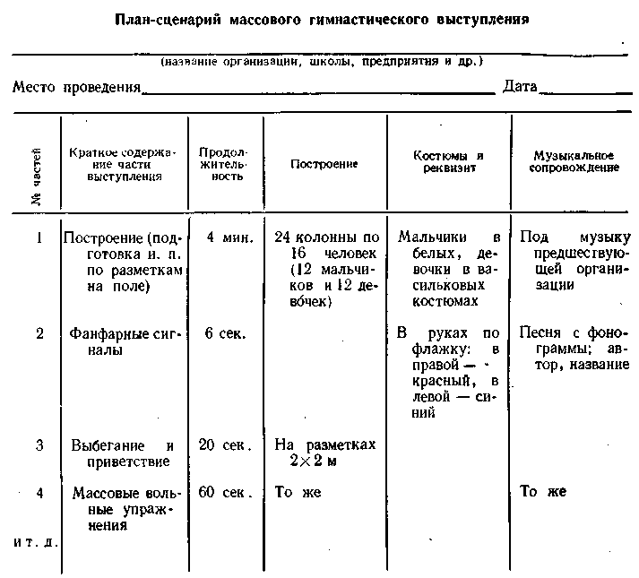
В соответствии с планом-сценарием уточняется содержание отдельных номеров выступления и разрабатывается схема построений и перестроений. От них может зависеть содержание отдельных частей выступления и их последовательность*.
2-й этап — составление чертежа рабочего поля и подбор музыкального сопровождения. На миллиметровой бумаге в масштабе чертят рабочее место (поле или площадку) и условными обозначениями наносят схемы построений и перестроений. Лучше пользоваться для этого макетом. Затем точно определяется число участников выступления.
После этого руководитель вместе со специалистом по музыке подбирают музыкальное сопровождение, соответствующее теме выступления и характеру всех номеров программы.
3-й эпап — решение вопросов художественного оформления: определение покроя, фактуры и цвета костюмов,
* Сценарий — это сюжетное раскрытие содержания предстоящего выступления (более полное, детальное); сценарный план—более краткое описание частей и всего выступления в целом. См. БСЭ, 2-е изд., т. 41, стр. 376.
416
размеров и цвета реквизита для оформления. Не следует злоупотреблять реквизитом, так как его обилие, чрезмерная яркость и громоздкость могут заслонить главное — красоту движений и мастерство спортсменов. Специальный консультант по этим вопросам поможет улучшить зрелищность выступления в целом. 4-й этап — составление упражнений. Сначала важно определить фигуры и изменение строя по ходу упражнения, затем порядок сложных элементов и, прослушав музыку несколько раз, составить упражнение. Перед разучиванием упражнения со всеми участниками важно проверить его зрелищность на экспериментальной группе в условиях, приближенных к обстановке выступления. Следует иметь в виду, что четко исполненная композиция из простых движений может быть зрелищней композиции, состоящей из сложных элементов. Однако не следует снижать спортивно-технический уровень, увлекаясь лишь красотой. Основная задача выступления — показ высокого спортивного мастерства в зрелищной форме.
Готовя выступление, надо стремиться к его целостности, следить за логической сменой отдельных номеров (групп участников) программы, добиваться зрелищности всех частей выступления.
5-й этап — подготовка участников выступления. Разучивать упражнения следует небольшими группами (по 25— 30 человек). Группы комплектуются по «секторам», по отдельным снарядам или по номерам колонн массовых упражнений. Каждая группа должна иметь своего преподавателя или общественного инструктора (члена экспериментально группы). Надо следить за правильностью разучивания упражнений каждым подразделением. К концу дня (репетиции) желательно повторять разученное упражнение более крупными группами (несколько колонн), чтобы своевременно обнаружить неточности и устранить их.
Учебно-тренировочные занятия с участниками выступления желательно проводить без отрыва от повседневной учебы или работы. Целесообразно анализировать ход подготовки участников за неделю, что способствует более активному и сознательному подходу к делу, исправлению ошибок и улучшению содержания выступления. К концу разучивания того или иного упражнения (или еще по ходу разучивания) необходимо проводить соревнования на лучшее исполнение упражнения отдельными группами, колоннами, секторами (классами школы, между школами или коллективами и т. п.).
При подготовке во время тренировочных сборов, где репетиции ведутся в течение дня, важно правильно чередовать физическую нагрузку (более трудные упражнения с менее трудными). Например, массовые упражнения чередовать с построениями, подготовкой выхода, ухода и так далее, чтобы общая нагрузка дня была нормальной для каждого участника. Репетиции массовых упражнений и сводные должны быть не менее 2—3 часов.
Ниже приводится примерный план подготовки к выступлению в честь окончания учебного года (для родителей). Подготовка ведется без отрыва от учебы, в вечернее время, по 2—3 часа. Основные
417

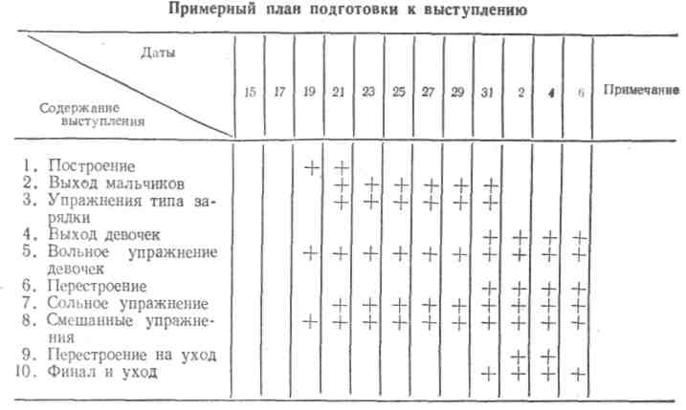
упражнения разучивают в школах на уроках физической культуры.
Независимо от средств музыкального сопровождения руководитель выступления подбирает музыкальный материал еще задолго до встречи с музыкальным оформителем (дирижером, концертмейстером, звукорежиссером).
В работе с музыкальным оформителем рекомендуется:
- Рассказать ему о программе будущего выступления.
- Сделать заказ для каждого номера программы.
В тех случаях, когда конкретного произведения руководитель назвать не может, он в заказе сообщает о характере, размере, темпе музыкального материала. Одновременно с этим руководитель передает ему сведения о продолжительности каждого номера программы выступления в тактах или в крайнем случае по времени.
- Прослушать предлагаемый музыкальный материал и выбрать из него наиболее подходящий.
- Отредактировать отобранный музыкальный материал. Бывает, что музыкальное произведение, подходящее по своим характеристикам для данного номера программы, требует больше времени, чем отведено на этот эпизод выступления. В таком случае необходимо сделать купюры.
- Сделать монтаж всего музыкального материала и в случае, если выступление пойдет под фонограмму, записать его на пленку с требуемой скоростью.

Важную роль в зрелищном отношении играет начало выступления, которое должно сразу же переключить внимание зрителей с только что виденного на новое. По ходу выступления зрелищность может изменяться, но каждый номер должен быть оригинальным.
МУЗЫКАЛЬНОЕ СОПРОВОЖДЕНИЕ
Музыка усиливает и делает более доходчивой смысловую сторону гимнастического выступления и вместе с этим значительно повышает эмоциональное воздействие. Действия участников выступления органически сливаются с музыкой, образуя единое целое. Музыкальный материал нужно подбирать тщательно, вдумчиво, как и все содержание гимнастического выступления. При подборе музыкального материала следует учитывать:
- Соответствие его теме выступления.
- Качество музыкального материала.
- Соответствие музыкальной мысли действиям участников.
- Жанр исполнения (духовой, симфонический, эстрадный оркестры, оркестр народных инструментов).
- Темп исполнения. Следует иметь в виду, что многие музыкальные произведения при изменении темпа исполнения теряют свою художественную ценность или вообще становятся неузнаваемыми.
- Четкость и равномерность метрического отсчета.
- Контрастность музыкальной программы по размеру, содержанию и жанру.
418

СОДЕРЖАНИЕ
Введение
Часть I. Общие вопросы гимнастики
Глава I. Гимнастика в советской системе физического воспитания
(Укран М. Л.)
Задачи гимнастики, ее предмет .... -
[место гимнастики в советской системе физического воспитания и ее
значение для человека
Гимнастика в комплексе ГТО
Средства гимнастики
Методические особенности гимнастики . : ,
[Виды гимнастики и их классификация
'Гимнастика как один из профилирующих предметов в средних спе
циальных физкультурных учебных заведениях
Глава II. История гимнастики (Укран М. Л., Игнатьев А. М., Григо
рьев А. Е.)
возникновение и эволюция гимнастики
Гимнастика в дореволюционной России
Основные этапы развития гимнастики в СССР , .
Состояние гимнастики в СССР в настоящее время и задачи ее даль
нейшего развития
Глава III. Гимнастическая терминология (Ьрыкин А. Т.)
Значение терминологии
Требования, предъявляемые к терминологии
Правила гимнастической терминологии
Термины гимнастических упражнений
Правила и формы записи упражнений
Глава IV. Гимнастические залы, площадки и их оборудование (Бры-
кин А. Т.) •
Гимнастические залы
Гимнастическая площадка
ГЛ^ва V. Предупреждение травм на занятиях по гимнастике (Попов М. А.)
Причины травматизма и меры его предупреждения
Глава VI. Музыкальное сопровождение занятий (Губанов В. А)
Значение музыкального сопровождения
Элементы музыкальной грамоты
Проведение различных упражнений с музыкальным сопровождением
Часть II. Общеразвивающие виды гимнастики
Глава VII. Характеристика общеразвивающих видов гимнастики (Шле
мин, А. М.)
Основная гимнастика и ее характерные особенности
Гигиеническая гимнастика ..........
, Атлетическая гимнастика
Глава VIII. Средства общеразвивающих видов гимнастики
420
Строевые упражнения (Богомолов А. П.) 89
Общеразвивающие упражнения (Шлемин А. М) 98
Прикладные упражнения (Богомолов А. П.) 114
Упражнения в висах и упорах (Шлемин А. М.) 128
Прыжки (Якубенок В. С.) 140
Упражнения художественной гимнастики (Новик М. Г.) 149
Акробатические упражнения (Соколов Е. Г.) 158
Глава IX. Урок гимнастики (Губанов В. А.) 164
Урочная форма занятий —
Глава X. Методика обучения гимнастическим упражнениям (Укран М. Л.) 175
Принципы обучения 176
Методы обучения 177
Процесс обучения 178
Глава XI. Особенности методики проведения занятий общеразвивающими
видами гимнастики с различными контингентами 184
Методика занятий гимнастикой в школе (Шлемин А. М.) —
Методика проведения занятий с женщинами (Шефер И. В.) , . . . 197
"Методика занятий гимнастикой с лицами среднего, пожилого и стар
шего возраста (Укран М. Л., Демин Д. Ф.) 203
Глава XII. Планирование и учет работы по гимнастике (Розанова Н. Ф.) 209
Формы и содержание планирования учебной работы —
Учет учебной работы ' 220
Часть III. Прикладные виды гимнастики 225
Глава ХШ.^имнастика на производстве (Брыкин А. Т.) —
Теоретические основы гимнастики на производстве и ее задачи ... —
Группы профессий 227
Подбор упражнений и составление комплексов 228
Методика проведения занятий 232
Организация гимнастики на производстве 234
Глава XIV. Профессионально-прикладная гимнастика (Соколов Е. Г.) 235
Глава XV. Спортивно-прикладная гимнастика (Попов М. А.) . . . . . 238
Характеристика спортивно-прикладной гимнастики —
Особенности подбора упражнений для групп видов спорта .... 239
Общие методические рекомендации для проведения занятий .... 241
Глава XVI. Военно-прикладная гимнастика (Силин В. И.) 242
Задачи и содержание военно-прикладной гимнастики —
Формы физической подготовки воинов 244
Часть IV. Спортивные виды гимнастики 245
Глава XVII. Методика тренировки (Укран М. Л. , Келишев И. Г.) . . .
Физическая подготовка 246
Техническая подготовка 249
Психологическая подготовка 251
Тактическая подготовка . 256
Особенности методики тренировки в различные периоды 257
Глава XVIII. Методика тренировки юных гимнастов (Шлемин А. М.) . . 260
Этапы подготовки юных гимнастов 262
Глава XIX. Особенности методики тренировки гимнасток (Антонов Л. К.) 268
Физическая подготовка
Техническая подготовка 270
Построение тренировочных занятий 272
Глава XX. Общие основы техники гимнастических упражнений (Гавердов-
ский Ю. К.) 273
Статические и силовые упражнения —
Маховые упражнения 277
Глава XXI. Упражнения видов многоборья, однотипных для мужчин и
женщин 287
Вольные упражнения (Смолевский В. М.) .'■ —
421
Опорные прыжки (Семенов Л. П„ Поляков В. Г.) . . 297

Глава XXII. Упражнения мужских видов многоборья 307
Упражнение на перекладине (Гавердовский Ю. К.) . . —
Упражнения на брусьях (Чебураев В. С.) 322
Упражнения на кольцах (Радионенко А. Т., Михеев Б. В.) . . . . 334
Упражнения на коне 346
Глава XXIII. Упражнения женских видов многоборья 358
^Упражнения на брусьях разной высоты (Пацекин П. В.) —
Упражнения на бревне (Розен И. И.) 367
Г/лава XXIV. Упражнения для специализирующихся по художественной
гимнастике и акробатике 379
Упражнения художественной гимнастики (Новик М. Г.) —
Акробатические упражнения (Соколов Е. Г.) 387
Глава XXV. Соревнования и судейство (Игнатьев А. М.) ...... 401
Характеристика соревнований —
Организация и проведение соревнований 404
Методика судейства 407
Глава XXVI. Гимнастические выступления (Брыкин А. Т., Губанов В. А.) 408
Значение гимнастических выступлений и их история —
Содержание гимнастических выступлений 410
Методика подготовки и проведения выступлений 415
Музыкальное сопровождение 418
ГИМНАСТИКА
Заведующая редакцией А. К. Гринкевич. Редактор Я. С. Новожилова. Художник. В. Ф. Котанов. Художественный редактор Ю. В. Архангельский. Технический редактор С. С. Басипова. Корректор 3. Г. Самылкина.
Сдано в производство 25/VIII 1976 г. Подписано к печати 27/1 1977 г. Формат
60x90/i₆. Бумага тип. № 3. Печ. л. 26,5. Усл. печ. л. 26,5. Уч.-изд. 29,0.
Цена 1 р. 10 к. Тираж 50 000 экз. Изд. № 5416. Зак. 699.
Ордена «Знак Почета» издательство «Физкультура и спорт» Государственного
комитета Совета Министров СССР по делам издательств, полиграфии и книжной
торговли. 103006. Москва, К-6, Каляевская ул., д. 27.
Ярославский полиграфкомбинат Союзполиграфпрома при Государственном комитете Совета Министров СССР по делам издательств, полиграфии и книжной торговли. 150014, Ярославль, ул. Свободы, 97,

